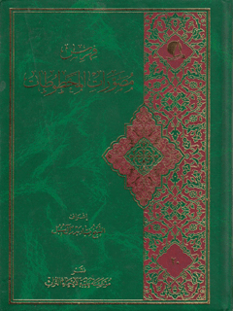

فهرس مصورات المخطوطات


ghaemiyeh.com

فهرست مطالب
هوية الکتاب
اشارة
المُقَدَّمَة
الدرة اليتيمة في أدعية مناسك الحج (دعاء)
الدرة اليتيمة في أدعية مناسك الحج (دعاء)
الدرّة الثمينة في زيارة المعصومين في المدينة (دعاء)
الدرر في الدعاء المختصر (دعاء)
المفزع في أعمال الجُمع (دعاء)
كشف الألتباس عن روايتي الأخماس (فقه)
حياة الشيخ إبراهيم القطيفي (تراجم)
الحبوة (فقه)
الفوائد العليّة في شرح التحفة الدمستانية (کلام)
جامع الدرر في شرح الباب الحادي عشر (کلام)
ذخيرة العباد في تعريب زاد المعاد (دعاء)
مسائل الخلل الواقع في الصلاة (فقه)
الهادي إلى الرشاد في بيان مجملات الإرشاد (فقه)
الهادي إلى الرشاد في بيان مجملات الإرشاد (فقه)
الهادي إلى الرشاد في بيان مجملات الإرشاد (فقه)
رسالة في أفعال العباد
أجوبة مسائل الملّا رشيد
أجوبة مسائل الملّا كاظم السمناني.
أجوبة مسائل السيد أبي القاسم اللاهيجي (کلام)
ديوان الخطّى (شعر)
وفاة السيدة فاطمة الزهراء علیها السلام (سیرة)
لوامع الأسرار و مطالع الأنوار في إثبات نبوّة النبی المختار (کلام)
التحف النحوية (في شرح الآجرومية) (نحو)
مهذب الأفهام في مدارك الأحكام (اصول)
رسالة في واجبات الصلاة و شرائطها و أحكامها (فقه)
الروضة الصفوية في فقه الصلاة اليومية (فقه)
المفزع في أعمال الجُمع (دعاء)
الرسالة الصلاتية (فقه)
الرسالة الصلاتية (فقه)
شرح الرسالة الصلاتية (فقه)
مردّ الرأس الشريف و زيارة الأربعين (سیرة)
وفاة الصدّيقة الزهراء علیها السلام (سیرة)
إلزام النواصب بامامة علي بن أبي طالب (الفرقه الناجية) (عقائد)
ردّ على رسالة شرح التوحيد (کلام)
رسالة في علم الله الذاتي و الفعلي (کلام)
تفسير قوله تعالى: (فَكَانَ قَابَ قَوْسَيْنِ أَوْ أَدْنَى) (تفسیر)
فلسفة الحكمة (شعر)
منظومة في علم المنطق (منطق)
قرة العين في حكم البسملة فيما عدا الأوليين (فقه)
استحباب الجهر بالبسملة في الأخيرتين (فقه)
مسألة في بطلان الوكالة بالتصرف لفعل منافيها (فقه)
رسالة في زوال عقل المكلّف بعد قضاء عمرة التمتع (فقه)
مسألة: في سقوط الحج عمّن مات بعد الفراغ من أعمال التمتع (فقه)
مسألة في معنى كلمة «هبني» في دعاء كميل (دعاء)
ما يكفى المكلّف من معرفة الأصول الخمسة (کلام)
رسائل و فوائد متفرقة
شرح دعاء التحميد (دعاء)
ملتقط من معاني الأخبار (حدیث)
رسائل و مسائل مختصرة (معارف عامة)
قصائد وفوائد (معارف عامة)
ولد الولد هل هو ولد الجد حقيقة أم مجاز؟ (فقه)
منسك الحج (فقه)
مسائل في القراءات السبع (علوم القرآن)
منظومة في علم التجويد و القراءة (علوم القرآن)
رسالة في مسألة الجهر والإخفات (فقه)
هداية البرية إلى أحكام اللمعة الدمشقية (فقه)
شرح معنى كلمة «هبني» (دعاء)
الدرّة الغروية في تحرير الأصول الفقهية (اُصول)
مثير الكآبة و الأشجان في ذكر بعض أحوال غريب خراسان (سیرة)
أزهار الرياض ج 3 (معارف عامة)
ديوان البلادي (شعر)
ديوان الشيخ حسين القديحي (شعر)
تسلية الفؤاد عند فقد الأحبة سيّما الأولاد (أخلاق)
مسألة في ولد الولد هل هو ولد حقيقة أم مجازاً؟ (فقه)
منسك مختصر (فقه)
الدرّ النظيم في معرفة الحادث و القديم (فلسفة)
نظم النصب الزكوية (فقه)
العمدة في نظم الزبدة (اُصول)
رسالة في صوم عاشوراء (فقه)
رسالة في أقسام العقل (فلسفة)
الدرر الفكرية في المسائل الشبرية (اصول)
رياض الأتقياء الورعين في شرح الأربعين و خاتمة الأربعين (حديث)
الأربعين في فضائل أمير المؤمنين علیه السلام (حدیث)
رسالة في الجهر و الإخفات (فقه)
تاريخ البحرين (تاریخ)
الشهاب الثاقب في بيان معنى الناصب
رسالة في الطهارة (فقه)
الأربعين (حدیث)
رسالة في الرضاع
الهداية إلى حبوة الميراث (فقه)
رسالة في النية (فقه)
شرح ترددات المختصر النافع (فقه)
شرح ترددات المختصر النافع (فقه)
الجهر بالبسملة (فقه)
أجوبة مسائل (نحو)
أجوبة مسائل (نحو)
أجوبة مسائل (نحو)
أجوبة مسائل (متفرقة)
رسالة العمرة (فقه)
زهرة المنازل في معرفة القمر (فلک)
مفاتيح الشرائع (فقه)
تحفة أهل الإيمان لصاحب العصر والزمان (کلام)
نور الهدى المصاب سيد الشهداء (سيرة)
اللوامع السنية في الأصول الدينية (کلام)
أجوبة مسائل
اللوامع السنية في الأصول الدينية (کلام)
رسالة في الأصول الخمسة (کلام)
غاية المراد في تحقيق المعاد (کلام)
الخلسة الملكوتية (کلام))
الرسالة الصلاتية الصغرى (فقه)
الردّ على رسالة شمس الرشاد (کلام)
فرائض المواريث (فقه)
فرائض المواريث (فقه)
الهداية لمن أراد تحقيق الحق من ذوي الألباب (کلام)
رسالة في الرضاع (فقه)
رسالة في الرضاع (فقه)
التحفة القدسية لاختصار الجواهر العليّة (کلام)
أجوبة مسائل (متفرقة)
خلاف علماء النجف (کلام)
منبع الأسرار و سيف الله على الأشرار (کلام)
رسالة في الرضاع (فقه)
الرسالة المحمّدية في أحكام الميراث الأبدية (فقه)
رسالة عملية موجزة (فقه)
رسالة في الرضاع (فقه)
كتاب العريض (فقه)
المسائل المحمّدية (فقه)
المسائل الحسينية (متفرقة)
حدیث مشکل وجواب مفصل (حدیث)
الإجازة الكبيرة (علوم حدیث)
رسالة في تحريم الجمع بين الظهر و الجمعة (فقه)
طريق النجاة (عقائد)
مجموعة خطب (حدیث)
منسك مختصر (فقه)
الأربعون حديثاً (حدیث)
الأربعون حديثاً (حدیث)
مجموع إجازات و مسائل متفرقة (علوم حدیث)
مسائل وفوائد ميراثية (فقه)
منتظم الدرين في تراجم علماء البحرين / ج 1 (تراجم)
رسالة وجيزة في الصلاة اليومية (فقه)
الرسالة المحمّدية في أحكام الميراث الأبدية (فقه)
حديث النورانية (حدیث)
الصوارم القاصمة لظهور الجامعين لولد فاطمة (فقه)
مسألة في ولاية الموصى إليه بالتزويج (فقه)
وجيزة في الاستخارة (دعاء)
رسالة في أدلة الأصول الخمسة (کلام)
نظم في الأصول الخمسة (کلام)
رسالة التوحيد (کلام)
قبسة في خلسة (کلام)
منهاج النجاة (اخلاق)
مجموعة قصائد (شعر)
إجازة الميرزا موسى بن محمّد باقر التبريزي (علوم حدیث)
رسالة في التوحيد (کلام)
مختصر في الطب (طب)
مشاعر معارف أولي الألباب (شعر)
مزيلة الشبهات عن المانعين من تقليد الأموات (فقه)
تبصرة الناسكين (فقه)
كتاب في الدعاء (دعاء)
الأدعيّة المهمّة المروية عن النبی و الأئمة علیهم السلام (دعاء)
الأربعون حديثاً (حدیث)
مسألة في ميراث الأزواج (فقه)
الأربعون حديثاً (حدیث)
إجازة الشيخ محمّد رضا الطبسي الخراساني إلى الشيخ حسين بن علي القديحي (علوم حدیث)
ترويح خاطر الحزين
الحق الواضح في أحوال العبد الصالح (تراجم)
مجموع إجازات الشيخ حسين بن علي القديحي (علوم حدیث)
رسالة في شكوك الصلاة (فقه)
الإجازة الكبيرة (علوم حدیث)
أزهار الرياض (کشکول)
ملتقى البحرين (علوم حدیث)
نزهة الألباب و نزل الأحباب (کشکول)
نور العين في ذكر مشهد الحسين علیه السلام (سیرة)
المزار الكبير (دعاء)
الصحيفة الصادقية و الدعوات الجعفرية (دعاء)
ديوان أمير المؤمنين علیه السلام(أنوار العقول) (شعر)
كتاب في الرجال (رجال)
معراج الكمال إلى معرفة أحوال الرجال (رجال)
انتخاب الجيّد من تنبيهات السيد (رجال)
رسالة في النيّة (فقه)
الشعر الفصيح في الرثاء و المديح (شعر)
المصابيح اللوامع في شرح مفاتيح الشرائع / ج 1 (فقه)
الأمثلة في بيان النسب بين الأعداد (حساب)
رسالة في أحكام الميراث (فقه)
إجازة الحديث (علوم الحدیث)
إرشاد البشر في شرح الباب الحادي عشر (کلام)
الشجرة الطيبة في الارض المخصبة (أنساب)
طريق النجاة في أحكام خاتم المرسلين و آله الهداة (فقه)
الرسالة اليوسفية (کلام + فقه)
الأصول الخمسة (کلام)
الأصول الخمسة (کلام)
المعاد الجسماني (کلام)
غاية المراد في تحقيق المعاد (کلام)
الخلسة الملكوتية (کلام)
رسالة في أصول الدين (کلام)
مختصر الرسالة الصلاتية (فقه)
مقدمة في الترجيح بين الأخبار (علوم حدیث)
رسالة الصلاة و أحكامها (فقه)
رسالة في الجزء الذي لا يتجزأ (فلسفة)
رسالة في الواحد الحقيقي (فلسفة)
الأنوار الحيرية و الأقمار البدرية (فقه)
الشهب الثواقب لرجم شياطين النواصب (کلام)
أجوبة مسائل الشيخ محمّد علي بن الحاج حسين البحراني (فقه)
النفحة القدسية في أحكام الصلاة اليومية (فقه)
منهاج السلامة في حكم الخارج عن بلد الإقامة (فقه)
فصل الخطاب في التمسك بالعترة و الكتاب (کلام)
إلزام النواصب بإمامة علي بن أبي طالب علیه السلام (کلام)
فتح الأبواب لخلاصة الحساب (حساب)
أحكام الشك والسهو (فقه)
الخمس والحج من كتاب «المسائل المهمة (فقه)
المنهج في أحكام العمرة والحج (فقه)
الفرق بين الحق والحقيقة (معارف عامة)
الحجج البالغة والنعم السابغة
الدرر النجفية من الملتقطات اليوسفية (کشکول)
الدرر النجفية في الملتقطات اليوسفية (کشکول)
الدرر النجفية في الملتقطات اليوسفية (کشکول)
مسألة في نية العبادات (فقه)
حرمة أم و أخت و بنت الملاط به (فقه)
رسالة في تحديد أول النهار بالمعنى الحقيقي (فقه)
ترتیب کتاب مسائل علي بن جعفر (فقه)
رسالة في التصرف واليد دليل الملك (فقه)
روح النسيم في أحكام التسليم (فقه)
شرح حديث «من همّ بحسنة» (حدیث)
الواجب الكفائي (أصول)
أحكام العمرة (فقه)
مسألة فيمن استوعب عذره الوقت (فقه)
رسالة في تحديد أول النهار بالمعنى الحقيقي (فقه)
رسالة في عدم جواز نكاح الأب الرضاعي مطلّقة ابنه (فقه)
الطهارة الترابية (فقه)
إعراب لفظ (صلّى الله عليه و آله) (لغة)
الصيغ الواردة في الصلاة على محمّد و آل محمّد صلّی الله علیه و آله (حدیث)
رجعة أهل البيت علیهم السلام (کلام)
أجوبة مسائل (متفرقة)
الحبوة (فقه)
عدة المطلقة الحرة الحائل (فقه)
الجهر بالحمد و السورة في أوليي العشاءين و الصبح (فقه)
كشف البراهين في شرح زاد المسافرين (کلام)
الإفاضة الرحمانية في جواب المسائل الأرجانية (حدیث)
رسالة في القبلة (فقه)
الوصية إلى المملوك (فقه)
كفارة النذر والعهد (فقه)
مجموعة شعرية (فقه)
محاورة بين مجنون وفقيه (کلام)
مسألتان نحویتان (نحو)
شرح مقدمة ابن الناظم (نحو)
شرح الإفاضة الرحمانية في المسائل الأرجانية (حدیث)
البرهان على وجوب وجود المجتهد في كل الأزمان (کلام)
فوائد (متفرقة)
أجوبة مسائل (دراية)
شرح حدیث «من عرف نفسه فقد عرف ربّه» (حدیث)
أجوبة المسائل الأرجانية (حدیث)
احتجاج لبعض أهل الفضل في مجلس المنصور (کلام)
إلزام النواصب بإمامة علي بن أبي طالب علیه السلام (کلام)
مواليد الأئمة علیهم السلام (تاریخ)
الكتاب المرقوم في شرح رسالة الحدود والرسوم (حكمة)
رسالة في الجهر والإخفات (فقه)
مثير حزن الملهوف على قتلى الطفوف (سيرة)
أوراد الأبرار في مأتم الكرار (سیرة)
الرسالة المحمّدية في أحكام الميراث الأبدية (فقه)
الأربعون حديثاً (حدیث)
الدر المنثور (حدیث)
التحفة الرضية إلى طلاب الإمامية (فقه)
الدعاء السيفي (دعاء)
تعيين الفرقة الناجية (کلام)
تعيين الفرقة الناجية (کلام)
تعيين الفرقة الناجية (کلام)
تعيين الفرقة الناجية (کلام)
الصحيفة الكاملة السجادية (دعاء)
الصحيفة الثانية السجادية (دعاء)
رسالة في الأصول (أصول)
فصل الخطاب و كفة الصواب في نجاسة أهل الكتاب و النصاب (فقه)
رسالة في غسل الجمعة (فقه)
رسالة في البداء (کلام)
رسالة في مقطعات القرآن (علوم القرآن)
رسالة في تقليد الميت (فقه)
نفحات اللاهوت في لعن الجبت و الطاغوت (کلام)
الاعتماد في شرح واجب الاعتقاد (کلام)
النجفية في سهو اليومية (فقه)
الشهاب في الحكم والآداب (حدیث)
أنيس العارفين (أخلاق)
الرسالة الذهبية (المنسوبة للإمام الرضا علیه السلام ) (طب)
الأربعون حديثاً (حدیث)
الفوائد (متفرقة)
الصحيفة العلوية و التحفة المرتضوّية (دعاء)
ملحق الصحيفة العلوية والتحفة المرتضوية
کشکول (کشکول)
حلّية التتن و القهوة (فقه)
قرة العين في حكم الجهر بالبسملة فيما عدى الأُوليين
أجوبة مسائل الشيخ جعفر البحراني (فقه)
رسالة في أقسام العقل (فلسفة)
إقامة البرهان فى حلّ الإربيان (فقه)
أجوبة مسائل (فقه)
كيفية غسل المرأة الحبلى و قد خرج نصف الولد و ماتت (فقه)
بيع الصفقة و تبعيضها (فقه)
أجوبة مسائل (فقه)
أجوبة مسائل (فقه)
ردّ على من نقض عقائد الشيخ الأوحد (کلام)
القضاء والشهادات (فقه)
الرد على من قال بوجوب إخفات التسبيحات في الصلاة اليومية (فقه)
مسألة في المزارعة (فقه)
مسألة في الوضوء (فقه)
السراج الوهاج لدفع عجاج قاطعة اللجاج (فقه)
شرح الجعفرية (فقه)
شرح ألفية ابن مالك (نحو)
رثاء الحسين علیه السلام
حياة النفس في حظيرة القدس (کلام)
نجاة الهالكين (کلام)
رسالة وعظ للشيخ محمّد (متفرقة)
جواب مسأله في التقليد (فقه)
جواب مسألتين (متفرقة)
أجوبة مسائل السيد حسن الخراساني (کلام)
أجوبة مسائل الآخوند ملا مصطفى (فلسفة)
أجوبة مسائل الملّا رشيد (کلام)
شرح حديث حدوث الأسماء (حدیث)
ضمير الفاعل و حقيقة تعلّقه (نحو)
مسألة في معنى الوجود (فلسفة)
شرح حدیث «من عرف نفسه فقد عرف ربه» (حدیث)
هداية المسترشدين (حدیث)
المنهاج بدرّة الابتهاج في بيان معرفة المعراج (حدیث)
النور المضيء في معرفة الكنز الخفي (حدیث)
مزيل الأغيار عن الأبصار (کلام)
شرح الرسالة الصلاتية (فقه)
شرح كلمات الشيخ علي بن عبد الله بن فارس (متفرقة)
شرح أبيات الشيخ علي بن عبد الله بن فارس (حكمة)
أجوبة مسائل الشيخ عبد الله بن محمّد بن أحمد بن غدير (متفرقة)
وسائل الهمم العليا في جواب مسائل الرؤيا (متفرقة)
الفوائد الثمانية (متفرقة)
علّة خلق الذرّ (حدیث)
الجزيرة الخضراء (کلام)
تعلق علم الله تعالى بالمعلومات ( كلام)
شرح بعض عبارات الشيخ علي بن عبد الله بن فارس (حكمة)
أجوبة مسائل الشيخ محمّد بن عبد علي القطيفي (متفرقة)
كشف القدر في أفعال العباد (متفرقة)
أجوبة مسائل الشيخ محمّد بن عبد علي بن عبد الجبار (متفرقة)
بيان القدر في أفعال العباد (کلام)
أقسام الكفار و تفصيلهم
أجوبة مسائل محمّد مسعود بن محمّد بن أبي السعود (متفرقة)
بیان قوله تعالى «لَيْسَ كَمِثْلِهِ شَيْءٌ» (متفرقة)
جواب مسألتي السيد حسين بن عبد القاهر (کلام)
شرح الحديث القدسي «لولاك ما خلقت الأفلاك» (حدیث)
مسألة في التقليد (فقه)
أحكام المستحاضة (فقه)
أجوبة مسائل (متفرقة)
مسألة في فناء العبد (تصوف)
أجوبة مسائل الشيخ كاظم بن علي نقي السمناني (متفرقة)
إعجاز القرآن (علوم القرآن)
عيون التجارب (متفرقة)
طرائف الدعوات
أجوبة مسائل (متفرقة)
رياضة النفس (أخلاق)
أدعية الرزق و أداء الدين (دعاء)
النور البراق في حياة رب المكارم و الأخلاق (تراجم)
الأجوبة الجلية في المسائل العلية (فقه)
أجوبة مسائل (فقه)
رسالة في الحيض (فقه)
سلاسل الحديد في تقييد ابن أبي الحديد (کلام)
فضل الرسول الله صلّی الله علیه و آله و سلّم على سائر الأنبياء و الأوصياء (کلام)
النفحات الذكية في أجوبة المسائل الدهلكية (فقه)
أجوبة مسائل السید علي بن السید عبد اللطیف(....- 1216ه) (متفرقة)
أجوبة مسائل (فقه)
كراهة الجمع بين فاطميّتين (فقه)
تحريم الجمع بين فاطميّتين (فقه)
مجموعة مسائل (متفرقة)
أجوبة مسائل (متفرقة)
تعليق على جواب سؤال (فقه)
كراهة الجمع بين فاطميّتين (فقه)
الولاية على البنت (فقه)
أجوبة مسائل و فوائد (متفرقة)
الرسالة الصمدية (متفرقة)
فضل التعريف في أجوبة مسائل السيد علي بن عبد اللطيف (متفرقة)
الأجوبة الجلية في المسائل العلية (فقه)
کشکول (کشکول)
الرياضة الشرعية (عرفان)
معين النبيه في بيان رجال من لا يحضره الفقيه (رجال)
حول إعلان الحقيقة (کلام)
منظومة في فضائل القرآن (علوم القرآن)
تقرير القواعد الثلاثة: الدور، التسلسل، استحالة الترجيح بلا مرجح (فلسفة)
الولاية في النكاح (فقه)
الجهر والإخفات (فقه)
تدارك المدارك فيما هو غافل عنه و تارك (فقه)
جواهر الكلمات في العقود و الإيقاعات (فقه)
غاية المرام في شرح شرائع الإسلام (فقه)
بهجة الخاطر ونزهة الناظر (لغة)
الأعلام الجلية في شرح الرسالة الألفية (فقه)
الناسخ والمنسوخ (علوم القرآن)
هداية الكلام فيما رأيناه في هذا المقام (تراجم)
دیوان شعر (شعر)
وفاة فاطمة الزهراء سلام الله عليها (سیرة)
جواهر البحرين في أحكام الثقلين (فقه)
شرح رسالة الحمد (معارف عامة)
كفاية الطالبين فيما يجب على المكلفين (متفرقة)
شرح ديوان ابن المقرب (شعر)
حاضر البحرين (تراجم)
رسالة في الصوم (فقه)
التنبيه على غرائب من لا يحضره الفقيه (فقه)
محاسن الكلمات في معرفة النيات و صيغ العقود والإيقاعات (فقه)
الفرق بين الكلمتين (لغة)
معين النبيه في بيان رجال من لا يحضره الفقيه (رجال)
معين النبيه في بيان رجال من لايحضره الفقيه (رجال)
المعارف الإلهية (کلام)
خيرة الطير (دعاء)
الدرّة السنية في أجوبة المسائل الدشتستانية (فقه)
تحفة الرجال و زبدة الزبدة في المقال (رجال)
جوامع السعادات في فنون الدعوات (دعاء)
غرائب المسائل (فقه)
عقود اللآل في تاريخ أوال (تاریخ)
مصباح الشريعة (حدیث)
شرح رسالة العلم (کلام)
مقدمة الواجب (الفقه)
شرح قصيدة ابن سينا (فلسفة)
شرح رسالة العلم (کلام)
فوائد من مصادرات إقليدس (ریاضیات)
مسائل العويص (فقه)
المنارات الظاهرة في الاستخارات (دعاء)
كتاب المسائل (متفرقة)
كتاب الصلاة (فقه)
علي ولي الله (کلام)
نهضة الحسين علیه السلام (متفرقة)
الأضداد (لغة)
بلاغ العابدین، ج 1 (فقه)
مجمع الأحكام في مسائل الحلال والحرام (فقه)
زاد المعاد في شرح سداد العباد وإرشاد العباد (فقه)
رسالة الصلاة (فقه)
الإعلام في علم الكلام (کلام)
التسامح في أدلّة السنن (أصول)
طلاق الغائب (فقه)
أجوبة مسائل (متفرقة)
كشف الالتباس عن موجز أبي العباس (فقه)
الناسخ والمنسوخ (علوم القرآن)
جواهر الكلمات في العقود والإيقاعات (فقه)
مسائل علي بن جعفر (فقه)
أسرار الشهادة (سيرة)
معالم القرّاء ومغانم الدنيا والأخرى (سيرة)
الفرائد في الفوائد (دعاء)
أدعية و أوراد (دعاء)
وسيلة القاصد لفتح معضلات القواعد (فقه)
رياض المسائل في شرح المختصر النافع (فقه)
الرسالة المحمّدية في أحكام الميراث الأبدية (الفقه)
الأربعون حديثاً (حدیث)
نثر اللآلي (حدیث)
الأنوار اللوامع في شرح مفاتيح الشرائع / ج 9 (فقه)
رسالة في الاجتهاد (اصول)
بستان الأطباء و روضة الألباء (طب)
حدود الأمراض (طب)
تحفة الرجال و زبدة الزبدة في المقال (رجال)
الأنوار الرضية في العقائد الرضوية (متفرقة)
شرح القصيدة الحرباوية (شعر)
صحيفة الصفا في ذكر أهل الاجتباء والاصطفاء (رجال)
الفرق بين الأخباريين و الأصوليين (معارف عامة)
أجوبة مسائل السيد أبي القاسم اللاهيجاني (متفرقة)
شرح دعاء للإمام الصادق علیه السلام (دعاء)
كتاب في الكيمياء (کیمیا)
مختصر في علم العروض (أدب)
فوائد مختصرة (متفرقة)
تعليقات (ملل و نحل)
أجوبة مسائل (کلام)
فائدة في تعمير المربع وروايات متفرقة (متفرقة)
واردات (تصوف)
أجوبة مسائل (متفرقة)
تشريح الأبدان (طب)
تشريح العين (طب)
إيضاح محجة العلاج (طب)
صناعة الطب (طب)
أقل ما يجب على المكلّفين من العلم بأصول الدين (کلام)
النیة (فقه)
النفحة القدسية في أحكام الصلاة اليومية (فقه)
الناسخ و المنسوخ (علوم القرآن)
الناسخ والمنسوخ (علوم القرآن)
شرح رسالة الصلاتیة (فقه)
شرح حديث حدوث الأسماء (حدیث)
أجوبة مسائل الشيخ جعفر بن الميرزا (متفرقة)
تفسير قوله تعالى:««وَمَا كُنْتَ بِجَانِبِ الطُّورِ...» (تفسیر)
شرح حديث حدوث الأسماء (حدیث)
أجوبة مسائل الشيخ كاظم بن علي نقي السمناني (متفرقة)
أجوبة مسائل السلطان فتح علي شاه (کلام)
أجوبة مسائل (متفرقة)
أجوبة مسائل السيد محمّد (متفرقة)
الفوائد (متفرقة)
أجوبة مسائل (متفرقة)
أجوبة مسائل عبد الله بيك (متفرقة)
أجوبة مسائل الشيخ محمّد رحیم خان (حدیث)
أجوبة مسائل الشيخ محمّد صادق الجيلاني (فلسفة)
منية الممارسين في أجوبة الشيخ ياسين (متفرقة)
النجوم الزاهرة في فقه العترة الطاهرة (فقه)
أجوبة مسائل (فقه)
أجوبة مسائل
وظائف الصلاة القلبية (أخلاق).
تحديد جهة الكعبة (فلك)
رسالة الحمد (معارف عامة)
إجازة الشيخ أحمد بن إبراهيم الدرازي (علوم الحديث)
طلاق الغائب (فقه)
التسامح في أدلة السنن (أصول)
الرسالة الشمسية (مناقب)
جواهر الكلمات (فقه)
النبذة العقودية (فقه)
الكشف والبيان في تفسير القرآن(تفسير الثعلبي) (تفسیر)
الدرر اللاهوتية في الطهارة و الصلاة اليومية (فقه)
الذخيرة في المحشر و الروض الفائح الأزهر (سيرة)
أوراد الأبرار في مأتم الكرار علیه السلام (سيرة)
وفاة النبي يحيى علیه السلام (سيرة)
قدح الزناد لنار مصيبة زين العابدين و مقدام العباد (سیرة)
المصاب الفاخر في وفاة الإمام محمّد الباقر علیه السلام (سيرة)
مفيض الدمع الدافق في وفاة الإمام جعفر بن محمّد الصادق علیه السلام (سيرة)
لهيب الحزن الضارم في وفاة الامام موسى بن جعفر الكاظم علیه السلام (سيرة)
ضرام الحزن الوقاد في وفاة مولانا الإمام الجواد علیه السلام (سیرة)
ضياء النادي في وفاة الإمام علي الهادي علیه السلام (سیرة)
الشجن الوقاد في وفاة الامام الحسن العسكري علیه السلام
أحكام الطواف بالبيت الحرام (فقه)
تحفة الرجال وزبدة الزبدة في المقال (رجال)
ضوابط الأسماء واللواحق (رجال)
الرسالة النجفية في سهو الصلاة اليومية (فقه)
رسالة في وجوب صلاة الجمعة (فقه)
الحق المبين في تصويب المجتهدين وتخطئة جمال الأخباريين (أصول)
الجهر و الإخفات (فقه)
ميزان السداد في إبطال طريقة الظن و الاجتهاد (أصول)
الدرة في أحكام الحج و العمرة (فقه)
توضيح المسالك إلى أحكام المناسك (فقه)
الديوان المنسوب إلى الإمام علي علیه السلام (شعر)
مقتل الحسين علیه السلام(سيرة)
بلغة المحدّثين (رجال)
منار العابدين ليوم الدين (دعاء)
مجموعة (متفرقة)
القول الشارح والحجة فيما ورد عمن هو على العباد حجة (کلام)
المطاعن البكرية و المثالب العمرية (کلام)
سلاسل الحديد في تقييد أهل التقليد (کلام)
العشرة الكاملة (أصول)
ناظمة الشتات فيما يستحب تأخيره من أول الأوقات (فقه)
جموع الكثرة والقلة حقيقة أم مجاز (لغة)
احتمال دخول ولد الزنا الجنة (عقائد)
تعیین ابن سنان في رواية الكر (رجال)
المنارات الظاهرة في الاستخارات المأثورة عن العترة الطاهرة (دعاء)
النفحة العنبرية في الاستخارة بالقرعة الشرعية (دعاء)
غسل الجمعة (فقه)
تعيين محمّد بن إسماعيل (رجال)
ذريعة المؤمنين ووسيلة العارفين (کلام)
وجوب الذكر في سجود السهو (فقه)
نزح الكر للدابة (فقه)
حذف الفاعل في نحو: (ما ضرب و أكرم...) (نحو)
نتيجة النظر و يتيمة بحر السفر (فقه)
النكت البديعة في تحقيق الشيعة (ملل و نحل)
مناظرة في حقيقة السجود (فقه)
الذخيرة يوم المحشر (سيرة)
نفحة العبير في حكم البير (فقه)
جوامع الكلم (کلام)
كفة الصواب في نجاسة أهل الكتاب (فقه)
جواهر العقود في شرح حديث الركود (حدیث)
فوائد أصولية (أصول)
غسل الجنابة و نحو الوجوب (فقه)
أجوبة مسائل (فقه)
عقد الجواهر النورانية في أجوبة المسائل البحرانية (فقه)
تتمة عقد الجواهر النورانية في أجوبة المسائل البحرانية (فقه)
ذخر العباد ليوم المعاد (دعاء)
الجواهر السنّية في معرفة رجال العربية (تراجم)
المناقب والمصائب لسيدنا أبي السبطين علي بن أبي طالب (سيرة)
تنبيه الغافلين عن فضائل الطالبيين (تفسیر)
أنيس العابدين (دعاء)
مناسك الحج (فقه)
خطب صلاة الجمعة والأعياد (فقه)
الوسيلة إلى نيل الفضيلة (فقه)
الجُمل (فقه)
كتاب في الفقه (فقه)
المسائل الناصريات (فقه)
غرائب القرآن (تفسير)
لطائف الحكم في مناقب سادات الأمم (مناقب)
نفحة العبير في علم التعبير (معارف عامّة)
النور المشرق في أحكام المنطق (منطق)
تحرير وسائل الشيعة (حدیث)
ديوان الشيخ محمّد صالح آل طعان (أدب)
الفوائد المكية (اصول)
الجوهرة العزيزة في شرح المسألة الوجيزة (کلام)
درر اللآلي العمادية في الأحاديث الفقهية / ج 1 (حدیث)
درر اللآلي العمادية في الاحاديث الفقهية / ج 2 (حدیث)
مشارق الأمان ولباب حقائق الإيمان (مناقب)
ديوان الشيخ أحمد المحسني (شعر)
سفينة المسكين (دعاء)
الإيقاد في وفاة الإمام الجواد (سيرة)
منية القاري والناشر في ذكر بعض أحوال الإمام العاشر (سيرة)
وفاة الإمام العسكري علیه السلام(سيرة)
نعمة المنان في إثبات وجود صاحب الزمان علیه السلام (کلام)
مختصر مرآة الحزين في وفاة الإمام زين العابدين علیه السلام (سیرة)
مشكاة المصباح الأنور في وفاة الإمام موسى بن جعفر علیه السلام (سیرة)
كتاب في الطب (طب)
إجازة (دراية)
الجمع بين فاطميتين
تسلية الفؤاد (أخلاق)
الأربعون حديثاً (حدیث)
فوائد متفرقة (متفرقة)
قصيدة في مدح الامام أمير المؤمنين علیه السلام (أدب)
ولد الولد هل هو ولد للجد حقيقة أم مجاز (فقه)
عدّة الحامل المتوفى عنها زوجها (فقه)
النفحة المسكية في عمدة المسائل الشكيّة (فقه)
المنسك المختصر (فقه)
القصيدة الفريدة في مدح النبی صلّی الله علیه و آله و سلّم و أهل بيته علیهم السلام (أدب)
مسألة: إحرام من في البحر بمحاذاة يلملم (فقه)
قبسة العجلان في مرجع الكفر و الإيمان (کلام)
الدرّ النظيم في معرفة الحادث و القديم (کلام)
نظم الزكاة (فقه)
أجوبة مسائل (فقه)
فوائد من (كنز العرفان ) (متفرقة)
ترجمة السيد الماجد الصادقي البحراني (تراجم)
ما يجب التحلي به من الاعتقادات (متفرقة)
لؤلؤة البحرين في الإجازة لقرتي العين (تراجم)
كشف القناع عن صريح الدليل في الرد على من قال في الرضاع بالتنزيل (فقه)
تعريف أحوال سادات الأنام (سيرة)
تعيين الثقل الأكبر (کلام)
تحفة الأريب في إبطال ثبوت العول والتعصيب (فقه)
أجوبة المسائل الأوالية (فقه)
الرسالة الحقوقية (أخلاق)
كشف الهموم في اثبات عصمة المعصوم (عقائد)
الوسيلة إلى تحصيل الأماني في ضبط أيام التعازي و التهاني (سیرة)
بهجة الخاطر ونزهة الناظر (لغة)
المزامير (زبور داود) (أخلاق)
تحليل المتعة (فقه)
تحليل المتعة (فقه)
حرمة أَمَة الرجل المدخول بها على أبيه و ابنه (فقه)
وجوب الحج على المستطيع وإن كان في مرض مخوف (فقه)
شرح دعاء أيام رمضان (دعاء)
أجوبة مسائل (متفرقة)
أجوبة مسائل (متفرقة)
شرح حدیث «الرياء شرك و تركه كفر» (أخلاق)
شرح حديثين (حدیث)
الشفعة في العبد المشترك (فقه)
حكم السمكة في جوف سمكة أخرى (فقه)
جواب شبهة عدم جواز تملك العبيد (فقه)
شرح بيت من الشعر حول العقول العشرة (أدب)
الرسالة القامعة لأهل الباطل (کلام)
الرسالة الوجيزة و الأجوبة النفيسة في الرد على من أحلّ جميع السمك (فقه)
جواز نسخ الامر قبل وقت العمل و عدمه (أصول)
مناظرة مع ابن أبي الحديد في حديث مشهور (کلام)
التقسيم العقلي و الاستقرائي و القسم المرسل (منطق)
شرح حديث «حبنا أهل البيت يكفّر الذنوب...» (حدیث)
شرح خطبة لأمير المؤمنين علیه السلام (حدیث)
معنى لفظ الجلالة (کلام)
العقل و الحظ أيهما أفضل (فلسفة)
بقاء الجنة والنار وحدهما (عقائد)
دفع شبهة المخالفين في دلالة الآية على ولاية أمير المؤمنين علیه السلام ( كلام)
منسك الحزين وملجأ المستكين لتعزية زين العابدين علیه السلام (سیرة)
الفضائل (حدیث)
كنز الفوائد و مجمع الزوائد (متفرقة)
تتمة كنز الفوائد و مجمع الزوائد (متفرقة)
كنز الدرر ومجمع الغرر (متفرقة)
غاية المرام في شرح شرائع الإسلام (فقه)
مجالس في التفسير (تفسير)
المناقب في وصف علي بن أبي طالب علیه السلام (مناقب)
الأنوار في تاريخ الأئمة الأطهار علیهم السلام (تاریخ)
رسالة في المعاد (کلام)
مجدد رزايا النبي و الآل علیهم السلام (سيرة)
البشارة لطلاب الاستخارة (دعاء)
تحفة الأبرار في معرفة الأقضية والأقدار (کلام)
الفرق بين الكلمتين (لغة)
الفرق بين الكلمتين (لغة)
أجوبة مسائل (فقه)
نزهة القلوب و فرحة المكروب (شعر)
مجموعة (متفرقة)
مشكاة الأنوار في إثبات رجعة محمّد و آله الأطهار (کلام)
تذكرة المجتهدين (تراجم)
مصباح العرفان و مفتاح البيان (کلام)
مفتاح الخير في شرح رسالة الطير (کلام)
النهج المستقيم على طريقة الحكيم .(کلام)
تحفة الباحثين (کلام)
مقدّمة الحدائق الناضرة (فقه)
مقدّمة الحدائق الناضرة (أصول)
الحدائق الناضرة / ج 1 (فقه)
الحدائق الناضرة / ج 1 (فقه)
الحدائق الناضرة / ج 1 (فقه)
الحدائق الناضرة / ج 2 (فقه)
الحدائق الناضرة / ج 2 (فقه)
الحدائق الناضرة / ج 2 (فقه)
الحدائق الناضرة / ج 3 (فقه)
الحدائق الناضرة / ج 3 (فقه)
الحدائق الناضرة / ج 4 (فقه)
الحدائق الناضرة / ج 4 (فقه)
الحدائق الناضرة / ج 5 (فقه)
الحدائق الناضرة / ج 5 (فقه)
الحدائق الناضرة / ج 6 (فقه)
الحدائق الناضرة / ج 6 (فقه)
الحدائق الناضرة / ج 7 (فقه)
الحدائق الناضرة / ج 7 (فقه)
الحدائق الناضرة / ج 8 (فقه)
الحدائق الناضرة / ج 9 (فقه)
الحدائق الناضرة / ج 10 (فقه)
الحدائق الناضرة / ج 10 (فقه)
الحدائق الناضرة / ج 11 (فقه)
الحدائق الناضرة / ج 11 (فقه)
الحدائق الناضرة / ج 12 (فقه)
الحدائق الناضرة / ج 12 (فقه)
الحدائق الناضرة / ج 12 (فقه)
الحدائق الناضرة / ج 13 (فقه)
الحدائق الناضرة / ج 13 (فقه)
الحدائق الناضرة / ج 13 (فقه)
الحدائق الناضرة / ج 14 (فقه)
الحدائق الناضرة / ج 14 (فقه)
الحدائق الناضرة / ج 14 (فقه)
الحدائق الناضرة / ج 15 (فقه)
الحدائق الناضرة / ج 15 (فقه)
الحدائق الناضرة / ج 15 (فقه)
الحدائق الناضرة / ج 16 (فقه)
الحدائق الناضرة / ج 16 (فقه)
الحدائق الناضرة / ج 16 (فقه)
الحدائق الناضرة / ج 17 (فقه)
الحدائق الناضرة / ج 17 (فقه)
الحدائق الناضرة / ج 18 (فقه)
الحدائق الناضرة / ج 18 (فقه)
الحدائق الناضرة / ج 19 (فقه)
الحدائق الناضرة / ج 19 (فقه)
الحدائق الناضرة / ج 19 (فقه)
الحدائق الناضرة / ج 19 (فقه)
الحدائق الناضرة / ج 20 (فقه)
الحدائق الناضرة / ج 20 (فقه)
الحدائق الناضرة / ج 20 (فقه)
الحدائق الناضرة (21) (فقه)
الحدائق الناضرة / ج 21 (فقه)
الحدائق الناضرة / ج 22 (فقه)
الحدائق الناضرة / ج 22 (فقه)
الحدائق الناضرة / ج 23 (فقه)
الحدائق الناضرة / ج 23 (فقه)
الحدائق الناضرة / ج 24 (فقه)
الحدائق الناضرة / ج 24 (فقه)
الحدائق الناضرة / ج 25 (فقه)
الحدائق الناضرة / ج 25 (فقه)
عيون الحقائق الناظرة في تتمة الحدائق الناضرة (فقه)
الأنوار اللوامع في شرح مفاتيح الشرائع ج 1 (فقه)
الأنوار اللوامع في شرح مفاتيح الشرائع / ج 1 (فقه)
الأنوار اللوامع في شرح مفاتيح الشرائع /ج1 (فقه)
الأنوار اللوامع في شرح مفاتيح الشرائع/ج2 (فقه)
الأنوار اللوامع في شرح مفاتيح الشرايع / ج 3 (فقه)
الأنوار اللوامع في شرح مفاتيح الشرائع/ج4 (فقه)
الأنوار اللوامع فى شرح مفاتيح الشرايع / ج 4 (فقه)
الأنوار اللوامع في شرح مفاتيح الشرائع / ج5 (فقه)
الأنوار اللوامع في شرح مفاتيح الشرايع / ج 5 (فقه)
الأنوار اللوامع في شرح مفاتيح الشرايع / ج 6 (فقه)
الأنوار اللوامع في شرح مفاتيح الشرائع/ ج1/10 (فقه)
الأنوار اللوامع فى شرح مفاتيح الشرايع / ج 2/10 (فقه)
الأنوار اللوامع فى شرح مفاتيح الشرايع / ج 11 (فقه)
الأنوار اللوامع في شرح مفاتيح الشرائع/ ج 12 (فقه)
الأنوار اللوامع في شرح مفاتيح الشرايع / ج 13 (فقه)
الأنوار اللوامع في شرح مفاتيح الشرايع / ج 14 (فقه)
الأنوار اللوامع فى شرح مفاتيح الشرايع / ج 14 (فقه)
رائق الضمير / ج 1 (سیرة)
رائق الضمير / ج 2 (سيرة)
رائق الضمير / ج 3 (سيرة)
تنبيهات الأريب وتذكرة اللبيب في إيضاح رجال التهذيب / ج 1 (رجال)
تنبيهات الأريب و تذكرة اللبيب في ايضاح رجال التهذيب / ج 2 (رجال)
تنبيهات الأريب و تذكرة اللبيب في ايضاح رجال التهذيب / ج 3 (رجال)
أنيس المسافر و جليس الحاضر / ج 1 (کشکول)
أنيس المسافر وجليس الحاضر / ج 2 (کشکول)
هدي العقول إلى احاديث الأصول / ج 2، 3 (حدیث)
هدي العقول / ج 2 (حدیث)
هدي العقول / ج 2 (حدیث)
هدي العقول / ج 4 (حدیث)
هدي العقول / ج 5 (حدیث)
هدي العقول / ج 5 (حدیث)
هدي العقول / ج 6 (حدیث)
هدي العقول / ج 7 (حدیث)
هدي العقول / ج 7 (حدیث)
هدي العقول / ج 8 (حدیث)
هدي العقول / ج 9 (حدیث)
هدي العقول / ج 10 (حدیث)
هدي العقول / ج 15 (حدیث)
حياة القلوب و غاية المطلوب / ج 1 (فقه)
حياة القلوب وغاية المطلوب / ج 2 (فقه)
الشافي / ج 1 (کلام)
الشافي / ج 2 (کلام)
كنز المسائل والمآخذ في شرح المختصر النافع / ج 1 (فقه)
كنز المسائل والمآخذ في شرح المختصر النافع / ج 2 (فقه)
كنز المسائل والمآخذ في شرح المختصر النافع/ج3 (فقه)
كنز المسائل والمآخذ في شرح المختصر النافع / ج 4 (فقه)
فهرس المصورات
حرف ألف
حرف الباء
حرف التاء
حرف الجيم
حرف الحاء
حرف الخاء
حرف الدال
حرف الراء
حرف الزاي
حرف السين
حرف الشين
حرف الصاد
حرف الضاد
حرف الطاء
حرف العين
حرف الغين
حرف الفاء
حرف القاف
حرف الكاف
حرف اللام
حرف المیم
حرف النون
حرف الواو
حرف الهاء
فهرس المؤلفين
حرف الألف
حرف الباء
حرف التاء
حرف الجيم
حرف الحاء
حرف الخاء
حرف الراء
حرف الزاي
حرف السين
حرف الشين
حرف العين
حرف الفاء
حرف القاف
حرف الكاف
حرف الميم
حرف النون
حرف الهاء
حرف الياء

هوية الکتاب
هوية الكتاب
اسم الكتاب
فهرس مصورات المخطوطات
إشراف
الشيخ ضياء بدر آل سنبل
إعداد و توزيع
مؤسسة طيبة لإحياء التراث
نشر
مؤسسة طليعة نور
شابك: 3 - 52 - 2560 - 964 - 978
الطبعة الأولى 1429ه-
المطبعة : ستارة
عدد النسخ: 1000 نسخة
قم المقدّسة - شارع سمية - زقاق رقم 12 - رقم الدار 369/1 تلفون 7748986 - فاكس 7748985
•
حقوق الطبع محفوظة للناشر *
المحرر: آصف علي پاکستاني

اشارة

هوية الكتاب
اسم الكتاب
فهرس مصورات المخطوطات
إشراف
الشيخ ضياء بدر آل سنبل
إعداد و توزيع
مؤسسة طيبة لإحياء التراث
نشر
مؤسسة طليعة نور
شابك: 3 - 52 - 2560 - 964 - 978
الطبعة الأولى 1429ه-
المطبعة : ستارة
عدد النسخ: 1000 نسخة
قم المقدّسة - شارع سمية - زقاق رقم 12 - رقم الدار 369/1 تلفون 7748986 - فاكس 7748985
•
حقوق الطبع محفوظة للناشر *
المحرر: آصف علي پاکستاني

فهرس مُصورات المخطوطات
إشراف
الشيخ ضياء بدر آل سنبل
مؤسسة طيبة لاحياء التراث

بِسْمِ اللَّهِ الرَّحْمَنِ الرَّحِيمِ

المُقَدَّمَة
بِسْمِ اللَّهِ الرَّحْمَنِ الرَّحِيمِ
الْحَمْدُ لِلّهِ بِمَحَامِدِهِ کُلِّهَا، حَتّی یَنْتَهِیَ الْحَمْدُ إِلی مَا یُحِبُّ رَبِّی وَ یَرْضی و الصَّلَاةُ وَ السَّلَامُ عَلَى مُحَمَّدٍ، وَ عَلَی آلِهِ الطَّیِّبینَ الطَّاهِرینَ الْهُدَاةِ الْمَهْدِيِّينَ.
و بعد...
فانّ للتراث المكتوب أهمية كبيرة، حيث إنّه يوقفنا على نتاجات أعلام العصور السالفة، و يبيّن لنا المستوى العلميّ الرفيع الذي تميّزوا به، كما نستفيد منه في مسيرتنا
العلمية و العملية.
و قد تميّز المسلمون بجانب الكتابة في شتّى العلوم و الفنون، ولم تقتصر مؤلّفاتهم على الجانب الديني، و إن أخذ رقعةً واسعةً من التراث - و هو أهلٌ لذلك - فمضافاً إلى كتاباتهم في الفقه و الحديث و التفسير و العقائد و ما يرتبط بعلوم الدين، فانّهم كتبوا في الطب و النجوم و الكيمياء و علوم اللغة و الأدب و الفلسفة و التربية و الأخلاق، و لم يتركوا علماً لم يثروه بالبحث الجاد والإحاطة الكاملة، حتّى ذكر أن تعداد الكتب التي دونت بالعربية وحدها تجاوز الملايين العشرة، ولكنّ هذا الكم الهائل من المخطوطات لم يصل إلينا، و فقدنا الكثير منه نتيجة عوامل متعددة، منها ما يرجع للأعداء كما حدث سابقاً في غرناطة، فقد نقل أنه بعد سقوط غرناطة للصليبية الاسبانية أُحرق في إحدى ساحاتها أكثر من مليوني كتاب عربي مخطوطاً، كما و قد غيّرت المخطوطات التي رماها المغول في نهر دجلة بعد اقتحامهم لبغداد لون الماء و صَبَغته بالسواد، و كما يحدث في

العصور الحديثة من سرقة الغرب لما تبقى من الكتب العربية والاسلامية و في الغالب يتم ذلك عن طريق سماسرة مسلمين؟!
و من جملة العوامل التي أدّت إلى فقدان المخطوطات هو عدم المبالاة عند كثير من الناس في حفظ المخطوطات و تقديمها بين أيدي الباحثيين من العلماء و المحققين، فكم سمعنا عن مكتبات موصدة أمام العلماء و الباحثين، أدّى حجبُها عن أهل الاختصاص إلى فقدانها و تلفها... نعم، كانت هناك أيدٍ أمينة حفظت لنا ما تيسّر لها من ذلك التراث
الضخم.
ومن التراث المخطوط الذي لم يحظ بالعناية اللائقة به وضاع الكثير منه هو تراث القطيف و الأحساء و البحرين، فانّها من أقدم البلدان التي عُرفت بالعلم و العلماء و فيها تراثٌ علميٌّ غزير يعكس تاريخها العلميَّ الوضّاء إلّا ان هذا التراث ظلّ منسياً بعيداً عن استفادة العلماء
و قد قامت مؤسستنا ()، خدمةً لهذا التراث بجمع المخطوطات التي تخص أعلام المنطقة و إحياء تراثها العلمي، و قد وفّقنا الله تعالى للعثور على كثير من مصوّرات المخطوطات التي ألّفها أعلامُنا من عدد من مكتبات العراق و ايران و البحرين و القطيف و الأحساء، و مازال البحث مستمراً و العمل قائماً على تحصيل ما يمكن تحصيله منها.
و قد وُفقنا للعثور على مخطوطات كان الباحثون يعدونها من الكتب المفقودة و بعضها بخطوط مؤلّفيها أو قريبة من زمان تأليفها وقد أفادتنا كثيراً في معرفة أحوال جملة من أعلامنا المنسيين...
و قد ارتأينا أن نعرِّف بهذه المصوِّرات في هذا الفهرس خدمة للعلماء و الباحثين معتمدين في ذلك على ذكر أمور:
1 - اسم الكتاب و بيان موضوعه، و قد نذكر نبذة موجزة عنه.
2 - اسم المؤلّف و تاريخ ولادته و وفاته.
3 - أول الكتاب وآخره.

4 - الناسخ و تاريخ النسخ.
5- مصدر المخطوط
تعريف موجز
اسم المؤسسة:مؤسسة طیبة لأحیاء التراث
التأسيس: 1428 ه- - 2006 - 2007 م.
المكان: قم المقدّسة.
أهداف المؤسسة:
يوجد عندنا تراث علمي غزير لأعلام الشيعة الإمامية في القطيف و الأحساء و البحرين، و هو تراث منسي يستحق العناية به، و ذلك بجمعه و تحقيقه و نشره
و التعريف به، و من هنا انبثقت فكرة إنشاء هذه المؤسسة.
أنشطة المؤسسة:
(1) جمع المخطوطات من المكتبات المتفرّقة.
(2) إعداد فهارس فنية لمخطوطات أعلام المنطقة.
(3) إحياء تراثنا و ذلك بتحقيقه و نشره و التعريف به.
(4) التشجيع على إحياء التراث.
(5) التواصل مع المؤسسات المهتمّة بالتراث، و تبادل المعلومات و المخطوطات.
(6) إعداد المحققين و المؤلّفين، و ذلك بإقامة الدورات التخصصية.
(7) إنشاء مكتبة يمكن أن يستفيد منها طلاب المنطقة مضافاً للمحقين داخل المؤسسة.
(8) إقامة ندوات حول التراث وأعلام المنطقة.
و في نهاية هذا التعريف نسجّل نداءً إلى القراء الأعزاء - وعلى الخصوص أبناء المنطقة - ممن يملك كتاباً يخص المنطقة أو يعرف معلومات عن ذلك بأن يرسلها لنا، أو يرشدنا إلى مكان وجودها، و له منّا فائق الشكر والامتنان...

و في الختام نشكر كل الأخوة الذين ساهموا معنا في إعداد هذا الفهرس، و نخص بالشكر السيد علي الحسيني، على ما بذله من جهودٍ في سبيل إعداد هذا الفهرس.
و نسأله تعالى مزيد التوفيق للجميع، و الْحَمْدُ لِلَّهِ ربّ العالمين أوّلاً و آخراً.
مؤسسة طيبة لإحياء التراث
ضياء بدر آل سنبل

(1)

الدرة اليتيمة في أدعية مناسك الحج (دعاء)
تأليف: الشيخ محمّد صالح بن أحمد آل طعان القطيفي البحراني ( 1284 - 1333 ه).
رتّبه على: مقدمة، و أبواب، و خاتمة.
المقدمة فيما ينبغي للمسافر من الآداب الشرعية.
أما الأبواب فقد اقتصر على ذكر الباب الأول و ضمّنه مواضيع الكتاب.
و الخاتمة في زيارة النبي (صلّی الله علیه و آله و سلّم) والزهراء (سلام الله علیها) و أئمة البقيع سلام الله علیهم و المساجد.
ذكره صاحب الذريعة
أوّله: اللّهُمَّ اجْعَلْنا مِنَ زوّار بُيوتِك و عُمَّارِ مَسَاجِدِكَ.
آخره: لا جَعَلَهُ اللهُ آَخِرَ العَهدِ مِن الثواب و الله العالم بالصواب.
الناسخ و تاریخ النسخ: أحمد بن صالح الجنبي، 7 جمادي الثاني 1328ه- .
عدد الصفحات: 147، و الأسطر: 14.
المصدر: مكتبة الأستاذ عبد الكريم الشيخ، القطيف.
(2)

الدرة اليتيمة في أدعية مناسك الحج (دعاء)
تأليف: الشيخ محمّد صالح بن أحمد آل طعان القطيفي البحراني ( 1284 - 1333ه-).
نسخة أخرى تختلف عن السابقة بأمور منها:
1 - خلوّها من دعاء عرفة.

2 - عدم وجود فصل يتضمن أعمال يوم الغدير و في الخاتمة بعض الاختلاف.
أوّله: اللّهُمَّ اجْعَلْنا مِنَ زوّار بُيوتِك و عُمَّارِ مَسَاجِدِكَ
آخره: من ختم القرآن بمكة لم يمت حتى يرى رسول الله صلّی الله علیه و آله و سلّم...وفّقنا الله و إیّاكم للثم أعتابها... و صلّى الله على محمّد مبتدى الوجود و منتهى الختام، و على آله الأعلام.
الناسخ و تاريخ النسخ: علي بن محمّد بن مهدي المحسن، 7 ربيع الثاني 1327ه-
عدد الصفحات: 89، و الأسطر: 15.
المصدر: مكتبة الأستاذ عبد الكريم الشيخ، القطيف.
(3)

الدرّة الثمينة في زيارة المعصومين في المدينة (دعاء)
تأليف: الشيخ محمّد صالح بن أحمد آل طعان القطيفي البحراني. ( 1284 - 1333ه-).
و قد ذكر لها اسماً آخر في آخرها و هو (الدر النصيع في زيارة النبي صلّی الله علیه و آله و سلّم و أئمة البقيع علیهم السلام
مختصر في زيارة النبي صلّی الله علیه و آله و سلّم و أئمة البقيع علیهم السلام، و قد رتبه على اثني عشر باباً.
الأول: في بيان نبذة من أحوال النبی صلّی الله علیه و آله و سلّم علا الله وشيء من الأخبار في ذلك.
الثاني: في ذكر مختصر من أحوال الزهراء علیها السلام
الثالث: في ذكر أحوال الإمام الحسن علیه السلام
الرابع: في ذكر أحوال الإمام السجاد علیه السلام
الخامس: في ذكر أحوال الإمام الباقرعلیه السلام
السادس: في بيان أحوال الإمام الصادق علیه السلام
السابع: في بيان فضيلة الزيارة.
الثامن: في بيان فضيلة المدينة.

التاسع في بيان كيفية زيارة النبی صلّی الله علیه و آله و سلّم.
العاشر: في بيان كيفية صلاة الحاجة عند النبی صلّی الله علیه و آله و سلّم و زيارة الزهراء سلام الله علیها
الحادي عشر: في بيان زيارة أئمة البقيع علیهم السلام
الثاني عشر: في بيان زيارة المساجد و المقابر.
فرغ من تأليفه بتاريخ: 4 ذي الحجة 1325ه- .
أوّله الْحَمْدُ لِلَّهِ رَبِّ الْعَالَمِینَ و كفى، و صلّى الله على محمّد المصطفى.
آخره: و أن يجعل ما سطرناه ثابتاً في صحيفة الحساب... ذلّل الله له صعاب الأماني.
الناسخ و تاريخ النسخ: علي بن محمّد بن مهدي المحسن، 10 رمضان 1326ه-.
عدد الصفحات: 249، و الأسطر: 10.
المصدر: مكتبة الأستاذ عبد الكريم الشيخ القطيف.
(4)

الدرر في الدعاء المختصر (دعاء)
تأليف: الشيخ محمّد صالح بن أحمد آل طعان القطيفي البحراني ( 1284 - 1333ه-).
رتبه على أربعة عشر باباً، وهي كالآتي:
الأول: ما يقال في تعقيب كلّ فريضة.
الثاني: تعقيب صلاة الظهر.
الثالث: تعقيب صلاة العصر.
الرابع: تعقيب صلاة المغرب.
الخامس: تعقيب صلاة العشاء.
السادس: ما يقال عند سجدة الشكر.
السابع: ما يقال عند النوم: و فوائد سبعة في رؤية النبی صلّی الله علیه و آله و سلّم و آله علیهم السلام
الثامن: تعقيب صلاة الصبح والمغرب.

الصورة
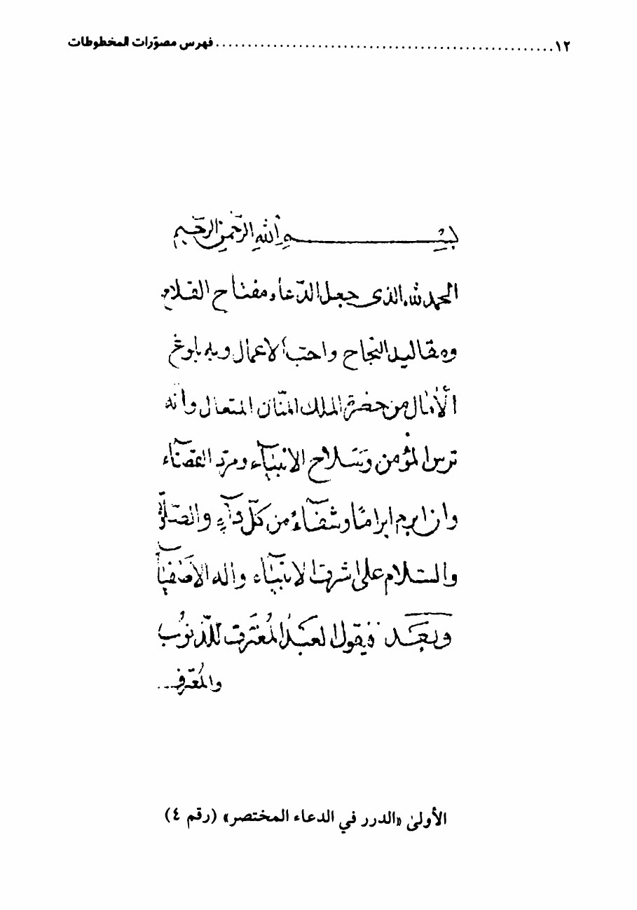

الصورة
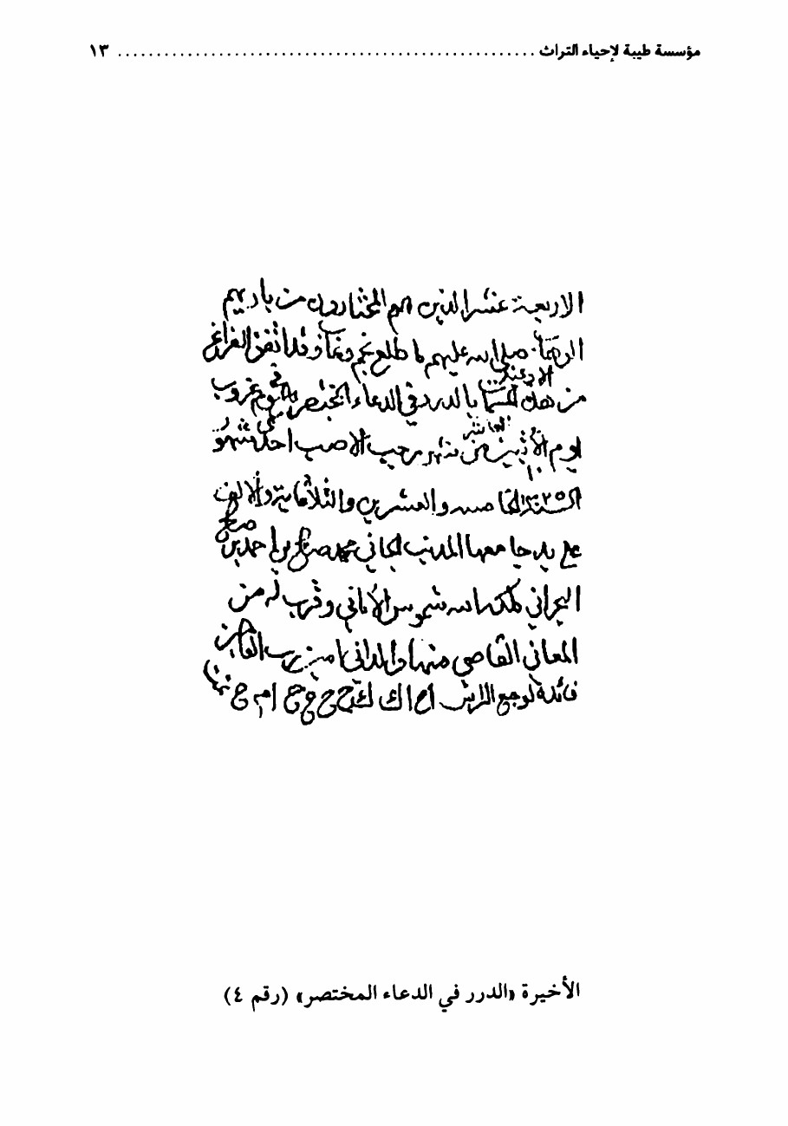

التاسع: تعقيب صلاة الصبح، و ما يقال قبل طلوع الشمس.
العاشر: في الأدعية الوجيزة من أدعية الصباح و المساء.
الحادي عشر : ما يقال كل يوم.
الثاني عشر: أعمال ليلة الجمعة و يومها.
الثالث عشر: في أدعية الفقر.
الرابع عشر: في ذكر أدعية مختارة.
فرغ من تأليفه بتاريخ: 10 رجب 1325ه-.
أوّله: الْحَمْدُ لِلَّهِ الذي جعل الدعاء مفتاح الفلاح... هذه نفحات جليلة، قد اختلستها في مدة طويلة من أيدي الصروف الوبيلة.
آخره: ثم تقول: بسم الله الرحمن الرحيم، قل: هو ياهو (11) مرة...على يد جامعها...و قرب له من المعاني القاصي منها والداني، آمين رب العالمين.
الناسخ و تاريخ النسخ:المؤلّف، 10 رجب الأصب 1325ه- .
عدد الصفحات: 249 ، و الأسطر:9.
المصدر: مكتبة الشيخ مصطفى الشيخ، القطيف.
(5)

المفزع في أعمال الجُمع (دعاء)
تأليف: الشيخ محمّد صالح بن أحمد آل طعان القطيفي البحراني ( 1284 - 1333ه-).
جمع فيه ما ورد من أعمال الجُمع، و قد رتّبه على مقامين، و كل مقامٍ مرتبٌ على أبواب.
المقام الأول: فيما يعمل ليلة الجمعة.
المقام الثاني: فيما يعمل يوم الجمعة.
فرغ من تأليفه بتاريخ: 28 جمادى الثانية 1325ه- .
أوّله الحمد الله مجيب الداعين، و معطي السائلين.

آخره: هذا ما تيسر جمعه على نهاية الاستعجال مع قلّة البضاعة... بقلم مؤلفها المذنب...وفقه الله.
الناسخ و تاريخ النسخ: غير معلوم.
عدد الصفحات: 115، و الأسطر: 15
المصدر : مكتبة الشيخ مصطفى الشيخ، القطیف.
(6)

كشف الألتباس عن روايتي الأخماس (فقه)
تأليف: الشيخ محمّد صالح بن أحمد آل طعان القطيفي البحراني ( 1284 - 1333ه-).
شرح موجز لروايتي الأخماس في (التهذيب): الأولى: عن علي بن مهزيار عن الإمام أبي جعفر علیه السلام. و الأخرى عن أبي الحسن الأول علیه السلام و وردت بعده مسألة حال حقّ الإمام- عجل الله فرجه - زمن الغيبة.
فرغ من تأليفه بتاريخ: 7 ربيع الأول 1329ه- .
أوّله: اللهم زكّ أفعالنا بما هديتنا له من صالح الأقوال.
آخره: مارواه أبو بصير عن أبي عبدالله علیه السلام: هل على الإمام زكاة؟ فقال: «أحلت يا أبا محمّد»... و آخر دعواهم أن الْحَمْدُ لِلَّهِ ربّ العالمين.
الناسخ و تاریخ النسخ: المؤلّف.
عدد الصفحات: 118 ، و الأسطر: 22
المصدر: مكتبة العلامة القديحي رحمه الله، القطيف.
(V)

حياة الشيخ إبراهيم القطيفي (تراجم)
تأليف: الشيخ محسن المعلم (معاصر)
ترجمة مختصرة لحياة الشيخ إبراهيم القطيفي، و بيان لمكانته وآثاره العلمية

فرغ من تأليفه بتاريخ: 3 محرم الحرام 1413ه- .
أوّله: بسم الله الرحمن الرحيم، و صلّى الله و سلّم على محمّد و آله الطاهرين و لعنة الله على أعدائهم أجمعين.
آخره: و أنا أقدّم صفحة و لوحة من تاريخ قطيفنا العزيز، و غرّة ناصعة و درّة لامعة في سماء مجده.
الناسخ و تاريخ النسخ: المؤلّف، 3 محرم الحرام 1413ه- .
عدد الصفحات: 22، و الأسطر متفاوتة.
المصدر: المؤلّف، القطيف.
(8)

الحبوة (فقه)
تأليف: الشيخ أحمد بن صالح آل طعان البحراني ( 1250 - 1315ه-).
كان سبب تأليفها هو اقتصار العلماء في حبوة الولد الأكبر على السيف و ثياب البدن و الخاتم و المصحف دون الكتب، مع ورود الأخبار بذلك. و قد اختار فيه أنّ الكتب
محسوبة من الحبوة.
فرغ من تأليفه بتاريخ: 1275ه- . ذكره في الذريعة
أوّله: الْحَمْدُ لِلَّهِ الذي حبانا بكتابه الكريم و هدانا لما اختُلف فيه من الحق.
آخره: فتدخل في العموم، و من أنّ المتبادر ما أضيف إليه... فلنقطع جري القلم، حامدين و سلام على المرسلين والْحَمْدُ لِلَّهِ رَبِّ الْعَالَمِینَ.
الناسخ و تاريخ النسخ: زين ابن الحاج حسين الزين ، ذو القعدة 1370ه- .
عدد الصفحات: 17 ، و الأسطر: 19
المصدر: مكتبة العلّامة القديحي رحمه الله، القطيف.

(9)

الفوائد العليّة في شرح التحفة الدمستانية (کلام)
تأليف: الشيخ محمّد علي بن مسعود الجشي (ق13ه-).
شرح على منظومة الشيخ حسن بن محمّد الدمستاني (ت 1181 ه-)، التي ألفها في معرفة أصول الدين الواجبة على عامة المكلّفين.
و هذا الشرح غير تام، حيث لم يرد فيه سوى شرح واحد و أربعين بيتاً من أصل مائة و خمسين بيتاً.
أوّله: الْحَمْدُ لِلَّهِ الأول بلا ابتداء، و الآخر بلا انتهاء، المتوحّد بالربوبيّة، و المتفرد بالوحدانية.
آخره: و الثاني يضيء بضوء زائد على ذاته مع كونهما مشتركين في وصف الإضاءة.
الناسخ و تاريخ النسخ: غير معلوم
عدد الصفحات: 189، و الأسطر:17
المصدر: مكتبة الشيخ زكي الخنيزي، القطيف.
(10)

جامع الدرر في شرح الباب الحادي عشر (کلام)
تأليف: الشيخ خضر بن محمّد بن علي الرازي الجبلرودي، كان حياً عام ( 834ه-)
أوّله: نحمدك يامن توحّد ذاته لجلاله بدوام العز و البقاء.
آخره: وفقنا الله و إياكم لسعادة الدنيا و الآخرة بمحمّد صلّی الله علیه و آله و سلّم و آله الطاهرين
الناسخ و تاریخ النسخ: السيد عبدالله بن ناصر بن عبد الله الموسوي الحسيني، 5 ذي القعدة 943ه- .
عدد الصفحات: 137 و الأسطر: 19
المصدر: مكتبة العلّامة القديحي قدّس سرّه، القطيف.

(11)

ذخيرة العباد في تعريب زاد المعاد (دعاء)
تأليف: الشيخ عبد الله بن صالح السماهيجي ( 1076 - 1135 ه-)
ترجمة لكتاب (زاد المعاد) للعلّامة المجلسي، المؤلّف باللغة الفارسية. و النسخة غير تامة، حيث تنتهى عند أعمال النصف من شعبان.
أوّله: الْحَمْدُ لِلَّهِ الذي جعل في عبادته زاد المعاد، و في طاعته نجاة العباد.
آخره: و لا مشبه لما عاملت به الموحدين من برك و إحسانك، فباليقين أقطع...
الناسخ و تاریخ النسخ: غير معلوم.
عدد الصفحات: 71، و الأسطر: 19
المصدر: مكتبة الشيخ مصطفى الشيخ، القطيف.
(12)

مسائل الخلل الواقع في الصلاة (فقه)
تأليف: الشيخ علي ابن الحاج حسن الخنيزي ( 1363 ه-).
تلخيص لمسائل الخلل الواقع في الصلاة من الرسالة العملية الموسومة ب( طريق النجاة في أحكام الأئمة الهداة).
فرغ من تأليفه بتاريخ: 1342ه-
أوّله: فقد التمس منّي من تجب علي المسارعة إلى طلبته.
آخره: هذا ما اختلس من الزمان في أحكام الخلل على وجه الاختصار، و الله اعلم بحقائق أحكامه، وصلّى الله على محمّد المصطفى و آله الطاهرين.
الناسخ و تاريخ النسخ: علي ابن الحاج محمّد بن رمضان، 15 صفر 1353ه- .
عدد الصفحات: 39، و الأسطر: 12
المصدر: القطيف.

(13/ أ)

الهادي إلى الرشاد في بيان مجملات الإرشاد (فقه)
تأليف: الشيخ إبراهيم بن سليمان القطيفي ( كان حياً عام 944ه-).
هذه النسخة غير تامة
أوّله:الْحَمْدُ لِلَّهِ رَبِّ الْعَالَمِينَ، بِسْمِ اللَّهِ الرَّحْمَنِ، مَالِكِ يَوْمِ الدِّينِ، و الصّلاةُ و السّلام على مَن مَنَّ الله تعالى به على المؤمنين.
آخره: ثمّ استحضار آخر جزء منها مقارناً لأول جزء من التحريمة إلى آخرها فعلاً، ثم استحضار آخر جزء منها لأول جزء من التحريمة خاصة و يستدعيها حكماً، و لا يجزي توزيع...
الناسخ و تاريخ النسخ: القرن الحادي عشر الهجري
عدد الصفحات: 468، و الأسطر: 19.
المصدر: المكتبة الرضوية، مشهد.
(13/ب)

الهادي إلى الرشاد في بيان مجملات الإرشاد (فقه)
تأليف: الشيخ إبراهيم بن سليمان القطيفي (كان حياً عام 944 ه-)
و الظاهر أنّ هذه النسخة مأخوذة من النسخة السابقة حيث إنّها تتفق مع سابقتها في الأول و الآخر و مقدار النقص.
الناسخ و تاريخ النسخ: درويش بن كاظم، 16 شوال 1243ه- .
عدد الصفحات: 245، و الأسطر: 230
المصدر المكتبة الرضوية، مشهد.

(13/ ج)

الهادي إلى الرشاد في بيان مجملات الإرشاد (فقه)
تأليف: الشيخ إبراهيم بن سليمان القطيفي (كان حياً عام 944ه-).
و هذه النسخة تتفق مع سابقتيها - أيضاً - في الأول و الآخر و مقدار النقص.
الناسخ و تاريخ النسخ:..، 15 ربيع الثاني 1232ه- .
عدد الصفحات: 251، و الأسطر: 25
المصدر: مكتبة السيد الروضاتي، اصفهان.
مجموعة (1/14)

رسالة في أفعال العباد
تأليف: الشيخ أحمد بن زين الدين الأحسائي ... - 1242 ه-)
كتبها امتثالاً لطلب الشيخ عبد الله بن مبارك بن علي الجارودي، وهي متضمنة لأمرين:
الأول: كشف القدر في أفعال العباد.
الثاني: الإشارة إلى المنزلة بين المنزلتين.
أوّله: و به نستعين، فيقول العبد المسكين أحمد بن زين الدين الأحسائي: إنه قد التمس منّي الشيخ الأوّاه...
آخره: و الْحَمْدُ لِلَّهِ أولاً و آخراً، و ظاهراً و باطناً.
الناسخ و تاريخ النسخ:..، رجب 1250ه-.
عدد الصفحات: 3، و الأسطر: 22
المصدر: القطيف.
(2/14 )

أجوبة مسائل الملّا رشيد
تأليف: الشيخ أحمد بن زين الدين الأحسائي.

الصورة
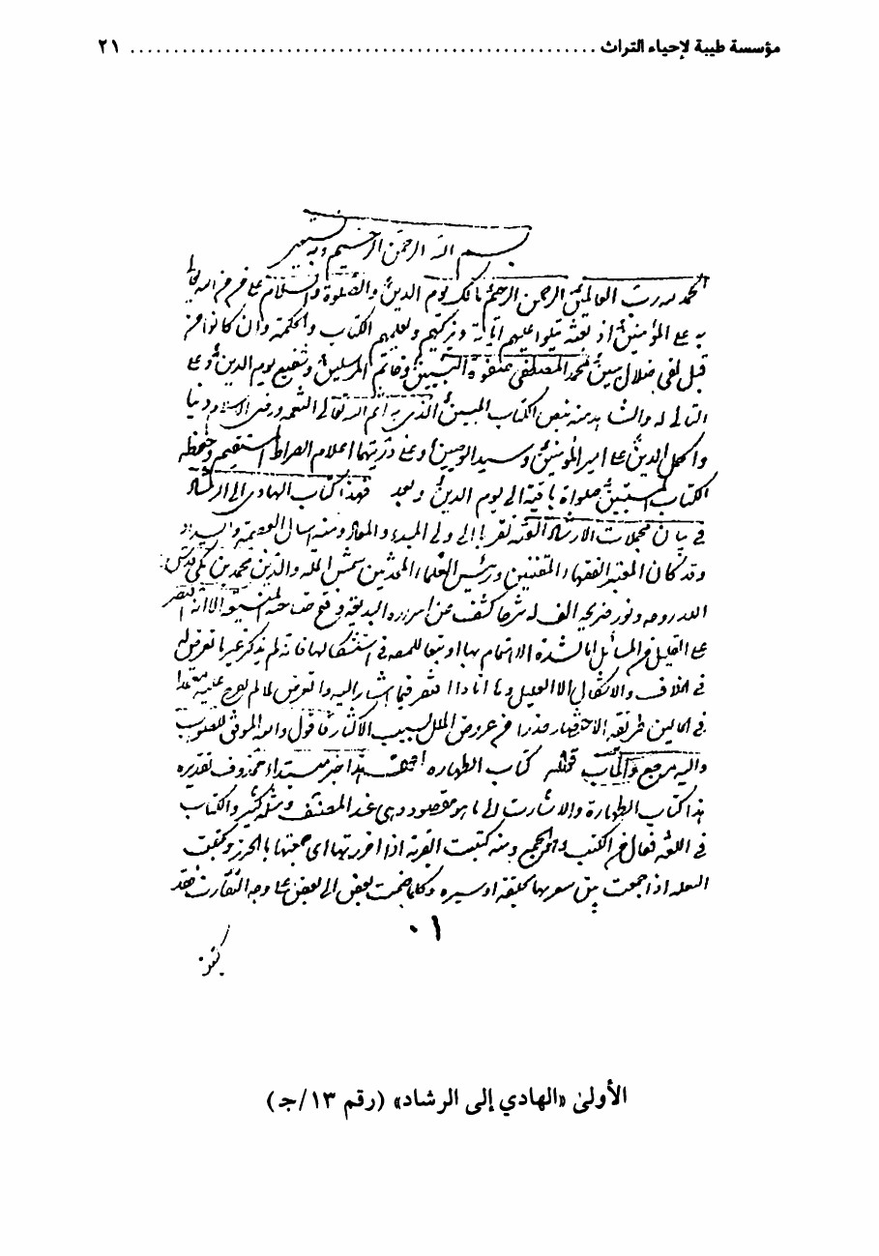

الصورة
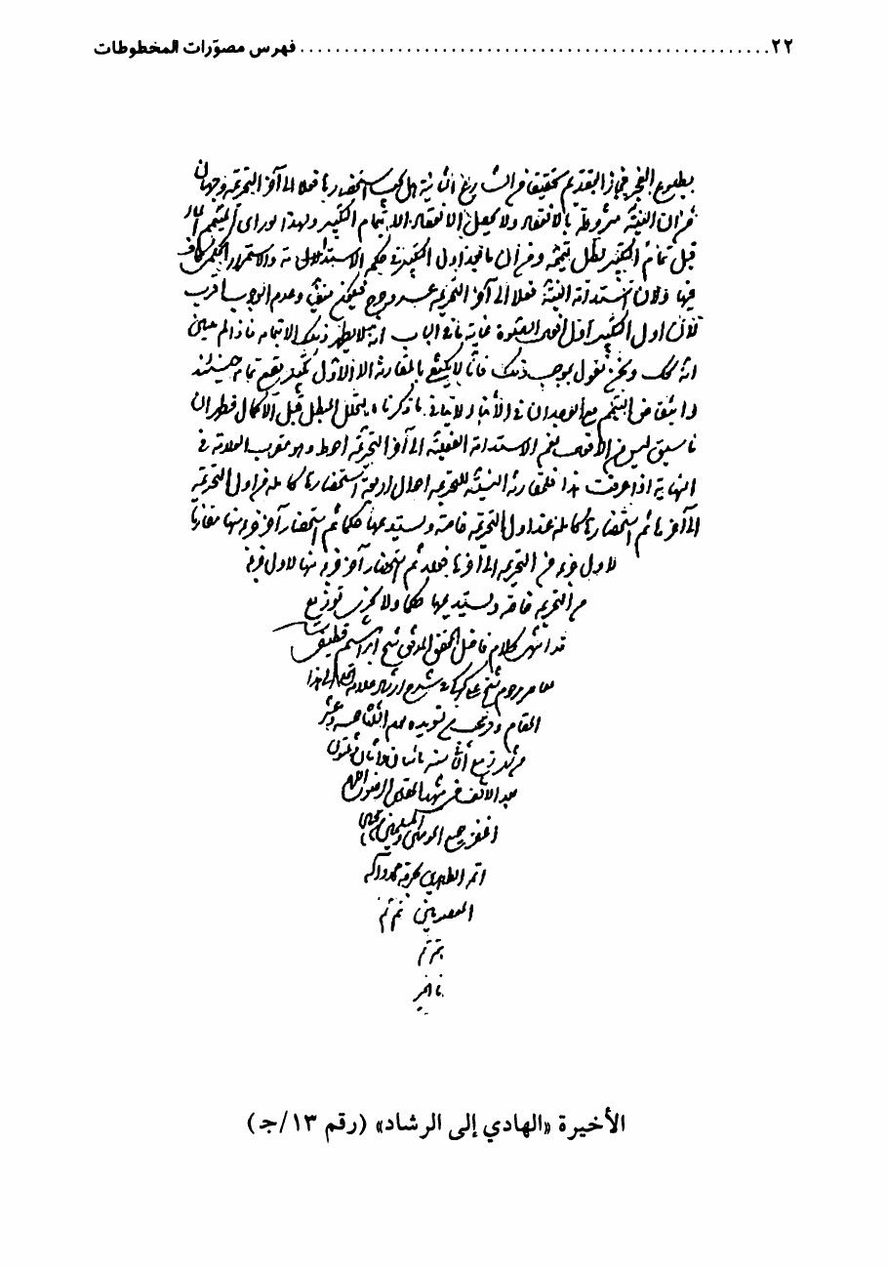

يشتمل على أجوبة المسائل التالية:
الأولى: أنّ محمّداً صلّی الله علیه و آله و آله علیهم السلام هل هم من الوجود المقيد أم المطلق أم في مرتبة أخرى؟
الثانية: معنى الحقيقة المحمّدية هي المشيئة.
الثالثة: بيان كونهم مقامات الله تعالى.
تمّ في 10 رجب 1250ه- .
أوّله: الحمد الله رب العالمين، و صلّى الله على محمّد و آله الطاهرين. أما بعد، فيقول العبد المسكين أحمد بن زين الدين...
آخره: و لا حول و لا قوّة إلا بالله العليّ العظيم، و صلّى الله على محمّد صلّی الله علیه و آله و سلّم و آله الطاهرين.
الناسخ و تاريخ النسخ: 10 رجب 1250ه- .
عدد الصفحات: 4، و الأسطر: 23.
المصدر: القطيف.
(3/14 )

أجوبة مسائل الملّا كاظم السمناني.
تأليف: الشيخ أحمد بن زين الدين الأحسائي.
تشتمل على أجوبة المسائل التالية:
الأولى: المراد بكونهم علیهم السلام الثقل الأصغر و (الكتاب) هو الأكبر.
الثانية: شرح حديث كميل حين سأل عن الحقيقة.
الثالثة: الفرق بين القلب و الصدر و النفس، و الوهم و الخيال و الفكر.
أوّله: الحمد الله رب العالمين... إنّه قد التمس مني الأكرم... عنونها بثلاث مسائل.
آخره: و تفصيل ذلك و ضبط علاماته لا يسعها الوقت، إلا إنّها تُعلم من سياق كلامنا، فتدبّر. و السلام خير ختام
الناسخ و تاريخ النسخ:..، 19 رجب 1250ه-

عدد الصفحات: 32، و الأسطر: 22.
المصدر القطيف
(4/14 )

أجوبة مسائل السيد أبي القاسم اللاهيجي (کلام)
تأليف: الشيخ أحمد بن زين الدين الأحسائي.
تشتمل على المسائل التالية:
الأولى: تحقيق الأوعية الثلاثة السرمد، الدهر، الزمان.
الثانية: تحقيق القضاء و القدر و عالم الذر.
الثالثة: تحقيق أربعيّة الأركان لعرش الرحمن.
أوّله: الْحَمْدُ لِلَّهِ ربّ العالمين و صلّى الله على محمّد و آله الطاهرين. أما بعد، فيقول العبد المسكين أحمد بن زين الدين الأحسائي: إنه قد التمس منّي من تجب عليّ طاعته...
آخره: فالثمانية: نوح علیه السلام و إبراهيم علیه السلام و موسى علیه السلام و عيسى علیه السلام و محمّد صلّی الله علیه و آله و علي و الحسن و الحسين علیهم السلام.
الناسخ و تاريخ النسخ:..، 19 رجب 1250ه- .
عدد الصفحات: 23، و الأسطر: 22
المصدر: القطيف.
(15)

ديوان الخطّى (شعر)
تأليف: الشيخ جعفر بن محمّد العوامي البحراني(..._ 1028ه).
قصائد في المراثي و المدح و العتاب، و موضوعات اجتماعية مختلفة، يقرب من ألفين و خمسمائة بيت.

أوّله: أما بعد، حمداً لله الذي جعل الحمد قيداً لأوابد النعم، و زماماً لشوارد القسم، و مجناً عن عوارض النقم.
آخره:و أبتدر الغايات سبقاً فأنتهي***لأبعدها مأوى و لست أماميا
الناسخ و تاريخ النسخ: محمّد الديلزي، 1242ه- .
عدد الصفحات: 153، و الأسطر: 14
المصدر: مكتبة السيد المرعشی النجفی قدّس سرّه، قم.
(16)

وفاة السيدة فاطمة الزهراء علیها السلام (سیرة)
تأليف: الشيخ علي بن حسين البلادي البحراني (ق 13ه-)
رسالة وجيزة ألّفها بالتماس من بعض الأخوان، و رتّبها على ثلاثة فصول و خاتمة.
الفصل الأول: في بيان فضلها و حالها مع القوم بعد أبيها.
الفصل الثاني: في ذكر شيء من مصاب ولدها الإمام الحسين علیهما السلام
الفصل الثالث: في مرضها و شهادتها و دفنها.
الخاتمة: في بيان عمرها الشريف سلام الله عليها، وموضع قبرها
فرغ من تأليفه بتاريخ: 15 ذي الحجة 1282ه- .
أوّله: الْحَمْدُ لِلَّهِ الذي خلق محمّداً صلّی الله علیه و آله و سلّم و آله علیهم السلام من نور عظمته.
آخره: إنه بالإجابة جدير، و هو على كل شيء قدير.
الناسخ و تاريخ النسخ: غير معلوم.
عدد الصفحات: 78 و الأسطر: 15.
المصدر: القطيف.

(17)

لوامع الأسرار و مطالع الأنوار في إثبات نبوّة النبی المختار (کلام)
تأليف: الشيخ سليمان بن أحمد آل عبد الجبار القطيفي (... - 1266ه-)
و قد سمّاه أيضاً: (توضيح الحجة و كشف المحجة). و رتّبه على مقدمة و ثلاثة أقطاب.
أمّا المقدمة ففيها بحثان:
الأول: في أنّ الأرض لا تخلو من حجة الله تعالى.
الثاني: اتصال الخلافة من لدن آدم إلى نبيّنا محمّد صلّی الله علیه و آله و سلّم.
و أما الأقطاب فهي:
الأول: في إثبات نبوّة نبينا محمّد صلّی الله علیه و آله و سلّم
الثاني: في ردّ شبهات أهل الكتاب.
الثالث: ردّ على صاحب كتاب (مفتاح الخزان).
و يوجد في آخره نقص يبدأ من بعض فصول القطب الثالث.
أوّله: الْحَمْدُ لِلَّهِ و كفى و سلام على عباده الذين اصطفى.
آخره: فكان عليه أن يبيّن أي معجزات محمّد صلّی الله علیه و آله و سلّم ممّا أمكن فعله.
الناسخ و تاریخ النسخ: غير معلوم
عدد الصفحات: 156، و الأسطر: 15.
المصدر: مكتبة السيد حسين بن السيد محمّد العوامي، القطيف.
(18)

التحف النحوية (في شرح الآجرومية) (نحو)
تأليف: الشيخ عبد الله آل طعان .... - 1298ه-).
فرغ من تأليفه بتاريخ: 14 شعبان 1294ه- .
أوّله: الْحَمْدُ لِلَّهِ الذي رفع مقام عباده المؤمنين، و نصب أعلام الهداية للطالبين.

الصورة
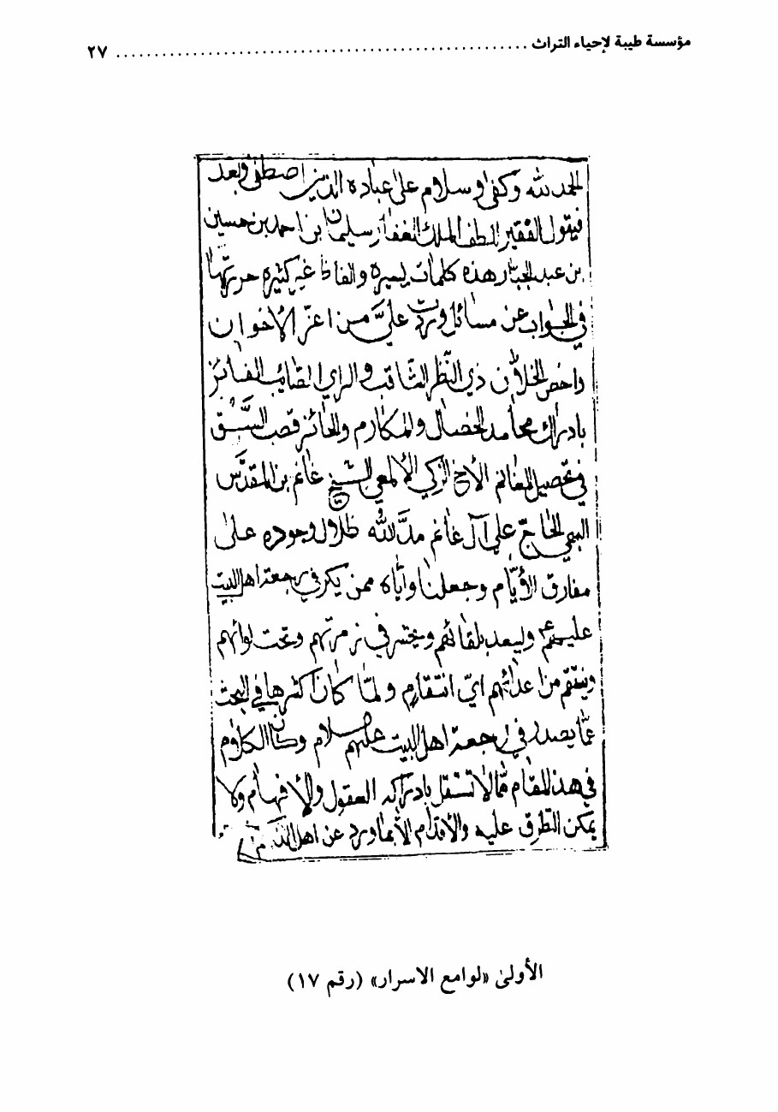

آخره: و هو خير مبدأ و ختام.
الناسخ و تاريخ النسخ: المؤلّف، 6 شوّال 1296ه- .
عدد الصفحات: 214 ، و الأسطر: 15.
المصدر: مكتبة الشيخ مصطفى الشيخ، القطيف.
(19)

مهذب الأفهام في مدارك الأحكام (اصول)
تأليف: السيد شبر ابن السيد علي البحراني.
فرغ من تأليفه بتاريخ: 28 رجب 1272ه-
أوّله: أحمدك اللهم ركني الوثيق، و جاري اللصيق.
آخره: و الحمد لواهب النعم على ما امتنّ به و أنعم.
الناسخ و تاريخ النسخ:...، مدن بن حسين الجد علي البحراني، 24 شعبان 1300ه-.
عدد الصفحات: 190، و الأسطر:10
المصدر: مكتبة العلّامة القديحي قدّس سرّه، القطيف.
مجموعة (1/20)

رسالة في واجبات الصلاة و شرائطها و أحكامها (فقه)
تأليف: الشيخ سليمان بن عبد الله بن علي الماحوزي (... - 1121ه-)
رسالة وجيزة في واجبات الصلاة و أحكامها و شرائطها، ألّفها بطلب من أحد المؤمنين، و رتّبها على فصول، ابتدأها بفصل الطهارة، و ختمها بفصل في قضاء الفوائت. فرغ من تأليفه بتاريخ: 18 رجب 1108ه- .
أوّله: أمّا بعد، حمداً لله على نعمه الوافرة، و الصلاة على محمّد صلّی الله علیه و آله و سلّم و آله علیهم السلام و عترته الطاهرة.
آخره: و لايبعد الاكتفاء بقضاء ما يتيقن فواته، و في جواز النافلة لمن عليه فريضة قولان، أصحهما الجواز... مقصورة على كسب اليقين، و إصلاح الحال في الدين.

الناسخ و تاريخ النسخ: محمّد بن سعيد بن محمّد بن عبد الله المقابي، 1147ه-
عدد الصفحات: 131، و الأسطر: 10.
المصدر: مكتبة السيد حسين بن السيد محمّد العوامي، القطيف.
(2/20)

الروضة الصفوية في فقه الصلاة اليومية (فقه)
تأليف: الشيخ محمّد بن ماجد البحراني(... - 1105 ه-).
ذكر أنّه الّفها طبق ما بان له دليله، و أتحف بها الميرزا محمّد مهدي النسابة. و رتّبها على مقدمة و ثمانية مناهج.
أمّا المقدمة ففيها فصول:
الأول: في وجوب الصلاة.
الثاني: فيمن تستحب عليه.
الثالث: في تمرين الصبي.
الرابع: في معرفة الصلاة و أحكامها.
و أما المناهج فهي:
الأول: في الطهارة.
الثاني: في شروط الصلاة الاختيارية.
الثالث: في أعداد الصلاة اليومية و نوافلها.
الرابع: في كيفية الصلاة.
الخامس: في الخلل الواقع في الصلاة.
السادس: في صلاة الجمعة.
السابع: في صلاة الجماعة.
الثامن في صلاة المسافر.

أوّله: نحمدك يامن عجزت عن إدراك كماله الأفكار.
آخره: الحادية عشرة: يستحب للمسافر الجمع بين الصلاتين، و أن يقول بعد المقصورة: سبحان الله و الْحَمْدُ لِلَّهِ و لا اله إلّا الله و الله أكبر، ثلاثين مرة. و هذا آخر ما أردنا إيراده في هذه المقدمة، و الْحَمْدُ لِلَّهِ رَبِّ الْعَالَمِینَ.
الناسخ و تاریخ النسخ: محمّد بن سعيد بن محمّد بن عبد الله المقابي، 1147ه-.
عدد الصفحات: 133، و الأسطر: 13.
المصدر: مكتبة السيد حسين بن السيد محمّد العوامي، القطيف.
(21)

المفزع في أعمال الجُمع (دعاء)
تأليف: الشيخ محمّد صالح بن أحمد آل طعان القطيفي البحراني ( 1284 - 1333 ه-).
فرغ من تأليفه في مشهد الحسين علیه السلام سنة 1325ه- .
أوّله: الْحَمْدُ لِلَّهِ مجيب الداعين و معطي السائلين.
آخره: و فيه روي عن الصادق علیه السلام قال: لا تتركوا الطيب في كل جمعة... وفّقه الله لمرضاته.
الناسخ و تاريخ النسخ: محمّد علي ابن الشيخ أحمد آل طعان، شعبان 1325ه-.
عدد الصفحات: 143، و الأسطر: 13.
المصدر: مكتبة الشيخ مصطفى الشيخ، القطيف.
مجموعة (1/22)

الرسالة الصلاتية (فقه)
تأليف: الشيخ محمّد بن عبد علي آل عبد الجبار القطيفي (كان حياً عام 1249ه-).
رسالة مختصرة ألّفها إجابة لبعض الطالبين، مقتصراً فيها على أكثر الواجبات، تاركاً

أكثر المستحبات و المكروهات، و رتّبها على بابين، و كل باب يحتوي على فصول.
و البابان هما:
الباب الأول: في الطهارة.
الباب الثاني: في الصلاة.
و وردت بعد الرسالة تسعة أبيات من الشعر في الفرق بين الكل و الكلي، منسوبة للشيخ محمّد بن حسين بن أحمد بن علي بن عبد الجبار.
أوّله: الْحَمْدُ لِلَّهِ و كفى، و صلّى الله على محمّد و آله الذين اصطفى.
آخره: إذ الامتثال يقتضي الإجزاء، و صلّى الله على محمّد و آله الطاهرين.
الناسخ و تاريخ النسخ: محمّد بن حسين بن خلف بن سليمان، شعبان 1310ه-.
عدد الصفحات: 62، و الأسطر: 22.
المصدر: مكتبة السيد حسين بن السيد محمّد العوامي، القطيف.
(22 / 2)

الرسالة الصلاتية (فقه)
تأليف: الشيخ محمّد بن عبد علي آل عبد الجبار القطيفي.
تحتوي الصفحات(1 - 19) على حواش للشيخ سليمان آل عبد الجبار و النسخة غير تامة، حيث تنتهي عند الموالاة في مسح الأعضاء.
أوّله: الْحَمْدُ لِلَّهِ و كفى، و صلّى الله على محمّد و آله الذين اصطفى.
آخره: و لو زادت رطوبة الوقت كفت النداوة.
الناسخ و تاريخ النسخ: غير معلوم
عدد الصفحات: 35، و الأسطر: 14.
المصدر: القطيف.

(3/22)

شرح الرسالة الصلاتية (فقه)
تأليف: الشيخ محمّد بن عبد علي آل عبد الجبار القطيفي.
ابتدأ كتابة هذا الشرح في الأحساء، و هو غير كامل.
أوّله: الْحَمْدُ لِلَّهِ الأحد، و الصلاة و السلام على محمّد و آله أهل الشرف و المجد.
آخره: - على رأي - دون المضاف مطلقاً على...
الناسخ و تاریخ النسخ: غير معلوم.
عدد الصفحات: 84، و الأسطر 15
المصدر: القطيف.
مجموعة (1/23)

مردّ الرأس الشريف و زيارة الأربعين (سیرة)
تأليف: الشيخ عبد الحي المرهون (... - 1366 ه-).
أوّله: الْحَمْدُ لِلَّهِ الذي أتحف بالبلاء أولياءه و أهل محبته.
آخره:و هذا آخر ما أردنا إثباته في هذا الكتاب، و لاحول و لاقوة إلّا بالله العلي العظيم
الناسخ و تاريخ النسخ: سليم بن قاسم بن أحمد الجارودي ، الثلاثاء 12 صفر 1367ه-.
عدد الصفحات: 62، و الأسطر: 16
المصدر: القطيف.
(23/ 2)

وفاة الصدّيقة الزهراء علیها السلام (سیرة)
تأليف: الشيخ علي بن حسين البلادي البحراني (ق 13ه-)

أوّله: الْحَمْدُ لِلَّهِ الذي خلق محمّداً و آله من نور عظمته.
آخره: إنه بالإجابة جدير، وهو على كلّ شيء قدير، و الْحَمْدُ لِلَّهِ رَبِّ الْعَالَمِینَ، و صلّى الله على محمّد و آله الطاهرين المعصومين و سلّم تسليماً.
الناسخ و تاريخ النسخ: سليم بن قاسم بن أحمد الجارودي، 11 صفر 1367ه- .
عدد الصفحات: 77، و الأسطر: 16.
المصدر: القطيف.
(24 )

إلزام النواصب بامامة علي بن أبي طالب (الفرقه الناجية) (عقائد)
ينسب تأليفه إلى الشيخ إبراهيم بن سليمان القطيفي.
ولكن ذكر في الذريعة عن الشيخ سليمان الماحوزي أنّه للشيخ مفلح بن حسن الصيمري، و وصف هذه النسخة، و ذكر أنّها طبعت في إيران سنة 1303ه-.
أوّله: الْحَمْدُ لِلَّهِ رَبِّ الْعَالَمِینَ و صلّى الله على محمّد و آله الطاهرين فإنّه يجب على كل بالغ عاقل أن ينظر لنفسه قبل حلول رمسه.
آخره: و صلّى الله على محمّد الذي لا نبيّ بعده و آله.
الناسخ و تاریخ النسخ: أحمد الليثي الحلي، 16 جمادى الأولى 977ه- .
عدد الصفحات: 67 ، و الأسطر: 17.
المصدر: المكتبة الرضوية، مشهد المقدّسة.
مجموعة (1/25)

ردّ على رسالة شرح التوحيد (کلام)
تأليف: الشيخ علي نقي بن أحمد الأحسائي ( 1200 - 1246ه-).
فرغ من تأليفه آخر جمادى الثانية 1224ه- .

أوّله: الْحَمْدُ لِلَّهِ رَبِّ الْعَالَمِینَ الذي جلّ عن التشاكل فلم يعرف.
آخره: و هذا آخر ما أردته في شرح توحيد عبد الكريم الگيلاني.
الناسخ و تاريخ النسخ: محمّد علي بن يوسف آل رقيات البلادي 10 ربيع سنة 1224ه- .
عدد الصفحات: 95، و الأسطر 20.
المصدر: المكتبة الرضوية، مشهد المقدّسة
(25/ 2)

رسالة في علم الله الذاتي و الفعلي (کلام)
تأليف: الشيخ علي نقي بن أحمد الأحسائي.
و هي جواب لبعض الأخوان من أهل همدان و ذكر فيها تقسيم العلم، بين ما يصح اتصاف الحق تعالى به و ما لايصح.
أوّله: الْحَمْدُ لِلَّهِ رَبِّ الْعَالَمِینَ و الصلاة و السلام على محمّد و آله الطاهرين
آخره: هذا آخر ما أردت إيراده في تحقيق معنى العلم بأقسامه، و كتب بيده الفقير إلى الله الغني علي نقي بن أحمد بن زين الدين بليلة الأربعة و العشرين من شهر ذي الحجة الحرام سنة 1224ه- .
الناسخ و تاريخ النسخ: محمّد علي بن يوسف آل رقيات البحراني.
عدد الصفحات: 16، و الأسطر 22
(25/ 3)

تفسير قوله تعالى: (فَكَانَ قَابَ قَوْسَيْنِ أَوْ أَدْنَى) (تفسیر)
تأليف: الشيخ علي نقي بن أحمد الأحسائی.
أوّله: بسم الله الرحمن الرحيم، و الْحَمْدُ لِلَّهِ رَبِّ الْعَالَمِینَ ، و صلّى على محمّد و آله الطاهرين.

آخره: هذا ما جرى به القلم بما سنح به الفكر الفاتر و النظر القاصر، حامداً مصلّياً مستغفراً.
الناسخ و تاريخ النسخ: محمّد علي بن يوسف آل رقيات البلادي، 1224ه- .
عدد الصفحات: 8 ، و الأسطر: 22
المصدر: المكتبة الرضوية، مشهد.
(26)

فلسفة الحكمة (شعر)
تأليف: الشيخ إبراهيم بن ناصر المبارك (1326 - 1399ه-).
يشتمل على الجزء الأول من ديوان المبارك.
فرغ من تأليفه بتاريخ 16 رجب 1395ه- .
أوّله: بسم الله الرحمن الرحيم و له الحمد، هذا هو الجزء الأول المسمى ب-(فلسفة الحكمة).
آخره: بذلت جهداً و نويت صالحاً، إن شهد الله بما قلت و كفى.
الناسخ و تاریخ النسخ: المؤلّف، 1269ه- .
عدد الصفحات: 329، و الأسطر: 18
المصدر: مكتبة الشيخ على المبارك، البحرين.
(27 )

منظومة في علم المنطق (منطق)
تأليف: الشيخ فرج آل عمران (1321 - 1398ه.
و قد نظمها الشيخ على كتاب (نظم التهذيب) للمحقق التفتازاني، و رتّبها على مقدمة
و مقصدين و خاتمة
المقدمة: في تعريف العلم.

المقصد الأول: التصورات
المقصد الثاني: التصديقات.
الخاتمة: تقسيم العلم.
أوّله: الْحَمْدُ لِلَّهِ الذي حبانا***العقل والمنطق والبيانا
آخره: ثم صلاته على أهل الكرم*** و نظم مارمت انتظامه انتظم
الناسخ و تاريخ النسخ : سليم بن قاسم بن أحمد الجارودي ، الأربعاء 23 رجب 1359ه- .
عدد الصفحات: 22، و الأسطر: 15
المصدر: مكتبة السيد حسين بن السيد محمّد العوامي، القطيف.
مجموعة (1/28)

قرة العين في حكم البسملة فيما عدا الأوليين (فقه)
تأليف: الشيخ أحمد بن صالح آل طعان البحراني( 1250 - 1315ه-).
رتّبها على مقدمة و مقصدين و خاتمة.
المقدمة: في تحرير محل النزاع.
المقصد الأول: في ذكر الأقوال و أصحابها.
المقصد الثاني: مناقشة تلك الأقوال.
الخاتمة في الجمع بين الأخبار
فرغ من تأليفه بتاريخ : 12 رجب 1274ه- .
أوّله: الحمد الله الذي يعلم الجهر و ما يخفى.
آخره: انظر إلى ما قيل لا إلى من قال، و اعرف الرجال بالحق لا الحق بالرجال...

و الْحَمْدُ لِلَّهِ رَبِّ الْعَالَمِینَ و صلّى الله على محمّد و آله الطاهرين.
الناسخ و تاريخ النسخ: محمّد بن عبد الله بن محمّد الماحوزي، الأربعاء 15 جمادى الثانية 1278ه-.
عدد الصفحات: 140 ، و الأسطر 15
المصدر: مكتبة العلامة القديحي قدّس سرّه، القطيف.
(2/28)

استحباب الجهر بالبسملة في الأخيرتين (فقه)
تأليف: الشيخ أحمد بن صالح آل طعان البحراني.
ألفها رداً على رسالة الشيخ علي بن عبد الله الذي اختار فيها تعيين الإخفات بالبسملة فی الأخيرتين، وفاقاً لابن إدريس.
فرغ من تأليفه ليلة الجمعة 27 ربيع الأول 1275ه-.
أوّله: الْحَمْدُ لِلَّهِ الذي سخّر لنا هذا و ما كنا له مقرنين.
آخره: ينظر إلى ما قيل لا إلى من قال .... و الْحَمْدُ لِلَّهِ رَبِّ الْعَالَمِینَ.
الناسخ و تاريخ النسخ: محمّد بن عبد الله بن محمّد بن عبد النبي الثلاثاء 16 رجب 1288ه-
عدد الصفحات: 84 ، و الأسطر: 15.
المصدر: مكتبة العلّامة القديحي قدّس سرّه، القطيف.
(3/28)

مسألة في بطلان الوكالة بالتصرف لفعل منافيها (فقه)
تأليف: الشيخ أحمد بن صالح آل طعان البحراني.
فرغ من تأليفه بتاريخ : 15 جمادى الثانية 1277ه- .
أوّله: الْحَمْدُ لِلَّهِ رَبِّ الْعَالَمِینَ و صلّى الله على محمّد و آله الطاهرين، و بعد: فهذا تحرير

الصورة
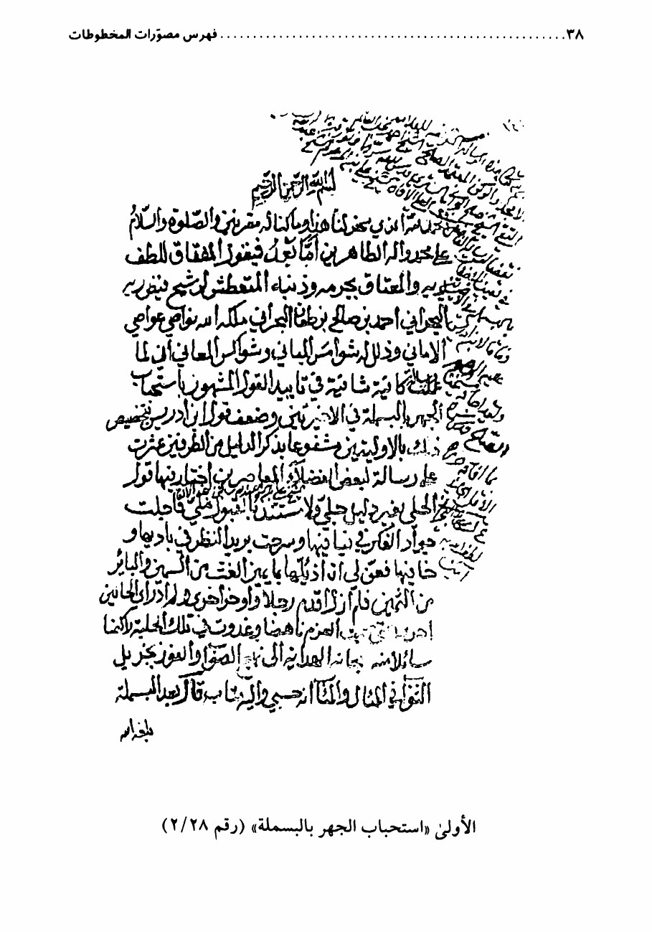

الصورة
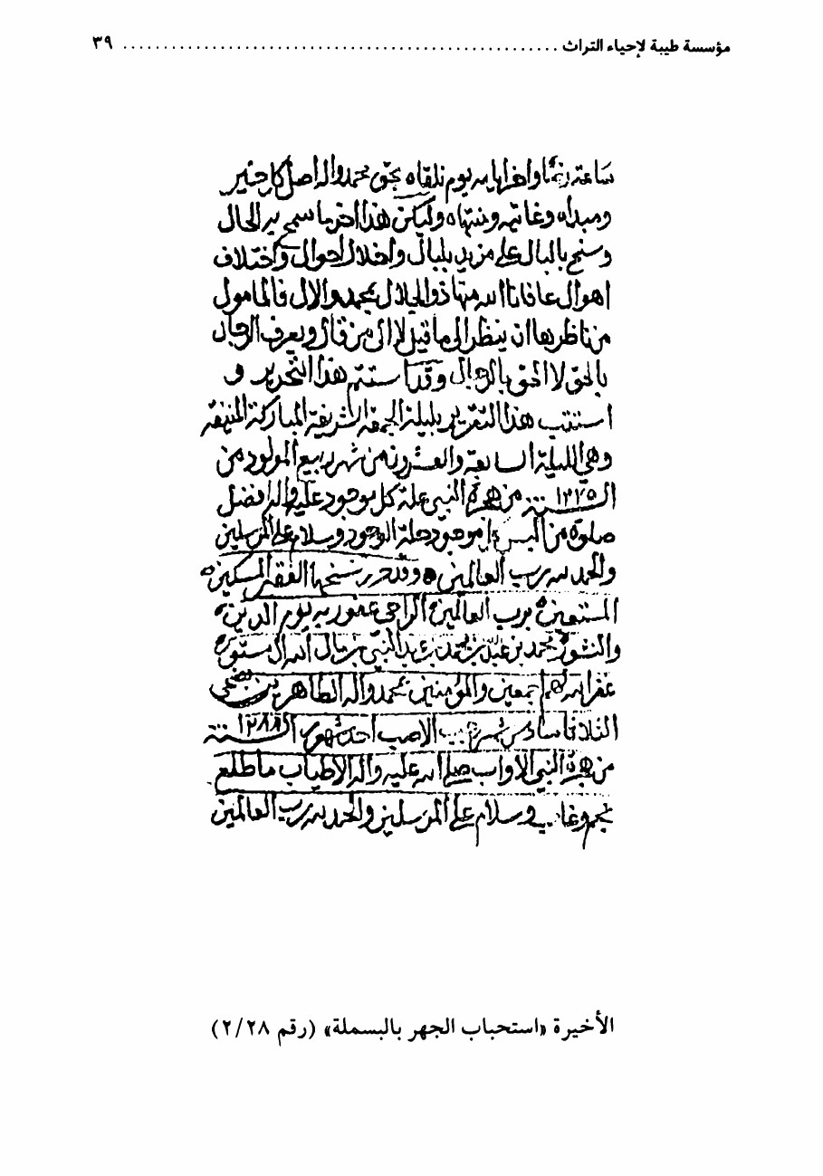

أوّله: مسألة مهمة يعمّ بها البلوى لجميع الأمة، و تحقيق الكلام فيها.
آخره: و كيف كان، فالأحوط اجتناب الأمرين و تجديد الوكالة بفعلهما... على مهاجرها أشرف التحية.
الناسخ و تاريخ النسخ: محمّد بن عبد الله بن محمّد الماحوزي، 6 رجب 1288ه- .
عدد الصفحات:7، و الأسطر 15.
المصدر: مكتبة العلامة القديحي قدّس سرّه، القطيف
(28/ 4)

رسالة في زوال عقل المكلّف بعد قضاء عمرة التمتع (فقه)
تأليف: الشيخ أحمد بن صالح آل طعان البحراني.
فرغ من تأليفه بتاريخ: 7 ذي الحجة 1276ه-
أوّله: الْحَمْدُ لِلَّهِ رَبِّ الْعَالَمِینَ و صلّى الله على محمّد و آله الطاهرين. قال السائل الفاضل، لازال تاجاً للأفاضل
آخره: هذا ما يستفاد من ظواهر الأخبار و فتاوى العلماء الأخيار...و الْحَمْدُ لِلَّهِ على كل حال.
الناسخ و تاريخ النسخ: محمّد بن عبد الله بن محمّد الماحوزي، 6 رجب 1288ه-
عدد الصفحات: 4، و الأسطر: 15.
المصدر: مكتبة العلّامة القدیحی قدّس سرّه، القطيف.
(28/ 5)

مسألة: في سقوط الحج عمّن مات بعد الفراغ من أعمال التمتع (فقه)
تأليف الشيخ أحمد بن صالح آل طعان البحراني.
فرغ من تأليفه بتاريخ: 5 ذي الحجة 1276ه- .
أوّله: الحمد الله مجيب السائلين، و الصلاة و السلام على محمّد و آله الطاهرين.

آخره: و المرجو منكم إسبال ذيل العفو على ما تجدونه من الهفو... و صلّى الله على محمّد و آله الطاهرين.
الناسخ و تاريخ النسخ: محمّد بن عبدالله بن محمّد الماحوزي، 8 رجب 1258ه-.
عدد الصفحات: 5، و الأسطر: 17.
المصدر: مكتبة العلّامة القديحي قدّس سرّه، القطيف.
(6/28 )

مسألة في معنى كلمة «هبني» في دعاء كميل (دعاء)
تأليف: الشيخ أحمد بن صالح آل طعان البحراني.
فرغ منه بتاريخ: 29 ربيع الثاني 1278.
أوّله: الْحَمْدُ لِلَّهِ كاشف حجاب الارتياب عن مرائي العقول و الألباب.
آخره: و المأمول من ذلك الجناب الموفق إلى نسج السداد إصلاح الفساد و ترويج الكساد، و سدل ذيل العفو على ما يجده من الهفو ... وآخر دعواهم أن الحمد الله ربّ العالمين
الناسخ و تاريخ النسخ: محمّد بن عبد الله بن محمّد الماحوزي، شعبان 1278ه- .
عدد الصفحات: 64، و الأسطر: 7
المصدر: مكتبة العلّامة القديحي رحمه الله، القطيف.
مجموعة ((1/29)

ما يكفى المكلّف من معرفة الأصول الخمسة (کلام)
تأليف: الشيخ علي بن أحمد بن حسين بن عبد الجبار (... - 1287ه-).
و رتبه على مقدمة و خمسة أبواب و خاتمة.
المقدمة: في بيان المعرفة.
الباب الأول: في التوحيد.

الصورة
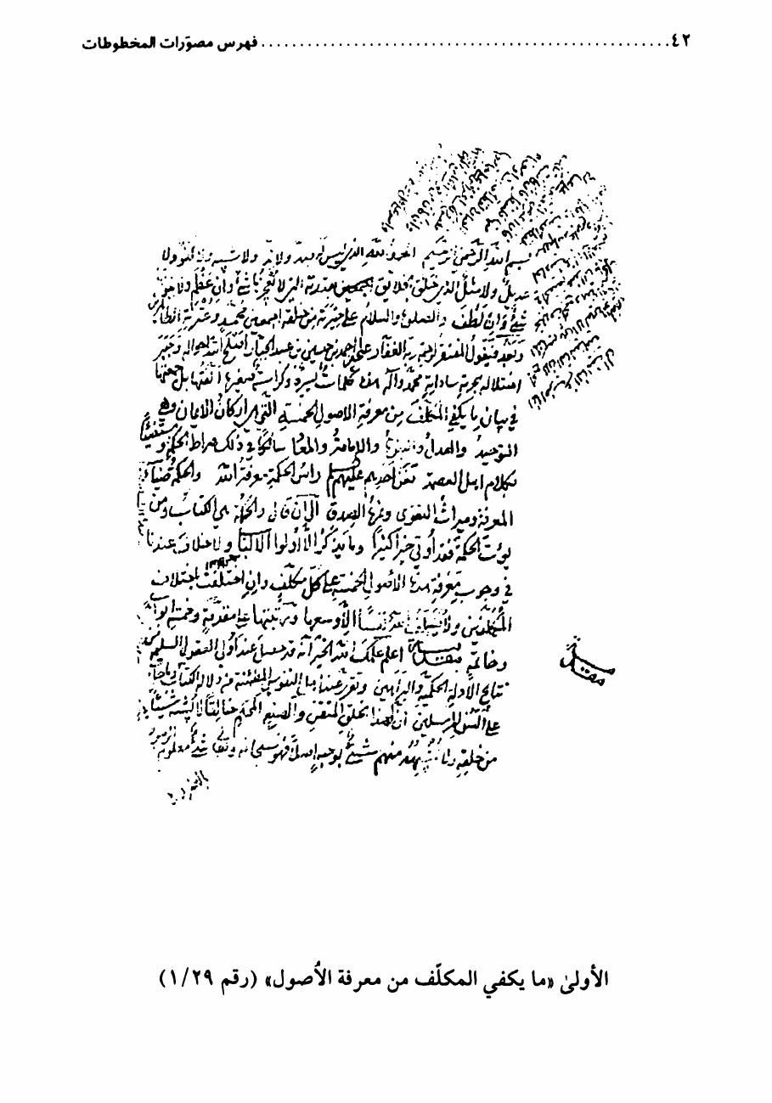

الصورة
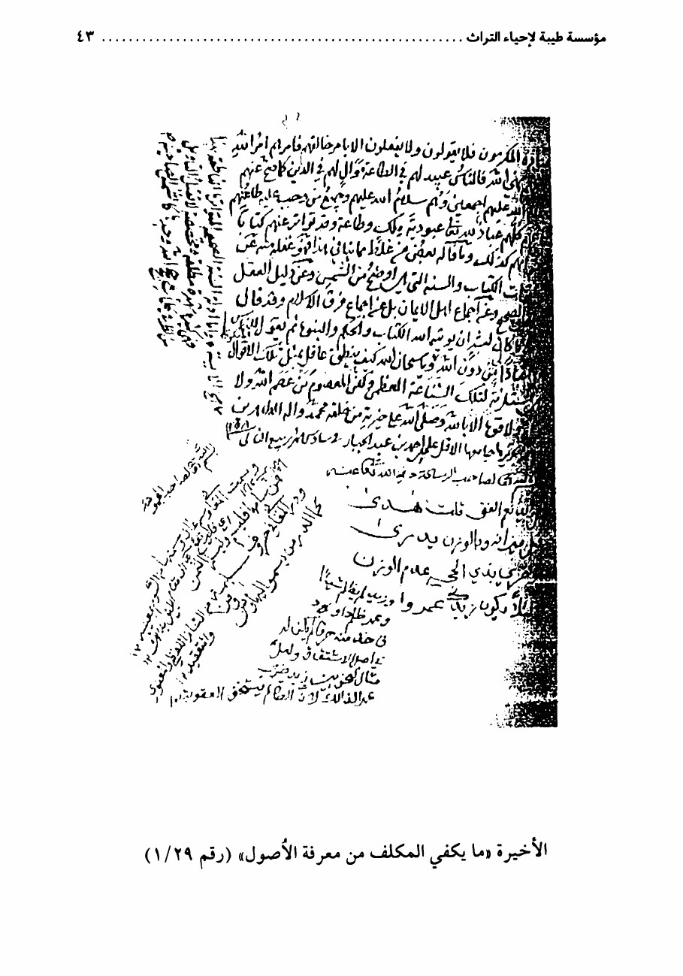

الباب الثاني: في العدل.
الباب الثالث: في النبوة.
الباب الرابع: في الإمامة.
الباب الخامس: في المعاد.
الخاتمة في معرفة الإسلام و الإيمان.
فرغ من تأليفه بتاريخ : 6 ربيع الثاني 1258ه- .
أوّله: الْحَمْدُ لِلَّهِ الذي ليس له ضد و لاند و لا شبيه و لا كفؤ و لا عديل.
آخره: ولكن المعصوم من عصمة الله...
الناسخ و تاريخ النسخ: المؤلّف، سنة 1258ه- .
عدد الصفحات: 34، و الأسطر: 20.
المصدر: مكتبة العلّامة القدیحی قدّس سرّه، القطيف.
(2/29 )

رسائل و فوائد متفرقة
تأليف: الشيخ علي بن أحمد بن حسين بن عبد الجبار.
تشتمل على الرسائل و الفوائد الآتية:
الأولى: منظومة في الأصول الخمسة.
الثانية: في ذكر الصفات.
الثالثة: شرح ما ورد عن الصادق علیه السلام: «العبودية جوهرة...».
الرابعة: شرح ماروي عن الصادق علیه السلام: «من عرف الفصل...»
الخامسه بيان ما ورد «من زار الحسين علیه السلام الا عارفاً ...»
السادسة: رسالة مختصرة في الأصول الخمسة
السابعة: رسالة مختصرة فيما يصح وصف الله تعالى به من الصفات الثبوتية.
الثامنة: ماهية الممكنات.

فرغ من تأليفه بتاريخ: 2 محرم 1259ه-.
الناسخ و تاريخ النسخ: المؤلّف 2 محرم 1259ه- .
عدد الصفحات: 33، و الأسطر: متفاوتة.
المصدر: مكتبة العلامة القديحي قدّس سرّه، القطيف.
(3/29 )

شرح دعاء التحميد (دعاء)
تأليف: الشيخ علي بن أحمد بن حسين بن عبد الجبار.
فرغ من تأليفه سنة 1257ه- .
أوّله: الْحَمْدُ لِلَّهِ بجميع صفاته و على جميع بواعثه التي ينالها وصف الوجود من كل ممكن موجود.
آخره: ممن كان أو يكون إلى يوم القيامة... و صلّى الله على خير خلقه محمّد و آله الطاهرين كما هو أهله و سلّم تسليماً كثيراً.
الناسخ و تاريخ النسخ: المؤلّف، سنة 1257ه-.
عدد الصفحات: 34، و الأسطر: 19.
المصدر: مكتبة العلامة القديحي قدّس سرّه، القطيف.
(4/29)

ملتقط من معاني الأخبار (حدیث)
تأليف: الشيخ علي بن أحمد بن حسين بن عبد الجبار.
أوّله: الْحَمْدُ لِلَّهِ خالق الحمد و الحامدين، و صلّى الله على أوّلهم سيد الأولين و الآخرين
محمّد و آله الطاهرين.
آخره:( وَ قُلْ اعْمَلُوا فَسَيَرَى اللهُ عَمَلَكُمْ وَ رَسُولُهُ وَ الْمُؤْمِنُونَ) و قال أبو بصير: إنّما عنى الأئمة علیهم السلام

الناسخ و تاريخ النسخ: المؤلّف 1257ه- .
عدد الصفحات: 15، و الأسطر: 22
المصدر: مكتبة العلامة القديحي قدّس سرّه، القطيف.
(15/29)

رسائل و مسائل مختصرة (معارف عامة)
تأليف: الشيخ علي بن أحمد بن حسين بن عبد الجبار.
تشتمل على الرسائل و المسائل الآتية:
الأولى : إعراب(أبو جاد و هوّاز)
الثانية: الإيجاب يقتضي وجود الموضوع.
الثالثة: فائدة في مراتب الوجود.
الرابعة: قصيدة.
الخامسة: رسالة في التوحيد.
السادسة: ملتقط من معاني الأخبار
السابعة: فوائد من كتاب (الأنوار النعمانية).
الثامنة : شرح حديث «اعرف الله بالله...».
الناسخ و تاريخ النسخ: المؤلف، 1263ه- .
عدد الصفحات: 28، و الأسطر: متفاوتة.
المصدر: مكتبة العلامة القديحي قدّس سرّه، القطيف.
(6/29)

قصائد وفوائد (معارف عامة)
تأليف: الشيخ علي بن أحمد بن حسين بن عبد الجبار.
تشتمل على القصائد و الفوائد الآتية:

الأولى: شرح حديث «من عرف نفسه...».
الثانية: قصيدة في ذم الزمان
الثالثة: قصيدة في الشكوى.
الرابعة في ذكر أحوال أصحاب الإمام أمير المؤمنين علیه السلام
الخامسة: قصيدة في مدح أهل البيت.
السادسة: قصائد أخرى متفرقة.
السابعة: الفرق بين الإيجاب و الوجوب.
الثامنة: الحروف في لغة العرب.
التاسعة: في الكتابة.
الناسخ و تاريخ النسخ: المؤلّف، 1264ه- .
عدد الصفحات: 19، و الأسطر: متفاوتة.
المصدر: مكتبة العلّامة القديحي قدّس سرّه، القطيف.
(7/29)

ولد الولد هل هو ولد الجد حقيقة أم مجاز؟ (فقه)
تأليف: الشيخ علي بن أحمد بن حسين بن عبد الجبار.
أوّله: الحمد الله الواحد الأحد الفرد الصّمد الذي لم يلد و لم يولد.
آخره: و قابيل أول من عصى الله في هذه الدار... كما يظهر من في المجموع منها في القمرية و الشمسية.
الناسخ و تاريخ النسخ: المؤلف، 1265ه- .
عدد الصفحات: 13، و الأسطر: 15
المصدر: مكتبة العلّامة القديحي قدّس سرّه، القطيف.

منسك الحج (فقه)
تأليف: الشيخ علي بن أحمد بن حسين بن عبد الجبار.
رسالة مختصرة في الواجب من أفعال الحج، و قد رتبها على مقدمة و فصلين.
المقدمة: في آداب الحج.
الفصل الأول: في عمرة التمتع و واجباتها.
الفصل الثاني: في أفعال الحج.
أوّله: الْحَمْدُ لِلَّهِ ربّ العالمين و صلّى الله على أبواب الرحمة و الهدى محمّد و آله الطاهرين.
آخره: هذا الهدي في حج الإسلام حج التمتع وجوباً قربة إلى الله و إهداء.
الناسخ و تاريخ النسخ: المؤلّف، 1264ه-.
عدد الصفحات: 5، و الأسطر 20.
المصدر: مكتبة العلامة القديحي قدّس سرّه، القطيف.
(29/ 9)

مسائل في القراءات السبع (علوم القرآن)
تأليف: الشيخ علي بن أحمد بن حسين بن عبد الجبار
أوّله: الْحَمْدُ لِلَّهِ رَبِّ الْعَالَمِینَ و صلواته على صراطه المستقيم محمّد و آله و صحبه الطاهرين
آخره: و حمل بعضهم الحديث الوارد على ذلك، و إذا صح حمل ذلك جاز، و الله أعلم.
الناسخ و تاريخ النسخ: المؤلّف، 1264ه- .
عدد الصفحات: 51، و الأسطر: متفاوتة.
المصدر: مكتبة العلّامة القدیحی قدّس سرّه، القطيف.

(10/29)

منظومة في علم التجويد و القراءة (علوم القرآن)
تأليف: الشيخ أبو الحسن علي بن عبد الغني الحُصري.
أوّله: حمدت إله الخلق في اليسر و العسر***على كل حال نحمد الله بالشكر
آخره: تمت الحصرية....و الْحَمْدُ لِلَّهِ رَبِّ الْعَالَمِینَ و صلّى الله على محمّد و آله الطاهرين.
الناسخ و تاريخ النسخ: الشيخ علي بن أحمد بن حسين بن عبد الجبار، 1246ه- .
عدد الصفحات: 11، و الأسطر: متفاوتة.
المصدر: مكتبة العلّامة القديحي قدّس سرّه، القطيف.
مجموعة (1/30)

رسالة في مسألة الجهر والإخفات (فقه)
تأليف: الشيخ أحمد بن صالح آل طعان البحراني ( 1250 - 1315ه-).
و هذه هي الرسالة الثالثة للمؤلّف في مسألة الجهر والإخفات اقتصر فيها على ذكر وجه القولين الآخرين في المسألة، و ذكر أن مرجعهما إلى قول واحد.
فرغ من تأليفها بتايخ: 27 جمادى الأولى 1282ه-.
أوّله: الْحَمْدُ لِلَّهِ و سلام على عباده الذين اصطفى. أما بعد، فإن مسألة الجهر بالبسملة...
آخره: فلنمسك عنان القلم، حامدين لله الذي علّم الإنسان ما لم يعلم، مصلّين على
محمّد محمّد نار العدم، و آله المنتجبين في القدم.
الناسخ و تاريخ النسخ: المؤلّف، 27 جمادى الأولى 1282ه- .
عدد الصفحات: 13، و الأسطر: 18
المصدر: القطيف.

(2/30)

هداية البرية إلى أحكام اللمعة الدمشقية (فقه)
تأليف: الشيخ أحمد بن صالح آل طعان البحراني.
و هو غير تام حيث ينتهي عند أحكام الشك في الصلاة.
أوّله: الْحَمْدُ لِلَّهِ الذي شرح صدورنا بالهداية لدين الإسلام.
آخره: قوله رحمه الله:(هل يتعين في الاحتياط الفاتحة ؟)... أقول: تنقيح المقام يتم برسم مقامات:
الأول...
الناسخ و تاريخ النسخ: المؤلف، 1282ه- .
عدد الصفحات: 78، و الأسطر: 18
المصدر: القطيف.
(3/30)

شرح معنى كلمة «هبني» (دعاء)
تأليف: الشيخ أحمد بن صالح آل طعان البحراني.
وردت بعده رسالة في الرد على الإشكالات التي أوردها السائل بعد الإجابة.
فرغ من تأليفه بتاريخ: 29 ربيع الثاني 1278ه- .
أوّله: الْحَمْدُ لِلَّهِ كاشف حجاب الارتياب عن مرائي العقول و الألباب.
آخره: و كيف كان، فاثبات هذا العنوان غني عن البيان...و آخر دعواهم أن الْحَمْدُ لِلَّهِ رَبِّ الْعَالَمِینَ.
الناسخ و تاريخ النسخ: المؤلف، 29 جمادى الثاني 1287ه- .
عدد الصفحات: 29، و الأسطر: 18
المصدر: القطيف.

(4/30)

الدرّة الغروية في تحرير الأصول الفقهية (اُصول)
تأليف: الشيخ أحمد بن صالح آل طعان البحراني.
و هو غير تام.
أوّله: الْحَمْدُ لِلَّهِ الذي غرز ضوابط الاصول...و بعد، فلا يكاد يخفى على أولي الفطن السليمة و الفطر المستقيمة أنّ علم أصول الفقه من أهم العلوم.
آخره: و زعم المحقق الشريف أن المراد به مادلّ على شيء باعتبار معنى، و حاصله المشتق.
الناسخ و تاريخ النسخ: المؤلف، 1282ه- .
عدد الصفحات: 34، و الأسطر: 17.
المصدر: القطيف.
(31)

مثير الكآبة و الأشجان في ذكر بعض أحوال غريب خراسان (سیرة)
تأليف: الشيخ حسين القديحي ( 1302- 1387ه-).
و هي رسالة في ذكر حياة الإمام الهمام علي بن موسى الرضا علیه السلام، رتّبها على مقدمة و فصلين و خاتمة.
المقدمة: في ذكر نسبه و مولده و بعض ما يتعلق به.
الفصل الأول: في بيان النص عليه علیه السلام، وذكر بعض فضائله و مناقبه.
الفصل الثاني: في ذكر بعض ماجرى عليه من طواغيت زمانه.
الخاتمه في ذكر بعض ما ظهر من ضريحه الأنور، و الأخبار الواردة في زيارته و كيفيتها.
فرغ من تأليفه بتاريخ: 22 جمادى الأولى 1364ه- .
أوّله: الحمد الله الذي خلق قبل المخلوقات و تكوين المكونات أنوار محمّد و آله
السادات الهداة.

آخره: محمّد و آله الطاهرين المعصومين صلوات الله عليهم أجمعين عدد ما في علمه إنه أكرم الأكرمين.
الناسخ و تاريخ النسخ: زين ابن الحاج حسين الزين، 18 رجب 1371ه- .
عدد الصفحات: 59 و الأسطر: 20.
المصدر: المكتبة الرضوية، مشهد.
(32)

أزهار الرياض ج 3 (معارف عامة)
تأليف: الشيخ سليمان بن عبد الله بن علي الماحوزي (... - 1121ه-)
كشكول علمي ذكر مؤلّفه أنّه جمع فيه نفائس الفنون و عرائس العيون، و طوائف اللطائف و شرائف الطرائف. و هو غير تام.
أوّله: و الحمد له على أفضاله و هو من أفضاله، و صلاة على محمّد و آله...هذا هو المجلد الثالث من مجلدات كتابنا...
آخره: صلّى الإله عليهم كلما سجعت***ورقا فهم للورى كهف و معتصم
الناسخ و تاريخ النسخ: غير معلوم
عدد الصفحات: 81، و الأسطر: 20.
المصدر: البحرين.
(33)

ديوان البلادي (شعر)
جنات تجري من تحتها الأنهار في المناظيم و المدائح و المراثي و سائر الأشعار.
تأليف: و نظم الشيخ علي بن حسن بن سليمان البلادي البحراني ( 1269ه- - 1340ه-).
و قد ورد في أوّله:

1 - دعاء عظيم الشأن.
2 - مواعظ.
3 - إجازة السيد مرتضى بن مهدي الكشميري.
4 - حديث الغدير
ه - حديث: «من عرف نفسه فقد عرف ربه» للشيخ علي آل عبد الجبار.
6 - الجوهرة العزيزة في المسألة الوجيزة.
أوّله: دعاء عظيم الشأن وهو هذا:«اللهم إنّي أسألك باسمك العظيم الأعظم...»
آخره:صلوات الله تغشاهم معا***مادجي صبح و ما ليل أضا
الناسخ و تاريخ النسخ: المؤلّف، بعض المنظومات بتاريخ: 1326ه-.
عدد الصفحات: 186، و الأسطر: متفاوتة.
المصدر: مكتبة الأستاذ عبد الكريم الشيخ، القطيف.
(34 )

ديوان الشيخ حسين القديحي (شعر)
تأليف: الشيخ حسين القديحي. (1302) - 1387 ه-)
مختارات من شعر الشيخ حسين القديحي.
أوّله:صلّ يارب على خير البشر***أحمد المختار من عليا مضر
آخره: افخري يا قطيف فخراً جليا***بعلي سما إلى العليا
الناسخ و تاريخ النسخ: المؤلّف، و ابنه الأستاذ الأديب المرحوم علي الشيخ حسين (ت 1404 ه-)

عدد الصفحات: 21، و الأسطر: متفاوتة.
المصدر: مكتبة العلّامة القديحي قدّس سرّه، القطيف.
مجموعة (1/35)

تسلية الفؤاد عند فقد الأحبة سيّما الأولاد (أخلاق)
تهذيب و ترتيب: الشيخ حسين القديحي( 1302ه- - 1387ه-)
قال مؤلّفه ما ملخصه: هذا ما وجدته مفرقاً بخط الجد الشيخ صالح آل طعان و الجد الأدنى الشيخ أحمد، و قد هذبت بحسب الإمكان و رتبت ذلك...
أوّله: الْحَمْدُ لِلَّهِ الذي ألبس قلوب أوليائه المؤمنين جنن الصبر قبل نزول البلاء و لولا ذلك لتفطر قلب المؤمن.
آخره: وقد هذبت بحسب الامكان ما هو محتاج إلى التهذيب، و رتبت ذلك أحسن ترتيب...و صلّى الله و سلّم على محمّد و آله الامجاد.
الناسخ و تاريخ النسخ: الشيخ حسين القديحي.
عدد الصفحات: 120 ، و الأسطر: 14.
المصدر: مكتبة العلّامة القديحي قدّس سرّه، القطيف.
(2/35)

مسألة في ولد الولد هل هو ولد حقيقة أم مجازاً؟ (فقه)
تأليف: الشيخ علي بن أحمد بن حسين بن عبد الجبار (... - 1287ه-).
فرغ من تأليفه بتاريخ: 20 محرم 1265ه-.
أوّله: الْحَمْدُ لِلَّهِ الواحد الأحد الفرد الصمد الذي لم يلد و لم يولد و لم يكن له كفواً أحد...فاعلم اصلحك الله انه قد وقع الخلاف بين علمائنا الأعلام.
آخره: و الْحَمْدُ لِلَّهِ رَبِّ الْعَالَمِینَ و صلّى الله على سيدنا محمّد وآله الطاهرين.

الناسخ و تاريخ النسخ: الشيخ حسين القديحي.
عدد الصفحات: 21، و الأسطر: 14.
المصدر: مكتبة العلامة القديحي قدّس سرّه، القطيف.
(3/35)

منسك مختصر (فقه)
تأليف: الشيخ علي بن أحمد بن حسين بن عبد الجبار.
رتّبه على مقدمة و فصلين و خاتمة.
المقدّمة: في ذكر بعض الآداب المعنوية للحج.
الفصل الأول: عمرة التمتع.
الفصل الثاني: في بيان أفعال الحج.
الخاتمة: زيارة النبی و الزهراء و أئمة البقيع صلّى الله عليهم أجمعين.
فرغ من تأليفه بتاريخ: 1254ه- و هناك قصيدة دالية لوالد المؤلّف على بحر الوافر.
أوّله: و الْحَمْدُ لِلَّهِ ربّ العالمين و صلّى الله على...و الهدى محمّد و آله الطاهرين.
آخره:بدنيائي وآخرتي جميعاً و عند الموت ثم إلى اللحد
الناسخ و تاريخ النسخ: الشيخ حسين القديحي، يوم 17 جمادى الثانية 1354ه-.
عدد الصفحات: 17، و الأسطر: 14.
المصدر: مكتبة العلامة القديحي قدّس سرّه، القطيف.
(4/35 )

الدرّ النظيم في معرفة الحادث و القديم (فلسفة)
تأليف: الشيخ محمّد بن ناصر آل نمر العوامي ( 1277 - 1348ه-).

أوّله: الحادث الذي بدا بعد العدم***و ذا على التحقيق و الوجه الأتم
آخره: و يجعل الخلد لنا مقيلاًجوار خير مرتضى رسولاو آله منه الصلاة دائمه***عليهم إلى انتهاء الخاتمه
الناسخ و تاريخ النسخ: زين ابن الحاج حسين الزين. 1360ه-.
عدد الصفحات: 8، و الأسطر: 14.
المصدر: مكتبة العلّامة القديحي قدّس سرّه، القطيف.
(5/35)

نظم النصب الزكوية (فقه)
تأليف: الشيخ مرتضى بن جعفر كاشف الغطاء.
ابتدأ بذكر نصاب الإبل، و انتهى بزكاة الفطرة. و وردت بعده مسألتان للشيخ عبدالله بن معتوق الخطي،الأولى في النكاح، و الأخرى في الإرث.
و في ختامه نقل فائدة عن (كنز العرفان).
أوّله:و في نصاب الإبل زكاة***في خمسة لكل خمس شاة
آخره: و ضف لها أربعة بعد عشر***و ربع مثقال مكمل القدر
الناسخ و تاريخ النسخ: زين ابن الحاج حسين الدين.
عدد الصفحات: 4، و الأسطر: 16.
المصدر: مكتبة العلامة القديحي قدّس سرّه، القطيف.

مجموعة (1/36)

العمدة في نظم الزبدة (اُصول)
تأليف: الشيخ أحمد بن صالح آل طعان البحراني( 1250 - 1315ه-)
ورد في أوّله فهرس و منظومة شريفة لتلميذ الناظم الشيخ أحمد بن رقية البحراني.
أوّله:حمداً لذي التفضل المنيل***ملهمنا معرفة الأصول
آخره: ثم صلاته فنعم المصطفى***و آله المستكملين الشرفا
الناسخ و تاريخ النسخ: الشيخ حسين بن علي بن حسن آل سليمان، 25 ذي القعدة 1322ه- .
عدد الصفحات: 58، و الأسطر: 7.
المصدر: مكتبة الأستاذ عبد الكريم الشيخ، القطيف.
(2/36)

رسالة في صوم عاشوراء (فقه)
تأليف: الشيخ أحمد بن صالح آل طعان البحراني.
ألفها جواباً على رسالة الشيخ محمّد بن عبد الله بن أحمد، و كان مما تضمنه سؤاله: ما العاشوراء؟ و ما صوم الإمساك؟ و ما العصر؟ و ما الساعة بعد العصر؟ و ما وقت الإفطار؟ و قد أجاب عليها مفصلاً.
أوّله: الْحَمْدُ لِلَّهِ الذي فضل هذه الأمة المرحومة بالعاشورا، و جعل السعي فيه مشكوراً...
آخره: مصلّياً مسلّماً على سادات الأنام محمّد و آله الكرام، مستغفراً من الذنوب و الآثام

الناسخ و تاريخ النسخ: حسن بن علي بن حسن البحراني، 16 رمضان 1328ه-
عدد الصفحات: 43، و الأسطر: 17.
المصدر: مكتبة الأستاذ عبد الكريم الشيخ القطيف.
(3/36)

رسالة في أقسام العقل (فلسفة)
تأليف: الشيخ أحمد بن صالح آل طعان البحراني.
و هي جواب لسؤال ورد من أحد الأخوان و في نهاية الرسالة قصيدة رائية من بحر الكامل مما قاله السائل في مدح الجواب.
فرغ من تأليفها بتاريخ: 6 جمادى الثانية 1310ه-.
أوّله: الْحَمْدُ لِلَّهِ الذي و هب لنا من العقول ما أزاحنا به عن الفضول و أراحنا به عن الأجناس البعيدة.
آخره: و أن يعاملني بالعفو عن زلّة القدم و هفوة القلم، إنّه غفور رحيم و تواب كريم.
الناسخ و تاريخ النسخ: حسن بن علي بن حسن آل سليمان، 12 شعبان 1321ه- .
عدد الصفحات: 22، و الأسطر:17.
المصدر: مكتبة الأستاذ عبد الكريم الشيخ القطيف.
(4/36)

الدرر الفكرية في المسائل الشبرية (اصول)
تأليف: الشيخ أحمد بن صالح آل طعان البحراني.
يشتمل على أجوبة أربع مسائل في أصول الفقه سألها السيد شبر بن علي بن محمّد الستري البحراني. ذكره في الذريعة.

فرغ من تأليفه بتاريخ: 10 رمضان 1270ه-
أوّله: الْحَمْدُ لِلَّهِ الذي وفقنا عند تعاور الشبه و اختلاف الآراء للتمسك ب(الكتاب)العزيز
آخره: على مهاجرها و آله أفضل الصلوات و أكمل التحية، مصلياً مسلماً مستغفراً حامداً شاكراً منيباً مقراً.
الناسخ و تاريخ النسخ: المؤلّف، بتاريخ: 10 رمضان 1270ه- .
عدد الصفحات: 212، و الأسطر: 17.
المصدر: مكتبة الأستاذ عبد الكريم الشيخ، القطيف.
مجموعة (1/37)

رياض الأتقياء الورعين في شرح الأربعين و خاتمة الأربعين (حديث)
تأليف: الشيخ علي بن حسن بن علي بن سليمان البحراني ( 1269 - 1340ه-)
ذكر أولاً أربعين حديثاً في الأصول و العبادات و المواعظ، ثم ختمها باثني عشر حديثاً تبركاً بهذا العدد و شرح الجميع بما يناسب المقام.
فرغ من تأليفه بتاريخ: 2 جمادى الثاني 1328 ه-، ثم وقع الفراغ من كتابة هذه النسخة الثالثة على يد مؤلّفها بتاريخ : 11 جمادى الأولى 1330ه-
أوّله: الْحَمْدُ لِلَّهِ الذي أوضح الأحكام بأخبار أهل الذكر عليهم الصلاة و السلام.
آخره: وقد فرغ من هذه النسخة الشريفة... من الهجرة المحمّدية على مهاجرها و آله آلاف الصلاة و السلام و التحية.
الناسخ و تاريخ النسخ: المؤلّف، في يوم 21 جمادى الأولى سنة 1330ه- .
عدد الصفحات: 405، و الأسطر: 20.
المصدر: مكتبة الأستاذ عبد الكريم الشيخ، القطيف.

الصورة
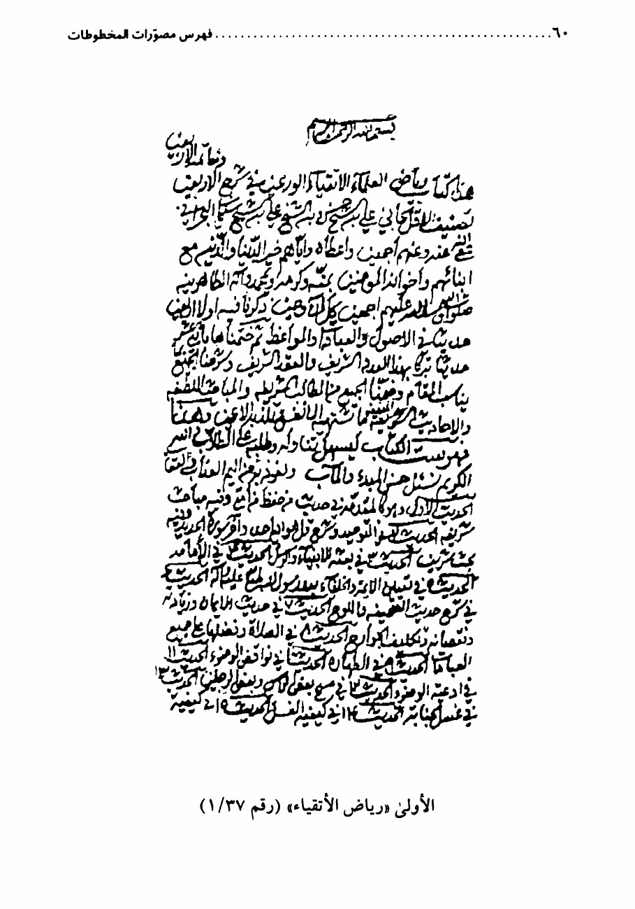

الصورة
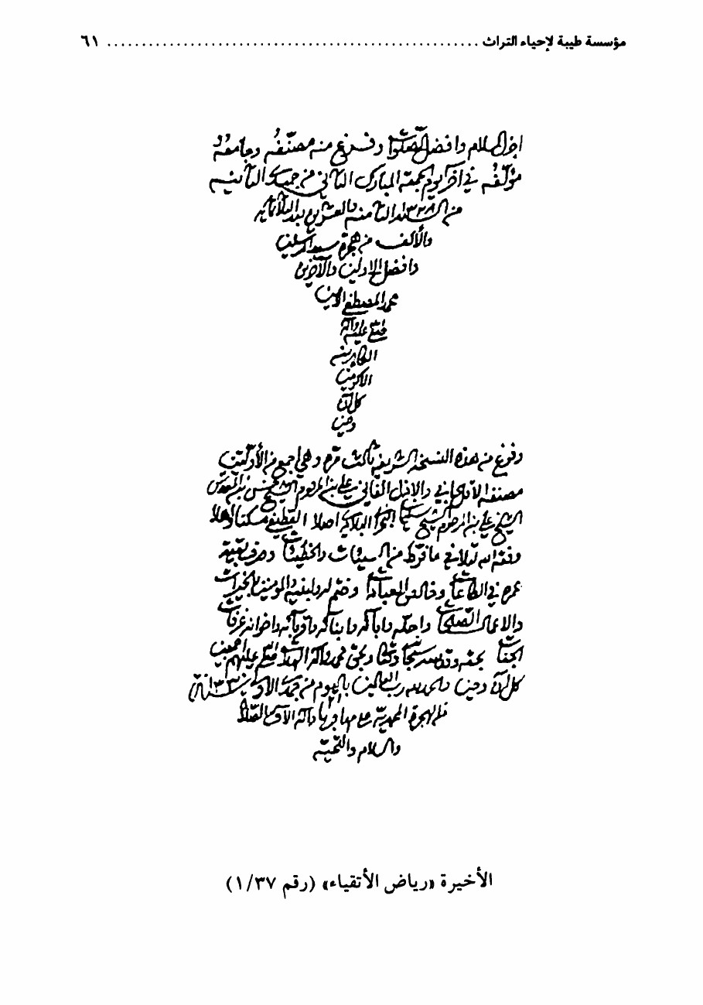

(2/37)

الأربعين في فضائل أمير المؤمنين علیه السلام (حدیث)
تأليف: الشيخ علي بن حسن بن علي بن سليمان البحراني.
كتاب في فضائل الإمام أمير المؤمنين و أبنائه المعصومين علیهم السلام كلها من طرق المخالفين، و ذكر المؤلّف أنّه كتبها خاتمة لكتاب(أنوار البدرين في ترجمة علماء البحرين).
فرغ من تأليفه بتاريخ: 10 جمادى الثانية 1327 ه-، ثم وقع الفراغ من كتابة النسخة الثانية بتاريخ: 30 جمادى الأولى 1330ه- .
أوّله: الْحَمْدُ لِلَّهِ رَبِّ الْعَالَمِینَ و الصلاة و السلام على محمّد و آله الطاهرين، صفوته من بريته أجمعين.
آخره: بقلم مصنّفها ختم الله له بالحسن... بحق محمّد وآله الميامين صلوات الله و سلامه عليهم أجمعين، و آخر دعواهم أن الْحَمْدُ لِلَّهِ رَبِّ الْعَالَمِینَ.
الناسخ و تاريخ النسخ: سنة 1335ه-.
عدد الصفحات: 72، و الأسطر: 18.
المصدر: القطيف.
(38)

رسالة في الجهر و الإخفات (فقه)
تأليف: الشيخ أحمد بن محمّد بن محسن الأحسائي (ت 1247ه-).
ذكر فيها المشهور في مسألة الجهر و الإخفات و هو وجوب الجهر في الصبح و أوليي المغرب و العشاء،و وجوب الإخفات فيما عداها، وأنه لم يثبت لديه دليل على وجوب الإخفات و إن كان الأحوط ذلك. ثم شرع بذكر ما يصلح أن يكون دليلاً لكلا القولين.
فرغ من تأليفها بتاريخ: 19 ذي القعدة 1233ه- .

أوّله: الْحَمْدُ لِلَّهِ و الصلاة على نبيه محمّد و آله...اعلم وفقك الله تعالى أن المشهور بين علمائنا وجوب الجهر بالقراءة في الصبح و أولتي المغرب و العشاء
آخره: فإنّ المعصوم من عصمه الله و لا حول و لا قوة إلا بالله العلي العظيم...و صلّى الله على محمّد و آله الطيبين الطاهرين.
الناسخ و تاريخ النسخ: سبط المؤلّف موسى بن الحسن، 22 محرم 1260ه-.
عدد الصفحات: 18 ، و الأسطر: 16.
المصدر: مكتبة العلّامة القديحي قدّس سرّه، القطيف.
(39)

تاريخ البحرين (تاریخ)
تأليف: الشيخ محمّد علي بن محمّد تقي آل عصفور البحراني(1289 - 1352ه-)
موجز في تاريخ البحرين، و ما وقع فيها من الحوادث، و حكّامها، و أغلب الكتاب في تراجم علمائها.
فرغ من تأليفه بتاريخ: 12 شعبان 1319ه-
أوّله: الْحَمْدُ لِلَّهِ الذي قارب بين العباد...فإنّ الناس قد صنفوا كتب التواريخ و السير، و ذكروا ما وقع في العالم من أنباء أبناء البشر.
آخره: و في خلال هؤلاء علماء لم نذكرهم؛ لأنهم لم يشتهروا...و كان ذلك في يوم الجمعة...التاسع عشر و ثلاثمائة بعد الألف.
الناسخ و تاريخ النسخ: غير معلوم.
عدد الصفحات: 282، و الأسطر متفاوتة.
المصدر: البحرين.
(40)

الشهاب الثاقب في بيان معنى الناصب
تأليف: الشيخ يوسف البحراني (1107 -1186ه-).

بحث فيه موضوع النواصب من زاويتيه الفقهية و الكلامية، و خرج بنتائج مهمة و استند في جميع ما استدل به إلى الروايات الواردة عن أئمة أهل البيت علیهم السلام و قد رتبه على مقدمة و ثلاثة أبواب و خاتمة. ذكره صاحب الذريعة
أوّله: اللهم إنّا نحمدك على ما وفقتنا له عند اختلاف الأهواء.
آخره: و بالجملة، فالخطب عظيم و الداء جسيم، عجّل الله سبحانه بخروج مَنْ على يده الفرج و إزالة هذه الرتج .
الناسخ و تاريخ النسخ: عليه تصحيحات المؤلّف، بتاريخ 2 شعبان 1181ه-.
عدد الصفحات: 232 ، و الأسطر: 20.
المصدر: مكتبة جامعة شيراز، إيران.
(41)

رسالة في الطهارة (فقه)
تأليف: الشيخ محمّد بن عبد علي آل عبد الجبار القطيفي (كان حياً 1249ه-)
رسالة مختصرة ألّفها إجابة لبعض الطالبين، و اقتصر فيها على أكثر الواجبات. و ترك أكثر المستحبات و المكروهات. وهذه النسخة غير تامة.
أوّله: الْحَمْدُ لِلَّهِ و كفى و صلّى الله على محمّد و آله الذين اصطفى
آخره: و يكفي في حصول الانحراف و لو إلى ما بين اليمين و اليسار أو إلى أحدهما.
الناسخ و تاريخ النسخ: غير معلوم
عدد الصفحات: 10، و الأسطر: 23.
المصدر: القطيف.
(42)

الأربعين (حدیث)
تأليف: الشيخ إبراهيم بن سليمان القطيفي (كان حياً عام 944ه-)

في غاية الاختصار و حذف الإسناد، و خصصها بما هو أعظم تكاليف العباد.
أوّله: الْحَمْدُ لِلَّهِ رَبِّ الْعَالَمِینَ، و الصلاة على خير خلقه أجمعين محمّد المصطفى من المصطفين.
آخره: من كان يؤمن بالله و اليوم الآخر فليقل خيراً أو يسكت. تم الكتاب بحمد الله و حسن التوفيق.
الناسخ و تاريخ النسخ: غير معلوم.
عدد الصفحات:7، و الأسطر: 19.
المصدر: المكتبة الرضوية، مشهد المقدّسة.
(43)

رسالة في الرضاع
تأليف: الشيخ إبراهيم بن سليمان القطيفي (كان حياً عام 944ه-). (فقه)
رتّبها على مقدمة و ثلاثة مباحث و خاتمة.
المبحث الأول: في قدر الرضاع المحرّم.
المبحث الثاني: شرائط الرضاع المقتضي للتحريم.
المبحث الثالث: في أصول الرضاع.
أوّله: يامن فطرنا بفطرته، و خلق أبانا آدم على صورته، و جعل منه الأنس بزوجته.
آخره: أقول: وهذا الاحتمال يجري في كل موضع يحتمله إذا لم يكن عليه نص أو إجماع، فتأمل.
الناسخ و تاريخ النسخ: أمير بهاء الدين محمّد خامس شهر رمضان 1086ه-
عدد الصفحات: 111، و الأسطر: 15.
المصدر: مكتبة السيد المرعشی النجفی قدّس سرّه، قم المقدّسة.

(44)

الهداية إلى حبوة الميراث (فقه)
تأليف: الشيخ علي ابن الشيخ جعفر العوامي (1313 - 1364ه-).
رسالة استدلالية في الحبوة، و قد أوضحها أتم الإيضاح، مع الاختصار في تفصيلها و الإشارة إلى مدلولها و دليلها.
فرغ من تأليفه بتاريخ: 25 صفر 1342ه- .
أوّله: الْحَمْدُ لِلَّهِ أول محمود وآخر معبود، الدال على ذاته بذاته.
آخره: و هنا أمور ينبغي التنبيه عليها، منها: أنّه إذا انفرد كل واحد من الأربعة بمصداق واحد من التركة فلا إشكال...و آخر دعواهم أن الحمد الله.
الناسخ و تاريخ النسخ: المؤلف، 1342ه- .
عدد الصفحات: 72، و الأسطر: 14.
المصدر: مكتبة السيد المرعشی النجفی قدّس سرّه، قم المقدّسة.
(45)

رسالة في النية (فقه)
تأليف: الشيخ إبراهيم بن سليمان القطيفي (كان حياً عام 944 ه-)
ذكر فيها كيفية نية العبادات و أوقاتها، و ابتدأ بنية الوضوء، و انتهى بنية الإقباض.و الرسالة غير تامة.
و عليه وقفية نادرشاه سنة 1140ه- .
أوّله: و به نستعين ربّ تمم. نية الوضوء: أتوضأ لرفع الحدث واستباحة الصلاة.
آخره: و يجزي أقبضتك إياه، فيقول: قبلت هذا في غير المكيل و الموزون و ما ينقل.
الناسخ و تاريخ النسخ: غير معلوم
عدد الصفحات: 57، و الأسطر : 16.
المصدر: المكتبة الرضوية، مشهد المقدّسة.

( 46 / أ )

شرح ترددات المختصر النافع (فقه)
تأليف: الشيخ علي بن إبراهيم بن سليمان (ق 10ه-).
أوّله: الْحَمْدُ لِلَّهِ الذي بنعمته تتم الصالحات. و الشكر لله الذي بشكره تندفع المحذورات.
آخره: يستلزم أن العاقل يقتل و يأخذ الدية، و هو بعيد و الأقوى عدم الأخذ...الشيخ علي بن إبراهيم بن سليمان.
الناسخ و تاريخ النسخ: محمّد علي بن السلطان محمّد صفر 995ه- .
عدد الصفحات: 32، و الأسطر: 19.
المصدر: مكتبة الإمام الحكيم العامة، النجف الأشرف.
(46 / ب )

شرح ترددات المختصر النافع (فقه)
تأليف: الشيخ علي بن إبراهيم بن سليمان القطيفي (ق 10ه-).
أوّله: الْحَمْدُ لِلَّهِ الذي بنعمته تتم الصالحات، و الشكر لله الذي بشكره تندفع المحذورات.
آخره: يستلزم أنّ العاقل يقتل و يأخذ الدية و هو بعيد و الأقوى عدم الأخذ...الشيخ علي بن إبراهيم بن سليمان عليه الرحمة و الغفران.
الناسخ و تاريخ النسخ: سنة 960ه- .
عدد الصفحات: 16، و الأسطر: 24.
المصدر: مكتبة السيد المرعشی النجفی قدّس سرّه، قم المقدّسة.
مجموعة (1/47)

الجهر بالبسملة (فقه)
تأليف: الشيخ علي بن عبد الله بن علي الستري (... - 1319 ه-)

فرغ من تأليفه بتاريخ: 27 رمضان 1274ه-.
أوّله: الْحَمْدُ لِلَّهِ الهادي إلى الصواب، و الصلاة و السلام على محمّد و آله الأطياب. أما بعد، فإنّ الجهر بالبسملة في الركعتين الأولتين من الصلاة مما اضطربت فيه أقوال العلماء.
آخره: فكيف كان، فالقول الذي ذهب إليه ابن إدريس لا معدل عنه...على مهاجرها و آله الصلاة و السلام.
الناسخ و تاريخ النسخ: الشيخ أحمد بن صالح آل طعان البحراني، 1274ه- .
عدد الصفحات: 11، و الأسطر: 16.
المصدر: القطيف.
(2/47)

أجوبة مسائل (نحو)
تأليف: الشيخ أحمد بن صالح آل طعان البحراني ( 1250 - 1315ه-)
تشتمل على أجوبة ثلاث مسائل نحوية سألها الشيخ محمّد بن عبد الله بن أحمد الأوالي الخطي.
فرغ من تأليفها بتاريخ: 26 ربيع الأول 1274ه- .
أوّله: الْحَمْدُ لِلَّهِ الذي هدانا و ماكنا لنهتدي لولا أن هدانا الله، و الصلاة و السلام على النبی الأواب الأواه و آله.
آخره: فإنّ الخطأ و النسيان كالجبلة الثانية للإنسان...على مهاجرها و آله أفضل الصلاة و أشرف التحية.
الناسخ و تاريخ النسخ: المؤلّف، 26 ربيع الأول 1274ه- .
عدد الصفحات: 22، و الأسطر: 14.
المصدر: القطيف.

(47/ 3)

أجوبة مسائل (نحو)
تأليف: الشيخ أحمد بن صالح آل طعان البحراني ( 1250 - 1315 ه-).
تشتمل على أجوبة أربع مسائل نحوية.
أوّله: الْحَمْدُ لِلَّهِ مجيب السائلين، و الصلاة و السلام على محمّد و آله الطاهرين.
آخره: وفقه الله لارتقاء معارج العرفان و مدارج الإيمان...من هجرة محمّد أشرف نوع الإنسان، صلّى الله عليه و آله الأعيان.
الناسخ و تاريخ النسخ: المؤلّف، 26 ربيع الأول 1274ه- .
عدد الصفحات: 42، و الأسطر: متفاوتة.
المصدر: القطيف.
(4/47 )

أجوبة مسائل (نحو)
تأليف: الشيخ أحمد بن صالح آل طعان البحراني(1250 - 1315 ه-).
أجوبة ثلاث مسائل نحوية وردت من الشيخ محمّد بن عبد الله بن أحمد.
فرغ من تأليفها بتاريخ : 27 جمادى الأولى 1274ه- .
أوّله: الْحَمْدُ لِلَّهِ الذي يقسم بما شاء من خلقه، و ليس لخلقه أن يقسموا إلا به
آخره: هذا ما سمح به الفكر الكليل، و سنح به الفهم القليل...من الهجرة المصطفوية على مهاجرها و آله آلاف التحية و السلام.
الناسخ و تاريخ النسخ: المؤلف، 27 جمادى الأولى 1274ه- .
عدد الصفحات: 14، و الأسطر: متفاوتة.
المصدر: القطيف.

(5/47 )

أجوبة مسائل (متفرقة)
السائل: الشيخ أحمد بن صالح آل طعان البحراني ( 1250 - 1315 ه-)
المجيب: السيد مهدي القزويني (ت 1300ه-) و الشيخ محمّد حسين الكاظمي النجفي ( 1224 - 1308 ه-).
عشرون مسألة مختلفة الموضوع عرضها السائل على السيد مهدي(و الظاهر أنه السيد مهدي القزويني النجفي، فإنّ له(أجوبة المسائل البحرانية).و الشيخ محمّد حسين ابن الشيخ هاشم الكاظمي النجفي. و هي نسختان الأولى أسئلة فقط، و الأخرى أسئلة و أجوبتها.
أوّله: الْحَمْدُ لِلَّهِ الذي جعل العلماء الأعلام وسيلة لمعرفة أحكام الملك العلام.
آخره: و إن كان كل منهما يدعي أنها لصاحبه فيجري بينهما أحكام التنازع كما فصلت في بابه، و العلم عند الله و حججه علیهم السلام
الناسخ و تاريخ النسخ: السائل و الأجوبة بقلم المسؤول.
عدد الصفحات: 21، و الأسطر: متفاوتة.
المصدر: القطيف.
(6/47 )

رسالة العمرة (فقه)
تأليف: الشيخ أحمد بن صالح آل طعان البحراني( 1250 - 1315 ه-).
غير تامة.
أوّله: الْحَمْدُ لِلَّهِ رَبِّ الْعَالَمِینَ، و صلّى الله على محمّد و آله الطاهرين. اعلم يا أخي وفقك الله للصواب.
آخره: و يقصد بالجميع وجوب الاحرام و وجوب التلبية و وجوب عقد الإحرام بالتلبية، فإن كان حجه ندباً...

الناسخ و تاريخ النسخ: المؤلف.
عدد الصفحات: 6، و الأسطر: 13.
المصدر: القطيف
(48)

زهرة المنازل في معرفة القمر (فلک)
تأليف: الحاج محمّد صالح الصفار.
رتّبها على مقدمة و أربعة أبواب.
المقدمة: في معرفة موضوع هذه الرسالة.
الباب الأول: في معرفة فصل الربيع.
الباب الثاني: في معرفة فصل الصيف.
الباب الثالث: في معرفة فصل الخريف.
الباب الرابع: في معرفة فصل الشتاء.
أوّله: الْحَمْدُ لِلَّهِ رَبِّ الْعَالَمِینَ، و الصلاة و السلام على محمّد و آله الطاهرين.
آخره:و إن دخلت في الحوت فاعلم أنّها خير النساء عفيفة في القدم
الناسخ و تاريخ النسخ: السيد سعيد بن أحمد بن علوي بن محفوظ الخباز،25 محرم 1401ه.
عدد الصفحات: 22، و الأسطر: متفاوتة.
المصدر: القطيف.
(49 )

مفاتيح الشرائع (فقه)
تأليف: الفيض الكاشاني (... - 1091ه-)
رتّبه على فَنّين: الفنّ الأول: في العبادات و السياسات و الفنّ الثاني: في العادات

و المعاملات. و كل منهما مرتب على ستة كتب و خاتمة.
فرغ من تأليفه سنة، 1042ه- .
أوّله: الْحَمْدُ لِلَّهِ الذي هدانا لدين الإسلام و سنّ لنا الشرائع و الأحكام بوسيلة نبيه المختار و أهل بيته الأطهار عليه و عليهم الصلاة و السلام.
آخره: ختام و إتمام: كل ما يحكم العقل بجوازه و لا معارض له من الشرع فهو مباح...و الْحَمْدُ لِلَّهِ أولاً و آخراً، و ظاهراً و باطناً.
الناسخ و تاريخ النسخ: إبراهيم الصدر الشيرازي، يوجد في آخره ختم باسم (محسن)، و تاريخه 1132ه-، و في أوّله تملكان بتاريخ: 1147ه-، و 1194ه-، و في الصفحة الرابعة منه وقفية على علماء القطيف و النسخة في غاية الوضوح، ويوجد بينها و بين النسخة المطبوعة المتداولة فروقات مهمة.
عدد الصفحات: 449، و الأسطر: 23.
المصدر: القطيف.
(50)

تحفة أهل الإيمان لصاحب العصر والزمان (کلام)
تأليف: الشيخ محمّد بن عبد علي آل عبد الجبار القطيفي (كان حياً عام 1249ه-).
رسالة في بيان الرجعة و إثباتها؛ ألّفها بطلب من بعض المؤمنين، و جعلها على ثلاثة أبواب:
الباب الأول: في قيام الأدلة العقلية و النقلية على صحة الرجعة لبعض زمن القائم و دولته...
و في هذا الباب مسائل، و المسألة الأولى في ثبوت الامام الثاني عشر علیه السلام، وقد أطال البحث في ذلك لأنّه لم يفصّله في محل آخر، كما اعتذر به في المقدمة.
الباب الثاني: في إثبات الرجعة.
الباب الثالث: في كيفية أحوال الإمام و الرجعة.

أوّله: الْحَمْدُ لِلَّهِ الأحد الفرد الصمد، و صلّى الله على محمّد وآله العمد...قد سألني بعض الأخوان العارفين كتابة رسالة في الرجعة.
آخره: من ضروري المذهب إن لم تكن من ضروري الدين... و الْحَمْدُ لِلَّهِ رَبِّ الْعَالَمِینَ و صلّى الله على محمّد و آله الطاهرين. قد فرغت من تسويده في 27 من ربيع الثاني من السنة 1249ه-
و هذا الكتاب هو عين كتاب (الرجعة).
الناسخ و تاريخ النسخ: غير معلوم
عدد الصفحات: 224، و الأسطر : 22.
المصدر: المكتبة الرضوية، مشهد المقدّسة، عن مكتبة الوزيري في يزد.
(51)

نور الهدى المصاب سيد الشهداء (سيرة)
تأليف: الشيخ محمّد بن عبد علي آل عبد الجبار القطيفي (كان حياً عام 1249 ه-).
أوّله: الْحَمْدُ لِلَّهِ ذي الفضل العميم و العطاء الجسيم، الذي خص محمّداً و آله بخصائص جوده و جعلهم معادن توحيده.
آخره: جعلتها هدية للحضرة الحسينيّة و القبة النبوية العلية، عليه و على أبويه و جده و بنيه المعصومين أكمل السلام و التحية.
الناسخ و تاريخ النسخ:..، شعبان المعظم سنة 1242 ه-، عن نسخة المؤلّف
عدد الصفحات: 116، و الأسطر:21.
المصدر: المكتبة الرضوية، مشهد المقدّسة، عن مكتبة الوزيري في يزد.
(52)

اللوامع السنية في الأصول الدينية (کلام)
تأليف: الشيخ محمّد بن عبد علي آل عبد الجبار القطيفي (كان حياً عام 1249 ه-)
ألّفها إجابة لطلب السيد حسن بن السيد درويش، حيث إنّه طلب رسالة مختصرة في

الأصول جامعة للدليل و محض الحق، من غير تعرض للخلافيات.
أوّله: الْحَمْدُ لِلَّهِ الأحد الفرد الصمد...لما كانت الرسائل مطولات و مختصرات في الأصول الدينية.
آخره: و الْحَمْدُ لِلَّهِ رَبِّ الْعَالَمِینَ و صلّى الله على محمّد و آله الطاهرين.
الناسخ و تاريخ النسخ: حسن بن إبراهيم بن علي آل أبي فياض الحسائي، 14 ذي القعدة 1246ه- .
عدد الصفحات: 195، و الأسطر: 23
المصدر: مكتبة السيد المرعشی النجفی قدّس سرّه، قم المقدّسة.
(53)

أجوبة مسائل
تأليف: محمّد بن عبد علي آل عبد الجبار القطيفي (كان حياً عام 1249 ه-).
تشتمل على المسائل الآتية:
الأولى: هل الحسين علیه السلام أفضل الشهداء حتى جده و أبويه، أم متساوون في الفضل كما روي مطلقاً، أو من وجه - و به قائل - أو على ترتيبهم في الفضل يترتبون في الشهادة.
الثانية: هل بين محمّد و آله الثلاثة عشر تفاوت في الفضل، أم هم متساوون ذاتاً و صفة و فعلاً، وما يتبع ذلك.
الثالثة: هل يجوز تقليد المفضول مع وجود الافضل، وإمكان الأخذ منه أو لا يجب و إنما هو على سبيل الأفضلية.
الرابعة: مما وقع فيه التشاجر و رمى بالكذب ما أورده بن فهد: من أنّ الله أوحى الى موسى أنْ إصْحَب معك مَنْ تكون خيراً منه، للمناجاة.
الخامسة: ما وجه الحكمة في خروج الحسين علیه السلام بالنسوة مع علمه بما يقع بهن بعده من السب و السبي... الى غير ذلك

السادسة: ما الوجه فيما روي عن النبی صلّی الله علیه و آله و سلّم انه قال(تحذوا أمتي حذو بني اسرائيل، حذو النعل بالنعل، و حذو القذة بالقذة).
السابعة: ما الوجه فيما روي عن الرسول صلّی الله علیه و آله و سلّم انه قال(انما ادخرت شفاعتي لأهل الكبائر من أمتي، و أما المحسنون فما عليهم من سبيل) فكيف تختص ببعض و لاتكون في زيادة الثواب مع إنها عامة...و المعروف من المذهب خلاف ذلك.
أوّله: الْحَمْدُ لِلَّهِ و صلّى الله على خير خلقه و صفوة بريته.
آخره: و فيما حصل هنا كفاية، و صلّى الله على محمّد و آله الطاهرين.
الناسخ و تاريخ النسخ: غير معلوم
عدد الصفحات: 52، و الأسطر: 23
المصدر: مكتبة السيد المرعشی النجفی قدّس سرّه، قم المقدّسة
(54)

اللوامع السنية في الأصول الدينية (کلام)
تأليف: الشيخ محمّد بن عبد علي آل عبد الجبار القطيفي (كان حياً عام 1249 ه-).
ورد في أوّله: أوقف محمّد هذا الكتاب على ابنه عبد الله و على ملا محمّد إسماعيل ابن المقدّس محمّد باقر و النسخة غير تامة.
أوّله: الْحَمْدُ لِلَّهِ الأحد الفرد الصمد ... و بعد: فيقول محمّد بن عبد علي آل عبد الجبار: إنّي كتبت رسائل مختصرات و مطولات في الأصول الدينية، وقد طلب مني الأخ المؤتمن السيد السند حسن ابن المقدس السيد درويش رسالة مختصرة في الأصول متوسطة...
آخره: و لكل باب مصراعان، و روي أن باب البلاء واحد، و كذا باب الصبر واحد و هو صغير من ياقوت...
الناسخ و تاريخ النسخ: غير معلوم
عدد الصفحات: 215، و الأسطر: 25
المصدر: مكتبة السيد المرعشی النجفی قدّس سرّه، قم المقدّسة

(55)

رسالة في الأصول الخمسة (کلام)
تأليف: الشيخ محمّد بن عبد علي آل عبد الجبار القطيفي (كان حياً عام 1249ه-).
أوّله: الْحَمْدُ لِلَّهِ الذي ألهمنا معرفته، و شرح نفوسنا بالنظر لسر ملكوته.
آخره: و تعريب الكتب السابقة مع نقلها بألسنتها صريحة في ذلك نقلها مما يطول.
الناسخ و تاريخ النسخ:
عليه وقفية بقلم المؤلف.
عدد الصفحات: 287، و الأسطر: 23
المصدر: مكتبة الوزيري، يزد
مجموعة (1/56)

غاية المراد في تحقيق المعاد (کلام)
تأليف: الشيخ محمّد بن عبد علي آل عبد الجبار القطيفي (كان حياً عام 1249ه-).
رسالة وجيزة في بيان المعاد و النشأة الثانية، استدل فيها بالأخبار و نقل آراء العلماء ثم ناقشها، و قد أثبت فيها المعاد الروحاني والجسماني معاً.
أوّله: الْحَمْدُ لِلَّهِ متقن الصنع ومربيه...و بعد: فيقول محمّد بن عبد علي آل عبد الجبار: هذه رسالة مختصرة في بيان المعاد و النشأة الثانية التي هي قوس العود يقابل البدء...
آخره: و ليس حق إلّا و له اصل في الكتاب أو السنة، و وقع الفراغ مما يريد الله رسمه في أوقات آخرها نهار اليوم السادس من شهر شعبان 1245ه-، و صلّى الله على محمّد و آله عدد ما في علم الله.
الناسخ و تاريخ النسخ: حسين بن عبد الله بن سليم الستري، 29 صفر 1265ه-
عدد الصفحات:122، و الأسطر: 22
المصدر: القطيف.

(56/ 2)

الخلسة الملكوتية (کلام))
تأليف: الشيخ محمّد بن عبد علي آل عبد الجبار القطيفي.
ألّفها جواباً على سؤال العالم الأجل الشيخ يوسف بن خلف في بيان ما تضمنته أحاديث الطينة مما يوهم الجبر.
أوّله: الْحَمْدُ لِلَّهِ المنان ذي الفضل و الأحسان...عمّا تضمنته أحاديث الطينة مما يوهم الجبر و حل مشكلها، و لم أكن أهلاً للجواب و لا الخوض في هذا العباب، فلم يحصل لي عذر غير الجواب المستطاع.
آخره: وقع الفراغ من تمامها في البحر متوجهاً للسفر للعراق 11 شعبان 1245 ه-.
و صلّى الله على محمّد و آله الطاهرين عدد ما في علم الله. انتهى.
الناسخ و تاريخ النسخ: حسين بن عبد الله بن سليم الستري، ربيع الأول 1265ه-.
عدد الصفحات: 65، و الأسطر: 22.
المصدر: القطيف.
(57 )

الرسالة الصلاتية الصغرى (فقه)
تأليف: الشيخ محمّد بن عبد علي آل عبد الجبار القطيفي (كان حياً عام 1249 ه-).
أوّله: الْحَمْدُ لِلَّهِ و كفى، و صلّى الله على محمّد و آله الذين اصطفى. و بعد: فيقول محمّد ابن عبد علي آل عبد الجبار - أيّده الله بحق النبی المختار- هذه رسالة مختصرة إجابة لبعض الطالبين، اقتصرت فيها على أكثر الواجبات و تركت أكثر المستحبات و المكروهات....
آخره: و هذه غير النية و الإحرام و التسليم، فليس بداخل في التكبير، و ذلك المجزي عن الركعة و لا إعادة أيضاً؛ إذ الامتثال يقتضي الإجزاء. و صلّى الله على محمّد و آله الطاهرين

الناسخ و تاريخ النسخ: الشيخ تركي بن نصر و محمّد بن حسين بن خلف بن سليمان، 1250ه- .
عدد الصفحات: 62، و الأسطر: 22
المصدر: القطيف.
(58)

الردّ على رسالة شمس الرشاد (کلام)
تأليف: الشيخ محمّد بن عبد علي آل عبد الجبار القطيفي كان حياً عام 1249ه-).
ألّفها ردّاً على رسالة يحيى بن عبد الله الزيدي المسماة (شمس الرشاد لهداية العباد) و الذي كتبها رادّاً بها على مذهب الإمامية الاثني عشرية.
أوّله: الْحَمْدُ لِلَّهِ موضح الطريق و مسهِّله على المضيق بحكم البراهين و الهدى على لسان الصادق الأمين و آله الغرّ الميامين.
آخره: و فيما حصل كفاية للمسترشدين... الإمامي نسباً و مذهباً، و البحراني أصلاً، و الخطي مولداً.
الناسخ و تاريخ النسخ: المؤلف، من دون تاريخ.
عدد الصفحات: 74، و الأسطر: 24.
المصدر: المكتبة الرضوية، مشهد المقدّسة.
( 59 /أ)

فرائض المواريث (فقه)
تأليف: الشيخ زين الدين أبي الحسن علي بن غسان القطيفي (ق 9ه-).
أوّله: الْحَمْدُ لِلَّهِ موجد بدايع حكمه بإظهار ما في الوجود.
آخره: اللهم سهّل و يسّر يا عزيز يا غفور، و صلّى الله على خير خلقه محمّد المصطفى و علي المرتضى و آله الأطهار الأتقياء، و الْحَمْدُ لِلَّهِ رَبِّ الْعَالَمِینَ.

الصورة
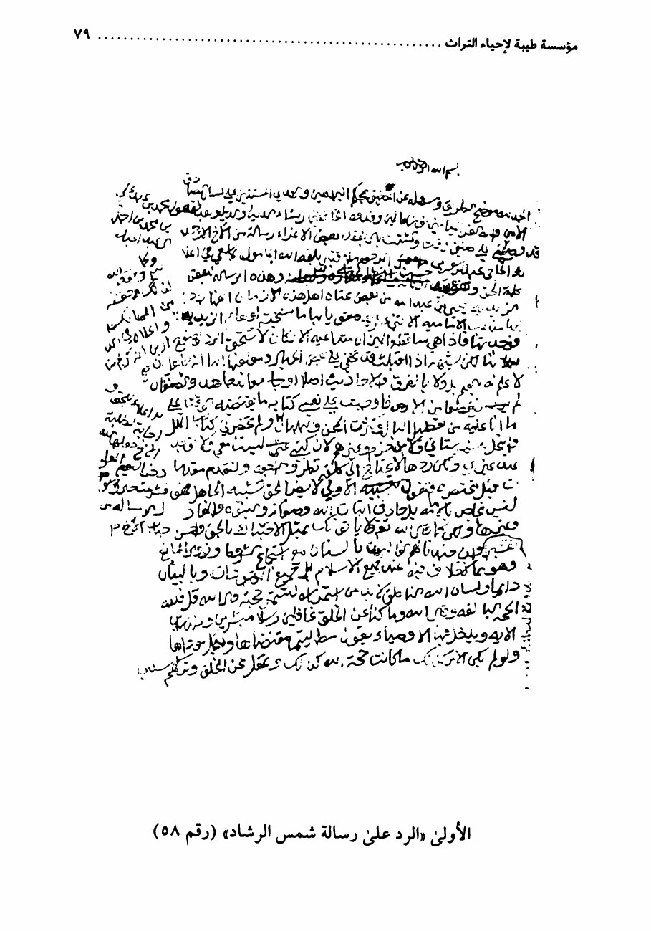

الناسخ و تاريخ النسخ: حسن بن خميس 1074ه-.
عدد الصفحات: 58، و الأسطر: 21
المصدر: مكتبة السيد المرعشی النجفی قدّس سرّه، قم المقدّسة.
(59 /ب)

فرائض المواريث (فقه)
تأليف: الشيخ زين الدين أبي الحسن علي بن غسان القطيفي.
هذه النسخة غير تامة.
أوّله: الحمد الله موجد بدايع حكمه بإظهار ما في الوجود.
آخره: الزوج و الزوجة يشاركان جميع الطبقات.
الناسخ و تاريخ النسخ: غير معلوم
عدد الصفحات: 80، و الأسطر: 22
المصدر: مكتبة السيد المرعشی النجفی قدّس سرّه، قم المقدّسة.
(60)

الهداية لمن أراد تحقيق الحق من ذوي الألباب (کلام)
تأليف: الشيخ عبد الله بن فرج بن عبد الله القطيفي (... - حدود 1160 ه-).
قال المصنف: (إني رأيت أقواماً من المسلمين و قد حيرتهم الضلالة في فيافي البدع...و لذلك ادّعوا أن العالم يتم نظامه بغير حجة...بادرت إلى إنشاء ما ينكشف به بيان الحاجة على سبيل الاختصار...) و هي مرتبة على فصول و خاتمة.
الفصل الأول: في بيان أن الأرض لاتخلو من حجة.
الفصل الثاني: في بيان الحجة بعد النبی صلّی الله علیه و آله و سلّم.
الفصل الثالث: في بيان الفرق الواضعين الغيبة في غير موضعها
و يوجد سقط يبدأ من الخاتمة إلى آخرها.

أوّله: الْحَمْدُ لِلَّهِ الذي لا يفعل قبيحاً و لا يخل بواجب، و الصلاة و السلام على محمّد و آله الأطائب.
آخره: خاتمة تشتمل...المدعي على دعواه فيما أراد، وذلك مما أجمع عليه.
الناسخ و تاریخ النسخ: غير معلوم
عدد الصفحات: 157، و الأسطر: 17.
المصدر: مكتبة السيد المرعشی النجفی قدّس سرّه، قم المقدّسة.
مجموعة (1/61)

رسالة في الرضاع (فقه)
تأليف: الشيخ علي بن عبد العالي الكركي (... - 940 ه-)
أوّله: الْحَمْدُ لِلَّهِ كما هو أهله، و الصلاة على محمّد و آله اعلم -وفقك الله- قد اشتهر على ألسنة الطلبة...
آخره: و ذلك غير مقتض للتحريم بوجه من الوجوه، و الله الموفق و هو أعلم، و الْحَمْدُ لِلَّهِ رَبِّ الْعَالَمِینَ و صلّى الله على محمّد و آله الطاهرين.
الناسخ و تاریخ النسخ: بهاء الدين محمّد، 5 رمضان / 1076ه- . و عليها تملك ولده عبد العزيز و تملك السيد العلّامة محمّد باقر الشفتي الاصفهاني.
عدد الصفحات: 38، و الأسطر: 13.
المصدر: مكتبة السيد المرعشی النجفی قدّس سرّه، قم المقدّسة.
(2/61)

رسالة في الرضاع (فقه)
تأليف: الشيخ إبراهيم بن سليمان القطيفي (كان حياً عام 944ه-)
أوّله: يامن فطرنا بفطرته، و خلق أبانا آدم على صورته، و جعل له منه الأنس بزوجته.

آخره: و هذا الاحتمال يجري في كل موضع يحتمله إذا لم يكن عليه نص أو إجماع و الْحَمْدُ لِلَّهِ وحده.
الناسخ و تاریخ النسخ: بهاء الدين محمّد، 5 رمضان / 1076ه- .
عدد الصفحات: 134، و الأسطر: 13.
المصدر: مكتبة السيد المرعشی النجفی قدّس سرّه، قم المقدّسة.
مجموعة (1/62)

التحفة القدسية لاختصار الجواهر العليّة (کلام)
تأليف: الشيخ محمّد بن عبد علي آل عبد الجبار القطيفي (كان حياً عام 1249 ه-).
أوّله: الْحَمْدُ لِلَّهِ و صلّى الله على محمّد و آله صفوة خلقه.
آخره: صلّى الله عليه و على آبائه المعصومين و المنتجبين المختارين الطاهرين عدد ما في علم الله، و الْحَمْدُ لِلَّهِ رَبِّ الْعَالَمِینَ.
الناسخ و تاریخ النسخ: مكي بن علي بن هاشم الموسوي، ربيع الثاني 1251ه-
عدد الصفحات: 84، و الأسطر: 22.
المصدر: القطيف.
(2/62)

أجوبة مسائل (متفرقة)
تأليف: الشيخ محمّد بن عبد علي آل عبد الجبار القطيفي (كان حياً عام 1249ه-).
تشتمل على المسائل الآتية:
الأولى: نسبة المعاصي للمعصومين علیهم السلام و السرّ في ذلك.
الثانية: معنى قول الصادق علیه السلام «خلق الله المشيئة بنفسها ...».
الثالثة: معنى قوله علیه السلام:«انتهى المخلوق إلى مثله...».
الرابعة: معنى قولهم علیهم السلام«اعرفوا الله بالله...»
الخامسة: معنى قوله تعالى: (سَنُرِيهِمْ آيَاتِنَا فِي الْآفاقِ)

السادسة: معنى قول الصادق علیه السلام: «الله مشتق من إله»
السابعة: معنى قولهم: إنّ الفاعل مقترن بمفعوله...
الثامنة : معنى قول الصادق علیه السلام:«إن القديم هو هو بلا كيفية...».
التاسعة: السعادة و الشقاء و خبث الطينة و حسنها.
العاشرة: معنى قول الإمام أمير المؤمنين علیه السلام: «أنك جرم صغير ...».
الحادي عشر : معنى قول الإمام أمير المؤمنين علیه السلام: «صور عالية عن المواد عارية عن القوة».
الثانية عشر: بيان ما اشتهر من انسداد باب العلم.
أوّله: الْحَمْدُ لِلَّهِ و صلّى الله على صفوته.
آخره: و الْحَمْدُ لِلَّهِ رَبِّ الْعَالَمِینَ و صلّى الله على محمّد و آله الطاهرين عدد ما في علم الله.
الناسخ و تاریخ النسخ: مكي بن علي بن هاشم الموسوي، سنة 1251ه- .
عدد الصفحات: 37، و الأسطر: 22.
المصدر: القطيف.
(3/62)

خلاف علماء النجف (کلام)
تأليف: الشيخ محمّد بن عبد علي آل عبد الجبار القطيفي (كان حياً عام 1249 ه-)
رسالة مختصرة في بيان خلاف علماء النجف مع السيد كاظم الرشتي في أنه لا يجوز القول بأن علياً و بنيه المعصومين قادرون على أن يخلقوا و يرزقوا و يحيوا و يميتوا و إن كان بإذن الله تعالى و أمره، و أنه غلوّ و تفويض، وهي مشتملة على مقدمة و فصول، و خاتمة.
و قد كتبها الشيخ بعد اختياره حكماً بين السيد كاظم الرشتي و علماء النجف، لكن لم يتم ذلك لأسباب أشار لها في مقدمته.

أوّله: الْحَمْدُ لِلَّهِ الأحد الصمد، و صلّى الله على محمّد الأمجد و آله المصطفون
آخره: و ستسمع بعضاً من ذلك، و فيما حصل كفاية لطالب الحق المنصف.
الناسخ و تاریخ النسخ: مكي بن علي بن هاشم الموسوي، سنة 1251ه-
عدد الصفحات: 15، و الأسطر: 22
المصدر: القطيف
(62/ 4)

منبع الأسرار و سيف الله على الأشرار (کلام)
تأليف: الشيخ محمّد بن عبد علي آل عبد الجبار القطيفي(كان حياً عام 1249ه-).
ردّ على بعض الأقوال المنكرة التي حدثت في العراق في جانب الله و حججه.
أوّله: الْحَمْدُ لِلَّهِ، و الصّلاة على صفوة خلقه من خلقه من جميع بريته
آخره: و المردودة في الكتاب و(الكافي) و(المحاسن) و غيرها، و أشرنا له، فتفكّر و تدبّر.
الناسخ و تاریخ النسخ: مكي بن علي بن هاشم الموسوي سنة 1251ه-
عدد الصفحات 11، و الأسطر: 23
المصدر: القطيف
(5/62)

رسالة في الرضاع (فقه)
تأليف: الشيخ محمّد بن عبد علي آل عبد الجبار القطيفي (كان حياً عام 1249ه-).
أوّله: الْحَمْدُ لِلَّهِ و كفى، و صلّى الله على محمّد و آله الذين اصطفى
آخره: و صلّى الله على محمّد و آله الطاهرين عدد ما في علم الله، والْحَمْدُ لِلَّهِ رَبِّ الْعَالَمِینَ.
الناسخ و تاریخ النسخ: مكي بن علي بن هاشم الموسوي، سنة 1251ه- .

عدد الصفحات: 15، و الأسطر: 23.
المصدر: القطيف.
(63)

الرسالة المحمّدية في أحكام الميراث الأبدية (فقه)
تأليف: الشيخ يوسف البحراني (... -1186 ه-).
فرغ من تأليفه بتاريخ: 1 جمادى الأولى 1186ه- .
و هي جواب سؤال الشيخ محمّد ابن الشيخ أحمد و هي مرتبة على مقدمة و ستة فصول و خاتمة.
أوّله: و بعد حمد الله الملك المانح بماله من المحامد والممادح.
آخره: و كتب مؤلفها بيمينه الداثرة ... حامداً مصلياً مستغفراً، و الْحَمْدُ لِلَّهِ، و صلّى على محمّد و آله الطاهرين، في جوار سيد الشهداء و خامس آل العباء.
الناسخ و تاریخ النسخ: 10 جمادى الأولى سنة 1186ه- .
عدد الصفحات: 79، و الأسطر: 20.
المصدر: مكتبة السيد الگلبايگاني قدّس سرّه، قم المقدّسة.
مجموعة (1/64)

رسالة عملية موجزة (فقه)
تأليف: ؟
أوّله: الْحَمْدُ لِلَّهِ المتطول بجوده و أفضاله، المتفضل سابغ كرمه ونواله، و صلّى الله على سيدنا محمّد النبی و آله.
آخره: له الجلال و الإكرام و الطول و الإنعام، مصلّين على محمّد و آله أئمة الإسلام، و صلّى الله على محمّد و آله السادة الكرام.
الناسخ و تاریخ النسخ: الظاهر أنّه في القرن الحادي عشر الهجري

عدد الصفحات: 41، و الأسطر 15.
المصدر: مكتبة الإمام الحكيم العامة، النجف الأشرف.
(64/ 2)

رسالة في الرضاع (فقه)
تأليف: الشيخ علي بن عبد العالي الكركي (... - 940ه-)
أوّله: الْحَمْدُ لِلَّهِ كما هو أهله و الصلاة على نبيه و آله.
آخره: و ذلك غير مقتض التحريم بوجه من الوجوه و الله أعلم. تمت الرسالة.
الناسخ و تاریخ النسخ: حسن بن عبد الواحد بن فضل العباسي، سنة 1086ه- .
عدد الصفحات: 14، و الأسطر: 22.
المصدر: مكتبة الإمام الحكيم العامة، النجف الأشرف.
(64/ 3)

كتاب العريض (فقه)
تأليف: الشيخ المفيد (336 - 413ه-)
أوّله: الْحَمْدُ لِلَّهِ على نعمائه، و له الشكر على رفع بلائه.
آخره: و الْحَمْدُ لِلَّهِ رَبِّ الْعَالَمِینَ، و صلاته على أفضل المرسلين و خاتم النبين، و على عترته المنتجبين.
الناسخ و تاریخ النسخ: حسن بن عبد الواحد بن فضل 26 ذي الحجة 1086ه- .
عدد الصفحات 20، و الأسطر 22.
المصدر: مكتبة الإمام الحكيم العامة، النجف الاشرف.
(4/64 )

المسائل المحمّدية (فقه)
تأليف: الشيخ عبد الله بن صالح السماهيجي.

فرغ من تأليفه بتاريخ: 28 ربيع الثاني 1123ه- .
أوّله: نحمدك اللهم على ما أسبغت علينا من النعم السابغة.
آخره: و الْحَمْدُ لِلَّهِ أولاً و آخراً، و ظاهراً و باطناً.
الناسخ و تاریخ النسخ: علي رضا بن عبد الواحد البهبهاني، 1128 ه-، و عليها تصحيحات المؤلّف.
عدد الصفحات: 186، و الأسطر: 14.
المصدر: مكتبة الإمام الحكيم العامة، النجف الاشرف.
(5/64 )

المسائل الحسينية (متفرقة)
تأليف: الشيخ عبد الله بن صالح السماهيجي.
فرغ من تأليفه بتاريخ : 29 صفر 1128ه- .
أوّله: الْحَمْدُ لِلَّهِ الذي أوضح الحق و أبان دليله، و فرض العلم و أوجب تحصيله...
آخره: حامداً مصلياً مسلّماً داعياً في بلدة بهبهان، صينت عن الحدثان بحق الواحد الديان، آمین.
الناسخ و تاریخ النسخ: علي رضا بن عبد الواحد البهبهاني، 25 جمادى الأولى 1128 ه-، و عليه تصحيحات المؤلّف.
عدد الصفحات: 102 ، و الأسطر: 14.
المصدر: مكتبة الإمام الحكيم العامة، النجف الاشرف.
(6/64 )

حدیث مشکل وجواب مفصل (حدیث)
تأليف: الشيخ عبد الله بن صالح السماهيجي.
أوّله: سألني بعض الطلبة عن حديث مشكل... «من سأل عن التوحيد فهو جاهل و من أجاب به فهو مشرك...»

آخره: و الله الهادي في الغايات و المبادي. و كتب العبد المسكين خادم المحدّثين عبدالله بن صالح البحراني.
الناسخ و تاریخ النسخ: علي رضا بن عبد الواحد البهبهاني، 1128ه-.
عدد الصفحات: 4، و الأسطر: 14.
المصدر: مكتبة الإمام الحكيم العامة، النجف الأشرف.
(7/64 )

الإجازة الكبيرة (علوم حدیث)
تأليف: الشيخ عبد الله بن صالح السماهيجي.
فرغ من تأليفه بتاريخ : 23 صفر 1128ه- .
أوّله: الْحَمْدُ لِلَّهِ على جزيل أفضاله و جليل نواله.
آخره: مصادمة الحروب و القتال، و معاناة الشخوص و الانتقال في بلدة بهبهان...و لله الحمد وحده، و صلّى الله على من لا نبي بعده.
الناسخ و تاریخ النسخ: علي رضا بن عبد الواحد البهبهاني، 4 شعبان 1128ه- .
عدد الصفحات: 121 ، و الأسطر: 14
المصدر: مكتبة الإمام الحكيم العامة، النجف الأشرف.
(64/ 8)

رسالة في تحريم الجمع بين الظهر و الجمعة (فقه)
تأليف: الشيخ عبد الله بن صالح السماهيجي.
فرغ من تأليفه بتاريخ: 15 جمادى الثانية 1128ه- .
أوّله: الْحَمْدُ لِلَّهِ الذي شرّع الجمعة ، و جعل الظهر معها بدعة.
آخره: لكن العاقل تكفيه الإشارة، و المعاند لا ينتفع بألف عبارة...و الْحَمْدُ لِلَّهِ أولاً و آخراً، و ظاهراً.

الصورة
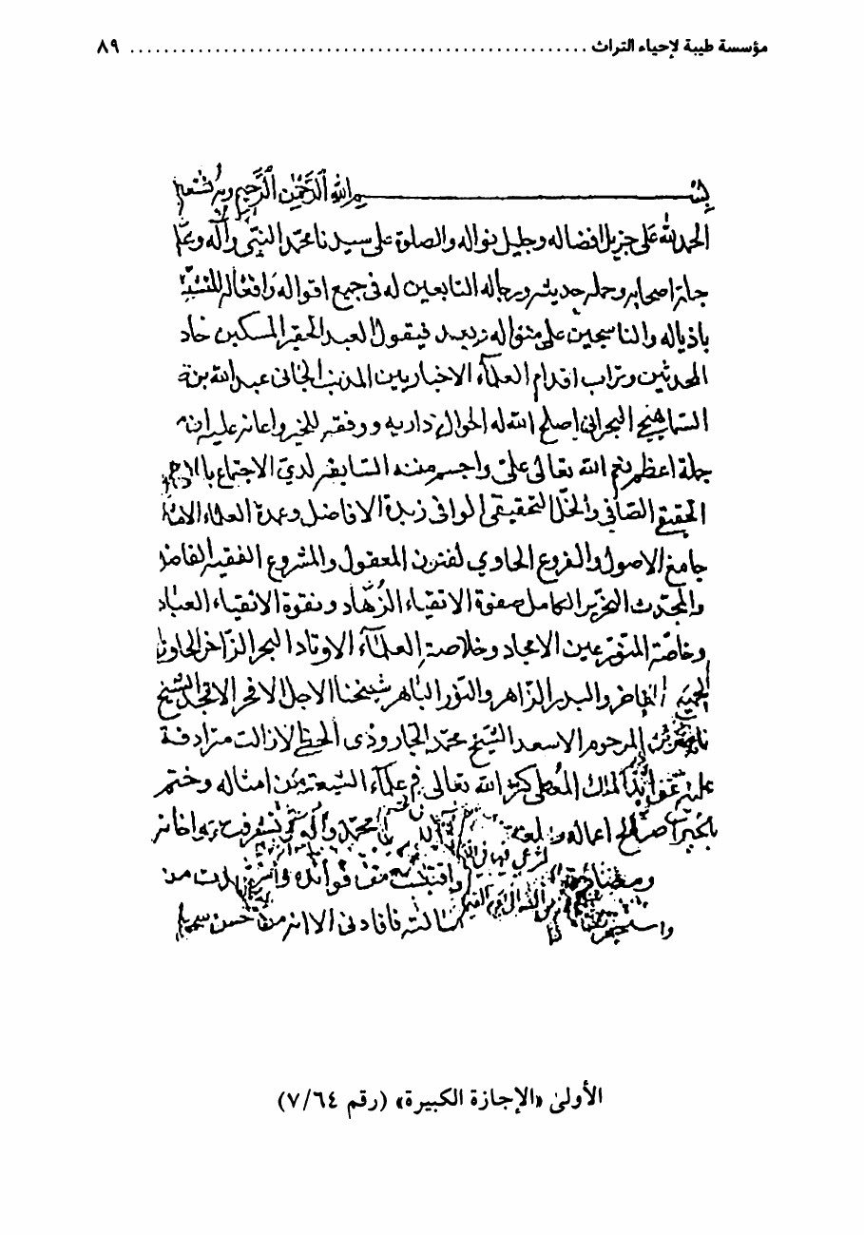

الصورة
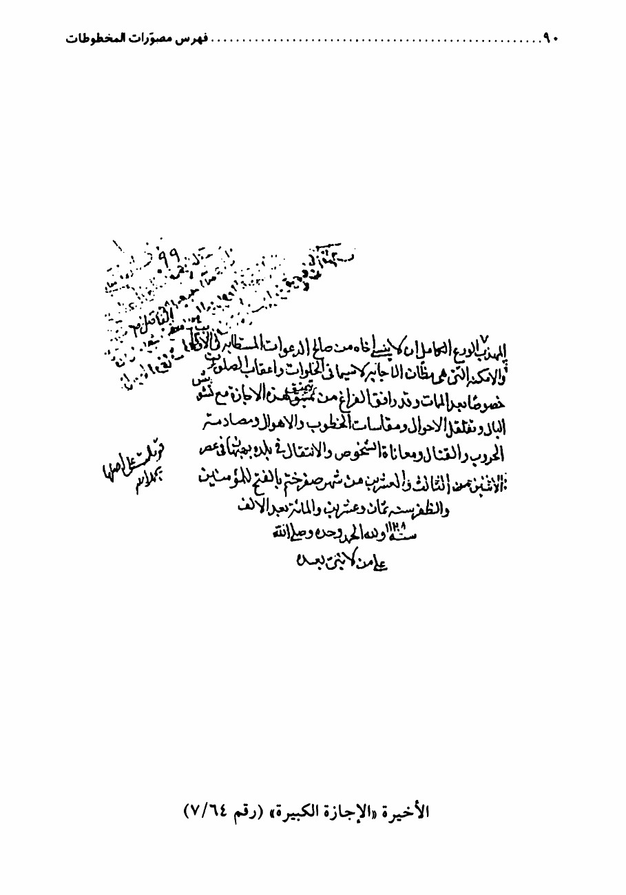

الناسخ و تاریخ النسخ: علي رضا بن عبد الواحد البهبهاني، رجب 1128ه- .
عدد الصفحات: 34، و الأسطر: 14
المصدر: مكتبة الإمام الحكيم العامة، النجف الأشرف.
(64/ 9)

طريق النجاة (عقائد)
تأليف: الشيخ محمّد باقر بن محمّد تقي المجلسي (1003 - 1070 ه-).
أوّله: الْحَمْدُ لِلَّهِ الذي سهل لنا سلوك شرائع الدين...
آخره: الْحَمْدُ لِلَّهِ رَبِّ الْعَالَمِینَ، آمين آمين.
الناسخ و تاریخ النسخ: عيسى بن محمّد بن حسين الحسيني الساري البحراني.
عدد الصفحات: 43 ، و الأسطر: 16 .
المصدر: مكتبة الإمام الحكيم العامة، النجف الاشرف.
(64 / 10)

مجموعة خطب (حدیث)
تأليف: الشيخ أحمد بن عبد السلام (... - 1073 ه-).
تتضمن ثماني خطب و لبعضها أسماء معروفة، مثل: البولسية و العنكبوتية و الروحانية. و النسخة غير تامة.
أوّله: الْحَمْدُ لِلَّهِ الذي كبس الأرض على الماء العجاج...
آخره: راحاته حبات البحر الزاخر محمود الشمايل.
الناسخ و تاریخ النسخ: علي رضا بن عبد الواحد البهبهاني، 1128ه.
عدد الصفحات: 57، و الأسطر: 14.
المصدر: مكتبة الإمام الحكيم العامة، النجف الاشرف.

مجموعة (1/65)

منسك مختصر (فقه)
تأليف: الشيخ علي بن أحمد بن حسين بن عبد الجبار(... - 1287ه-).
و عليه تعاليق للشيخ حسين القديحي (1302- 1387ه-).
في آخره قصيدة دالية من بحر الوافر للشيخ علي بن حسن والد المؤلف.
أوّله: الْحَمْدُ لِلَّهِ رَبِّ الْعَالَمِینَ، و صلّى الله على باب الرحمة و الهدى محمّد و آله الطاهرين
آخره: و صلّى الله على محمّد و آله و صحبه الطاهرين و سلّم كثيراً. تم المنسك المختصر اللطيف.
الناسخ و تاریخ النسخ: زين ابن الحاج حسين الزين 1 ذي القعدة 1365ه- .
عدد الصفحات: 14، و الأسطر: 17
المصدر: مكتبة الإمام الحكيم العامة، النجف الأشرف.
(2/65)

الأربعون حديثاً (حدیث)
تأليف: الشيخ حسين القديحی (1302- 1387 ه-).
أورد فيه جميع الأحاديث بسند واحد مختصر، قال في صدر الحديث الأول حدثني إجازة... إلى آخره.
فرغ من تأليفه بتاريخ: 9 شعبان 1365ه-.
أولّه: الْحَمْدُ لِلَّهِ رَبِّ الْعَالَمِینَ على نعمه العظام و آلائه الجسام، و الصلاة و السلام على الصفوة من جميع الأنام.
آخره: و أن يحشرنا في زمرة محمّد و آله الهداة، عليهم أفضل الصلوات.
الناسخ و تاریخ النسخ: زين ابن الحاج حسين الزين، 22 ربيع الثاني 1367ه- .
عدد الصفحات: 32، و الأسطر: 17.
المصدر: مكتبة الإمام الحكيم العامة، النجف الاشرف.

(3/65)

الأربعون حديثاً (حدیث)
تأليف: الشيخ حسين القديحي.
يتضمن حديث الإسلام المختصر المروي عن الإمام الرضا علیه السلام، حينما سأله المأمون أن يكتب محض الإسلام على الإيجاز و الاختصار. و يوجد في أول المخطوط فصل منقول من كتاب(الفصول المهمة)للحر العاملي
فرغ من تأليفه بتاريخ: 25 ذي الحجة 1355ه-.
أوّله: قال شيخنا الحر العاملي رضی الله عنه في كتاب(الفصول المهمة) ما لفظه: الآيات و الروايات.
آخره: حامدين للملك العلّام على نعمه الجسام و آلائه العظام، و مصلّين على نبينا سيد الأنام و آله الأئمة الكرام.
الناسخ و تاریخ النسخ: زين ابن الحاج حسين الزين، 22 ربيع الثاني 1367ه- .
عدد الصفحات: 61، و الأسطر: 19.
المصدر: مكتبة الإمام الحكيم العامة، النجف الأشرف.
(65/ 4)

مجموع إجازات و مسائل متفرقة (علوم حدیث)
تأليف: الشيخ حسين القديحي.
يحتوي على جملة من المسائل وعلى خمس إجازات:
1 - إجازة الشيخ محمّد بن عبد الله آل عيثان الأحسائي.
2 - إجازة الشيخ حسين القديحي.
3 - إجازة الشيخ عبد الله بن معتوق البحراني.
4 - إجازة الشيخ علي بن حسن الخنيزي.
5 - إجازة الشيخ علي بن منصور آل مرهون.

أوّله: الْحَمْدُ لِلَّهِ على ما منّ على عباده بقديم إحسانه الجاري لطوله، و الصلاة و السلام على نبيه و عترته.
آخره: المؤرخ هو الفاضل الصفي الشيخ فرج آل عمران القطيفي دام ظلُّه و علا محله، آمین.
الناسخ و تاریخ النسخ: زين ابن الحاج حسين الزين.
عدد الصفحات: 38، و الأسطر: 19
المصدر: مكتبة الإمام الحكيم العامة، النجف الأشرف.
(65/ 5)

مسائل وفوائد ميراثية (فقه)
تأليف: الشيخ حسين القديحي (1302- 1387ه-)
أوّله: مسألة: لو مات إنسان و عنده وصي على قضاء ديون ذكرها في وصيته و حث على إبراء ذمته منها، و هو الولي أيضاً على القاصرين من أولاده ولاية مال وتزويج، فما الذي يجب على ذلك الوصي؟.
آخره: هذا ما رمت ذكره على جهة الاختصار، و الْحَمْدُ لِلَّهِ رَبِّ الْعَالَمِینَ، و صلّى الله و سلّم على محمّد و آله الطاهرين المعصومين.
حرر هذه الأحرف الأقل حسين بن العلّامة المقدس الشيخ علي القديحي.
الناسخ و تاریخ النسخ: زين ابن الحاج حسين الزين 14 جمادى الثانية 1364ه-.
عدد الصفحات: 26 ، و الأسطر: 18
المصدر : مكتبة الإمام الحكيم العامة، النجف الأشرف.
(66)

منتظم الدرين في تراجم علماء البحرين / ج 1 (تراجم)
تأليف: الشيخ محمّد علي بن أحمد آل نشرة البحراني(... - 1387 ه-).
أوّله: أحمد الله الذي رتب أعيان الشيعة في الدرجات الرفيعة من روضات

جنات العلماء والسادات.
آخره: رسالة سماها (هدية السائل إلى نفائس المسائل)، أثنى على والده في صدرها انتهى.
الناسخ و تاریخ النسخ: غير معلوم.
عدد الصفحات: 277، و الأسطر: 30.
المصدر: البحرين
مجموعة(1/67)

رسالة وجيزة في الصلاة اليومية (فقه)
تأليف: الشيخ يوسف البحراني ( 1107 - 1186 ه-).
فرغ من تأليفه في ذي الحجة 1173ه-.
أوّله: أما بعد، حمداً لله سبحانه على جزيل نواله، و الصلاة على خيرته من خلقه محمّد و آله.
آخره: عامله الله و والديه و ولده و إخوانه بجوده سبحانه و رضوانه، آمین آمین.
الناسخ و تاریخ النسخ: علي بن علي الشوشتري، صفر 1183ه- .
عدد الصفحات: 91، و الأسطر: 14.
المصدر: مكتبة السيد المرعشی النجفی قدّس سرّه، قم المقدّسة.
(2/67)

الرسالة المحمّدية في أحكام الميراث الأبدية (فقه)
تأليف: الشيخ يوسف البحراني ( 1107 - 1186ه-).
أوّله: أما بعد، حمداً لله المجيد الملك المانح، الذي لأبواب معرفة فرائض أحكامه لنا فاتح

آخره:...مسلّماً مستغفراً، و الْحَمْدُ لِلَّهِ وحده، و صلّى الله على محمّد و آله الطاهرين.
الناسخ و تاریخ النسخ: علي بن علي الشوشتري.
عدد الصفحات: 125 ، و الأسطر: 19
المصدر: مكتبة السيد المرعشی النجفی قدّس سرّه، قم المقدّسة.
(3/67)

حديث النورانية (حدیث)
نقله الشيخ يوسف البحراني عن كتاب الشيخ رجب البرسي.
أوّله: روى سلمان الفارسي و أبوذر - رضي الله عنهما - عن أمير المؤمنين عليه الصلاة والسلام.
آخره: و الصلاة و السلام على محمّد و آله الناطق بالصواب.
الناسخ و تاریخ النسخ: علي بن علي الشوشتري 1175ه-.
عدد الصفحات 3، و الأسطر: 19
المصدر: مكتبة السيد المرعشی النجفی قدّس سرّه، قم المقدّسة.
(4/67 )

الصوارم القاصمة لظهور الجامعين لولد فاطمة (فقه)
تأليف: الشيخ يوسف البحراني.
فرغ من تأليفه آخر ذي القعدة 1169ه-.
أوّله: أما بعد، حمداً لله سبحانه على مزيد أفضاله، والصلاة على محمّد و آله.
آخره: و الْحَمْدُ لِلَّهِ وحده، و صلّى الله على محمّد و آله الطاهرين.
الناسخ و تاریخ النسخ: علي بن علي الشوشتري، 16 رجب 1175ه-
عدد الصفحات 21 ، و الأسطر: 19
المصدر: مكتبة السيد المرعشی النجفی قدّس سرّه، قم المقدّسة

(5/67 )

مسألة في ولاية الموصى إليه بالتزويج (فقه)
تأليف الشيخ خلف بن عبد علي بن أحمد آل عصفور (... -1208 ه-).
فرغ من تأليفه بتاريخ: 19 جمادى الثانية 1176ه- .
أوّله: طال جدال علمائنا الأبدال، و كثر في عرصات محاوراتهم بث القيل و القال
آخره: و الْحَمْدُ لِلَّهِ كما هو أهله، و صلّى الله على محمّد و آله.
الناسخ و تاریخ النسخ: محمّد بن أحمد بن عطية بن عصفور الدرازي البحراني.
عدد الصفحات:7، و الأسطر 20.
المصدر : مكتبة السيد المرعشی النجفی قدّس سرّه، قم المقدّسة.
(68)

وجيزة في الاستخارة (دعاء)
تأليف: الشيخ سليمان بن عبد الله بن علي الماحوزي(.... - 1121 ه-).
فرغ من تأليفه بتاريخ: 1 ذي القعدة 1153ه-.
أوّله: نحمدك يا مرشد العقول عند تفويض الأمر إليك إلى حقيقة الحال، و قد التمس مني بعض إخواني في الدين أن أكتب له رسالة في الاستخارات الواردة من سادة البريات.
آخره: و مصلين على عباده الذين اصطفى من الأنام، لا سيما محمّد و آله الكرام المعصومين عن وسم الآثام.
الناسخ و تاریخ النسخ: أحمد بن محمّد الحسيني، 14 جمادى الأولى 1314ه-
عدد الصفحات: 65 ، و الأسطر : 13
المصدر: المكتبة الرضوية، مشهد المقدّسة.

مجموعة (1/69)

رسالة في أدلة الأصول الخمسة (کلام)
تأليف: الشيخ علي بن أحمد بن حسين بن عبد الجبار( ... - 1287 ه-)
فيه نقص في أوّله.
أوّله: و كل موجود من الممكنات حادث غير قديم فإن قيل: ما حد الحادث و ما حد القديم...؟
آخره: و سلام على المرسلين، و الْحَمْدُ لِلَّهِ رَبِّ الْعَالَمِینَ.
الناسخ و تاریخ النسخ: غير معلوم
عدد الصفحات: 37، و الأسطر: 12
المصدر: القطيف.
(2/69)

نظم في الأصول الخمسة (کلام)
تأليف: الشيخ علي بن أحمد بن حسين بن عبد الجبار.
أوّله: الحمد الله وصلّى أبدا***على محمّد و أبواب الهدى
آخره: ما فصل الأصول هاي و انتمى***للخمسة الأصول كل العلما
الناسخ و تاریخ النسخ: غير معلوم
عدد الصفحات: 5، و الأسطر: 12
المصدر: القطيف.
(3/69)

رسالة التوحيد (کلام)
تأليف: الشيخ علي بن أحمد بن حسين بن عبد الجبار.

أوّله: الحمد الله رب العالمين، و الصلاة على أشرف الأنبياء...
آخره: فالقادر هو المطلوب، والعاجز حادث، والسلام.
الناسخ و تاریخ النسخ: غير معلوم
عدد الصفحات: 6، و الأسطر: 12
المصدر: القطيف.
(69/ 4)

قبسة في خلسة (کلام)
تأليف: الشيخ علي بن أحمد بن حسين بن عبد الجبار.
قصيدة دالية في تنزيه الذات الأحدية في 22 بيتاً.
فرغ من تأليفه سنة 1265ه- .
أوّله: أسمعنا مسامر مسامره***نسلو بها الغفلة والمكاثره
آخره: و سمت هذي قبسة في خلسه***أرختها بعد الكمال غرسه
الناسخ و تاریخ النسخ: غير معلوم
عدد الصفحات: 15، و الأسطر: 12
المصدر: القطيف.
(69/ 5)

منهاج النجاة (اخلاق)
تأليف: الشيخ محمّد بن مرتضى الفيض الكاشاني(.... - 1091 ه-).
فرغ من تأليفه سنة 1042ه- .
أوّله: الْحَمْدُ لِلَّهِ الذي هدانا لدينه القويم و النهج المستقيم، والصلاة على من بعثه بالملة البيضاء...

آخره: فإياك ثم إياك أن تكون من الفريق الثالث فتهلك هلاكاً لايرجى فلاحك، و لاينتظر صلاحك.
الناسخ و تاریخ النسخ: 13 رجب 1284ه- .
عدد الصفحات: 252، و الأسطر: 12
المصدر: القطيف.
(69/ 6)

مجموعة قصائد (شعر)
القصيدة الأولى للشيخ بهاء الدين العاملي.
و مطلعها: سرى البرق من نجد فهيّج تذكاري...
و باقي القصائد للشيخ جعفر الخطي.
الناسخ و تاریخ النسخ: 1284ه- .
عدد الصفحات: 20، و الأسطر : 12
المصدر: القطيف.
(70)

إجازة الميرزا موسى بن محمّد باقر التبريزي (علوم حدیث)
تأليف: الشيخ عبدالله بن معتوق الخطي ( 1274 - 1362 ه-).
فرغ من تأليفه 6 جمادى الثانية 1322ه- .
أوّله: الْحَمْدُ لِلَّهِ الذي أنشأ الأشياء بمشيئته، و ابتدعها بقدرته، و قدّرها بإرادته.
آخره: فإن ربي قريب مجيب، و لاحول و لاقوة إلا بالله العلي العظيم، و صلّى الله على سادات خلقه محمّد و آله الطاهرين.
الناسخ و تاریخ النسخ: المؤلّف، 1322ه- .
عدد الصفحات: 19، و الأسطر: 16.
المصدر: مؤسسة إحياء تراث الشيخ الأوحد - سورية.

الصورة
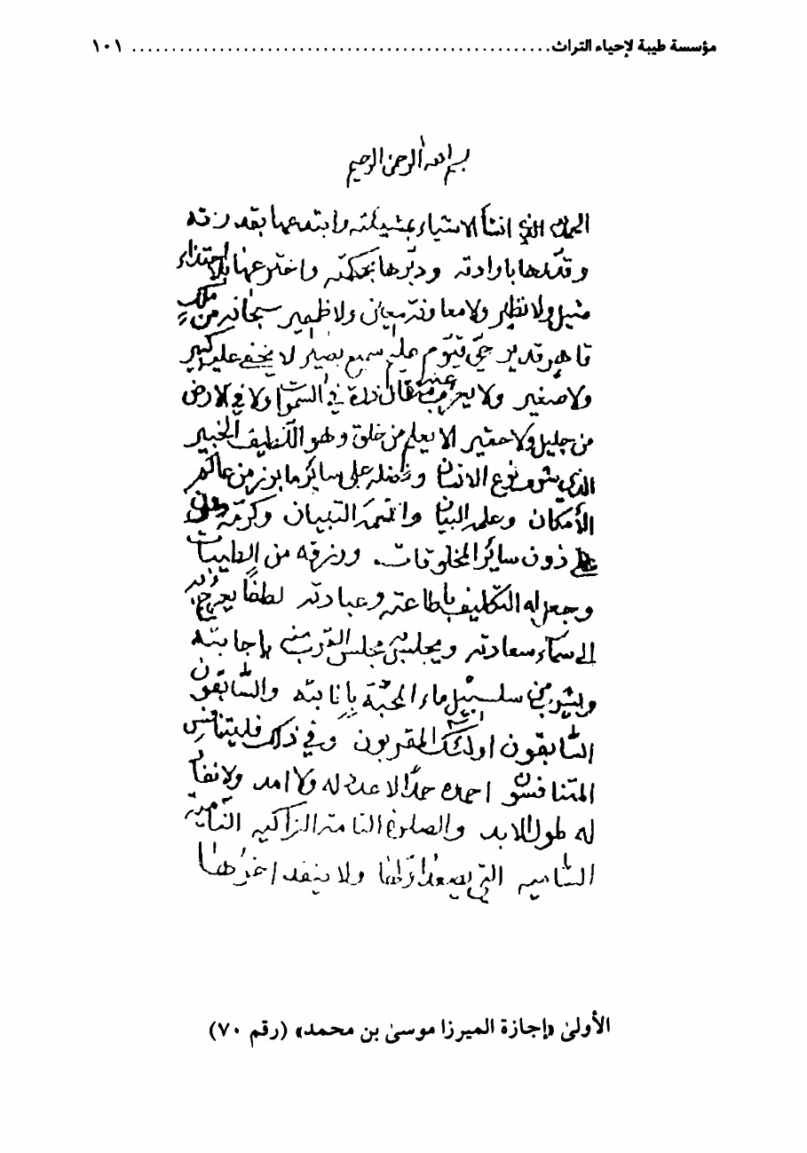

الصورة
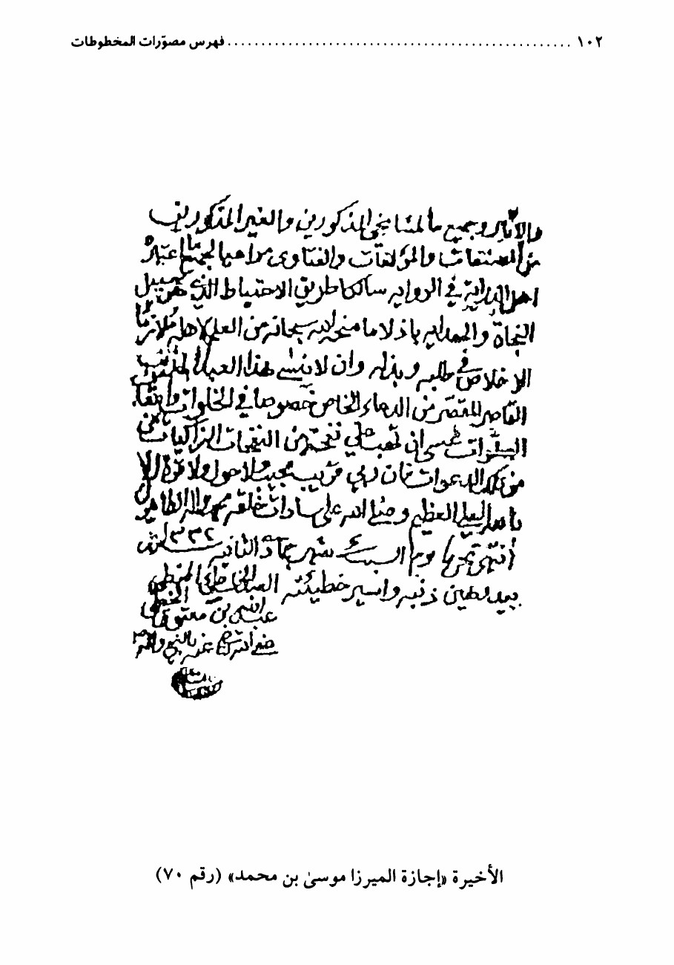

(71)

رسالة في التوحيد (کلام)
تأليف: السيد نظام الدين ابن السيد أحمد المدني (ق 11ه-).
يظهر أنها كانت ضمن مجموع، حيث تبدأ صفحاتها برقم 413 وتنتهي برقم 451.
أوّله: سبحانك اللّهم يا هادي المجاهدين فيه سبيله القويم، ومبلغ السالكين إليه طريقه المستقيم.
آخره: هذا آخر ما أردنا إيراده في هذه الرسالة، و إلى الله الرجوع في البداية والنهاية.
الناسخ و تاریخ النسخ: غير معلوم
عدد الصفحات: 39 و الأسطر 26
المصدر: مؤسسة البقيع لإحياء التراث، سورية.
(72)

مختصر في الطب (طب)
تأليف: الشيخ عبد الله بن عباس الستري البحراني ( 1270ه-).
يقع في جزأين، يشتمل الجزء الأول على سبعة و ستين باباً من أبواب الطب.
الجزء الأول:
أوّله: هذا مختصر في الطب قد جمع فيه الحكيم بقراط جميع أبواب الطب.
آخره: و الأحمر يدل على التخمة و عدم النضح، وإذا كان مع البول.
الجزء الثاني:
أوّله: بسم الله و به نستعين: بدن الإنسان و العلم بالأسباب و العلم بالدلايل و الأمور الطبيعيّة.
آخره: من كتاب الأطعمة و الأشربة أو قريب منها، و الله اعلم بالصواب، و إليه المرجع و المآب.
فرغ من تأليفه بتاريخ: 8 ذي الحجة 1275ه- .

الناسخ و تاریخ النسخ: أحمد بن محمّد بن حسين، 20 ذي الحجة 1292ه- .
عدد الصفحات: ج 1 : 193، ج 2: 252، و الأسطر: 19
المصدر: القطيف.
(73)

مشاعر معارف أولي الألباب (شعر)
تأليف: الشيخ جعفر بن محمّد العوامي البحراني ( 1281 - 1342 ه-).
يشتمل على مجموعة قصائد، وفي آخرها نبذة من حياة المؤلّف و مؤلفاته. يقول المؤلّف فانظر أيها الأخ الوفي...تجد من سحر المعاني برقاً لامعاً، ومن غر المباني دراً ناصعاً، و من جوامع الحكم كلماً جامعاً، و ترى من رباب السحاب غيثاً ها معاً...
أوّله: حبل السبب في جليل الحسب، و كان نائي الدار بعيد شقة المزار، بمجاورته جده حيدر الكرار.
آخره: هل ترى من فطور، و لايصدنك غريب ما فيها عن صعود درج العلى فيعدوك فيه الفتور...سبحان خالقها و بارئها.
الناسخ و تاریخ النسخ: المؤلف، 30 شعبان 1335ه- .
عدد الصفحات: 121، و الأسطر: 15
المصدر: القطيف
(74 )

مزيلة الشبهات عن المانعين من تقليد الأموات (فقه)
تأليف: الشيخ خلف بن عبد علي الدرازي(.... -1273ه-).
فرغ من تأليفه بتاريخ : 19 جمادى الأولى 1260ه-.
أوّله: الْحَمْدُ لِلَّهِ الذي شرح صدورنا بمعرفته، و نور قلوبنا بأنوار هدايته، و أنطق السنتنا بالإقرار بوحدانيته.
آخره: و الْحَمْدُ لِلَّهِ رَبِّ الْعَالَمِینَ، و الصلاة و السلام على محمّد و آله الطاهرين.

الناسخ و تاریخ النسخ: غير معلوم
عدد الصفحات: 79 ، و الأسطر 20.
المصدر: البحرين.
(75)

تبصرة الناسكين (فقه)
تأليف: الشيخ علي بن الحاج حسن علي الخنيزي ( 1285 - 1363 ه-).
فرغ من تأليفه سنة: 1324ه-.
أوّله: الحمد الله الذي ختم شرائع الأديان بشريعة المفضل من آل عدنان.
آخره: مقروناً بالصلاة على أفضل النبيين محمّد وآله الطيبين الطاهرين الأخيار الأنجبين.
الناسخ و تاریخ النسخ: محمّد بن السيد حسين الشميمي، 1 ربيع الثاني 1389ه-
عدد الصفحات: 121، و الأسطر: 17 .
المصدر: القطيف.
مجموعة (1/76)

كتاب في الدعاء (دعاء)
تأليف: مجهول
يوجد في أوّله و آخره نقص.
أوّله: عليهما و آلهما أن الدعاء يردّ القضاء المبرم بعدما أبرم إبراماً.
آخره: يا مجيب دعوة المضطرين، فيبعث الله إلى ذلك المؤمن ملكاً من بطنان السماء فيبشره.
الناسخ و تاریخ النسخ: الشيخ محمّد بن الشيخ طاهر السماوي 1363ه- .
عدد الصفحات: 99، و الأسطر 20.
المصدر : مكتبة الإمام الحكيم العامة، النجف الأشرف.

الصورة
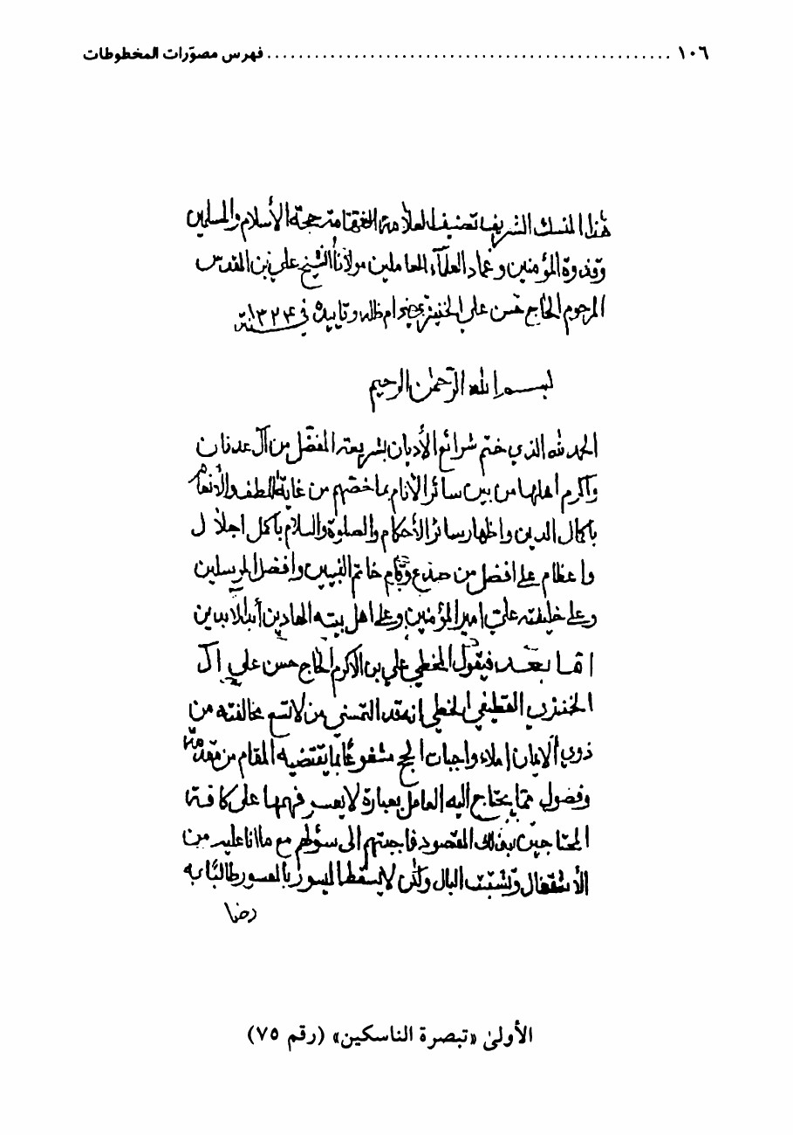

الصورة
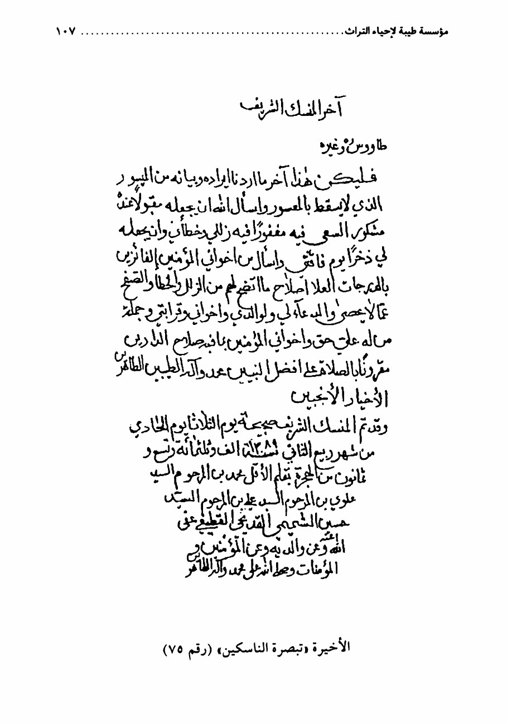

(2/76)

الأدعيّة المهمّة المروية عن النبی و الأئمة علیهم السلام (دعاء)
تأليف: الشيخ المقداد بن عبد الله السيوري(.... - 826ه-).
يحتوي على غرر الأدعية المهمة و عددها ثلاثون دعاء.
أوّله: قبل الشروع في الغرض المعهود، مقدمات نافعة في ذلك المقصود.
آخره: و الصلاة و السلام على سيد المرسلين، و أشرف النبيين محمّد الأمين رسول رب العالمين، و على آله الميامين الطيبين الطاهرين، آمين.
الناسخ و تاریخ النسخ: الشيخ محمّد ابن الشيخ طاهر السماوي، 6 ربيع الأول 1363ه- . عن نسخة بخط جعفر بن محمّد بن بكر الحسيني سنة 940ه- .
عدد الصفحات: 43، و الأسطر: 20.
المصدر: مكتبة الإمام الحكيم العامة، النجف الأشرف
مجموعة(1/77)

الأربعون حديثاً (حدیث)
تأليف: الشيخ حسين القديحي (1302- 1387ه- .).
أوّله: الْحَمْدُ لِلَّهِ رَبِّ الْعَالَمِینَ على نعمه الوافرة حمداً كثيراً، و الصلاة و السلام على محمّد و آله أبواب كرمه. آخره: و بهذا الحديث الشريف تمت الأحاديث...محمّد و آله الهداة عليهم أفضل الصلوات.
الناسخ و تاریخ النسخ: زين ابن الحاج حسين الزين، 6 صفر 1327ه-.
عدد الصفحات: 59، و الأسطر: 17
المصدر: مكتبة الإمام الحكيم العامة، النجف الأشرف.
(2/77)

مسألة في ميراث الأزواج (فقه)
تأليف: الشيخ حسين القديحي.

فرغ من تأليفه بتاريخ: 12 رجب 1346ه-.
أوّله: هذه مسألة سألني عنها بعض الأصحاب... قال السائل: ما تقول - سلّمك الله تعالى -: في ميراث الأزواج؟
آخره: وأستغفر الله تعالى من السهو و الغلط و النسيان...
الناسخ و تاریخ النسخ: زين ابن الحاج حسين الزين، 12 ربيع الأول 1367ه-.
عدد الصفحات: 3، و الأسطر: 19
المصدر: مكتبة الإمام الحكيم العامة، النجف الأشرف.
(3/77)

الأربعون حديثاً (حدیث)
تأليف: الشيخ حسين القديحي.
أوّله: الْحَمْدُ لِلَّهِ رَبِّ الْعَالَمِینَ على نعمه الوافرة و كفى، و الصلاة و السلام على حبيبه المصطفى و آله السادات.
آخره: و يقينا عذاب الجحيم، و يجعلنا من الوارثين لدار النعيم، إنه الجواد الكريم البر الرحيم.
الناسخ و تاریخ النسخ: زين ابن الحاج حسين الزين، 29 شعبان 1358ه- .
عدد الصفحات: 42، و الأسطر: 19.
المصدر: مكتبة الإمام الحكيم العامة، النجف الاشرف.
(4/77)

إجازة الشيخ محمّد رضا الطبسي الخراساني إلى الشيخ حسين بن علي القديحي (علوم حدیث)
الناسخ و تاریخ النسخ: المؤلف، 1375ه- .
عدد الصفحات 1 و الأسطر 34.
المصدر: مكتبة الإمام الحكيم العامة، النجف الأشرف

(5/77)

ترويح خاطر الحزين
جمع و ترتيب: الشيخ حسين القديحي. (أخلاق)
فرغ منه بتاريخ: 16 رجب 1353ه-
أوّله: الْحَمْدُ لِلَّهِ الذي ألبس قلوب أوليائه جنن الصبر قبل نزول البلاء.
آخره: عفا الله تعالى عنهم أجمعين و عن المؤمنين و المؤمنات، و حشرهم في زمرة محمّد و آله الهداة عليهم أفضل الصلوات...و الْحَمْدُ لِلَّهِ رَبِّ الْعَالَمِینَ، وصلى الله على محمّد و آله الطاهرين
الناسخ و تاریخ النسخ: زين ابن الحاج حسين الزين، 29 صفر 1367ه- .
عدد الصفحات: 36، و الأسطر: 19.
المصدر: مكتبة الإمام الحكيم العامة، النجف الأشرف.
(6/77)

الحق الواضح في أحوال العبد الصالح (تراجم)
تأليف: الشيخ علي بن حسن بن سليمان البلادي البحراني.
ترجمة لحياة الشيخ أحمد بن صالح آل طعان البحراني (ت (1315ه-)
أوّله: الْحَمْدُ لِلَّهِ الذي خلق الموت و الحياة ليبلو عباده أيهم أحسن عملاً.
آخره: هذا ما تيسر لي من ذكر أحوال والدي... و صلّى الله و سلّم على محمّد و آله الطاهرين المعصومين.
الناسخ و تاریخ النسخ: زين ابن الحاج حسين الزين، 27 ربيع الأول 1397ه- .
عدد الصفحات: 29 ، و الأسطر: 19
المصدر: مكتبة الإمام الحكيم العامة، النجف الأشرف.
(7/77)

مجموع إجازات الشيخ حسين بن علي القديحي (علوم حدیث)
تأليف: الشيخ حسين القديحي (1302 - 1387ه-)

إجازات من بعض العلماء المعاصرين للمؤلّف. بالإضافة إلى إجازاته و هي كالآتي:
1 - إجازة الشيخ علي بن يحيى الخطي التاروتي من الشيخ حسين بن علي القديحي.
2 - إجازة الشيخ علي بن الشيخ منصور آل مرهون من الشيخ حسين بن علي القديحي.
3- إجازة الشيخ فرج آل عمران القطيفي، من الشيخ حسين بن علي القديحي.
4 - إجازة الشيخ حسين القديحي(المؤلِّف)، من الشيخ فرج بن حسن آل عمران.
5 - إجازة الشيخ حسين(المؤلِّف)، من الشيخ محمّد رضا آل ياسين.
6 - إجازة الشيخ حسين(المؤلِّف)، من الشيخ عبد الكريم الزنجاني.
7 - إجازة السيد نعمة الله الحسيني الجزائري من الشيخ محمّد باقر محمّد تقي المجلسي.
8 - إجازة الشيخ محمّد صالح بن أحمد البحراني من السيد أبي محمّد الحسن بن أبي الحسن الهادي المشتهر بصدر الدين.
9 - إجازة الشيخ حسين القديحي(المؤلِّف) من السيد حسن صدر الدين الموسوي العاملي الكاظمي.
10 - إجازة الشيخ حسين(المؤلِّف)، من السيد علي بن موسى بن محمّد باقر بن سليم الحائري.
11 - إجازة الشيخ فرج آل عمران القطيفي، من الشيخ حسين بن علي القديحي.
12 - إجازة الشيخ فرج آل عمران القطيفي، من الشيخ حسين بن علي القديحي، و هي غير السابقة.
13 - إجازة الشيخ محمّد بن عبدالله بن علي بن عيثان الأحسائي من الشيخ محمّد باقر بن محمّد سليم التبريزي
14 - إجازة الشيخ محمّد من السيد محمّد مهدي بن هداية الله الحسيني الموسوي
أوّله: الْحَمْدُ لِلَّهِ الذي أوضح مبهمات الأحكام، و كشف الغطاء عن مسائل الحلال و الحرام

و بعد: فيقول فقير ربه الغني السبحاني: إنّ جناب العالم الكامل الذكي و المهذب الزكي... أمرني أن أجيزه عن كل ما صحت لي روايته.
آخره: على الخلاف في رؤية الهلال سنة 1315ه-، الخامسة عشر و ثلثمائة و الف من...
الناسخ و تاریخ النسخ: زين ابن الحاج حسين الزين.
عدد الصفحات: 56، و الأسطر 18.
المصدر: مكتبة الإمام الحكيم العامة، النجف الأشرف.
(78)

رسالة في شكوك الصلاة (فقه)
تأليف: الشيخ علي بن الحاج حسن علي الخنيزي ( 1285 - 1363 ه-).
أوّله: الْحَمْدُ لِلَّهِ رَبِّ الْعَالَمِینَ و الصّلاة و السلام على محمّد و آله الطاهرين.
آخره: فليقتصر على البناء على الأكثر فقط كما بيّناه، و الله أعلم بحقيقة أحكامه.
الناسخ و تاریخ النسخ: سليم بن قاسم الجارودي، 3 صفر 1356ه-.
عدد الصفحات: 30، و الأسطر: 13
المصدر: القطيف.
(79)

الإجازة الكبيرة (علوم حدیث)
تأليف: الشيخ عبد الله بن صالح السماهيجي ( 1076 - 1135 ه-).
و هي إجازة الشيخ ناصر بن محمّد الجارودي الخطي.
فرغ من تأليفه بتاريخ : 23 صفر 1128ه- .
أوّله: الْحَمْدُ لِلَّهِ على جزيل أفضاله و جليل نواله، و الصلاة على سيدنا محمّد النبی و آله.
آخره: لاسيما في الخلوات و أعقاب الصلوات، خصوصاً بعد الممات و الحمد الله

وحده، و صلّى الله على من لا نبي بعده.
الناسخ و تاریخ النسخ: غير معلوم، و يوجد في هامش الصفحة الأخيرة عبارة: قوبلت على أصلها بحمد الله.
عدد الصفحات: 98، و الأسطر: 20.
المصدر: القطيف.
(80)

أزهار الرياض (کشکول)
تأليف: الشيخ سليمان بن عبد الله بن علي الماحوزي (... - 1121 ه-).
يقول المؤلف: جمعنا في هذا الكتاب من نفايس الفنون و عرايس العيون، و طوايف اللطايف و شرايف اللطايف و نوادر الحكايات و زواهر الروايات... إلى آخره.
أوّله: هذه إجازة شيخنا الأمجد الرباني زين الدين الشهيد الثاني للفاضل الأمجد عز الدين الحسين ابن...
آخره: و مامن آية أوّلها: (يا أيها الذين آمنوا)، إلّا و علي بن أبي طالب قائدها و أميرها
الناسخ و تاریخ النسخ: غير معلوم.
عدد الصفحات: 720 و الأسطر متفاوتة
المصدر: البحرين.
(81)

ملتقى البحرين (علوم حدیث)
تأليف: الشيخ جعفر بن محمّد العوامي البحراني( 1281 - 1342ه-).
و هي إجازة السيد مهدي بن السيد علي بن السيد حسين الغريفي البحراني. يذكر فيها المؤلّف سلسلة الرواة الذين يروي عنهم، تنتهي بالشيخ يوسف بن أحمد البحراني قدّس سرّه.
فرغ من تأليفه بتاريخ : 19 جمادى الأولى 1225ه- .

أوّله: الْحَمْدُ لِلَّهِ خالق الخلق، باسط الرزق، ذي الجلال والإكرام، فالق الإصباح، مرسل الرياح...
آخره: و يقيموا أودهم على الملة السهلة الغراء، ليحسن الله لهم بذلك الجزاء.
الناسخ و تاریخ النسخ: علي بن جعفر بن محمّد البحراني، 9 جمادى الثانية 1225ه- .
عدد الصفحات: 26 ، و الأسطر: 11
المصدر: القطيف.
(82)

نزهة الألباب و نزل الأحباب (کشکول)
تأليف: الشيخ أحمد بن صالح آل طوق القطيفي(... كان حياً عام 1241ه-).
أوّله: و لاحول و لاقوة إلا بالله العلى العظيم و صلّى الله على محمّد وآله الطيبين و الْحَمْدُ لِلَّهِ رَبِّ الْعَالَمِینَ. أما بعد: فهذه فوائد متفرقة من فنون شتى كتبتها في أوقات متعددة.
آخره: وليكن هذا آخر الجزء الأول من كتاب(نزهة الألباب ونزل الأحباب) في آخر نهار الرابع و العشرين من ذي القعدة من سنة 1241 ه-، و صلّى الله على محمّد و آله الطيبين، والْحَمْدُ لِلَّهِ رَبِّ الْعَالَمِینَ، على يد مؤلفه القاصر المقصر...
الناسخ و تاریخ النسخ: محمّد علي بن إبراهيم بن عبد الله بن سعيد ، 8 شوال 1250ه- .
عدد الصفحات: 356 ، و الأسطر : 17
المصدر: مكتبة الشيخ مصطفى الشيخ القطيف.
(83)

نور العين في ذكر مشهد الحسين علیه السلام (سیرة)
تأليف: عبد الفتاح بن أبي بكر أحمد، الرسام الشافعي الخلوتي.

الصورة

في ذكر شهادة الأمام الحسين علیه السلام، و مشهد الرأس في مصر.
و رتّبه على خمسة أبواب:
الباب الأول: في ذكر مقتل الامام علیه السلام .
الباب الثاني: في موضع الرأس الشريف.
الباب الثالث: في سبب احياء مكان الرأس الشريف.
الباب الرابع: ما وقع من الكرامات و قضاء الحاجات.
الباب الخامس: في رد اقوال المنكرين.
أوّله: حمداً لمن جعل أهل بيت نبيّه الكرام، خلاصة الأنام و خصه بمزيد اكرام.
آخره: و قد آن ان نختم هذه الرسالة... على صاحبها افضل الصلاة والسلام.
الناسخ و تاریخ النسخ: محمّد بن الشيخ أحمد الكوفي، 1011ه- .
عدد الصفحات: 74، و الأسطر: 13.
المصدر : مركز إحياء التراث الاسلامي، قم المقدّسة.
(84 )

المزار الكبير (دعاء)
تأليف: الميرزا محمّد بن جعفر بن علي بن جعفر المشهدي الحائري (ق 6ه-).
جمع فيه الزيارات للمشاهد المشرفة، و ما ورد في الترغيب في المساجد المباركة، و الأدعية المختارة، و مايدعى به عقيب الصلاة. وكان تأليفه بطلب من أبي القاسم هبة الله بن سلمان.
أوّله: الْحَمْدُ لِلَّهِ القديم احسانه الظاهر امتنانه، العالي سلطانه.
آخره: مما ذكر في زيارات كل إمام فينبغي أن يرتب على ذلك عند الإمكان إن شاء الله تعالى. تم الكتاب.
الناسخ و تاریخ النسخ: غير معلوم
عدد الصفحات: 968، و الأسطر: 12
المصدر: مؤسسة آل البيت علیهم السلام لإحياء التراث، قم المقدّسة.

(85)

الصحيفة الصادقية و الدعوات الجعفرية (دعاء)
تأليف: الشيخ أحمد بن صالح آل طعان البحراني ( 1250 - 1315 ه-).
فرغ من تأليفه بتاريخ: 22 محرم 1307ه- .
أوّله: الْحَمْدُ لِلَّهِ الذي يجيب المضطر إذا دعاه، و يكشف السوء عمّن رجاه.
آخره: و كتب بيمناه الداثرة، أعطي بها كتابه في الآخرة ... و صلّى الله على محمّد و آله الميامين المعصومين.
الناسخ و تاریخ النسخ: غير معلوم
عدد الصفحات : 407، و الأسطر: 28
المصدر: مكتبة الإمام الحكيم العامة، النجف الأشرف.
(86)

ديوان أمير المؤمنين علیه السلام(أنوار العقول) (شعر)
تأليف: الشيخ قطب الدين محمّد بن الحسين البيهقي الكيدري (ق (6)
أوّله: الْحَمْدُ لِلَّهِ الذي دانت لعزته الجبابرة، و تضعضعت دون عظمته الأكاسرة.
آخره: هذا ما أكدى اليه كدّي، وأدى اليه جهدي من التقاف هذه الدرر الفريدة.
الناسخ و تاریخ النسخ: 807ه- .
عدد الصفحات: 189، و الأسطر:8.
المصدر : مركز إحياء التراث الاسلامي، قم المقدّسة.
(87)

كتاب في الرجال (رجال)
تأليف: مجهول
أوّله: الْحَمْدُ لِلَّهِ ولي الحمد و مستحقه، و صلّى الله على خيرته من خلقه محمّد و الأطايب من أرومته و سلّم تسليماً.

الصورة
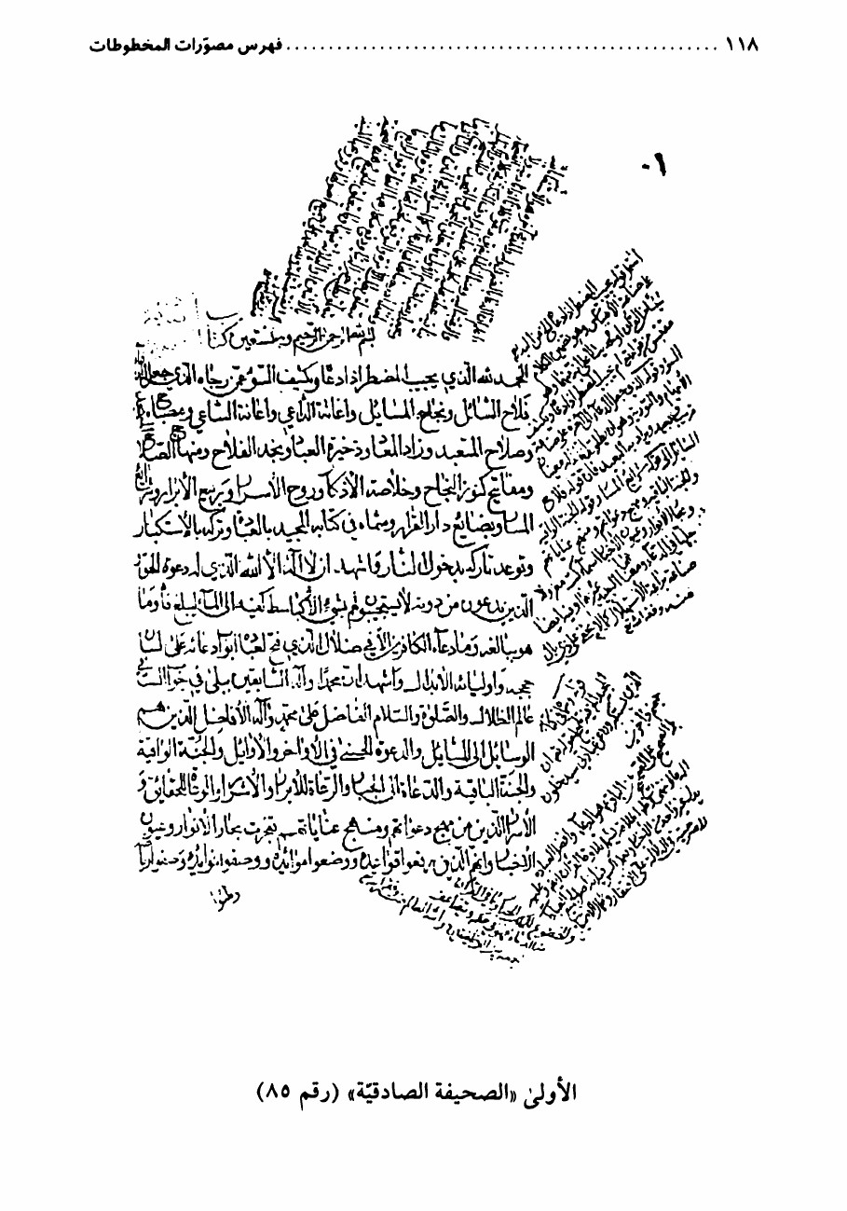

الصورة
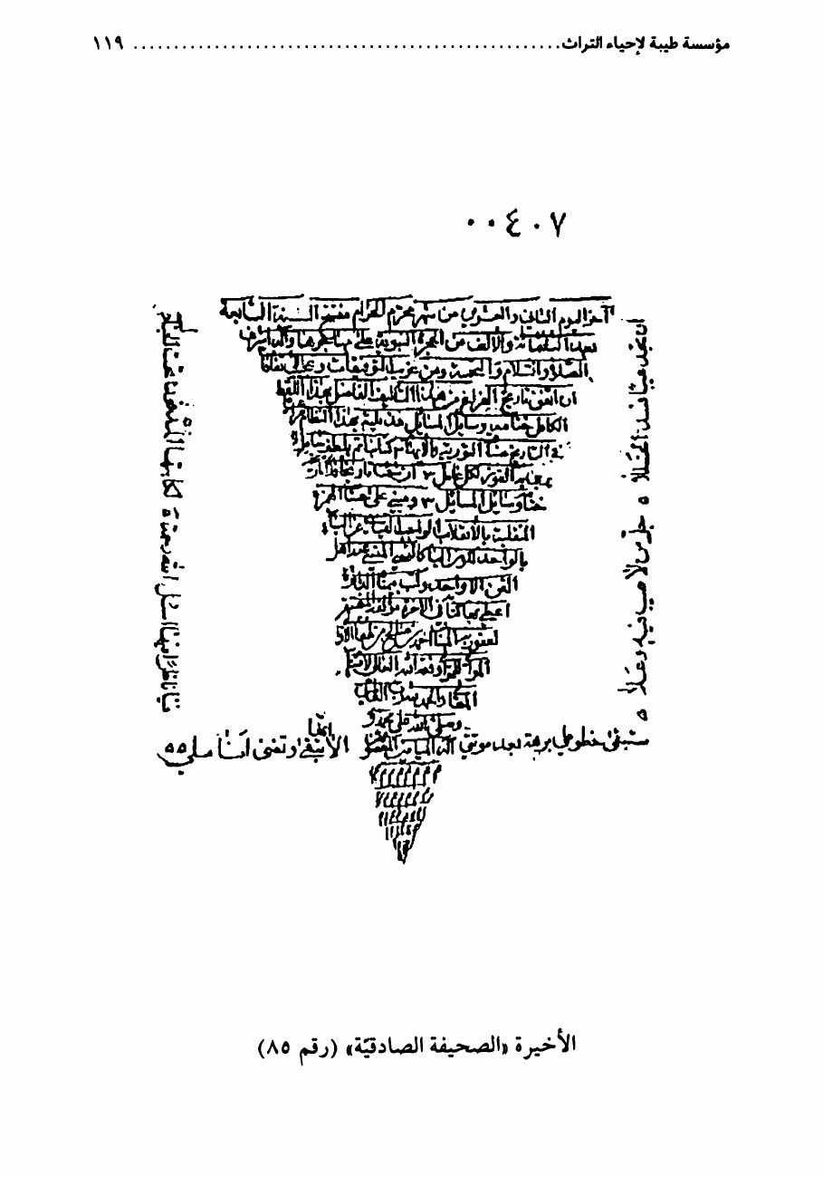

آخره: تم الكتاب بحمد الله و توفيقه و صلّى الله على سيدنا محمّد و عترته الطاهرين.
الناسخ و تاریخ النسخ: غير معلوم
عدد الصفحات: 87، و الأسطر: 25.
المصدر: مكتبة الإمام الحكيم العامة، النجف الأشرف.
(88)

معراج الكمال إلى معرفة أحوال الرجال (رجال)
تأليف: الشيخ سليمان بن عبد الله بن علي الماحوزي(... - 1121 ه-).
النسخة غير تامة.
أوّله: الْحَمْدُ لِلَّهِ الذي هدانا لدينه الكريم و صراطه المستقيم، كتبت هذا الشرح محاولاً فيه ترتيب تراجمه على وجه أنيق.
آخره: إنّه كان الوافد عنهم إلى المدينة عند...
الناسخ و تاریخ النسخ: غير معلوم
عدد الصفحات: 62، و الأسطر 20.
المصدر : مكتبة الإمام الحكيم العامة، النجف الأشرف.
(89)

انتخاب الجيّد من تنبيهات السيد (رجال)
تأليف: الشيخ حسن بن محمّد الدمستاني .... - 1181 ه-).
هذا الكتاب مختصر كتاب (تنبيهات الأريب في شرح رجال التهذيب) للسيد هاشم البحراني.
أوّله: الْحَمْدُ لِلَّهِ الذي وطّد قباب الشرع الشريف بالكتاب المبين والسنّة الزاهرة...
آخره: إسماعيل هو ابن بزيع للقراءتين في باب تلقين المحتضرين.
الناسخ و تاریخ النسخ: غير معلوم.
عدد الصفحات: 277، و الأسطر: 21.

المصدر : مكتبة الإمام الحكيم العامة، النجف الأشرف.
(90)

رسالة في النيّة (فقه)
تأليف: الشيخ إبراهيم بن سليمان القطيفي ( كان حياً عام 944 ه-).
النسخة غير تامة
أوّله: بسم الله الرحمن الرحيم و به نستعين رب تمّم...
آخره: فيقول: قبلت هذا في غير المكيل و الموزون و ما ينقل...
الناسخ و تاریخ النسخ: غير معلوم، و تاريخ الوقفية 1140ه-.
عدد الصفحات: 59، و الأسطر: 16
المصدر : المكتبة الرضوية، مشهد المقدّسة.
(91)

الشعر الفصيح في الرثاء و المديح (شعر)
تأليف: السيد هاشم بن السيد شرف بن هاشم آل المير الجد حفصي.
أوّله: في رثاء الحجة العلّامة السيد أبو الحسن المتوفّى في تاسع شهر ذي الحجة سنة 1265ه-
آخره: فذي دارك الغنّا أضحت بلاقع...
الناسخ و تاریخ النسخ: غير معلوم.
عدد الصفحات: 88، و الأسطر: 22
المصدر: مكتبة السيد زكي السادة، القطيف.
(92)

المصابيح اللوامع في شرح مفاتيح الشرائع / ج 1 (فقه)
تأليف: الشيخ سليمان بن أحمد آل عبد الجبار القطيفي (... - 1266ه-).

أوّله: الْحَمْدُ لِلَّهِ الذي فتح أبواب المسائل بمفاتيح الشرائع.
آخره: عن يمين الطريق قريباً من المشعر، و نحوه صحيحة محمّد بن مسلم.
الناسخ و تاریخ النسخ: غير معلوم
عدد الصفحات: 455، و الأسطر 20.
المصدر : مكتبة مجلس الشورى الاسلامي، طهران.
مجموعة (1/93)

الأمثلة في بيان النسب بين الأعداد (حساب)
تأليف: الشيخ عناية الله بن أبي الفتح.
أوّله: الْحَمْدُ لِلَّهِ الواحد الفرد القديم الصمد الذي غير محدود، و نعماؤه غير محصور. لمّا فرغت من مطالعة الفرائض ألّفت نبذاً من الأمثلة في بيان النسب بين الأعداد.
آخره: و تأخذ البنت نصف النصيبين و هو أحد و ستون و قس على ذلك. و الله الموفق سبحانه وتعالى، و الْحَمْدُ لِلَّهِ رَبِّ الْعَالَمِینَ.
الناسخ و تاریخ النسخ: غير معلوم.
عدد الصفحات: 6، و الأسطر 20.
المصدر : مكتبة السيد المرعشی النجفی قدّس سرّه، قم المقدّسة.
(2/93)

رسالة في أحكام الميراث (فقه)
تأليف: الشيخ محمّد تقي بن حسين علي الهروي (1217 - 1299 ه-).
غير تامة.
أوّله: الْحَمْدُ لِلَّهِ رَبِّ الْعَالَمِینَ، و الصلاة على محمّد و عترته المعصومين.و بعد، إنّ هذه نبذة متعلقة بأحكام الميراث...
آخره: و الله الموفق للصواب، و الحمد له أولاً و آخراً و باطناً و ظاهراً، برحمتك يا أرحم الراحمين

الناسخ و تاریخ النسخ: غير معلوم
عدد الصفحات: 95، و الأسطر: 14.
المصدر: مكتبة السيد المرعشی النجفی قدّس سرّه، قم المقدّسة.
(94 )

إجازة الحديث (علوم الحدیث)
تأليف: الشيخ عبدالله بن صالح السماهيجي (1076 - 1135ه-).
و المجاز هو الشيخ ناصر الجارودي القطيفي.
و النسخة غير تامة.
أوّله: الحمد على جزيل أفضاله، و جليل نواله...
آخره: وعن السيد المفتي عن السيد الأعظم...
الناسخ و تاریخ النسخ: غير معلوم
عدد الصفحات: 69 ، و الأسطر: 22
المصدر: مكتبة السيد المرعشی النجفی قدّس سرّه، قم المقدّسة.
(95)

إرشاد البشر في شرح الباب الحادي عشر (کلام)
تأليف: الشيخ سليمان بن أحمد آل عبد الجبار القطيفي (... - 1266 ه-).
فرغ من تأليفه بتاريخ 17 محرم 1230ه- .
أوّله: إنّ أولى ما نطق به متكلم من الخطاب.
آخره: و صلّى الله على خير خلقه محمّد و على آله الطاهرين، آمين.
الناسخ و تاریخ النسخ: غير معلوم
عدد الصفحات: 149، و الأسطر: 18
المصدر: مكتبة الشيخ سليمان المدني رحمه الله، البحرين.

الصورة
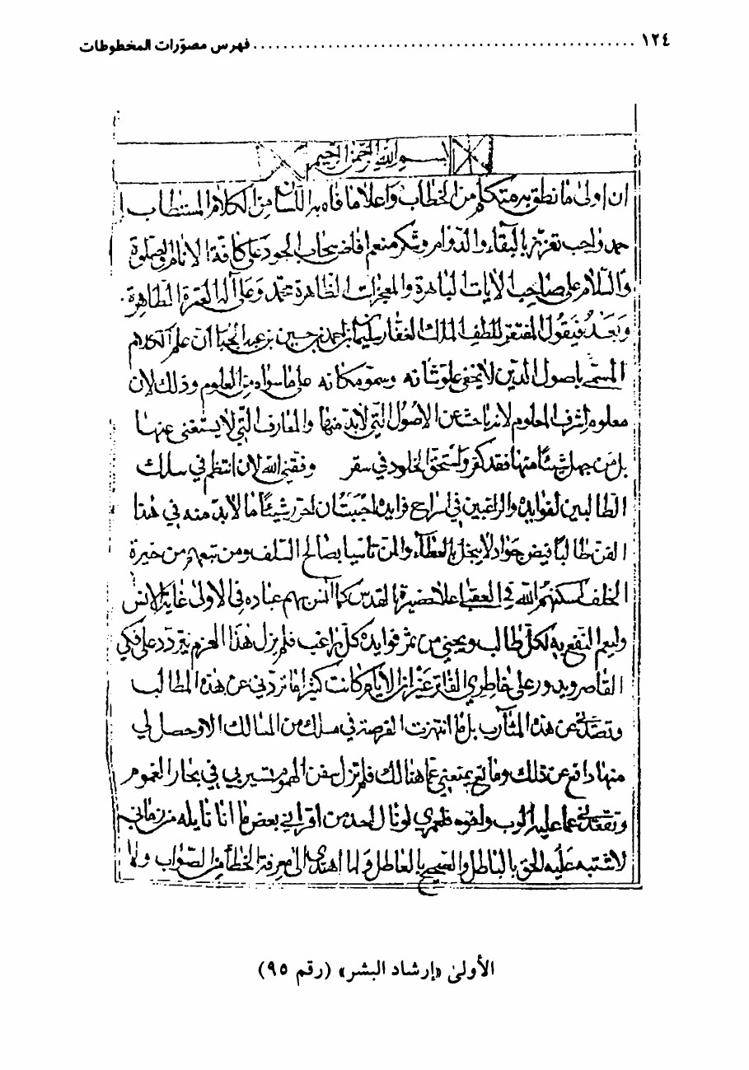

الصورة
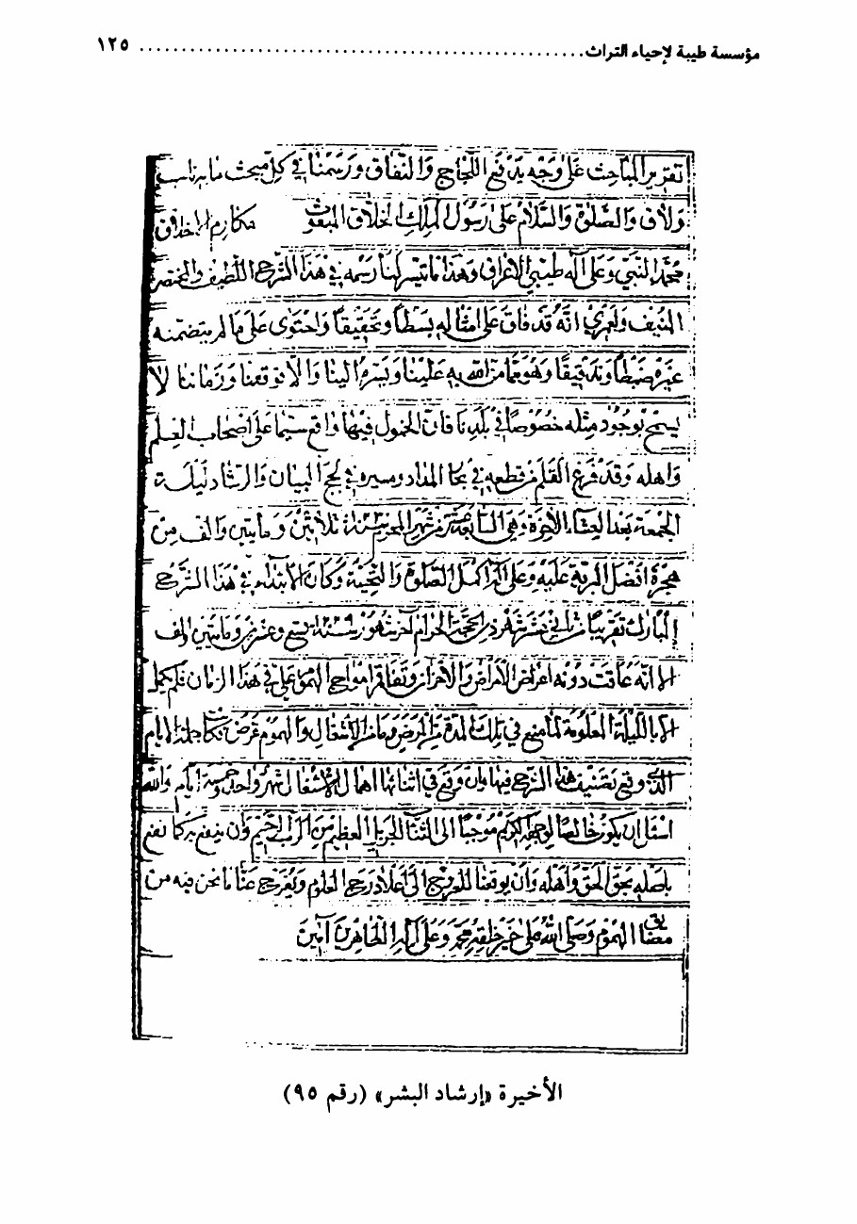

(96)

الشجرة الطيبة في الارض المخصبة (أنساب)
تأليف: السيد رضا بن علي بن إسماعيل الموسوي الغريفي (1296 - 1339ه-).
أوّله: أحمدك يارب العالمين حمد الشاكرين، و أشكرك شكر المعترف بعدم القدرة على أداء شكرك يا خير المنعمين...و قد صرّحت سبحانك بتنزيهنا، و نصصت على تشريفنا بقولك ﴿ إِنَّمَا يُرِيدُ اللهُ لِيُذْهِبَ عَنْكُمُ الرِّجْسَ أَهْلَ الْبَيْتِ وَ يُطَهِّرَكُمْ تَطْهِيراً )، و قد عنيتنا بآياتك الكريمة.
آخره: إن تسل عنهم فهم خير أهلللمعالي رآهم الله أهلافعليهم من الاله صلاة***كل حين في محكم الذكر تتلى
الناسخ و تاریخ النسخ: غير معلوم
عدد الصفحات: 71، و الأسطر: 16
المصدر: مكتبة السيد المرعشی النجفی قدّس سرّه، قم المقدّسة.
(97)

طريق النجاة في أحكام خاتم المرسلين و آله الهداة (فقه)
تأليف: الشيخ علي ابن الحاج حسن الخنيزي (1363ه-).
رسالة عملية لمقلديه، و قد وصل فيها إلى كتاب الخمس.
أوّله: الْحَمْدُ لِلَّهِ رَبِّ الْعَالَمِینَ و الصّلاة والسلام على محمّد و آله الطاهرين. كتاب الطهارة، وفيه فصول: الأول: في الماء...
آخره: لم يجب الخمس على من انتقلت إليه... و قد وسمت هذه الرسالة ب(طريق النجاة في أحكام خاتم المرسلين و آله الهداة).
الناسخ و تاریخ النسخ: سليم بن قاسم بن أحمد الجارودي، 1364ه- .

عدد الصفحات: 380، و الأسطر: 15
المصدر: القطيف.
(98)

الرسالة اليوسفية (کلام + فقه)
تأليف: السيد ماجد بن هاشم الجد حفصي(.... - 1028ه-).
فرغ من تأليفه سنة 1028ه-.
أوّله: الْحَمْدُ لِلَّهِ على الإيمان و الإسلام و الهداية إلى دار السلام، و الصلاة على محمّد و آله عليه و عليهم السلام. و بعد فهذه كلمات قليلة في بيان ما يجب التحلي به من الاعتقادات، وما لا يجوز التخلي عنه من أحكام الصلاة.
آخره: جبر الله بلطفه اختلالنا، و ختم بالباقيات الصالحات أعمالنا.
الناسخ و تاريخ النسخ: لطف الله بن حاجي جلال الدين محمّد بن أمين الدين، 7 صفر 1028ه-
عدد الصفحات: 140، و الأسطر: 7.
المصدر: مكتبة السيد المرعشی النجفی قدّس سرّه، قم المقدّسة.
مجموعة (1/99)

الأصول الخمسة (کلام)
تأليف: الشيخ أحمد بن زين الدين الأحسائي (ت 1243ه-).
رسالة في أصول الدين رتبها على مقدمة و خمسة أبواب و خاتمة، و كل باب يشتمل على فصول.
أوّله: الْحَمْدُ لِلَّهِ رَبِّ الْعَالَمِینَ، و صلّى الله على محمّد و آله الطاهرين.
آخره: و الواجب على العباد شكره على نعمائه... و صلّى الله على محمّد و آله الطاهرين.

الناسخ و تاریخ النسخ: 1265ه-.
عدد الصفحات: 50، و الأسطر: 20.
المصدر: المكتبة الرضوية، مشهد المقدّسة.
(2/99)

الأصول الخمسة (کلام)
تأليف: الشيخ أحمد بن صالح بن سالم آل طوق
رسالة وجيزة في بيان أدلة الاصول الخمسة.
فرغ من تأليفها بتاريخ: 27 ربيع الثاني 1243ه- .
أوّله: بسم الله الرحمن الرحيم، و به نستعين إنّه كريم رحيم.
آخره: و ينتصف إلى المظلوم من الظالم، و هو المعاد... و صلّى الله على محمّد و آله.
الناسخ و تاریخ النسخ: 1265ه-
عدد الصفحات:7، و الأسطر: 20.
المصدر: المكتبة الرضوية، مشهد المقدّسة.
(3/99)

المعاد الجسماني (کلام)
تأليف: الشيخ محمّد مؤمن بن الحاج محمّد بن قاسم
أوّله: الْحَمْدُ لِلَّهِ مفيض الخير والجود، و معيد المعدوم من العدم إلى الوجود.
آخره: و التناسخية بقدمها و ردها إليها في هذا العالم... و صلّى الله على محمّد و آله الأطهار، ياكريم ياغفار.
الناسخ و تاریخ النسخ: 1265ه- .
عدد الصفحات: 20، و الأسطر: 2.
المصدر : المكتبة الرضوية، مشهد المقدّسة.

(99/ 4)

غاية المراد في تحقيق المعاد (کلام)
تأليف: الشيخ محمّد بن عبد علي آل عبد الجبار القطيفي (كان حياً عام 1249ه-).
فرغ من تأليفه بتاريخ 6 شعبان 1245ه- .
أوّله: الْحَمْدُ لِلَّهِ متقن الصنع و مرتبه، و مكمل الوجود و مدبره، و صلّى الله على محمّد و آله منشأ الوجود وناشره.
آخره: و أشهد بأنّه لايمكن التوصل بخير و نجاة في اعتقاد أو حكم فرعي أو إبطال باطل إلا بهم عليهم السلام...و صلّى الله على محمّد و آله عدد ما في علم الله.
الناسخ و تاریخ النسخ: حسين بن عبدالله بن سليم، 29 صفر 1265ه- .
عدد الصفحات: 122، و الأسطر: 22
المصدر: المكتبة الرضوية، مشهد المقدّسة.
(99/ 5)

الخلسة الملكوتية (کلام)
تأليف: الشيخ محمّد بن عبد علي آل عبد الجبار القطيفي.
فرغ من تأليفه بتاريخ: 11 شعبان 1245ه-.
أوّله: الْحَمْدُ لِلَّهِ المنان ذي الفضل و الإحسان، و صلّى الله على محمّد و آله شرف الأكوان.
آخره: و فيما حصل كفاية. هذا ما أراد الله رسمه... و صلّى الله على محمّد و آله الطاهرين عدد ما في علم الله.
الناسخ و تاریخ النسخ: حسين بن عبد الله بن سليم 25 ربيع الأول 1265ه- .
عدد الصفحات: 65، و الأسطر : 22
المصدر : المكتبة الرضوية، مشهد المقدّسة

مجموعة ( 1/100)

رسالة في أصول الدين (کلام)
تأليف: الشيخ أحمد بن صالح آل طوق القطيفي (.... كان حياً عام 1241ه-).
أوّله: الحمد الله ربّ العالمين... هذه رسالة وجيزة في بيان ما يكفي المكلف من أدلة الأصول الخمسة بالدليل العقلي.
آخره: و على جميع الأنبياء و المرسلين و الملائكة أجمعين و سلّم عليهم أجمعين كما هو أهله.
الناسخ و تاریخ النسخ: صالح بن طعان بن ناصر بن علي المركوباني، 8 جمادى الثانية 1259ه-
عدد الصفحات: 41، و الأسطر: 20.
المصدر: مكتبة العلّامة القديحي قدّس سرّه، القطيف.
(2/100 )

مختصر الرسالة الصلاتية (فقه)
تأليف: الشيخ أحمد بن صالح آل طوق القطيفي.
و هو مختصر لكتاب (الرسالة الصلاتية)، تأليف الشيخ محمّد بن عبد علي آل عبد الجبار.
أوّله: الْحَمْدُ لِلَّهِ رَبِّ الْعَالَمِینَ. و بعد...فيقول الأحقر أحمد بن صالح: قد نظرت في كتاب أستاذي الأعظم رب المعقول فوجدته لطيف الحجم عظيم النفع، فأشار علي بأن اُلخص منه الواجبات.
آخره: و الْحَمْدُ لِلَّهِ آخراً كما بدا، و السلام دائماً على أئمة الهدى... و الْحَمْدُ لِلَّهِ رَبِّ الْعَالَمِینَ و صلّى الله على محمّد و آله الطاهرين.
الناسخ و تاریخ النسخ: صالح بن طعان بن ناصر بن علي المركوباني، 3 جمادى الثانية 1259ه-

الصورة
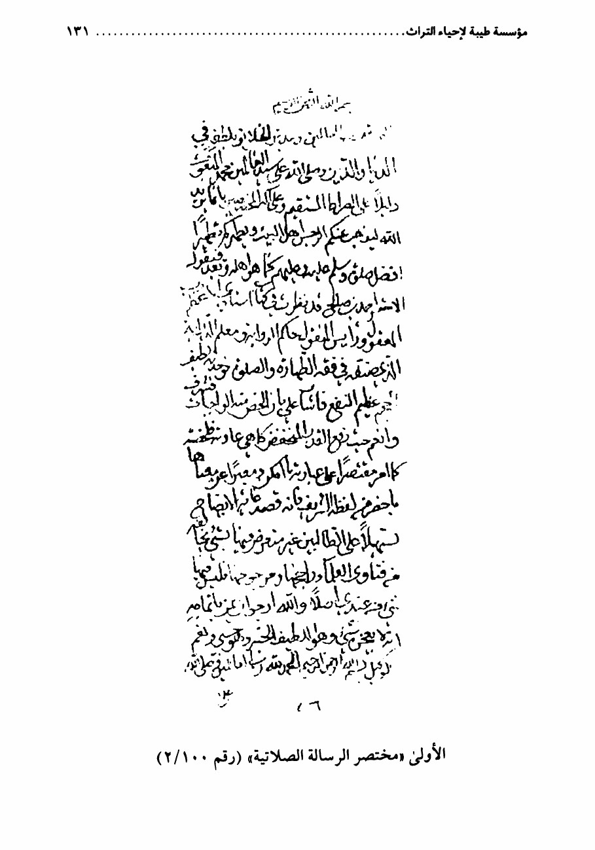

الصورة
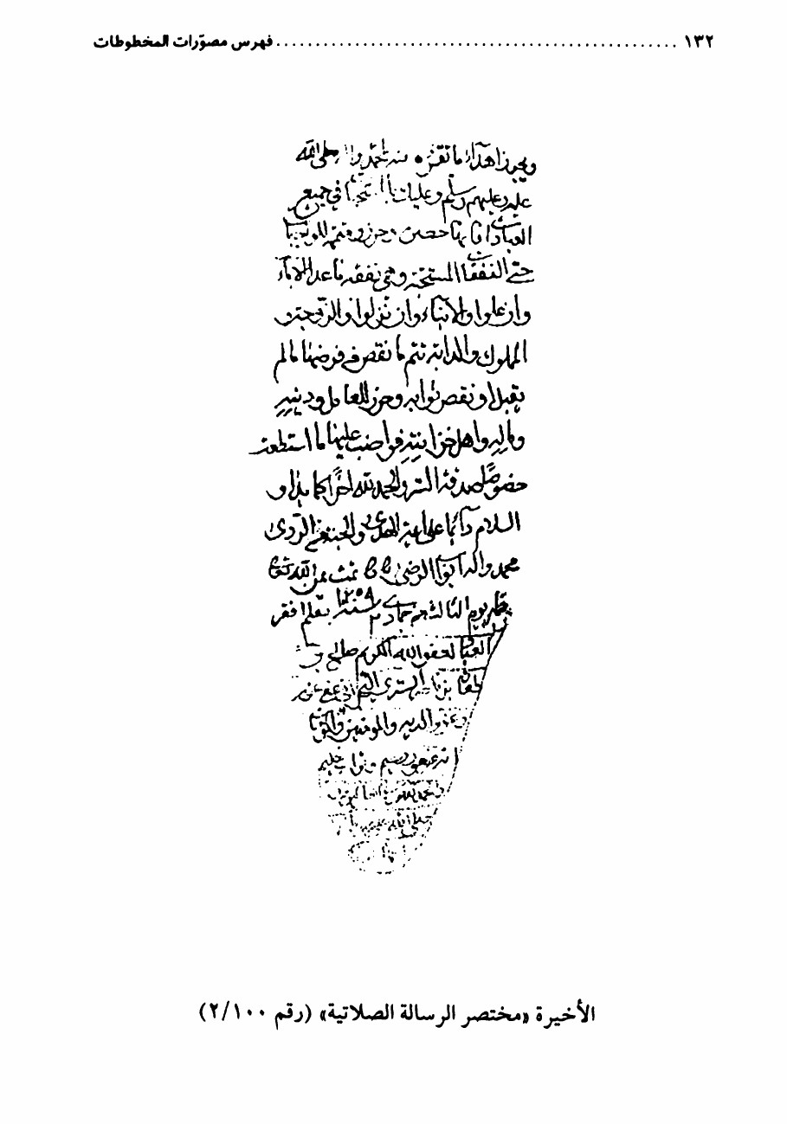

عدد الصفحات: 202، و الأسطر: 20
المصدر: مكتبة العلّامة القديحي قدّس سرّه، القطيف.
(101)

مقدمة في الترجيح بين الأخبار (علوم حدیث)
تأليف: الشيخ علي بن محمّد المقابي البحراني (ق 12ه-)
فرغ من تأليفه بتاريخ: 3 ربيع الأول 1154ه- .
أوّله: بعد حمد الله و الصلاة و السلام على رسول الله ...
آخره: حرره على توزيع البال، و كثرة الاشتغال، و تراكم الأهوال في جزيرة أوال...
الناسخ و تاریخ النسخ: محمّد بن عبد الله بن عبد بن عبد النبي بن مال الله آل مستور الماحوزي البحراني، 8 شعبان 1275ه-.
عدد الصفحات: 179، و الأسطر: 24
المصدر: مكتبة العلّامة القديحي قدّس سرّه، القطيف.
(102)

رسالة الصلاة و أحكامها (فقه)
تأليف: مجهول
يوجد في أوّله نقص.
أوّله: و هو الأحوط، و أفضل ما يسجد عليه الأرض...
آخره: الحمد الله أولاً و آخراً و باطناً و ظاهراً.
الناسخ و تاریخ النسخ: 23 ذو القعدة 1249ه- .
عدد الصفحات: 73، و الأسطر: 15
المصدر: القطيف.

(103)

رسالة في الجزء الذي لا يتجزأ (فلسفة)
تأليف: الشيخ سليمان بن أحمد آل عبد الجبار القطيفي (... - 1266 ه-).
فرغ من تأليفه سنة 1230ه-.
أوّله: نحمدك يامن لا يبلغ الحمد و إن تناها أداء شكر بعض نعمه...
آخره: و صلّى الله على خير خلقه محمّد و آله الطاهرين.
الناسخ و تاریخ النسخ: حسن بن علي بن محمّد بن حبيب البحراني، 1319ه-
عدد الصفحات: 24، و الأسطر: 18
المصدر: البحرين
(104)

رسالة في الواحد الحقيقي (فلسفة)
تأليف: الشيخ سليمان بن أحمد آل عبد الجبار القطيفي (... - 1266 ه-).
فرغ من تأليفه بتاريخ: 9 ربيع الثاني 1229ه- .
أوّله: نحمدك يامن أشرق على سماء قلوب العارفين....
آخره: إنّه مسبغ النعم، و ملهم الحكم.
الناسخ و تاریخ النسخ: حسن بن علي بن محمّد البحراني، ذي القعدة 1319ه-.
عدد الصفحات: 19 ، و الأسطر: 18
المصدر: البحرين
(105 )

الأنوار الحيرية و الأقمار البدرية (فقه)
تأليف: الشيخ يوسف البحراني (1186ه-).
أجوبة مسائل أغلبها في الفقه، بلغ عددها سبعون مسألة وهي غير تامة. ويوجد على

الورقة الأولى تملك الشيخ أحمد الأحسائي.
أوّله: اما بعد: حمداً لله سبحانه على مزيد إفضاله، و الشكر له جل شأنه على جميع نواله، و الصلاة على اشرف خلقه محمّد و آله.
آخره: المسألة السبعون، قال (سلّمه الله): ما يقول شيخنا في منجزات المريض... الجواب والله الهادي إلى جادة الصواب.
الناسخ و تاریخ النسخ: غير معلوم
عدد الصفحات: 115، و الأسطر: 21
المصدر: المكتبة الرضوية، مشهد المقدّسة.
(106)

الشهب الثواقب لرجم شياطين النواصب (کلام)
تأليف: الشيخ محمّد بن عبد علي آل عبد الجبار القطيفي (كان حياً عام 1249ه-).
أوّله: الْحَمْدُ لِلَّهِ و كفى، إنّه قد سألني الأخ الطالب للحق فيض الله بن جعفر التبريزي، قال: ما الدليل على خلافة أمير المؤمنين بعد الرسول صلّی الله علیه و آله و سلّم؟ وما الدليل كذلك على أنّ أوصياء محمّد صلّی الله علیه و آله و سلّم اثنا عشر لاتزيد و لاتنقص؟
آخره: و وقع الفراغ من تسويدها عصر يوم العاشر من صفر 1246 ه- ، و صلّى الله على محمّد و آله الميامين المطهرين.
الناسخ و تاریخ النسخ: زين ابن الحاج حسين الزين، 9 شوال 1370ه- .
عدد الصفحات: 120، و الأسطر: 18
المصدر: القطيف.
(107 )

أجوبة مسائل الشيخ محمّد علي بن الحاج حسين البحراني (فقه)
تأليف: الشيخ علي بن عبد الله البحراني(.... -1216 ه-).

أوّله: الحمد لمستحق الحمد و أهله، و بعد: فيقول الفقير إلى وجود ربّه السبحاني: إنّه قد سألني الأخ الصالح والخل الناصح...
آخره: في ردّ أدلة القول بالفور: منع كون...
الناسخ و تاريخ النسخ: غير معلوم
عدد الصفحات: 31، و الأسطر: 19.
المصدر: القطيف.
(108)

النفحة القدسية في أحكام الصلاة اليومية (فقه)
تأليف: الشيخ حسين بن محمّد بن أحمد آل عصفور (... -1216 ه-).
النسخة غير تامة.
أوّله: احد الصور المسوغة هنا، و كذلك لو قدم الصلاة.
آخره: و باق بعد فناء كل شيء بلا انتهاء، و اعلم يا أخي.
الناسخ و تاریخ النسخ: غير معلوم.
عدد الصفحات: 181، و الأسطر: 14.
المصدر: القطيف.
(109)

منهاج السلامة في حكم الخارج عن بلد الإقامة (فقه)
تأليف: الشيخ أحمد بن صالح آل طعان البحراني(... كان حياً عام 1241ه-).
أوّله: الحمد الله رب العالمين، و الصلاة و السلام على محمّد و آله الطاهرين.
آخره: أيها الأخوان، إنّه غفور رحيم منان.
الناسخ و تاریخ النسخ: غير معلوم.
عدد الصفحات: 9، و الأسطر: 27.

المصدر: مكتبة العلّامة القديحي، القطيف.
مجموعة (1/110)

فصل الخطاب في التمسك بالعترة و الكتاب (کلام)
تأليف: الشيخ محمّد بن عبد علي آل عبد الجبار القطيفي (كان حياً عام 1249ه-).
أوّله: الحمد الله و كفى، و صلّى الله على محمّد و آله الذين اصطفى، أما بعد فيقول... انه قد سأل الأخ الطالب للحق فيض الله بن جعفر التبريزي...
آخره: و صلّى الله على محمّد وآله الطيبين الطاهرين و ذريته الأكرمين، والْحَمْدُ لِلَّهِ رَبِّ الْعَالَمِینَ
الناسخ و تاریخ النسخ: عبد الله بن أحمد بن عبد الله بن أحمد بن علي، 1280ه-
عدد الصفحات: 133، و الأسطر: 18
المصدر: القطيف.
(2/110)

إلزام النواصب بإمامة علي بن أبي طالب علیه السلام (کلام)
تأليف: مجهول
أوّله: الْحَمْدُ لِلَّهِ رَبِّ الْعَالَمِینَ و صلّى الله على محمّد و آله الطاهرين. و بعد: فإنّه يجب على كل عاقل أن ينظر لنفسه قبل حلول رمسه و اعلم أنّي رجل من أهل الكتاب، سألت الله الهداية للصواب، فهداني الله إلى دين الإسلام الذي أوجبه على جميع الأنام.
آخره: و صلّى الله على محمّد و آله الطيبين الطاهرين و ذريته الأكرمين، و الْحَمْدُ لِلَّهِ رَبِّ الْعَالَمِینَ.
الناسخ و تاريخ النسخ: عبد الله بن أحمد بن عبد الله بن أحمد بن علي، 4 ذي القعدة 1280ه-

عدد الصفحات: 49، و الأسطر: 18
المصدر: القطيف
(111)

فتح الأبواب لخلاصة الحساب (حساب)
تأليف: الشيخ محمّد بن عبد علي آل عبد الجبار القطيفي ( كان حياً عام 1249 ه-).
أوّله: نحمدك يامن جلّ عن التشابه و التماثل...
آخره: و صلّى الله على من لا نبي بعده محمّد و آله الطاهرين.
الناسخ و تاریخ النسخ: زرع بن محمّد علي بن حسين بن زرع 8 شوال 1236ه-
عدد الصفحات: 226 ، و الأسطر: 20.
المصدر: المكتبة الرضوية، مشهد المقدّسة.
مجموعة (1/112)

أحكام الشك والسهو (فقه)
تأليف: الشيخ حسين القديحي ( 1302 - 1387 ه-).
هذه مسألة وجيزة في أحكام الشك و السهو طبقاً لفتاوى السيد أبو الحسن الأصفهاني، مرتبة على ثلاثة فصول:
الأول: الشك فى أفعال الصلاة و حكمه.
الثاني: الشك في أعداد الركعات.
الثالث: كيفية صلاة الاحتياط.
أوّله: الْحَمْدُ لِلَّهِ رَبِّ الْعَالَمِینَ و الصلاة و السلام على محمّد و آله الطاهرين المعصومين.
آخره: و صلّى الله على حبيبه و صفيّه الصادق الامين محمّد و آله الميامين... التاسع عشر من شهر رجب سنة 1370ه- .

الناسخ و تاریخ النسخ: محمّد بن السيد علوي الشميمي، 1363ه-.
عدد الصفحات: 17، و الأسطر: 16.
المصدر: القطيف.
(2/112)

الخمس والحج من كتاب «المسائل المهمة (فقه)
تأليف: السيد حسن الصدر الكاظمي (1272 - 1354ه-).
كتاب الخمس و الحج من الرسالة المسماة (المسائل المهمة) للسيد حسن الصدر الكاظمي. مشفوعة ببعض المسائل الفقهية.
أوّله: هذا كتاب الخمس من الرسالة المسمات بالمسائل المهمة.
آخره: و الغرض منه تزكية النفس و تطهيرها من الرذائل... و الْحَمْدُ لِلَّهِ رَبِّ الْعَالَمِینَ و صلّى الله على محمّد و آله الطاهرين.
الناسخ و تاریخ النسخ: محمّد بن السيد علوي، 1363ه-.
عدد الصفحات: كتاب الخمس: 4، كتاب الحج 18، و الأسطر: 15.
المصدر: القطيف.
(3/112)

المنهج في أحكام العمرة والحج (فقه)
تأليف: الشيخ علي ابن الحاج حسن الخنيزي ( 1363 ه-).
وجيزة في العمرة و الحج مشفوعة بمسألة في الحج و قد أجاب عنها.
أولاً: السيد حسين الموسوي الحمامي.
ثانياً: السيد محسن الحكيم.
فرغ من تأليفه بتاريخ: 14 شعبان 1339ه- .
أوّله: الْحَمْدُ لِلَّهِ رَبِّ الْعَالَمِینَ و الصلاة والسلام على محمّد و آله الطاهرين، يجب الحج

بأصل الشرع مرة واحدة و هي المسماة بحجة الإسلام.
آخره: هذا ما أمكن تحريره على وجه العجالة نسأله تعالى أن يجعله ذخراً في يوم
المعاد... التاسعة و الثلاثون و الثلاثمائة و ألف.
الناسخ و تاریخ النسخ: محمّد بن السيد علوي، 12 شوال 1366ه- .
عدد الصفحات: 55، و الأسطر: 13،
المصدر: القطيف.
(113)

الفرق بين الحق والحقيقة (معارف عامة)
تأليف: الشيخ خلف بن أحمد بن محمّد بن أحمد آل عصفور ( 1285 - 1355 ه- ).
و النسخة غير كاملة.
أوّله: فأقول و على الله المعوّل وبه الاعتصام في تمهيد المقدمات و مقالات و خاتمة بديعة النظام ... المقدمة الأولى: في بيان معنى كل واحد منهما لغة و عرفاً.
آخره: و رُبِّ أصيل لم يشتهر، ثم إنهم لتعصبهم الشديد و غلواً منهم في التقليد...
الناسخ و تاریخ النسخ: غير معلوم
عدد الصفحات: 29، و الأسطر: 16.
المصدر: البحرين
(114 )

الحجج البالغة والنعم السابغة
تأليف: الشيخ علي بن حسين بن سليمان البلادي. (سيرة)
في الأحاديث الدالة على خلافتهم و امامتهم و أفضليّتهم و علوّ شأنهم مما رواه الفريقان و قد رتّبه على مقدمة واثني عشر باباً و خاتمة.

و فيه سقط يبدأ من الباب السابع و هو في ذكر الامام الكاظم علیه السلام. مع بعض السقوطات اليسيرة ضمناً.
اما المقدمة: في بيان الأئمة و الخلفاء بعد رسول الله صلّی الله علیه و آله و سلّم
الباب الأول: في فضائل أمير المؤمنين علیه السلام
الباب الثاني: في فضائل الامام الحسن علیه السلام
الباب الثالث: في فضائل الامام الحسين علیه السلام .
الباب الرابع: في فضائل الامام علي بن الحسين علیه السلام.
الباب الخامس: في فضائل الامام الباقر علیه السلام .
الباب السادس: في فضائل الامام الصادق علیه السلام.
الباب السابع: في فضائل الامام الكاظم علیه السلام.
الباب الثامن: في فضائل الامام الرضا علیه السلام.
الباب التاسع: في فضائل الامام الجواد علیه السلام.
الباب العاشر: في فضائل الامام الهادي علیه السلام.
الباب الحادي عشر: في فضائل الامام العسكري علیه السلام.
الباب الثاني عشر: في فضائل الامام المهدي عجّل الله فرجه.
و الخاتمة في ذكر الرجعة و ماورد فيها من الأحاديث
أوّله: الْحَمْدُ لِلَّهِ الذي اكمل لنا الدين و اتم علينا النعمة... و اكرمنا بأوصيائه و خلفائه.
آخره: الحديث الثالث في البحار عن الفضل بن الربيع قال حج.
الناسخ و تاریخ النسخ: غير معلوم
عدد الصفحات: 252، و الأسطر: 24.
المصدر: مكتبة الأستاذ عبد الكريم الشيخ، القطيف.

( 115/أ)

الدرر النجفية من الملتقطات اليوسفية (کشکول)
تأليف: الشيخ يوسف البحراني(... - 1186 ه-).
سبعون درّة في الفقه و الأصول و الكلام و غيرها.
فرغ من تأليفها بتاريخ: 20 ذي القعدة 1177ه- .
أوّله: الْحَمْدُ لِلَّهِ الذي هدى أبصار بصائرنا بأنوار الولاية الحيدرية و فتح مسامع قلوبنا بأخبار الصفوة المصطفوية. آخره: و كتب بيمينه الداثرة أعطاه الله تعالى كتابه بها في الآخرة حامداً مصلياً مسلماً مستغفراً، آمین آمین.
الناسخ و تاریخ النسخ: محمّد مهدي بن الحسن الحسيني 16 محرم 1240ه-
عدد الصفحات: 544، و الأسطر: 24.
المصدر: القطيف.
(115/ب)

الدرر النجفية في الملتقطات اليوسفية (کشکول)
تأليف: الشيخ يوسف البحراني(.... -1186ه-).
وردت في آخرها مجموعة مسائل و فوائد مختلفة.
أوّله: الْحَمْدُ لِلَّهِ الذي هدى أبصار بصائرنا... المصطفوية.
آخره: و كتب بيمينه الداثرة .... آمين آمين.
الناسخ و تاریخ النسخ: عيسى بن حسن بن عبدالله بن مرهون آل شهاب الدرازي، 7 جمادى الأولى 1309ه- .
عدد الصفحات: 631 ، و الأسطر: 23
المصدر: مكتبة السيد المرعشی النجفی قدّس سرّه، قم المقدّسة.

(115/ ج)

الدرر النجفية في الملتقطات اليوسفية (کشکول)
تأليف: الشيخ يوسف البحراني (.... -1186 ه-)
وردت في آخره مكاتبة من الشيخ حسين إلى الشيخ محمّد ابن الشيخ حسين بن محمّد الفردوسي، و يوجد نقص في أوّلها و آخرها.
أوّله: الْحَمْدُ لِلَّهِ الذي هدى أبصار بصائرنا... المصطفوية.
آخره: و كتب بيمينه الداثرة... آمين آمين.
الناسخ و تاریخ النسخ: محمّد بن خلف الستراوي البحراني، 7 جمادى الأولى 1200ه- .
عدد الصفحات: 489، و الأسطر: 30.
المصدر: البحرين.
مجموعة (1/116)

مسألة في نية العبادات (فقه)
تأليف: الشيخ أحمد بن صالح آل طوق القطيفي(... - كان حياً عام 1241ه-).
أوّله: بسم الله الرحمن الرحيم و لاحول و لاقوة الا بالله العلي العظيم... اختلف الأصحاب في صحة العبادات... بمعنى أنها يسقط بها القضاء. و ينال بها الثواب والجزاء، و يصدق الامتثال بها فيسقط العقاب.
آخره: وهذا آخر ما أردنا إملاءه في مسألة ضميمة طلب الثواب و الهرب من العقاب في نية العبادات، و قد جعلتها هدية لحضرة سيد العالم السلطان الأعظم.
الناسخ و تاریخ النسخ: ناصر بن علي بن ناصر بن علي بن ناصر بن محمّد بن عبد الله البحراني، 7 رجب 1243ه- .
عدد الصفحات: 41، و الأسطر: متفاوتة..
المصدر: مكتبة الشيخ مصطفى الشيخ، القطيف.

(2/116)

حرمة أم و أخت و بنت الملاط به (فقه)
تأليف: الشيخ أحمد بن صالح آل طوق القطيفي(.... كان حياً عام 1241ه-).
فصل منقول من كتاب (نزهة الألباب و نزل الأحباب) للشيخ أحمد آل طوق.
أوّله: تحقيق حال و كشف سجال: قال المحقق الثاني الشيخ علي في (شرح القواعد):(أطلق الأصحاب أنّ من لاط بغلام أو رجل فأوقب حرم عليه....)
آخره: نعم، يلزم القائل بأنّ إطلاق اسم الأم يشمل الجدة و إن علت، و اسم البنت يشمل بنت البنت و بنت الولد و إن نزلت. القول بذلك لإطلاق الدليل، و نحن قد برهنا على ضعف هذا القول؛ بل سقوطه فلا تغفل، و الله العالم.
الناسخ و تاریخ النسخ: غير معلوم
عدد الصفحات: 4، و الأسطر: 19.
المصدر: مكتبة الشيخ مصطفى الشيخ، القطيف.
(3/116)

رسالة في تحديد أول النهار بالمعنى الحقيقي (فقه)
تأليف: الشيخ أحمد بن صالح آل طوق القطيفي (.... كان حياً عام 1241ه-).
أوّله: بسم الله الرحمن الرحيم... و بعد: فيقول أقل الورى أحمد بن صالح: قد اختلفوا في تحديد أول النهار بعد اتفاقهم على أن آخره غروب الشمس.
آخره: أقول: هذا جهدي قد وفدت به على باب مولاي صاحب الزمان، فإن قبله فطالما عفى و رحم، و إن رده فبجرائمي، ولكني أرجو عفوه و رحمته و ألا أخيب... و الْحَمْدُ لِلَّهِ رَبِّ الْعَالَمِینَ
الناسخ و تاریخ النسخ: ناصر بن علي بن ناصر بن حزم، 25 شعبان 1243ه-.
عدد الصفحات: 94، و الأسطر .19
المصدر: مكتبة الشيخ مصطفى الشيخ، القطيف.

(4/116)

ترتیب کتاب مسائل علي بن جعفر (فقه)
تأليف: الشيخ ناصر بن محمّد الجارودي (... - 1164 ه-).
يوجد في أوّله نقص.
أوّله: قال: سألت أبي جعفر بن محمّد عن امرأة توفي عنها زوجها وهي حامل، فوضعت، و تزوجت قبل أن تنقضي لها أربعة أشهر و عشرة ما حالها؟ قال: ان كان دخل بها زوجها فرق بينهما و اعتدت بما بقي عليها.
آخره: فإذا وقع في أهل مسجده الذي يصلّي فيه فلايصلح له الهرب منه... و الْحَمْدُ لِلَّهِ رَبِّ الْعَالَمِینَ، تم و بالخير عم.
الناسخ و تاریخ النسخ:.....، 20 جمادى الثانية 1129ه- .
عدد الصفحات: 14، و الأسطر: 19
المصدر: مكتبة الشيخ مصطفى الشيخ، القطيف.
(5/116)

رسالة في التصرف واليد دليل الملك (فقه)
تأليف: الشيخ محمّد الحر(الظاهر انه الحر العاملي «ت 1104ه-).
أوّله: الذي يظهر من كلام علماء الإمامية... أنّ التصرف واليد دليل الملك.
آخره: و يظهر من علمائنا تخصيص جواز الشهادة هنا بالنفي بالبينة الكاملة، أعني المطلعة على بواطن أحوال المشهود عليه، و الله أعلم.
الناسخ و تاریخ النسخ: مبارك بن علي بن عبد الله بن ناصر الخطي الجارودي، 25 محرم 1174ه-.
عدد الصفحات: 4، و الأسطر متفاوتة.
المصدر: مكتبة الشيخ مصطفى الشيخ، القطيف.

الصورة
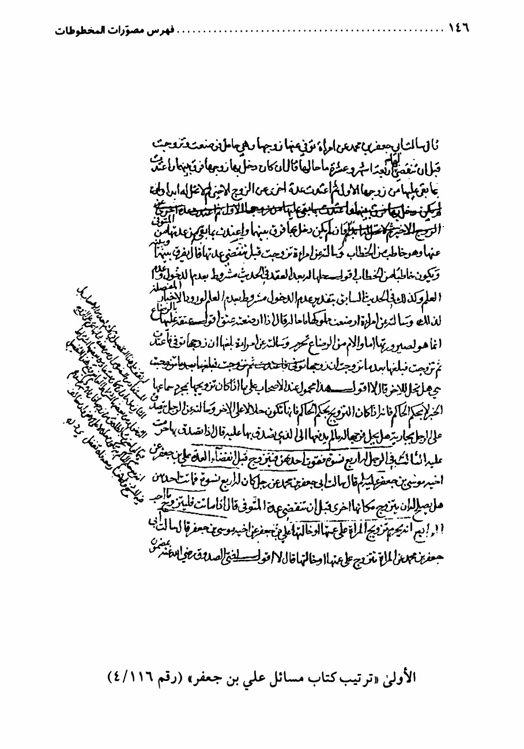

الصورة
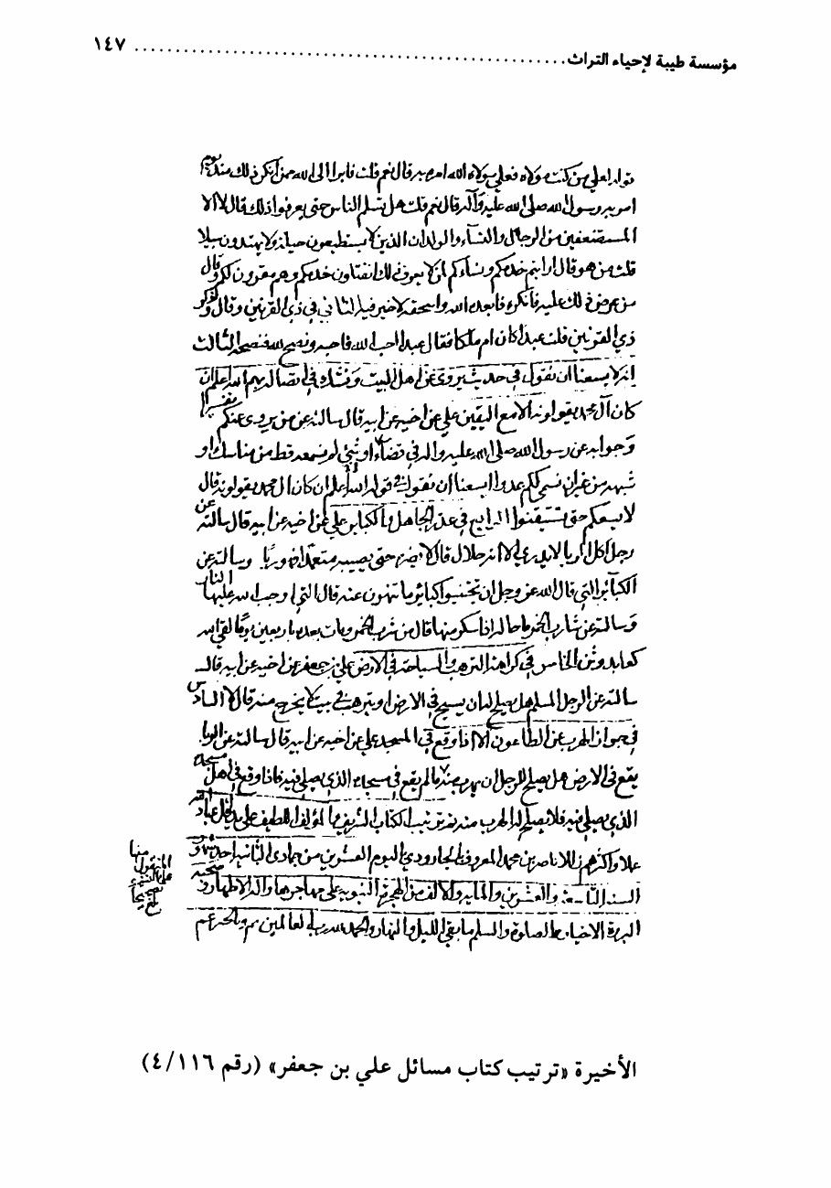

مجموعة (1/117)

روح النسيم في أحكام التسليم (فقه)
تأليف: الشيخ أحمد بن صالح آل طوق القطيفي(.... كان حياً عام 1241ه-).
رسالة استدلالية حول التسليم فى آخر الصلاة و حكمه من الوجوب و عدمه، مرتبة على ثلاثة مواطن:
الموطن الأول: في وجوبه و ندبه.
الموطن الثاني: في أنّ التسليم هل هو جزء أو خارج
الموطن الثالث: في تعيين الصيغة المخرجة من الصلاة.
أوّله: الْحَمْدُ لِلَّهِ و لاحول و لاقوة إلا بالله العلي العظيم... إن مسألة التسليم الواقع في آخر الصلاة قد اضطرب فيه فتوى العصابة.
آخره: ولنقطع الكلام، مصلّين على محمّد و آله و حامدين لله المولى الجليل الغفار الكريم... و قد وسمتها ب- (روح النسيم في أحكام التسليم).
الناسخ و تاریخ النسخ: زرع بن محمّد علي بن حسين بن زرع الخطي البحراني، 29 محرم 1244ه- .
عدد الصفحات: 84، و الأسطر: 22
المصدر: مكتبة السيد المرعشی النجفی قدّس سرّه، قم المقدّسة.
(2/117)

شرح حديث «من همّ بحسنة» (حدیث)
تأليف: الشيخ أحمد بن صالح آل طوق القطيفي.
شرح الحديث المروي في (الكافي):«إنّ الله جعل لآدم في ذريته من هم بحسنة»... كتبه جواباً على سؤال ورد من الشيخ محمّد بن مبارك بن علي

أوّله: بسم الله الرحمن الرحيم و لاحول و لاقوة إلا بالله العلي العظيم... قد سألني سلالة العلماء الصالحين، و خلاصة الأخلاء الناصحين.
آخره: أقول: إذا لم يكن ذات المعصية و لانيتها سبباً للخلود فلا خلود... و الْحَمْدُ لِلَّهِ رَبِّ الْعَالَمِینَ و صلّى الله على محمّد و آله الطيّبين الطاهرين.
الناسخ و تاريخ النسخ: زرع بن محمّد علي بن حسين بن زرع الخطي البحراني، 21 شوال 1243ه- .
عدد الصفحات: 106، و الأسطر: 22.
المصدر: مكتبة السيد المرعشی النجفی قدّس سرّه، قم المقدّسة.
(3/117)

الواجب الكفائي (أصول)
تأليف: الشيخ أحمد بن صالح آل طوق القطيفي.
رسالة استدلالية في الواجب الكفائي، وقد نقل فيها جملة من أقوال العلماء.
أوّله: الحمد الله رب العالمين... إن تحقيق مسألة الواجب الكفائي لم أقف فيها على تحقيق يكشف عن حقيقة ما حببت البحث عنه و بيان حقيقة الحال.
آخره: و بيان هذا البحث يحتاج إلى بسط واسع و المقام لايسعه... و أرجو من الله أنْ يمد لي في التوفيق لإملاء رسالة مبسوطة في جزئيات النيات... و هو أكرم من أن يخيب راجيه. انتهى بعصر اليوم الثالث عشر من شهر صفر سنة 1243 ه-، و الْحَمْدُ لِلَّهِ.
الناسخ و تاریخ النسخ: زرع بن محمّد علي بن حسين بن زرع الخطي البحراني، 8 ذي القعدة 1243ه- .
عدد الصفحات: 171، و الأسطر: 22.
المصدر : مكتبة السيد المرعشی النجفی قدّس سرّه، قم المقدّسة.

(117 / 4 )

أحكام العمرة (فقه)
تأليف: الشيخ أحمد بن صالح آل طوق القطيفي.
رسالة استدلالية في أحكام العمرة، وقد رتّبها على مقدمة و فصلين و هي كالآتي:
المقدمة: في وجوب العمرة في العمر مرة واحدة.
الفصل الأول: في مواقيت العمرة.
الفصل الثاني: في الطواف.
أوّله: و به ثقتي و لاحول و لاقوة إلا بالله العلي العظيم... و بعد: فهذه نبذة يسيرة في أحكام العمرة كتبتها امتثالاً لقوله تعالى...
آخره: و مقتضى عموم الأدلة السابقة البطلان، بل هو أولى... و هو أوضح إشكالاً و ضعفاً كما لا يخفى، و الله العالم.
الناسخ و تاریخ النسخ: زرع بن محمّد علي بن حسين بن زرع الخطي البحراني.
عدد الصفحات: 594 ، و الأسطر: 22
المصدر: مكتبة السيد المرعشی النجفی قدّس سرّه، قم المقدّسة.
(5/117)

مسألة فيمن استوعب عذره الوقت (فقه)
تأليف: الشيخ أحمد بن صالح آل طوق القطيفي.
فرغ من تأليفه في سنة 1241ه- .
أوّله: بسم الله الرحمن الرحيم الله... مسألة من استوعب عذره الوقت بحيث لم يتمكن بعد زوال العذر من ركعة بعد تحصيل شروط الصلاة.
آخره: و لافائدة و لادليل يدل بوجه من ضروب الدلالة على صحة هذا الاحتمال والله العالم، و صلّى الله على محمّد و آله و سلّم، و الْحَمْدُ لِلَّهِ رَبِّ الْعَالَمِینَ

الناسخ و تاریخ النسخ: يوسف بن مسعود بن سليمان الجشي.
عدد الصفحات: 15، و الأسطر: 24.
المصدر: مكتبة السيد المرعشی النجفی قدّس سرّه، قم المقدّسة.
(6/117)

رسالة في تحديد أول النهار بالمعنى الحقيقي (فقه)
تأليف: الشيخ أحمد بن صالح آل طوق القطيفي
رسالة استدلالية في تحديد أول النهار نقل فيها بعض أقوال العلماء.
أوّله: بسم الله الرحمن الرحيم... فيقول أقل الورى أحمد بن صالح... قد اختلفوا في تحديد أول النهار بعد اتفاقهم على أن آخره غروب الشمس.
آخره: فطال ما عفى و رحم، و إن رده فبجزائي، ولكني أرجو عفوه و رحمته، و ألّا أخيب من بين من قرع باب رحمته... و الْحَمْدُ لِلَّهِ رَبِّ الْعَالَمِینَ.
الناسخ و تاریخ النسخ: زرع بن محمّد علي بن حسين بن زرع، 1243ه-.
عدد الصفحات: 268 ، و الأسطر : 22.
المصدر: مكتبة السيد المرعشی النجفی قدّس سرّه، قم المقدّسة.
(7/117)

رسالة في عدم جواز نكاح الأب الرضاعي مطلّقة ابنه (فقه)
تأليف: الشيخ أحمد بن صالح آل طوق القطيفي
أوّله: بسم الله الرحمن الرحيم... و بعد: فقد ورد علي سؤال من العالم... يدل على غزارة علمه و جودة فهمه، و أنا لست من فرسان هذه الحلبة.
آخره: فالآية الكريمة لا تدل على أنّ اطلاق الولد على ولد الوالد حقيقة بوجه...و السلام عليكم و رحمة الله و بركاته.

الناسخ و تاریخ النسخ: يوسف بن مسعود بن سليمان الجشي، 1241ه- .
عدد الصفحات: 2، و الأسطر: 34
المصدر: مكتبة السيد المرعشی النجفی قدّس سرّه، قم المقدّسة.
(8/117)

الطهارة الترابية (فقه)
تأليف: الشيخ أحمد بن صالح آل طوق القطيفي.
أوّله: بسم الله الرحمن الرحيم اعلم أنّ الكتاب و السنّة و الأجماع قد دلوا على أنه لاتشرع الطهارة الترابية إلّا حال عدم وجود الماء.
آخره: وجب التيمم للبثّ في المسجد لا لما ذكر من الأخبار، بل للإجماع المؤيد بالنصوص الكثيرة ، و الله العالم بحقيقة أحكامه.
الناسخ و تاریخ النسخ: مكي بن علي الموسوي الخطي، 1241ه- .
عدد الصفحات: 6، و الأسطر: 22.
المصدر : مكتبة السيد المرعشی النجفی قدّس سرّه، قم المقدّسة.
(9/117)

إعراب لفظ (صلّى الله عليه و آله) (لغة)
تأليف: الشيخ أحمد بن صالح آل طوق القطيفي.
فرغ من تأليفه بتاريخ: 10 رمضان 1027ه- .
أوّله: بسم الله الرحمن الرحيم...و بعد: فيقول أقل الورى عملاً:...إنّ مسألة إعراب (صلّى الله عليه و آله) مما التبست على بعض الأفهام.
آخره: و هذا آخر ما أردنا إملائه، و الله العالم بحقيقة أحكامه... الحادية و الأربعين بعد المائتين و الألف.

الناسخ و تاریخ النسخ: مكي بن علي بن هاشم الموسوي الخطي، شعبان 1241ه-.
عدد الصفحات: 15، و الأسطر: 24.
المصدر: مكتبة السيد المرعشی النجفی قدّس سرّه، قم المقدّسة.
(10/117)

الصيغ الواردة في الصلاة على محمّد و آل محمّد صلّی الله علیه و آله (حدیث)
تأليف: الشيخ أحمد بن صالح آل طوق القطيفي(... - كان حياً عام 1241ه-).
فرغ من تأليفه بتاريخ: 2 شعبان 1241ه- .
أوّله: بسم الله الرحمن الرحيم... من الصيغ الواردة عن أهل البيت - صلوات الله و سلامه عليهم أجمعين - في الصلاة على محمّد و آله - صلى الله عليه و آله - بدون إعادة الجار.
آخره: و إلّا فبحثه صريح في وجوب الجر و عدم جواز النصب...ختمت باليوم الثاني من شهر شعبان سنة 1241 ه- ، الحادية والأربعين بعد المائتين والألف.
الناسخ و تاریخ النسخ: زرع بن محمّد علي بن حسين بن زرع.
عدد الصفحات: 11 ، و الأسطر: 22
المصدر: مكتبة السيد المرعشی النجفی قدّس سرّه، قم المقدّسة.
(11/117)

رجعة أهل البيت علیهم السلام (کلام)
تأليف: الشيخ أحمد بن صالح آل طوق القطيفي.
أوّله: بسم الله الرحمن الرحيم... فيقول أقل الورى بضاعة و أكثرهم إضاعة: إنّ من أنفس ما تصرف فيه الأعمار معرفة صفات الإمامة و خصائصها.
آخره: فالقول بها من خواصهم التي انفردوا بها و امتازوا عن جميع فرق الأمة...

و الْحَمْدُ لِلَّهِ أولاً و آخراً... و من عمل لي إحساناً من المؤمنين في كرّتهم، يا أرحم الراحمين.
الناسخ و تاریخ النسخ: زرع بن محمّد علي بن حسين بن زرع.
عدد الصفحات: 65، و الأسطر : 22
المصدر: مكتبة السيد المرعشی النجفی قدّس سرّه، قم المقدّسة.
(12/117)

أجوبة مسائل (متفرقة)
تأليف: الشيخ أحمد بن صالح آل طوق القطيفي.
المسألة الأولى: تفسير قوله تعالى: (سُبْحَانَ الَّذِي أَسْرَى...)
المسألة الثانية: اختصاص الإمام أمير المؤمنين علیه السلام بهذا الاسم.
المسألة الثالثة: بيان معنى قول الإمام:«قولك حكم و قضاؤك حتم».
المسألة الرابعة: وطء البهيمة
المسالة الخامسة: صلاة الآيات.
المسالة السادسة: رؤية الإمام علیه السلام في المنام.
المسألة السابعة: بيان قول الإمام علیه السلام «سبحانه من قدير ما أقدره...».
أوّله: بسم الله الرحمن الرحيم... ولعمري قد استسمن ذا ورم، ولكن شدة حرص السائل على طلب العلم حمله على ذلك
آخره: و هو أنّ الشي إذا انتقل من حال إلى حال كان إعرابه بحسب المنقول...بقلم الأحقر الأقل أحمد بن سالم بن طوق، انتهى عصر ثالث محرم سنة 1241ه- .
الناسخ و تاریخ النسخ: زرع بن محمّد علي بن حسين بن زرع.
عدد الصفحات: 12، و الأسطر: 22.
المصدر: مكتبة السيد المرعشی النجفی قدّس سرّه، قم المقدّسة

(13/117)

الحبوة (فقه)
تأليف: الشيخ أحمد بن صالح آل طوق القطيفي.
فرغ من تأليفه بتاريخ: 7 ربيع الاول 1241ه- .
أوّله: بسم الله الرحمن الرحيم...ما يقول الفقيه أيده الله تعالى...و أقول و بالله المستعان : الشبهة نشأت من تصور أنّ الابن و الولد يطلق على ولد الولد و ابن الابن حقيقة.
آخره: حتى إنّه لم يحصل ممّا ذكره - حرسه الله - قرينة توجب العدول أو التوقف عن صرف اللفظ عن موضوعه...و صلّى الله على محمّد و آله الطاهرين، و الحمد الله ربّ العالمين.
الناسخ و تاریخ النسخ: زرع بن محمّد علي بن حسين بن زرع.
عدد الصفحات: 15، و الأسطر: 22
المصدر: مكتبة السيد المرعشی النجفی قدّس سرّه، قم المقدّسة.
(14/117)

عدة المطلقة الحرة الحائل (فقه)
تأليف: الشيخ أحمد بن صالح آل طوق القطيفي.
فرغ من تأليفه بتاريخ: 3 ذي القعدة 1235ه- .
أوّله: بسم الله الرحمن الرحيم...قلت: قال الفاضل في (كشف اللثام)...أقول: ظاهر عبارة الشارح أن الاتفاق يتحقق على أن من كانت يعتادها حيضها في أكثر من ثلاثة أشهر.
آخره: أنّها تعتد حينئذ بالأقراء و إن اعتادته لأكثر من ثلاثة أشهر...و صلّى الله على محمّد و آله و سلّم كما هو أهله، و الْحَمْدُ لِلَّهِ رَبِّ الْعَالَمِینَ

الناسخ و تاریخ النسخ: زرع بن محمّد علي بن حسين بن زرع.
عدد الصفحات: 16، و الأسطر: 22.
المصدر: مكتبة السيد المرعشی النجفی قدّس سرّه، قم المقدّسة.
(15/117)

الجهر بالحمد و السورة في أوليي العشاءين و الصبح (فقه)
تأليف: الشيخ أحمد بن صالح آل طوق القطيفي(...-كان حياً عام 1265ه-).
أوّله: بسم الله الرحمن الرحيم... يجب الجهر بالحمد و السورة... فلو أخفت فيما يجب الجهر فيه أو بالعكس عالماً عامداً بطلت صلاته.
آخره: و فيه أيضاً ترك ما هو أفضل الفردين باعترافه على الدوام...سنة 1240 من الهجرة النبوية، على مهاجرها و آله أفضل السلام و أزكى التحية.
الناسخ و تاریخ النسخ: زرع بن محمّد علي بن حسين بن زرع.
عدد الصفحات: 22، و الأسطر: 22
المصدر: مكتبة السيد المرعشی النجفی قدّس سرّه، قم المقدّسة.
(118)

كشف البراهين في شرح زاد المسافرين (کلام)
تأليف: الشيخ محمّد بن علي بن أبي جمهور الأحسائي (ق) 10ه-).
النسخة غير تامة، و توجد فيها هوامش كثيرة.
أوّله:... هذا العلم لاريب أنّ كل علم ينقسم إلى ثلاثة أقسام مبادئ.
آخره: لكن تقدير نفي الصحة أولى من تقدير نفي الفضيلة.
الناسخ و تاریخ النسخ: غير معلوم
عدد الصفحات: 228، و الأسطر متفاوتة.
المصدر: القطيف.

157
مجموعة (1/119)

الإفاضة الرحمانية في جواب المسائل الأرجانية (حدیث)
تأليف: الشيخ أحمد بن محمّد بن مال الله الصفار (... كان حياً عام 1265 ه-).
أجوبة على مسائل وردت من الآخند ملا محمّد علي الأرجاني إلى الشيخ عبد المحسن اللويمي، ولم تصل إلا بعد وفاته، لذا أجاب عنها الشيخ.
أوّله: الْحَمْدُ لِلَّهِ هادي المجاهدين فيه إلى سبيله...فيقول المتعطش إلى فيض رحمة ربه الغفار، أحمد بن محمبد بن مال الله الصفار.
آخره: و هذا آخر ما أردنا إيراده، فخذ ما أتيتك و كن من الشاكرين....
الناسخ و تاریخ النسخ: إبراهيم بن محمّد عزم، 22 ذي الحجة 1256ه- .
عدد الصفحات: 49، و الأسطر متفاوتة.
المصدر: الأحساء.
(2/119)

رسالة في القبلة (فقه)
تأليف: الشيخ أحمد بن محمّد بن مال الله الصفار.
أوّله: الحمد الله الذي أوجب على جميع المكلفين متابعة خاتم النبيين...فيقول الفقير إلى الله أحمد بن محمّد بن مال الله: إنّ أفضل الأعمال بعد المعرفة، الصلاة فإنّها عمود الدين.
آخره: و قد يكون فيه تياسر قليل، هذا لأهل البصرة...و قد فرغ من تأليفها مؤلفها الأجل الأمجد الشيخ أحمد بن محمّد بن مال الله الصفار سنة 1243ه- .
الناسخ و تاریخ النسخ: غير معلوم.
عدد الصفحات: 16، و الأسطر: متفاوتة.
المصدر: الأحساء

(3/119)

الوصية إلى المملوك (فقه)
تأليف: الشيخ أحمد بن محمّد بن مال الله الصفار.
أوّله: مسألة: إذا أوصى الإنسان إلى مملوكه بشيء من ماله فلا يخلو اما ان يكون الموصى به مشاعاً من التركة أو معيناً.
آخره: بسم الله و الْحَمْدُ لِلَّهِ ، و صلّى الله على محمّد بن عبد الله و آله خير خلف الله... و الاعتبارات لاتصلح لتأسيس الأحكام إن لم تدل عليها الآيات و الروايات و الْحَمْدُ لِلَّهِ رَبِّ الْعَالَمِینَ و صلّى الله على محمّد و آله الطاهرين.
الناسخ و تاریخ النسخ إبراهيم بن محمّد عزم، 1252ه- .
عدد الصفحات: 4، و الأسطر متفاوتة.
المصدر: الأحساء.
(4/119)

كفارة النذر والعهد (فقه)
تأليف: الشيخ أحمد بن محمّد بن مال الله الصفار.
أوّله: الحمد لولي الحمد، و صلّى الله على أهل الكرم و المجد، محمّد و آل محمّد. و بعد: فإنّي ذاكر في هذه العجالة ملخص الكلام في كفارة النذر.
آخره: نسال الله سبحانه الاهتداء إلى سواء السبيل و التوفيق لما يحب و يرضى بمحمّد المصطفى و بوليه المرتضى... و الْحَمْدُ لِلَّهِ أولاً و آخراً و باطناً و ظاهراً، و صلّى الله على محمّد و آله الطاهرين.
الناسخ و تاریخ النسخ: إبراهيم بن محمّد عزم، 8 شوال 1252ه-.
عدد الصفحات: 9، و الأسطر متفاوتة.
المصدر: الأحساء.

(119/ 5)

مجموعة شعرية (فقه)
تأليف: الشيخ أحمد بن محمّد بن مال الله الصفار.
و هي أربعة منظومات، الأولى، والثانية في مصرف الخمس، والثالثة: في الاجتهاد، و الرابعة في صلاة الجمعة.
أوّله: في مصرف الخمس اختلاف اشتهر***حال اختفاء إمامنا الثاني عشر
آخره: ما اشترطت طاعته بالطاعة*** لكلهم لتحصل الشفاعة
الناسخ و تاریخ النسخ: إبراهيم بن محمّد عزم، 1252ه- .
عدد الصفحات: 14 ، و الأسطر مختلفة.
المصدر: الأحساء.
(6/119)

محاورة بين مجنون وفقيه (کلام)
تأليف: الشيخ أحمد بن محمّد بن مال الله الصفار.
أوّله: روي أنّ بعض المجانين كان يدور في بعض مدن الجمهور و هم في مجالسهم... فقال المجنون هو الذي خلق الخلق بلا حاجة اليهم.
آخره: ثم خرج منهم و هم في شك من دينهم و اعتقادهم...و جلس في الخلافة أحد عشر سنة و أحد و عشرون يوماً.
الناسخ و تاریخ النسخ: إبراهيم بن محمّد عزم، 1252ه-.
عدد الصفحات:5، و الأسطر مختلفة.
المصدر: الأحساء

(7/119)

مسألتان نحویتان (نحو)
تأليف: السيد محمّد بن إبراهيم الموسوي الأحسائي ( كان حيّاً سنة 1256ه-).
أوّله: الْحَمْدُ لِلَّهِ الذي وضع الشريعة لقطع المنازعات... فإنّ النحو مفتاح العلوم...فمنها المسألة المشهورة في باب التنازع
آخره: إذ الفصيح لا يختار إلا ما هو المختار... الخامس عشر من شهر ذي الحجة 1256ه- في قرية القارة من قرى الأحساء.
الناسخ و تاریخ النسخ: غير معلوم.
عدد الصفحات: 2، و الأسطر: 20
المصدر: الأحساء.
(8/119)

شرح مقدمة ابن الناظم (نحو)
تأليف: الشيخ عبد المحسن بن محمّد بن مبارك.
أوّله: الْحَمْدُ لِلَّهِ رَبِّ الْعَالَمِینَ و الصلاة و السلام على خير خلقه محمّد و آله اجمعين...هذه كلمات شافية و نبذة وافية مُسَهلة... قال: القول هو اللفظ الموضوع لمعنى مفرد.
آخره: غلبت الجموع و جرت مجرى الأعلام ك( أنصاري) من النسبة إلى (الأنصار).
الناسخ و تاریخ النسخ: محمّد بن السيد إبراهيم الأحسائي، 18 ذي الحجة 1256ه- .
عدد الصفحات 8، و الأسطر: 19
المصدر: الأحساء.
(9/119)

شرح الإفاضة الرحمانية في المسائل الأرجانية (حدیث)
تأليف الشيخ أحمد بن محمّد بن مال الله الصفار( ..._كان حياً عام 1243ه-).

أوّله: الْحَمْدُ لِلَّهِ المفيض ينابيع الحكم على عباده العالمين...و بعد: فقد اقترح علي البهي الشيخ علي بن رمضان... بعد أن عرض علي (الإفاضة الرحمانية في جواب المسائل الأرجانية).
آخره: فالمأمول من الواقف عليه بيان ما يعتر عليه من الزلل...و كان التحرير في الأول سنة 1257ه- ، و صلّى الله على سيّدنا و نبيّنا محمّد و على آله و صحبه و سلّم تسليماً كثيراً، و الْحَمْدُ لِلَّهِ ربّ العالمين.
سيبقى الخط مني في الكتاب***و يبلى الكف مني في التراب
الناسخ و تاریخ النسخ: المؤلف، 1257ه- .
عدد الصفحات: 96، و الأسطر متفاوتة.
المصدر: الأحساء.
(10/119)

البرهان على وجوب وجود المجتهد في كل الأزمان (کلام)
تأليف: الشيخ أحمد بن محمّد بن مال الله الصفار (...._كان حياً عام 1341 ه-).
أوّله: الْحَمْدُ لِلَّهِ هادي المجاهدين فيه إلى سبيله ... فيقول الفقير إلى الله الغني الغفار أحمد بن محمّد بن مال الله الصفار: إنّ الأدلة من الاعتبار و الآيات و الأخبار قائمة على وجوب وجود إمام قائم بالدين.
آخره: و نسأل الله الهداية و السداد و اتباع الحق و الرشاد أنه المعطي المنان بحق محمّد و آله منبع الجود وا لاحسان و الْحَمْدُ لِلَّهِ اولاً و آخرا و صلّى الله على خيرته من العالمين محمّد و آله الطاهرين.
الناسخ و تاریخ النسخ: محمّد بن إبراهيم بن عبد النبي الأحسائي 1242ه-.
عدد الصفحات: 65، و الأسطر: 18
المصدر: الأحساء

الصورة
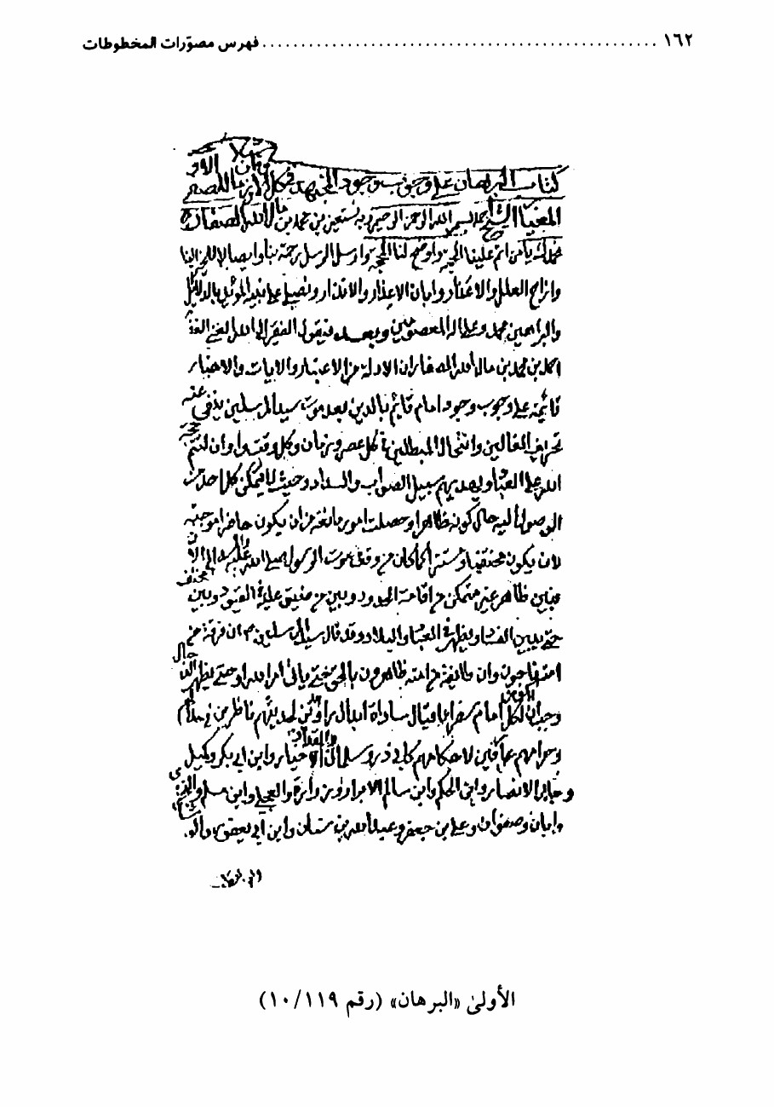

(11/119)

فوائد (متفرقة)
تأليف: الشيخ عبد الحسين
تشتمل على كثير من الفوائد للرزق و الاستشفاء بالأدعية و الآيات و غيرها.
أوّله: جواب ثلاث مسائل سألت عنها الخال...اثنتان منهن في النحو و لها تعلق بالصرف، و الثالثة في (أصول الكافي).
آخره: و لاحول و لاقوة إلا بالله العلي العظيم، للجدري يكتب و يعلق عليه و هو مجرب.
الناسخ و تاریخ النسخ: السيد محمّد بن السيد إبراهيم بن عبد النبي، 1256ه- .
عدد الصفحات:9، و الأسطر متفاوتة.
المصدر: الأحساء.
(12/119)

أجوبة مسائل (دراية)
تأليف: الشيخ عبد الله بن عباس الستري البحراني (... - في حدود 1270 ه-).
و هي ثلاث مسائل:
الأولى: الترجيح عند التعارض.
و الثانية: الترجيح بالشهرة.
الثالثة: التقية.
و في آخرها أبيات شعرية للمؤلف نفسه.
أوّله: الْحَمْدُ لِلَّهِ المخرج لأوليائه من غياهب الظلمات.
آخره: حرر ذلك و جرى باليوم الحادي عشر من شهر شعبان سنة 1255ه- .
الناسخ و تاریخ النسخ: ...، 1255ه-.
عدد الصفحات: 3، و الأسطر: متفاوتة.
المصدر: الأحساء.

(119/ 13)

شرح حدیث «من عرف نفسه فقد عرف ربّه» (حدیث)
تأليف: الشيخ أحمد بن محمّد بن مال الله الصفار(....._ كان حياً عام 1341 ه-).
فرغ من تأليفه بتاريخ: 10 ربيع الأول 1242ه- .
أوّله: الْحَمْدُ لِلَّهِ الذي لا تدركه الأبصار... قد سألني من تلزمني إجابته و لايسعني مخالفته أن أشرح له الحديث المروي عن أمير المؤمنين علیه السلام
آخره: اعلم أيها السائل أنّه ينبغي للناظر فيما ذكرنا من أوّله إلى آخره أن يلاحظه بعين بصيرته... على مهاجرها و آله أفضل الصلاة و أكمل التحية.
الناسخ و تاریخ النسخ: محمّد بن السيد إبراهيم بن عبد النبي، 1256ه- .
عدد الصفحات: 13، و الأسطر مختلفة.
المصدر: الأحساء.
(14/119)

أجوبة المسائل الأرجانية (حدیث)
تأليف: الشيخ علي بن عبد المحسن اللويمي الأحسائي (ق 13).
و هي مسائل الآخند ملّا محمّد علي الأرجاني، و حيث إنّها لم تصل إلى المسؤول إلّا بعد وفاته أجاب عنها ابنه الشيخ علي، حيث أذن له بإتمام ما لم يساعده القضاء على إتمامه.
أوّله: الحمد الله ولي الحمد،... الذي فتح لنا الباب، و أهلنا لاقتناص العلوم والآداب.
آخره: و أن يصلح ما فسد و يروج ما كسد، و الْحَمْدُ لِلَّهِ أولاً و آخراً، و ظاهراً و باطناً.
الناسخ و تاریخ النسخ: محمّد بن السيد إبراهيم الأحسائي، 1254ه-
عدد الصفحات: 44، و الأسطر متفاوتة.
المصدر: الأحساء.

(15/119)

احتجاج لبعض أهل الفضل في مجلس المنصور (کلام)
تأليف: السيد محمّد بن إبراهيم بن عبد النبي الأحسائي القاري (كان حيا سنة 1256ه-).
فرغ من تأليفه سنة 1255ه-.
أوّله: روي أنّه حضر في مجلس المنصور جماعة من المخالفين...و كان في العراق شیخ فاضل عالم بالأخبار.
آخره: من الهجرة النبوية، على مهاجرها و آله أفضل الصلاة وأكمل التحية، والْحَمْدُ لِلَّهِ أولاً و آخراً، و ظاهراً و باطناً، و الْحَمْدُ لِلَّهِ وحده.
الناسخ و تاریخ النسخ:...، 1255ه-.
عدد الصفحات: 10، و الأسطر: متفاوتة.
المصدر: الأحساء.
(16/119)

إلزام النواصب بإمامة علي بن أبي طالب علیه السلام (کلام)
تأليف: مجهول
النسخة غير تامة.
أوّله: الْحَمْدُ لِلَّهِ رَبِّ الْعَالَمِینَ وصلّى الله على محمّد و آله الطاهرين... فإنّه يجب على كل
عاقل أن ينظر لنفسه قبل حلول رمسه، و يعمل ليوم يفر المرء من أخيه و أمه و أبيه.
آخره: فإنّه لما رأى يوم حنين كثرة المسلمين قال: لن نغلب اليوم.
الناسخ و تاریخ النسخ: غير معلوم
عدد الصفحات: 31، و الأسطر مختلفة.
المصدر: الأحساء

(120)

مواليد الأئمة علیهم السلام (تاریخ)
تأليف: الشيخ أحمد بن صالح آل طوق القطيفي(.... - كان حياً عام 1241ه- ).
أوّله: الْحَمْدُ لِلَّهِ رَبِّ الْعَالَمِینَ و صلّى الله على باب الهدى و مطلع السعود... هذه أوراق قليلة من نفس عليلة، جعلتها هدية لإمام الزمان عجّل الله فرجه
آخره: و عموم مثل:«كل مؤمن لابد أن يموت ويقتل»... و الْحَمْدُ لِلَّهِ ربّ العالمين و صلّى الله على محمّد و آله الغرّ الميامين.
الناسخ و تاریخ النسخ: غير معلوم
عدد الصفحات: 54، و الأسطر مختلفة.
المصدر: القطيف.
(121)

الكتاب المرقوم في شرح رسالة الحدود والرسوم (حكمة)
تأليف: الشيخ محمّد علي بن محمّد تقي آل عصفور البحراني (1289- 1352ه-).
شرح موجز على رسالة (الحدود والرسوم) للفيض الكاشاني. و فيها سقوط كثيرة.
أوّله: الْحَمْدُ لِلَّهِ الذي خلق الانسان و علمه البيان، و صلّى الله على محمّد و آله الاعيان.
آخره: وجاء أيضاً عن النبی صلّی الله علیه و آله و سلّم و الأئمة علیهم السلام... عظيماً في ملكوت السموات والأرض.
الناسخ و تاریخ النسخ: غير معلوم
عدد الصفحات: 18، و الأسطر مختلفة.
المصدر : المكتبة الرضوية، مشهد المقدّسة.
(122)

رسالة في الجهر والإخفات (فقه)
تأليف: الشيخ علي بن محمّد المقابي البحراني (ق) 12ه-).

فرغ من تأليفه بتاريخ : 18 ذي الحجة 1183ه- .
أوّله: الْحَمْدُ لِلَّهِ الذي خلق الأنسان و عدله و علمه البيان.... فيقول راجي عفو ربه السبحاني علي بن محمّد المقابي.. أن أُحرر كلمات وافية في بيان دليل من أوجب الجهر في الأخيرتين.
آخره: و إلّا فلا جزم ببطلان الصلاة؛ لعدم الجزم بالوجوب ... و صلّى الله على محمّد و آل محمّد و سلّم تسليماً كثيراً، و الْحَمْدُ لِلَّهِ رَبِّ الْعَالَمِینَ.
الناسخ و تاریخ النسخ: المؤلف، 1183ه- .
عدد الصفحات: 54، و الأسطر متفاوتة.
المصدر : المكتبة الرضوية مشهد المقدّسة.
(123)

مثير حزن الملهوف على قتلى الطفوف (سيرة)
تأليف: الشيخ عبد علي بن خلف بن عبد علي آل عصفور (1303) رتبه على مقدمة و اثني عشر فصلاً و خاتمة. و قد أتحفه إلى السلطان ناصر الدین شاه
أوّله: الْحَمْدُ لِلَّهِ العلي شأنه، الجلي برهانه، القوي سلطانه، الكامل حوله، الشامل طوله.
آخره: و كانت ولاية المختار ثمانية عشر شهراً...و هذا آخر ما جرى القلم بسطره، و الْحَمْدُ لِلَّهِ رَبِّ الْعَالَمِینَ، و صلّى الله على محمّد و آله الطاهرين.
الناسخ و تاریخ النسخ: عبد الحسين بن عبد علي بن خلف بن عبد علي بن حسين آل عصفور 12 رمضان 1298ه- .
عدد الصفحات: 332، و الأسطر: 14.
المصدر : المكتبة الرضوية، مشهد المقدّسة.

( 124 )

أوراد الأبرار في مأتم الكرار (سیرة)
تأليف: الشيخ حسن بن محمّد الدمستاني(.... - 1181 ه-).
فرغ من تأليفه بتاريخ: 8 جمادى الأولى 1283ه- .
أوّله: الْحَمْدُ لِلَّهِ الذي جعل تلاوة مصائب الشهداء أو راداً للأبرار...حسن بن محمّد الدمستاني: إنّ فضائل أهل البيت علیهم السلام...إلّا أنّي اغترفت من تلك البحار قطرة.
آخره: وقد وقف القلم عن جريه في رياض الكواغد...محمّد الأمين عليه و آله صلوات الله و ملائكته و أنبيائه و الناس أجمعين، و الْحَمْدُ لِلَّهِ رَبِّ الْعَالَمِینَ و سلّم كثيراً.
الناسخ و تاریخ النسخ: علي بن عبد الله بن علي البحراني، 1312ه- .
عدد الصفحات: 280، و الأسطر: 14
المصدر : المكتبة الرضوية، مشهد المقدّسة.
(125)

الرسالة المحمّدية في أحكام الميراث الأبدية (فقه)
تأليف: الشيخ يوسف البحراني(.... - 1186 ه-).
يوجد نقص في آخر المخطوطة.
أوّله: أما بعد حمد الله المانح بماله من المحامد و الممادح... أن أكتب له رسالة تشتمل على جملة من أحكام الميراث على وجه الإيجاز.
آخره: و ثلاثة أثلاث و هو حاصل الضرب المذكور، و من أمثلة الثاني أيضاً.
الناسخ و تاریخ النسخ: غير معلوم
عدد الصفحات: 154، و الأسطر : 16.
المصدر : المكتبة الرضوية، مشهد المقدّسة.

(126)

الأربعون حديثاً (حدیث)
تأليف: الشيخ محمّد بن عبد علي آل عبد الجبار (كان حياً عام 1249ه-).
النسخة غير تامة، حيث لم يرد فيها إلّا ستة أحاديث
أوّله: الْحَمْدُ لِلَّهِ و كفى، و صلّى الله على محمّد و آله الذين اصطفى.... قلت لأبي عبدالله علیه السلام:إني ناظرت قوماً قلت لهم: إنّ الله جلّ جلاله أكرم من أن يعرف بخلقه.
آخره: حتى يقر لله بخمس: بالبداء و بالمشيئة و السجود و العبودية و [الطاعة ]. و الأحاديث في هذا المجرى كثيرة، لا يسع المقام نقله، و فيما حصل كفاية.
الناسخ و تاریخ النسخ: غير معلوم
عدد الصفحات: 331، و الأسطر: 22
المصدر: مكتبة السيد المرعشی النجفی قدّس سرّه، قم المقدّسة.
(127)

الدر المنثور (حدیث)
تأليف: الشيخ ميثم بن علي بن ميثم البحراني (636 - 679ه-)
كلمات محذوفة الأسانيد عن الإمام أمير المؤمنين علیه السلام مرتبة على حروف المعجم، و هناك نقص في آخر المخطوطة ضمن الكلمات التي بحرف الياء. ذكره في الذريعة
أوّله: الْحَمْدُ لِلَّهِ الذي هدانا بتوفيقه إلى جادة طريقه ، و فضّلنا بتوحيده على كافة عبيده.
آخره: ينبغي للعاقل أن يحترس من شكر المال.... وشكر الشباب، فإن....

الصورة
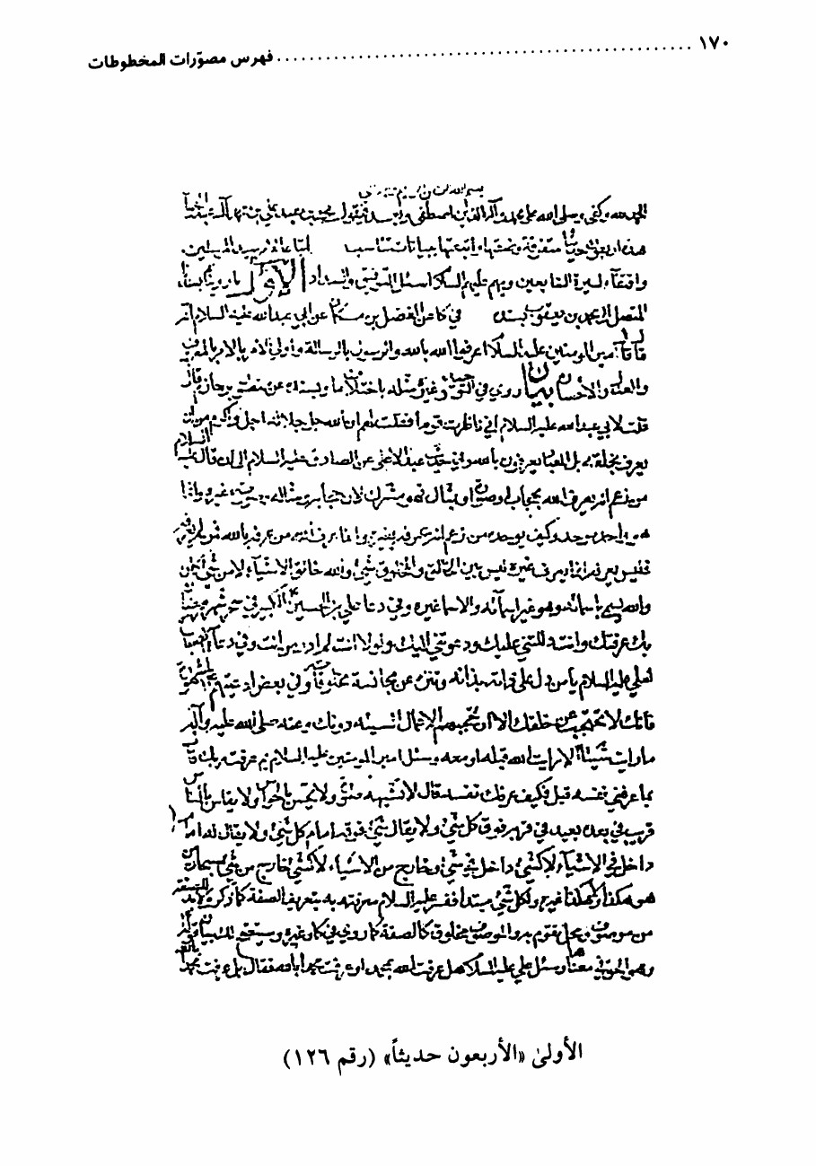

الناسخ و تاریخ النسخ: غير معلوم.
عدد الصفحات: 68، و الأسطر: 9.
المصدر: مركز إحياء التراث الإسلامي، قم المقدّسة.
(128)

التحفة الرضية إلى طلاب الإمامية (فقه)
تأليف: الشيخ يحيى بن حسين بن عشيرة البحراني (كان حياً سنة 967ه-).
شرح مفصل على كتاب الجعفرية للمحقق الكركي، وقدم له مقدمة فيما يرد من المصطلحات الأصولية. ذكره في الذريعة.
أوّله: الْحَمْدُ لِلَّهِ الحليم الغفار و الكريم الستار العزيز القهار، مكوّر الليل على النهار، خالق كل شيء بمقدار، و مميز الإنسان بالعقل.
آخره: وحيث انتهى كلامه قدس سرّه انتهى ما أردناه و وفق الله تعالى لما رمناه..سنة 956ه-
الناسخ و تاريخ النسخ: غير معلوم.
عدد الصفحات: 437، و الأسطر: متفاوتة.
المصدر: مركز إحياء التراث الإسلامي، قم المقدّسة.
(129)

الدعاء السيفي (دعاء)
تأليف: السيد مهدي بحر العلوم.
أوّله: إذا أردت الدعاء السيفي فأول ما تبتدأ به قراءة فاتحة الكتاب.
آخره: عالم الغيب و الشهادة الكبير المتعال الحنان المنان ذو الجلال، أن تصلّي على محمّد و آل محمّد.

الناسخ و تاریخ النسخ: غير معلوم
عدد الصفحات: 71، و الأسطر متفاوتة.
المصدر: النجف الاشرف
(130/ أ)

تعيين الفرقة الناجية (کلام)
تأليف: الشيخ إبراهيم بن سليمان القطيفي (كان حياً عام 944 ه-).
أوّله: يامن جعل علياً العلي الهادي إلى دين... فهذه نفثة صدر برزت عن فكر، بعد الاستخارة لله تعالى في تحقيق أنّ الفرقة الناجية عند الله هم الشيعة.
آخره: ما أنتم بأكرم مني، إنّي غفرت لشيعة علي علیه السلام و محبيه ذنوبهم. وليكن هذا آخر ما أردناه، و الله الموفق و الهادي.
الناسخ و تاریخ النسخ: السيد محمّد بن المصطفى الأصفهاني، 1382ه- .
عدد الصفحات: 100، و الأسطر متفاوتة.
المصدر: مؤسسة الأمام المهدي علیه السلام، قم المقدّسة.
(130/ب)

تعيين الفرقة الناجية (کلام)
تأليف: الشيخ إبراهيم بن سليمان القطيفي.
أوّله: يامن جعل علياً العلي الهادي إلى دين... فهذه نفثة صدر برزت عن فكر، بعد الاستخارة لله في تحقيق أن الفرقة الناجية عند الله هم الشيعة.
آخره: ما أنتم بأكرم مني،... و محبيّه ذنوبهم. وليكن هذا آخر ما أردناه، و الله الموفق.
الناسخ و تاریخ النسخ: أحمد بن عبد الله، 16 رمضان 977ه- .
عدد الصفحات: 47، و الأسطر: 23 .
المصدر: مكتبة آية الله الروضاتي، أصفهان.

الصورة
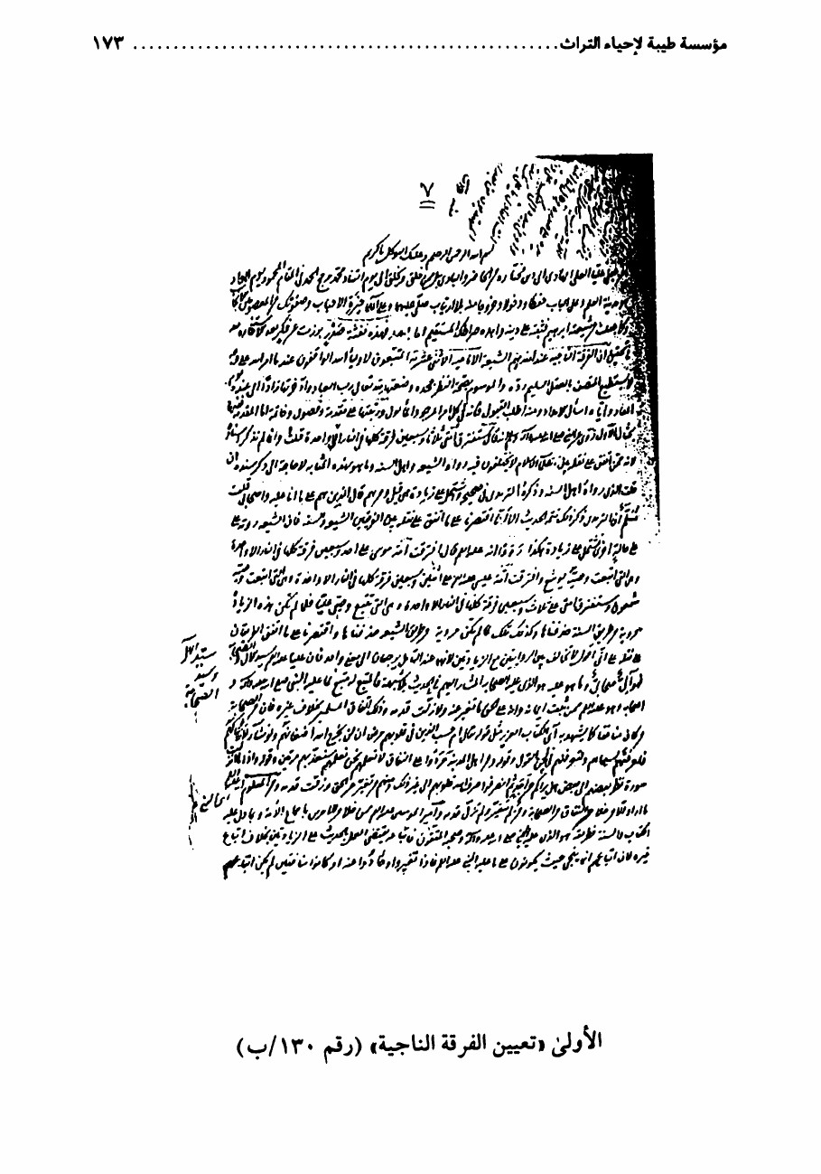

الصورة
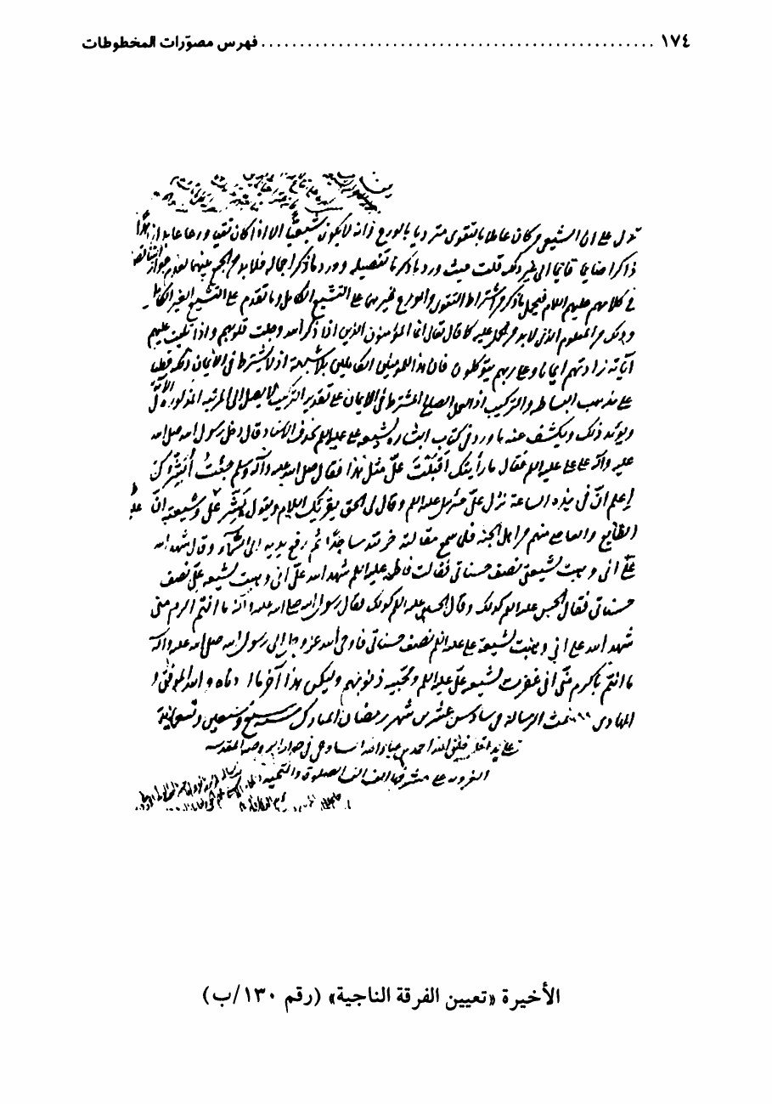

(130/ج)

تعيين الفرقة الناجية (کلام)
تأليف: الشيخ إبراهيم بن سليمان القطيفي
يوجد نقص في آخره، حيث لم يرد فيه سوى حديثين و جزء من الثالث من أصل أربعين حديثاً.
أوّله: يامن جعل عليا العلي الهادي إلى دين يختاره... فهذه نفثة برزت عن فكر، بعد الاستخارة لله تعالى في تحقيق أن الفرقة الناجية عند الله هم الشيعة.
آخره: الحديث الثالث ما رواه عن فرات... قال: ليس أعنيك النبيذ وإنما أعنيك المسكر، فقال:شيعتنا إن...».
الناسخ و تاریخ النسخ: غير معلوم
عدد الصفحات: 111، و الأسطر: متفاوتة.
المصدر: مكتبة آية الله الروضاتي، اصفهان
(130/ د)

تعيين الفرقة الناجية (کلام)
تأليف: الشيخ إبراهيم بن سليمان القطيفي.
أوّله:... فهذه نفثة برزت عن فكر، بعد استخارة الله تعالى في تحقيق أن الفرقة الناجية عندالله هم الشيعة.
آخره: فأوحى الله عز وجل: «ما أنتم بأكرم منّي، إنّي قد غفرت الشيعة علي علیه السلام و محبيه ذنوبهم. و الْحَمْدُ لِلَّهِ أولاً و آخراً و ظاهراً.
الناسخ و تاریخ النسخ: محمّدي بن محمّد، آخر ربيع الثاني 1040ه- .
عدد الصفحات: 83 ، و الأسطر متفاوتة.
المصدر: مكتبة السيد الگلبایگانی قدّس سرّه، قم المقدّسة.

مجموعة (1/131)

الصحيفة الكاملة السجادية (دعاء)
تأليف: الشيخ محمّد باقر بن محمّد تقي المجلسي (1003 - 1070ه-).
قابل هذه النسخة و صححها و أضاف إليها و استدركها في أوّلها و آخرها السيد الخوانساري الأصفهاني.
أوّله: الْحَمْدُ لِلَّهِ و سلام على عباده الذين اصطفى...أما بعد، فيقول أحقر عباد الله محمّد باقر بن محمّد تقي...: فإنّي وجدتها بخط والدي العلّامة.
آخره: قوبلت بخط الشيخ محمّد بن إدريس...فليطلب هناك كاتبه عفا الله عنه.
الناسخ و تاريخ النسخ:... آخر ذي القعدة 1257ه- .
عدد الصفحات: 143، و الأسطر: متفاوتة.
المصدر: مكتبة آية الله الروضاتي، اصفهان.
(2/131)

الصحيفة الثانية السجادية (دعاء)
تأليف: الشيخ محمّد بن الحسن الحر العاملي (1033 - 1104ه-).
أوّله: الْحَمْدُ لِلَّهِ المجيب من دعاه القريب من ناجاه... . و بعد، فيقول الفقير إلى الله الغني محمّد بن الحسن الحر العاملي: لا يخفى شرف الدعاء و علوّ منزلته.
آخره: اللهم اجعلني لك شاكراً و لك ذاكراً...و عن سخطك تائباً برحمتك يا أرحم الراحمين.
الناسخ و تاریخ النسخ: غير معلوم.
عدد الصفحات: 210، و الأسطر متفاوتة.
المصدر: مكتبة آية الله الروضاتي، اصفهان.

مجموعة (1/132)

رسالة في الأصول (أصول)
تأليف: الشيخ سليمان بن عبد الله بن علي الماحوزي(..... - 1121 ه-).
هذه رسالة فقد أوّلها، ولعلها المسماة بالفوائد
أوّله: الثانية: أيضاً غير واقعة تقرب من هذا التقرب؛ إذ المراد بشهرة الخبر.
آخره: و ليكن هذا آخر الرسالة، فنحن نحمد الله على توفيقه لإتمامها و الفوز بسعادة اختتامها.
الناسخ و تاریخ النسخ: محمّد بن سعيد بن محمّد بن عبد الله المقابي البحراني، 5 ربيع الثاني 1143ه- .
عدد الصفحات: 31، و الأسطر: 17
المصدر: مكتبة آية الله الروضاتي، اصفهان.
(2/132 )

فصل الخطاب و كفة الصواب في نجاسة أهل الكتاب و النصاب (فقه)
تأليف: الشيخ سليمان بن عبد الله بن علي الماحوزي.
يوجد نقص في آخر المخطوط.
أوّله: الْحَمْدُ لِلَّهِ الذي نور قلوب العارفين بأنوار عرفانه.... و بعد: فهذه فوائد لطيفة و نكات شريفة حرّرت فيها مسألة نجاسة أهل الكتاب.
آخره: في أمر كلاهما يرويه، أحدهما يأمره و الآخر ينهاه عنه، كيف يصنع ؟ قال: «يرجه».
الناسخ و تاریخ النسخ: محمّد بن سعيد بن محمّد بن عبد الله المقابي، 1143ه- .
عدد الصفحات: 25 و الأسطر 16 .
المصدر: مكتبة آية الله الروضاتي، اصفهان

(3/132)

رسالة في غسل الجمعة (فقه)
تأليف: الشيخ سليمان بن عبد الله بن علي الماحوزي.
يوجد نقص في أول المخطوطة و آخره.
أوّله: في السفر و الحضر، إلّا أنّه رخص للنساء في السفر لقلة الماء ثم قال بعد ذلك و غسل يوم الجمعة سنة واجبة.
آخره: لقصور مستنده و بمعارضته بما رواه الشيخ في التهذيب عن عبدالله عن محمّد بن الحسين عن معاوية.
الناسخ و تاریخ النسخ: محمّد بن سعيد بن محمّد المقابي، 1143ه- .
عدد الصفحات: 12، و الأسطر: 18
المصدر: مكتبة آية الله الروضاتي، اصفهان.
(4/132)

رسالة في البداء (کلام)
تأليف: الشيخ سليمان بن عبد الله بن علي الماحوزي.
يوجد سقط في أول الرسالة و آخرها.
أوّله: حذرهم و أسلحتهم. و قال بعض فحول المخالفين في(شرح صحيح مسلم) في بیان قوله له:«لا يرد القضاء إلا الدعاء».
آخره: فإنّه عز شأنه بعد أمره بذلك أو إثباته في اللوح المحفوظ ينقص منه أو يزيد على ما سبق به علمه و حمل....
الناسخ و تاریخ النسخ: محمّد بن سعيد بن محمّد المقابي، 1143ه-
عدد الصفحات: 34 و الأسطر 15
المصدر: مكتبة آية الله الروضاتي، اصفهان

(5/132)

رسالة في مقطعات القرآن (علوم القرآن)
تأليف: الشيخ سليمان بن عبد الله بن علي الماحوزي.
يوجد نقص في أول الرسالة.
أوّله: خصوصيات الجزئيات الحادثة الزمانية من حيث هي كذلك بخلاف الذي قبله.
آخره: و غرته الحميدة، و يكحل ناظرنا بالنظر إليه... من الهجرة النبوية المحمّدية الميمونة، حامداً مصلياً مسلماً.
الناسخ و تاریخ النسخ: أحمد بن محمّد بن علي بن حسين، 1108ه- .
عدد الصفحات: 29، و الأسطر: 15.
المصدر: مكتبة آية الله الروضاتي، اصفهان.
(6/132)

رسالة في تقليد الميت (فقه)
تأليف: الشيخ سليمان بن عبد الله بن علي الماحوزي.
يوجد نقص في آخر الرسالة.
أوّله: الْحَمْدُ لِلَّهِ الذي خصنا بالشريعة السمحة...و بعد: فهذه رسالة شريفة و مقالة لطيفة حققت فيها مسألة جواز تقليد الميت.
آخره: فقد أجمعوا على أنّ خلاف معلوم النسب لا يقدح في الاجماع و لم يعتد بخلافه اتجه عليه تطرُق المنع إلى الاول... لجواز أن يكون ذلك الواحد المخالف لم يثبت عنده الاتفاق المذكور
الناسخ و تاریخ النسخ: أحمد بن محمّد بن علي بن حسين، 1108ه- .
عدد الصفحات: 19، و الأسطر: 15
المصدر: مكتبة آية الله الروضاتي، أصفهان

(133)

نفحات اللاهوت في لعن الجبت و الطاغوت (کلام)
تأليف: الشيخ علي بن عبد العالي الكركي(.... - 940 ه-).
أوّله: اللهم فاطر السماوات و الارض...أما بعد: فإنّ الله سبحانه - وله الحمد و المنة - لما كشف الغمة عن هذه الأمة بتأييد الدولة... الصفوية الموسوية.
آخره: و فرغ من تسويدها مؤلفها المفتقر - العبد حقاً - إلى جود الله و كرمه.... و اتفق التوفيق من فراغه ضحوة يوم الخميس خامس شهر شعبان المعظم سنة 1099ه- .
الناسخ و تاريخ النسخ:... 15 شعبان 1099ه- .
عدد الصفحات: 214 و الأسطر: 17 .
المصدر: مكتبة آية الله الروضاتي، اصفهان.
مجموعة (1/134)

الاعتماد في شرح واجب الاعتقاد (کلام)
تأليف: الشيخ المقداد بن عبد الله السيوري الحلي (... - 826ه-)
أوّله: الْحَمْدُ لِلَّهِ الذي فضلنا بدين الاسلام...و بعد: فقد بيّنت في هذه المقالة واجب الاعتقاد على جميع العباد.
آخره: طلب الترك على وجه الاستعلاء، و المعروف: كل فعل حسن اختص بوصف زائد على حسنه. و المنكر هو القبيح. تمت و بالخير عمت.
الناسخ و تاريخ النسخ:.... ذي القعدة 1023ه-.
عدد الصفحات: 93 ، و الأسطر: 17
المصدر: مكتبة آية الله الروضاتي، اصفهان.

(2/134)

النجفية في سهو اليومية (فقه)
تأليف: الشيخ إبراهيم بن سليمان القطيفي (كان حياً عام 944ه-).
أوّله: الْحَمْدُ لِلَّهِ الذي اصطفى محمّد على سائر الأنبياء...و بعد: فإنّي لم أقف لأصحابنا على مؤلف يضبط السهو المتعلق بالصلاة على الانفراد.
آخره: فلنقطع القول حامدين مصلين مستغفرين، و آخر دعواهم أن الْحَمْدُ لِلَّهِ رَبِّ الْعَالَمِینَ.
الناسخ و تاريخ النسخ:...، 11 رمضان 1025ه-.
عدد الصفحات: 96، و الأسطر: 17.
المصدر: مكتبة آية الله الروضاتي، اصفهان
مجموعة (1/135)

الشهاب في الحكم والآداب (حدیث)
تأليف: الشيخ يحيى بن حسين بن عشيرة البحراني(.... - 967ه-).
أوّله: الْحَمْدُ لِلَّهِ جامع الشتات ليوم النشور، و باعث الأموات من الأجداث و القبور.
آخره: وجمع ماله لوارثه فكان أشد الناس عذاباً فوق العذاب. صدق الله تعالى جلّ جلاله، و عم نواله، و عظم شأنه. قد فرغ من تسويد هذه الآيات اللهم...
الناسخ و تاریخ النسخ: غير معلوم
عدد الصفحات: 107، و الأسطر: 19.
المصدر: مكتبة آية الله الروضاتي، اصفهان.
(2/135)

أنيس العارفين (أخلاق)
تأليف: الشيخ محمّد حسين بن محمّد باقر الكرماني.

أوّله: الْحَمْدُ لِلَّهِ الذي نور قلوبنا بنور الأيمان... أما بعد: فيقول الفقير إلى الله محمّد حسين...:إنّي أكتب بعض المراتب بقدر القابلية بعنوان الهدية.
آخره: له ملك ينادي كل يوم لدوا للموت و ابنو للخراب.
تمت هذه الرسالة بتاريخ: دوّمشهر صفر المظفر 1231ه- .
الناسخ و تاریخ النسخ: غير معلوم
عدد الصفحات: 14، و الأسطر: 19.
المصدر: مكتبة آية الله الروضاتي، اصفهان.
(3/135)

الرسالة الذهبية (المنسوبة للإمام الرضا علیه السلام ) (طب)
تأليف: جمعها ودوّنها الشيخ أبو العباس المستغفري (432ه-)
أوّله: اعلم يا أمير المؤمنين أنّ الله الحق لم يبتل العبد المؤمن ببلاء حتى جعل له دواءً يعالج به
آخره: فإنّ الله تعالى يعطي العافية لمن يشاء و يمنحها إياه، و الْحَمْدُ لِلَّهِ ربّ العالمين و العاقبة للمتقين.
الناسخ و تاریخ النسخ: غير معلوم
عدد الصفحات: 14 ، و الأسطر: 19.
المصدر: مكتبة آية الله الروضاتي، اصفهان.
(136)

الأربعون حديثاً (حدیث)
تأليف: الشيخ سليمان بن عبد الله بن علي الماحوزي (... - 1121ه-).
هناك توضيح وشرح لبعض العبارات في هامش الكتاب

فرغ من تأليفه بتاريخ: 3 ذي القعدة 1100ه- .
أوّله: الْحَمْدُ لِلَّهِ الذي هدانا عند تفرق الأهواء...و بعد: فيقول الفقير إلى اللطف السبحاني...: إنّ الله سبحانه - وله الحمد - هداني إلى الصراط المستقيم.
آخره: و قد بلغنا الغاية من رقم هذا الكتاب...من صفات سادات الأكوان صلوات الله عليهم ما اطّرد الخافقان.
الناسخ و تاریخ النسخ: علي بن لطف الله بن عبد الله الجشي، 4 رجب 1234ه- .
عدد الصفحات: 528، و الأسطر: 17
المصدر: البحرين.
(137)

الفوائد (متفرقة)
تأليف: الشيخ إبراهيم بن سليمان القطيفي (كان حياً عام 944ه-).
أوّله: فائدة: سأل رجل أبا الحسن علیه السلام في الطواف.
آخره: و كنت قد ألفت رسالة في الإسلام و الإيمان، عاق عن تمامها الحدثان، و أسأل الله تعالى أن ييسر إتمامها بمنه، إنّه كريم.
الناسخ و تاریخ النسخ: ....22 جمادى الثانية 951ه- .
عدد الصفحات: 151 ، و الأسطر: 27
المصدر: مكتبة آية الله الروضاتي، اصفهان.
مجموعة (1/138)

الصحيفة العلوية و التحفة المرتضوّية (دعاء)
تأليف: الشيخ عبد الله بن صالح السماهيجي ( 1076 - 1135ه-).
أوّله: الْحَمْدُ لِلَّهِ الذي جعل الدعاء مفتاح الفلاح... إنّي ذاكر في هذه الصحيفة ما صحت عندي روايته.

آخره: إنّك قريب مجيب واسع البركات، و ذلك عليك يسير، و صلّى الله على النبی محمّد و آله أجمعين و سلّم تسليماً... و الْحَمْدُ لِلَّهِ أولاً و آخراً، و ظاهراً و باطناً.
الناسخ و تاریخ النسخ: محمّد باقر بن محمّد رضا القاري، 4 ربيع الأول 1232ه-.
عدد الصفحات: 334، و الأسطر متفاوتة.
المصدر: مكتبة آية الله الروضاتي، اصفهان.
(2/138)

ملحق الصحيفة العلوية والتحفة المرتضوية
تأليف: الشيخ عبد الله بن صالح السماهيجي (1076 - 1135ه-).
أوّله: مما ألحقته بهذه الصحيفة، و كان من دعائه علیه السلام في الحرز و العودة.
آخره: اللهم صلّ على محمّد و آل محمّد و سلّم سلاماً سلاماً.
الناسخ و تاریخ النسخ: غير معلوم
عدد الصفحات: 62، و الأسطر: متفاوتة.
المصدر: مكتبة آية الله الروضاتي، اصفهان.
(139)

کشکول (کشکول)
تأليف: ابن مساعد (يحتمل أنه الشيخ حسن بن علي بن مساعد البحراني).
يوجد نقص في أول المخطوط و آخره.
أوّله:...فقام إليه رجل لما ذكر هذا و قال: يا بن رسول الله كيف هذا لعلي.
آخره: فاتبعوا أثري إذا صلّيت العشاء الآخرة، فلما صلّاها أخذ طريقه إلى ظَهر الكوفة...
الناسخ و تاریخ النسخ: غير معلوم
عدد الصفحات: 36، و الأسطر: 39
المصدر: القطيف.

(140 )

حلّية التتن و القهوة (فقه)
تأليف: الشيخ سليمان بن علي بن سليمان الشاخوري (... - 1101ه-).
و قد رتبها على فصلين: الأول في رد الشبهات. و الثاني: في الاستدلال على حلّيتها.
أوّله: و بعد: فهذه رسالة وجيزة و مقالة لطيفة عزيزة.
آخره: الْحَمْدُ لِلَّهِ الذي رزقنا من طيبات الرزق... فرغ القلم من قيامه و قعوده و ركوعه و سجوده، و تمت الرسالة المباركة المؤلفة في إباحة التتن و القهوة.
الناسخ و تاريخ النسخ:....، 17 شوال 1039ه- .
عدد الصفحات: 35، و الأسطر: 19
المصدر: مكتبة آل كاشف الغطاء، النجف الأشرف.
مجموعة (1/141)

قرة العين في حكم الجهر بالبسملة فيما عدى الأُوليين
تأليف: الشيخ أحمد بن صالح آل طعان البحراني ( 1250 - 1315ه-).
فرغ من تأليفه بتاريخ : 12 رجب 1274ه- .
أوّله: الْحَمْدُ لِلَّهِ جامع الشتات و محيي الرفات.... أما بعد: فهذه فهرست تفصيل ما اشتملت عليه الرسالة المسماة ب(قرة العين)
آخره: فإنّ الخطأ و النسيان كالجبلّة الثانية للإنسان و الحمد الله ربّ العالمين و صلّى الله على محمّد و آله الطاهرين.
الناسخ و تاریخ النسخ: المؤلّف
عدد الصفحات: 179، و الأسطر متفاوتة.
المصدر: القطيف

(2/141)

أجوبة مسائل الشيخ جعفر البحراني (فقه)
تأليف: الشيخ أحمد بن صالح آل طعان البحراني.
فرغ من تأليفه بتاريخ 25 جمادى الأولى 1307ه- .
أوّله: الْحَمْدُ لِلَّهِ مجيب السؤا...، و الصلاة و السلام على محمّد و آله الأبدال.
آخره: و كتب بيمينه الداثرة أعطي بها كتابه في الآخرة ...و الصلاة و السلام على محمبد و آله الطاهرين.
الناسخ و تاریخ النسخ: المؤلّف، 1312ه- .
عدد الصفحات: 23، و الأسطر: 17.
المصدر: القطيف.
(3/141)

رسالة في أقسام العقل (فلسفة)
تأليف: الشيخ أحمد بن صالح آل طعان البحراني.
و هي جواب على سؤال الحاج مسلم بن علي، وقد وردت في آخر الرسالة قصيدة للسائل قالها في مدح الجواب، مطلعها:
بدت نفحات من غوامض أسرار حرائر فكر لا خرائد أفكار
فرغ من تأليفه بتاريخ 6 جمادى الثانية 1310ه- .
أوّله: الْحَمْدُ لِلَّهِ الذي وهب لنا من العقول ما أراحنا به عن الفضول... أما بعد: فقد سألني بعض إخوان الدين الراغبين في تحصيل اليقين لحسن ظنه بالمؤمنين فأجبته بالميسور
آخره: و أسأل أن ينتفع به السائل و أمثاله...على مهاجرها و آله افضل الصلاة و أكمل التحية.

الناسخ و تاریخ النسخ: أحمد بن مهدي، 12 شعبان 1312ه- .
عدد الصفحات: 20، و الأسطر: 15
المصدر: القطيف.
(4/141 )

إقامة البرهان فى حلّ الإربيان (فقه)
تأليف: الشيخ أحمد بن صالح آل طعان البحراني
أوّله: الْحَمْدُ لِلَّهِ الذي سخر لنا البحر...أما بعد: فيقول الأقل الجاني...: قد وقفت على كلام لبعض المحشين على (الروضة البهية)شكك به في تحليل السمك المعروف بالإربيان.
آخره: و لا المناقشة في حلّه، بل يعدّونه من المآكل الحميدة و المطاعم اللذيذة... إنّه على كل شيء قدير، و بالإجابة جدير.
الناسخ و تاریخ النسخ: المؤلف، 12 شوال، 1309ه- .
عدد الصفحات: 27 و الأسطر: 15
المصدر: القطيف.
(5/141 )

أجوبة مسائل (فقه)
تأليف: الشيخ أحمد بن صالح آل طعان البحراني.
ثلاث مسائل في الإرث، و واحدة في حكم الماء المتقاطر من السقف حال نزول المطر.
أوّله: بسم الله الرحمن الرحيم مسألة: رجل عنده زوجتان كل زوجة له منها بنت.
آخره: هذا ما اختلج بالبال الكليل، و ارتسم في صفحة الفكر العليل... في عدة أوقات، آخرها اليوم الثامن عشر من شهر ذي القعدة الحرام سنة 1311ه-

الناسخ و تاریخ النسخ: المؤلف.
عدد الصفحات: 39، و الأسطر: 18
المصدر: القطيف
(6/141)

كيفية غسل المرأة الحبلى و قد خرج نصف الولد و ماتت (فقه)
تأليف: الشيخ أحمد بن صالح آل طعان البحراني.
فرغ من تأليفه بتاريخ: 23 ذي القعدة 1310ه- .
أوّله: الْحَمْدُ لِلَّهِ مجيب السائلين، و الصلاة و السلام على محمّد و آله الطاهرين...الجواب و منه سبحانه أستمد الصواب...
آخره: و المرجو من الناظرين سدل ذيل العفو...و الْحَمْدُ لِلَّهِ رَبِّ الْعَالَمِینَ، و صلّى الله على محمّد و آله الطاهرين.
الناسخ و تاریخ النسخ: المؤلف، 1311ه- .
عدد الصفحات: 6، و الأسطر: 17.
المصدر: القطيف.
(7/141)

بيع الصفقة و تبعيضها (فقه)
تأليف: الشيخ أحمد بن صالح آل طعان البحراني.
فرغ من تأليفه بتاريخ: 8 ذي الحجة 1311ه-.
أوّله: الحمد الله مجيب السؤال، و مفيض النوال، و الصلاة و السلام على محمّد و آله.
آخره: و الله العالم العاصم من مزالق الأوهام... من هجرة سيد الأنام، صلّى الله عليه و آله الأعلام

الناسخ و تاریخ النسخ: المؤلف، 1313ه- .
عدد الصفحات 5، و الأسطر: 18
المصدر: القطيف.
(8/141)

أجوبة مسائل (فقه)
تأليف: الشيخ أحمد بن صالح آل طعان البحراني.
أجوبة على سبع مسائل وردت من الشيخ مهدي بن أحمد.
1 - في الصلح.
2 - في استبصار المخالف بعد الحج.
3 - في الوصية.
4 - في من لم يخبر الزوجة بالرجوع بعد الطلاق.
5 - في جواز الأخذ من المجتهد و المحدّث.
6 - في الشفاعة.
7 - في معنى ما ورد: «و في قلوب من والاه قبره».
فرغ من تأليفه 4 ربيع الأول 1298ه- .
أوّله: الْحَمْدُ لِلَّهِ رَبِّ الْعَالَمِینَ الذي جعل الصلح جائزاً بين المسلمين.
آخره: حرره الأقل الجاني أحمد بن صالح البحراني، في شهر صفر المظفر للسنة 1313ه- الثالثة عشر بعد الثلثمائة و الألف من الهجرة. 1318ه-
الناسخ و تاریخ النسخ: المؤلف، 1318ه- .
عدد الصفحات: 58، و الأسطر: متفاوتة.
المصدر: القطيف.

(9/141)

أجوبة مسائل (فقه)
تاليف: الشيخ أحمد بن صالح آل طعان البحراني.
الأولى: في الوصية.
الثانية: رجل طلق زوجته ثم رجع و لم يخبرها بذلك حتى تزوجت.
الثالثة: جواز الأخذ من المجتهد و المحدث.
الرابعة: في الشفاعة.
الخامسة: معنى ماورد (و في قلوب من والاه قبره)، علماً و السائل هو الشيخ مهدي بن الشيخ أحمد
أوّله: الْحَمْدُ لِلَّهِ الذي لايرد سائله و لاينفذ نائله.
آخره: حرره الاقل الجاني أحمد بن صالح البحراني.... من السنة 1298ه-
الناسخ و تاریخ النسخ: المؤلّف 1298 ، و المسألة الخامسة بخط ابن المصنف الشيخ محمّد صالح سنة 1318ه-
عدد الصفحات: 45 ، و الأسطر: 18
المصدر: القطيف.
(142)

ردّ على من نقض عقائد الشيخ الأوحد (کلام)
تأليف: الشيخ حبيب آل قرين ( 1275 - 1363ه-).
رسالة ردّ فيها المؤلّف على ما اعتقده المرحوم محمّد كريم خان و ابنه، ناسباً ذلك إلى الشيخ أحمد الأحسائي.
أوّله: الْحَمْدُ لِلَّهِ خالق الإنسان، و مكلفه بعد البيان، بأتم دليل و برهان، و صلّى الله على علة الوجود، و سر الملك المعبود.

آخره: يوم وروده على ربه؛ إذ النجاة في الصدق، و ما توفيقي إلا بالله عليه توكلت و إليه أنيب.
الناسخ و تاریخ النسخ: غير معلوم
عدد الصفحات: 43، و الأسطر: متفاوتة.
المصدر: مؤسسة الشيخ الأوحد، سورية.
مجموعة (1/143)

القضاء والشهادات (فقه)
تأليف: الشيخ حسن بن الشيخ جعفر كاشف الغطاء ( 1201 - 1262ه-).
أوّله: الْحَمْدُ لِلَّهِ رَبِّ الْعَالَمِینَ و صلّى الله على محمّد و آله الطاهرين و بعد: فيقول الراجي عفو ربه... و أسأل الله أن يجعله تتمة لكتابنا الموسوم ب(أنوار الفقاهة).
آخره: و البينونة بمجرد صدور الطلاق، و الحرية بمجرد العتاق، حاملاً للعقد و الإيقاع الصحيح، و كذا ما كان. تم كتاب الشهادات.
الناسخ و تاريخ النسخ: علوان ابن الشيخ حسن.
عدد الصفحات: 235، و الأسطر متفاوتة.
المصدر: مكتبة مجلس الشورى الإسلامي، طهران.
(2/143)

الرد على من قال بوجوب إخفات التسبيحات في الصلاة اليومية (فقه)
تأليف: الشيخ محمّد بن أحمد بن إبراهيم البحراني الدرازي (أخو الشيخ يوسف لأبيه (1112 - 1182 ه-).
أوّله: الْحَمْدُ لِلَّهِ الذي يعلم السر و أخفى...و بعد: فيقول أفقر العباد لربّه...: قد غلب على أهل زماننا التقليد فجعلوه تكليفهم.

آخره: ولكن لاحرج على من أفاد و أرشد ، و لا عيب على من حذر و أنذر و أنفذ. و لنختم الكلام بحمد الملك العلام، ثم بالصّلاة على محمّد سيد الأنام و آله الهداة الكرام.
الناسخ و تاریخ النسخ: غير معلوم.
عدد الصفحات: 19 ، و الأسطر 20.
المصدر: مكتبة مجلس الشورى الاسلامي، طهران.
(3/143)

مسألة في المزارعة (فقه)
تأليف: الشيخ محمّد بن أحمد بن إبراهيم البحراني.
أوّله: مسألة: صرّح جماعة بأنّه لو ترك المزارع - بالفتح - الزراعة حتى انقضت المدة لزمه أجرة المثل.
آخره: فإذا توقف حفظها على ما وجب عليه بالعقد كان واجباً، و إذا لم يفعل كان مفرطاً فيضمن لذلك، و هذا واضح، والله العالم.
الناسخ و تاریخ النسخ: غير معلوم
عدد الصفحات: 5، و الأسطر 20.
المصدر : مكتبة مجلس الشورى الإسلامي، طهران.
(4/143)

مسألة في الوضوء (فقه)
تأليف: الشيخ محمّد بن أحمد بن إبراهيم البحراني.
أوّله: مسألة: ذكر بعض الأصحاب - رضوان الله عليهم - أنّ الوضوء... و الوجه في حكمهم بوجوب الوضوء في الفرض المزبور واضح.
آخره: بخلاف غيره من الموضوات المندوبة و هو الاقوى، و يحتمل الصحة نظراً إلى

عموم موضوعه...، و صلّى الله على خير خلقه محمّد و آله الطاهرين.
الناسخ و تاریخ النسخ: غير معلوم
عدد الصفحات: 4، و الأسطر: 20.
المصدر: مكتبة مجلس الشورى الإسلامي، طهران.
(5/143)

السراج الوهاج لدفع عجاج قاطعة اللجاج (فقه)
تأليف: الشيخ إبراهيم بن سليمان القطيفي ( كان حياً عام 944ه-).
أوّله: و به نستعين، الّا مرة واحدة في بلد سمنان و ما تأملتها الّا كجلسة العجلان فأشار إليّ من نجب طاعته بنقضها...
آخره: و الْحَمْدُ لِلَّهِ ربّ العالمين و صلّى الله على خير خلقه محمّد و عترته الطاهرين.
الناسخ و تاریخ النسخ: غير معلوم
عدد الصفحات: 64، و الأسطر: 20.
المصدر: مكتبة مجلس الشورى الإسلامي، طهران.
مجموعة (1/144)

شرح الجعفرية (فقه)
تأليف: الشيخ إبراهيم بن سليمان القطيفي (كان حياً عام 944ه-).
أوّله: معنى البسملة. تنقسم إلى خسمة أقسام: واجب و مكروه و حرام، و مندوب و مباح.
آخره: وجب الصلاة عليه. قوله:(العاقل) احترز من جنونه دواماً.
الناسخ و تاریخ النسخ: غير معلوم.
عدد الصفحات: 112 ، و الأسطر: 15
المصدر: مكتبة مجلس الشورى الإسلامي، طهران.

(2/144 )

شرح ألفية ابن مالك (نحو)
تأليف الشيخ بدر الدين محمّد بن مالك ابن الناظم) ( 600 - 672ه-).
ناقصة الآخر.
أوّله: قال محمّد هو ابن مالك***أحمد ربي الله خير مالك
آخره:أفعلة فعل ثم فعلة***ثمة أفعال جموع قلة
الناسخ و تاریخ النسخ: غير معلوم
عدد الصفحات: 122، و الأسطر: متفاوتة.
المصدر: مكتبة مجلس الشورى الإسلامي، طهران.
(145 )

رثاء الحسين علیه السلام
تأليف: الحاج منصور بن حسين بن علي بن صالح البحراني.
قصائد في رثاء الحسين الله لعدة شعراء:
1 - قصيدتان للشيخ علي الشفهيني.
2 - قصيدتان للشيخ أحمد النحوي.
3 - قصيدة واحدة للشيخ حسن المخزومي.
4 - قصيدة واحدة للشيخ محمّد السبعي.
5- قصيدة واحدة للشيخ حسن أبي مجلّي.
6 - قصيدة واحدة للشيخ أحمد الأرض الريخي البحراني.
7 - قصيدة واحدة للشيخ علي بن مقرّب.

8 - قصيدة واحدة للعلوي المرتضى التوبلي البحراني.
9 - قصيدتان للشيخ حسن الدمستاني.
10 - أربع قصائد للسيد علي بن أحمد الجدحفصي.
فرغ من تأليفه بتاريخ: 15 رجب 1288ه-
أوّله:أجاذرٌ منعت عيونك ترقد***بعراص بابل أم حسانُ خُرّدُ
آخره:هذا ولي فيكم مدائح جمةكالدر فضل بالنضار العسجدفتقبلوها و امنحوني فضلكم***و العبد يحيى من نوال السيد. من الهجرة النبوية على مهاجرها و آله أفضل الصلاة و أزكى السلام.
الناسخ و تاریخ النسخ: غير معلوم
عدد الصفحات: 102، و الأسطر: 15.
المصدر: المكتبة الرضوية، مشهد المقدّسة.
(146)

حياة النفس في حظيرة القدس (کلام)
تأليف: الشيخ أحمد بن زين الدين الأحسائي (1166 - 1242ه-).
فرغ من تأليفه في سنة 1232ه- .
أوّله: الْحَمْدُ لِلَّهِ رَبِّ الْعَالَمِینَ...أمّا بعد: فيقول العبد المسكين أحمد بن زين الدين الأحسائي: إنّه قد التمس مني... من معرفة أصول الدين.
آخره: و الرضا في كل حال بقدره و قضائه... أفضل الصلاة و أزكى السلام.
الناسخ و تاریخ النسخ: ...، جمادي الأولى 1235ه- .
عدد الصفحات: 23، و الأسطر متفاوتة.
المصدر: مركز إحياء التراث الإسلامي، قم المقدّسة.

مجموعة (1/147)

نجاة الهالكين (کلام)
تأليف: الشيخ محمّد بن حسين آل أبي خمسين الأحسائي (1211 - 1316ه-).
فرغ من تأليفه بتاريخ: 15 جمادى الثانية 1257ه- .
أوّله: الْحَمْدُ لِلَّهِ رَبِّ الْعَالَمِینَ و صلّى الله على خير خلقه و مظهر لطفه محمّد و آله الطاهرين، فيقول العبد الضعيف الذليل...:إنّي لما رأيت كثرة التعصب و العناد من أهل الإلحاد و الفساد.
آخره: قد فرغ من تأليفها الحقير الذليل الغريب في وطنه و البعيد عن أهله...السابعة و الخمسين بعد المائتين و الألف.
الناسخ و تاريخ النسخ:...، 21 ذي القعدة 1263ه- .
عدد الصفحات: 97، و الأسطر: 24.
المصدر: مؤسسة الشيخ الأوحد، سورية.
(2/147 )

رسالة وعظ للشيخ محمّد (متفرقة)
تأليف: السيد كاظم بن قاسم الحسيني الرشتي (... - 1254، أو 1259ه-).
أوّله: الْحَمْدُ لِلَّهِ ربّ العالمين و صلّى الله على محمّد و آله الطاهرين... أما بعد: فيقول العبد الجاني...: إنّ هذه كلمات شريفة و إشارات لطيفة.
آخره: و واظب على تلاوة الكتاب...و أنا العبد الجاني... كاظم بن قاسم الحسيني الرشتي سنة 1243ه- .
الناسخ و تاریخ النسخ: المؤلّف، 1243ه-.
عدد الصفحات: 12 ، و الأسطر 20.
المصدر: مؤسسة الشيخ الأوحد، سورية.

(3/147 )

جواب مسأله في التقليد (فقه)
تأليف: السيد كاظم بن قاسم الحسيني الرشتي (.... - 1254 أو 1259ه-).
أوّله: الْحَمْدُ لِلَّهِ الذي ارشد من استرشد إلى سبيل الرشاد، و اوضح من استهداه إلى اعلا الغاية و اقصى المراد.
آخره: و لقد بسطنا القول في ذلك في عدةٍ من كتبنا ... و لعنة الله على أعدائهم و منكري فضائلهم أجمعين إلى يوم الدين.
الناسخ و تاریخ النسخ: مصطفى بن عبد الله بن سالم العوامي 1258ه-
عدد الصفحات: 51، و الأسطر: 20.
المصدر: مؤسسة الشيخ الأوحد، سورية.
(147/ 4 )

جواب مسألتين (متفرقة)
تأليف: الشيخ أحمد بن زين الدين الأحسائي ( 1166 _ 1242ه-)
المسألة الأولى: في كيفية قصد المصلّي في قوله: ﴿ إِيَّاكَ نَعْبُدُ ) .
المسألة الثانية: في معنى قول الصادق: «لقد تجلى الله ... ».
أوّله: الْحَمْدُ لِلَّهِ ربّ العالمين و صلّى الله على محمّد و آله الطاهرين، أما بعد: فيقول العبد المسكين أحمد بن زين الدين إنّه قد أرسل إلي بعض الاخوان.
آخره: وقد اختصرنا اعتماداً على حسن الاستماع و الفهم... و الْحَمْدُ لِلَّهِ رَبِّ الْعَالَمِینَ. فرغ من تسويدها العبد المسكين أحمد بن زين الدين في السابع عشر من شهر ربيع الثاني سنة 1224ه- .
الناسخ و تاریخ النسخ: المؤلّف، 1224ه- .
عدد الصفحات: 8، و الأسطر: 20.
المصدر: مؤسسة الشيخ الأوحد، سورية.

(5/147 )

أجوبة مسائل السيد حسن الخراساني (کلام)
تأليف: الشيخ أحمد بن زين الدين الأحسائي ( 1166 - 1242ه-).
فرغ من تأليفه بتاريخ : 20 رجب 1239ه- .
أجاب فيها المؤلّف عن مسائل السيد المذكور، حيث سأله عما ورد من علم الله تعالى بالموجودات قبل إيجادها.
أوّله: الْحَمْدُ لِلَّهِ ربّ العالمين، و صلّى الله على محمّد و آله الطاهرين. أمّا بعد: فيقول العبد المسكين أحمد بن زين الدين الأحسائي.
آخره: و لاتشتبه عليك العبارة فإنّ مراداتنا هي هذه... حامداً مصلّياً مستغفراً.
الناسخ و تاریخ النسخ: المؤلّف، 1239ه- .
عدد الصفحات: 9، و الأسطر متفاوتة.
المصدر: مؤسسة الشيخ الأوحد، سورية.
(6/147 )

أجوبة مسائل الآخوند ملا مصطفى (فلسفة)
تأليف: الشيخ أحمد بن زين الدين الأحسائي (1166 - 1242ه-).
فرغ من تأليفه بتاريخ: 10 ذي الحجة 1231ه-.
أوّله: الْحَمْدُ لِلَّهِ ربّ العالمين و صلّى الله على محمّد و آله الطاهرين أمّا بعد: فيقول العبد المسكين...: إنّه قد كتب إليّ ذو المودة و الصفا الآخوند الملّا مصطفى.
آخره: و عندي أنّه كافٍ فيما أردت وافٍ بما طلبت... حامداً مصلّياً مسلّماً مستغفراً.
الناسخ و تاریخ النسخ: المؤلّف، 1231ه- .
عدد الصفحات: 10، و الأسطر 20.
المصدر: مؤسسة الشيخ الأوحد، سورية.

(7/147)

أجوبة مسائل الملّا رشيد (کلام)
تأليف: الشيخ أحمد بن زين الدين الأحسائي.
و هي ثلاث مسائل:
الأولى: الوجود المطلق والمقيد و الحقيقة المحمّديّة صلّی الله علیه و آله و سلّم.
الثانية: كيفية إطلاق الحقيقة المحمّدية على المشيئة.
الثالثة: بيان أنّ الأئمة علیهم السلام مقامات الله و مظاهره.
أوّله: الْحَمْدُ لِلَّهِ رَبِّ الْعَالَمِینَ و صلّى الله على محمّد و آله الطاهرين... قد عرض عليّ مسائل طلب مني الجواب عنها، و القلب غير مجتمع.
آخره: و اعصمنا فيما بقي من أعمارنا... مصلّياً حامداً مستغفراً.
الناسخ و تاریخ النسخ: المؤلّف، 1225ه- .
عدد الصفحات: 7، و الأسطر: 20.
المصدر: مؤسسة الشيخ الأوحد، سورية.
(147 / 8)

شرح حديث حدوث الأسماء (حدیث)
تأليف: الشيخ أحمد بن زين الدين الأحسائي.
جواب على سؤال ورد من الشيخ علي بن صالح البحراني، طالباً فيه شرح حديث الأسماء.
أوّله: الْحَمْدُ لِلَّهِ ربّ العالمين و صلّى الله على محمّد و آله الطاهرين أمّا بعد: فيقول العبد المسكين...: فلم يقبل منّي عذراً، فجعلت سؤاله متناً و جوابي كالشرح.
آخره: فليطلب مبتغيه ذلك من كتب ذويه، و الْحَمْدُ لِلَّهِ رَبِّ الْعَالَمِینَ، و صلّى الله على محمّد و آله.

الناسخ و تاریخ النسخ: غير معلوم
عدد الصفحات: 11، و الأسطر: 20.
المصدر: مؤسسة الشيخ الأوحد، سورية.
(9/147)

ضمير الفاعل و حقيقة تعلّقه (نحو)
تأليف: السيد كاظم بن قاسم الحسيني الرشتي (... - 1254، أو 1259 ه-).
أوّله: أقول: لاريب عند كل عاقل عارف أنّ الفاعل مشتق من المصدر.
آخره: فإن فهمته فالحمد الله، و إلا فليس قصور في فهمك و إدراكك؛ بل لعلو المطلب و فقدان المشعر، و الله ولي التوفيق.
الناسخ و تاریخ النسخ: غير معلوم
عدد الصفحات: 15، و الأسطر 20.
المصدر: مؤسسة الشيخ الأوحد، سورية.
(10/147 )

مسألة في معنى الوجود (فلسفة)
تأليف: السيد كاظم بن قاسم الحسيني الرشتي
أوّله: اختلفوا في معنى الوجود على أقوال.
آخره: أمّا البرودة فمن جهة الانجماد و التعين، و أمّا الرطوبة فمن جهة الانفعال و القبول. تمت.
الناسخ و تاریخ النسخ: غير معلوم.
عدد الصفحات: 9، و الأسطر 20.
المصدر: مؤسسة الشيخ الأوحد، سورية.

مجموعة (1/148)

شرح حدیث «من عرف نفسه فقد عرف ربه» (حدیث)
تأليف: الشيخ أحمد بن محمّد بن مال الله الصفار( .... - كان حياً عام 1265ه-).
رتّبه على ثلاثة فصول و خاتمة و هي كالآتي:
الفصل الأول: بيان المعرفة المرادة و تقسيمها إلى: تامة و ممكنة.
الفصل الثاني: بيان النفس المذكورة في الحديث.
الفصل الثالث: بيان المراد من الحديث.
و يوجد نقص في أول المخطوط.
فرغ من تأليفه بتاريخ: 10 ربيع الأول 1242ه- .
أوّله: يقال على ما يُعلم بعد ما لم يكن معلوماً، كعلم زيد النحو مثلاً.
آخره: و ما كان فيه خلل أو بعد فهو من التقصير، هذا والوقت حاله غير خفية...ضحوة يوم الخميس عاشر ربيع الأول سنة 1242ه-
الناسخ و تاریخ النسخ: المؤلّف، 1242ه- .
عدد الصفحات: 22، و الأسطر: متفاوتة.
المصدر: مؤسسة الشيخ الأوحد، سورية.
(2/148)

هداية المسترشدين (حدیث)
تأليف: الشيخ محمّد بن حسين آل أبي خمسين الأحسائي (1226 - 1316ه-).
جواب على رسالة الشيخ أحمد بن محمّد عن معنى قول الصادق علیه السلام: «العبودية جوهرة كنهها الربوبية».
أوّله: الْحَمْدُ لِلَّهِ الذي خلق الخلق لمعرفته... أما بعد: فيقول أقل الخليقة - ولا شيء في الحقيقة - محمّد المسكين...:قد وردت عليّ مسألة صعبة مستصعبة.
آخره: هذا آخر ما أردنا إيراده في هذه الرسالة... عن الأئمة الطاهرين علیهم

صلوات رب العالمين أبد الآبدين.
الناسخ و تاریخ النسخ: المؤلّف، 1262ه- .
عدد الصفحات: 35، و الأسطر: متفاوتة.
المصدر: مؤسسة الشيخ الأوحد، سورية.
(3/148)

المنهاج بدرّة الابتهاج في بيان معرفة المعراج (حدیث)
تأليف: الشيخ محمّد بن حسين آل أبي خمسين الأحسائي (1226 - 1316ه-).
جواب على رسالة الشيخ جعفر بن محمّد الفرساني في بيان بعض ما أشكل عليه من عبارات حديث المعراج.
أوّله: بسم الله الرحمن الرحيم، و لاحول و لاقوة إلا بالله العلي العظيم، الْحَمْدُ لِلَّهِ الذي جعلنا من أمة من كان للوجود سراجاً.
آخره: إنما كررت العبارات ورددت الإشارات فيها لزيادة التفهيم... حامداً مصلّياً مستغفراً. تمت و بالخير عمت.
الناسخ و تاریخ النسخ: أبو المؤلف الشيخ حسين بن علي آل أبي خمسين الأحسائي.
عدد الصفحات: 79 و الأسطر: 17
المصدر: مؤسسة الشيخ الأوحد، سورية.
(4/148)

النور المضيء في معرفة الكنز الخفي (حدیث)
تأليف: الشيخ محمّد بن حسين آل أبي خمسين الأحسائي.
جواب على سؤال الشيخ علي بن محمّد الحواج، حيث طلب منه شرح الحديث القدسي «كنت كنزاً مخفياً فأحببت أن أعرف، فخلقت الخلق لكي اُعرف».

أوّله: «الْحَمْدُ لِلَّهِ الذي خلق الموجودات من الذوات و الصفات... أما بعد فيقول اقل الخليقة - و لا شيء في الحقيقة - محمّد المسكين نجل حسين المستكين المعتصمين بحبل الله المتين.
آخره: الْحَمْدُ لِلَّهِ الذي هدانا لهذا و ما كنّا لنهتدي لولا أن هدانا الله...و الْحَمْدُ لِلَّهِ رَبِّ الْعَالَمِینَ.
الناسخ و تاریخ النسخ: والد المؤلف، 27 جمادى الثانية 1262ه- .
عدد الصفحات: 47، و الأسطر: 20.
المصدر: مؤسسة الشيخ الأوحد، سورية.
(148/ 5)

مزيل الأغيار عن الأبصار (کلام)
تأليف: الشيخ محمّد بن حسين آل أبي خمسين الأحسائي.
رسالة فى أدلة الأصول الخمسة، ويوجد نقص في آخرها.
أوّله: الْحَمْدُ لِلَّهِ الذي خلق خليقته لمعرفته و عبادته... أما بعد: فيقول أقل الخليقة - و لاشيء في الحقيقة - محمّد المسكين...: لما رأيت إنشاء الجور في البلاد....ألزمت على نفسي دفع شبهات أهل العناد.
آخره: إن كنت ممن لطف حسه ولباب علمه عمله الظهور.
الناسخ و تاریخ النسخ: والد المؤلّف
عدد الصفحات: 47، و الأسطر: 18
المصدر: مؤسسة الشيخ الأوحد، سورية.
( 149 )

شرح الرسالة الصلاتية (فقه)
تأليف: الشيخ يوسف البحراني (1107 - 1186ه-).
يوجد نقص في نهاية المخطوط.

أوّله: أما بعد حمد الله تعالى على إنعامه، والصلاة على خيرته من أنام...: أن نجعل تلك الحواشي كالشرح لها في خلال السطور.
آخره: إذ غاية مايدل عليه أن استقرار الركعتين في ذمته باعتبار دخول الوقت عليه في السفر.
الناسخ و تاریخ النسخ: غير معلوم
عدد الصفحات: 282، و الأسطر: 19
المصدر: مؤسسة الشيخ الأوحد، سورية.
مجموعة ( 1/150)

شرح كلمات الشيخ علي بن عبد الله بن فارس (متفرقة)
تأليف: الشيخ أحمد بن زين الدين الأحسائي (1166 - 1242ه-).
فرغ من تأليفه بتاريخ: 29 جمادى الأولى 1210ه- .
أوّله الحمد الله منير عقول الكاملين بإشراق نور اليقين.... فتطلعت نفسي أن أكتب عليها كلمات تبين بعض خافيها.
آخره: و هو كالذي قبله في الاختصار و ظهور المعنى المراد.... بقلم مؤلفها، حامداً مصلياً مسلماً مستغفراً...و الْحَمْدُ لِلَّهِ رَبِّ الْعَالَمِینَ.
الناسخ و تاریخ النسخ: المؤلف، 1210ه- .
عدد الصفحات: 34، و الأسطر: 17 .
المصدر: مؤسسة الشيخ الأوحد، سورية.
(2/150 )

شرح أبيات الشيخ علي بن عبد الله بن فارس (حكمة)
تأليف: الشيخ أحمد بن زين الدين الأحسائي.
فرغ من تأليفه في ربيع الأول 1207ه-.
أوّله: الْحَمْدُ لِلَّهِ رَبِّ الْعَالَمِینَ... أما بعد: فقد ورد من الجناب الأمجد... أبيات يشير في

205
ظاهرها إلى ظاهر الصناعة، و في باطنها إلى باطن الصنع.
آخره: و الخامس: البلد الميت و الدواة الأولى و الزيت المضيء... و الْحَمْدُ لِلَّهِ رَبِّ الْعَالَمِینَ، في شهر ربيع المولود صلّی الله علیه و آله و سلّم سنة 1207ه- .
الناسخ و تاریخ النسخ: المؤلف، 1207ه- .
عدد الصفحات: 15، و الأسطر: 17.
المصدر: مؤسسة الشيخ الأوحد، سورية.
(3/150)

أجوبة مسائل الشيخ عبد الله بن محمّد بن أحمد بن غدير (متفرقة)
تأليف: الشيخ أحمد بن زين الدين الأحسائي.
المسألة الأولى: حول نسبة المعصية إلى المعصوم علیه السلام.
المسألة الثانية: المراد من مكروهية العبادة في بعض الأحوال.
المسألة الثالثة: قصد السفر إلى أربعة فراسخ، وما ورد فيها من الأخبار.
فرغ من تأليفه بتاريخ: 15 جمادى الثانية 1210ه-.
أوّله: الْحَمْدُ لِلَّهِ رَبِّ الْعَالَمِینَ و صلى الله على محمّد و آله الطاهرين.... ليكون الجواب طبق السؤال، و يعرف الحال من المقال.
آخره: فجعله لا هنا موجباً للقصر، و في الخبر الأول موجباً للتمام... حامداً ذاكراً مستغفراً مصلّياً مسلّماً.
الناسخ و تاریخ النسخ: المؤلّف، 1210ه- .
عدد الصفحات 20 ، و الأسطر: 17 .
المصدر: مؤسسة الشيخ الأوحد، سورية.
(4/150 )

وسائل الهمم العليا في جواب مسائل الرؤيا (متفرقة)
تأليف: الشيخ أحمد بن زين الدين الأحسائي

أجوبة على مسائل وردت من الشيخ حسين بن محمّد بن أحمد آل عصفور.
فرغ من تأليفه بتاريخ : 29 ربيع الثاني 1211ه- .
أوّله: الْحَمْدُ لِلَّهِ الذي نور قلوب عباده المؤمنين... أما بعد: فيقول العبد المسكين...:رأى كان والده المذكور ناول أخاه الشيخ الأرشد الشيخ أحمد أربع مسائل؛ ليوصلها إليه، فلما وصلت إليه قرأها... فسألته أن يمليها عليّ؛ لأكتب عليها عجالة.
آخره: و الأخذ من باب التسليم إذا اضطر إلى ذلك، و إلّا فالأولى أن يذره في سنبله...حامداً مصلياً مسلماً مستغفراً.
الناسخ و تاریخ النسخ: المؤلّف، 1211ه- .
عدد الصفحات: 17، و الأسطر: 17
المصدر: مؤسسة الشيخ الأوحد، سورية.
(5/150 )

الفوائد الثمانية (متفرقة)
تأليف: الشيخ أحمد بن زين الدين الأحسائي.
الأولى: أنّ الوجود الخير يقبل الطيب.
الثانية: أنّ مراتب النعيم غداً وأحواله مختلفة.
الثالثة: أن المقربين قرأوا قوله تعالى: (قُلْ انْظُرُوا مَاذَا فِي السَّمَوَاتِ وَالْأَرْضِ).
الرابعة: أنّ الله ذاتاً و صفة، فإذا قلت يا الله.
الخامسة: أنّ الأعمال الصالحة و الطالحة هي صور الثواب و العقاب.
السادسة : في قوله تعالى ( وَنَضَعُ الْمَوَازِينَ الْقِسْطَ لِيَوْمِ الْقِيَامَةِ).
السابعة: في الرسل والأنبياء والحجج.
الثامنة: أنّ العلم حقيقة نفس المعلوم.
أوّله: مما أملاه العبد المسكين أحمد بن زين الدين الأحسائي. هذه الفوائد الثمان.
آخره: و التقدم كذلك يلزم الفرق، و هو يلزم الفصل، وهو يلزم عدم الرابطة.

الناسخ و تاریخ النسخ: المؤلّف، 1211ه- .
عدد الصفحات: 7، و الأسطر : 17
المصدر: مؤسسة الشيخ الأوحد، سورية.
(150/ 6)

علّة خلق الذرّ (حدیث)
تأليف: الشيخ أحمد بن زين الدين الأحسائي.
أوّله: الْحَمْدُ لِلَّهِ رَبِّ الْعَالَمِینَ و صلّى الله على محمّد و آله الطاهرين....و بعد: فيقول العبد المسكين أحمد بن زين الدين....:بيان ما رواه الصدوق في (العلل) في علة خلق الذرّ.
آخره: كتبتها ليلة أتاني أمركم بعد ما مضى كثير من الليل على غير صحة و فراغ، مع نعاس و دواع و السلام. انتهى.
الناسخ و تاریخ النسخ: المؤلّف، 1211ه- .
عدد الصفحات: 4، الأسطر: متفاوتة.
المصدر: مؤسسة الشيخ الأوحد، سورية.
(7/150 )

الجزيرة الخضراء (کلام)
تأليف: الشيخ أحمد بن زين الدين الأحسائي.
جواب على سؤال ورد من الشيخ موسى البحراني حول من ادعى الوكالة عن الإمام عجّل الله فرجه،و أنّه وصل الجزيرة الخضراء.
أوّله: فيقول العبد المسكين أحمد بن زين... و صلّى بهم، و ولده حاكم بتلك البلاد.
آخره: و لأنّ المشاهدة تطرد العصافير بقطع الشجرة لا بالشفير...و صلّى الله على محمّد وآله الطيبين الطاهرين
الناسخ و تاریخ النسخ: المؤلّف، 1211ه- .

عدد الصفحات: 7، و الأسطر 17
المصدر: مؤسسة الشيخ الأوحد، سورية.
(8/150 )

تعلق علم الله تعالى بالمعلومات ( كلام)
تأليف: الشيخ أحمد بن زين الدين الأحسائي.
فرغ من تأليفه بتاريخ : 12 ربيع الأول 1211ه- .
أوّله: قال العبد المسكين... ما يمكن العبارة عنه من صفة تعلق علم الله بالمعلومات من حيث هي معلومات؛ إذ بدون تلك الحيثية لاسبيل للممكن إليه.
آخره: و كما في رواية هشام بن الحكم عن أبي عبد الله علیه السلام، و له المثل الأعلى في السموات والأرض... حامداً مصلّياً مسلماً مستغفراً مستقيلاً.
الناسخ و تاریخ النسخ: المؤلّف، 1211ه- .
عدد الصفحات: 4، و الأسطر: متفاوتة.
المصدر: مؤسسة الشيخ الأوحد، سورية.
(150/ 9)

شرح بعض عبارات الشيخ علي بن عبد الله بن فارس (حكمة)
تأليف: الشيخ أحمد بن زين الدين الأحسائي.
فرغ من تأليفه بتاريخ: 13 شوال 1208ه- .
أوّله: الْحَمْدُ لِلَّهِ رَبِّ الْعَالَمِینَ و صلّى الله على نبيه الأمين و على آله الطاهرين...هذا المضمار، بإيماء إلى أسرار تبرق في الأبصار.
آخره: نعم، وجهها الوضاع يشرق حيثما، و الْحَمْدُ لِلَّهِ رَبِّ الْعَالَمِینَ... حامداً ذاكراً مصلّیاً مسلماً.

الناسخ و تاریخ النسخ: المؤلّف، 1208ه- .
عدد الصفحات: 19، و الأسطر: 17.
المصدر: مؤسسة الشيخ الأوحد، سورية.
(150/ 10)

أجوبة مسائل الشيخ محمّد بن عبد علي القطيفي (متفرقة)
تأليف: الشيخ أحمد بن زين الدين الأحسائي.
فرغ من تأليفه بتاريخ: 7 شوال 1208ه- .
أوّله: الْحَمْدُ لِلَّهِ رَبِّ الْعَالَمِینَ و صلّى الله على محمّد و آله الطاهرين....و بعد: فيقول العبد المسكين أحمد بن زين ... فكتبت ما حضر لساعة ورود الخط عجالة.
آخره: و المراد بالعشرة الكاملة هي المعاني المذكورة في هذه الأبيات.... بقلم ممليها أحمد بن زين الدين.
الناسخ و تاریخ النسخ: المؤلّف ، 1208ه- .
عدد الصفحات: 8، و الأسطر: 17
المصدر: مؤسسة الشيخ الأوحد، سورية.
(150/ 11)

كشف القدر في أفعال العباد (متفرقة)
تأليف: الشيخ أحمد بن زين الدين الأحسائي.
جواب على سؤال الشيخ عبد الله بن مبارك بن علي الجارودي القطيفي.
أوّله:و به نستعين... في كشف القدر، و بيان الإشارة إلى المنزلة بين المنزلتين، و بيان السبب على سبيل الاختصار.
آخره: و الله سبحانه الهادي سواء السبيل، و حسبنا الله و نعم الوكيل ... والْحَمْدُ لِلَّهِ أولاً و آخراً، و ظاهراً و باطناً

الناسخ و تاریخ النسخ: المؤلّف، 1208ه- .
عدد الصفحات: 6، و الأسطر متفاوتة.
المصدر: مؤسسة الشيخ الأوحد، سورية.
(12/150)

أجوبة مسائل الشيخ محمّد بن عبد علي بن عبد الجبار (متفرقة)
تأليف: الشيخ أحمد بن زين الدين الأحسائي.
المسألة الأولى: تفسير قوله تعالى:«مَثَلُ الَّذِينَ يُنفِقُونَ أَمْوَالَهُمْ»
المسألة الثانية: شرح حديث «فخرجت موجة فعانقت الإمام...»
المسألة الثالثة: شرح حديث «لم سميت الزهراء علیها السلام الزهراء..»
المسألة الرابعة: ما يصنع الرجل بجنة عرضها السماوات و الأرض؟
المسألة الخامسة: بيان المراد من النهي من مخالطة الأكراد.
المسألة السادسة: شرح حديث تعدد العوالم.
المسألة السابعة: الفائدة من نزول جبرئيل علیه السلام مع عدم رؤيته للناس.
المسألة الثامنة: معنى أنّ الإمام علیه السلام يخرج منه مثل عبد الله...
المسألة التاسعة: معنى قول الإمام علیه السلام: «إني سألت الله أن يجعل هذا الأمر...»
أوّله: الْحَمْدُ لِلَّهِ رَبِّ الْعَالَمِینَ و صلّى الله على محمّد و آله الطاهرين... يريد جوابها و كشف حجابها على استعجال منه.
آخره: و ما لا يكون للشيء إلّا بغيره ليس له من أمر ذلك شيء، و إنّما الشيء لذلك الغير.
الناسخ و تاریخ النسخ: المؤلّف، 1212ه- .
عدد الصفحات: 12، و الأسطر: 17.
المصدر: مؤسسة الشيخ الأوحد، سورية.

(13/150 )

بيان القدر في أفعال العباد (کلام)
تأليف: الشيخ أحمد بن زين الدين الأحسائي.
و هذه غير التي تقدمت بهذا العنوان، وضعها على كلمات للسيد شريف.
فرغ من تأليفه بتاريخ : 20 جمادى الأولى 1204ه- .
أوّله: الْحَمْدُ لِلَّهِ رَبِّ الْعَالَمِینَ و صلّى الله على محمّد و آله الهادين...متمماً لكل قول من الثلاثة مانقص من احتجاجه، غير مبين لاستقامته و اعوجاجه
آخره: و بيان هذه الأخبار يعرف ممّا مضى...و الْحَمْدُ لِلَّهِ على كل حال، و صلّى الله على محمّد و آله الطاهرين.
الناسخ و تاریخ النسخ: المؤلف، 19 ذي الحجة 1212ه- .
عدد الصفحات: 5، و الأسطر: 17
المصدر: مؤسسة الشيخ الأوحد، سورية.
(150/ 14)

أقسام الكفار و تفصيلهم
تأليف: الشيخ أحمد بن زين الدين الأحسائي.
جواب على سؤال ورد من الشيخ عبد الحسين بن يوسف البحراني.
فرغ من تأليفه بتاريخ : 15 جمادى الثانية 1212ه- .
أوّله: الْحَمْدُ لِلَّهِ الذي أوضح الحق... و بيان ما في جلبابها، و لعمري إنّها مسألة من أغمض المسائل.
آخره: فلو ساوى من لم يكن في وجود بمن يكون في وجود في الوجود أو في العدم... و الْحَمْدُ لِلَّهِ أولاً و آخراً.
الناسخ و تاریخ النسخ: المؤلّف، 1212ه- .

عدد الصفحات: 36 ، و الأسطر: 17
المصدر: مؤسسة الشيخ الأوحد، سورية.
(150/ 15)

أجوبة مسائل محمّد مسعود بن محمّد بن أبي السعود (متفرقة)
تأليف: الشيخ أحمد بن زين الدين الأحسائي.
المسألة الأولى: علم الله تعالى بالموجودات.
المسألة الثانية: معنى قول النبی صلّی الله علیه و آله و سلّم «كنت أنا و الساعة...»
المسألة الثالثة: في معنى «خمّرت طينة آدم علیه السلام أربعين يوماً».
المسألة الرابعة: النفس و خروجها من هذا البدن.
المسألة الخامسة: معنى قول الإمام علیه السلام «الربوبية إذ لا مربوب...».
المسألة السادسة: معنى قوله صلى الله عليه و آله و سلّم «إنّ الزمان كهيئة يوم خلق الله السماوات...».
فرغ من تأليفه بتاريخ: 20 شعبان 1211ه- .
أوّله: الحمد الله رب العالمين و صلّى الله على محمّد و آله الطاهرين.
آخره: لما أعلم من إنكار من لم يفهم و جهل من لا يعلم...و الحمد الله ربّ العالمين.
الناسخ و تاریخ النسخ: المؤلّف، 1211ه- .
عدد الصفحات: 23، و الأسطر: 17
المصدر: مؤسسة الشيخ الأوحد، سورية.
(150/ 16)

بیان قوله تعالى «لَيْسَ كَمِثْلِهِ شَيْءٌ» (متفرقة)
تأليف: الشيخ أحمد بن زين الدين الأحسائي.
بيان لما وقع من المباحثة حول الآية، بين الشيخ أحمد بن محمّد آل ماجد الأوالي و بين السيد عبد الصمد.

أوّله: الْحَمْدُ لِلَّهِ رَبِّ الْعَالَمِینَ و صلّى الله على محمّد و آله الطاهرين...فسلك الشيخ أحمد في بحثه طريقة التأويل، و سلك السيد عبد الصمد طريقة الظاهر، فاختلفا؛ لاختلاف الطريقين.
آخره: و السلام على من اتبع الهدى ، و الْحَمْدُ لِلَّهِ ربّ العالمين...حامداً مصلّياً مسلماً مستغفراً
الناسخ و تاریخ النسخ: المؤلّف، 1212ه-.
عدد الصفحات: 10، و الأسطر: 17.
المصدر: مؤسسة الشيخ الأوحد، سورية.
(150/ 17)

جواب مسألتي السيد حسين بن عبد القاهر (کلام)
تأليف: الشيخ أحمد بن زين الدين الأحسائي.
المسألة الأولى: كيف يصح أن يكون الخضر أعلم من موسى - على نبيّنا و آله و عليه السلام - وهو حجة الله عليه ؟
المسألة الثانية: حقيقة الرجعة.
فرغ من تأليفه بتاريخ: 12 ربيع الثاني 1214ه- .
أوّله: الْحَمْدُ لِلَّهِ رَبِّ الْعَالَمِینَ و صلّى الله على محمّد و آله الطاهرين... قد كتب إليَّ مسألتين طلب جوابهما على الحقيقة...و تكلّمت على حسب ما يحضرني.
آخره: الْحَمْدُ لِلَّهِ رَبِّ الْعَالَمِینَ و صلّى الله على محمّد و آله الطاهرين... فبشروا به أولياءهم فآمنوا بالغيب....حامداً مستغفراً مصلّياً مسلماً.
الناسخ و تاریخ النسخ: المؤلّف، 1214ه- .
عدد الصفحات: 10، و الأسطر: 17.
المصدر: مؤسسة الشيخ الأوحد، سورية.

(150/ 18)

شرح الحديث القدسي «لولاك ما خلقت الأفلاك» (حدیث)
تأليف: الشيخ أحمد بن زين الدين الأحسائي.
جواب على سؤال السيد مال الله بن السيد محمّد الخطي.
فرغ من تأليفه بتاريخ: 18 ربيع الثاني 1216ه- .
أوّله: الحمد الله رب العالمين و صلّى الله على محمّد و آله الطاهرين... اعلم أنّ هذا الحديث مستفيض؛ بل متواتر معنى لا يختلف في معناه أحد من المسلمين.
آخره: و فيه أيضاً وجوه أخر أعرضنا عنها؛ لغموضها ولرجوع بعضها إلى ماذكر...مصلّياً مسلماً مستغفراً سائلاً.
الناسخ و تاریخ النسخ: المؤلّف، 1216ه- .
عدد الصفحات: 5، و الأسطر : 17
المصدر: مؤسسة الشيخ الأوحد، سورية.
(19/150 )

مسألة في التقليد (فقه)
تأليف: الشيخ أحمد بن زين الدين الأحسائي.
و هي: إذا تساوى المفتيان فقلد العامي أحدهما في حكم لم يجز له الرجوع عنه في ذلك الحكم.
فرغ من تأليفه بتاريخ: 18 جمادى الثانية 1217ه-.
أوّله: الْحَمْدُ لِلَّهِ رَبِّ الْعَالَمِینَ و صلّى الله على محمّد و آله الطاهرين... وقع إليّ كلام من الشيخ كاظم بن محمّد علي في الاعتراض على مسألة ذكرها بعض العلماء.
آخره: و تأمل فإنّ الغاية في العلم في الدنيا و الآخرة طلب الصواب... حامداً مستغفراً مصلّياً مسلماً.

الناسخ و تاریخ النسخ: المؤلّف، 1217ه- .
عدد الصفحات 20 ، و الأسطر: 17
المصدر: مؤسسة الشيخ الأوحد، سورية.
(20/150 )

أحكام المستحاضة (فقه)
تأليف: الشيخ أحمد بن زين الدين الاحسائي.
فرغ من تأليفه بتاريخ: 13 شعبان 1217ه- .
أوّله: الْحَمْدُ لِلَّهِ رَبِّ الْعَالَمِینَ و صلّى الله على محمّد و آله الطاهرين....املاء كلمات في بعض أحكام المستحاضة على سبيل الفتوى.
آخره: و تدبّر ما ذكرناه بحده مشتملاً على أغلب الأحكام و إن لم تجد الحكم صريحاً...و الْحَمْدُ لِلَّهِ و صلّى الله على محمّد و آله.
الناسخ و تاریخ النسخ: المؤلف، 1217ه- .
عدد الصفحات: 6، و الأسطر : 17.
المصدر: مؤسسة الشيخ الأوحد، سورية.
(21/150 )

أجوبة مسائل (متفرقة)
تأليف: الشيخ أحمد بن زين الدين الأحسائي.
مجموعة أسئلة في الفقه و العقائد وردت من الشيخ محمّد بن سلطان النجفي.
أوّله: الْحَمْدُ لِلَّهِ رَبِّ الْعَالَمِینَ و صلّى الله على خاتم النبيين محمّد و آله الطاهرين...فكتبت عليها ماجاء بالبال على حسب ما ظهر من السؤال.
آخره: فيكون نصيب ذكر إلّا ربع نصيب، و هو ظاهر، و الحمد الله ربّ العالمين. تمت بقلم مؤلّفها.

الناسخ و تاریخ النسخ: المؤلّف، 1217ه- .
عدد الصفحات: 19، و الأسطر: 17.
المصدر: مؤسسة الشيخ الأوحد، سورية
(22/150)

مسألة في فناء العبد (تصوف)
تأليف: الشيخ أحمد بن زين الدين الأحسائي.
فرغ من تأليفه في شهر رمضان 1211ه- .
أوّله: و ما يسنح لذلك من المعاني، فكتب لي من بلغه الله الأماني عبارة الملّا فجعلتها كالمتن.
آخره: أخاف عليك من غيري و منّي و منك و من مكانك و الزمان و الْحَمْدُ لِلَّهِ رَبِّ الْعَالَمِینَ تمت
الناسخ و تاریخ النسخ: المؤلّف، 1211ه- .
عدد الصفحات: 6، و الأسطر: 17
المصدر: مؤسسة الشيخ الأوحد، سورية.
(23/150)

أجوبة مسائل الشيخ كاظم بن علي نقي السمناني (متفرقة)
تأليف: الشيخ أحمد بن زين الدين الأحسائي.
المسألة الأولى: بيان حول حديث الثقلين.
المسألة الثانية: بيان ماورد في حديث كميل عن الحقيقة.
المسألة الثالثة: الفرق بين القلب و الصدر و النفس و الوهم، و الفكر و الخيال.

أوّله: الْحَمْدُ لِلَّهِ ربّ العالمين و صلّى الله على محمّد و آله الطاهرين... في حال كان القلب متفرق.
آخره: فإذا عرفت ذلك، فاعلم أنّ لنا في بعض الأحوال إطلاقات لبعض هذه الأمور غير ما يريدون... حامداً مصلياً مستغفراً.
الناسخ و تاریخ النسخ: المؤلّف.
عدد الصفحات: 41، و الأسطر : 18.
المصدر: مؤسسة الشيخ الأوحد، سورية.
مجموعة (1/151)

إعجاز القرآن (علوم القرآن)
تأليف: الشيخ محمّد كريم خان بن إبراهيم بن علي القاجاري (... -1288 ه-).
أوّله:اعلم أنّ أغلب الناس جاهلون بما تحدى به النبی صلّی الله علیه و آله و سلّم...ما يكشف عن وجه من وجوه إعجاز القرآن.
آخره: فما ذكره الأصحاب من غير هذه الوجوه تكلف، و كلها مخدوشة يسع المخالف أن يعترض عليهم فيها... شهر جمادى الثانية من سنة 1264ه-
الناسخ و تاریخ النسخ: محمّد بن أفضل الحسيني القائيني، 13 جمادى الثانية 1264ه- .
عدد الصفحات: 14، و الأسطر: 15.
المصدر: مكتبة الشيخ محمّد صالح العريبي البحراني رحمه الله.
(2/151)

عيون التجارب (متفرقة)
تأليف: الشيخ محمّد كريم خان بن إبراهيم بن علي القاجاري.
أوّله: الْحَمْدُ لِلَّهِ و سلام على عباده الذين اصطفى...إنّي كنت أبداً شديد الحب للأشياء

التي تؤثر بالخاصية دون الطبيعة...فها أنا ذا أذكر في هذه الرسالة مجرباتي.
آخره: فانه ينبغي خلطها مع ثلاثة أمثالها من الطين المجفف و يقطر في الأفلاطوني و اعلم.
الناسخ و تاریخ النسخ: محمّد بن أفضل الحسيني القائيني، 1264ه-.
عدد الصفحات: 31 ، و الأسطر: 15
المصدر: مكتبة الشيخ محمّد صالح العريبي البحراني رحمه الله
(3/151)

طرائف الدعوات
تأليف: محمّد كريم خان بن إبراهيم بن علي القاجاري.
أوّله: الْحَمْدُ لِلَّهِ رَبِّ الْعَالَمِینَ و صلّى الله على محمّد و آله الطاهرين... إنّي نظرت في بعض الدعوات و الزيارات فوجدتها مشتملة على عجائب من المطالب و غرائب من المسائل
آخره: و أسألك بأسمائك كلها، و أسألك باسمك المهيمن العزيز القدير على ما يشاء من أمرك.
الناسخ و تاریخ النسخ: محمّد بن أفضل الحسيني القائيني، 1264ه- .
عدد الصفحات: 112، و الأسطر: 15
المصدر: مكتبة الشيخ محمّد صالح العريبي البحراني رحمه الله
(151/ 4)

أجوبة مسائل (متفرقة)
تأليف: الشيخ محمّد كريم خان بن إبراهيم بن علي القاجاري.
أجوبة على مسائل وردت من الشيخ محمّد بن صالح البحراني، وهي كالآتي:
المسألة الأولى: كيفية القصد في قولي:« إِيَّاكَ نَعْبُدُ وَ إِيَّاكَ نَسْتَعِينُ»، مع أن قصد

الذات لا يدرك بأي نوع من الإدراك و لا تحيط به الأوهام.
المسألة الثانية: معنى ماورد:«ما رأيت شيئاً إلا رأيت الله قبله...».
المسألة الثالثة: معنى قول الكاظم علیه السلام:«ليس بينه و بين خلقه حجاب...»
و يوجد نقص في نهاية المخطوط.
أوّله: الْحَمْدُ لِلَّهِ رَبِّ الْعَالَمِینَ و صلّى الله على محمّد و آله الطاهرين...و لما وجدته أهلاً للإجابة، واسع الطلبة، التزمت إجابته.
آخره: لا يحجبه الحجاب، فالحجاب بينه و بين خلقه؛ لامتناعه مما يمكن في ذواتهم؛ و لامكان ذواتهم مما يمتنع منه.
الناسخ و تاریخ النسخ: محمّد بن أفضل الحسيني القائيني، 1264ه-.
عدد الصفحات: 113، و الأسطر: 15
المصدر: مكتبة الشيخ محمّد صالح العريبي البحراني رحمه الله .
(151/ 5)

رياضة النفس (أخلاق)
تأليف: الشيخ محمّد كريم خان بن إبراهيم بن علي القاجاري.
أوّله: الْحَمْدُ لِلَّهِ رَبِّ الْعَالَمِینَ و سلام على عباده الذين اصطفى... فقد سألت - يا قرة عيني - عمّا يصلح النفس و يجلو عنها عشوات العمى.
آخره: هذه وصية كريم بن إبراهيم لأخيه المهدي بن الحسن، و صلّى الله على محمّد و آله الطاهرين.
الناسخ و تاریخ النسخ: المؤلّف.
عدد الصفحات: 2، و الأسطر متفاوتة.
المصدر: مكتبة الشيخ محمّد صالح العريبي البحراني رحمه الله

(152)

أدعية الرزق و أداء الدين (دعاء)
تأليف: الشيخ إبراهيم بن سليمان القطيفي (كان حياً عام 944ه-).
أوّله: ربِّ وفق بحق وليك الرضاء علیه السلام...فهذه وريقات فيها أسرار أدعية تختص بأداء الدين و سعة الرزق، منها ما نذكر روايته، و منها ما نقتصر على ذكره.
آخره:«لَوْ أَنفَقْتَ مَا فِي الْأَرْضِ جَمِيعاً مَا أَلَّفْتَ بَيْنَ قُلُوبِهِمْ وَلَكِنَّ اللهَ أَلَّفَ بَيْنَهُمْ إِنَّهُ عَزِيزٌ حَكِيمٌ».
الناسخ و تاریخ النسخ: 8 ربيع الثاني 986ه- .
عدد الصفحات: 18، و الأسطر متفاوتة.
المصدر : المكتبة الرضوية، مشهد المقدّسة.
(153)

النور البراق في حياة رب المكارم و الأخلاق (تراجم)
تأليف: الشيخ عبد الكريم بن علي بن حسن الخنيزي (1337 - 1369ه-).
ترجمة لحياة الشيخ علي الخنيزي، ذكر فيها بعض الإجازات لسماحته، و ختمها بذكر القصائد الشعرية في مدحه وتأبينه.
أوّله: الْحَمْدُ لِلَّهِ الذي تفرد بالعزّ والبقاء، وقهر عباده بالموت و الفناء.
آخره:دُم مع الحُورِ سعيداً بعدما صنعت الخُلُودا
الناسخ و تاریخ النسخ:
عدد الصفحات: 69، و الأسطر متفاوتة.
المصدر: مكتبة الشيخ زكي الخنيزي، القطيف.

مجموعة (1/154)

الأجوبة الجلية في المسائل العلية (فقه)
تأليف: الشيخ حسين بن محمّد بن أحمد آل عصفور (... -1216ه-).
أجوبة مسائل السيد علي بن السيد عبد اللطيف الشيباني، الساكن بلدة شيراز.
المسألة الأولى: في الوقت.
المسألة الثانية: في الحقوق المتعلقة في البستان.
المسألة الثالثة: في الغليون المفضض
المسألة الرابعة: فى أخذ الربا من اليهود و النصارى.
المسألة الخامسة: في مجالسة السلطان و الأمراء.
المسألة السادسة: في العقيق اليمني.
أوّله: نحمدك ياخير المسؤولين على ما أنعمت علينا بإجابة السؤال.
آخره: و كان متختماً به فيها لم يخرج الدم، وقد جرّبه بعض الثقات - كما سمعناه منه - فوجده كذلك، و الله العالم بالصواب.
الناسخ و تاریخ النسخ: المؤلّف، 1213ه- .
عدد الصفحات: 6، و الأسطر: 23.
المصدر: مكتبة الشيخ محمّد صالح العريبي البحراني رحمه الله.
(2/154 )

أجوبة مسائل (فقه)
تأليف: الشيخ حسين بن محمّد بن أحمد آل عصفور.
تسع عشرة مسألة في الفقه و مسألة في الكلام.
الأولى: في البيوعات الخيارية.
الثانية: في قراءة العزيمة في الفريضة نسياناً.

الثالثة: في قصد قراءة الفاتحة في الأخيرتين فسبق لسانه إلى التسبيح.
الرابعة: في صلاة الظهر في المختص و المشترك.
الخامسة: في تقدم العصر على الظهر نسياناً.
السادسة: في ترك الأذان و الإقامة سهواً.
السابعة: في الصلاة في ملك الغير.
الثامنة: في موال الأهل البيت علیهم السلام لكنه جبار سفاك للدماء، كيف يعامل في البرزخ؟
التاسعة: في السلام في غير موضعه.
العاشرة: في حكم الأذان و قد فرغ الإمام من الصلاة.
الحادية عشرة: في صلاة العصر في أول وقت الظهر... إلى آخر المسائل.
فرغ من تأليفه سنة 1213ه-.
أوّله: نحمدك اللهم على ما ألهمتنا من الفيوض السبحانية في أجوبة مسائل السائلين.
آخره: فكل من النذر و الشرط الواقعين ليسا بشيء... سنة 1213ه- .
الناسخ و تاریخ النسخ: المؤلّف، 1213ه- .
عدد الصفحات: 9، و الأسطر: 24
المصدر: مكتبة الشيخ محمّد صالح العريبي البحراني رحمه الله
(3/154)

رسالة في الحيض (فقه)
تأليف :الشيخ سليمان بن عبد الله بن علي الماحوزي(.... - 1121ه-).
أوّله: منك الإمداد و الإرشاد، و عليك الاعتماد، و إليك الاستناد
آخره: و بالجملة، فمسائل المزج كثيرة جداً، و الخاطر غير متفرغ... و صلّى الله على محمّد نبينا و آله الطاهرين.

الناسخ و تاریخ النسخ: محمّد بن عبد الله الماحوزي.
عدد الصفحات: 6، و الأسطر متفاوتة.
المصدر: مكتبة الشيخ محمّد صالح العريبي البحراني رحمه الله
(155)

سلاسل الحديد في تقييد ابن أبي الحديد (کلام)
تأليف: الشيخ يوسف البحراني (... -1186 ه-).
يوجد نقص في أول المخطوط و آخره.
أوّله: رسول الله صلّی الله علیه و آله و سلّم حين ضربناك و أباك على الإسلام حتى ظهر أمر الله.
آخره: ثم ما نقله الطبري من خروج أبي بكر في جمع من أهل المدينة و رجوعهم منهزمين.... تستر بها عن العار على ذلك الإمام و استحياءه
الناسخ و تاریخ النسخ: غير معلوم
عدد الصفحات: 428، و الأسطر : 27.
المصدر : المكتبة الرضوية، مشهد المقدّسة.
(156)

فضل الرسول الله صلّی الله علیه و آله و سلّم على سائر الأنبياء و الأوصياء (کلام)
تأليف: الشيخ محمّد بن عبد علي آل عبد الجبار القطيفي (كان حياً عام 1249ه-).
فرغ من تأليفه بتاريخ: 4 شوال 1216ه-.
أوّله: سؤال صدر من بعض الطالبين لزيادة الحق و اليقين.
آخره: و هذا ما سنح في الخاطر الحاضر... و الْحَمْدُ لِلَّهِ رَبِّ الْعَالَمِینَ.
الناسخ و تاریخ النسخ: حسن بن أحمد بن فرج الخطي، 20 ربيع الثاني، 1313ه- .
عدد الصفحات:7، و الأسطر متفاوتة.
المصدر: مكتبة الشيخ حسين علي المصطفى، القطيف.

مجموعة (1/157)

النفحات الذكية في أجوبة المسائل الدهلكية (فقه)
تأليف: الشيخ حسين بن محمّد بن أحمد آل عصفور
أوّله: الْحَمْدُ لِلَّهِ الذي فتح مسائل مقفلات الأحكام ... معرفة الحلال والحرام
آخره: إلّا أنْ يمنعه مانع من الأعذار في بدنه... عليه شآبيب رحمته بكرة وأصيلاً.
الناسخ و تاریخ النسخ: سالم بن سعد سویح سويح 1285ه- .
عدد الصفحات: 28، و الأسطر متفاوتة.
المصدر: مكتبة الشيخ محمّد صالح العريبي البحراني رحمه الله.
(157/ 2)

أجوبة مسائل السید علي بن السید عبد اللطیف(....- 1216ه) (متفرقة)
تأليف: الشيخ حسين بن محمّد بن أحمد آل عصفور.
أوّله: الْحَمْدُ لِلَّهِ العلي اللطيف الكاشف المجيب لسؤال السائلين.
آخره: و فتاوى المحقق في (المعتبر) و فتاوى الكاشاني في مفاتيحه... و قد وقع الفراغ من هذه النسخة باليوم 13 من شهر محرم الحرام سنة 1285ه-.
الناسخ و تاریخ النسخ: سالم بن سعد سويح، 1285ه-.
عدد الصفحات 28 و الأسطر: 18
المصدر: مكتبة الشيخ محمّد صالح العريبي البحراني رحمه الله
(3/157)

أجوبة مسائل (فقه)
تأليف: الشيخ حسين بن محمّد بن أحمد آل عصفور.
أوّله: نحمدك يامن هو فلاح السائل و نجاح المسائل، و نصلّي على محمّد و آله الذين هم الوسائل.

آخره: و لا على شهادة العدل الواحد بالاتفاق، فهي قد ابتليت فلتصبر، و الله العالم بالصواب.
الناسخ و تاریخ النسخ: سالم بن سعد سويح، 15 محرم 1285ه-
عدد الصفحات: 30، و الأسطر متفاوتة.
المصدر: مكتبة الشيخ محمّد صالح العريبي البحراني رحمه الله
مجموعة (1/158)

كراهة الجمع بين فاطميّتين (فقه)
تأليف: الشيخ محمّد بن أحمد بن إبراهيم البحراني (1112 - 1182ه-).
استدل بالآيات و الأخبار على كراهة الجمع، خلافاً لما ذهب إليه جملة من العلماء.
أوّله: إذا كان المستند إطلاق الأدلة كتاباً و سنّة، بل العمومات الصريحة المعتضدة بالحصر البياني.
آخره: و لولا أنّ الرواية في (العلل) صحيحة لكان من باب: ذروه في سنبله، و الله العالم.
الناسخ و تاريخ النسخ: السيد شبر ابن السيد علي الموسوي البحراني، 1273ه- .
عدد الصفحات: 4، و الأسطر: 15.
المصدر: مكتبة الشيخ محمّد صالح العريبي البحراني رحمه الله .
(2/158)

تحريم الجمع بين فاطميّتين (فقه)
تأليف: السيد شبر ابن السيد علي البحراني(.... - 1300ه-).
هذا رد على ما أفاده الشيخ محمّد العصفوري من كراهة الجمع، و قد استدل بالآيات و الأخبار على الحرمة.
فرغ من تأليفه 27 صفر 1273ه- .

أوّله: الْحَمْدُ لِلَّهِ المحمود بكل لسان ذي الأيادي البالغة و الأمتنان، فإنّه قد اكتحل ناظري بنظار ما أفاده المولى العماد... فعن أن أرسم عليه مما سنح بالبال.
آخره: وليكن هذا آخر جري القلم في مختصر الكلام... على مهاجرها و آله افضل صلاة وسلام و تحية.
الناسخ و تاریخ النسخ السيد شبر ابن السيد علي الموسوي البحراني، 1273ه- .
عدد الصفحات: 19، و الأسطر: 15.
المصدر: مكتبة الشيخ محمّد صالح العريبي البحراني زحمه الله.
(3/158)

مجموعة مسائل (متفرقة)
تأليف: الشيخ محمّد بن أحمد آل عصفور (ق 12ه-).
الاولى ولد الولد ولد حقيقة أم مجاز.
الثانية: كراهة الجمع بين فاطميتين.
الثالثة: التقليد.
الرابعة: اختلاف القرآن.
الخامسة: على المنع من الصرف.
السادسة: تأويل (السميع) و (البصير).
السابعة: الإرادة و من أي الصفات، هي و مسائل أخرى متفرقة.
أوّله: يستفاد من تتبع الأدلة و كلمات أهل التحقيق فى تحقيق أن ولد الولد حقيقة.
آخره: و كشف الغطاء عن الوجه السليم، و الله أعلم ، و السلام عليكم عائداً كما بدأ و رحمة الله و بركاته.
الناسخ و تاریخ النسخ: المؤلّف، 1273ه- .
عدد الصفحات: 28، و الأسطر: 13 .

المصدر: مكتبة الشيخ محمّد صالح العريبي البحراني رحمه الله
(4/158)

أجوبة مسائل (متفرقة)
تأليف: الشيخ محمّد بن أحمد آل عصفور (ق 12ه-).
و هي مسائل موجهة إلى الميرزا علي بن محمّد السلفي، و قد ذكر أن بعضها قد أجاب عنه الشيخ يوسف في (شرح الصلاتية) و قد تكرر بعضها في المسائل السابقة، و من هذه المسائل
1 - منع الاحتياط لمصلّي الجمعة.
2 - من المعاتب في قوله تعالى: (إِلَّا تَنصُرُوهُ فَقَدْ نَصَرَهُ اللَّهُ) .
و مسائل أخرى متفرقة، و بعضها لم يُجب عليها.
أوّله: الْحَمْدُ لِلَّهِ رَبِّ الْعَالَمِینَ و صلّى الله على محمّد و آله الطاهرين... فإنّ هذه جملة من المسائل تجري في مسالك البراهين و الدلائل.
آخره: فليتأمل في أمثال ما ذكرناه و فيما طوينا ذكره مخافة الإطالة... سنة 1272ه-، الثانية والسبعين والمائتين والألف. تمت.
الناسخ و تاریخ النسخ المؤلّف، 15 ربيع الأول 1272ه-
عدد الصفحات: 18، و الأسطر: 16.
المصدر: مكتبة الشيخ محمّد صالح العريبي البحراني رحمه الله .
(158/ 5)

تعليق على جواب سؤال (فقه)
تأليف: الشيخ محمّد بن أحمد آل عصفور
و السؤال من الشيخ عبد الله بن عباس الستري إلى الشيخ سليمان بن أحمد آل عبد الجبار القطيفي (ت 1266ه-) حول مسألة الجمع بين فاطميّتين، و توضيح ماورد في

الأخبار التي ظاهرها الحرمة أو الكراهة.
يوجد نقص في آخر المخطوط.
أوّله: الْحَمْدُ لِلَّهِ ربّ العالمين و الصلاة و السلام على محمّد الأمين و آله الغرّ الميامين.
آخره: و في رواية (الكافي) عن أبي عبد الله علیه السلام: المرأة تغار على الرجل تؤذيه، قال:«ذلك في الحُبّ» انتهى.
الناسخ و تاریخ النسخ: محمّد بن أحمد آل عصفور، 1272ه- .
عدد الصفحات: 4، و الأسطر: 17.
المصدر: مكتبة الشيخ محمّد صالح العريبي البحراني رحمه الله
(6/158)

كراهة الجمع بين فاطميّتين (فقه)
تأليف: الشيخ محمّد بن أحمد آل عصفور
و هو تحقيق على رسالة الميرزا علي السلفي الخراساني القائل فيها بحرمة الجمع و قد ذكر الأدلة القائلة بالتحريم و الكراهة، و قال: إن القول بالتحريم يحتاج إلى زيادة كشف و تحقيق.
أوّله: الْحَمْدُ لِلَّهِ ربّ العالمين على ما أنعم...و حيث كان الغرض الأهم إنما هو زيادة تحقيق، و زيادة الكشف بالخطاب الرشيق.
آخره: هذا ما أمكن رسمه على سبيل العجالة... على مهاجرها و آله أفضل الصلاة و أكمل التحية.
الناسخ و تاریخ النسخ: .... 22 جمادى الثانية 1273ه- .
عدد الصفحات: 15، و الأسطر : 16.
المصدر: مكتبة الشيخ محمّد صالح العريبي البحراني رحمه الله.

(159)

الولاية على البنت (فقه)
تأليف: الشيخ خلف بن عبد علي بن أحمد آل عصفور (... -1208ه-).
أوّله: طال جدال علمائنا الأبدال، و كثر في عرصات محاوراتهم القيل و القال.
آخره: فالأخبار منطبقة لما نحن فيه و منسجمة لما كنا نعنيه... على يد مؤلفها الجاني خلف بن عبد علي بن أحمد بن إبراهيم الدرازي الأنصاري.
الناسخ و تاریخ النسخ: أحمد بن محمّد بن إبراهيم البحراني، 19 جمادى الثانية 1176ه- .
عدد الصفحات:7 ، و الأسطر: 22
المصدر: مكتبة الشيخ محمّد صالح العريبي البحراني رحمه الله
(160 )

أجوبة مسائل و فوائد (متفرقة)
تأليف: الشيخ حسين بن محمّد بن أحمد آل عصفور (... - 1216ه-).
أجوبة على ست و أربعين مسألة فقهية، و في نهايتها فوائد متفرقة لدفع النسيان و قوة الذاكرة و جلب النوم و غيرها. و قد ألحقت بفهرس للمسائل الفقهية فقط.
أوّله: قال السائل سلمه الله؛ المسألة الأولى... الجواب: أنّ هذه البيوع بالنسبة إلى الأثمار الكائنة على عروشها.
آخره: فارجع عما عزمت عليه؛ لأنّ فيه بلية و تعباً كثيراً فلا تتعرض له، و صوّرت النقط هكذا.
الناسخ و تاریخ النسخ: غير معلوم
عدد الصفحات: 32، و الأسطر: 20.
المصدر: مكتبة الشيخ محمّد صالح العريبي البحراني رحمه الله

مجموعة (1/161)

الرسالة الصمدية (متفرقة)
تأليف: الشيخ حسين بن محمّد بن احمد آل عصفور (... -1216ه-).
و هي مجموعة أسئلة وردت من الشيخ عبد الصمد البحراني، تتعلق بأصول الدين و أصول الفقه، و بعض المسائل الفقهية.
المسألة الأولى: معرفه الله.
المسألة الثانية: الأمر هل هو حقيقة في الوجوب؟
المسألة الثالثة: الأمر بالشيء هل يقتضي النهي عن ضده؟
المسألة الرابعة: هل يجوز تأخير البيان عن وقت الحاجة؟
المسألة الخامسة: لو ادّعى شخص على ميت مالاً مضاربة.
المسألة السادسة: حكم الاستيجار على الصوم قبل الموت.
المسألة السابعة: ما هو حكم العمل على الإجماعات المنقولة؟
أوّله: الْحَمْدُ لِلَّهِ الذي أمر في كتابه المكنون...بعض المسائل المتعلقة بأصول الفقه و أصول العقائد و بعض المسائل الفقهية.
آخره: لكنها مشروطة بالكشف عن دخول المعصوم علیه السلام ، و إلّا لجاز الخطأ... و الْحَمْدُ لِلَّهِ رَبِّ الْعَالَمِینَ.
الناسخ و تاریخ النسخ:... 12 جمادى الثانية 1213ه- .
عدد الصفحات: 16، و الأسطر: 23.
المصدر: مكتبة الشيخ محمّد صالح العريبي البحراني رحمه الله
(2/161)

فضل التعريف في أجوبة مسائل السيد علي بن عبد اللطيف (متفرقة)
تأليف: الشيخ حسين بن محمّد بن أحمد آل عصفور.

المسألة الأولى: الائتمام بمن سبح في الأخيرتين.
المسألة الثانية : الدليل على إتيان الوضوء على نحو الوجوب قبل الوقت.
المسألة الثالثة: حال الارواح في الرجعة من الفناء و عدمه.
المسألة الرابعة: من شغلت ذمته بصلاة إجارة و عجز عنها.
المسألة الخامسة: خلق الطينة و مدخلية الطاعة و المعصية.
المسألة السادسة: الدخول في عمل السلطان.
المسألة السابعة: حكم المصلّي الجاهل بأحكام الصلاة.
المسألة الثامنة: المستأجر عن الميت إذا علم بتعلق الحقوق في ذمة الميت هل له ألّايصلّي و يحسبه ردّ مظالم؟
المسألة التاسعة: معنى ما ورد في الأخبار بإبدال سيئات الشيعة بحسنات المخالفين؟
المسألة العاشرة : محمّد بن الحنفية و عدم نصرة الإمام.
المسالة الحادية عشرة : هل يصح الائتمام في صلاة الجمعة بمن لم يبلغ رتبة الاجتهاد؟
المسألة الثانية عشرة: مسألة في الوقت.
المسألة الثالثة عشرة: نجاسة الذهب و كيفية تطهيره بعد ذوبانه.
المسأله الرابعة عشرة: حكم النساء اللواتي لايسترن ظواهر وجوههن
المسألة الخامسة عشرة: مسألة في الحج و الاستطاعة.
المسألة السادسة عشرة: في الحيض.
المسألة السابعة عشرة : أجرة الخادم إذا قصرت المؤنة هل يعطى من الزكاة؟
المسألة الثامنة عشرة : القاتل وتحمله سيئات المقتول.
أوّله: الْحَمْدُ لِلَّهِ العلي في ارتفاعه، اللطيف في صنعه و ابداعه.
آخره: فلا تخالف القواعد المقررة...و صلّى الله على محمّد و آله الطاهرين أجمعين.

الناسخ و تاریخ النسخ: غير معلوم
عدد الصفحات: 30، و الأسطر: 24.
المصدر : مكتبة الشيخ محمّد صالح العريبي البحراني رحمه الله
(3/161)

الأجوبة الجلية في المسائل العلية (فقه)
تأليف: الشيخ حسين بن محمّد بن أحمد آل عصفور.
الأولى: في الوقت.
الثانية: تعلق الخمس و الزكاة في بستان و حكم الأكل منه.
الثالثة: قبة الغليون إذا كانت ذهباً.
الرابعة: الربا من غير المسلمين.
الخامسة: الاضطرار إلى المعاش و مجالسة السلطان.
السادسة: العقيق اليمني و خواصه.
و هناك نقص في آخر المخطوط.
أوّله: نحمدك ياخير المسؤولين على ما أنعمت علينا بإجابة السؤال.
آخره: يقطع الدم عن الانبعاث و السيلان لو فصد العرق الأكحل من اليد اليسرى
الناسخ و تاریخ النسخ: غير معلوم.
عدد الصفحات: 5، و الأسطر: 13
المصدر: مكتبة الشيخ محمّد صالح العريبي البحراني رحمه الله
(162)

کشکول (کشکول)
تأليف: الشيخ عبد الحسين بن أحمد بن ناصر بن رقية الستري البحراني.
ذكر فيه تفسير بعض الآيات، و كثيراً من الأحاديث و الروايات و طرفاً من أقوال

الحكماء و طرائف الأدباء و أشعارهم و أقوال العلماء و آرائهم. و مما ضمّنه أيضاً رسالة (برء الساعة) - في الطب- للرازي.
أوّله: الْحَمْدُ لِلَّهِ خالق الخلق و باسط الرزق، والذي أحسن كل شيء خلقه...عن النبی صلّی الله علیه و آله و سلّم «اغتنم خمساً قبل خمس...»
آخره: و هذا آخر ما أحببت جمعه و إيراده...و صلّى الله على محمّد و آله الطاهرين.
الناسخ و تاریخ النسخ: المؤلّف، 10 ذي القعدة 1195ه- .
عدد الصفحات: 853، و الأسطر: متفاوتة.
المصدر : المكتبة الرضوية، مشهد المقدّسة.
(163)

الرياضة الشرعية (عرفان)
تأليف: الشيخ أحمد بن زين الدين الأحسائي (1166 - 1242ه-).
رسالة وجيزة في الرياضة الشرعية، وقد ذكر فيها بعض الضوابط العامة من حيث العبادة ،و العشرة، و بيّن مراحل التقوى الثلاثة و كذا الإيمان.
أوّله: قال سلّمه الله تعالى: و بيّن ليّ في آخر الأجوبة طريقة الرياضة الشرعية...أقول: إنّ طريق الحق و نهج الصدق في الرياضة هو ما سنّه أئمة الهدى علیهم السلام، و هو أنْ تسلك الطريقة المستقيمة في الأحوال و الأفعال.
آخره: و أمّا ما ذكره أهل التصوف و أصحاب التعسف من الرياضات...لم ترد عن الأئمة علیهم السلام ... فاجتنبوه لعلكم تهتدون...و رحمة الله و بركاته.
الناسخ و تاریخ النسخ: غير معلوم
عدد الصفحات: 5، و الأسطر: 17
المصدر: مكتبة السيد الگلبايگاني قدّس سرّه، قم المقدّسة.

(164 )
محاسن الاعتقاد (کلام)
تأليف: الشيخ حسين بن محمّد بن أحمد آل عصفور (... -1216ه-)
الّفه بعد فراغه من كتاب (سداد العباد) في الفقه؛ ليكون مقدمة لذلك الكتاب مشتملاً على الاعتقادات الواجبة، ورتّبه على مقدّمة و خمسة مقاصد و خاتمة.
المقدمة: في أنحاء الوجود.
المقصد الأول: في إثبات الواجب و صفاته.
المقصد الثاني: في الأفعال المنسوبة إليه تعالى.
المقصد الثالث: في النبوّة. و قد جعل نبوة النبیّ محمّد صلّی الله علیه و آله و سلّم هي الغاية في هذا المقصد.
المقصد الرابع: في الإمامة. وقد جعل شطراً منه في ذكر المثالب و المطاعن.
المقصد الخامس: في المعاد
الخاتمة في التوبة و ما ورد فيها من الآيات و الأخبار.
أوّله: الْحَمْدُ لِلَّهِ الذي دل على ذاته بذاته... فيقول فقير الله الكريم حسين بن محمّد...كالمقدمة لذلك الكتاب؛ لأنّها أصول ذلك الدين، فهي الواجبة أولاً.
آخره: و لنقتصر على ما سمحت به هذه القريحة من الاستدلال وتنقيح الدلالة ... تمت و بالخير عمت، و صلّى الله على محمّد و آله الطاهرين.
الناسخ و تاريخ النسخ ..... 21 محرم 1216ه-.
عدد الصفحات: 171، و الأسطر: 20.
المصدر: القطيف.
(165)

معين النبيه في بيان رجال من لا يحضره الفقيه (رجال)
تأليف الشيخ ياسين بن صلاح الدين البحراني(..._كان حياً عام 1147ه-).
نظم أسماء الرواة في مشيخة (من لا يحضره الفقيه) على ترتيب الحروف، و في أوّله

الصورة
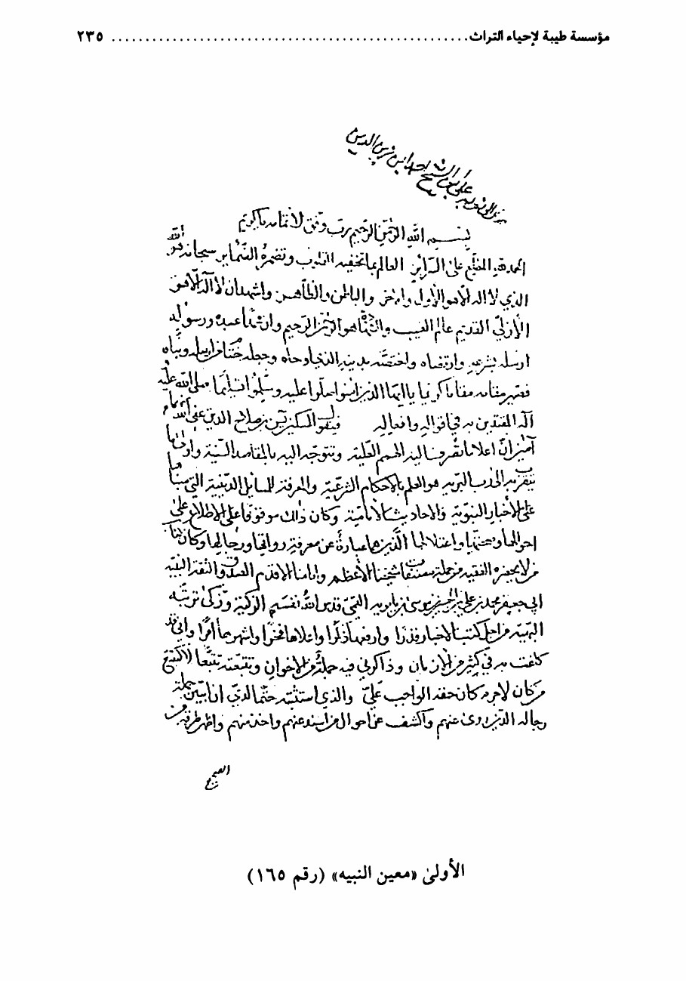

الصورة
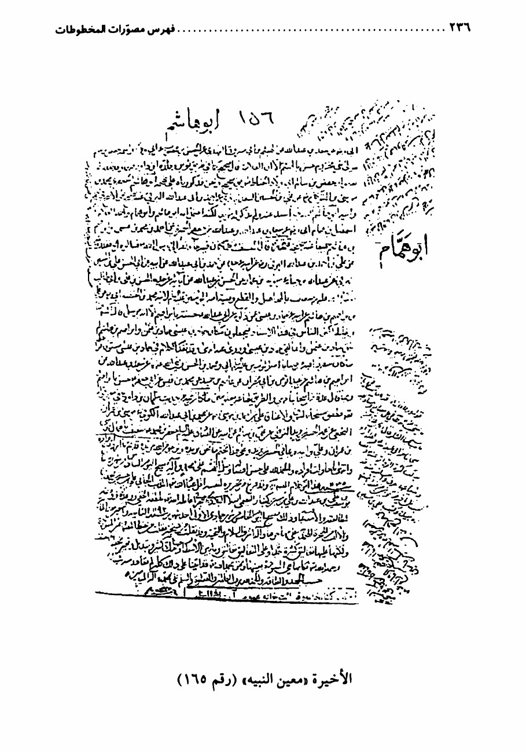

أربع عشرة مقدمة في الدراية و القواعد الرجالية، ثمّ مطلبان كل منها على ترتيب الحروف و هما كالآتي:
الأول: في شيوخ الصدوق.
الثاني: في الرواة الواقعين في طرقه.
فرغ من تأليفه بتاريخ: 6 شهر رمضان 1145ه-.
أوّله: الْحَمْدُ لِلَّهِ المطّلع على السرائر، العالم بما تخفيه القلوب وتضمره الضمائر.
آخره: قد تمّ ما أردنا إيراده و انتهى ما حاولنا إفراده...و صلّ اللهم على محمّد و آله يصبح اليوم السادس من شهر رمضان سنة 1145ه- .
الناسخ و تاریخ النسخ: علي بن حسين بن محمّد بن يوسف بن علي بن عبد الله ابن علي بن علي بن الحسين بن كنباش النعيمي البلادي البحراني، 5 جمادى الأولى 1192ه- . عن نسخة المؤلّف.
عدد الصفحات: 157، و الأسطر: 25
المصدر: مركز إحياء التراث الإسلامي، قم المقدّسة.
(166)

حول إعلان الحقيقة (کلام)
تأليف: الشيخ فرج آل عمران (1321 - 1391ه-).
ردّ على منشور مجهول الناشر والعنوان صدر عام 1371ه- محرم الحرام، نقل فيه بعض فتاوى السيد محسن الحكيم قدّس سرّه و التي يدعي ناشرها أن ظاهرها مخالف لما عليه الفرقة الناجية.
أوّله: الْحَمْدُ لِلَّهِ و سلام على عباده الذين اصطفى...في يوم السبت الخامس و العشرين من شهر محرم الحرام نظرت إلى (المستمسك ) نظرات عميقة... فكتبت مايلي.
آخره: إذا وقف على ما كتبته...بأنّه ليس في فتاوى السيد محسن الحكيم بدعة في الدين...و صلّى الله و سلّم على محمّد و آله الطاهرين المعصومين.

الناسخ و تاریخ النسخ: غير معلوم.
عدد الصفحات: 32، و الأسطر: متفاوتة.
المصدر: القطيف.
(167 )

منظومة في فضائل القرآن (علوم القرآن)
تأليف: الشيخ جعفر بن كمال الدين البحراني(...._1088، أو 1091ه-).
أوّله: قال الفقير الطالب الغفران***لذنبه جعفر البحراني
آخره: و منه أمر ثم نهي و كذا*** وعد بخير و وعيد مضدرا
الناسخ و تاریخ النسخ: غير معلوم
عدد الصفحات: 33 ، و الأسطر: 474 بيتاً.
المصدر: مكتبة الشيخ محمّد المكباس، البحرين.
(168)

تقرير القواعد الثلاثة: الدور، التسلسل، استحالة الترجيح بلا مرجح (فلسفة)
تأليف: الشيخ ميثم بن علي بن ميثم البحراني (636 - 699ه-).
استدلال عقلي في غاية الاختصار، أبطل فيه الدور و التسلسل و الترجيح بلا مرجح.
أوّله: من فوائد العلّامة كمال الملة والدين ميثم البحراني... أن أشير إلى تقرير القواعد الثلاثة.
آخره: فكل إمكان له إمكان لا إلى غاية.... و بالله التوفيق.

الناسخ و تاریخ النسخ: غير معلوم
عدد الصفحات: 5، و الأسطر : 17
المصدر: مكتبة السيد الگلبايگاني قدّس سرّه، قم المقدّسة.
(169 )

الولاية في النكاح (فقه)
تأليف: الشيخ علي بن محمّد المقابي البحراني (ق 12ه-).
رتّبها على مقدمة و ستة فصول و خاتمة.
المقدمة: في بيان آراء علماء الإمامية في المسألة.
الفصل الأول: في بيان الأدلة على المذهب الأول.
الفصل الثاني: في بيان الأدلة على المذهب الثاني.
الفصل الثالث: في بيان الأدلة على المذهب الثالث و الرابع.
الفصل الخامس: في بيان الأدلة على المذهب الخامس.
الفصل السادس: في بيان الأدلة على المذهب السادس.
و قد خلص إلى اختيار القول في هذا الفصل، موضحاً لأدلة ذلك، و جعل خاتمة الرسالة في تحقيق مسألة زواج أم كلثوم بنت أمير المؤمنين علیه السلام من عمر.
فرغ من تأليفه بتاريخ 15 ربيع الأول 1184ه- .
أوّله: الحمد الله المتفضل المنان...يقول هذه رسالة منيفة، بل جوهرة فائقة شريفة...و إيضاح ماظهر لي فيها من الأدلة الواضحة.
آخره: فتخصص القول بوقوعه غصباً كما دلت عليه النصوص...على مهاجرها أفضل الصلاة و السلام
الناسخ و تاریخ النسخ .... 1183ه- .
عدد الصفحات: 64، و الأسطر: 17.
المصدر : المكتبة الرضوية، مشهد المقدّسة.

(170)

الجهر والإخفات (فقه)
تأليف: الشيخ علي بن محمّد المقابي البحراني (القرن 12 ه-).
جواب التماس الشيخ سليمان بن حسين بن عبد الله بن ماجد البحراني، حيث طلب دليل من أوجب الجهر في الأخيرتين على الإمام و من أوجب الإخفات. و ذكر أن لعلمائنا في المسألة ثلاثة أقوال، نقلها مع الأخبار الواردة فيها، موضحاً لها متناً و سنداً. أوّله: الْحَمْدُ لِلَّهِ الذي خلق الإنسان و عدّله و علّمه البيان، فقدّمه به و فضّله و ألهمه نور الإيمان.
آخره: و لاترجيح - كما ذكرناه - فالتوقف في الحكم وعدم مخالفة الأصحاب في هذا الوجه عندي...و الْحَمْدُ لِلَّهِ رَبِّ الْعَالَمِینَ.
الناسخ و تاريخ النسخ: ...، 18 ذي الحجة 1183ه- .
عدد الصفحات: 54 ، و الأسطر 15
المصدر: المكتبة الرضوية، مشهد المقدّسة.
(171)

تدارك المدارك فيما هو غافل عنه و تارك (فقه)
تأليف: الشيخ يوسف البحراني ( 1107 - 1186ه-).
شرح على كتاب (المدارك)، و الموجود منه في النسخة التي بين أيدينا كتاب الطهارة فقط، وذكر في (الذريعة)أنّه من أول كتاب الطهارة إلى أواخر صلاة المسافر.
أوّله: اللهم لك المحامد و الممادح على ما هديتنا له من الدين الواضح...جملة من المباحث الشريفة و التحقيقات المنيفة على كتاب مدارك الأحكام).
آخره: و الاندراج ليس بمسلّم، و إلّا لزم تنجيس الأعلى بنجاسته....

الناسخ و تاریخ النسخ: غير معلوم
عدد الصفحات: 13، و الأسطر: 38
المصدر: مكتبة مجلس الشورى الإسلامي، طهران.
(172)

جواهر الكلمات في العقود و الإيقاعات (فقه)
تأليف: الشيخ مفلح بن الحسن الصيمري(... - في حدود 900ه-).
أوّله: الْحَمْدُ لِلَّهِ رَبِّ الْعَالَمِینَ، و صلّى الله على محمّد و آله الطاهرين... أن أجمع له صيغ العقود و الإيقاعات و أن أجردها في وريقات
آخره:تم ما قصدنا إيراده و الْحَمْدُ لِلَّهِ ربّ العالمين و صلّى الله على محمّد و آله الطاهرين و سلّم كثيراً، برحمتك يا أرحم الراحمين.
الناسخ و تاریخ النسخ: غير معلوم
عدد الصفحات: 150 ، و الأسطر 17
المصدر: المكتبة الرضوية، مشهد المقدّسة.
(173)

غاية المرام في شرح شرائع الإسلام (فقه)
تأليف: الشيخ مفلح بن الحسن الصيمري(.... - في حدود 900ه-).
قال المؤلّف بعد ثنائه على كتاب (الشرائع): (قد اشتمل على ترددات و مسائل خلافيات، فربما تعسر على الطلبة تحقيقها...شرحاً كاشفاً لتردداته...؛ لتزداد به رغبة الراغب) و هذه النسخة تنتهي إلى مبحث تقسيط الدية ذكره في (الذريعة)، و قال: إنّه رأى منه نسخة في كربلاء، تاريخ كتابتها سنة 981ه- .

أوّله: الْحَمْدُ لِلَّهِ الذي هدانا للإسلام، و أنعم علينا بالتكليف المؤدي إلى دار السلام.
آخره: ودية الخطأ شبيهة العمد في مال الجاني، إلى قوله: و الأول أظهر. الأول.
الناسخ و تاریخ النسخ: غير معلوم
عدد الصفحات: 591، و الأسطر: 20.
المصدر : المكتبة الرضوية، مشهد المقدّسة.
مجموعة (1/174)

بهجة الخاطر ونزهة الناظر (لغة)
تأليف: الشيخ يحيى بن حسين بن عشيرة البحراني(.... - 967ه-).
رسالة مختصرة في الفروق اللغوية بين الكلمات المتشابهة في اللفظ و المعنى، تحتوي على أربعمائة فرق، و تسمى في بعض المصادر الفرق بين الكلمتين)
أوّله: الْحَمْدُ لِلَّهِ ربّ العالمين.... فهذه رسالة في الفرق بين الكلمتين المتقاربتين في المعنى...
آخره: و يرفع ماضيه الجملة. أربعمائة فرق، و الْحَمْدُ لِلَّهِ رَبِّ الْعَالَمِینَ.
الناسخ و تاریخ النسخ:...، غرة جمادى الأولى 1085ه-.
عدد الصفحات: 46 ، و الأسطر: 17.
المصدر: مركز إحياء التراث الإسلامي، قم المقدّسة، عن المكتبة الرضوية، مشهد المقدسة.
(2/174 )

الأعلام الجلية في شرح الرسالة الألفية (فقه)
تأليف: السيد حسين بن علي بن حسين الأوالي البحراني (... - بعد سنة 956ه-).
شرح على ألفية الشهيد الأول في أحكام الصلاة. ذكره في (الذريعة)

الصورة
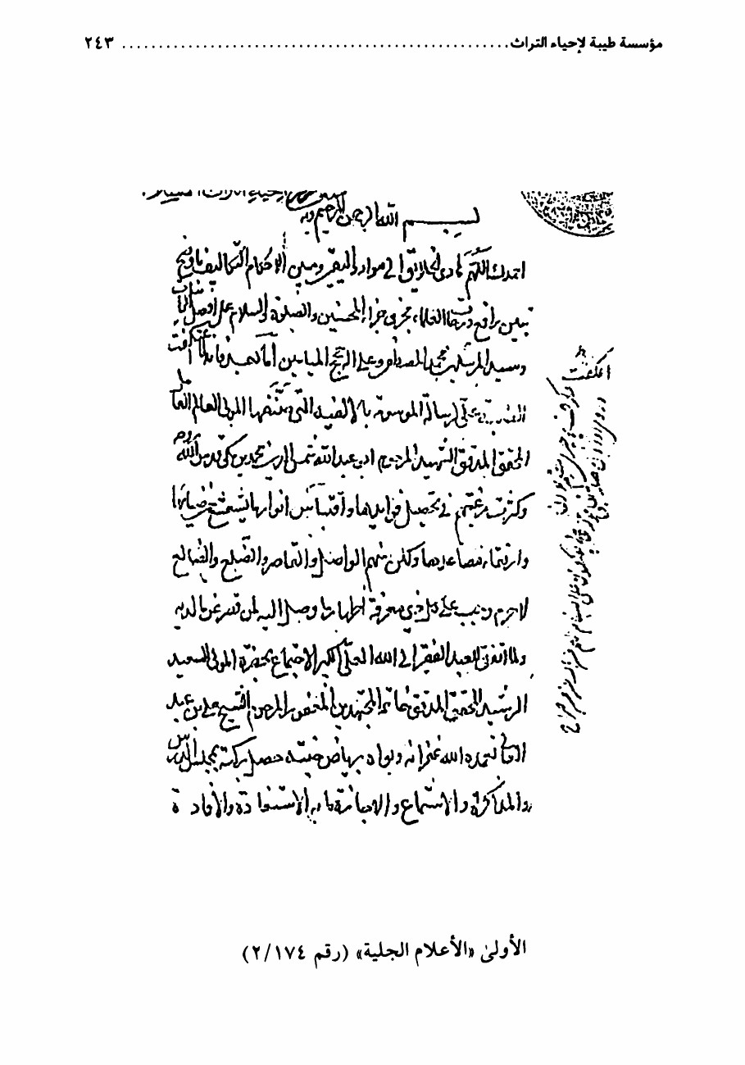
الأولى «الأعلام الجلية» (رقم 2/174)

أوّله: أحمدك اللهم هادي الخلائق إلى موارد اليقين...(الْحَمْدُ لِلَّهِ) هو الوصف بالجميل على جهة التعظيم.
آخره: فإطلاق القضاء على الصلاة الواجبة بالنذر المطلق...الْحَمْدُ لِلَّهِ ربّ العالمين و الصلاة و السلام على محمّد و آله الطاهرين، برحمتك يا أرحم الراحمين.
الناسخ و تاریخ النسخ: غير معلوم
عدد الصفحات: 235، و الأسطر: 14.
المصدر: مركز إحياء التراث الإسلامي، قم المقدّسة.
(3/174 )

الناسخ والمنسوخ (علوم القرآن)
تأليف: الشيخ فخر الدين أحمد بن عبد الله بن سعيد بن المتوج البحراني ( 820 ه-).
ذكر النسخ في لغة العرب ثم ذكر تقسيم المفسرين النسخ على ثلاثة أضرب: ما نسخ خطه و حكمه، و ما نسخ خطه و بقي حكمه، و ما نسخ حكمه و بقي خطه و رتبه على ترتيب السور من (الفاتحة) إلى سورة (الناس). ذكره في (الذريعة)
أوّله: الْحَمْدُ لِلَّهِ الذي لم ينسخ من آية إلّا و قد أتى بخير منها أو مثلها، و الصلاة على نبينا محمّد و عترته المعصومين في قولهم و فعلهم.
آخره: الإخلاص نزلت بالمدينة في شأن ربيعة و عامر بن الطفيل، و قيل مكية... سنة سبعة ومائة بعد الألف من الهجرة النبوية صلّى الله عليه و آله.
الناسخ و تاريخ النسخ:....، 27 شعبان 1007ه- .
عدد الصفحات: 24 ، و الأسطر: 21
المصدر: مركز إحياء التراث الاسلامي، قم المقدّسة.

(175)

هداية الكلام فيما رأيناه في هذا المقام (تراجم)
تأليف: السيد محمّد كاظم بن السيد محمّد علي الجزائري.
فرغ من تأليفه بتاريخ: 16 رمضان 1358ه-.
تراجم مختصره لبعض العلماء المعاصرين للمؤلّف في النجف الأشرف. و فيه بعض الحواشي للسيد محمّد الموسوي. و في الصفحة الاولى تقريظ محمّد علي الغروي.
أوّله: الْحَمْدُ لِلَّهِ على جميع نعمه و نشكره على جميع قسمه و نصلّي و نسلّم على محمّد الذي نصبه علماً على طاعته و قائداً الى جنته.
آخرهک قلت في تاريخ اختتامه هذه الأشعار....
سادس عشر ختمت من كلام***هذا الكتاب المختصر مرام
الناسخ و تاریخ النسخ: المؤلّف
عدد الصفحات: 21، و الأسطر: 15.
المصدر: مركز إحياء التراث الإسلامي، قم المقدّسة.
(176)

دیوان شعر (شعر)
تأليف: السيد خليل بن علوي بن هاشم
يوجد نقص في أوّله وآخره.
أوّله:لعبت بي من الهوى نسمات*** فتورات لحره قبساتلاعج الشوق قد أمض فؤاديو أنا اليوم مشربي عبرات
آخره: لكريم السبط من فوق القنا***تارةً يرنو وطوراً للنسا

الناسخ و تاریخ النسخ: غير معلوم.
عدد الصفحات: 185، و الأسطر: متفاوتة.
المصدر: مكتبة الشيخ محمّد المكباس، البحرين.
(177)

وفاة فاطمة الزهراء سلام الله عليها (سیرة)
تأليف: الشيخ رضي بن إبراهيم الخطي (1281 - 1352ه-).
رتّبه على ثلاثة فصول وخاتمة.
الفصل الأول: في ولادتها.
الفصل الثاني: بيان فضلها عند الله تعالى.
الفصل الثالث: في غصب إرثها، و سبب وفاتها، و بيان عدد أولادها و مدفنها.
الخاتمة: في مدة عمرها سلام الله عليها.
فرغ من تأليفه بتاريخ: 3 جمادى الأولى 1329ه- .
أوّله: الْحَمْدُ لِلَّهِ الذي تفرّد بعزّ كبريائه عن إدراك البصائر، و تقدّس بوصف علاه عن الأشباه والنظائر.
آخره: اللهم اجعلها من حسناتي بمحمّد و آله ساداتي... و أكمل التحية و الإكرام.
الناسخ و تاریخ النسخ: 13 / 3 / 1389ه- .
عدد الصفحات: 91، و الأسطر 16.
المصدر: القطيف
(178)

جواهر البحرين في أحكام الثقلين (فقه)
تأليف: الشيخ عبد الله بن صالح السماهيجي (1076 - 1135ه-).

ذكره في (الذريعة)و ذكر أنّه جمع فيه أخبار الكتب الأربعة كما فعله صاحب(الوافي) ولكن بغير ترتيب (الوافي) و (الوسائل).
أوّله: الغداة و صلاة العصر، و في بعض القرآن«حَافِظُوا عَلَى الصَّلَوَاتِ وَ الصَّلَاةِ الْوُسْطَى...» صلاة العصر.
آخره: و الله الموفق على اتمامه و المعين على تهذيبه و ختامه... و صلّى الله على محمّد و آله الطاهرين. آمین آمین آمین
الناسخ و تاریخ النسخ: غير معلوم
عدد الصفحات: 294، و الأسطر: 42.
المصدر: مركز إحياء التراث الإسلامي، قم المقدّسة.
(179)

شرح رسالة الحمد (معارف عامة)
تأليف: الشيخ أحمد بن إبراهيم آل عصفور (1082 - 1131ه-).
(رسالة (الحمد) أو (الحمدية) للشيخ سليمان الماحوزي أستاذ الشيخ أحمد بن إبراهيم الدرازي والد الشيخ يوسف صاحب(الحدائق)، و قد أمر الشيخ سليمان تلميذه المؤلّف أن يشرحها شرحاً يكشف عن رموزها الخفية. و في أول المخطوط سبعة أبيات من الشعر في حكم المنطق، و ذكر فيها أنّه فرض على الكفاية، ذكرها في (الذريعة)
فرغ من تأليفه بتاريخ: 1106/11/3ه- .
أوّله: حمداً لك يا واجب الوجود على ما أفضت من الخير... و بعد: فيقول...أحمد إبراهيم...:لم تكتحل عين الدهر لها بنظير، و لا احتوى على مثل أزهار ألفاظها و درر معانيها روض نضير...و قد أمرني... عن رموزها الخفية

آخره: و في الحاشية، و كأنه أراد بالتساوي ما يعم الترادف توسعاً... الهجرة النبوية على مهاجرها أفضل صلاة و تحية.
الناسخ و تاریخ النسخ: محمّد بن علي بن عبد الله بن محمّد البلادي، 19 جمادى الثانية 1130ه- .
عدد الصفحات: 133 ، و الأسطر: 14.
المصدر: مكتبة مجلس الشورى الإسلامي، طهران.
(180 )

كفاية الطالبين فيما يجب على المكلفين (متفرقة)
تأليف: الشيخ فخر الدين أحمد بن عبد الله بن سعيد بن المتوج البحراني ( 820ه-).
رتّبه على قاعدتين و تذييل.
القاعدة الأولى: في الواجبات العقلية.
القاعدة الثانية: في بيان التكاليف السماعية.
التذييل: مما يجب على المكلف و تعم به البلوى، كالعقود اللازمة و الوفاء بها و الأحكام الشرعية و التزويج و المساكن و غيرها.
أوّله: الْحَمْدُ لِلَّهِ المتطول بجوده وأفضاله، المتفضل سابغ كرمه و نواله... و أتبعتها بمسائل شرعية عمت بها بلوى المكلّفين.
آخره: عدا التكاليف العقلية فإنّه لا يكفي فيها التقليد....مصلين على محمّد و آله أئمة الإسلام.
الناسخ و تاریخ النسخ: علي بن جابر الشهير بآل حويه الزبيدي.
عدد الصفحات: 50، و الأسطر: 14
المصدر: المكتبة الرضوية، مشهد المقدّسة.

(181)

شرح ديوان ابن المقرب (شعر)
تأليف: الشيخ علي بن المقرب (572- 621 أو 629ه-)
يوجد نقص في آخر الديوان.
أوّله:لم أرجع الزفرات في أحشائي و الامُ في دار الهوان توائيلم يبق مني من مساورة الأذى*** والضيم غير حشاشة و دمائي.
آخره: الخيل تعرف يوم الروع صولته***بحيث في ملتقاها يبطل البطل
الناسخ و تاریخ النسخ: غير معلوم 963ه- .
عدد الصفحات: 316، و الأسطر: متفاوتة.
المصدر: المكتبة الرضوية، مشهد المقدّسة.
(182)

حاضر البحرين (تراجم)
تأليف: الشيخ إبراهيم بن ناصر المبارك، (1326 - 1399ه-).
أوّله: الْحَمْدُ لِلَّهِ خالق الرواتق بمغدقات الغوادق
آخره: و هو أحوط، أيضاً لما عرفت من احتمال زيادة الألفين.... سنة.
الناسخ و تاریخ النسخ: المؤلّف.
عدد الصفحات: 153، و الأسطر: 21.
المصدر: البحرين

(183)

رسالة في الصوم (فقه)
تأليف: الشيخ عبد الله بن علي بن سيف الصيمري(.... - كان حياً عام 955ه-).
رسالة وجيزة في مندوب الصوم مرتبة على مقدمة و فصلين.
أوّله: الْحَمْدُ لِلَّهِ الذي ندب عباده إلى الصيام و زين بلاده بحكماء الإسلام.
آخره: و قد ورد أن صومه يعدل عن أحد و سبعين شهراً... قال الشاعر:و صوم يوم التروية كفارة ستين لا تحصرها العبارة
الناسخ و تاریخ النسخ: غير معلوم
عدد الصفحات: 8، و الأسطر: 14.
المصدر: مكتبة الشيخ محمّد المكباس البحرين.
(184 )

التنبيه على غرائب من لا يحضره الفقيه (فقه)
تأليف: الشيخ مفلح بن الحسن الصيمري (حدود عام 900ه-).
قال مؤلّفه ضمن كلامه على (الفقيه): (وقد اشتمل على مسائل متروكات عند علمائنا المتأخرين، مرفوضات عند علمائنا المتقدمين...فأحببت أن أجمع ما فيه من المسائل المستطرفات الغرائب أجردها في وريقات).
أوّله: الْحَمْدُ لِلَّهِ رَبِّ الْعَالَمِینَ و صلّى الله على محمّد و آله الطاهرين.
آخره: تمت بعون الله و حسن توفيقه في غرة شهر ذي القعدة الحرام، السنة السابعة عشرة بعد المائة والألف.
الناسخ و تاریخ النسخ: محمّد بن بدوي الجزائري، ذو القعدة 1117ه-
عدد الصفحات: 69، و الأسطر: 18
المصدر: البحرين.

(185 )

محاسن الكلمات في معرفة النيات و صيغ العقود والإيقاعات (فقه)
تأليف: الشيخ حسين بن مفلح الصيمري (... - 933ه-).
يوجد نقص في آخر المخطوط.
أوّله: الْحَمْدُ لِلَّهِ رَبِّ الْعَالَمِینَ و صلّى الله على محمّد و آله الطاهرين.
آخره: و منعه في (التذكرة)، و ينوي الندب، لخروجه عن عهد الفرض، و لو نوى الفرض جاز؛ لرواية هشام بن مسلم.
الناسخ و تاریخ النسخ: غير معلوم
عدد الصفحات: 137، و الأسطر: 19
المصدر: المكتبة الرضوية، مشهد المقدّسة.
(186)

الفرق بين الكلمتين (لغة)
تأليف: الشيخ يحيى بن حسين بن عشيرة البحراني (... - 967ه-).
أوّله: الْحَمْدُ لِلَّهِ رَبِّ الْعَالَمِینَ، والصلاة على أفضل الأنبياء و المرسلين محمّد و عترته الطاهرين
آخره:و مذ تجر ما مضى من الزمان و حاضره.... والْحَمْدُ لِلَّهِ رَبِّ الْعَالَمِینَ.
الناسخ و تاریخ النسخ: ...، غرة جمادى الأولى 1085ه- .
عدد الصفحات: 46، و الأسطر: 17.
المصدر : المكتبة الرضوية مشهد المقدّسة.
(187)

معين النبيه في بيان رجال من لا يحضره الفقيه (رجال)
تأليف: الشيخ ياسين بن صلاح الدين البحراني (كان حياً سنة 1147ه-).

في بيان جملة من رواة من لايحضره الفقيه و بيان من أسند عنهم و أخذ منهم، مع ذكر الصحيح و القوي و الضعيف، و ضبط ما اشتبه من ألفاظهم. و قد رتبه على أربع عشرة مقدمة في علم الدراية، و مطلبين:
الأول: في بيان الرجال الذين روى عنهم الصدوق.
الثاني: في بيان طرق المفيد و صحتها، و غير ذلك.
أوّله: الْحَمْدُ لِلَّهِ المطّلع على السرائر، العالم بما تخفيه القلوب و تضمره الضمائر.
آخره: و على هذا نختم ما نحن نريده و نرجو من الله مزيده... و الْحَمْدُ لِلَّهِ على ما أنعم و صلّى و سلم و كرّم على محمّد و آله سادات أوتاد الأمم.
الناسخ و تاريخ النسخ:...، 28 رجب 1266ه- .
عدد الصفحات: 204 ، و الأسطر: 21
المصدر: مكتبة السيد المرعشی النجفی قدّس سرّه، قدّس سرّه، قم المقدّسة.
(188)

معين النبيه في بيان رجال من لايحضره الفقيه (رجال)
تأليف: الشيخ ياسين بن صلاح الدين البحراني.
فرغ من تأليفه بتاريخ: 6 شهر رمضان 1145ه- .
أوّله: الْحَمْدُ لِلَّهِ المطلّع على السرائر، العالم بما تخفيه القلوب وتضمره الضمائر.
آخره: و على هذا نختم ما نحن نريده و نرجو من الله مزيده... و الْحَمْدُ لِلَّهِ، و صلّ اللهم على محمّد و آله... سنة 1145ه- .
الناسخ و تاریخ النسخ: الشيخ علي بن محمّد بن حسين النعيمي البلادي، 5 جمادى الأولى 1192ه- .
عدد الصفحات: 156، و الأسطر: 21.
المصدر: مكتبة السيد المرعشی النجفی قدّس سرّه، قدّس سرّه، قم المقدّسة

(189)

المعارف الإلهية (کلام)
تأليف: السيد ماجد بن هاشم الجدحفصي (... - 1028ه-).
رسالة وجيزة في المعارف الإلهية، كتبها إجابة لأحد الأعزاء، رتبها على قواعد في خمسة أركان، فبدأها بالتوحيد و ختمها بالتوبة، و خطها في بعض الموارد غير واضح، مع وجود نقص في آخرها.
أوّله: سبحانك تلألأت سبحات وجهك فنطقت هياكل توحيدك بحمدك، و رشح على قوابل الماهيات جودك.
آخره» فالقاتل يتعلق به ثلاثة:حقوق مخالفة الله و إيلام المقتول و ورثته... يتعلق...
الناسخ و تاریخ النسخ: غير معلوم
عدد الصفحات: 20، و الأسطر: 25
المصدر: مكتبة الشيخ محمّد عيسى المكباس، البحرين .
(190 )

خيرة الطير (دعاء)
تأليف: الشيخ أحمد بن سالم بن عيسى البحراني (ق 10ه-)
و هي الاستخارة المروية عن الإمام الرضا علیه السلام، و ذكر المصنف أنّ العمل بهذه الاستخارة موقوف على معرفة عشر دوائر ذكرها في الرسالة. و يوجد بياض في ورقتين من المخطوط.
أوّله: بعد الحمد و الصلاة... وقفت على بعض الآثار المنقولة عن الأئمة الأطهار علیهم السلام فوجهت نفسي في تحصيل ما تطمئن به النفس.
آخره: و إذا لم يكمل عدد المقارعة حيث انقطع... تمت المقارعة في يوم الأربعاء ثاني و العشرين من شهر جمادي الأولى.

الناسخ و تاریخ النسخ: 22 جمادى الأولى 1296ه- .
عدد الصفحات: 13، و الأسطر: متفاوتة.
المصدر: مكتبة السيد الگلبايگاني قدّس سرّه، قم المقدّسة.
مجموعة (1/191)

الدرّة السنية في أجوبة المسائل الدشتستانية (فقه)
تأليف: الشيخ عبد الله بن صالح السماهيجي (1076 - 1135ه-).
و هي أجوبة على مسائل الشيخ أحمد بن محمّد بن الحسن بن هلال البوري، و بما أنّ هذه المسائل متعلقة برسالة الصلاة للشيخ سليمان و التي شرحها المؤلف فقد أفرد جواباتها من الشرح المذكور، و كان آنذاك في بهبهان. ذكره في (الذريعة)
أوّله: الْحَمْدُ لِلَّهِ الهادي إلى الرشاد و الداعي إلي السداد...هذه رسالة وجيزة و مقالة عزيزة مشتملة على بعض المسائل الدينية... مقتصراً على الإشارة.
آخره: و لتحقيق البحث مجال واسع لايليق بهذه الرسالة... و الْحَمْدُ لِلَّهِ وحده ، و صلّى الله على من لا نبي بعده و آله الميامين.
الناسخ و تاریخ النسخ: غير معلوم
عدد الصفحات: 11، و الأسطر: 17
المصدر: مركز إحياء التراث الإسلامي، قم المقدّسة.
(2/191)

تحفة الرجال و زبدة الزبدة في المقال (رجال)
تأليف: الشيخ عبد الله بن صالح السماهيجي.
أرجوزة طويلة في علم الرجال مرتبة على أبواب و فصول و مقاطع و في آخرها نظم

طريق روايته عن الشيخ سليمان عن العلامة المجلسي، و يوجد نقص يقرب من (145) بيتاً من البداية و أربعة أبيات في النهاية.
فرغ من تأليفه بتاريخ: 20 رجب 1109ه- .
أوّله: الحمد للمحمود بالكمال***و الشكر للموصوف بالجمال
آخره: من رجب في السنة التاسعه***من بعد ألف أردفت بالمائه
الناسخ و تاریخ النسخ: غير معلوم
عدد الصفحات: 125، و الأسطر: 16.
المصدر : مركز إحياء التراث الإسلامي، قم المقدّسة.
(192 )

جوامع السعادات في فنون الدعوات (دعاء)
تأليف: الشيخ عبد الرحيم بن يحيى بن الحسين البحراني (ق 10ه-).
يشتمل على أدعية منقولة من كتب ابن طاووس و مصباح الكفعمي، و هو مرتب على مقدمة و أربعة عشر باباً و خاتمة. و هناك نقص في آخر المخطوط ذكره في (الذريعة)
فرغ من تأليفه سنة 1110ه-.
أوّله: الْحَمْدُ لِلَّهِ رافع السماء و داحي البطحاء، و مرشد الدهاء و معلّم الأسماء.
آخره:««شَهِدَ اللَّهُ أَنَّهُ لَا إِلَهَ إِلَّا هُوَ وَالْمَلَائِكَةُ وَأُولُو الْعِلْمِ قَائِمًا بِالْقِسْطِ»
الناسخ و تاریخ النسخ: غير معلوم
عدد الصفحات: 290، و الأسطر: 22
المصدر : المكتبة الرضوية، مشهد المقدّسة.

(193)

غرائب المسائل (فقه)
تأليف: الشيخ أحمد بن عبد الله البحراني(.... - 820ه-).
يشتمل على خلاصة مسائل محققة، و نكت معمقة من الكتاب الموسوم ب( تذكرة الفقهاء). و هناك نقص في آخر المخطوط.
أوّله: أحمدك اللهم على عظيم آلائك الباهرة و أشكرك على جسيم نعمائك المتظاهرة.
آخره:قدّم قول المالك في عدم هذه العقود لا في الغصب، فإن القول قول المالك في عدم الإذن، لكن هل يضمن؟...
الناسخ و تاریخ النسخ: غير معلوم
عدد الصفحات: 307، و الأسطر: 20.
المصدر : المكتبة الرضوية، مشهد المقدّسة.
(194 )

عقود اللآل في تاريخ أوال (تاریخ)
تأليف: الشيخ محمّد علي التاجر (1387ه-).
كتاب حول جزيرة أوال تاريخاً و حضارة ذكر فيه أرضها و عيونها و زراعتها و تجارتها، و سكانها وأصلهم و دينهم و الدول المستعمرة لها، و ذكر حكامها. و قد رتبه على فصول و أبواب و أقسام، و هناك نقص في أول المخطوط و آخره.
أوّله: أرضها و يقال إنّ الذي أمر بسد عيون البحرين هو عبد الملك بن مروان.
آخره: و هنا نقف موقف الشك إزاء علاقة هذه الجمعية بالجمعية السابقة الذكر التي غرضها تأييد..
الناسخ و تاریخ النسخ: غير معلوم
عدد الصفحات: 105، و الأسطر: 28
المصدر: البحرين.

(195)

مصباح الشريعة (حدیث)
مروي عن الإمام جعفر الصادق علیه السلام
أوّله: الْحَمْدُ لِلَّهِ الذي نوّر قلوب العارفين بذكره، و قدّس أرواحهم بسرّه و برّه
آخره: والله إنّ التوراة و الإنجيل و الزبور و الفرقان و سائر الكتب ترجع إلى هذه الثمان... و إليه المرجع و المآب.
الناسخ و تاریخ النسخ: غير معلوم
عدد الصفحات: 47، و الأسطر : 21
المصدر: مكتبة المسجد الأعظم، قم المقدّسة.
(196)

شرح رسالة العلم (کلام)
تأليف: الخواجة نصير الدين محمّد بن محمّد بن الحسن الطوسي ( 597 - 672ه-).
مجموعة تشتمل على أربع و عشرين مسألة من مسائل علم الله تعالى و ما يناسبه، كتبها الشيخ أحمد بن سعادة البحراني و أرسلها إلى تلميذه الشيخ علي بن سليمان البحراني أستاذ الشيخ ميثم، و أرسلها الشيخ علي إلى الخواجة وطلب منه شرح الرسالة، و بعد شرح الرسالة، بعثها إلى الشيخ علي و صدّرها بعشرة أبيات في مدح مسائله و هذه النسخة ورد فيها عشرون مسألة فقط، و أضفنا لها الأربعة المتبقية من نسخة مكتبة مجلس الشورى الإسلامي.
أوّله:أتاني كتاب في البلاغة منته*** إلى غاية ليست تقارب بالوصف
أوّله: الْحَمْدُ لِلَّهِ على ما أولانا من ملامح مناهج التوفيق، و هدانا من مطاوح مدارج التحقيق.

آخره: المسألة الرابعة و العشرون: في أن جميع صفاته حقيقية أو كلها سلبية... و الله ولي التوفيق. تم الكتاب بحمد الله أولاً و آخراً.
الناسخ و تاریخ النسخ: غير معلوم
عدد الصفحات: 39 و الأسطر: 21
المصدر: مركز إحياء التراث الاسلامي، قم المقدّسة، مكتبة مجلس الشورى طهران.
(197)

مقدمة الواجب (الفقه)
تأليف: السيد ماجد الجدحفصي البحراني (.... -1028ه-).
الّفه بطلب من أحد المؤمنين، و جعل محل النزاع - بعد أن ذكر الخلاف في بقاء الواجب على إطلاقه و عدمه - هو اتصاف المقدمة بأي نحو من الوجوب، هل بالوجوب الشرعي أم العقلي؟ وختم الرسالة بذكر تنبيهات ذكر فيها الثمرة المترتبة على ذلك الخلاف.
أوّله: الْحَمْدُ لِلَّهِ الذي جعل الحمد مقدمة لاستدامة احكامه...فقد التمس منّي...أنّ أبسط في وجوب مقدمة الواجب الكلام.
آخره: و لا نعد مجموع المسحات المتكررة فرداً واحداً...و الله ولي التوفيق.
الناسخ و تاريخ النسخ: .....، ذي الحجة 1116ه-.
عدد الصفحات: 33 و الأسطر: 15
المصدر: مكتبة الشيخ محمّد عيسى المكباس، البحرين.
(198)

شرح قصيدة ابن سينا (فلسفة)
تأليف: الشيخ علي بن سليمان البحراني - على الظاهر
منظومة فلسفية أوجز فيها مراحل حركة النفس من نزولها من العالم العلوي إلى

عالم الطبيعية، ثم وحشتها منه، ثم أنسها، ثم وحشتها بفراقه، و أن سموها و رجوعها إنما هو بالعلم.
أوّله: هبطت إليك من المحل الأرفع*** ورقاء ذات تعزز و تمنّع
آخره: و صلّى الله على سيدنا البشير و الشفيع المشفّع في المحشر محمّد خاتم الرسل و النبيّين، و على آله و صحبه الطاهرين أجمعين و سلّم تسليماً كثيراً.
الناسخ و تاریخ النسخ: غير معلوم
عدد الصفحات: 8، و الأسطر: 20.
المصدر: مكتبة الشيخ محمّد عيسى المكباس البحرين.
(199)

شرح رسالة العلم (کلام)
تأليف: الخواجة نصير الدين محمّد بن محمّد بن الحسن الطوسي (597 - 672ه-).
أوّله: الْحَمْدُ لِلَّهِ على ما أولانا من ملامح مناهج التوفيق.
آخره: و نختم الكلام هنا، و الله ولي التوفيق تمت الرسالة بحمد الله أولاً و آخراً.
الناسخ و تاریخ النسخ: غير معلوم
عدد الصفحات: 61، و الأسطر: متفاوتة.
المصدر : مكتبة مجلس الشورى الإسلامي، طهران.
(200)

فوائد من مصادرات إقليدس (ریاضیات)
تأليف: الشيخ ميثم بن علي بن ميثم البحراني (ت 679ه-).
فوائد منقولة من شرح مصادرات إقليدس، ذكر أنّ بعضها منقول بعينه، و أكثرها حول علم الهندسة، مثل: الزاوية و الخط و الدائرة... إلى آخره.

أوّله:...قوله:(الحدود): هذه الأقاويل يسميها بعض الناس حدوداً و بعضهم يسميها رسوماً، و أهل هذه الصناعة...
آخره: و كذلك إن كانت المقادير أكثر من ثلاثة... كما أشرنا إليه في صدر المقالة الخامسة. تمت الفوائد المذكورة.
الناسخ و تاریخ النسخ: غير معلوم
عدد الصفحات: 8، و الأسطر: 25
المصدر : مكتبة مجلس الشورى الإسلامي طهران.
(201)

مسائل العويص (فقه)
تأليف: الشيخ محمّد بن محمّد بن النعمان المفيد ( 336 - 413ه-).
أوّله: الحمد الله على نعمائه، و له الشكر على دفع بلائه، و صلّى الله على سيّد أنبيائه محمّد و آله... و إنّي مجيبك إلى ما سألت من ذلك بمعونة الله تعالى و تيسيره
آخره: مسألة: فإن قال لها: إن كان ما في بطنك غلاماً ... الجواب لا تطلق بأيهما بدأت... تمت المسائل.
الناسخ و تاریخ النسخ: سيد علي الموسوي، ذو الحجة 1183ه- .
عدد الصفحات: 90، و الأسطر: 9
المصدر: مكتبة السيد الگلبايگاني قدّس سرّه، قم المقدّسة.
(202)

المنارات الظاهرة في الاستخارات (دعاء)
تأليف: الشيخ سليمان بن عبد الله بن علي الماحوزي (... - 1121ه-).
رسالة وجيزة في الاستخارات الواردة في الروايات مع ذكر جملة من وظائفها و آدابها المنقولة و المعقولة.

فرغ من تأليفه بتاريخ: 1 ذي القعدة 1153ه- .
أوّله: نحمدك يا مرشد العقول عند تفويض الأمر إليك إلى حقيقة الحال.
آخره: و مصلّين على عباده الذين اصطفى من الأنام، لا سيّما محمّد و آله الكرام المعصومين... سليمان بن عبد الله الأوالي.
الناسخ و تاریخ النسخ: محمّد رضا الحسيني، 14 جمادى الأولى 1314ه- .
عدد الصفحات: 67، و الأسطر: متفاوتة.
المصدر : المكتبة الرضوية، مشهد المقدّسة.
(203)

كتاب المسائل (متفرقة)
تأليف: الشيخ إبراهيم بن ناصر المبارك (1326 - 1399ه-).
يشتمل على مجموع المسائل الموجهة إليه والبالغ عددها مائة مسألة في مختلف المواضيع من الفقه و العقائد و اللغة و غيرها.
أوّله مسألة: ماتقول في الرهان؟ الجواب الرهان كلّه حرام، سواء كان مسابقة أو غيرها، و جوائزها سحت حرام
آخره: الحمد الله ربّ العالمين و الصلاة و السلام على محمّد خاتم النبيين... المسألة المائة ما تقول في مسجد غصبه الجبار ...؟
الجواب: المساجد و أمثالها من المسبلات و المباحات...و المسبل حق في الاستعمال حتى يرحل عنه.
الناسخ و تاریخ النسخ: غير معلوم.
عدد الصفحات: 131، و الأسطر: 19
المصدر: مكتبة الشيخ علي المبارك، البحرين

(204 )

كتاب الصلاة (فقه)
تأليف: الشيخ محمّد حسن آل ياسين ( 1220 - 1308 ه-).
يوجد نقص صفحة واحدة في آخره.
أوّله: الْحَمْدُ لِلَّهِ رَبِّ الْعَالَمِینَ و صلّى الله على محمّد و آله الطاهرين. كتاب الطهارة، و فيه مقدمة و مقاصد و خاتمة.
آخره: أعاد في الوقت دون خارجه، و المدار في القصر و التمام...
الناسخ و تاریخ النسخ: غير معلوم
عدد الصفحات: 240، و الأسطر: 14.
المصدر: القطيف.
مجموعة (1/205)

علي ولي الله (کلام)
تأليف: الشيخ إبراهيم بن ناصر المبارك (1326 - 1399ه-).
رسالة وجيزة في تحقيق مسألة الشهادة الثالثة في الأذان، ذكر فيها أنها من أصول الإيمان و الإسلام، و أنها مقترنة مع اسم النبی صلّی الله علیه و آله و سلّم، و بعد ثبوتها وجب التلفظ بها، و من ثَمّ هي من الأذكار المرغوب بها. ثم ذكر التشكيكات في المسألة
أوّله: الحمد الله ربّ العالمين حمداً كما وجب...فإنّه ولي الهداية و به المبدأ و النهاية...عرفها العالم العلوي الملكوتي قبل أن يعرفها هذا العالم.
آخره: و لو أنّهم تريثوا السماع الحق...يوفقنا و إياهم على دفائن الحقائق...إبراهيم بن ناصر المبارك، 25 صفر سنة 1276ه- .
الناسخ و تاریخ النسخ: المؤلّف، 1376ه- .
عدد الصفحات: 14، و الأسطر: 18.
المصدر: مكتبة الشيخ علي المبارك البحرين

(2/205 )

نهضة الحسين علیه السلام (متفرقة)
تأليف: الشيخ إبراهيم بن ناصر المبارك.
رسالة وجيزة أجاب فيها على مسائل وردت من الحاج طاهر بن محمّد علي من قرية (أبو اصيبع) من البحرين.
الأولى: سبب قيام الإمام الحسين علیه السلام على الدولة الأموية.
الثانية: لماذا اعتمد على مراسلة أهل الكوفة؟
الثالثة: سبب خروجه من المدينة.
الرابعة: لماذا رحب معاوية بالعبادلة حين قدومه المدينة؟
الخامسة: ماهي فائدة صلاة الجمعة و الجماعة؟
السادسة: ماهي الفائدة في زيارة الأئمة علیهم السلام ؟
السابعة: سبب وجوب الحج.
الثامنة: مقدار نصاب الزكاة في الذهب و الفضة.
التاسعة: هل يجبر الله تعالى العبد على الطاعة والمعصية؟
العاشرة: حكم السمّاعة في المجالس الحسينية.
أوّله: نسخة كتاب ورد من جناب الحاج الأمجد... أما بعد: فقد يظن الناس ممن لا معرفة لهم بالأمور... يأخذون بعقول الرعاع للثورات وتهييج الشعوب، أن الحسين علیه السلام له قيام على الأمويين، و أنّه له نهضة و له ثورة ... إنّه ليس للحسين علیه السلام نهضة و لا ثورة و لا شيء من ذلك كله.
آخره: و انتظر طوفانه ليحمل فيه...و الْحَمْدُ لِلَّهِ ربّ العالمين، 28 محرم الحرام سنة 1378ه- ، إبراهيم بن ناصر المبارك.
الناسخ و تاریخ النسخ: المؤلّف، 1378ه- .
عدد الصفحات: 10، و الأسطر: 16.
المصدر: مكتبة الشيخ علي المبارك البحرين.

(3/205 )

الأضداد (لغة)
تأليف: الشيخ إبراهيم بن ناصر المبارك.
جواب المسألة الثانية و الأربعين التي وردت في كتابه (المسائل)، و قد أفردها في هذا الكتاب بعد أن أجاب عنها ضمن الكتاب المذكور؛ و رتّبه على فصول على ترتيب حروف العربية، ثم ختم الكتاب بقصيدة مع شرحها، و كان ختام القصيدة و الشرح في الخامس و العشرين من شهر رمضان سنة 1391ه- ، ثم ألحقها بقصيدة في الأضداد و الأحوال، مطلعها: إنّما الدهر دولة و تفادي*** فنزوع عن إمرة و تمادي
و آخرها: فتجيء الأضداد و هي على ما هي كانت عليه أول بادي
أوّله: الْحَمْدُ لِلَّهِ و الحمد من آلائه، و الصلاة و السلام على محمّد و عترته و أوليائه...فأحرر السؤال هاهنا وأبني عليه ما أردت إضافته إليه.
آخره: ف(أوصى إليه) ك(أوصاه): جعله وصياً...و المتتبع يجد كثيراً من ذلك...و كتب مؤلّفه... سنة 1389ه-.
الناسخ و تاریخ النسخ: المؤلّف، 1389ه- .
عدد الصفحات: 36، و الأسطر: 19.
المصدر: مكتبة الشيخ علي المبارك، البحرين.
(206)

بلاغ العابدین، ج 1 (فقه)
تأليف: الشيخ إبراهيم بن ناصر المبارك.
کتاب فقهي مرتب على فصول. يبدأ من فصل الماء المضاف و أنواع المياه، و ينتهي

بذكر الصلاة المسنونة، و يليه دعاء رفع المصاحف
فرغ من تأليفه: في صفر المظفر سنة 1367ه-.
أوّله: أحمدك اللهم يامن بلغنا إلى معرفته و التحري أقرب الطرق الموصلة إليه.
آخره: إلّا إنّهم ليتقبلون خدمة هذا المسكين و يغضون عما فيها من الزلل طرفاً..بلاد هجرته المحروسة عالي معن.
الناسخ و تاریخ النسخ: المؤلّف، 1367ه- .
عدد الصفحات: 122، و الأسطر: 20.
المصدر: مكتبة الشيخ علي المبارك، البحرين.
(207)

مجمع الأحكام في مسائل الحلال والحرام (فقه)
تأليف: الشيخ محمّد بن علي المقابي (... - بعد عام 1167ه-).
يبدأ من قواطع الصلاة، و ينتهي بأحكام السهو، ويوجد نقص في آخره.
أوّله: الْحَمْدُ لِلَّهِ رَبِّ الْعَالَمِینَ، و الصلاة و السلام على أشرف النبيين والمرسلين محمّد و آله الأئمة الطيبين الطاهرين.
آخره: و يسجد للسهو، ثم قال: و لم نقف لغيره في ذلك على شيء، و ما قاله محتمل.
الناسخ و تاریخ النسخ: غير معلوم.
عدد الصفحات: 352، و الأسطر: 21
المصدر: البحرين
(208)

زاد المعاد في شرح سداد العباد وإرشاد العباد (فقه)
تأليف: الشيخ خلف بن عبد علي الدرازي (.... - 1273ه-).
شرح مبسوط لكتاب (سداد العباد) للشيخ حسين بن محمّد بن أحمد بن إبراهيم - جد

المؤلّف لأبيه - و هذا الشرح غير كامل؛ إذ ينتهي عند أحكام المياه. و قد عقد فيه أربعة أبحاث قبل شروعه بشرح الكتاب:
البحث الأول: مدارك الأحكام عند الأخباريين والمجتهدين.
البحث الثاني: تعريف السنة.
البحث الثالث: الإجماع، تعريفه وحجيته وقول الأصحاب فيه.
البحث الرابع: دليل العقل.
أوّله: أحمدك يامن أطلق لساني بحمده و ذكره، و أشكرك يا من جعل جوارحنا مولعة بشكره.
آخره: أو من حيث اختصاصه بأحكام خاصة ككونه لايطهّره عند التغيير إلّا النزح أو نزحه بزوال...
الناسخ و تاریخ النسخ: غير معلوم
عدد الصفحات: 659، و الأسطر: 25
المصدر: مكتبة الشيخ حسن آل عصفور.
مجموعة ((1/209)

رسالة الصلاة (فقه)
تأليف الشيخ سليمان بن عبد الله بن علي الماحوزي (... - 1121ه-).
رسالة وجيزة في واجبات الصلاة و شرائطها و أحكامها اللابُديّة، مرتبة على فصول، أوّلها فصل الطهارة، و آخرها فصل الصلاة.
فرغ من تأليفه بتاريخ: 12 رجب 1208ه- .
أوّله: أما بعد حمداً لله على نعمه الوافرة، و الصلاة على محمّد و عترته الطاهرة.
آخره: هذا آخر ما نمليه في هذه الرسالة، فنحن نحمد الله سبحانه على التوفيق لإتمامها... على كسب اليقين و إصلاح الحال في الدين.

الناسخ و تاریخ النسخ: محمود بن محمّد بن يوسف بن محمّد البحراني القروي 1121ه- .
عدد الصفحات: 113، و الأسطر: 11
المصدر: مكتبة السيد علوي الموسوي الغريفي، البحرين.
(209/ 2)
تلخيص العقائد (کلام)
تأليف: الشيخ سليمان بن عبد الله بن علي الماحوزي.
رسالة مختصرة في تلخيص العقائد و تجريدها عن الزوائد رتبها على مقدمة و خمسة فصول:
المقدمة: في ذكر نعم الله تعالى.
الفصل الأول: معرفه الله تعالى.
الفصل الثاني: في أفعاله تعالى.
الفصل الثالث: في النبوة
الفصل الرابع: في الإمامة.
الفصل الخامس: في المعاد.
أوّله: الْحَمْدُ لِلَّهِ على نعمائه، والصلاة على خير سفرائه محمّد و آله و خلفائه، و بعد: فقد سألني بعض الاخوان في الدين تلخيص العقائد و تجريدها عن الزوائد فكتبت هذه النبذة
آخره: و هل هو عيني أو كفائي؟ الشيخ على الأول في جماعة، و المرتضى على الثاني... حامداً مصلّياً.
الناسخ و تاریخ النسخ: محمّد دین محمّد بن يوسف بن محمّد القروي.
عدد الصفحات: 33، و الأسطر: 11

المصدر: مكتبة السيد علوي الموسوي الغريفي، البحرين.
(3/209)

الإعلام في علم الكلام (کلام)
تأليف: الشيخ سليمان بن عبد الله بن علي الماحوزي.
أوّله: حمداً لك ياعلام على نعمك الجسام، و صلاة على نبيك الفائز بالقداح الوافرة من الوحي و الإلهام و آله الأئمة الأعلام.
آخره:...و عذاب المؤمن منقطع ليصل إليه ثواب إيمان.... الموسومة ب(الإعلام في علم الكلام) سليمان بن عبد الله البحراني، عامله الله بلطفه السبحاني.
الناسخ و تاریخ النسخ: عبد الله بن علوي عتيق الحسين علیه السلام الحسيني.
عدد الصفحات: 5 و الأسطر: 12
المصدر: مكتبة السيد علوي الموسوي الغريفي، البحرين.
(4/209)

التسامح في أدلّة السنن (أصول)
تأليف: الشيخ سليمان بن عبد الله بن علي الماحوزي.
أورد اثني عشر حديثاً في ذلك، ثم ذكر كلام بعض الفضلاء و ناقشه.
فرغ من تأليفه بتاريخ: 8 شوال 1116ه- .
أوّله: الْحَمْدُ لِلَّهِ رَبِّ الْعَالَمِینَ و الصلاة و السلام على محمّد و آله الطاهرين.
آخره: و اعلم أنّ بعض الأصحاب نظم أخبار المخالفين في هذا السلك... حامداً مصلّياً مسلّماً.
الناسخ و تاریخ النسخ: المؤلّف، 1116ه- .
عدد الصفحات: 8، و الأسطر: 22
المصدر: مكتبة السيد علوي الموسوي الغريفي، البحرين

(5/209)

طلاق الغائب (فقه)
تأليف: الشيخ سليمان بن عبد الله بن علي الماحوزي.
فرغ من تأليفه بتاريخ: 10 شوال 1116ه-.
أوّله: اللهم اهدنا لما اختلف فيه من الحق بإذنك إنك تهدي من تشاء إلى صراط مستقيم.
آخره: و أما دوام الطهر الى وقت الطلاق فلا. و مدخول الوصلية هو اتفاقه في الحيض... حامداً مصلّياً.
الناسخ و تاریخ النسخ: المؤلّف، 1116ه- .
عدد الصفحات: 16، و الأسطر: 23.
المصدر: مكتبة السيد علوي الموسوي الغريفي، البحرين.
(6/209)

أجوبة مسائل (متفرقة)
تأليف: الشيخ سليمان بن عبد الله بن علي الماحوزي.
سبع عشرة مسألة متفرقة
الأولى: في وجوب الأصلح.
الثانية: في جواز نقل الحديث بالمعنى.
الثالثة: أكبر التوأمين أوّلهما خروجاً.
الرابعة: أفضلية التسبيح على القراءة.
الخامسة: وجوب غسل الجمعة.
السادسة مسألة في الاجتهاد.
السابعة: الرسالة المرآتية.

الثامنة: مسألة الحوض.
التاسعة: فضل التعليم على حضور الجنازة.
العاشرة: قراءة المأموم خلف الإمام.
الحادية عشرة: شرح حديث «من صام رمضان...».
الثانية عشرة: مسألة العدالة.
الثالثة عشرة: تخلل الحدث الأصغر أثناء الغسل.
الرابعة عشرة: وجوب الذكر في سجدتي السهو.
الخامسة عشرة: التسبيح في الأخيرتين.
السادسة عشرة: مسأله في استبراء الأمة.
السابعة عشرة واضع علم النحو.
الثامنة عشرة: جواز الزواج من الجن.
أوّله: اعلم أنّ المتكلمين اختلفوا في الأصلح، هل يجب عليه أم لا؟
آخره: و إنّما هي من خرافات الرياضة.
الناسخ و تاریخ النسخ: بعضها بقلم المؤلّف، سنة 1116ه- ، و هناك نقص أكمل حديثاً.
عدد الصفحات: 143، و الأسطر: متفاوتة.
المصدر: مكتبة السيد علوي الموسوي الغريفي، البحرين.
(210)

كشف الالتباس عن موجز أبي العباس (فقه)
تأليف: الشيخ مفلح بن الحسن الصيمري (ق 9ه-).
شرح لكتاب (الموجز الحاوي لتحرير الفتاوي) للشيخ أحمد بن فهد الحلي، وقد وصف المؤلّف الكتاب المشروح بأنه قد بلغ في الإيجاز إلى حد الألغاز، و حاز في البلاغة

مرتبة الإعجاز. و وصف شرحه بكونه مظهراً لما خفي من حقائق (الموجز)، موضحاً لما أبهم من ضمائره، و معرباً لما استعجم من سرائره.
أوّله: الله أحمد على سوابغ أنعامه و ترادف آلائه و إكرامه.
آخره: انتهى ما أردنا إيراده في هذا الشرح عند انتهاء الكتاب المشروح، و الْحَمْدُ لِلَّهِ رَبِّ الْعَالَمِینَ.
الناسخ و تاریخ النسخ: محمّد علي الأصفهاني، شوال المکرم 1292ه- .
عدد الصفحات: 683، و الأسطر: 18
المصدر: المكتبة الرضوية، مشهد المقدّسة.
(211)

الناسخ والمنسوخ (علوم القرآن)
تأليف: الشيخ عبد الرحمن بن محمّد الحلي المعروف بابن العتايقي (ق 8ه-).
رتب الآيات على ترتيب السور، و بيّن رأيه في بعض الموارد.
فرغ من تأليفه سنة 760ه- .
أوّله: و به نستعين، و قل ربي زدني علماً. الحمد الله مكافاة لأفضالة، و صلواته على محمّد و آله. و هذه رسالة في علم الناسخ و المنسوخ... و أعلم أن الناسخ الذي يرفع حكم المنسوخ
آخره: سورة (النصر) إلى آخر القرآن ليس فيها ناسخ و لا منسوخ فهذا ما أردنا ذكره فرغ من تسويدها جامعها عبد الرحمن بن محمّد العتايقي ... تمت الرسالة (الناسخ و المنسوخ) بعون الملك المعبود.
الناسخ و تاریخ النسخ: غير معلوم
عدد الصفحات: 28، و الأسطر: 15
المصدر: مكتبة السيد المرعشی النجفی قدّس سرّه، قدّس سرّه، قم المقدّسة

(212)

جواهر الكلمات في العقود والإيقاعات (فقه)
تأليف: الشيخ مفلح بن الحسن الصيمري (في حدود 900ه-).
مرتب على مقدمة و بابين:
الأول: في العقود المفتقرة إلى الإيجاب و القبول، ورتبها في تسعة عشر كتاباً، و ذكر أن المحصور في خمسة عشر هي العقود الحقيقية اللازمة.
الباب الثاني: في الايقاعات، رتبها في أحد عشر كتاباً.
فرغ من تأليفه بتاريخ: 10 جمادى الأولى .870ه- . ذكره في (الذريعة)
أوّله: وفق اللهمّ لأكماله... : قد التمس منّي بعض الأخوان...صيغ العقود و الإيقاعات...و هما قسمان من أقسام الأحكام المشروعات.
آخره: و يتحفه بما حضر من طعام و شراب و فاكهة... و صلّى الله على محمّد و آله الطاهرين و سلّم كثيراً.
الناسخ و تاريخ النسخ:...، 24 شوال 980ه- .
عدد الصفحات: 154، و الأسطر: 15.
المصدر: مكتبة السيد المرعشی النجفی قدّس سرّه، قم المقدّسة.
(213)

مسائل علي بن جعفر (فقه)
تأليف: علي بن الإمام جعفر الصادق علیه السلام(.. - 220 أو 252ه-).
أوّله: أخبرنا أحمد بن موسى بن جعفر بن أبي العباس.
آخره: سألته عن رجل هل يصلح له أن يصلي أو يصوم عن بعض موتاه؟.... إذا جعل ذلك له...

الناسخ و تاریخ النسخ: محمّد بن الحسين بن علي الحسيني المازندراني، 680ه-.
عدد الصفحات: 30، و الأسطر: 21
المصدر : المكتبة الرضوية، مشهد المقدّسة.
(214 )

أسرار الشهادة (سيرة)
تأليف: السيد كاظم بن قاسم الحسيني الرشتي (1212 - 1259ه-).
في بيان سر وقعة الطف، و ما ورد في ذلك من الروايات، و تفسير بعض الآيات. و ذلك جواباً على طلب الحاج عبد الوهاب القزويني.
فرغ من تأليفه بتاريخ: 24 جمادى الأولى 1236ه- .
أوّله: الْحَمْدُ لِلَّهِ رَبِّ الْعَالَمِینَ، و صلّى الله على خير خلقه و مظهر لطفه محمّد و آله الطيبين الطاهرين
آخره: و لو كان لي قلب و مجال لأرخيت عنان القلم في هذا الميدان، و لأريتك من عجائب الأسرار... حامداً مصلياً مستغفراً.
الناسخ و تاریخ النسخ: ...، 1262ه- .
عدد الصفحات: 39، و الأسطر: 20.
المصدر: مركز إحياء التراث الإسلامي، قم المقدّسة.
(215 )

معالم القرّاء ومغانم الدنيا والأخرى (سيرة)
تأليف: الشيخ أحمد بن سلمان السنابسي.
مجالس عزاء النبی و الآل، ابتدأها بذكر النبی صلّی الله علیه و آله و سلّم و ذكر شيء من أخباره و معاجزه، و ختمها بالحديث عن يوم عاشوراء.
أوّله: الْحَمْدُ لِلَّهِ العزيز الوهاب حمداً لا يحصى عدده الحساب

آخره: الفراغ من تسويد الجزء الثاني من معالم القرّاء.
الناسخ و تاریخ النسخ: رضي بن حاج علي، 22 رجب 1337ه- .
عدد الصفحات: 426، و الأسطر: 18.
المصدر: القطيف، الأستاذ عبد الغني آل عرفات.
مجموعة (1/216)

الفرائد في الفوائد (دعاء)
تأليف: السيد نور الدين بن عبد الصمد الحسيني البحراني.
ألّفه إجابة لطلب الشيخ محمّد علي بن الشيخ باقر، حيث التمس منه أن يكتب له شيئاً من الفوائد المجرية المعول عليها، فكتب هذه الفوائد و الختومات و الأذكار البالغ عددها (94) فائدة، و جعل له فهرساً يسهل الوصول إلى المراد.
فرغ من تأليفه بتاريخ: 3 ربيع الثاني 1265ه- .
أوّله: الْحَمْدُ لِلَّهِ الذي أدب من شاء بآدابه... أما بعد: فيقول أقل الخليقة... فأجبت سؤاله و كتبت له هذه الفوائد...
آخره: و قد تم ما أوعدنا به من الفوائد الطيبة المسماة ب(الفرائد في الفوائد)، و الْحَمْدُ لِلَّهِ رَبِّ الْعَالَمِینَ و صلّى الله على محمّد و آله و سلّم تسليماً... سنة 1265ه- .
الناسخ و تاریخ النسخ: غير معلوم
عدد الصفحات: 106، و الأسطر: 17 .
المصدر: المكتبة الرضوية، مشهد المقدّسة.
(2/216)

أدعية و أوراد (دعاء)
تأليف: السيد نور الدين بن عبد الصمد الحسيني البحراني - ظاهراً -
مجموعة أدعية وأوراد و قد وردت بعد ختام (الفوائد) و لم يفصلها عنها سوى البسملة.

أوّله: من تلا هذا الاسم فتح الله تعالى عليه من الغيب: ياغني.
آخره: انت الله الذي لا يطلق انتقامه. ثم يقول: اللهم اكفني مكر و شرّ و قهر فلان بن فلانة، يشغله الله تعالى بنفسه.
الناسخ و تاریخ النسخ: غير معلوم.
عدد الصفحات: 23، و الأسطر: متفاوتة.
المصدر : المكتبة الرضوية، مشهد المقدّسة.
(217)

وسيلة القاصد لفتح معضلات القواعد (فقه)
تأليف: أحمد بن عبد الله بن محمّد بن المتوح البحراني( ... - 820 ه-)
شرح مختصر ل(قواعد الأحكام) للعلامة الحلي. ذكره في (الذريعة)
أوّله: الْحَمْدُ لِلَّهِ الذي شرّف نوع الإنسان و خصّه بفضيلتي العقل والنطق.
آخره: كما لو غصبه من وكيله أو من مورثه فهل ينفذ هذا العتق؟
الناسخ و تاریخ النسخ: غير معلوم.
عدد الصفحات: 272، و الأسطر: 23
المصدر : المكتبة الرضوية، مشهد المقدّسة.
مجموعة (1/218)

رياض المسائل في شرح المختصر النافع (فقه)
تأليف: السيد علي الطباطبائي (... - 1231ه-)
أوّله: الْحَمْدُ لِلَّهِ رَبِّ الْعَالَمِینَ و صلّى الله على سيدنا محمّد و آله الطاهرين. كتاب الطهارة، و أركانه أربعة: الأول في المياه.

آخره: و حمله على الاستحباب ممكن؛ لاعتضاد الإطلاق...و الْحَمْدُ لِلَّهِ رَبِّ الْعَالَمِینَ، و الصلاة و السلام على أشرف الأنبياء محمّد خاتم النبيين و على آله الطاهرين و التابعين.
الناسخ و تاریخ النسخ: محمّد باقر بن محمّد علي، 17 ذي القعدة 1205ه- .
عدد الصفحات: 253، و الأسطر: 22
المصدر: المكتبة الرضوية، مشهد المقدّسة.
(2/218 )

الرسالة المحمّدية في أحكام الميراث الأبدية (الفقه)
تأليف: الشيخ يوسف البحراني (1107 - 1186ه-).
كتبها جواباً على سؤال الشيخ محمّد بن أحمد، و هي مشتملة على جملة من أحكام الميراث على وجه الإيجاز، رتبها على مقدمة و ستة فصول، والمقدمة على عدة مباحث.
الفصل الأول: في ميراث الآباء و الأولاد.
الفصل الثاني: في ميراث الأجداد و الإخوة.
الفصل الثالث: في ميراث الأعمام و الأخوال
الفصل الرابع: في ميراث الأزواج.
الفصل الخامس: في ميراث الولاء.
الفصل السادس: في اللواحق
أوّله: أما بعد: حمداً لله الملك لما سنح بما له من المحامد و الممادح.
آخره: و أن يجعل ما جرى به قلمي في جملة المسائل و الرسائل ذخراً... و صلّى الله على محمّد و آله الطاهرين.
الناسخ و تاریخ النسخ: محمّد باقر بن محمّد علي، 1251ه- .
عدد الصفحات: 81، و الأسطر: 22
المصدر: المكتبة الرضوية، مشهد المقدّسة

مجموعة (1/219)

الأربعون حديثاً (حدیث)
تأليف: الشيخ يوسف البحراني (1107 - 1186ه-).
في فضائل أمير المؤمنين علیه السلام، مستخرجة من كتب أهل السنّة، و هو يقرب من ألف بيت، أول أحاديثه مستخرج من (شرح المقامات) للمطرزي، الموسوم ب(الإيضاح) و يوجد سقط في آخره خلال الحديث التاسع و الثلاثين و يستمر إلى آخر المخطوط. ذكره في (الذريعة)
أوّله: الحديث الأوّل: في تولّد علي بن أبي طالب علیه السلام. روى الإمام العالم الزاهد...محمّد الطاووس... قد انشق عن ظهره و دخلت فاطمة فيه.
آخره: الحديث التاسع و الثلاثون: روى العلّامة الأردبيلي... و أخذ تربة حمراء فأراه... و في كتاب (مشارق الأنوار) مذكور أن لكل منهم اثني عشر حرفاً ... فمن عادى منكم أو تولّى سواكم*** فليس له في رحمة الله مطمع. عليكم سلام الله.
الناسخ و تاریخ النسخ: غير معلوم
عدد الصفحات: 224، و الأسطر: 14.
المصدر: المكتبة الرضوية، مشهد المقدّسة.
(2/219)

نثر اللآلي (حدیث)
تأليف: الشيخ الفضل بن الحسن الطبرسي (... - 548ه-).
في الكلمات القصار لمولانا أمير المؤمنين علیه السلام، على ترتيب حروف الهجاء، تحت كل حرف عشر كلمات أو أقل أو أكثر بقليل، كلها في (258) كلمة قصيرة. ذكره في (الذريعة)

أوّله: إيمان المرء يعرف بإيمان إخوان هذا الزمان.
آخره: ظل الكريم فسيح، ظل الأعوج أعوج.
الناسخ و تاریخ النسخ: غير معلوم.
عدد الصفحات: 27، و الأسطر: 15
المصدر: المكتبة الرضوية، مشهد المقدّسة.
(220)

الأنوار اللوامع في شرح مفاتيح الشرائع / ج 9 (فقه)
تأليف: الشيخ حسين بن محمّد بن أحمد آل عصفور (... - 1216ه-).
يبدأ من كتاب المطاعم و المشارب، وينتهي بكتاب المناكح و المواليد. و قد باشر المؤلّف في تأليفه في الثامن و العشرين من شهر رمضان سنة 1210ه- ، ذكره في (الذريعة)
أوّله: الْحَمْدُ لِلَّهِ الذي ألهمنا عادات السادات، و وفقنا لأحسن المعاملات، و الانقياد بالطاعة و العبادات، و منّ علينا بما فيه قوام ابداننا من المطاعم و المشارب المحلّلة عن الائمة الهداة.
آخره: أن تفتتح بالملح، فقال: «هذا مثله»، يعني: الخل، و أنّ الخل يشد الذهن...فلنقتصر على ما ذكرناه ففيه الكفاية للطالبين.... انتهى الكلام على كتاب المطاعم... المناكح و المواليد.
الناسخ و تاریخ النسخ: غير معلوم
عدد الصفحات: 217، و الأسطر: 18
المصدر: مكتبة الشيخ محمّد صالح العريبي البحراني رحمه الله

مجموعة (1/221)

رسالة في الاجتهاد (اصول)
تأليف: الشيخ محمّد بن الحارث المنصوري البحراني (القرن 10 ه-)
رسالة وجيزة في بعض مسائل الاجتهاد، كتبها إجابة لالتماس بعض الإخوان، و قد رتبها على مقدمة و ثلاثة أبواب و خاتمة.
المقدمة: في تعريف الاجتهاد و معناه.
الباب الأول: في شرائط المجتهد.
الباب الثاني: في جواز خلو العصر من المجتهد و عدمه.
الباب الثالث: في جواز تقليد المجتهد الميت و عدمه.
الخاتمة فيها بحثان:
الأول: إذا وجد المجتهد الحي مع عدالته تعين الأخذ منه.
الثاني: إذا خلا العصر من المجتهد الحي فهل يجب الاجتهاد عيناً أم كفاية؟
فرغ من تأليفه يوم الأربعاء 20 ذي القعدة 943ه- .
أوّله: اللهم لك الحمد ناصب أعلام الهداية، و لك الشكر رافع أرباب الدراية و الرواية...أمّا بعد: فهذه نبذة يسيرة تتعلق بذكر بعض مسائل الاجتهاد.
آخره: و الوقوع في الخلاف بغير فائدة، وعلى هذا فيجوز للمكلف الاشتغال بالعبادة إذا توقف معاشه عليها... و الْحَمْدُ لِلَّهِ ربّ العالمين، و الصلاة على محمّد و آله.
الناسخ و تاريخ النسخ: ...، 10 محرم الحرام 1039ه- .
عدد الصفحات: 22، و الأسطر: 33
المصدر : مكتبة السيد المرعشی النجفی قدّس سرّه، قم المقدّسة.
(2/221 )

بستان الأطباء و روضة الألباء (طب)
تأليف: أبو نصر أسعد بن إلياس المطران (585ه-)

فوائد طبية مختلفة اختارها من كتب الأطباء، أو مما سمعه من أساتذته أو جربّه بنفسه، و قد جمعها بدون ترتيب و تنظيم.
أوّله: قال جامع هذا الكتاب...: إنّي جامع لنفسي في كتابي هذا...فأخذ من كل شيء أحسنه.
آخره: فخذ لكل مثقال منها قيراطاً، و كلما كثر المسك كان أحسن...هذا آخر ما ختمنا به الكتاب و الْحَمْدُ لِلَّهِ رَبِّ الْعَالَمِینَ.
الناسخ و تاریخ النسخ: غير معلوم
عدد الصفحات: 109، و الأسطر: 21
المصدر: مكتبة السيد المرعشی النجفی قدّس سرّه، قم المقدّسة.
(3/221 )

حدود الأمراض (طب)
تأليف: شاه محمّد أكبر بن محمّد الأرزاني (ق 12ه-).
معجم على ترتيب حروف الهجاء لأسماء الأمراض و ضبطها و تعريفها، ألّفه ترجمته لكتاب (شرح الأسباب و العلامات) للشيخ برهان الدين نفيس بن عوض الكرماني.
أوّله: الْحَمْدُ لِلَّهِ المنعم المكرم المتعال، الحكيم ذي الأفضال، و الصلاة و السلام على حبيبه محمّد - صلّى الله عليه و أصحابه - صاحب الجود و الكمال.
آخره: اليرقان - بالفتح و الراء المهملة المفتوحة أو الساكنة و القاف_: هو تغيّر فاحش من لون البدن إلى صفرة و سواد... كما مر تحقيقه في الوريح. تمّت.
الناسخ و تاریخ النسخ: غير معلوم
عدد الصفحات: 68، و الأسطر: 11
المصدر: مكتبة السيد المرعشی النجفی قدّس سرّه، قم المقدّسة.

(222)

تحفة الرجال و زبدة الزبدة في المقال (رجال)
تأليف: الشيخ عبد الله بن صالح السماهيجي (1076 - 1135ه-).
فيها بعض التعليقات من المصنّف ذكر فيها المصطلحات في منظومته، وذكر بأنه قد اصطلح في هذا الكتاب على أشياء تخالف اصطلاح علماء الرجال؛ إذ لا مشاحة في الاصطلاح.
فرغ من تأليفه بتاريخ: 20 رجب 1109 ه-.
أوّله: الحمد للمحمود بالكمال*** و الشكر للموصوف بالجمال
آخره: ثم الصلاة و السلام السرمدي*** على محمّد النبی الأمجد. و آله الأطهار أهل العصمة
الناسخ و تاریخ النسخ: صالح بن محمّد بن حسن، محرم 1271ه-
عدد الصفحات: 143 ، و الأسطر: 16
المصدر: البحرين
مجموعة (1/223)

الأنوار الرضية في العقائد الرضوية (متفرقة)
تأليف الشيخ حسين بن محمّد بن أحمد آل عصفور (... -1216ه-).
و هو في العقائد و الفقه، شرح فيه الحديث المروي في (عيون أخبار الرضا)علیه السلام حين سأل المأمونُ الإمام الرضاعلیه السلام أن يكتب له محض الإسلام على سبيل الإيجاز.
و رتّبه على فصول و خاتمة، أما الفصول، ففصل في التوحيد، و فصل في النبوة و فصل في الإمامة.

و أما الخاتمة، ففي أبواب الفقه من الطهارة إلى الإرث.
فرغ من تأليفه بتاريخ: 7 رجب 1207ه- .
أوّله: الْحَمْدُ لِلَّهِ الذي فطر العباد...: هذه رسالة وجيزة و جوهرة عزيزة أودعت فيها ما يجب على المكلفين اعتقاده، و ماحتم على العباد التصديق به و الإذعان القلبي، و به رشاده و سداده
آخره: و كتب أقل عباد الله عملاً و أكثرهم زللاً، الراجي عفو ربه... على مهاجرها أفضل الصلاة و التحية.
الناسخ و تاریخ النسخ: علي بن محمّد بن إسحاق الموسوي البلادي البحراني، 27 ذي القعدة 1262ه- .
عدد الصفحات: 103، و الأسطر: 30.
المصدر: البحرين.
(2/223)

شرح القصيدة الحرباوية (شعر)
تأليف: الشيخ تاج الدين أبي عمر عثمان بن عيسى الباطي.
شرح موجز، ذكر في آخره أخبار قيس بن ساعدة.
أوّله: بسم الله، هذه القصيدة الحرباوية من نظم الشيخ العالم تاج الدين...
آخره: و إذا زيدت الياء في حمامي صار كالمخفوض اخرها. إنّي وددت وقد سئمت*** العيش أو يدنو حمام. و إذا زيدت الياء فى (حمامي) صار كالمخفوض آخرها تمت.
الناسخ و تاریخ النسخ: غير معلوم
عدد الصفحات:7، و الأسطر: متفاوتة.
المصدر: البحرين.

مجموعة (1/224)

صحيفة الصفا في ذكر أهل الاجتباء والاصطفاء (رجال)
تأليف: الميرزا محمّد بن عبد النبي بن عبد الصانع الأخباري النيشابوري المقتول بالكاظمية (... - 1232ه-).
فوائد رجالية و مسائل كثيرة تتعلق بعلوم الحديث ذكر فيه مشايخه، ثم ذكر الأسامي و الكنى و الألقاب. ذكره في (الذريعة)
أوّله: الْحَمْدُ لِلَّهِ ربّ العالمين... في ذكر طريقة القدماء و المتأخرين في معرفة الأخبار و تصحيح الآثار على نهج وجيز و أسلوب عزيز.
آخره: أقول: هذا هو قاضي الرشيد ظاهر العامية، و يظهر من بعض أحاديثه تشيعه و اعتماد الأصحاب على كتابه... أقول: حماد هذا روى عن ابن فضال و ابن مسكان، و هو بعيد
الناسخ و تاریخ النسخ: علي بن محمّد علي الحسيني 1265ه- .
عدد الصفحات: 33، و الأسطر: 23
المصدر: مكتبة السيد المرعشی النجفی قدّس سرّه، قم المقدّسة.
(2/224 )

الفرق بين الأخباريين و الأصوليين (معارف عامة)
تأليف: السيد رضا بن محمّد علي الحسيني القزويني (ق) 13ه-).
ذكر فيه على الإيجاز سبعة وعشرين فرقاً بين الطريقة الأخبارية و الأصولية و أضاف له فريدتين في آخره.
فرغ من تأليفه بتاريخ: 25 ربيع 1256ه- .
أوّله: اعلم أنّه وجدت في بعض الرسائل في بيان الفرق بين المجتهدين و الأخباريين

وجوهاً يحسن الإشارة إليها.
آخره: يجب صرفها عن ظاهرها؛ لما عرفت من عدم استقامة ذلك... تمت الأوراق...الحسيني القزويني 25 ربيع 1256ه- .
الناسخ و تاریخ النسخ: المؤلّف، 1256ه- .
عدد الصفحات: 5، و الأسطر: 24.
المصدر: مكتبة السيد المرعشی النجفی قدّس سرّه، قم المقدّسة.
مجموعة (1/225)

أجوبة مسائل السيد أبي القاسم اللاهيجاني (متفرقة)
تأليف: الشيخ أحمد بن زين الدين الأحسائي ( 1166 - 1242ه-).
الأولى: تحقيق الأوعية الثلاث السرمد الدهر الزمان
الثانية: اللوح المحفوظ و لوح المحو و الإثبات.
الثالثة: القضاء و القدر و عالم الذر.
الرابعة: الأركان الأربعة لعرش الرحمن.
فرغ من تأليفه بتاريخ: 3 جمادى الثانية 1230ه-
أوّله: الْحَمْدُ لِلَّهِ رَبِّ الْعَالَمِینَ و صلّى الله على محمّد و آله الطاهرين.
آخره: و الْحَمْدُ لِلَّهِ رَبِّ الْعَالَمِینَ... حامداً مصلياً مستغفراً.
الناسخ و تاریخ النسخ: المؤلّف، 1230ه- .
عدد الصفحات: 24، و الأسطر: متفاوتة.
المصدر: كرمان.
(2/225)

شرح دعاء للإمام الصادق علیه السلام (دعاء)
تأليف: الشيخ كريم بن إبراهيم الكرماني (ق 13ه-).
أوّله: الْحَمْدُ لِلَّهِ رَبِّ الْعَالَمِینَ و الصلاة على محمّد و آله الطاهرين.

آخره: وهذا المقدار واف لغركم... حامداً مصلياً مستغفراً.
الناسخ و تاریخ النسخ: المؤلف، 7 شعبان 1252ه- .
عدد الصفحات: 17، و الأسطر: 21
المصدر: كرمان
(3/225 )

كتاب في الكيمياء (کیمیا)
تأليف:
أوّله: خذ الشجرة الطورية فإنه أفضل في برج الحمل.
آخره: والق على كل عشرة دراهم، درهم قمر معدني... و صلى الله على محمّد و آله الطاهرين
الناسخ و تاریخ النسخ: غير معلوم
عدد الصفحات: 17، و الأسطر: 21
المصدر: كرمان.
(225/ 4)

مختصر في علم العروض (أدب)
تأليف: الشيخ أبو عبد الله محمّد المعروف بأبي الجيش الأنصاري
أوّله:... فإني قصدت في هذا المختصر علل الأعاريض.
آخره: البحر السادس: المتدارك، و أصله (فاعلن) ثمان مرات. اذ دریر الهوی بالمعنی جمح
الناسخ و تاریخ النسخ: غير معلوم
عدد الصفحات: 6، و الأسطر متفاوتة.
المصدر: كرمان.

(5/225 )

فوائد مختصرة (متفرقة)
تأليف: مجهول
فوائد مختصرة من كتاب (إغاثة اللهفان)، و هناك سقط في آخرها.
أوّله: اعلم أن لكل كوكب.
آخره: و لعنته «وَمَنْ يَلْعَنْ اللهُ فَلَنْ تَجِدَ لَهُ.... »
الناسخ و تاریخ النسخ: غير معلوم
عدد الصفحات: 6، و الأسطر: 21
المصدر: كرمان.
(6/225 )

تعليقات (ملل و نحل)
تأليف: الشيخ كريم بن إبراهيم الكرماني (ق 13ه-).
بعض تعليقات الشيخ كريم بن إبراهيم الكرماني على المقدمة الخامسة من كتاب (الملل والنحل).
فرغ من تأليفه بتاريخ: 22 رجب 1252ه- .
أوّله: الْحَمْدُ لِلَّهِ رَبِّ الْعَالَمِینَ، و الصلاة على محمّد سيد المرسلين و على آله الطيّبين الطاهرين.
آخره: ألف و مائتين و اثنين و خمسين، حامداً مصلياً مستغفراً
الناسخ و تاریخ النسخ: المؤلّف، 1252ه- .
عدد الصفحات: 27، و الأسطر: 19
المصدر: كرمان.

(7/225)

أجوبة مسائل (کلام)
تأليف: الشيخ كريم بن إبراهيم الكرماني.
الأولى: ما حقيقة الجبر و الاختيار؟
الثانية : الدليل على أن الأئمة علیهم السلام هم العلل الأربعة.
الثالثة: كيفية علم الأئمة علیهم السلام.
الرابعة: علمه تعالى بالأشياء.
أوّله: الْحَمْدُ لِلَّهِ رَبِّ الْعَالَمِینَ و الصلاة على خير خلقه محمّد و آله الطاهرين.
آخره: و كتب ذلك بيمناه الداثرة ... حامداً مصلياً مستغفراً.
الناسخ و تاریخ النسخ: المؤلّف.
عدد الصفحات: 18، و الأسطر 20.
المصدر: كرمان
(8/225 )

فائدة في تعمير المربع وروايات متفرقة (متفرقة)
تأليف: الشيخ كريم بن إبراهيم الكرماني.
أوّله: فائدة في برهان تعمير المربع و تخصيص كل عدد إلى كل بيت و وجه اختراعه أول مرة و سبيل وجدانه.
آخره: و ذلك ان تضعه في ثاني الاول الطولي أو الثالث العرضي و لا يوفق بغير مركز الضلع ففي فرضنا في الاثنين لك الخيار، في ثالث الأول الطولي، أو الثالث الطولي.
الناسخ و تاریخ النسخ: غير معلوم
عدد الصفحات 2، و الأسطر: 25
المصدر: كرمان.

(9/225)

واردات (تصوف)
تأليف: الشيخ كريم بن إبراهيم الكرماني.
وردت في آخرها وريقات في توليد الأشكال.
أوّله: واردات بعض أسرار الخليقة، على سبيل الأيماء و الأشارة و يظهر منها سرّ الأمر بين الأمرين.
آخره: و إنما تفاوتها في الكبر و الصغر في أنفسها.
الناسخ و تاریخ النسخ: غير معلوم.
عدد الصفحات: 12، و الأسطر: متفاوتة.
المصدر: كرمان.
(10/225 )

أجوبة مسائل (متفرقة)
تأليف: الشيخ أحمد بن زين الدين الأحسائي (1166 - 1242ه-).
الأولى: علامة الفقيه الجامع.
الثانية: جواب سؤال الشيخ رمضان بن إبراهيم.
الثالثة: جواب سؤال الآخند محمّد حسين الأناري.
الرابعة: جواب سؤال الآخند محمّد طاهر.
أوّله: الْحَمْدُ لِلَّهِ رَبِّ الْعَالَمِینَ و صلّى الله على محمّد و آله الطاهرين
آخره: و كتب العبد المسكين... حامداً مصلياً مستغفراً.
الناسخ و تاریخ النسخ: المؤلّف، 1231ه- .
عدد الصفحات: 16، و الأسطر: متفاوتة.
المصدر: كرمان.

مجموعة (1/226)

تشريح الأبدان (طب)
تأليف: الشيخ أحمد بن حسين بن تاج الدين.
الّفه لولد نجيب الدين بطلب من الوالد، على الوجه الذي استقر عليه رأي جالينوس، و هو على مقالتين:
الأولى: في تشريح الأعضاء البسيطة.
والثانية: في تشريح الأعضاء المركبة.
و فصل كل واحد منهما تفصيلاً شافياً و بياناً وافياً، و قدم عليها قواعد التشريح بأوجز عبارة، مع أشار إلى مجامعها.
أوّله: أما بعد: حمداً لله و الاعتراف بالعجز عن إحصاء ثنائه، و الصلاة على جميع النفوس الكاملة.
آخره: أحالها لبناً خالصاً سائغاً للشاربين، فتبارك الله أحسن الخالقين...وقع الفراغ ...ثالث جمادى الأولى سنه خمس وأربعين وثمانمائة.
الناسخ و تاریخ النسخ: أحمد بن حسين بن تاج الدين بن علي بن حسين البيرجندي القهستاني. 845ه- .
عدد الصفحات: 83، و الأسطر: 19
المصدر: مكتبة السيد المرعشی النجفی قدّس سرّه، قم المقدّسة.
(2/226)

تشريح العين (طب)
تأليف: الشيخ نجيب الدين السمرقندي (... - 619ه-).
ذكر فيها تركيب طبقات العين و قال:إنّها تتركب من سبع طبقات و ثلاث رطوبات، ثم أخذ في بيان و شرح أجزاء العين.

أوّله...اعلم أنّ العين...فإنّ العصبة المجوفة إذا انحدرت إلى العين مصاحبة ...
آخره: و منفعة الرطوبة البيضية ترطيب الجلدية...، و الله أعلم.
الناسخ و تاریخ النسخ: أحمد بن حسين بن تاج الدين بن علي بن حسين البيرجندي القهستاني. 845 ه- .
عدد الصفحات 2، و الأسطر: 17
المصدر: مكتبة السيد المرعشی النجفی قدّس سرّه، قم المقدّسة.
(3/226)

إيضاح محجة العلاج (طب)
تأليف: الشيخ أبو الحسين طاهر بن إبراهيم بن محمّد السجزي (ق 5ه-).
شرح للقواعد الطبية العامة و كيفية علاج الأمراض، و قد ألفه بطلب من القاضي أبي الفضل مخلّد بن حمويه حين تدريسه الطب لتلامذته.
أوّله:... هذه قوانين و نكت لايستغني عنها من أراد علاج المرضى، و مسالك و طرق...فإنها تنوب في معرفة هذا الباب عن كثير من الكتب.
آخره: فإذا تحققت هذه الأشياء و علمتها و علمت على الجملة المشار إليه منها رجوت أن تهتدي إلى أرشد الطرق....و هو حسبنا و نعم الوكيل.
الناسخ و تاریخ النسخ: أحمد بن حسين بن علي، 14 جمادى الأولى 845ه- .
عدد الصفحات: 77، و الأسطر: 19
المصدر: مكتبة السيد المرعشی النجفی قدّس سرّه، قم المقدّسة.
(4/226 )

صناعة الطب (طب)
تأليف: مجهول
مختصر في الطب، وهو على مقالتين:

الأولى: في تركيب الأدوية و استخراج طبائع المركبات و الأوزان.
و الثانية: في علاجات طبية صحيحة.
و هناك نقص في آخر المخطوط.
أوّله: الْحَمْدُ لِلَّهِ على ما هدانا إلى سبيل الرشاد، و أوضح علينا سبل الاسترشاد، و نصلّي على كل من اصطفاه لرسالته من العباد.
آخره: و أدوار السابوعات ستة أدوار، أما الأرابيع فالدور الأول و الثاني منها.
الناسخ و تاریخ النسخ: أحمد بن حسين بن علي، 845ه- .
عدد الصفحات: 49، و الأسطر: 19.
المصدر: مكتبة السيد المرعشی النجفی قدّس سرّه، قم المقدّسة.
مجموعة (1/227)

أقل ما يجب على المكلّفين من العلم بأصول الدين (کلام)
تأليف: الشيخ محمّد بن علي بن أبي جمهور الأحسائي (ق 10ه-).
رسالة وجيزة في الاستدلال على أقل ما يجب على المكلّف من أصول الدين، فبدأ بالتوحيد، ثم تكلم في النبوة العامة، ثم الخاصة ثم استدل على إمامة الأئمة علیهم السلام ثم على وجوب كل ما أخبر به النبی صلّی الله علیه و آله و سلّم .
فرغ من تأليفه بتاريخ: 12 ذي الحجة، 889ه-.
أوّله: الْحَمْدُ لِلَّهِ حق حمده و الصلاة على خير خلقه محمّد و آله... قول: أول ما يجب اعتقاده على المكلف أنّ معرفة الله تعالى واجبة: لوجوب شكر النعم.
آخره: و يجب الأمر بالمعروف؛ و هو الحمل على فعله...و النهي عن المنكر؛ و هو الحمل على الترك... هذا آخر الرسالة... بالمشهد الرضوي على ساكنه السلام.
الناسخ و تاريخ النسخ: محمّد الموسوي، 889ه- .
عدد الصفحات: 12، و الأسطر: 17
المصدر: مكتبة السيد المرعشی النجفی قدّس سرّه، قم المقدّسة.

(2/227)

النیة (فقه)
تأليف: الشيخ محمّد بن علي بن أبي جمهور الأحسائي
بين فيه النية و أهميتها في العبادة، ثم ذكر كيف أخرج الشيطان كثيراً من أهل العقول. ثم ذكر أنها أمرٌ قلبي إرادي لا يتوقف على تحصيل أمر خارجي.
فرغ من تأليفه بتاريخ: 12 ذي الحجة 889ه- .
أوّله: الْحَمْدُ لِلَّهِ الذي شرف نوع الأنسان...بمنزلة الرأس من الجسد و الوالد من الولد.
آخره: فينبغي للإخوان الصالحين الاهتداء به إلى مسالك الصواب، و الترك و الإبعاد عن هذا الحجاب... وصلّى الله على محمّد و آله و سلّم.
الناسخ و تاریخ النسخ: محمّد بن زين الدين الموسوي، 12 ذي الحجة 1278ه- .
عدد الصفحات: 1، و الأسطر: 17.
المصدر: مكتبة السيد المرعشی النجفی قدّس سرّه، قم المقدّسة.
(3/227)

النفحة القدسية في أحكام الصلاة اليومية (فقه)
تأليف: الشيخ حسين بن محمّد بن أحمد آل عصفور (... -1216ه-).
رسالة في واجبات الصلاة و شرائطها و أحكامها اللابدية، أشار فيها إلى بعض الأخبار، و رتبها على ثلاثين فصلاً، مبتدئاً بشرائطها المتقدمة عليها، و ختمها بصلاة الجماعة و قد ألفها على عجالة في مدة لاتزيد على ثلاثة أيام، و كان الفراغ من تأليفها في سنة 1207ه-.
و قد ألحق بها أبو الحسين محمّد بن عبد الله الشويكي الخطي قصيدة مطلعها: حبذا نفحة علم لاتضاهي*** في صلاة أرضت الرب الالها
آخرها:يا لك الخيرات فانهج سالكاً*** نهجها مادمت و استمسك عراها

أوّله: أحمدك يا من جعل الصلاة بعد المعرفة أفضل الأعمال... و نصلّي على محمّد و عترته الطاهرة المشرّفة.
آخره: و لنقطع جري القلم في هذه الرسالة التي أوحت لنا شدة العجالة...و لقد فرغ القلم من ركوعه و سجوده، و الْحَمْدُ لِلَّهِ و له الشكر على الإتمام.
الناسخ و تاریخ النسخ: الشيخ محمّد بن علي بن محمّد بن أحمد بن إبراهيم، 29 صفر 1214ه- .
عدد الصفحات: 186، و الأسطر: 11
المصدر: مكتبة السيد المرعشی النجفی قدّس سرّه، قم المقدّسة.
مجموعة (1/228)

الناسخ و المنسوخ (علوم القرآن)
تأليف: الشيخ أبو القاسم هبة الله بن سلام بن نصر بن علي البغوي.
رتب الآيات على ترتيب السور، و في أوّله أبواب في معنى النسخ لغة واصطلاحاً.
أوّله: روى الشيخ أبو الحسين... الحمد الله الذي هدانا لدينه.
آخره: و الْحَمْدُ لِلَّهِ رَبِّ الْعَالَمِینَ... و صلّى الله على سيّدنا محمّد و آله و صحبه و سلم.
الناسخ و تاريخ النسخ:...، 20 محرم 1113ه- .
عدد الصفحات: 55، و الأسطر: 17.
المصدر: مكتبة السيد المرعشی النجفی قدّس سرّه، قم المقدّسة.
(2/228 )

الناسخ والمنسوخ (علوم القرآن)
تأليف: الشيخ فخر الدين أحمد بن عبد الله بن سعيد بن المتوج البحراني ( 820ه-).
أوّله: الْحَمْدُ لِلَّهِ الذي لم ينسخ من آية إلّا و قد أتى بخير منها أو مثلها، و الصلاة على نبيه المصطفى محمّد و آله المعصومين.

آخره:(الكافرون) مكية، «و لَكُمْ دِينَكُمْ وَلِى دِينِ»منسوخ بآية السيف...في خمس و عشرين من رمضان المبارك سنة 1262ه- .
الناسخ و تاریخ النسخ:...، 25 رمضان 1262ه-.
عدد الصفحات: 27، و الأسطر : 17.
المصدر: مكتبة السيد المرعشی النجفی قدّس سرّه، قم المقدّسة.
(229 )

شرح رسالة الصلاتیة (فقه)
تأليف: الشيخ يوسف البحراني (1107 - 1186ه-).
أوّله: أما بعد: حمداً لله تعالى على أنعامه، و الصلاة على خيرته من أنامه محمّد و آله.
آخره: و إطلاق الوجوب في الرواية محمول على المبالغة... يوسف بن أحمد بن إبراهيم البحراني، في كربلاء المعلى بتاريخ: السابع من شهر ربيع الثاني لسنة 1170ه-.
الناسخ و تاریخ النسخ: المؤلّف، 7 ربيع الثاني 1170ه- .
عدد الصفحات: 173، و الأسطر: 25
المصدر : مركز إحياء التراث الإسلامي، قم المقدّسة.
مجموعة (1/230)

شرح حديث حدوث الأسماء (حدیث)
تأليف: الشيخ أحمد بن زين الدين الأحسائي (1166 - 1242ه-).
جواب على سؤال الشيخ علي بن صالح بن يوسف.
أوّله: الْحَمْدُ لِلَّهِ رَبِّ الْعَالَمِینَ و صلّى الله على محمّد و آله الطاهرين
آخره: و أحلت ما لم أذكره من جهة طريق الحديث... على مهاجرها السلام.
الناسخ و تاریخ النسخ: المؤلّف، 29 صفر 1220ه- .
عدد الصفحات: 10، و الأسطر: 21
المصدر: كرمان

(2/230)

أجوبة مسائل الشيخ جعفر بن الميرزا (متفرقة)
تأليف: الشيخ أحمد بن زين الدين الأحسائي.
المسألة الأولى: معنى الكشف.
المسألة الثانية: الصلاة من أي شي أخذت.
المسألة الثالثة: بيان قوله تعالى:«إِنَّ اللَّهَ لَا يَغْفِرُ أَنْ يُشْرَكَ بِهِ ...»
المسألة الرابعة: معنى سبق رحمة الله غضبه.
المسألة الخامسة: معنى الصلاة على محمّد و آل محمّد صلّى الله عليهم.
المسألة السادسة: اختصاص الإنسان بإرسال الرسل.
المسألة السابعة : بيان ما ورد في بعض الأخبار أن النبی صلّی الله علیه و آله و سلّم صاحب الناقة الحمراء.
فرغ من تأليفه بتاريخ: 7 شوال 1222ه- .
أوّله: و الْحَمْدُ لِلَّهِ رَبِّ الْعَالَمِینَ و صلّى الله على محمّد و آله الطاهرين.
آخره: و فرغ من هذه العجالة مؤلّفها...على مهاجرها السلام، حامداً مستغفراً مصلياً.
الناسخ و تاریخ النسخ: المؤلّف، 1222ه- .
عدد الصفحات: 14، و الأسطر: 19.
المصدر:كرمان.
(3/230)

تفسير قوله تعالى:««وَمَا كُنْتَ بِجَانِبِ الطُّورِ...» (تفسیر)
تأليف: الشيخ أحمد بن زين الدين الأحسائي.
جواب على سؤال الميرزا محمّد علي بن السيد محمّد.
أوّله: الْحَمْدُ لِلَّهِ رَبِّ الْعَالَمِینَ، و صلّى الله على محمّد و آله الطاهرين.
آخره: و الأمر بالمعروف و النهي عن المنكر مع شروطهما، و جميع ما أمر الله واجب،

و ورد ذلك مع الإيمان به.
الناسخ و تاریخ النسخ: المؤلّف، 1222ه- .
عدد الصفحات: 8، و الأسطر: 18
المصدر: كرمان.
(4/230 )

شرح حديث حدوث الأسماء (حدیث)
تأليف: الشيخ أحمد بن زين الدين الأحسائي.
جواب على سؤال الشيخ علي بن صالح بن يوسف.
فرغ من تأليفه بتاريخ: 29 صفر 1220ه- .
أوّله: الْحَمْدُ لِلَّهِ رَبِّ الْعَالَمِینَ و صلّى الله على محمّد و آله الطاهرين.
آخره: و فرغ من نسخها منشؤها... على مهاجرها السلام
الناسخ و تاریخ النسخ: المؤلّف، 1220ه- .
عدد الصفحات: 9، و الأسطر: 25
المصدر: كرمان.
(230/ 5)

أجوبة مسائل الشيخ كاظم بن علي نقي السمناني (متفرقة)
تأليف: الشيخ أحمد بن زين الدين الأحسائي.
المسألة الأولى: الأسماء و عددها و علاقتها بالمخلوقات.
المسألة الثانية: معراج النبی صلّی الله علیه و آله و سلّم و بيان حقيقته.
المسألة الثالثة: البرزخ و تسميته.
المسألة الرابعة: حقيقة العوالم الثلاثة: المثال، الأشباح، والنفوس.
المسألة الخامسة : كيفية قصد المصلي عند قوله:«إِیَّاکَ نَعْبُدُ...»

المسألة السادس: شرح حديث «تجلّى الله لعباده في كلامه».
فائدة: في أن أهل النار متألمون.
المسألة السابعة: بيان حقيقة العقل و النفس و الروح.
السؤال الثامن: كيفية التمايز في عالم الأرواح.
أوّله: الْحَمْدُ لِلَّهِ رَبِّ الْعَالَمِینَ و صلّى الله على محمّد و آله الطاهرين...قد كتب إلي بعض العارفين.
آخره: ولكن قد أشرنا إليه فتفهم، و الله يحفظ لك و عليك ... و صلّى الله على محمّد و آله الطاهرين.
الناسخ و تاریخ النسخ: المؤلّف، 1224ه- .
عدد الصفحات: 41، و الأسطر: 18
المصدر: كرمان.
(6/230)

أجوبة مسائل السلطان فتح علي شاه (کلام)
تأليف: الشيخ أحمد بن زين الدين الأحسائي.
المسألة الأولى: اللذة و الألم في الآخرة للروح أو للبدن أو لهما معاً؟
المسألة الثانية: الإنسان وتعاقب الأحوال عليه.
فرغ من تأليفه أوائل شهر رمضان 1213ه- .
أوّله: الْحَمْدُ لِلَّهِ رَبِّ الْعَالَمِینَ، و صلّى الله على محمّد و آله الطاهرين
آخره: مدّ الله ذلك الظل الظليل على البلاد و رحم ببقائه العباد...على مهاجرها أفضل الصلاة و أزكى السلام ، و الْحَمْدُ لِلَّهِ ربّ العالمين.
الناسخ و تاریخ النسخ: المؤلّف، 1213ه-
عدد الصفحات: 26، و الأسطر: 19.
المصدر: كرمان.

(230/ 7)

أجوبة مسائل (متفرقة)
تأليف: الشيخ أحمد بن زين الدين الأحسائي.
المسألة الأولى: بيان قوله تعالى:«إِنَّا لِلَّهِ وَإِنَّا إِلَيْهِ رَاجِعُونَ» «أَلَا إِلَى اللَّهِ تَصِيرُ الأمور»
المسألة الثانية: شرح كلمة الإشراقيين:«بسيط الحقيقة كل الوجود»
المسألة الثالثة: بيان ماورد في الدعاء: «اللهم أرنا الأشياء كما هي».
المسألة الرابعة: معنى الحديث: «شرّ الثلاثة ولد الزنا».
المسألة الخامسة: العارف ورؤية الحق تعالى.
المسألة السادسة: شرح حديث: «أمر الله تعالى الفلك في دولة السلطان العادل».
المسألة السابعة: خلود أهل النار.
المسألة الثامنة: أهل الجنة و عرضهم على درجاتهم.
المسألة التاسعة: عدم تمثل الشيطان بصورة الأنبياء في الرؤيا.
المسألة العاشرة: صدق الرؤيا و عدمه.
المسألة الحادية عشر: بيان أصل الرؤيا و حقيقتها.
المسألة الثانية عشر: التشكيك و المخرج منه.
أوّله: الْحَمْدُ لِلَّهِ رَبِّ الْعَالَمِینَ و صلّى الله على محمّد و آله الطاهرين... قد التمس منّي بعض السادة النبلاء.
آخره: فاستعذ بالله إنه هو السميع العليم...و الْحَمْدُ لِلَّهِ أولاً و آخراً و ظاهراً و باطناً.
الناسخ و تاریخ النسخ: المؤلّف 1224ه- .
عدد الصفحات: 20، و الأسطر: 17
المصدر: كرمان.

(230/ 8)

أجوبة مسائل السيد محمّد (متفرقة)
تأليف: الشيخ أحمد بن زين الدين الأحسائي.
المسألة الأولى: تفسير سورة التوحيد.
المسألة الثانية: تفسير آية النور.
المسألة الثالثة: الفرق بين النبوة والولاية.
المسألة الرابعة: معنى الحديث «داخل في الأشياء....»
المسألة الخامسة: معنى ماورد في المناجات «انت نعيمي و جنتي»
المسألة السادسة: بيان الرياضة الشرعية.
الناسخ و تاریخ النسخ: المؤلف.
عدد الصفحات 28، و الأسطر: 21
المصدر: كرمان.
(9/230)

الفوائد (متفرقة)
تأليف: الشيخ أحمد بن زين الدين الأحسائي.
الفائدة الأولى: أن الأدلة ثلاثة.
الفائدة الثانية: بيان معرفة الوجود.
الفائدة الثالثة: الإشارة إلى القسم الثاني من الوجود.
الفائدة الرابعة: تقسيم الفعل في الجملة.
الفائدة الخامسة: تتمة الملحقات وهي في بيان العوالم وتعدادها.
الفائدة السادسة في الإشارة إلى القسم الثالث: الوجود المقيد.
الفائدة السابعة: الوجود المقيد فيها سقط.

الفائدة الثامنة: كل شي لا يتجاوز وقته.
الفائدة التاسعة: كل شي لا يدرك ماوراء مبدءه.
الفائدة العاشرة : أنّ الله تعالى خلق الأشياء بفعله.
الفائدة الحادية عشرة: الإنسان و كيفية صدور الأفعال منه.
الفائدة الثانية عشرة: الاختيار.
الفائدة الثالثة عشرة: في كيفية تنزل الموجودات. فيها سقط.
تتمة الفوائد: تتمة و إيضاح معنى الوجود الحق و المطلق و المقيد.
فرغ من تأليفه بتاريخ: 20 رمضان 1223ه- .
أوّله: لما رأيت كثيراً من الطلبة يتعمقون في المعارف الإلهية... رأيت أنه يجب عليّ أن أروعهم بعجائب من المطالب.
آخره: فتدبّر المثال فقد كشف ذلك في هذا الخطاب ما لا تراه في كتاب... و الْحَمْدُ لِلَّهِ.
الناسخ و تاریخ النسخ: المؤلّف، 1223ه- .
عدد الصفحات: 51، و الأسطر: 17
المصدر: كرمان.
(10/230)

أجوبة مسائل (متفرقة)
تأليف: الشيخ أحمد بن زين الدين الأحسائي.
المسألة الأولى: الفرق بين المبدأ و المشتق
المسألة الثانية: بيان معنى الوجود.
المسألة الثالثة: اشتراك الوجود.
المسألة الرابعة: شرح حديث: «الشمس جزء من سبعين جزءاً...»
المسألة الخامسة: شرح حديث: «إنّ الله تعالى خلق النبيين من طينة علّيين».

المسألة السادسة: شرح حديث: «إنّ الله تعالى لما أراد أن يخلق آدم -على نبينا و آله السلام- ...»
المسألة السابعة: شرح حديث: «خمّرت طينة آدم - على نبينا و آله السلام-....»
المسألة الثامنة: تحقيق في خلود أهل النار.
المسألة التاسعة تحقيق حول شبهة من قال بإيمان فرعون
المسألة العاشرة: علم النبیّ صلّی الله علیه و آله و سلّم بما ثبت في اللوح المحفوظ من كفر الكافر و دعوته للإيمان
المسألة الحادية عشرة: حاجة المكلّفين إلى عصمة الإمام علیه السلام
أوّله: ما الفرق بين المبدأ و المشتق في أصل الوضع؟
آخره: ولو فقدت أصلاً فقدت الإدراك المجزي لعدم النور أصلاً...و الْحَمْدُ لِلَّهِ رَبِّ الْعَالَمِینَ، و صلّى الله على محمّد و آله الطاهرين و صحبه الميامين و سلّم تسليماً كثيراً.
الناسخ و تاریخ النسخ: المؤلّف.
عدد الصفحات: 63، و الأسطر: 21
المصدر: كرمان.
مجموعة (1/231)

أجوبة مسائل عبد الله بيك (متفرقة)
تأليف: السيد كاظم بن قاسم الحسيني الرشتي (... - 1259ه-).
المسألة الأولى: التوحيد و أدلته و مراتبه.
المسألة الثانية: معنى الصفات الذاتية و الفعلية.
المسألة الثالثة: الأسماء الإلهية و أقسامها.
المسألة الرابعة: الأسماء الإلهية و ما وضعت له.
المسألة الخامسة : معنى ظهور آيات الله تعالى في أئمة الهدى

المسألة السادسة: تفسير بعض الرموز الحرفية .
المسألة السابعة: الحروف المقطعة في القرآن و تفسيرها.
المسألة الثامنة: مسألة في التفاضل بين النبی صلّی الله علیه و آله و سلّم و الإمام أمير المؤمنين علیه السلام.
المسألة التاسعة: معنى الجبر و التفويض.
المسألة العاشرة: أول الوجود و محله و مراتبه.
المسألة الحادية عشرة: الكليات الثلاثة و الوجود الخارجي.
المسألة الثانية عشرة: الوجه في بطلان كون المفهوم الله تعالى.
المسألة الثالثة عشرة: شرح حديث:«من عرف نفسه فقد عرف ربه».
المسألة الرابعة عشرة: حقيقة المصدر و الفعل و الفاعل.
المسألة الخامسة عشرة: المراتب الوجودية الثمانية.
المسألة السادسة عشرة: سيد الشهداء علیه السلام و شيء من أسرار شهادته.
المسألة السابعة عشرة: كشف و بيان عن قول الإمام علیه السلام: «دواؤك فيك».
المسألة الثامنة عشرة : أفضلية الأئمة علیهم السلام على الأنبياء علیهم السلام.
المسألة التاسعة عشرة: التوفيق بين علم النبی صلّی الله علیه و آله و سلّم بشهادة الحسين علیه السلام... المسألة العشرون: المشيئة و خلق الأشياء.
المسألة الحادية والعشرون: المشيئة و خلق الصفات الفعلية.
المسألة الثانية والعشرون: الصادر الأول و الحقيقة المحمّدية
أوّله: الْحَمْدُ لِلَّهِ رَبِّ الْعَالَمِینَ، و صلّى الله على خير خلقه محمّد و آله الطاهرين.
آخره: و لكن بيانه صعب يحتاج إلى مقدمات...و الله الموفق المؤيد.
الناسخ و تاریخ النسخ: إبراهيم آل عرفات القطيفي، 1242ه.
عدد الصفحات: 144، و الأسطر: 23
المصدر : المكتبة الرضوية، مشهد المقدّسة.

(2/231)

أجوبة مسائل الشيخ محمّد رحیم خان (حدیث)
تأليف: السيد كاظم بن قاسم الحسيني الرشتي(... - 1259ه-).
المسألة الأولى: مقدمة تحتوي على فوائد
المسألة الثانية: شرح حديث: «العبودية جوهرة كنهها الربوبية».
المسألة الثالثة: شرح حديث: «أول ما خلق الله نور نبيك ياجابر».
المسألة الرابعة: شرح أحاديث الطينة.
المسألة الخامسة : شرح الخطبة التطنجية.
أوّله: الْحَمْدُ لِلَّهِ رَبِّ الْعَالَمِینَ و الصلاة على محمّد و آله الطاهرين.
آخره: و لاحول و لاقوّة إلا بالله العلي العظيم.
الناسخ و تاریخ النسخ: إبراهيم آل عرفات القطيفي
عدد الصفحات: 29، و الأسطر: 21
المصدر : المكتبة الرضوية، مشهد المقدّسة.
(3/231)

أجوبة مسائل الشيخ محمّد صادق الجيلاني (فلسفة)
تأليف: السيد كاظم بن قاسم الحسيني الرشتي (... - 1259ه-).
الأولى: الإيجاد.
الثانية: الذرّ الأول و الذرّ الثاني.
الثالثة: بيان معنى الشقاء.
أوّله: الْحَمْدُ لِلَّهِ رَبِّ الْعَالَمِینَ و صلّى الله على محمّد و آله الطاهرين.
آخره: اللهم اهدنا و اياهم الصراط المستقيم....و صلّى الله على سيدنا محمّد و آله الطاهرين.

الناسخ و تاریخ النسخ: إبراهيم آل عرفات القطيفي.
عدد الصفحات: 24، و الأسطر: 23
المصدر: المكتبة الرضوية، مشهد المقدّسة.
(232)

منية الممارسين في أجوبة الشيخ ياسين (متفرقة)
تأليف: الشيخ عبد الله بن صالح السماهيجي (1076 - 1135ه-).
أجاب فيه على مجموعة من المسائل العقائدية و الفقهية وغيرهما من المسائل و يوجد نقص في أوّلها و يستمر إلى المسألة الثامنة و هي جواز تقليد الميت و عدمه بمقدار 118 صفحة. و سيأتي أيضاً في الرقم 259
فرغ من تأليفه بتاريخ: 25 ذي القعدة 1125ه- .
أوّله: القصوى و بلغ الدرجة العليا، و اقول أهل البلدان في ديار الإسلام بالاجتهاد. :
آخره: و أن يجعله خالصاً لوجهه الكريم...و صلّى الله على ساداتنا الأكرمين محمّد و آله الميامين و سلم تسليماً كثيراً.
الناسخ و تاريخ النسخ:...، 5 جمادى الأولى 1134ه-
عدد الصفحات: 529، و الأسطر: 17
المصدر: المكتبة الرضوية، مشهد المقدّسة.
(233)

النجوم الزاهرة في فقه العترة الطاهرة (فقه)
تأليف: الشيخ سليمان بن أحمد آل عبد الجبار القطيفي (... - 1266ه-).
يوجد نقص في أول المخطوط و آخره ذكره في (الذريعة)
أوّله: ادعُ الله أنْ يدخلني الجنة، فقال: أعنّي بكثرة السجود. و في (التهذيب):عن

الصورة
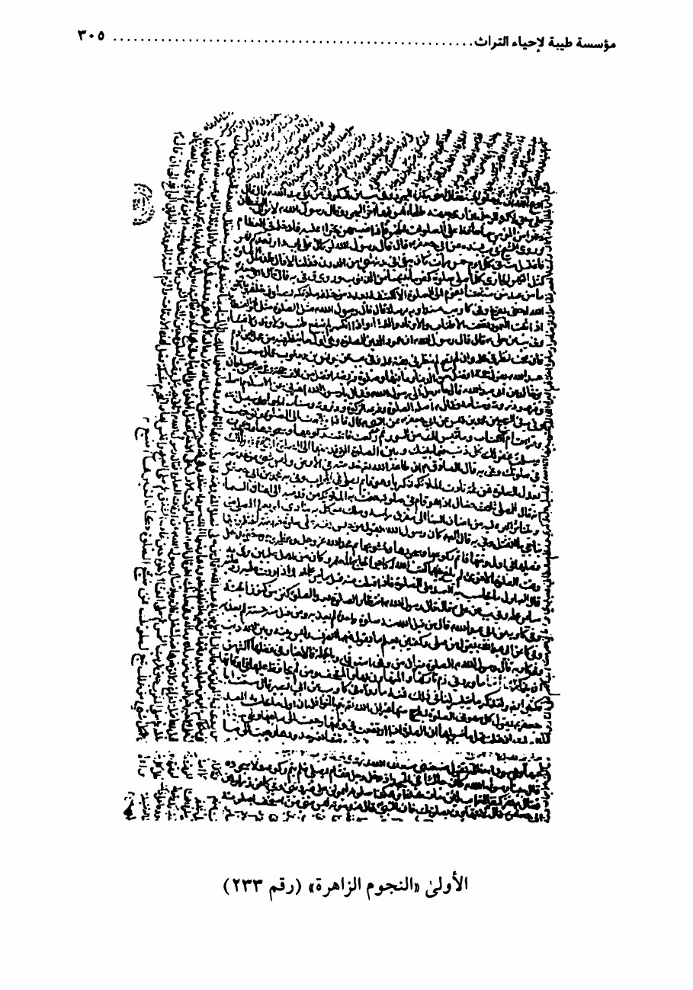

الصورة
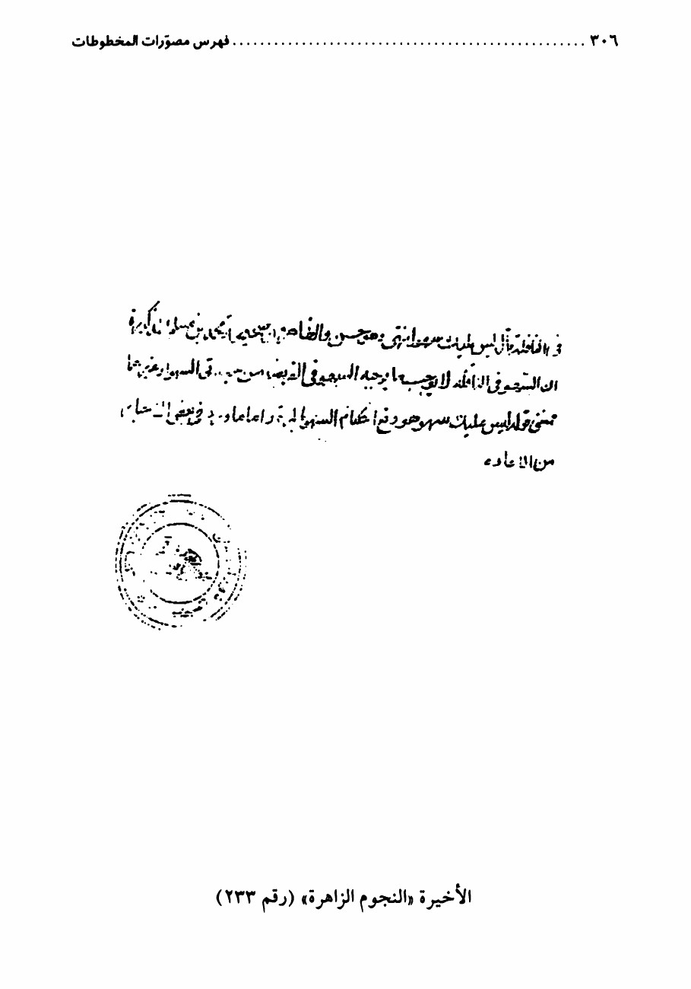

السكوني عن أبي عبد الله علیه السلام، قال: «قال علي علیه السلام إني لأكره للرجل أن أرى جبهته طلحاء». آخره: فمعنى قوله:«ليس عليك سهو» هو رفع أحكام السهو بالمرة، و أمّا ما ورد في بعض الأخبار من الإعادة.
الناسخ و تاریخ النسخ: غير معلوم
عدد الصفحات: 551، و الأسطر: 29
المصدر: مجلس الشورى الإسلامي، طهران.
مجموعة (1/234)

أجوبة مسائل (فقه)
تأليف: الشيخ يوسف البحراني (1107 - 1186ه-).
1 - غسل الجمعة.
2 - الكلام بين الإقامة و تكبيرة الإحرام.
3 - فصول الإقامة.
4 - النية و حضور القلب.
5 - الضمائم اللازمة الحصول في الصلاة.
6 - القيام حال تكبيرة الإحرام.
7- حكم قراءة السورة في الصلاة.
8- القنوت.
9- الإخلال بإحدى السجدتين.
10 - التكبير في الصلاة
11 - التشهد المجزي في الصلاة.
12 - أفضلية القراءة أو التسبيح في الأخيرتين.
13 - التسليم.
14 - الجهر والإخفات.

15 - حكم النية في جميع أفعال الصلاة.
16 - ما يُقرأ من السور يوم الجمعة.
17 - أبوال الدواب.
18 - نجاسة ماء البئر بالملاقاة.
19 - تطهير الشمس ما لايُنقل.
20 - تعيّن إحدى الطهارتين عند ضيق الوقت.
21 - صلاة جاهل النجاسة.
22 - ماوقع فيه الخلاف من النجاسات.
23 - انتقاض الوضوء بشيء مما وقع فيه الخلاف.
24 - ركوع الجالس.
25 - العصير العنبي.
26 - تقليد المجتهد الميت.
27 - مسائل في العقود.
28 - الأرض الخراجية.
29 - حكم المهر بعد الدخول.
30 - منع المرأة نفسها حتى تقبض المهر.
31 - نجاسة ماء البئر.
32 - مقارنة النية لأفعال الوضوء والصلاة.
33 - مسائل في الوضوء.
و يوجد سقوطات في بعض المسائل، و في بعضها الآخر الخط غير واضح.
الناسخ و تاریخ النسخ: غير معلوم
عدد الصفحات: 149، و الأسطر: 19.
المصدر: المكتبة الرضوية، مشهد المقدّسة.

(2/234)

أجوبة مسائل
تأليف: الشيخ سليمان بن عبد الله بن علي الماحوزي ( 1075 - 1121 ه-)
أوّله: بسم الله الرّحمن الرّحيم، أدام الله سبحانه توفيقاتكم بألطافه السبحانية.
آخره: و إن ذريتك الشجره الملعونة في القرآن... تم الحديث سادس عشر ربيع المولود سنة 1124ه- ، و الْحَمْدُ لِلَّهِ.
الناسخ و تاریخ النسخ: يوسف بن علي بن سليمان الجمري البحراني، 1124ه- .
عدد الصفحات: 108، و الأسطر: 17.
المصدر: المكتبة الرضوية، مشهد المقدّسة.
(3/234 )

وظائف الصلاة القلبية (أخلاق).
تأليف: الشيخ سليمان بن عبد الله بن علي الماحوزي.
فرغ من تأليفه 21 جمادى الأولى 1114ه- .
أوّله: اللهم أدبنا بالآداب الصورية و المعنوية، و طهّر قلوبنا من الكدورات... إذا سمعت أذان المؤذن فأحضر فى قلبك هول النداء يوم القيامة.
آخره: وهكذا يلاحظ وظيفة كل صلاة بحسبها... حامداً مصلياً مسلماً مستغفراً.
الناسخ و تاریخ النسخ: يوسف بن علي بن سليمان الجمري، 1124ه-.
عدد الصفحات: 45، و الأسطر : 17.
المصدر: المكتبة الرضوية، مشهد المقدّسة.
(4/234 )

تحديد جهة الكعبة (فلك)
تأليف: الشيخ بهاء الدين العاملي (953 - 1030ه-).

أوّله: أما بعد الحمد والصلاة... إن تحقيق جهة القبلة... من المهمات، ليكون المتوجه عارفاً في الجملة.
آخره: و الْحَمْدُ لِلَّهِ أولاً و آخراً و باطناً و ظاهراً، و صلّى على محمّد و آله الطاهرين....
السادس عشر من شهر ذي القعدة الحرام سنة 1165ه- .
الناسخ و تاریخ النسخ: يوسف بن علي بن سليمان الجمري 1165ه- .
عدد الصفحات: 9، و الأسطر: 17
المصدر: المكتبة الرضوية، مشهد المقدّسة.
(15/234 )

رسالة الحمد (معارف عامة)
تأليف: الشيخ سليمان بن عبد الله بن علي الماحوزي (1075 - 1121ه-).
أوّله: الحمد هو الثناء على الجميل الاختياري على جهة التعظيم، فخرج ب(الجميل) الثناء على غيره.
آخره: و تقييدها في الشكر اللغوي بوصولها إلى الشاكر... و نصلّي على محمّد خاتم الرسالة...و على آله الطاهرين المعصومين
الناسخ و تاریخ النسخ: يوسف بن علي بن سليمان الجمري.
عدد الصفحات: 8، و الأسطر: 17
المصدر : المكتبة الرضوية، مشهد المقدّسة.
(6/234)

إجازة الشيخ أحمد بن إبراهيم الدرازي (علوم الحديث)
تأليف: الشيخ سليمان بن عبد الله بن علي الماحوزي.
أوّله: الْحَمْدُ لِلَّهِ الذي أقلنا لمقام الرواية عن أهل الدراية.
آخره: و الإخلاص له سبحانه في العلم و العمل، بلّغه الله من ذلك أعلى معارج الأمل.

تمت و بالخير عمّت
الناسخ و تاریخ النسخ: يوسف بن علي بن سليمان الجمري ، 28 ذي القعدة 1224ه- .
عدد الصفحات: 6، و الأسطر: 17
المصدر: المكتبة الرضوية، مشهد المقدّسة.
(7/234 )

طلاق الغائب (فقه)
تأليف: الشيخ سليمان بن عبد الله بن علي الماحوزي.
فرغ من تأليفه بتاريخ: 10 شوال 1117ه- .
أوّله: اللهم اهدنا لما اختلف فيه من الحق بإذنك، إنك تهدي من تشاء إلى صراط مستقيم.
آخره: و أما ثانياً فلأن في دلالة عبارة المحقق قدّس سرّه على ظهور الخلاف بحثاً... ضحوة يوم الخميس عاشر شهر شوال سنة 1117ه- حامداً مصلّياً.
الناسخ و تاریخ النسخ: يوسف بن علي بن سليمان الجمري، 1117ه- .
عدد الصفحات: 20، و الأسطر: 17.
المصدر: المكتبة الرضوية، مشهد المقدّسة.
(18/234 )

التسامح في أدلة السنن (أصول)
تأليف: الشيخ سليمان بن عبد الله بن علي الماحوزي.
أوّله: الْحَمْدُ لِلَّهِ رَبِّ الْعَالَمِینَ و الصلاة و السلام على محمّد و آله الطاهرين.
آخره: فتأمل المقام و اسأل الله سبحانه الاعتصام في النقض و الإبرام تمت.
الناسخ و تاریخ النسخ: يوسف بن علي بن سليمان الجمري، 1205ه-.

عدد الصفحات: 10، و الأسطر: 17
المصدر : المكتبة الرضوية، مشهد المقدّسة.
(234/ 9)

الرسالة الشمسية (مناقب)
تأليف: الشيخ سليمان بن عبد الله بن علي الماحوزي.
رسالة في الكلام على ردّ الشمس لمولانا أمير المؤمنين علیه السلام، و جواز ذلك عقلاً و ثبوته نقلاً.
فرغ من تأليفها آخر جمادى الثانية 1115ه- .
أوّله: الْحَمْدُ لِلَّهِ، و سلام على عباده الذين اصطفى.
آخره: و كتب مؤلّف (الرسالة الشمسية)سليمان بن عبد الله البحراني...على مهاجرها و آله ألف ألف صلاة و تحية.
الناسخ و تاریخ النسخ: يوسف بن علي بن سليمان الجمري.
عدد الصفحات: 30، و الأسطر : 17.
المصدر : المكتبة الرضوية، مشهد المقدّسة.
مجموعة (1/235)

جواهر الكلمات (فقه)
تأليف: الشيخ مفلح بن الحسن الصيمري (حدود عام 900ه-).
يوجد نقص في أول المخطوط.
فرغ من تأليفه بتاريخ: 21 جمادى الثانية 954ه- .
أوّله:.... مطلقاً، و الصحيح ما قلناه، و يتضح في الجميع و في البعض، ومع قيام العين و تلفها يغرم المثل.
آخره: تم ما قصدنا إيراده... و صلّى الله على محمّد و آله الطاهرين

الناسخ و تاریخ النسخ: غير معلوم
عدد الصفحات: 134، و الأسطر: 19
المصدر: مكتبة مجلس الشورى الإسلامي، طهران.
(2/235)

النبذة العقودية (فقه)
تأليف: الشيخ مفلح بن الحسن الصيمري (حدود عام 900ه-).
هناك سقط صفحة واحدة في آخر المخطوط.
أوّله: الْحَمْدُ لِلَّهِ الذي جعل النكاح حرماً مانعاً من الوقوع في السفاح.
آخره: المفيض لجميع الإحسان...و الْحَمْدُ لِلَّهِ ربّ العالمين، و الصلاة على محمّد و آله الطاهرين.
الناسخ و تاریخ النسخ: غير معلوم.
عدد الصفحات 22، و الأسطر: 21
المصدر: مكتبة مجلس الشورى الإسلامي، طهران.
(236)

الكشف والبيان في تفسير القرآن(تفسير الثعلبي) (تفسیر)
تأليف: أبو إسحاق أحمد الثعلبي(... - 427ه-)
أوّله: قال الأستاذ الإمام أبو إسحاق أحمد بن محمّد بن إبراهيم.
آخره: «وَ تَجْعَلُونَ لَهُ أَندَاداً ذَلِكَ رَبُّ الْعَالَمِينَ * وَجَعَلَ » .
الناسخ و تاریخ النسخ: غير معلوم
عدد الصفحات: 624، و الأسطر: 39
المصدر: مكتبة السيد المرعشی النجفی قدّس سرّه، قم المقدّسة.

مجموعة (1/237)

الدرر اللاهوتية في الطهارة و الصلاة اليومية (فقه)
تأليف: الشيخ جعفر بن محمّد العوامي البحراني ( 1281 - 1342ه-).
رسالة وجيزة في الصلاة اليومية و مقدماتها من تحصيل الطهارة و الوقت و القبلة،و غيرها، و أعداد الصلاة و أحكامها و ما يطرأ عليها من المبطلات و غيره، وقد يشير أحياناً على نحو الإيجاز إلى مأخذ الحكم و المسألة.
فرغ من تأليفه بتاريخ: 20 محرم 1319ه- .
أوّله: الْحَمْدُ لِلَّهِ رَبِّ الْعَالَمِینَ و صلّى الله على خاتم المرسلين محمّد النبی و آله الطاهرين...و قد سألني بعض الإخوان في تلخيص تلك الأوامر تخليصاً على الوجه الجلي بأخصر لفظ جامع للمطلوب.
آخره: و أمّا صلاة الجماعة فمستحبة استحباباً مؤكداً. و دمحل الكلام غير هذا المختصر ... على مهاجرها و آله أكمل الصلاة و أشرف التحية.
الناسخ و تاریخ النسخ: أحمد بن محمّد بن أحمد بن عبد الله الطويل الجمري البحراني، 18 محرم 1326ه-.
عدد الصفحات: 30، و الأسطر 15
المصدر: القطيف.
(2/237)

الذخيرة في المحشر و الروض الفائح الأزهر (سيرة)
تأليف: الشيخ محمّد أبو عزيز الخطي(....-1186ه-).
في تاريخ الحجة المنتظر، بدءاً من تنقله في الأصلاب الطاهرة إلى ولادته، ذكر فيه طرفاً من معجزاته في كرته و بعضاً من أحوال رجعته، و أورد خلالها بعض القصائد و الأشعار في مدحه و مدح أهل بيته البررة.

أوّله: الْحَمْدُ لِلَّهِ الذي شرف الكائنات بمولد الحجة المنتظر ... قد أحببت تأليف مولد الحجة المهدي - عجل الله فرجه - البحر الذي لا ساحل لنهايته.
آخره: و هذا آخر ما أردنا إثباته من حديث مولده الشريف...و الصلاة و السلام على محمّد و آله، و الْحَمْدُ لِلَّهِ ربّ العالمين.
الناسخ و تاریخ النسخ: أحمد بن محمّد بن أحمد بن عبد الله الطويل الجمري البحراني، صفر 1326ه- .
عدد الصفحات: 41، و الأسطر : 13
المصدر: القطيف.
(3/237 )

أوراد الأبرار في مأتم الكرار علیه السلام (سيرة)
تأليف: الشيخ حسن بن محمّد الدمستاني(.... - 1181ه-). في طرف من فضائل الامام أمير المؤمنين علیه السلام و شيء من مصائبه، رتبه على خمسة أوراد، و في كل ورد ثلاثة أسفار
أوّله: الْحَمْدُ لِلَّهِ الذي جعل تلاوة مصائب الشهداء أوراد الأبرار ومناقب السعداء خلاصة الاذكار والصلاة على النبیّ المختار... إلَّا إنّي قد اغترفت من تلك البحار ممزوجة بذكر ما حل بهم.
آخره: زينت ذاته الفضائل زينا*** لا لزين الحسان عقد جمان. وقع الفراغ من كتابة هذا الكتاب بعون الملك الوهاب... سنة 1325ه-.
الناسخ و تاریخ النسخ:...، 11 رمضان 1325ه- .
عدد الصفحات: 196، و الأسطر: 13
المصدر: القطيف.

(4/237 )

وفاة النبي يحيى علیه السلام (سيرة)
تأليف: الشيخ علي بن عبد الله البربوري البحراني.
مختصر في وفاة النبي يحيى علیه السلام، ذكر فيه الأخبار الصحيحة الواردة في خصوص وفاته، و أنه قتل صبراً، مع ذكر طرف من زهده وعبادته.
أوّله: الْحَمْدُ لِلَّهِ الذي جعل الزهد حلة الأولياء فنالوا به ما أعد الله في الآخرة في بعض الدنيا ، حيث أدركت بصائر عقولهم الدرجة العليا.
آخره: هذا آخر ما أردنا إيراده من الأخبار الواردة في هذا المقام... اليوم التاسع عشر من شهر رمضان سنة 1325ه- و صلّى الله على خير خلقه محمّد وآله الطاهرين.
الناسخ و تاریخ النسخ: أحمد بن محمّد بن أحمد بن علي بن عبد الله الطويل البحراني.
عدد الصفحات: 63، و الأسطر: 15.
المصدر: القطيف.
مجموعة (1/238)

قدح الزناد لنار مصيبة زين العابدين و مقدام العباد (سیرة)
تأليف الشيخ حسين بن محمّد بن أحمد آل عصفور (... -1216ه-).
رتبه على ثلاثة مجالس:
الأول: في مبدأ أحواله منذ الولادة وما ظهر له فيها من المعاجز.
الثاني: في النص عليه و الإخبار بما يجري عليه.
الثالث: في وفاته، والأسباب التي أدت إلى شهادته.
أوّله: الْحَمْدُ لِلَّهِ الذي جعل أوليائه لسهام البلا و الغوائل... لما رأيت أكثر الناس

معرضين عن إقامة مآتم الآل بعد مصيبة الطفوف... قد اشتمل على مقتله الشريف و ما جرى عليه من الأهوال
آخره: عليه من الجبّار لعن مؤبّد*** و أصحابه أهل الضلال و حزبه
و الْحَمْدُ لِلَّهِ حق حمده، وصلّى الله على محمّد وآله الطاهرين، والْحَمْدُ لِلَّهِ رَبِّ الْعَالَمِینَ. و الفاتحة
الناسخ و تاریخ النسخ: أحمد بن محمّد البحراني، 1342ه-.
عدد الصفحات: 41، و الأسطر: 15.
المصدر: القطيف.
(2/238)

المصاب الفاخر في وفاة الإمام محمّد الباقر علیه السلام (سيرة)
تأليف: الشيخ حسين بن محمّد بن أحمد آل عصفور ..... - 1216 ه-).
يشتمل على ثلاثة فصول:
الاول: النص عليه من آبائه الطاهرين علیهم السلام .
الثاني: ذكر معجزاته الشاهدة على إمامته.
الثالث شهادته وماجرى عليه من الظالمين.
أوّله: الْحَمْدُ لِلَّهِ الذي اختار لأوليائه دار بقائه، و امتحنهم و حبّب إليهم كمال لقائه.
آخره: و قال له علیه السلام: «إذا أنا مت فاحفر لي و شقوا علي شقاً ...» و الْحَمْدُ لِلَّهِ رَبِّ الْعَالَمِینَ.
الناسخ و تاریخ النسخ: أحمد بن محمّد البحراني، 1342ه- .
عدد الصفحات: 40، و الأسطر 15
المصدر القطيف.

(238/ 3)

مفيض الدمع الدافق في وفاة الإمام جعفر بن محمّد الصادق علیه السلام (سيرة)
تأليف: الشيخ حسين بن محمّد بن أحمد آل عصفور.
مختصر في حياة الامام الصادق علیه السلام، أبتدأ فيه بذكر نسبه الشريف، ثم ذكر دلائل إمامته و ماجاء فيه من الأخبار، و ذكر طرفاً من معاجزه و ما لاقاه من سلاطين زمانه و سبب شهاته علیه السلام.
أوّله: الْحَمْدُ لِلَّهِ الذي ابتلى الصادقين من أوليائه حيث أمر بالكون معهم...
آخره: و إلّا فما ورد فيه من المعاجز و الفضائل...لما بلغوا مقدار قطرة من تلك السجال ... و صلّى الله على محمّد و آله الطاهرين مدى الساعات و السنين، و الفاتحة.
الناسخ و تاریخ النسخ: أحمد بن محمّد البحراني، 1342ه-.
عدد الصفحات: 28، و الأسطر: 15.
المصدر: القطيف.
(238/ 4)

لهيب الحزن الضارم في وفاة الامام موسى بن جعفر الكاظم علیه السلام (سيرة)
تأليف: الشيخ حسين بن محمّد بن أحمد آل عصفور.
في ذكر بعض أحوال الإمام موسى بن جعفر الكاظم علیه السلام من النص عليه من آبائه الطاهرين، و شيء من فضائله و ما أكرمه الله به و جلالة أمره و الأخبار المتضمنة لما جرى عليه من أعدائه و سلاطين زمانه من الولادة حتى الوفاة. و يتخلله بالأثناء أبيات من الشعر.
أوّله: الْحَمْدُ لِلَّهِ الذي ابتلى أولياءه بأرجاس الناس، حيث أذهب عنهم الرجس و طهّرهم تطهيراً من الباس، فحسدوهم على مراتبهم التي رتبهم الله فيها.
آخره: لعنت بني العباس أشتم لعنة*** من ربّها وغدت بِشرِّ وبال

... هذا آخر ما وجدناه مسطوراً من الأخبار، و صلّى الله على محمّد و آله الطاهرين. و الحمد الله ربّ العالمين.
الناسخ و تاریخ النسخ: أحمد بن محمّد البحراني، 24 رجب 1342ه- .
عدد الصفحات: 36، و الأسطر 15
المصدر: القطيف.
(238/ 5)

ضرام الحزن الوقاد في وفاة مولانا الإمام الجواد علیه السلام (سیرة)
تأليف: الشيخ حسين بن محمّد بن أحمد آل عصفور.
موجز عن حياة الإمام الجواد علیه السلام من ولادته إلى حين وفاته، و ما جاء من النص عليه و ذكر طرفاً من فضائله ومناقبه، ثم ختمه بذكر وفاته و سبب شهادته عليه الصلاة و السلام. و تتخلله بالأثناء أبيات من الشعر. أوّله: الْحَمْدُ لِلَّهِ الذي كرّه هذه الدار لأجود عباده... الشهادة بسموها القاطعة.
آخره: فعليهم لعن المهيمن دائماً*** و عليكم من ذي الجلال سلام.
هذا آخر ما وجدناه مسطوراً... و الحمد الله رب العالمين.
الناسخ و تاریخ النسخ: أحمد بن محمّد البحراني، 27 رجب 1342ه-
عدد الصفحات: 18، و الأسطر 15.
المصدر: القطيف.
(6/238)

ضياء النادي في وفاة الإمام علي الهادي علیه السلام (سیرة)
تأليف: الشيخ حسين بن محمّد بن أحمد آل عصفور.
و هو مشتمل على ثلاثة مجالس:
الأول: في ذكر نسبه الشريف و تاريخ ولادته و ما خصه الله به.

الثاني: في ذكر طرف من معاجزه.
الثالث: ما جرى عليه من خلفاء زمانه
أوّله: الْحَمْدُ لِلَّهِ العلي الهادي عباده إلى ولاية أهل البيت و المجيب لهم القائم بوظائف تلك الولاية.
آخره:أيقتل مسموماً على غير جرمه*** و تهتك أستار الشرائع و الأمر.
و الْحَمْدُ لِلَّهِ ربّ العالمين و الفاتحة
الناسخ و تاریخ النسخ: أحمد بن محمّد البحراني، 1342ه-.
عدد الصفحات 28، و الأسطر: 15
المصدر: القطيف.
(238/ 7)

الشجن الوقاد في وفاة الامام الحسن العسكري علیه السلام
تأليف: الشيخ حسين بن محمّد بن أحمد بن ابراهيم آل عصفور.
رتبه على ثلاثة فصول:
الأول: الولادة و ما يتبعها من ظهور المعجزات الخارقة للعادة.
الثاني: بقية معاجزه إلى حين الوفاة.
الثالث: في ذكر وفاته وما لاقاه من اللئام
أوّله: الْحَمْدُ لِلَّهِ الذي اختار لأوليائه الشهادة و بوّأهم بها الحسنى و الزيادة، و الصلاة و السلام على محمّد و آله.
آخره: صلّى إله الخلق خير صلاته*** و غدت تؤمكم مدى الساعات
و صلى الله على محمّد و آله الطاهرين و سلّم تسليماً كثيراً مباركاً برحمتك يا أرحم الراحمين.

الناسخ و تاریخ النسخ: أحمد بن محمّد الطوسي البحراني، 17 شعبان 1342ه-.
عدد الصفحات: 36، و الأسطر: 15
المصدر: القطيف.
مجموعة (1/239)

أحكام الطواف بالبيت الحرام (فقه)
تأليف: الشيخ حسين بن مفلح الصيمري ( 850.. - 933ه-).
رسالة مختصرة في كيفية الطواف و المرور بالحجر الأسود، كتبت من نسخة منقولة من خط الشيخ حسين الصيمري.
أوّله: الْحَمْدُ لِلَّهِ رَبِّ الْعَالَمِینَ و صلّى الله على سيدنا محمّد و آله الطاهرين... في الطواف والمرور عليه بجميع البدن.
آخره: و اعلم بانه لم يوجد في مصنف لمجتهد من الفريقين المنع عن جعل الحجر على اليسار اصلا... الْحَمْدُ لِلَّهِ رَبِّ الْعَالَمِینَ و صلّى الله على محمّد و آله الطاهرين.
الناسخ و تاریخ النسخ: غير معلوم
عدد الصفحات: 4، و الأسطر 25.
المصدر: مكتبة السيد المرعشی النجفی قدّس سرّه، قم المقدّسة.
(2/239 )

تحفة الرجال وزبدة الزبدة في المقال (رجال)
تأليف: الشيخ عبد الله بن صالح السماهيجي (1076 - 1135ه-)
تحتوى على بعض التعليقات من المصنف، و على تعليقات حديثة، و هناك سقط صفحتين من المخطوط.
فرغ من تأليفه بتاريخ: 20 رجب 1109ه- .
أوّله: الحمد للمحمود بالكمال*** والشكر للموصوف بالجمال

آخره: ثم الصلاة و السلام السرمدي*** على محمّد النبی الأمجد
الناسخ و تاریخ النسخ: غير معلوم
عدد الصفحات: 39، و الأسطر: 18
المصدر: مكتبة السيد المرعشی النجفی قدّس سرّه، قم المقدّسة.
(3/239 )

ضوابط الأسماء واللواحق (رجال)
تأليف: الشيخ فخر الدين بن محمّد علي الطريحي النجفي (... -1087ه-).
في ضبط ما يقع فيه الاشتباه من أسماء و كنى و ألقاب الرواة، رتبه على حروف الهجاء في (28) باباً، وكل باب يشتمل على فصول.
أوّله: أما بعد: حمداً لله، و الصلاة على محمّد وآله الطاهرين... ما يقع فيه الاشتباه.
آخره: (كنكر) بكافين بينهما نون والراء مهملة تمت الرسالة بعون الله تعالى.
الناسخ و تاریخ النسخ: محسن بن الشيخ محمّد حسين شرارة الفتوني العاملي.
عدد الصفحات: 21، و الأسطر: 19
المصدر: مكتبة السيد المرعشی النجفی قدّس سرّه، قم المقدّسة.
(239/ 4)

الرسالة النجفية في سهو الصلاة اليومية (فقه)
تأليف: الشيخ إبراهيم بن سليمان القطيفي (كان حياً عام 944ه-).
مرتبة على مقدمة و بابين و خاتمة، و ذكر في سبب تأليفها أنه لم يقف على مؤلّف في هذا المجال إلا رسالة لبعض المحققين لا تخلو من اضطراب. ذكرها في (الذريعة)

الصورة
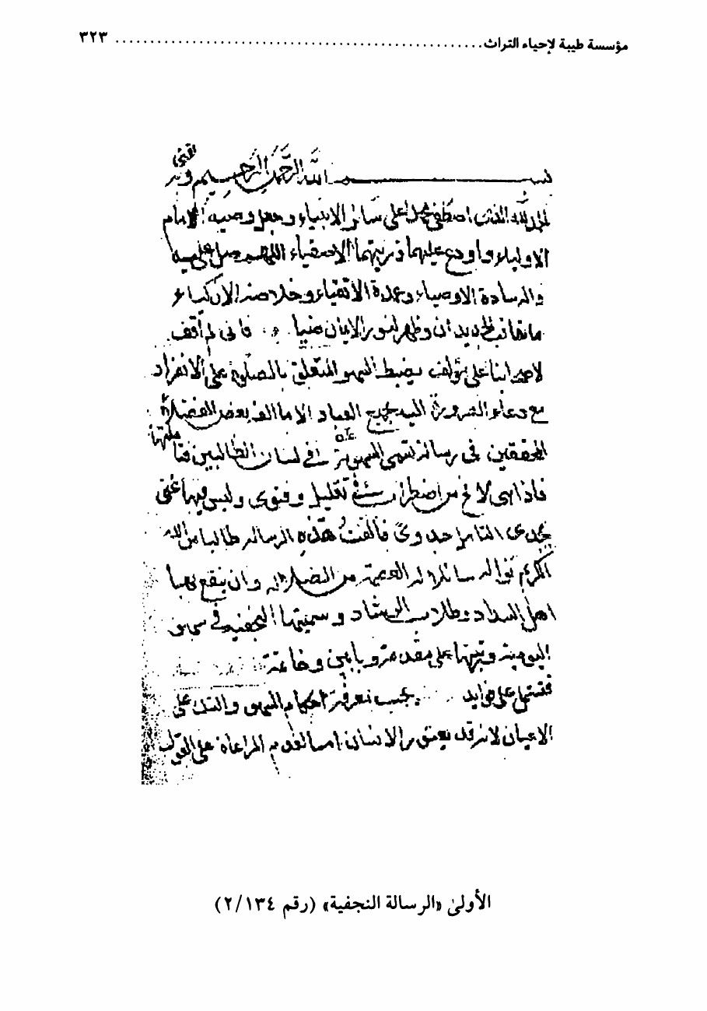

الصورة
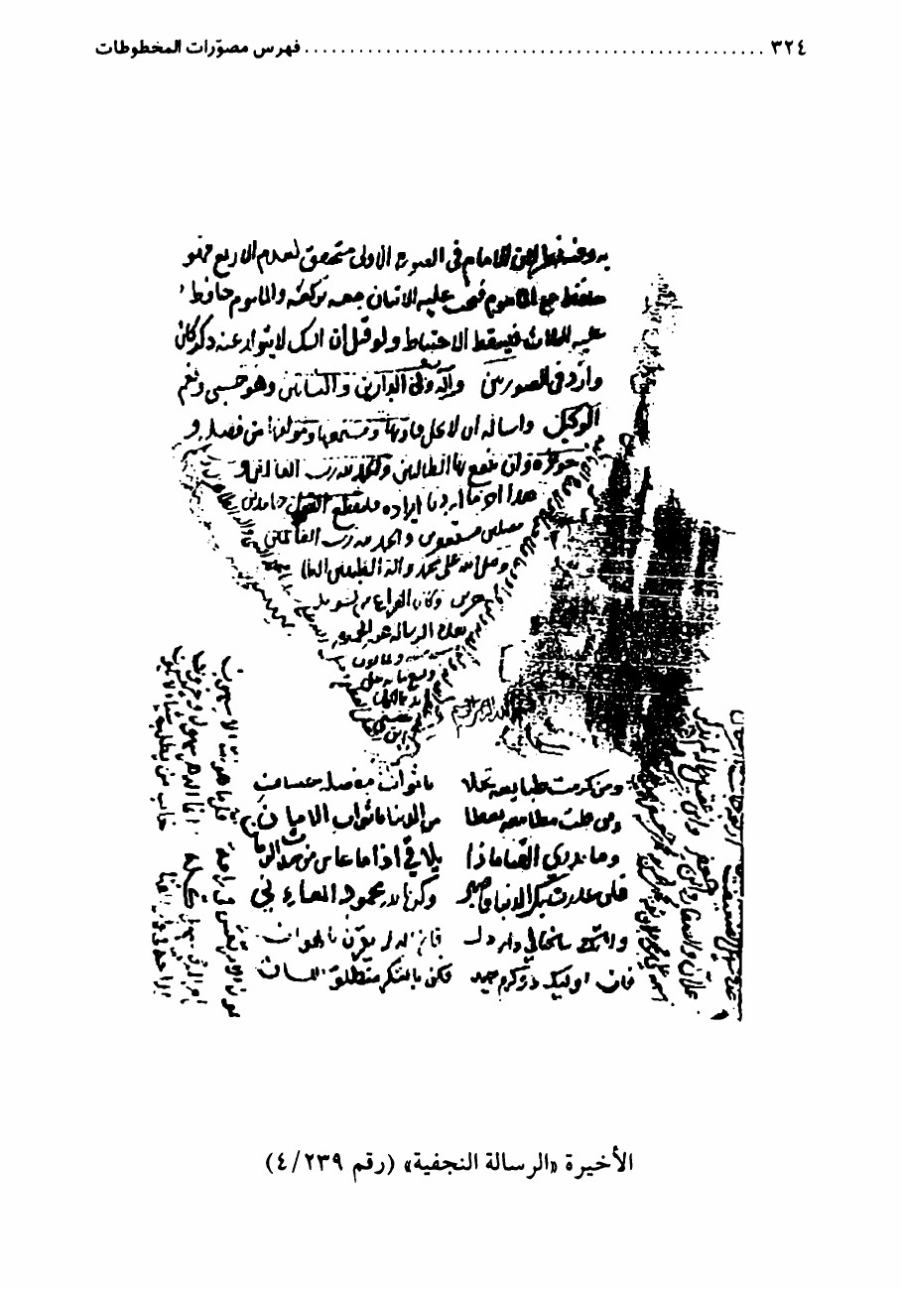

أوّله: الْحَمْدُ لِلَّهِ الذي فضّل بمعرفة أحكام السهو خاصة من العباد... أولاً: يجب معرفة أحكام السهو و الشك على الأعيان.
آخره: لأنّ الإمام في الصورة الأولى متحقق لعدم الأربع، فهو حافظ على المأموم...و الْحَمْدُ لِلَّهِ ربّ العالمين، و صلّى الله على محمّد و آله الطيبين الطاهرين.
الناسخ و تاریخ النسخ:...، 986ه- .
عدد الصفحات: 104، و الأسطر: 13.
المصدر : مكتبة السيد المرعشی النجفی قدّس سرّه، قم المقدّسة.
(240 )

رسالة في وجوب صلاة الجمعة (فقه)
تأليف: الشيخ محمّد بن علي بن محمّد بن أحمد بن إبراهيم (بعد سنة 1247ه-).
كان سبب تأليفه وقوفه على كلام لبعض الأعلام أشار فيه إلى تردده في وجوب صلاة الجمعة، غير معوّل على ما أورده من نقض و إبرام. و قد رتبها على قسمين:
الأول: في نقل كلام الفاضل و ردّه.
القسم الثاني: في أدلة المذهب المختار من الآيات القرآنية و الأخبار.
فرغ من تأليفه بتاريخ: 12 رجب 1246ه- .
أوّله: أحمدك اللهم و أستهديك في ظلم الشبهات بأنوار الأئمة الهداة إلى طرق النجاة، من تضييع الواجبات
آخره: نعوذ بالله من حب الظهور و لو بارتكاب المحظور... و الْحَمْدُ لِلَّهِ الذي فتح لنا باب الهداية...
فرغ من تأليفها... سنة 1246ه-.
الناسخ و تاريخ النسخ:...، 22 محرم 1247ه-

عدد الصفحات: 140، و الأسطر: 14
المصدر: القطيف.
مجموعة (1/241)

الحق المبين في تصويب المجتهدين وتخطئة جمال الأخباريين (أصول)
تأليف: الشيخ جعفر بن خضر الجناحي النجفي (1156 - 1227ه-).
ألّفه في أصفهان لولده الشيخ علي، و قد بيّن فيه مذهب الطرفين و أنّ عقائدهما في أصول الدين سواء، و أمّا في الفروع فمرجعهما جميعاً إلى ماروي عن الائمة علیهم السلام. فالمجتهد أخباري، و الأخباري مجتهد، و فضلاء الطرفين ناجون، و الطاعنون هالكون.و قد طبع مع (فاروق الحق) و (القواعد الشرعية ) في طهران سنة (1316ه-). و كتب الميرزا محمّد الاخباري رداً عليه، و سماه (الصيحة بالحق على من الحد وتزندق) ذكره في (الذريعة)
أوّله: الْحَمْدُ لِلَّهِ الذي خلق الأنسان و علمه البيان... فإنّه قد قامت الحرب على ساق، و كثر الجدال و القيل و القال حتى ملأ جميع الأقطار و الآفاق.
آخره: تمت الرسالة بلطف ربّ العالمين و بركات النبیّ الأمين و آله الغر الميامين و السادة الأكرمين...و صلّى الله على محمّد و آله الطاهرين.
الناسخ و تاریخ النسخ:موسى بن الحسن بن أحمد بن محمّد بن فخر بن علي الأحسائي، 10 ذي الحجة 1259ه-
عدد الصفحات: 133، و الأسطر: 16.
المصدر: مكتبة العلّامة القديحي قدّس سرّه، القطيف

(2/241 )

الجهر و الإخفات (فقه)
تأليف: الشيخ أحمد بن محمّد بن محسن الأحسائي ( 1175 - 1247ه-).
رسالة في تحقيق مسألة الجهر و الإخفات نقل فيها آراء العلماء و مستند كل منها و بيّن وجة دلالة الأخبار على ذلك، و انتهى إلى أنّ استمرار المسلمين على الإخفات و كذا الأخبار لايدلان على أكثر من الرجحان، أما كون الإخفات متعيناً فلا، و الأصل يقتضي العدم.
فرغ من تأليفها بتاريخ: 19 شهر ذي القعدة 1233ه- .
أوّله: الْحَمْدُ لِلَّهِ و الصلاة على نبيّه محمّد و آله... اعلم - وفّقك الله تعالى - أنّ المشهور بين علمائنا وجوب الجهر بالقراءة في الصبح...و لا بين الإمام و غيره، و وافقهم على ذلك القاضي عبد الرحمن.
آخره: هذا ما أردنا إيراده في هذه الرسالة... أن يدع التعصب و الاعتساف، و صلّى الله على محمّد و آله الطاهرين.
الناسخ و تاریخ النسخ: موسى بن الحسن، سبط المؤلف. 1247ه- .
عدد الصفحات: 18، و الأسطر: 16 .
المصدر: مكتبة العلامة القديحي قدّس سرّه، القطيف.
(242 )

ميزان السداد في إبطال طريقة الظن و الاجتهاد (أصول)
تأليف: الشيخ محمّد بن إبراهيم بن محمّد علي الطبسي الخراساني (ق 10ه-).
في ترجيح الطريقة الأخبارية، و سماه ب(قسطاس الغي و الرشاد)، يحيل فيه كثيراً إلى تصانيف أستاذه الميرزا محمّد الأخباري المقتول سنة 1232ه- ، و ذكر أنّ الفرق بين الأخباري و المجتهد يبلغ إلى أربعين فرقاً، و قد أوردها بالتفصيل.

فرغ من تأليفه سنة 1224ه-.
أوّله: الْحَمْدُ لِلَّهِ الذي هدانا إلى سبيل الرشاد... إنّ هذه براهين عقلية و تشييدات نقلية صحيحة المادة و الصورة على إبطال طريقة الظن المعتاد.
آخره: هذا آخر ما ذكرنا في هذه الرسالة على سبيل العجالة... على مهاجرها و آله أفضل الصلاة و التحية.
الناسخ و تاریخ النسخ: السيد هاشم بن مال الله بن محمّد الموسوي التوبلي البحراني.
عدد الصفحات: 68، و الأسطر: 14.
المصدر: مكتبة العلّامة القديحي قدّس سرّه، القطيف.
مجموعة (1/243)

الدرة في أحكام الحج و العمرة (فقه)
تأليف: الشيخ سليمان بن أحمد آل عبد الجبار القطيفي(.... -1266ه-).
رسالة استدلالية في الحج و العمرة مشتملة على عامة الفروع و الأحكام مرتبة على
ثلاثة أبواب و خاتمة.
الباب الأول: في المقدمات و هي أربعة:
الأولى: تعريف الحج لغة و شرعاً.
الثانية: شرائط وجوبها و أحكام النيابة.
الثالثة: في أقسام الحج.
الرابعة: في المواقيت.
الباب الثاني: في أفعال الحج.
الباب الثالث: في المحرمات و الكفارات.
الخاتمة في العمرة.
فرغ من تأليفها بتاريخ: 17 ربيع الثاني 1238ه- .

أوّله: نحمدك يامن وفقنا للطواف حول حرم العلوم و المعارف، و نشكرك يامن سهل لنا السعي في اكتساب الدقائق و اقتناص اللطايف و نصلّي و نسلّم على من أحرم عن كل شيء يمنعه عن ذكرك.
آخره: الدالة على السنّة فمحمولة على عمرة التمتع جمعاً، والحلق في العمرة أفضل من التقصير ... و صلّى الله على خير خلقه محمّد و آله.
الناسخ و تاریخ النسخ: صالح بن طعان بن ناصر بن علي البحراني، 20 ربيع الأول 1261ه- .
عدد الصفحات: 102، و الأسطر : 22.
المصدر: مكتبة العلامة القديحي قدّس سرّه، القطيف.
(2/243)

توضيح المسالك إلى أحكام المناسك (فقه)
تأليف: الشيخ محمّد بن حسن بن علي أبو مجلي (ق 13ه-).
رسالة جامعة لأحكام الحج ، مشتملة على ما تيسر من الأدعية و الأحكام و الآداب ألفها بالتماس من بعض الإخوان و رتبها على اثني عشر باباً مفصلاً، تبركاً بعدد الأئمة علیهم السلام .
الباب الأول: في فضائل الحج و العمرة وعللها.
الباب الثاني: في وجوبها وشرائط الاستطاعة.
الباب الثالث: في أقسام الحج والعمرة.
الباب الرابع: في المواقيت وأحكامها.
الباب الخامس: في السفر وأحكامه.
الباب السادس: في الإحرام ومقدماته.
الباب السابع: في الوقوفين وأحكامهما.

الفصل الثامن: في منى و أحكامها.
الباب التاسع: في التروك و الكفارة.
الباب العاشر: في الحصر و الصد.
الباب الحادي عشر: في الحرمين وأحكامهما.
الباب الثاني عشر: في الزيارات وأحكامها.
فرغ من تأليفه بتاريخ: 6 رمضان 1202ه- .
أوّله: الْحَمْدُ لِلَّهِ الذي جعل بيته الحرام مثابة للناس و أمناً، و فرض عليهم حجه ليكون لهم من النار جنّة و حصناً.
آخره: يستحب زيارة جميع الأنبياء و الأوصياء في مشاهدهم...و كتب مؤلفه... عفى عنهم بمنه.
الناسخ و تاریخ النسخ صالح بن طعان البحراني، 19 صفر 1261ه- .
عدد الصفحات: 129، و الأسطر: 22
المصدر: مكتبة العلامة القديحي قدّس سرّه، القطيف.
(244 )

الديوان المنسوب إلى الإمام علي علیه السلام (شعر)
أوّله: الناسُ من جهة التمثال أكفاء*** أبوهم آدم والأم حواء
آخره: فالعلم الله بما يجديه*** و الْحَمْدُ لِلَّهِ بما أطريه
الناسخ و تاریخ النسخ: غير معلوم
عدد الصفحات: 126، و الأسطر: متفاوتة.
المصدر: مكتبة السيد الگلبايگاني قدّس سرّه، قم المقدّسة.

(245 )

مقتل الحسين علیه السلام(سيرة)
تأليف: الشيخ أبو مخنف لوط بن يحيى الأزدي(....-158ه-).
فيه بعض الاختلافات عن المقتل المعروف، و كذلك بعض السقوطات اليسيرة.
أوّله: الْحَمْدُ لِلَّهِ رَبِّ الْعَالَمِینَ، و الصلاة و السلام على أفضل الأنبياء و أشرف المرسلين محمّد و عترته الطيبين الطاهرين.
آخره: و لعنة الله على الظالمين من الآن إلى يوم الدين.
الناسخ و تاریخ النسخ: عبد الله بن محمّد علي الشويكي البحراني 19 محرم 1306ه-.
عدد الصفحات: 255، و الأسطر: 14
المصدر: شادگان - الأهواز.
(246)

بلغة المحدّثين (رجال)
تأليف: الشيخ سليمان بن عبد الله بن علي الماحوزي (1075 - 1121ه-).
رسالة وجيزة في أحوال الرجال، الّفها بعد كتابه الموسوم ب(معراج أهل الكمال) و فيها حواش غير واضحة، كما أن بعض الصفحات خطها غير واضح أيضاً.
و هذه الرسالة هي التي شرحها الشيخ أحمد بن الشيخ صالح آل طعان (ت 1315ه-) في كتابه (زاد المجتهدين في شرح بلغة المحدّثين).
أوّله: الْحَمْدُ لِلَّهِ الذي جعل تفاوت مراتب الرجال و ارتقاءهم إلى معارج الكمال...
آخره: محمّد بن سماعة و هو واقفي، و ثقه النجاشي، و الأظهر عندي...لا تجامع فساد العقيدة، و سيأتي بسط البحث فيه.
الناسخ و تاریخ النسخ: غير معلوم
عدد الصفحات: 80، و الأسطر: 12

المصدر: مكتبة السيد المرعشی النجفی قدّس سرّه، قم المقدّسة.
(247 )

منار العابدين ليوم الدين (دعاء)
تأليف: الشيخ حسين القديحي ( 1302 - 1387ه-).
يشتمل على نبذة من الأدعية التي يدعى بها عقيب الصلاة، و بعض الصلوات المستحبة، و بعض الفوائد المهمة.
أوّله: الْحَمْدُ لِلَّهِ الذي نور قلوب العارفين بأنوار المعرفة و اليقين...و قد رتبته على فصول، فأقول - و التوفيق من الله مأمول...
آخره: و زید یا الله یا الله یا الله، اقض حاجتي بحق محمّد و آله صلّى الله عليه و عليهم أجمعين، و قد جُرّب مراراً فصح.... و الْحَمْدُ لِلَّهِ رَبِّ الْعَالَمِینَ.
الناسخ و تاریخ النسخ:...، 24 جمادى الثانية 1356ه- .
عدد الصفحات: 173، و الأسطر: 15.
المصدر: مكتبة المؤلِّف قدّس سرّه، القطيف.
(248)

مجموعة (متفرقة)
1 - لبعض الشعراء. أعد نظراً فالظن كالعين لايرى*** على البعد أجرام الجسوم كما هيا. ستة أبيات للشيخ علي بن عبد الجبار.
2 - و أبيات للسيد علي بن السيد محمّد الحسيني.
3 - أجوبة مسائل الشيخ علي بن الشيخ عيسى آل سليم (12 مسألة) أجاب عنهما الشيخ علي، صاحب (أنوار البدرين) عام 1293ه-.
4 - الجوهرة العزيزة في جواب المسألة الوجيزة في التوحيد، نسخ: الشيخ حسين

1328 ه- انتهى المؤلّف منها - وهو الشيخ علي - عام 1326ه- .
ه - فائدة عن الشيخ علي آل عبد الجبار لتسهيل الولادة و تعليقات للشيخ حسين ابن الشيخ علي آل سليمان القديحي.
6 - فائدة في معرفة منازل القمر.
7 - قصيدة في معرفة طوالع البروج للملا حسن بن عبد الله بن ربيع القديحي، و فائدة حول الرؤيا بقلم الشيخ حسين كتبها عام 1339ه- .
8 - معرفة ساعات الاستخارة للشيخ حسين بن علي آل سليمان البلادي.
9 - رسالة حول التفويض للشيخ سليمان بن أحمد بن عبد الجبار 1259ه-.
10 - فوائد من كتاب كشكول السيد نعمة الله الجزائري.
11 - فوائد حكمية.
12 - منظومة في المنطق للشيخ سليمان بن أحمد آل عبد الجبار. تقع في 23 صفحة.
13 - منظومة في الأصول الخمسة للشيخ علي بن الشيخ أحمد آل عبد الجبار تقع في 9 صفحات.
14 - منظومة للشيخ سليمان بن الشيخ أحمد آل عبد الجبار.
15 - أجوبة السيد أبي تراب الخونساري على أسئلة الشيخ حسين القديحي وتعليقات
السيد محمّد مهدي الأصفهاني الكاظمي.
16 - أحراز.
17 - منظومة في الأصول الخمسة.
18 - منظومة للشيخ محمّد بن عبد الله بن رمضان الأحسائي. هي الدار دار العنا و المحن و دار الغرور و دار الحزن
19 - صلاة لقضاء الدين.
20 - ألغاز نحوية للشيخ سليمان الماحوزي والشيخ علي صاحب الأنوار والشيخ حسن بن سالم أبو مجلي الخطي والشيخ أحمد آل طعان ورسالة نحوية للشيخ أحمد آل طعان

21 - رسالة في الحبوة للشيخ أحمد آل طعان.
22 - فائدة في الفعل اللازم والمتعدي لزين الدين الكرزكاني.
23 - قصة لطيفة.
الناسخ و تاریخ النسخ: الشيخ حسين القديحي.
عدد الصفحات: 178، و الأسطر: متفاوتة.
المصدر: مكتبة العلّامة القديحي رحمه الله، القطيف.
(249 )

القول الشارح والحجة فيما ورد عمن هو على العباد حجة (کلام)
تأليف: الشيخ حسين بن محمّد بن أحمد آل عصفور (... -1216ه-).
أوّله: الْحَمْدُ لِلَّهِ الذي جعل أول دينه الواجب معرفته و توحيده.... فرأيتها خالية من الأدلة القرآنية والأخبار المعصومية.
آخره: و أن يجعل مداد تلك الأقلام زائدة على دماء الشهداء... صلى الله عليه و آله و سلّم.
الناسخ و تاریخ النسخ:...، شعبان 1154ه-.
عدد الصفحات: 622، و الأسطر: 17
المصدر: مكتبة الشيخ حسن آل عصفور
(1/250)

المطاعن البكرية و المثالب العمرية (کلام)
تأليف: السيد هاشم البحراني (... - 1107، أو 1109ه-).
جمع فيه ماورد من المطاعن و المثالب الواردة في (شرح نهج البلاغة لابن أبي الحديد)، على مشايخه و أتباعهم. أوّله: الحمد الله الرازق ذي القوة المتين، و لا إله إلا هو الملك الحق المبين و الشكر

له مرسل المرسلين مبشرين و منذرين.
آخره: ثم فعل القوم بعثمان ماقد علمتم و علم الناس... عفى الله عنهم بمنه و كرمه.
الناسخ و تاریخ النسخ: محمّد بن يوسف بن أحمد بن صالح الأوالي.
عدد الصفحات: 215، و الأسطر: 33
المصدر: مركز إحياء التراث الإسلامي، قم المقدّسة.
(2/250 )

سلاسل الحديد في تقييد أهل التقليد (کلام)
تأليف: السيد هاشم البحراني(....-1107ه-).
خلاصة ماورد في (شرح نهج البلاغة) لابن أبي الحديد من الأخبار في النص على الأئمة الأطهار علیهم السلام و تفضيلهم و تفضيل شيعتهم.
يوجد نقص في نهاية المخطوطة.
أوّله: الْحَمْدُ لِلَّهِ رَبِّ الْعَالَمِینَ المنور بمعرفته قلوب العارفين، و لا اله إلا هو الملك الحق المبين.
آخره: و ابن أبي الحديد ذكر في ذلك روايات.... وعلى هذا انقطع الكلام.
الناسخ و تاریخ النسخ: محمّد بن يوسف بن أحمد بن صالح الأوالي.
عدد الصفحات: 284، و الأسطر: 33
المصدر: مركز إحياء التراث الإسلامي، قم المقدّسة.
(251)

العشرة الكاملة (أصول)
تأليف: الشيخ سليمان بن عبد الله بن علي الماحوزي (1075 - 1121ه-).
تحقيق في مسائل الاجتهاد والتقليد، وقد رتبه على مقدمة وعشرة أبحاث وخاتمة. المقدمة في تعريف الاجتهاد و التقليد.
البحث الأول: وجوب الاجتهاد كفاية.

البحث الثاني: طريق معرفة الاجتهاد.
البحث الثالث: جواز تجزي الاجتهاد.
البحث الرابع: الفقهاء الجامعين لشرائط الفتوى.
البحث الخامس: ما يتحقق به الاجتهاد.
البحث السادس: تقليد الميت وعدمه.
البحث السابع: جواز خلو زمن الغيبة عن المجتهد.
البحث الثامن جواز تولي الآحاد التصرفات الحكمية مع تعذر الحكام. البحث
التاسع: الترجيحات عند تعارض الأخبار
البحث العاشر: تحقيق العدالة.
الخاتمة: أخبار و نصائح.
فرغ من تأليفه بتاريخ: 16 رمضان 1114ه- . ذكره في (الذريعة).
أوّله: الحمد الله الذي هدانا بلطفه العميم لدينه القويم ونهجه المستقيم.
آخره: فعليك بإمعان النظر فيما يقال، مستفرغاً وسعك في رد الاحتمال، فإذا تعيّن لك الوجه فهناك فقل، وإلّا فاعتصم بالتوقف... غفر الله لهما بمنه وكرمه.
الناسخ و تاریخ النسخ: علي بن راشد بن الدرازي البحراني، الثلاثة رابع عشر من شهر الله المبارك شهر رمضان 1115ه-.
عدد الصفحات: 271، و الأسطر: 15
المصدر: مكتبة مجلس الشورى الإسلامي، طهران.
مجموعة (1/252)

ناظمة الشتات فيما يستحب تأخيره من أول الأوقات (فقه)
تأليف: الشيخ سليمان بن عبدالله بن علي الماحوزي ( 1075 - 1121ه-).
يوجد نقص في بداية المخطوط.

فرغ من تأليفه بتاريخ: 9 جمادى الأولى 1103ه- .
أوّله:... في هذا المقام، و هي أيضاً عشرة: الأولى: تأخير السلس و المبطون الظهر.
آخره: و أن يسيل على نفوسنا الناقصة وابل ديمه... حامداً مصلياً مسلماً، و الْحَمْدُ لِلَّهِ رَبِّ الْعَالَمِینَ، و الصلاة على محمّد و آله الطاهرين.
الناسخ و تاریخ النسخ: محمود بن عبد السلام المعني، 1108ه-
عدد الصفحات: 29، و الأسطر: 18
المصدر: مركز إحياء التراث الإسلامي، قم المقدّسة.
(2/252)

جموع الكثرة والقلة حقيقة أم مجاز (لغة)
تأليف: الشيخ سليمان بن عبد الله بن علي الماحوزي.
أوّله: قول العلامة قدّس سرّه... أقول: المفهوم من كلام النحاة أنّ جموع الكثرة حقيقة فيما فوق العشر.
آخره: ليتجه الحكم عليه بالإهمال، فلو كان و الحال هذه موضوعاً لم يصح الحكم عليه بالإهمال...و في هذا نظر، فتأمل.
الناسخ و تاریخ النسخ: محمود بن عبد السلام المعني، 1108ه- .
عدد الصفحات: 5، و الأسطر: 19.
المصدر: مركز إحياء التراث الإسلامي، قم المقدّسة.
(3/252 )

احتمال دخول ولد الزنا الجنة (عقائد)
تأليف: الشيخ سليمان بن عبد الله بن علي الماحوزي.
أوّله: الْحَمْدُ لِلَّهِ و سلام على عباده... . فالجواب: أنّ جواز إيمانه و إمكان تعيّنه عقلاً مما لاخلاف فيه، كيف و لو لم يكن لزم التكليف بالمحال و هو باطل.

آخره: ذلك تكرار الحجة عليهم كما ذكره عطّر الله مرقده، فلا تدافع بين الأخبار...تمت الرسالة بعون الله وتوفيقه.
الناسخ و تاریخ النسخ: محمود بن عبد السلام المعني، 1108ه- .
عدد الصفحات: 5، و الأسطر: 18
المصدر : مركز إحياء التراث الاسلامي، قم المقدّسة.
(4/252)
شرح حدیث «فُضِّلتُ على آدم بخصلتين» (حدیث)
تأليف: الشيخ سليمان بن عبد الله بن علي الماحوزي.
أوّله: الْحَمْدُ لِلَّهِ و سلام على عباده الذي اصطفى... قوله: «كانت زوجته عوناً له على المعصية». المراد بالمعصية المذكورة: أكل الشجرة.
آخره: فلايجب المصير إلى المجاز، بل لا يكاد يحسن. و لنقبض عنان القلم في هذا المقام، و إلّا فمجال البحث واسع و الله الهادي.
الناسخ و تاریخ النسخ: محمود بن عبد السلام المعني، 1108ه- .
عدد الصفحات: 3 و الأسطر: 17 .
المصدر : مركز إحياء التراث الإسلامي، قم المقدّسة.
(5/252 )

تعیین ابن سنان في رواية الكر (رجال)
تأليف: الشيخ سليمان بن عبد الله بن علي الماحوزي.
أوّله: ألا بذكر الله تطمئن القلوب... قال: سألت أبا عبد الله علیه السلام عن قدر الكر الذي لاينجسه شيء.
آخره: ليس الظن الحاصل منها بأدون من سائر الظنون المعوّل عليها في علم الرجال، والله الهادي.

الناسخ و تاریخ النسخ: محمود بن عبد السلام المعني، 1108ه-
عدد الصفحات: 6، و الأسطر: 19
المصدر : مركز إحياء التراث الإسلامي، قم المقدّسة.
(6/252 )

المنارات الظاهرة في الاستخارات المأثورة عن العترة الطاهرة (دعاء)
تأليف: الشيخ سليمان بن عبد الله بن علي الماحوزي.
فرغ من تأليفه بتاريخ: 1 ذي القعدة 1103ه- .
أوّله: نحمدك يا مرشد العقول عند تفويض الأمر إليك.... و هادي الأنام إذا استخاروك.
آخره: فلنقبض عنان الكلام، حامدين للملك العلام...و صلّى الله على محمّد وآله.
الناسخ و تاریخ النسخ: محمود بن عبد السلام المعني، 6 ربيع الأول 1108ه- .
عدد الصفحات: 31، و الأسطر: 17
المصدر: مركز إحياء التراث الاسلامي، قم المقدّسة.
(252/ 7)

النفحة العنبرية في الاستخارة بالقرعة الشرعية (دعاء)
تأليف: الشيخ سليمان بن عبد الله بن على الماحوزي.
فرغ من تأليفه بتاريخ: 4 ربيع الأول 1104ه- .
أوّله: ربنا قرعنا بابك مستمدين للصواب، و قصدنا جنابك مستهدين فاهدنا للرشاد.
آخره: و ليكن هذا آخر ما نذكره في هذه الرسالة... السنة الرابعة و المائة بعد الألف من الهجرة النبوية على مهاجرها ألف ألف صلاة، و تحية، و لله الحمد.
الناسخ و تاریخ النسخ: محمود بن عبد السلام المعني، 1108ه- .
عدد الصفحات: 15، و الأسطر: 18
المصدر: مركز إحياء التراث الإسلامي، قم المقدّسة

(8/252 )

غسل الجمعة (فقه)
تأليف: الشيخ سليمان بن عبد الله بن علي الماحوزي
أوّله: قوله في كتاب(من لا يحضره الفقيه): (و يجزي الغسل للجمعة كما يجزي للزواج)
آخره: و حاصله أنّه لا فرق بين غسل الجنابة و غسل الجمعة في الكيفية إلّا مجامعة الوضوء لغسل الجمعة دون غسل الجنابة.
الناسخ و تاریخ النسخ: محمود بن عبد السلام المعني، 1108ه- .
عدد الصفحات: 4، و الأسطر: 18
المصدر: مركز إحياء التراث الإسلامي، قم المقدّسة.
(252/ 9)

تعيين محمّد بن إسماعيل (رجال)
تأليف: الشيخ سليمان بن عبد الله بن علي الماحوزي.
فرغ من تأليفه بتاريخ: 6 ذي القعدة 1103ه- .
أوّله: الْحَمْدُ لِلَّهِ على آلائه...اعلم أنّ ثقة الإسلام أبا جعفر محمّد بن يعقوب الكليني في كتاب (الكافي) كثيراً ما يذكر في صدر السند محمّد بن إسماعيل.
آخره: و قد كنت فيما مضى أصف حديثه بالضعف، و على ذلك جريت في الرسالة القنوتية....و الْحَمْدُ لِلَّهِ وحده، و الصلاة على خير خلقه و سلّم تسليماً. آمين.
الناسخ و تاریخ النسخ: محمود بن عبد السلام المعني، 1108ه- .
عدد الصفحات 10، و الأسطر: 18
المصدر: مركز إحياء التراث الإسلامي، قم المقدّسة.

(10/252)

ذريعة المؤمنين ووسيلة العارفين (کلام)
تأليف: الشيخ سليمان بن عبد الله بن علي الماحوزي.
فرغ من تأليفه بتاريخ : 21 جمادى الثانية 1101ه- .
أوّله: الْحَمْدُ لِلَّهِ حمداً يليق بجلاله... فهذه رسالة وجيزة تعين على معرفة المعبود و مفيض الخير والجود.
آخره: و في وجوب الأمر بالمعروف و النهي عن المنكر عقلاً وسمعاً كفاية... و لله الحمد وحده، و صلّى الله على محمّد النبی و آله.
الناسخ و تاریخ النسخ: محمود بن عبد السلام المعني، 1108ه- .
عدد الصفحات: 5، و الأسطر: 18
المصدر: مركز إحياء التراث الإسلامي، قم المقدّسة.
(11/252)

وجوب الذكر في سجود السهو (فقه)
تأليف: الشيخ سليمان بن عبد الله بن علي الماحوزي.
فيها سقط يسير.
أوّله: مسألة: الظاهر وجوب الذكر في سجود السهو؛ لصحيحة الحلبي عن الرضا علیه السلام .
آخره: لأنه حينئذ لاترتيب بين الصلاتين و لا أصالة و لا فرعية، فتأمل المقام...
الناسخ و تاریخ النسخ: محمود بن عبد السلام المعني، 1108ه- .
عدد الصفحات 3، و الأسطر:19
المصدر: مركز إحياء التراث الإسلامي، قم المقدّسة.

(12/252 )

نزح الكر للدابة (فقه)
تأليف: الشيخ سليمان بن عبد الله بن علي الماحوزي.
أوّله: حمداً للواحد الوهاب...و الصلاة على لب الألباب، و قدوة المرسلين بلاشك و لاارتياب.
آخره: و ليس هنا إلّا علاقة الكلية و الجزئية...و لله الحمد وحده، و صلّى الله على محمّد و آله.
الناسخ و تاریخ النسخ: محمود بن عبد السلام المعني، 1108ه- .
عدد الصفحات: 13، و الأسطر: 19
المصدر: مركز إحياء التراث الإسلامي، قم المقدّسة.
(13/252)

حذف الفاعل في نحو: (ما ضرب و أكرم...) (نحو)
تأليف: الشيخ سليمان بن عبد الله بن علي الماحوزي.
أوّله: أطبق النحويون على حذف الفاعل في نحو: (ما ضرب وأكرم إلّا أنا)...
آخره: بل المستفاد منهما خلاف ذلك ...، و الله الهادي. تم و لله الحمد وحده.
الناسخ و تاریخ النسخ: محمود بن عبد السلام المعني، 1108ه- .
عدد الصفحات 5 ، و الأسطر: 18
المصدر : مركز إحياء التراث الإسلامي، قم المقدّسة.
(14/252)

نتيجة النظر و يتيمة بحر السفر (فقه)
تأليف: الشيخ سليمان بن عبد الله بن علي الماحوزي.
رسالة في شرح حديث: «مَنْ صام شهر رمضان و أتبعه بست من شهر شوال..»

فرغ من تأليفه بتاريخ: 8 ذي الحجة 1100ه- .
أوّله: الْحَمْدُ لِلَّهِ على افضاله و هو من أفضاله... هذه كلمات قليلة، إلّا أن فوائدها جليلة.
آخره: و هو تصحيف غريب. و قد تم ما حاولنا إيراده و إبرازه و قصدنا اختصاره...
و لله الحمد وحده، و صلّى الله على محمّد و آله. آمین.
الناسخ و تاریخ النسخ: محمود بن عبد السلام المعني، 1108ه-
عدد الصفحات: 6، و الأسطر: 17.
المصدر : مركز إحياء التراث الإسلامي، قم المقدّسة.
(15/252)

النكت البديعة في تحقيق الشيعة (ملل و نحل)
تأليف: الشيخ سليمان بن عبد الله بن علي الماحوزي.
فرغ من تاليفه بتاريخ: 24 شهر رمضان 1104ه-.
أوّله: الْحَمْدُ لِلَّهِ الذي وفقنا للأقتفاء بآثار العترة الطاهرة... قد التمس منّي بعض إخواني الديانين و شركائي في طلب اليقين...
آخره: و جميع الغلاة كفار خارجون من الإسلام... السنة الرابعة و المائة و الألف من الهجرة النبوية.
الناسخ و تاریخ النسخ: محمود بن عبد السلام المعني، 1108ه- .
عدد الصفحات: 37، و الأسطر: 19.
المصدر: مركز إحياء التراث الإسلامي، قم المقدّسة.
(252/ 16)

مناظرة في حقيقة السجود (فقه)
تأليف: الشيخ سليمان بن عبد الله بن علي الماحوزي.
فرغ من تأليفه 3 جمادى الثانية 1105ه- .

أوّله: بعد الحمد و الصلاة فقد جرى في بعض الأوقات لنا مع بعض الحذاق من أهل العصر مناظرة في حقيقة السجود
آخره: و أمّا خامساً فلأنّ الخبر المذكور مرفوع لا يسوغ الاعتماد عليه...السنة الخامسة و المائة بعد الألف من الهجرة النبوية.
الناسخ و تاریخ النسخ: محمود بن عبد السلام المعني، 1108ه- .
عدد الصفحات: 11، و الأسطر: 19.
المصدر: مركز إحياء التراث الإسلامي، قم المقدّسة.
(17/252 )

الذخيرة يوم المحشر (سيرة)
تأليف: الشيخ سليمان بن عبد الله بن علي الماحوزي.
يوجد نقص في آخر المخطوط.
أوّله: الْحَمْدُ لِلَّهِ الذي حبانا بأولى النعم و هي طيب الولادة، بشهادة المحبة لأهل البيت علیهم السلام... و باب مدينة علمه الذي جعل إخلاص محبته دليلاً قاطعاً على طيب الولادة.
آخره: ماذكره في كتاب النكاح و هو أن أباها أبابكر دخل على النبیّ صلّی الله علیه و آله و سلّم و قد وقع
منها في حقه أمر مكروه فكلّفه.
الناسخ و تاریخ النسخ: محمود بن عبد السلام المعني، 1108ه- .
عدد الصفحات: 33، و الأسطر: 21
المصدر : مركز إحياء التراث الإسلامي، قم المقدّسة.
(18/252)

نفحة العبير في حكم البير (فقه)
تأليف: الشيخ سليمان بن عبد الله بن علي الماحوزي.
فرغ من تأليفه بتاريخ 16 ذي القعدة 1099ه- .

أوّله: الْحَمْدُ لِلَّهِ على نعمائه المتواترة... فلا يخفى على من له فطنة صحيحة و مسكة صريحة أن أهم ما توجهت إليه الهمم العوالي ...و هو -لم الفقه الباحث عن الأحكام الشرعية.
آخره: و لسان العلم ماضياً مضياً، و أنا أتوسل إلى الله تعالى... من هجرة سيد المرسلين سلام الله عليه و آله الطاهرين.
الناسخ و تاریخ النسخ: محمود بن عبد السلام المعني، 1108ه- .
عدد الصفحات: 80، و الأسطر: 21
المصدر : مركز إحياء التراث الإسلامي، قم المقدّسة.
(252/ 19)

جوامع الكلم (کلام)
تأليف: الشيخ سليمان بن عبد الله بن علي الماحوزي.
أوّله: الْحَمْدُ لِلَّهِ الذي جعل البلاغة منوطة بالسنة أوليائه... و جملة من الموجزات من أقواله البهية... و هي على فصول: الأول: في التوحيد.
آخره: المعتضد بالروايتين عن الأئمة الطاهرين ، و أما الإجماع فغير ثابت تمت الحاشية.
الناسخ و تاریخ النسخ: محمود بن عبد السلام المعني، 1108ه- .
عدد الصفحات: 23، و الأسطر: 18
المصدر : مركز إحياء التراث الإسلامي، قم المقدّسة.
(20/252)

كفة الصواب في نجاسة أهل الكتاب (فقه)
تأليف: الشيخ سليمان بن عبد الله بن علي الماحوزي.
أوّله: ربنا الهمنا معرفة وجه الصواب... هذه نكتة لطيفة حررتها في حكم أهل

الكتاب... اعلم أنّ الكافر نجس العين في المشهور.
آخره: فالمسألة قوية الإشكال، و سلوك سبيل الاحتياط هو الراجح عند الورعين، و قد اتضح طريق الرائين فيها.
الناسخ و تاریخ النسخ: محمود بن عبد السلام المعني، 1108ه- .
عدد الصفحات: 9، و الأسطر: 22
المصدر : مركز إحياء التراث الإسلامي، قم المقدّسة.
(252/ 21)

جواهر العقود في شرح حديث الركود (حدیث)
تأليف: الشيخ سليمان بن عبد الله بن علي الماحوزي.
فرغ من تأليفه بتاريخ: 20 محرم 1100ه- .
أوّله: الْحَمْدُ لِلَّهِ على افضاله... فهذه كلمات قليلة؛ و إن كانت فوائدها جليلة، وضعتها على حديث ركود الشمس... لأني وجدت أكثر القرائح فيها راكدة.
آخره و هذا غاية ما أردنا إيراده و إبرازه ، و قصارى ما حاولنا اختصاره... حامداً مصلياً مسلماً مستغفراً.
الناسخ و تاریخ النسخ: محمود بن عبد السلام المعني، 1108ه-
عدد الصفحات: 26، و الأسطر: 20.
المصدر: مركز إحياء التراث الإسلامي، قم المقدّسة.
(22/252 )

فوائد أصولية (أصول)
تأليف: الشيخ سليمان بن عبد الله بن علي الماحوزي.
أوّله:... هذه المسائل الأصولية التي حققتها بالدليل القاطع ... الأولى الأمر ظاهر عندي بالوجوب.

آخره: قول الصحابي ليس حجة عندنا، خلافاً للشافعي، والله أعلم بالصواب.
الناسخ و تاریخ النسخ: المؤلّف، 24 محرم الحرام سنة 1100 ه- .
عدد الصفحات: 1، و الأسطر: 19
المصدر: مركز إحياء التراث الاسلامي، قم المقدّسة
(23/252)

غسل الجنابة و نحو الوجوب (فقه)
تأليف: الشيخ سليمان بن عبد الله بن علي الماحوزي.
فرغ من تأليفه بتاريخ: 16 جمادى الثانية 1105ه-.
أوّله: ياملهم الصواب وفقنا لتذليل الصعاب... هذه رسالة شريفة و مقالة لطيفة أفرغتها في قالب الاقتصار.
آخره: فنحن نحمد الملك المنعام على تيسيره الإتمام و توفيقه للاختتام... حامداً مصلياً مسلماً مستغفراً.
الناسخ و تاریخ النسخ: المؤلّف
عدد الصفحات: 21، و الأسطر: 23
المصدر: مركز إحياء التراث الإسلامي، قم المقدّسة.
(24/252)

أجوبة مسائل (فقه)
تأليف: الشيخ سليمان بن عبد الله بن علي الماحوزي.
يوجد نقص من آخر المخطوط.
أوّله: امرأتان أرضعت إحداهما... الجواب: يجوز تناكح أولادهما؛ إذ لا محرمية بينهم.
آخره: و وجدت بخط بعض الأفاضل مانصه: قد اجتمعت...

الناسخ و تاریخ النسخ: المؤلّف.
عدد الصفحات: 8، و الأسطر: 22
المصدر: مركز إحياء التراث الإسلامي، قم المقدّسة.
مجموعة (1/253)

عقد الجواهر النورانية في أجوبة المسائل البحرانية (فقه)
تأليف: الشيخ يوسف البحراني (....-1186ه-).
أجوبة مسائل الشيخ علي بن حسن بن عبد الله بن علي البلادي، و تحتوي على (119) مسألة، وقد أجاب عنها الشيخ يوسف أجوبة استدلالية بدون الإحالة على كتاب آخر.
فرغ من تأليفه بتاريخ: 17 صفر 1072ه- .
أوّله: أما بعد حمد ذي الجلال على ما أسداه من الإنعام... فيقول الفقير إلى ربه الكريم يوسف بن أحمد البحراني، ملكه الله تعالى نواصي الأماني.
آخره: هذا ما جرى به القلم في جواب هذه المسائل... حامداً مصلياً مسلماً مستغفراً. آمین آمین آمین
الناسخ و تاریخ النسخ: محمّد الموسوي.
عدد الصفحات: 530، و الأسطر: 18
المصدر: مركز إحياء التراث الإسلامي، قم المقدّسة.
(2/253)

تتمة عقد الجواهر النورانية في أجوبة المسائل البحرانية (فقه)
تأليف: الشيخ يوسف البحراني.
أوّله: مسألة: لو كان شيء مقطوع بنجاسته... الجواب: أنّه ينبغي أن يعلم أنّ الفقر و الحاجة لايوجبان تحليل الحرام.
آخره: بعد وضوح الأمر لك - كما تقرر في الأصول - في جواز تخصيص عمومات

الخبر الواحد...و الله الهادي، و عليه اعتمادي.
الناسخ و تاریخ النسخ: محمّد الموسوي
عدد الصفحات: 49، و الأسطر: 17.
المصدر : مركز إحياء التراث الإسلامي، قم المقدّسة.
(254 )

ذخر العباد ليوم المعاد (دعاء)
تأليف: الشيخ حسين القديحي ( 1302- 1387ه-).
ذكر فيه جملة من الأدعية و الصلاة لقضاء الحاجات، و غيرها من الفوائد مما ينتظم ناقصة الآخر.
أوّله: الْحَمْدُ لِلَّهِ الذي امر بالدعاء و تكفل بالأجابة، و الصلاة و السلام على محمّد و آله اصل الفخر و النجابة
آخره: بهم أتولّى و من أعدائهم أتبرء في الدنيا و الأخرة، اللهم وال من والاهم و عاد مَنْ عاداهم و انصر...
الناسخ و تاریخ النسخ: المؤلّف.
عدد الصفحات: 193، و الأسطر: 12
المصدر: القطيف.
(255 )

الجواهر السنّية في معرفة رجال العربية (تراجم)
تأليف: الشيخ محمّد علي بن محمّد تقي آل عصفور البحراني (1289 - 1352ه-).
أوّله: هذا كتاب لخصته و اختصرته... من النحويين و علماء اللغة و البيان.
آخره :ابن عامر: وهو الإمام أبو عبد الله بن عامر ... المسمى ب- (جلائل الضمائر

في انتصار قراءة ابن عامر)
الناسخ و تاریخ النسخ المؤپلّف.
عدد الصفحات: 167، و الأسطر: 14.
المصدر: مكتبة الشيخ حسن آل عصفور.
(256 )

المناقب والمصائب لسيدنا أبي السبطين علي بن أبي طالب (سيرة)
تأليف: الشيخ محمّد بن أحمد بن إبراهيم البحراني (1112 - 1182ه-).
يضم خمسة مجالس في كل مجلس ثلاثة أبواب في بعض ما أصيب به علیه السلام و مناقبه
و فضائله و فضائل الأئمة علیهم السلام
أوّله: الْحَمْدُ لِلَّهِ الذي أرسل محمّد صلّی الله علیه وآله و سلّم... و تحمّلوا كل رزية و لم يروا سوى الله لهم
نصيراً، و تشتتوا في كل ناحية.
آخره: اللهم إني أعوذ بك من قلب لايخشع و عين لاتدمع... و صلّى الله على سيدنا النبي محمّد و آله الطاهرين، و سلّم تسليماً كثيراً مباركاً يا أرحم الراحمين.
الناسخ و تاریخ النسخ: علي بن إبراهيم بن عيسى بن درويش الدرازي البحراني 9 شعبان 1208ه- .
عدد الصفحات: 228، و الأسطر: 15.
المصدر: مكتبة الشيخ حسن آل عصفور.
(257 )

تنبيه الغافلين عن فضائل الطالبيين (تفسیر)
تأليف: الحاكم أبو سعيد محسن بن محمّد بن كرامة الحشمي (545ه-).
من مؤلفات الزيدية، و هو تفسير الآيات القرآنية بالأخبار التي جاءت في فضائل أمير المؤمنين علیه السلام، بحسب ترتيب السور القرآنية.

أوّله:الْحَمْدُ لِلَّهِ رَبِّ الْعَالَمِينَ رازق الخلق أجمعين... فإنّ الله تعالى خلق عباده للرحمة و كلفهم بالعبادة؛ تعريضاً للثواب و الجنة.
آخره: و أسأل الله تعالى أن يجعلنا من شيعة آل محمّد، و أن يلحقنا بهم...إنه أرحم الراحمين
الناسخ و تاریخ النسخ: السيد علي بن قاسم بن هاشم، 15 ربيع الأول 1241ه- .
عدد الصفحات: 107، و الأسطر: 20.
المصدر: مركز إحياء التراث الإسلامي، قم المقدّسة.
(258 )

أنيس العابدين (دعاء)
تأليف: الشيخ محمّد بن محمّد الطيب(ق 10ه-).
رتّبه على مقدمة وعشرة أبواب، كالآتي:
المقدمة: في آداب الدعاء.
الباب الأول: في التعقيبات و أدعية الأيام.
الباب الثاني: في أدعية أيام السنة.
الباب الثالث: في أدعية متفرقة.
الباب الرابع: في أدعية السفر.
الباب الخامس: في أدعية الأمراض.
الباب السادس: في أدعية للخلاص من السجن.
البب السابع: في الاستخارة.
الباب الثامن: في أدعية الرزق وأداء الدين

الباب التاسع: في أدعية صلاة الليل.
الباب العاشر: في أدعية الاسم الأعظم.
أوّله: يا من دعاه المضطرون فأجابهم، و رجاه المستغفرون فأثابهم، أسألك ألا تصرف وجوه سؤالنا عن جنابك.
آخره: و أوّل ما اختار منها (العلي العظيم) لأنّه أعلى الأشياء كلها و أعظمها، قال المؤلف: وإذ أتينا على ما قصدناه فالحمد الله.
الناسخ و تاریخ النسخ: 987ه-
عدد الصفحات: 123، و الأسطر: 25.
المصدر: مركز إحياء التراث الإسلامي، قم المقدّسة.
(259 )
منية الممارسين في أجوبة مسائل الشيخ ياسين (متفرقة)
تأليف: الشيخ عبد الله بن صالح السماهيجي (1076 - 1135ه-).
جواب تسعين مسألة أغلبها في العقائد، و بعضها في الفقه وغيره من المواضيع، بعث بها الشيخ ياسين بن صلاح الدين البحراني، و قد أجاب عنها المؤلّف جواباً مفصلاً على ضوء ما ورد في الأحاديث عن الأئمة علیهم السلام. و سقطت منها المسألة الرابعة و الثمانون.
فرغ من تأليفه بتاريخ: 25 ذي القعدة 1125ه- ذكره في (الذريعة)
أوّله: نسألك اللهم بعد الحمد و الثناء عليك و الشكر لأياديك الجميلة
آخره: و أحاديث شريفة غرّاء و فوائد لطيفة زهراء مملوءة من أنواع الفنون...و صلّى الله على ساداتنا الأكرمين محمّد و آله الميامين و سلّم تسليماً كثيراً.
الناسخ و تاريخ النسخ:....، 7 صفر 1126ه- .

عدد الصفحات: 699 ، و الأسطر: 15
المصدر: مكتبة السيد المرعشی النجفی قدّس سرّه، قم المقدّسة.
(260 )

مناسك الحج (فقه)
تأليف: الشيخ يوسف البحراني( ... -1186ه-).
أوّله: بعد حمد الله تعالى على مزيد أفضاله، و الصلاة على محمّد و آله... قد التمس منّي بعض الأخلاء... تحرير مختصر يشتمل على ضروريات مسائل الحج.
آخره: ليكون كفارة لما لعله دخل عليه في حجة من حك أو قملة سقطت و نحو ذلك، كما ورد في جملة من الأخبار.
الناسخ و تاریخ النسخ: أبو القاسم الحسيني، 6 صفر 1300ه- .
عدد الصفحات: 89، و الأسطر: 12
المصدر: مكتبة السيد المرعشی النجفی قدّس سرّه، قم المقدّسة.
(261)

خطب صلاة الجمعة والأعياد (فقه)
تأليف: الشيخ يوسف البحراني ( 1107 - 1186ه-).
ذكر في آخر المخطوط أن عدد الخطب التي أوردها هو ( 354) خطبة.
أوّله: هذه جملة من الخطب الرائقة الحسنة، و المواعظ الفائقة المستحسنة.
آخره: فإنّ النفس لأمارة بالسوء إلّا ما رحم ربنا... و هموا لآخرتكم لا لدنياكم.
الناسخ و تاریخ النسخ:...، 1323ه- .
عدد الصفحات: 618، و الأسطر: 23
المصدر: مكتبة السيد المرعشی النجفی قدّس سرّه، قم المقدّسة.

مجموعة (1/262)

الوسيلة إلى نيل الفضيلة (فقه)
تأليف: الشيخ محمّد بن علي بن حمزة الطوسي (ق 6ه-).
أوّله: امّا بعد حمداً لله الكريم الآلاء العظيم النعماء، و الصلاة على نبيّه محمّد خاتم الأنبياء و سيد الأولياء و على آله السادات الأتقياء الأئمة الهداة النجباء، فاني اوصيك يا بنيّ بتقوى الله و الاعتصام بحبله.
آخره: و ان لم يخلف شيء، لا للدين و لا للكفن و تبرع أحد بكفن له ثم آخر و آخر. كان ما فضل للورثة دون الديان
الناسخ و تاریخ النسخ: 1232ه- .
عدد الصفحات: 41، و الأسطر: 54
المصدر: مكتبة الشيخ حسن آل عصفور.
(2/262)

الجُمل (فقه)
تأليف: الشيخ محمّد بن الحسن الطوسي(.... - 460ه-).
أوّله: الْحَمْدُ لِلَّهِ حق حمده، و الصلاة على خير خلقه محمّد و آله الطيبين الأخيار.
آخره: فهذه جمل قد لخّصناها و عقدناها في كل كتاب على غاية جهدنا... و الْحَمْدُ لِلَّهِ رَبِّ الْعَالَمِینَ، و صلّى الله على سيّدنا محمّد و آله الطاهرين الأمجدين في 11 جمادي الأولى سنة 1232ه-.
الناسخ و تاریخ النسخ:...، 11 جمادى الأولى 1232ه-
عدد الصفحات: 6، و الأسطر 45.
المصدر: مكتبة الشيخ حسن آل عصفور.

(3/262 )

كتاب في الفقه (فقه)
تأليف: مجهول.
أوّله: الكلام في التكليف السمعي. اعلم أنّ الاركان من عبادات الشرع خمسة: الصلاة، و الزكاة و الصوم و الحج، و الجهاد.
آخره: بريؤون إليه سبحانه من كل ما خالف الصواب و جانبه... و صلّى الله على محمّد و آله، 20 جمادى الآخرة.
الناسخ و تاریخ النسخ:...، 1232ه-.
عدد الصفحات: 36، و الأسطر: 54.
المصدر: مكتبة الشيخ حسن آل عصفور.
(4/262 )

المسائل الناصريات (فقه)
تأليف: السيد المرتضى علم الهدى ( 355 - 436ه- ) .
أوّله: الْحَمْدُ لِلَّهِ على ماخص و عمّ من نعمه، و ظهر و بطن من مننه، و إياه نسأل الزيادة في اليقين.
آخره: و قد دلّلنا على صحة هذه الجملة في مواضع كثيرة... و الصلاة على نبيّه من بريّته محمّد و آله الطاهرين من عترته و سلّم في الخامس من شهر صفر 1232ه.
الناسخ و تاريخ النسخ:...، 5 صفر 1232ه-.
عدد الصفحات: 22، و الأسطر: 55
المصدر: مكتبة الشيخ حسن آل عصفور.

(263)

غرائب القرآن (تفسير)
تأليف: الشيخ محمّد علي بن محمّد تقي آل عصفور البحراني ( 1289 - 1352ه-).
تفسير مختصر مرتب على حروف الهجاء، ناقص الآخر.
أوّله: الْحَمْدُ لِلَّهِ رَبِّ الْعَالَمِینَ، و صلّى الله على محمّد و آله الطاهرين المعصومين.
آخره: (هزوا) أي سخرية. «وَ هُزِّي إِلَيْكِ بِجِذْعِ النَّخْلَةِ»، و الهزّ: تحريك بجذب و دفع «هلوعاً»
الناسخ و تاریخ النسخ: غير معلوم
عدد الصفحات: 175، و الأسطر متفاوتة.
المصدر : المكتبة الرضوية، مشهد المقدّسة.
مجموعة (1/264)

لطائف الحكم في مناقب سادات الأمم (مناقب)
تأليف: الشيخ محمّد علي بن محمّد تقي آل عصفور البحراني ( 1289 - 1352 ه-).
فرغ من تأليفه بتاريخ: 12 محرم 1335ه-.
أوّله: الْحَمْدُ لِلَّهِ الذي منّ علينا بكشف ديجور الضلال... إنّه غير خفي على ذوي الأفهام لزوم احتياج الناس إلى معرفة الإمام من الآيات الواردة في فضائل الأئمة علیهم السلام.
آخره: و مشت فاطمة علیها السلام خلفه و علي خلفها، فعلم أنّهم المراد من الآية... كتبه الفقير لعفو ربه الغفور محمّد علي بن محمّد تقي آل عصفور في يوم الثاني عشر من شهر محرم سنة 1335ه-.
الناسخ و تاریخ النسخ: المؤلّف، 1335ه- .
عدد الصفحات: 231 و الأسطر: 17
المصدر: مكتبة الشيخ حسن آل عصفور.

(2/264 )

نفحة العبير في علم التعبير (معارف عامّة)
تأليف الشيخ محمّد علي بن محمّد تقي آل عصفور البحراني ( 1289 - 1352 ه-).
أوّله: الْحَمْدُ لِلَّهِ الذي خلق النوم من آياته و جعله سباتاً و راحة لمخلوقاته.
آخره: و النوم بعد العصر حمق، و النوم بعد العشائين يحرم الرزق
الناسخ و تاریخ النسخ: غير معلوم.
عدد الصفحات: 16، و الأسطر: 18
المصدر: مكتبة الشيخ حسن آل عصفور.
(265 )

النور المشرق في أحكام المنطق (منطق)
تأليف: الشيخ إبراهيم بن ناصر المبارك (1326 - 1399ه-).
رتبه على مقدمة و ثلاثة أبواب و خاتمة.
و فرغ من تأليفه بتاريخ 6 جمادى الأولى 1369ه-
أوّله: أما بعد حمد الله و ثنائه...فقد سألني من لا يسعني مخالفته أن أفرغ له معاجز المنطق في قالب العاديات المعروفة.
آخره: و قد أغنيت مطالعك - أيها المختصر - عن كثير من المطولات... السادس من جمادي الأولى سنة 1369 هجرية، والْحَمْدُ لِلَّهِ رَبِّ الْعَالَمِینَ.
الناسخ و تاریخ النسخ: المؤلّف، 1369ه- .
عدد الصفحات: 155، و الأسطر: 16
المصدر: مكتبة الشيخ حسن آل عصفور.

(266)

تحرير وسائل الشيعة (حدیث)
تأليف: الشيخ محمّد الحر العاملي (1033 - 1104ه-).
أوّله: الحمد الله على جزيل نواله و الصلاة و السلام على محمّد و آله ... إني لما ألفت كتاب (تفصيل وسائل الشيعة إلى تحصيل مسائل الشريعة) في مدة طويلة مديدة و سنين كثيرة عائدة.
آخره: و قد ذكرت في الكتاب هنا فهرست أنواع الابواب إجمالاً، و أنواعها أحد و عشرون، و أبوابها التي يأتي تفصيلها تزيد على ثمانمائة باب، و فيها من الأحاديث ما يقارب أربعة آلالف حديث.
الناسخ و تاریخ النسخ: غير معلوم
عدد الصفحات: 424، و الأسطر: 17.
المصدر: مكتبة الشيخ حسن آل عصفور
(267 )

ديوان الشيخ محمّد صالح آل طعان (أدب)
تأليف: الشيخ محمّد صالح بن أحمد آل طعان القطيفي ( 1284 - 1333ه-).
أوّله:... فأعفى داره مابه من موحدٍ*** مررت على بيت النبی محمّد
آخره: و حمّلتموني اليوم أرزاءكم وحدي...و أكثر ما صلّى على أحد من خلقه الأول و الآخر.
الناسخ و تاریخ النسخ:..، 1366ه-
عدد الصفحات: 43، و الأسطر .19
المصدر: القطيف.

(268)

الفوائد المكية (اصول)
تأليف: السيد نور الدين الاسترآبادي (1061 أو 1068ه-).
يوجد نقص في آخر المخطوط.
أوّله: الْحَمْدُ لِلَّهِ حمداً يليق بجلاله...إن الباعث على التعرض لكلام هذا الفاضل في المؤلّف الذي وسمه ب- (الفوائد المدنية)....
آخره: و لم يمكن إلا ذلك، توجه للمتأخر الجاهل حسنه و اعتقد صحته بعد مضي....
الناسخ و تاریخ النسخ: غير معلوم
عدد الصفحات: 344، و الأسطر: 18.
المصدر: مؤسسة آل البيت علیهم السلام لإحياء التراث، قم المقدّسة
(269 )

الجوهرة العزيزة في شرح المسألة الوجيزة (کلام)
تأليف: الشيخ علي بن حسن آل سليمان البلادي البحراني ( 1269 - 1340ه-).
رسالة مختصرة في بيان مسألة المؤثر الحقيقي هل هو الله تعالى أم الحقيقة المحمّدية صلّی الله علیه و آله و سلّم؟ منقول من نسخة بخط مؤلّفها.
فرغ من تأليفه بتاريخ: 8 شوال 1244ه-.
أوّله: الْحَمْدُ لِلَّهِ الخالق لكل شيء ... أما بعد، فهذه جوهرة عزيزة في جواب مسألة وجيزة.
آخره: و فرغ منها مصنّفها المفتقر للطف ربّه ... صلوات الله و سلامه عليه و عليهم أجمعين.
الناسخ و تاریخ النسخ: الشيخ ضياء بدر آل سنبل، 1406ه- .
عدد الصفحات: 62، و الأسطر: 9 61،
المصدر: مكتبة الشيخ ضياء بدر آل سنبل، القطيف.

(270)

درر اللآلي العمادية في الأحاديث الفقهية / ج 1 (حدیث)
تأليف: الشيخ محمّد بن علي بن أبي جمهور الأحسائي (ق 10ه-).
فرغ من تأليفه بتاريخ 9 ربيع الاول 901ه- .
أوّله: الْحَمْدُ لِلَّهِ الذي أقام قواعد القوانين الفقهية بتقويم الفقهاء.
آخره: هذا آخر المجلد الأول من كتاب (درر اللآلي)... و عفى الله عنه و عن والديه و جميع المؤمنين والمؤمنات، إنّه غفور رحيم.
الناسخ و تاریخ النسخ: غير معلوم
عدد الصفحات: 916، و الأسطر: 17.
المصدر: مكتبة السيد المرعشی النجفی قدّس سرّه، قم المقدّسة.
(271)

درر اللآلي العمادية في الاحاديث الفقهية / ج 2 (حدیث)
تأليف: الشيخ محمّد بن علي بن أبي جمهور الأحسائي (ق 10ه-).
أوّله: نشرع في المجلد الثاني... الفصل الأول: في الطلاق، أحاديث تتعلق بشرائط المطلق.
آخره: فهذه أسانيد الأحاديث رويتها في كتابي هذا و طرقي التي اعتمدت عليها... و يجعله نافعاً لمن بعدنا من الإخوان و الفضلاء [الأعلام ]، إنّه بفضله يسمع و يجيب.
الناسخ و تاریخ النسخ: غير معلوم
عدد الصفحات: 917، و الأسطر : 17.
المصدر : المكتبة الرضوية، مشهد المقدّسة.

(272)

مشارق الأمان ولباب حقائق الإيمان (مناقب)
تأليف: الشيخ رجب البرسي (ق 9ه-).
في فضائل الأئمة علیهم اللسلام، و كثيرا ما ينقل من كتاب (الواحدة) المنسوب لأبي محمّد الحسن بن محمّد بن جمهور القمي من خواص الإمام الرضا علیه السلام، وهو ثمانية أجزاء.
أوّله: الْحَمْدُ لِلَّهِ المتفرد بالأزل و الأبد، و الصلاة على أول العدد الواحد الصادر عن حضرة الأحد.
آخره:دعوني بجهلي واكتفوا بعلومكم*** فإنّي بجهلي من علومكم أدرى*** إن كان هذا القول منّي غلا فاشهد بأنّي... الغلاة.
الناسخ و تاریخ النسخ: غير معلوم
عدد الصفحات: 271، و الأسطر: 15
المصدر: مركز إحياء التراث الإسلامي، قم المقدّسة.
(273)

ديوان الشيخ أحمد المحسني (شعر)
تأليف: الشيخ أحمد المحسني (... - 1247ه-).
في المناقب و المراثي، و قد ضُمّنت بعض الأبيات بما ورد من الآيات و الروايات في فضائل الإمام أمير المؤمنين وأولاده المعصومين علیهم السلام. و هناك سقط في آخر المخطوط.
أوّله: أنت باب الله و القصر*** المشيد أنت غوث الله تبدي و تعيد
آخره: و يعيد ذا غارت خيول أمية*** لسبائنا ظلماً و لم تتأ

الناسخ و تاریخ النسخ: غير معلوم.
عدد الصفحات: 144، و الأسطر: 15
المصدر: الأهواز، شادگان، مكتبة الشيخ موسى المحسني.
(274 )

سفينة المسكين (دعاء)
تأليف: الشيخ حسين القديحي (1302- 1387ه-).
مختصر في أعمال شهر رمضان من الدعاء و الصلاة و الزيارة، منها ماهو خاص بايام و ليال معيّنة، و منها ما هو عام. وقد ختمه بذكر خطب صلاة العيد.
أوّله: الْحَمْدُ لِلَّهِ الذي يجيب المضطرّ إذا دعاه و يكشف السوء عمن رجاه، و الصلاة و السلام على سادات العباد و نجاة يوم المعاد محمّد و آله الأمجاد.
آخره: أستغفر الله لي و لكم و لجميع المؤمنين و المؤمنات، إنه غفور رحيم و توّاب كريم.
الناسخ و تاریخ النسخ: زين ابن الحاج حسين الزين، 29 شعبان 1359ه- .
عدد الصفحات: 112، و الأسطر: 15.
المصدر: القطيف.
(1/275)

الإيقاد في وفاة الإمام الجواد (سيرة)
تأليف: الشيخ حسين القديحي (1302 - 1387ه-).
موجز في وفاة الإمام الجواد علیه السلام، مع ذكر الدليل على إمامته من النصوص الواردة عن آبائه الطاهرين علیهم السلام، و معاجزه الفاخرة.
فرغ من تأليفه بتاريخ: 14 جمادى الأولى 1364ه- .

أوّله: الْحَمْدُ لِلَّهِ رَبِّ الْعَالَمِینَ ذي الجلال و الإكرام على نعمائه العظام.
آخره: و بتمامها تمت هذه الوفاة التي هي درّة نضيدة... و صلّى الله على من أرسله بشيراً ونذيراً، وعلى آله الذين أذهب الله عنهم الرجس و طهّرهم تطهيراً.
الناسخ و تاریخ النسخ: زين ابن الحاج حسين الزين 1364ه-.
عدد الصفحات: 31، و الأسطر: 16.
المصدر: القطيف.
(2/275 )

منية القاري والناشر في ذكر بعض أحوال الإمام العاشر (سيرة)
تأليف: الشيخ حسين القديحي.
رتبه على مقدمة و فصلين و خاتمة.
المقدمة: في ذكر اسمه و نسبه و مولده و كنيته.
الفصل الأول: في ذكر بعض النصوص الواردة في إمامته و ذكر بعض فضائله و مناقبه.
الفصل الثاني: في وفاته وما ورد من الاخبار في ذلك.
الخاتمة في ذكر موضع قبره وأولاده و بعض ما ورد من أقواله.
فرغ من تأليفه بتاريخ : 12 جمادى الأولى 1364ه- .
أوّله: نحمدك يا من خصّ محمّداً و آله الكرام بالفضل و الإعزاز و الإعظام.
آخره: و قد تمّت هذه الوفاة المختصرة على يد مؤلّفها ... و إن شاء الله تعالى يكون مدفناً، باليوم الثاني عشر شهر جمادى الأولى سنة 1364ه- .
الناسخ و تاریخ النسخ: زين ابن الحاج حسين الزين، 2 جمادى الثانية 1364ه- .
عدد الصفحات: 39، و الأسطر: 16.
المصدر: القطيف.

(3/275)

وفاة الإمام العسكري علیه السلام(سيرة)
تأليف: الشيخ حسين بن علي بن حسن القديحي.
ذكر فيه مولده و كنيته و بعض أخباره و معاجزه و ما جرى عليه من طواغيت زمانه.
فرغ من تأليفه بتاريخ: 7 جمادى الأولى 1364ه- .
أوّله: الْحَمْدُ لِلَّهِ الذي خلق هذه الدار و حفها بالمكاره و الأكدار، و جعلها دار فناء و بوار و بلاء.
آخره: و أن يرحمنا به و بجده و آبائه الطاهرين..و كان تمامها باليوم السابع من شهر جمادى الأولى سنة 1364ه- .
الناسخ و تاریخ النسخ: زين ابن الحاج حسين الزين القديحي، 16 جمادى الأولى 1364ه-.
عدد الصفحات: 28، و الأسطر: 17
المصدر: القطيف.
(276)

نعمة المنان في إثبات وجود صاحب الزمان علیه السلام (کلام)
تأليف: الشيخ أحمد بن صالح آل طوق القطيفي(....-كان حياً عام 1241ه-).
فرغ من تأليفه بتاريخ: 19 صفر 1235ه- .
أوّله: و لاحول و لاقوّة إلا بالله... اعلم - وفقنا الله و إياكم لمرضاته و عصمنا من الزلل و الحسد - ثم إنهم أيضاً مطبقون على أن ذلك الرجل من نسل فاطمة.
آخره: هذا ما أردنا إملاءه في هذه الرسالة... و صلّى الله على محمّد و آله الطاهرين...يوم 19 من شهر صفر سنة 1235ه- ، الخامسة و الثلاثين و مائتين و ألف.
الناسخ و تاریخ النسخ: علي بن لطف الله الجشي، جمادى الثانية 1235ه-.
عدد الصفحات: 175، و الأسطر: 24

المصدر: مكتبة المرحوم ملا رضي الزایر، القطيف.
مجموعة (1/277)

مختصر مرآة الحزين في وفاة الإمام زين العابدين علیه السلام (سیرة)
تأليف: الشيخ عبد الحسين بن أحمد بن محمّد بن علي النمر (... - 1367ه-).
رتّبه على مقدمة و ثلاثة فصول.
المقدمة: في بيان ولادته و أسمائه علیه السلام
الفصل الأول: في بعض ما أصيب به في كربلاء.
الفصل الثاني: في ذكر النصوص في إمامته علیه السلام
الفصل الثالث: عبادته و مكارم أخلاقه علیه السلام
الخاتمة في وفاته.
أوّله: الْحَمْدُ لِلَّهِ الذي جعل هذه الدار نزهة للفاسقين...و بعد: فيقول القنُّ الضعيف المفتقر لعفو ربه اللطيف عبد الحسين بن أحمد...:لما منّ الله على بتأليف كتاب (مرآة الحزين).
آخره: قد وقع الفراغ من تحرير هذه الأرقام على يد مؤلّفها... الساعة التاسعة و الربع في يوم الأحد رابع شعبان 1356ه- .
الناسخ و تاریخ النسخ: المؤلف، 1356ه- .
عدد الصفحات: 89، و الأسطر: 16.
المصدر: مكتبة العلّامة القديحي قدّس سرّه، القطيف.
(2/277)

مشكاة المصباح الأنور في وفاة الإمام موسى بن جعفر علیه السلام (سیرة)
تأليف: الشيخ عبد الحسين بن أحمد آل نمر العوامي القطيفي ( 1367ه-).
رتبه على مقدمة وفصلين وخاتمة.

المقدمة: في بيان ولادته ونسبه
الفصل الأول: في النص على إمامته.
الفصل الثاني: في معجزاته.
الخاتمة في عدد أولاده و أسمائهم علیهم السلام
أوّله: الحمد الله على ماخصّ المخلصين... و بعد: فيقول الأحقر عبد الحسين...: إنّه قد التمس منّي بعض الإخوان في الدين أن أؤلف هذا المختصر.
آخره: قد وافق الفراغ من تحرير هذه الأوراق... السادس و العشرين من شهر شعبان المعظم سنة 1356 السادسة و الخمسين بعد الثلاثمائة و ألف هجرية، على مهاجرها و آله أفضل الصلاة و السلام و أكمل التحية.
الناسخ و تاریخ النسخ: المؤلّف، 1356ه- .
عدد الصفحات: 55، و الأسطر: 17 .
المصدر: مكتبة العلامة القديحي قدّس سرّه، القطيف.
(278 )

كتاب في الطب (طب)
تأليف: مجهول
كتاب في علم تشريح الأبدان، مجهول العنوان و المؤلّف، تعرض فيه لتشريح جميع أجزاء البدن، ناقص الآخر
أوّله: أما بعد حمد الله و الثناء عليه... جمعته بالتماس بعض و جعلته... الأول: في حد الطب و موضوعاته و أحوال الأمور الطبيعية.
آخره: و لها غشاء عصبي تنشأ منه روابط تربطها بغيرها من الأحشاء و الشريان....
الناسخ و تاریخ النسخ: غير معلوم
عدد الصفحات: 70، و الأسطر: 9.
المصدر: القطيف.

مجموعة (1/279)

إجازة (دراية)
تأليف: السيد حسن الصدر الكاظمي (... - 1354ه-).
إجازة إلى الشيخ حسين بن علي بن حسن آل المقدّس المرحوم الشيخ سليمان البلادي البحراني. فرغ من تأليفها بتاريخ: 10 جمادى الأولى 1349ه-
أوّله: الْحَمْدُ لِلَّهِ الذي أجازنا أن نحدث بنعمته... أما بعد: فقد أجزت جناب الشيخ العامل الفاضل الكامل... كل ما صحت لي روايته
آخره: وفقه الله سبحانه للعلم و العمل ... في اليوم العاشر جمادى الأولى سنة التاسعة و الأربعين و ثلاثمائة و ألف.
الناسخ و تاریخ النسخ: الشيخ حسين القديحي، 1349ه- .
عدد الصفحات: 1، و الأسطر: 23
المصدر: مكتبة العلامة القديحي قدّس سرّه، القطيف.
(279/ 2)

الجمع بين فاطميتين
تأليف: الشيخ حسين القديحي (1302 - 1387ه-).
مسالة في حكم الجمع بين ابنتين من ولد علي و فاطمة علیهما السلام، في آخرها دعاء مختصر لقضاء الحوائج منسوب إلى الإمام الرضاء علیه السلام أوّله: اللهم إني أسألك بالعين التي لا تنام.
فرغ من تأليفه 14 ربيع الأول 1347ه- .
أوّله: مسألة: هل يجوز الجمع بين ابنتين من ولد علي علیه السلام و فاطمة علیها السلام أم لا؟ الجواب.
آخره: و سنكتب إن شاء الله تعالى في ذلك رسالة مطولة ... في اليوم الرابع عشر شهر ربيع الأول سنة 1347ه- .

الناسخ و تاریخ النسخ: الشيخ حسين القديحي، 1347ه- .
عدد الصفحات: 2، و الأسطر: 18
المصدر: مكتبة العلامة القديحي قدّس سرّه، القطيف.
(3/279 )

تسلية الفؤاد (أخلاق)
تهذيب وترتيب: الشيخ حسين القديحي.
ذکر ناسخ الرسالة أنها بعض الفوائد المتفرقة التي وجدها، وهي بخط العالمين الشيخ صالح آل طعان الستري و ابنه العلّامة الشيخ أحمد، و أنه قام بترتيبها و تهذيبها.
أوّله: الْحَمْدُ لِلَّهِ الذي البس قلوب أوليائه... أما بعد: فإنّ الدنيا بنيت على التغيير و الانتقال و التصرف من حال إلى حال.
آخره: هذا ما وجدته مفرقاً بخط العالمين.... الشيخ صالح آل طعان الستري... و صلّى الله و سلّم على محمّد و آله الأمجاد.
الناسخ و تاریخ النسخ: المؤلّف، 1359.
عدد الصفحات: 58، و الأسطر: 15
المصدر: القطيف.
(279/ 4)

الأربعون حديثاً (حدیث)
تأليف: الشيخ حسين القديحي (1302 - 1387ه-).
فرغ من تأليفه بتاريخ: 9 ربيع الأول 1359ه-.
أوّله: الْحَمْدُ لِلَّهِ على نعمه الوافرة ... أحببت أن أكتب أربعيناً خامساً يكون لي مؤنساً و حارساً.

الصورة
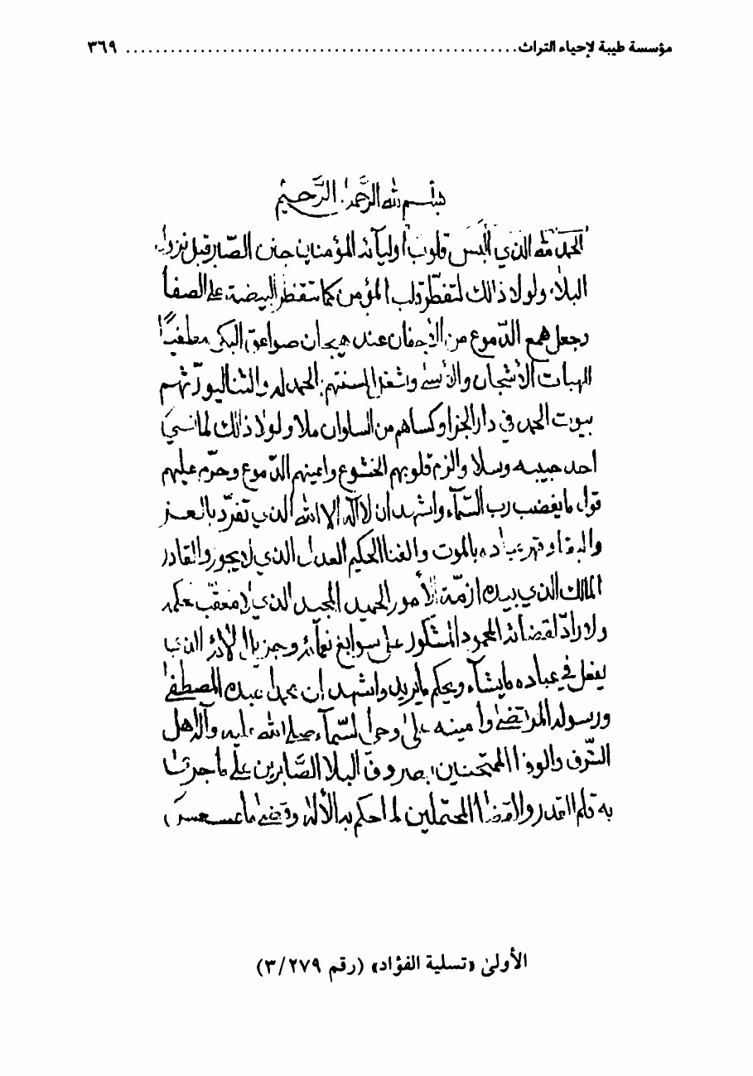

الصورة
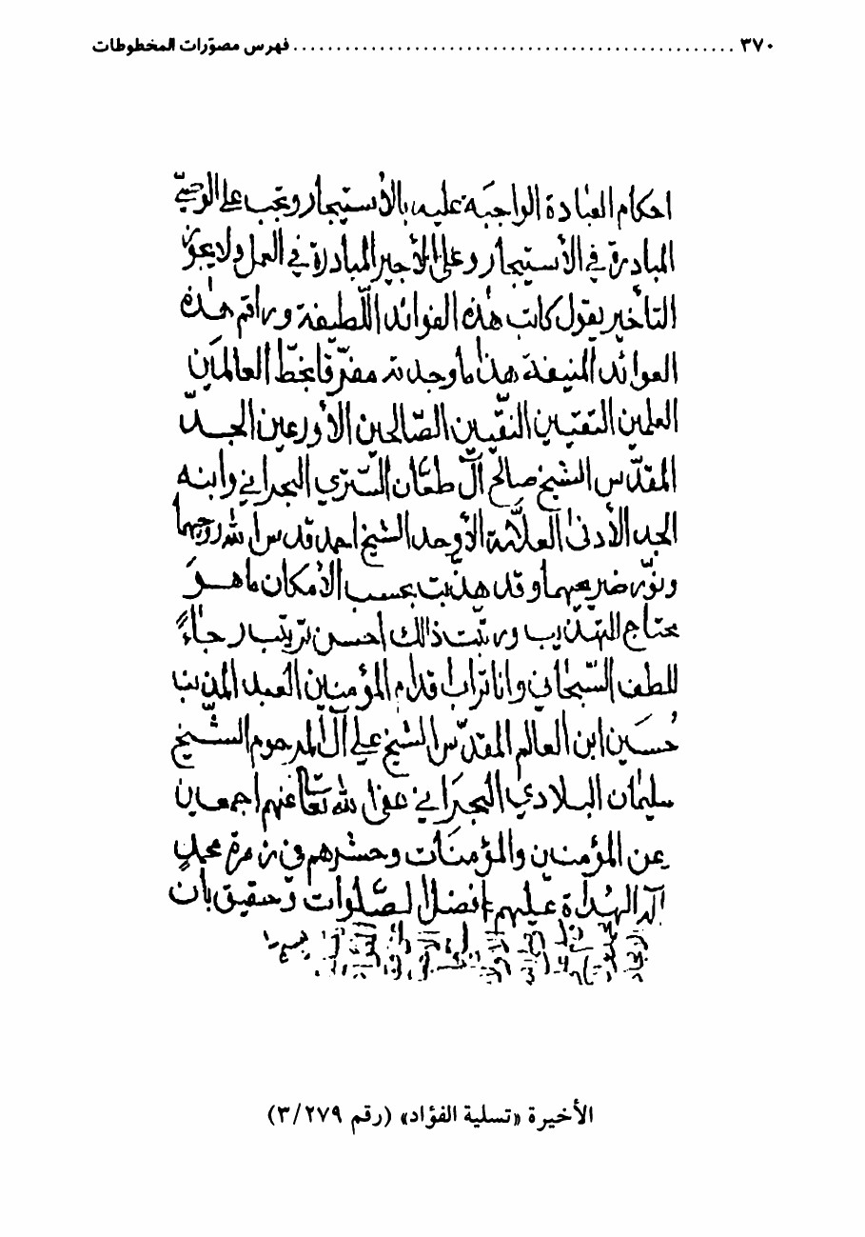

آخره: قال: يارسول الله صلّی الله علیه و آله و سلّم ، هذا البيت منها؟ يعني بيت علي و فاطمة علیهما السلام - قال: «نعم، من أفاضلها...» عفى الله تعالى عنهما و عن أرحامهما و المؤمنين و المؤمنات
بتاريخ: اليوم التاسع من ربيع الأول سنة 1359ه-.
الناسخ و تاریخ النسخ: المؤلّف، 1359ه- .
عدد الصفحات: 64، و الأسطر: 14.
المصدر: مكتبة العلامة القديحي رحمه الله، القطيف.
(279/ 5)
تفسير «إِیَّاکَ نَعْبُدُ...» (تفسير)
كلمات موجزة في تفسير قوله تعالى: «إِیَّاکَ نَعْبُدُ»، منقولة من (الكشكول) للشيخ البهائي.
أوّله: قال شيخنا البهائي في الكشكول....
آخره: انتهى كلامه و هو حسن متين، بقلم الأذل الاحقر حسين سامحه مولاه في الدارين، آمين
الناسخ و تاریخ النسخ: زين ابن الحاج حسين الزين.
عدد الصفحات: 1، و الأسطر: 17
المصدر: مكتبة العلامة القديحي رحمه الله، القطيف.
(6/279)

فوائد متفرقة (متفرقة)
تأليف: الشيخ حسين القديحي (1302) - 1387ه-).
تحتوي على بعض الأبيات الشعرية للشيخ فرج العمران و غيره، و كرامة للامام علي علیه السلام، و مسألة في قضاء ديون الميت

فرغ من تأليفه بتاريخ: 8 صفر 1353ه- .
أوّله: نور الوصي ملأ العوالم من بدا من كنز «كنتُ» و لم يزل متوقدا
آخره: حرر هذه الأحرف..... عفى عنهما والمؤمنين، آمين. 8 صفر 1353ه-.
الناسخ و تاریخ النسخ: زين ابن الحاج حسين الزين 1353ه-.
عدد الصفحات: 8، و الأسطر: 15
المصدر: مكتة العلامة القديحي رحمه الله، القطيف.
(7/279 )

قصيدة في مدح الامام أمير المؤمنين علیه السلام (أدب)
تأليف: الشيخ حسين القديحي.
أوّله: للأقل الأحقر ... عجز الواصفون عن وصف حيدر*** كل من رام أن يكثر قصّر
آخره: و على ذا فقس،.... و صلّى الله و سلّم على محمّد و آله المعصومين.
الناسخ و تاریخ النسخ: المؤلّف.
عدد الصفحات: 1، و الأسطر: 11
المصدر: مكتبة العلامة القديحي رحمه الله، القطيف.
(279/ 8)

ولد الولد هل هو ولد للجد حقيقة أم مجاز (فقه)
تأليف: الشيخ علي بن أحمد بن حسين بن عبد الجبار (ت 1287ه-).
أوّله: الْحَمْدُ لِلَّهِ الواحد الأحد، الفرد الصمد... وبعد، فاعلم - أصلحك الله - اعلم أنّ الأبوّة و البنوّة نسبتان إضافيتان.
آخره: و قابيل أوّل من عصى الله في هذه الدار ... والْحَمْدُ لِلَّهِ ربّ العالمين ، و صلّى الله على سيدنا محمّد و آله الطاهرين.

الناسخ و تاریخ النسخ: زين ابن الحاج حسين الزين 1265ه-.
عدد الصفحات: و الأسطر: 21، 14.
المصدر: مكتبة العلامة القديحي رحمه الله، القطيف.
(279/ 9)

عدّة الحامل المتوفى عنها زوجها (فقه)
تأليف: الشيخ علي ابن الحاج حسن الخنيزي ( 1285 - 1362ه-).
رد على أحد علماء السنّة حيث ادعى خطأ الإمام أمير المؤمنين علیه السلام في عدة الحامل المتوفى عنها زوجها. فرغ من تأليفه بتاريخ: 16 ذي القعدة 1359ه- .
أوّله: هذه فائدة شريفة من جملة فوائد شيخنا... قال لها بأنّ عدتها أبعد الأجلين من وضع الحمل.
آخره: فمن الغفلة الواضحة القول بانتهاء عدة الوفاة بمجرد وضع الحمل...فهو حسبنا و نعم الوكيل في 16 ذي القعدة سنة 1359 هجرية، على مهاجرها و آله أكمل السلام والتحية.
الناسخ و تاریخ النسخ: زين ابن الحاج حسين الزين، 28 محرم 1360ه-.
عدد الصفحات: 15، و الأسطر: 15.
المصدر: مكتبة العلامة القديحي رحمه الله، القطيف.
(10/279)

النفحة المسكية في عمدة المسائل الشكيّة (فقه)
تأليف: الشيخ فرج العمران (1321 - 1398ه-).
قصيدة جامعة لأحكام الشكّ في الصلاة، و قد رتبها على مسائل بعدد موارد الشكّ في الصلاة

أوّله: حمداً لمن لاشك يعروه ولا*** سهو ولا نسيان جل وعلا
آخره: واختم بصلى الله خالق البشر***على محمّد وآله الغرر
الناسخ و تاریخ النسخ: زين ابن الحاج حسين الزين.
عدد الصفحات: 4، و الأسطر: 13.
المصدر: مكتبة العلّامة القديحي رحمه الله، القطيف.
(11/279)

المنسك المختصر (فقه)
تأليف: الشيخ علي بن أحمد بن حسين بن عبد الجبار (... - 1287ه-).
رتّبه على مقدمة و فصلين و خاتمة.
المقدمة: في ذكر الدنيا والحث على الحج.
الفصل الأول: في عمرة التمتع.
الفصل الثاني: في أفعال الحج.
الخاتمة: في استحباب زيارة النبی و المعصومين علیهم السلام
فرغ من تأليفه بتاريخ: 17 جمادى الثانية 1350ه- .
أوّله: الحمد الله ربّ العالمين... فهذه كلمات يسيرة في بيان الواجب من أفعال الحج والعمرة.
آخره: و من أراد بيان المستحبات فعليه بالمطولات... بمحمّد و آله الهداة عليهم أفضل الصلوات يوم 17 جمادي ثاني 1354.
الناسخ و تاریخ النسخ: زين ابن الحاج حسين الزين 1354ه-
عدد الصفحات: 17، و الأسطر: 15
المصدر: مكتبة العلّامة القديحي رحمه الله، القطيف

(12/279)

القصيدة الفريدة في مدح النبی صلّی الله علیه و آله و سلّم و أهل بيته علیهم السلام (أدب)
تأليف: الشيخ علي بن حسين بن سليمان البلادي (1302 - 1387ه-).
أوّله: تمام الحج أن تقف المطايا على حرم الخير الخلق أحمد
آخره:بدنيائي و آخرتي جميعاً و عند الموت ثم إذا اللحد
الناسخ و تاریخ النسخ: زين ابن الحاج حسين الزين 1354ه- .
عدد الصفحات 2، و الأسطر: 13
المصدر: مكتبة العلّامة القديحي رحمه الله، القطيف.
(13/279)

مسألة: إحرام من في البحر بمحاذاة يلملم (فقه)
تأليف: السيد محمّد كاظم الطباطبائي اليزدي النجفي ( 1247 - 1337ه-)
أوّله: مسئلة ما يقول... يقول سيدنا ومولانا في إحرام محاذاة يلملم؟
آخره: و يستمر على النية و التلبية إلى زمان يعلم التجاوز عنها و الله العالم.
الناسخ و تاریخ النسخ: زين ابن الحاج حسين الزين
عدد الصفحات: 1، و الأسطر: 12
المصدر: مكتبة العلامة القديحي رحمه الله، القطيف.
(279/ 14)

قبسة العجلان في مرجع الكفر و الإيمان (کلام)
تأليف: الشيخ علي بن الحاج حسن الخنيزي ( 1285 - 1363ه-).
أوّله: الْحَمْدُ لِلَّهِ رَبِّ الْعَالَمِینَ ... قد يسبق إلى الأوهام أن الإشكال في مسألة

الكفر و الإيمان و الطاعة و العصيان
آخره: هذه نبذة من الكلام في المقام كتبناها على وجه السرعة.
الناسخ و تاریخ النسخ: زين ابن الحاج حسين الزين، 4 محرم 1356ه-.
عدد الصفحات: 10، و الأسطر: 14
المصدر: مكتبة العلّامة القديحي رحمه الله، القطيف.
(15/279)

الدرّ النظيم في معرفة الحادث و القديم (کلام)
تأليف: الشيخ محمّد بن ناصر آل نمر العوامي( .... - 1348ه-).
أوّله: الحادث الذي بدا بعد العدم*** وذا على التحقيق والوجه الأتم*** و قيل ما الغير عليه سبقا*** و هو على الإطلاق لن يصدقا
آخره: و يجعل الخلد لنا مقيلا*** جواز خير مرتضى رسولا*** و آله منه الصلاة دائمه*** عليهم إلى انتهاء الخاتمه.
الناسخ و تاریخ النسخ: زين ابن الحاج حسين الزين 1360.
عدد الصفحات: 8، و الأسطر: 14.
المصدر: مكتبة العلّامة القديحي رحمه الله، القطيف.
(279/ 16)

نظم الزكاة (فقه)
تأليف: الشيخ مرتضى بن جعفر كاشف الغطاء .
أوّله:و في نصاب الإبل الزكاة*** في خمسة لكل خمس شاة

و فرضها متى علاها واحد*** بنت مخاض والصحيح شاهد.
آخره: و ضف لها أربعة بعد عشر*** و ربع مثقال مكمل القدر.
الناسخ و تاریخ النسخ: زين ابن الحاج حسين الزين
عدد الصفحات: 4، و الأسطر: 16.
المصدر: مكتبة العلامة القديحي رحمه الله، القطيف.
(17/279)

أجوبة مسائل (فقه)
تأليف: الشيخ عبد الله بن معتوق الخطي (... - 1362ه-).
مسألتين، الأولى في الإخوة من الرضاع، و الثانية في الإرث.
أوّله: اللهم اجعل صلواتك... ما تقولون في إخوان المرتضع؟...و من الله الإعانة و الهداية إلى الصواب.
آخره: و للواحد من كلالة الأم السدس بالفرض و الباقي بالرد و الله العالم.
الناسخ و تاریخ النسخ: الشيخ حسين القديحي.
عدد الصفحات: 2، و الأسطر: 18
المصدر: مكتبة العلامة القديحي رحمه الله، القطيف.
(279/ 18)

فوائد من (كنز العرفان ) (متفرقة)
بعض الفوائد المنطقية و الأصولية و اللغوية، و بعض مقاطع من خطب الإمام علي علیه السلام، مأخوذة من كتاب (كنز العرفان)
أوّله: فائدة: اللفظ المفيد وضعاً إن لم يحتمل غير ما فهم منه.
آخره: ليس لأوليته ابتداء، و لا لأزليّته انقضاء.

الناسخ و تاریخ النسخ: الشيخ حسين القديحي، 1363ه-.
عدد الصفحات: 3، و الأسطر : 17
المصدر: مكتبة العلامة القديحي رحمه الله، القطيف.
(19/27 )

ترجمة السيد الماجد الصادقي البحراني (تراجم)
تأليف: الشيخ سليمان بن عبد الله بن علي الماحوزي (1075 - 1121ه-).
يشتمل على بعض الفوائد في ذكر أساتذته و بعض أشعاره.
أوّله: قال شيخنا العلّامة الثاني الشيخ سليمان الماحوزي.
آخره:و ليس في العالم العلوي من أثر*** يحيّر اللب إلا فيك قد جُمعا
الناسخ و تاریخ النسخ: الشيخ حسين بن علي آل سليمان البحراني، 6 رجب سنة 1363ه-.
عدد الصفحات: 3، و الأسطر: 21
المصدر: مكتبة العلّامة القديحي رحمه الله، القطيف.
(279/ 20)

ما يجب التحلي به من الاعتقادات (متفرقة)
تأليف: مجهول
رتّبه على مقدمة و سبعة أبواب وفصول.
أوّله: الحمد الله على الأيمان و الهداية إلى دار السلام... هذه كلمات قليلة في بيان ما يجب التحلي به من الاعتقادات.
آخره: و الجمع بين الإتمام و القصر أحوط، و ناوي العشرة يقصر إذا رجع عنها

ما لم يصلّ تماماً إلا بقصد.
الناسخ و تاریخ النسخ: زين ابن الحاج حسين الزين.
عدد الصفحات: 26، و الأسطر: 18
المصدر: مكتبة العلّامة القديحي رحمه الله، القطيف.
(280)

لؤلؤة البحرين في الإجازة لقرتي العين (تراجم)
تأليف: الشيخ يوسف البحراني (1107 - 1186 ه-).
أوّله: الْحَمْدُ لِلَّهِ الذي جعلنا من أهل الرواية... أما بعد: فيقول الفقير إلى ربه الكريم، و المتعطش لفيض جوده الجسيم يوسف بن أحمد بن إبراهيم الدرازي.
آخره: و قد أوصيت لكما بجميع مصنفاتي المكتوبة هذه و غيرها... و صلّى الله على من لانبي بعده و على آله الميامين و رحمة الله و بركاته. انتهى التأليف.
الناسخ و تاریخ النسخ: غير معلوم.
عدد الصفحات: 162، و الأسطر: 19.
المصدر: مكتبة المسجد الأعظم، قم المقدّسة.
(281)

كشف القناع عن صريح الدليل في الرد على من قال في الرضاع بالتنزيل (فقه)
تأليف: الشيخ يوسف البحراني.
فرغ من تأليفه في شوال 1149ه-.
أوّله: نحمدك يامن وفقتنا للأرتضاع من لبان العلوم.... هذه كلمات شريفة تتعلق ببعض أحكام الرضاع ونكات لطيفة تلذها الأسماع.

آخره: و نستغفره تعالى لما زلّت به أقدام الأقلام... شهر شوال، ختم بالتوفيق و الإقبال، من السنة التاسعة و الأربعين بعد المائة و الألف ... حامداً مصلّياً مستغفراً.
الناسخ و تاریخ النسخ: إسماعيل بن إبراهيم الحسيني، 1229ه-.
عدد الصفحات: 125 و الأسطر: 17 .
المصدر: مكتبة المسجد الأعظم، قم المقدّسة.
(282)

تعريف أحوال سادات الأنام (سيرة)
تأليف: الشيخ راشد بن إبراهيم البحراني(.... - 605ه-).
ذكر فيه ما لابُدّ من معرفته من أخبارهم، و عقد لكل إمام علیه السلام بعد النبي صلّی الله علیه و آله و سلّم باباً خاصاً، ثم ذكر مائة كلمة للإمام علي علیه السلام، و هي غير ما جمعه الجاحظ، ثم ذكر عشرة أحاديث عن النبی صلّی الله علیه و آله و سلّم خاتمة للكتاب. و يوجد بعض السقوط في الكتاب في ص 24 و 48.
أوّله: الْحَمْدُ لِلَّهِ الذي أنعم على بني آدم بخلقه إياهم، و فضّلهم على كثير ممن عدّاهم.
آخره: ثم التفت إلى علي بن أبي طالب فقال: «هؤلاء شيعتك ياعلي، و أنت إمامهم»...
الناسخ و تاریخ النسخ: محمّد بن عبد الله بن محمّد، 15 جمادى الأولى 683ه- .
عدد الصفحات: 71، و الأسطر: 17
المصدر: مركز إحياء التراث الإسلامي، قم المقدّسة.
(283)

تعيين الثقل الأكبر (کلام)
تأليف: الشيخ مكي بن صالح البحراني.
استدل فيه بالآيات و الأخبار على أفضلية الثقل الأصغر على الثقل الأكبر، و ناقش إحدى الرسائل التي تعرضت لإثبات خلاف ذلك.
و قد رتبه على مقدمة و ثلاثة مقاصد و خاتمة.

المقدمة: في بيان القرآن ومنازله.
المقصد الأول: فيما يدل على أفضلية الوصي.
المقصد الثاني: فيما نقله صاحب الرسالة من الأدلة.
المقصد الثالث: مذهب العلماء و أقوالهم في ذلك.
الخاتمة: في ذكر بعض فضائلهم علیهم السلام
أوّله: نحمدك اللهم يا من تفرد بالعزّ و المجد.... فيقول الأذل الجاني... مسألة مهمة مشكلة... أي الثقلين أشرف و أفضل، الكتاب المنزل أم حبل الله المتين و سيد الوصيين؟
آخره: و لنجعل هذا الكلام خير ختام.... مع ضيق المجال، و سورة الاستعجال و تشويش البال.
الناسخ و تاریخ النسخ: حسين البطال، محرم الحرام 1154ه-
عدد الصفحات: 128، و الأسطر: 15
المصدر: مركز إحياء التراث الإسلامي، قم المقدّسة.
مجموعة (1/284)

تحفة الأريب في إبطال ثبوت العول والتعصيب (فقه)
تأليف: الشيخ عبد علي بن خلف آل عصفور (... - 1122ه-).
أوّله: الْحَمْدُ لِلَّهِ الذي وهب لنا من رحمته الواسعة أوفر الحظ... فهذه رسالة موجزة في رد بدعة العول و التعصيب. آخره: و هذا آخر ما أردنا إيراده في هذه الرسالة... و الحمد الله ربّ العالمين كثيراً كثيراً، و الصلاة على سيد الأنبياء محمّد و آله بكرة و أصيلاً.
الناسخ و تاریخ النسخ: المؤلّف.
عدد الصفحات: 69، و الأسطر: 17 .
المصدر: مركز إحياء التراث الإسلامي، قم المقدّسة.

(2/284 )

أجوبة المسائل الأوالية (فقه)
تأليف: الشيخ عبد علي بن خلف بن عبد علي بن حسين الدرازي العصفوري البحراني.
أجاب فيها على مسائل الشيخ صالح و الحاج عباس.
أوّله: الْحَمْدُ لِلَّهِ الذي علم بالقلم...، فليس كمال الإنسان إلّا بالعلم الذي به رفيع الدرجات في العقبي.
آخره: وهذا آخر ما وفقنا الله إليه من أجوبة هذه المسائل... بتاريخ اليوم الثاني عشر من شهر شوال أحد شهور سنة الخامسة و السبعين و المائتين و الألف من الهجرة النبوية، على مهاجرها و آله و صحبه الأبرار ألف ألف سلام وتحية. تمت
الناسخ و تاریخ النسخ: غير معلوم.
عدد الصفحات: 66، و الأسطر: 14
المصدر: مركز إحياء التراث الإسلامي، قم المقدّسة.
(285 )

الرسالة الحقوقية (أخلاق)
تأليف: الشيخ يحيى بن حسين بن عشيرة البحراني (ق 10ه-).
أوّله: الْحَمْدُ لِلَّهِ رَبِّ الْعَالَمِینَ و صلّى الله على محمّد و آله الطاهرين، و بعد: فهذه رسالة في بيان الحقوق و الفروض التي أوجبها الله تعالى على عبده المؤمن.
آخره: و قال:«وَإِنْ تُبْدُوا مَا فِي أَنفُسِكُمْ أَوْ تُخْفُوهُ يُحَاسِبْكُمْ بِهِ اللَّهُ فَيَغْفِرُ لِمَنْ يَشَاءُ وَ يُعَذِّبُ...».
الناسخ و تاریخ النسخ: غير معلوم
عدد الصفحات: 6 و الأسطر: 23

المصدر: مركز إحياء التراث الإسلامي قم المقدّسة.
مجموعة (1/286)

كشف الهموم في اثبات عصمة المعصوم (عقائد)
تأليف: الشيخ عبد الله بن صالح السماهيجي ( 1076 - 1135ه-).
أوّله: الْحَمْدُ لِلَّهِ و كفى و السلام على عباده الذين اصطفى.
آخره: إنّه خير موفّق و معين، و هو ارحم الراحمين، و كتب هذه المسائل في ثمان ساعات من يوم الأثنين.... بمحمّد وآله الميامين آمين اللهم آمين.
الناسخ و تاریخ النسخ: علي خاني بن علي خان البهبهاني 1135ه-.
عدد الصفحات: 89، و الأسطر: 21
المصدر: مكتبة الشيخ حسين جواد البلغة، البحرين
(286/ 2)

الوسيلة إلى تحصيل الأماني في ضبط أيام التعازي و التهاني (سیرة)
تأليف: الشيخ عبد الله بن صالح السماهيجي .
رسالة وجيزة في ضبط أيام مواليد النبیّ و الأئمة علیهم السلام و وفياتهم.
أوّله: الحمد الله الذي أكرمنا بولاية أهل بيت العصمة وسادات الأمة، و فطر قلوبنا على محبتهم.
آخره: و القلب مشوش بالسفر المقرون إن شاء الله بالظفر، و قد قيل إن المسافر كالمجنون... داعياً لأخوانه المؤمنين، و الْحَمْدُ لِلَّهِ رَبِّ الْعَالَمِینَ.
الناسخ و تاریخ النسخ: علي خاني بن علي البهبهاني، 1135ه- .
عدد الصفحات: 12، و الأسطر 21
المصدر: مكتبة الشيخ حسين جواد البلغة، البحرين.

(3/286)

بهجة الخاطر ونزهة الناظر (لغة)
رسالة في الفرق بين الكلمتين المتقاربتين في المعنى و المشتبهتين فيه
تأليف: الشيخ يحيى بن حسين بن عشيرة البحراني (ق 10)
أوّله: الْحَمْدُ لِلَّهِ رَبِّ الْعَالَمِینَ وصلى الله على محمّد وآله الطاهرين.
آخره: و الثانية تاتي مع اسمها و خبرها في الجملة الواحدة، و تأتي بعد ان و أخواتها من أفعال القلوب...
الناسخ و تاریخ النسخ: غير معلوم.
عدد الصفحات 50، و الأسطر: 21
المصدر: مكتبة الشيخ حسين جواد البلغة، البحرين.
(287)

المزامير (زبور داود) (أخلاق)
ترجمة: المازني وجماعة.
ترجمة لزبور داود علیه السلام، يشتمل على مائة و اثنين مزموراً، و قد ذُكر في مقدمته أنه عُرض على الإمام الرضا علیه السلام بعد الفراغ منه فرضيه علیه السلام
أوّله: قال: حدثني الحسن الكوفي، قال حدثني محمّد بن عيسى... المزمور الأول من ذلک في المسكين و اليتيم: طوبى لمن لم يسلك طريق الخطائين.
آخره: إنّه لمكتوب في التوراة «لقد أعد الله للذين تتجافى جنوبهم...». و «تَتَجَافَى جُنُوبُهُمْ عَنْ الْمَضَاجِعِ» قال «فيما بين المغرب و العشاء». و الْحَمْدُ لِلَّهِ رَبِّ الْعَالَمِینَ.
الناسخ و تاریخ النسخ: عبد الله بن سنجر، 17 محرم 706ه- .
عدد الصفحات: 189، و الأسطر: 17.
المصدر : مركز إحياء التراث الإسلامي، قم المقدّسة.

مجموعة (1/288)

تحليل المتعة (فقه)
تأليف: الشيخ علي بن عبد الله بن علي البحراني(.... - 1319ه-).
رسالة في الرد على من ادعي حرمة المتعة، استدل فيها بما ورد من الأدلة في كتب العامة.
فرغ من تأليفه بتاريخ: 2 صفر 1284ه- .
أوّله: الْحَمْدُ لِلَّهِ حق حمده... فإنّ بعض مخالفينا في المذهب من المتسمين بأهل السنّة عاب بعض إخواننا بتحليل المتعة، مدعياً أنّها بمنزلة الزنا.
آخره: و تبيّن الغث من السمين و وضح السبيل للسالكين... و أكمل التحية.
الناسخ و تاریخ النسخ: المؤلّف، 2 صفر 1284ه- .
عدد الصفحات: 16، و الأسطر: 17.
المصدر : مركز إحياء التراث الإسلامي، قم المقدّسة.
(2/288)

تحليل المتعة (فقه)
تأليف: الشيخ علي بن عبد الله بن علي البحراني.
تشتمل على كثير من الردود على اعتراضات شتى من أحد الشيعة الزيدية.
فرغ من تأليفه بتاريخ : 23 ذي الحجة 1299ه- .
أوّله: الحمد الله كما هو أهله... و بعد: فهذا جواب عن اعتراض أورده رجل من أهل الهند على القائلين بتحليل المتعة.
آخره: و كتبهم ناطقة بذلك... أفضل الصلوات و التسليم إلى يوم الدين.
الناسخ و تاريخ النسخ: المؤلّف، 23 ذو الحجة 1299ه- .
عدد الصفحات: 13، و الأسطر: 17
المصدر: مركز إحياء التراث الإسلامي، قم المقدّسة.

(3/288)

حرمة أَمَة الرجل المدخول بها على أبيه و ابنه (فقه)
تأليف: الشيخ علي بن عبد الله بن علي البحراني.
أوّله: الْحَمْدُ لِلَّهِ... هذا جواب مسائل شرّفني مولانا و معتمدنا الوالد... ما تقول في رجل نكح أمته؟
آخره: هذا ماوسع من الجواب في هاتين المسألتين... و كان تحريره شوال 1286ه- .
الناسخ و تاریخ النسخ: المؤلّف، 15 شوال سنة 1286ه- .
عدد الصفحات: 10، و الأسطر: 17.
المصدر: مركز إحياء التراث الإسلامي، قم المقدّسة.
(288/ 4)

وجوب الحج على المستطيع وإن كان في مرض مخوف (فقه)
تأليف: الشيخ علي بن عبد الله بن علي البحراني.
جواب على رسالة الحاج عبد الله بن أحمد الذهبة، الذي سأله فيها حول سقوط الحج و عدمه عن المستطيع مع وجود مرض مخوف في مكة كالوباء، و استدل بالأخبار الواردة في ذلك.
فرغ من تأليفه بتاريخ: 23 محرم 1299ه- .
أوّله: الْحَمْدُ لِلَّهِ كما هو أهله... فإنّي كنت عرفت أجل الإخوان.. أن فرض الحج لايسقط عن المستطيع بوجود مرض في مكة.
آخره: و ما أظنك ترتاب في صحة ما قلناه... في 23 محرم الحرام سنة 1299ه- .
الناسخ و تاریخ النسخ: المؤلّف، 23 محرم الحرام سنة 1299ه- .
عدد الصفحات: 12، و الأسطر: 17 .
المصدر: مركز إحياء التراث الإسلامي، قم المقدّسة.

(288/ 5)

شرح دعاء أيام رمضان (دعاء)
تأليف: الشيخ علي بن عبد الله بن علي البحراني.
شرح فيه قطعة من دعاء الإمام زين العابدين علیه السلام، الذي يدعى به في كل يوم من شهر رمضان.
أوّله: الحمد الله على نعمائه... فقد كتب إلي بعض الأصدقاء... «أسألك اللهم بحياتك التي لا تموت، وبنور وجهك الذي لا يطفى»
آخره: و ما رسمناه كفاية عن التطويل و الإكثار، و الحمد الله حق حمده، و صلّى الله على خير خلقه محمّد و آله الطاهرين.... 16 محرم سنة 1299ه- .
الناسخ و تاریخ النسخ: المؤلّف، 16 محرم الحرام سنة 1299ه- .
عدد الصفحات: 10، و الأسطر: 17.
المصدر: مركز إحياء التراث الإسلامي، قم المقدّسة.
(288/ 6)

أجوبة مسائل (متفرقة)
تأليف: الشيخ علي بن عبد الله بن علي البحراني.
أجاب فيه على خمس مسائل:
الأولى: ماهو سبب العمل بفتوى المجتهد في حياته فقط؟
الثانية: هل تسقط حجة الإسلام فيما إذا سافر الحاج بالمراكب الموقوفة و أنفق أهل المركب عليه ؟
الثالثة: بيان الدور و التسلسل
الرابعة: بيان التركيب الذهني والخارجي.
الخامسة: بيان معنى قول الإمام علیه السلام:«لا من شيء كان...و تخرجه من الحدين...» فرغ من تأليفه بتاريخ: 18 صفر 1299ه- .

أوّله: الْحَمْدُ لِلَّهِ... فقد كتب إلي بعض المحبين يسألني عن بيان بعض المسائل.
آخره: فالقصد من ذلك إثبات الشيئية الله سبحانه... و الْحَمْدُ لِلَّهِ، و صلواته على رسوله و آله الميامين.
الناسخ و تاریخ النسخ: المؤلّف، 18 شهر صفر المظفر سنة 1299ه- .
عدد الصفحات: 9، و الأسطر : 17
المصدر : مركز إحياء التراث الإسلامي، قم المقدّسة.
(7/288)

أجوبة مسائل (متفرقة)
تأليف: الشيخ علي بن عبد الله بن علي البحراني.
المسألة الأولى: الجمع بين قول النبی صلّی الله علیه و آله و سلّم:«لا يؤدّي عنّي إلّا أنا أو رجل منّي و بين ما هو مسلّم من جواز التبليغ ...
المسألة الثانية: ما هي الحكمة من إعطاء الراية إلى أبي بكر ثم استرجاعها؟
المسألة الثالثة: النفوس البشرية نوع واحد أو أنواع متعددة؟
المسألة الرابعة: معنى ما ورد «أنّ المؤمن إذا مات صيّر الله روحه في قالب».
و هناك أجوبة أخرى لهذه المسائل لمؤلّف آخر.
فرغ من تأليفه بتاريخ: 15 رجب 1299ه- .
أوّله: الْحَمْدُ لِلَّهِ رَبِّ الْعَالَمِینَ... فهنا مسائل مشكلة يحتاج فيها إلى العرض على أولى الفضل.
آخره: و أنا الأقلُّ الجاني... و كان وصول جوابه إلي 13 الشهر المذكور، و الحمد الله أولاً و آخراً، و الصلاة و السلام على رسوله و آله.
الناسخ و تاریخ النسخ: المؤلّف، 15 رجب المرجب سنة 1299ه-.
عدد الصفحات: 85، و الأسطر: 17.
المصدر: مركز إحياء التراث الإسلامي، قم المقدّسة.

(288/ 8)

شرح حدیث «الرياء شرك و تركه كفر» (أخلاق)
تأليف: الشيخ علي بن عبد الله بن علي البحراني.
أوّله:الحمد الله حقٌّ حمده... فقد ورد علي سؤال من بعض الأصدقاء عن معنى الكلام المنسوب إلى الإمام علیه السلام .
آخره: وهذا ما وصل إليه الفهم القاصر... في سابع جمادى الأولى سنة 1302 من الهجرة النبوية، على مهاجرها و آله أفضل الصلاة و السلام.
الناسخ و تاریخ النسخ: المؤلّف، 5 رجب المرجب سنة 1302ه- .
عدد الصفحات: 5، و الأسطر: 17.
المصدر: مركز إحياء التراث الإسلامي، قم المقدّسة.
(288/ 9)

شرح حديثين (حدیث)
تأليف: الشيخ علي بن عبد الله بن علي البحراني.
فرغ من تأليفه بتاريخ : 7 شعبان 1302ه- .
أوّله: الحمد الله ملهم الصواب... فقد سألني بعض الإخوان عن معنى كلامين مرويين عن النبی صلّی الله علیه و آله و سلّم.
آخره: هذا ما بلغ إليه فهي القاصر... على مهاجرها و آله أفضل الصلاة و السلام، و الْحَمْدُ لِلَّهِ ربّ العالمين.
الناسخ و تاریخ النسخ: المؤلّف، 16 شعبان سنة 1302ه-.
عدد الصفحات: 11، و الأسطر: 17.
المصدر: مركز إحياء التراث الإسلامي، قم المقدّسة.

(288/ 10)

الشفعة في العبد المشترك (فقه)
تأليف: الشيخ علي بن عبد الله بن علي البحراني.
أوّله: الْحَمْدُ لِلَّهِ رَبِّ الْعَالَمِینَ... قوله: العبد المشترك بين اثنين تجب فيه الشفعة أم لا؟
آخره: السادس عشر من شعبان المكرم سنة 1303 من الهجرة النبوية على مهاجرها و آله أفضل الصلاة و السلام، و الْحَمْدُ لِلَّهِ رَبِّ الْعَالَمِینَ.
الناسخ و تاریخ النسخ: المؤلّف، 16 شعبان سنة 1302ه-.
عدد الصفحات: 4، و الأسطر : 17 .
المصدر: مركز إحياء التراث الإسلامي، قم المقدّسة.
(11/288)

حكم السمكة في جوف سمكة أخرى (فقه)
تأليف: الشيخ علي بن عبد الله بن علي البحراني.
ذكر فيه أنّه قد كتب هذه المسألة في سنة 1279ه- ضمن مجموعة من الرسائل و المسائل، و سُرقت في طريق مكة، ثم كتبها ثانية في سنة 1303ه-.
أوّله: الحمد الله رب العالمين... قد كثر ما بين الطلبة في جزيرة أوال من بلاد البحرين الخوض في حكم سمكة.
آخره: و كان الفراغ من تحريرها على ما هي عليه... و الْحَمْدُ لِلَّهِ رَبِّ الْعَالَمِینَ، و صلّى الله على سيدنا محمّد و آله الأكرمين.
الناسخ و تاریخ النسخ: المؤلّف، 26 شوال سنة 1303ه- .
عدد الصفحات: 12، و الأسطر : 17.
المصدر: مركز إحياء التراث الإسلامي، قم المقدّسة.

(12/288)

جواب شبهة عدم جواز تملك العبيد (فقه)
تأليف: الشيخ علي بن عبد الله بن علي البحراني.
فرغ من تأليفه بتاريخ 2 ربيع الأول 1295ه-.
أوّله: الحمد الله... و اصطفى من نوع الإنسان أشخاصاً جعلهم خلّص بريته، و نصبهم لتبليغ رسالته.
آخره: أنْ يتقبل منّي ما عملته و يمنحني من لطفه ... و الْحَمْدُ لِلَّهِ، و الصلاة و السلام على محمّد و آله.
الناسخ و تاریخ النسخ: المؤلّف 12 محرم 1311ه- .
عدد الصفحات: 29، و الأسطر: 17.
المصدر: مركز إحياء التراث الإسلامي، قم المقدّسة.
(13/288)

شرح بيت من الشعر حول العقول العشرة (أدب)
تأليف: الشيخ علي بن عبد الله بن علي البحراني.
جواب على سؤال حول معنى بيت من الشعر للسيد شهاب الحويزي مدح به أحد ملوك الحويزة من العلويين، و أشار فيه إلى العقول العشرة، و هو: يا حادي العشر العقول***و ثاني الدهر المهول و ثالث القمرين
أوّله: الْحَمْدُ لِلَّهِ... فقد بعث إلى سلطان مسقط يسألني عن معنى بيت.
آخره: و أنّه الذي يقتدى الناس به و يهتدون... حرره الأقل علي بن عبد الله البحراني في حدود سنة 1306ه- .
الناسخ و تاریخ النسخ: المؤلّف، في حدود سنة 1306ه- .
عدد الصفحات: 9، و الأسطر: 17
المصدر: مركز إحياء التراث الإسلامي، قم المقدّسة.

(14/288)

الرسالة القامعة لأهل الباطل (کلام)
تأليف: الشيخ علي بن عبد الله بن علي البحراني.
تتضمن رداً على ما اعترض به البعض على رسالة المؤلّف التي حرّم فيها الشبيه و التابوت الذي يعمل في الهند في العشرة الأولى من المحرم ورداً على من أخرج الشيخين من غصب الخلافة.
فرغ من تأليفه بتاريخ: 6 شوال 1306ه- .
أوّله: الحمد الله كما هو أهله... أتاني كتاب من بعض إخواننا الإمامية القاطنين في بلاد الهند.
آخره: ولكني لذلك اكتفيت بما ذكرت من البيان، ففيه كفاية لأولي العقول والأذهان. و السلام عليكم و رحمة الله و بركاته. حرره محبكم علي بن عبدالله البحراني في 6 شوال سنة 1306ه- .
الناسخ و تاریخ النسخ: المؤلّف، 6 شوال سنة 1306ه- .
عدد الصفحات: 8، و الأسطر: 17.
المصدر: مركز إحياء التراث الإسلامي، قم المقدّسة
(288/ 15)

الرسالة الوجيزة و الأجوبة النفيسة في الرد على من أحلّ جميع السمك (فقه)
تأليف: الشيخ علي بن عبد الله بن علي البحراني.
أوّله: الْحَمْدُ لِلَّهِ رَبِّ الْعَالَمِینَ... فقد سألني بعض المتتبعين من القاطنين بزنجبار عمّا لا فلس له من السمك...
آخره: قصداً منا لتتميم الفائدة باطّلاعكم على حقيقة المسألة ... في اليوم الثامن عشر من شهر ربيع الأول سنة 1308ه-.

الناسخ و تاریخ النسخ: المؤلّف، 18 ، ربيع الأول سنة 1308ه-.
عدد الصفحات: 7، و الأسطر: 17
المصدر : مركز إحياء التراث الإسلامي، قم المقدّسة.
(16/288)

جواز نسخ الامر قبل وقت العمل و عدمه (أصول)
تأليف: الشيخ علي بن عبد الله بن علي البحراني.
أوّله: الحمد الله حق حمده ... فهذا توضيح و تبيين لما يصلح من وجوه الاستدلال بقوله تعالى حاكياً عن قول إبراهيم خليله علیه السلام ...
آخره: في حدود سنة 1308ه- ، في وقت قراءة بعض أصحابنا علي مباحث النسخ من كتاب (المعالم). والْحَمْدُ لِلَّهِ أولاً و آخراً، و صلّى الله على سيدنا محمّد و آله الطاهرين.
الناسخ و تاریخ النسخ: المؤلّف، في حدود سنة 1308ه-.
عدد الصفحات: 10، و الأسطر: 17
المصدر : مركز إحياء التراث الإسلامي، قم المقدّسة.
(17/288 )

مناظرة مع ابن أبي الحديد في حديث مشهور (کلام)
تأليف: الشيخ علي بن عبد الله بن علي البحراني.
فرغ من تأليفه بتاريخ : 28 شوال 1315ه- .
أوّله: الْحَمْدُ لِلَّهِ... في أمر أم المؤمنين عائشة بنت أبي بكر، أورده المعتزلي المذكور في كتابه (شرح نهج البلاغة).
آخره: كما في المثل المشهور و الحديث المأثور:«حبّك للشيء يعمي و يصمّ» ... حامداً لله مصلّياً على رسوله محمّد و آله، و أنا الأقل الجاني علي بن عبد الله بن علي البحراني.
الناسخ و تاریخ النسخ: المؤلّف، 28 شوال سنة 1315ه- .

عدد الصفحات: 16، و الأسطر: 17 .
المصدر: مركز إحياء التراث الإسلامي، قم المقدّسة.
(288/ 18)

التقسيم العقلي و الاستقرائي و القسم المرسل (منطق)
تأليف: الشيخ علي بن عبد الله بن علي البحراني.
أوّله: الحمد الله المحمود بالأستحقاق... فهذا جواب ما سألني عنه المهذب الماجد الصاحب المخلص الشيخ راشد
آخره: هذا مختصر الجواب عمّا سألت، و الله الموفق للصواب... في الرابع والعشرين من رجب سنة 1311ه-.
الناسخ و تاریخ النسخ: المؤلّف، 24 رجب، سنة 1311ه- .
عدد الصفحات: 7، و الأسطر: 17.
المصدر: مركز إحياء التراث الإسلامي، قم المقدّسة.
(19/288)

شرح حديث «حبنا أهل البيت يكفّر الذنوب...» (حدیث)
تأليف: الشيخ علي بن عبد الله بن علي البحراني.
أوّله: الحمدُ لله الذي وعد مَنْ أطاعه بجزيل الثواب... فقد سألني بعض المودين عن معنى حديث مروي عن النبی صلّی الله علیه و آله و سلّم.
آخره: و أرجو أني وفقت فيه لسلوك منهج الصواب إن شاء الله تعالى. حرره أقل العلماء علي بن عبدالله البحراني في 2 ربيع سنة 1317ه- .
الناسخ و تاریخ النسخ: المؤلّف، 2 ربيع سنة 1317ه- .
عدد الصفحات: 15، و الأسطر: 17.
المصدر: مركز إحياء التراث الإسلامي، قم المقدّسة.

(20/288 )

شرح خطبة لأمير المؤمنين علیه السلام (حدیث)
تأليف: الشيخ علي بن عبد الله بن علي البحراني.
أول الخطبة قوله علیه السلام:«من الإيمان ما يكون..»
فرغ من تأليفه بتاريخ : 23 جمادى الثانية 1309ه- .
أوّله: الْحَمْدُ لِلَّهِ الخالق الرازق... فقد سألني بعض المحبين عن تفسير خطبة من مولانا و سيدنا علي بن أبي طالب أمير المؤمنين علیه السلام
آخره: قد تم تحريرها و رسمها... صلّى الله عليه و على آله الطاهرين و سلّم تسليماً كثيراً
الناسخ و تاریخ النسخ: المؤلّف، عصر يوم الأحد 23 جمادي الثانية سنة 1309ه-.
عدد الصفحات: 88، و الأسطر: 17.
المصدر: مركز إحياء التراث الإسلامي، قم المقدّسة.
(21/288)

معنى لفظ الجلالة (کلام)
تأليف: الشيخ علي بن عبد الله بن علي البحراني.
مناظرة للشيخ علي خلف بن عبد الله بن علي مع المحقق سعد الدين التفتازاني جمع الشيخ علي بن عبد الله.
أوّله: الْحَمْدُ لِلَّهِ القديم الأزلي الذي ليس له في وجوب وجوده ثان، الأحدي الذات.
آخره: و فيه كفاية لمن عرف و أنصف. حرره تراب أقدام العلماء علي بن عبد الله البحراني، عاشر ذي القعدة الحرام سنة عصر يوم الأحد 23 جمادي الثانية سنة 1309ه-
الناسخ و تاریخ النسخ: المؤلّف، 10 ذو القعدة الحرام سنة 1315ه- .
عدد الصفحات: 8، و الأسطر: 17

المصدر : مركز إحياء التراث الإسلامي، قم المقدّسة.
(22/288)

العقل و الحظ أيهما أفضل (فلسفة)
تأليف: الشيخ علي بن عبد الله بن علي البحراني.
فرغ من تأليفه بتاريخ: 15 محرم الحرام 1305ه- .
أوّله: الْحَمْدُ لِلَّهِ فاطر النفوس... فهذا سؤال سألني عنه بعض أهل بلادنا ممن هو على غير مذهبنا.
آخره: و الجواب الأصلي وإنْ كان مختصراً إلّا أنا ضمناه الإشارة... حامداً لله، مصلّياً على خير أنبيائه محمّد و آله الطاهرين.
الناسخ و تاریخ النسخ: المؤلّف، 15 محرّم الحرام سنة 1305ه- .
عدد الصفحات: 10، و الأسطر: 17.
المصدر: مركز إحياء التراث الإسلامي، قم المقدّسة.
(23/288)

بقاء الجنة والنار وحدهما (عقائد)
مسألة: في حد بقاء الجنة والنار ومن فيهما بعد دخول من استوجب العقاب و استحق الثواب هل يبقيان و من فيهما ببقاء الله...
تأليف: الشيخ علي بن عبد الله بن علي البحراني.
أوّله: الْحَمْدُ لِلَّهِ الذي وجب له الانصاف... فإنّ بعض أكابر بلادنا و أعيانهم بعث إليّ بمسألة طلب مني الجواب عنها.
آخره: ولم آل جهداً في توضيح المطلب وتحصيل المأرب... في 25 رجب الأصم سنة 1304ه- .
الناسخ و تاریخ النسخ: المؤلّف، 25 رجب سنة 1304ه- .

عدد الصفحات: 12، و الأسطر: 17.
المصدر: مركز إحياء التراث الإسلامي، قم المقدّسة.
(24/288)

دفع شبهة المخالفين في دلالة الآية على ولاية أمير المؤمنين علیه السلام ( كلام)
تأليف: الشيخ علي بن عبد الله بن علي البحراني.
أوّله: الْحَمْدُ لِلَّهِ و الصلاة و السلام على خير خلقه... فهذه فائدة جليلة في بطلان شبهة المخالفين فيما تأولوه في قوله تعالى:«إِنَّمَا وَلِيُّكُمُ الله وَ رَسُولُهُ» ...
آخره: و لكني تنبهت إليه في خلواتي التي أستعمل فيها الفكر ... 5 صفر سنة 1302ه- .
الناسخ و تاریخ النسخ: المؤلّف، 5 صفر سنة 1302ه- .
عدد الصفحات: 3، و الأسطر: متفاوتة.
المصدر: مركز إحياء التراث الاسلامي، قم المقدّسة.
(289)

منسك الحزين وملجأ المستكين لتعزية زين العابدين علیه السلام (سیرة)
تأليف: الشيخ حسين القديحي (1302 - 1387ه-).
فرغ من تأليفه سنة 1373ه-.
أوّله: الْحَمْدُ لِلَّهِ الذي قدر الفناء على خلقه ... فهذه نبذة يسيرة متضمنة لوفاة حجة الله على العالمين و سيد الساجدين و خيرة الزاهدين... أبي الأئمة علیهم السلام علي بن الحسين علیه السلام.
آخره: و الأولى الاقتصار، ففيما ورد كفاية و إن كان قد صغر حجماً ... و الْحَمْدُ لِلَّهِ ربّ العالمين.
الناسخ و تاریخ النسخ: غير معلوم، 1373ه- .
عدد الصفحات: 36، و الأسطر: 14.
المصدر: مكتبة العلّامة القديحي قدّس سرّه، القطيف.

(290)

الفضائل (حدیث)
تأليف: الشيخ رجب البرسي (ق 9 ه-).
أوّله: الْحَمْدُ لِلَّهِ المتفرد بالأزل و الأبد، و الصلاة على أول العدد محمّد و آله الذين لايقاس بهم احد.
آخره: و انه الولي الذي بيمنه رزق الورى، و ببقائه بقيت الدنيا و بوجوده ثبتت الأرض... فيخاطبنا و يحاسبنا.
الناسخ و تاريخ النسخ: غير معلوم
عدد الصفحات: 154، و الأسطر: 21.
المصدر : المكتبة الرضوية، مشهد المقدّسة.
مجموعة (1/291)

كنز الفوائد و مجمع الزوائد (متفرقة)
تأليف: الشيخ حسين القديحي (1302 - 1387ه-).
كشكول يشتمل على كثير من الفوائد المتفرّقة.
أوّله: الْحَمْدُ لِلَّهِ على نعمائه الوافرة ... لما وفّقني الله تعالى لتأليف كتاب (كنز الدرر و مجمع الغرر)، و رأيت جمعاً من إخواني المؤمنين و أخلائي في نهج اليقين قد حسن لديهم... أحببت أن أشفعه بمختصر مثله.
آخره: ما أقرب الراحة من التعب، والبؤس من النعيم...و صلّى الله و سلّم على خيرته من خلقه محمّد و آله الأطياب ما طلع نجم.
الناسخ و تاریخ النسخ: علي بن الحاج محمّد بن علي بن محمّد بن أحمد آل رمضان، 3 رجب 1336ه- .
عدد الصفحات: 268، و الأسطر: 15
المصدر: مكتبة العلّامة القديحي قدّس سرّه، القطيف.

(2/291)

تتمة كنز الفوائد و مجمع الزوائد (متفرقة)
تأليف: الشيخ حسين القديحي.
أوّله: الْحَمْدُ لِلَّهِ على تواتر نعمائه... هذه جملة من أخبار، و نبذة من آثار... جعلتها تتمة للمختصر الذي سميته ب- ( كنز الفوائد و مجمع الزوائد).
آخره: هذا ما أردت استخراجه و رمت انتزاعه من كتاب (الأمالي)... و الصلاة على محمّد و آله الطاهرين
الناسخ و تاریخ النسخ: المؤلّف.
عدد الصفحات: 104، و الأسطر: 15.
المصدر: مكتبة العلامة القديحي قدّس سرّه، القطيف.
(292)

كنز الدرر ومجمع الغرر (متفرقة)
تأليف: الشيخ حسين القديحي.
أوّله: الْحَمْدُ لِلَّهِ على نعمائه... ذكرت فيه ما اشتاقت نفسي لجمعه و تهذيبه و وضعه، من تفسير آية شريفة، و منقبة منيفة، و قصة ظريفة، و حكاية لطيفة، و شعر حسن و أثر مستحسن
آخره: أقول: اللهم يارب العالمين و يا أرحم الراحمين و يا أكرم الأكرمين صلّ على محمّد المصطفى الأمين و آله السادات الشرفاء الميامين... بتاريخ اليوم الرابع من شهر الحج سنة 1337ه- .
الناسخ و تاریخ النسخ: المؤلّف، 1337ه- .
عدد الصفحات: 285 و الأسطر: 18
المصدر: مكتبة العلّامة القديحي قدّس سرّه، القطيف.

(293)

غاية المرام في شرح شرائع الإسلام (فقه)
تأليف: الشيخ مفلح بن الحسن الصيمري (ق 9ه-).
أوّله: الْحَمْدُ لِلَّهِ الذي هدانا للإسلام... فإنّ علم الفقه ممّا تمس الحاجة إليه و واجب لتوقف تمام نظام النوع عليه.
آخره: فأسأل الله أن يتقبله بأحسن قبول ... و مصلّين على محمّد و آله الطاهرين.
الناسخ و تاریخ النسخ: محمّد صادق، 1008ه- .
عدد الصفحات: 447، و الاسطر: 30.
المصدر: مكتبة العلامة القديحي قدّس سرّه، القطيف.
(294 )

مجالس في التفسير (تفسير)
تأليف: الشيخ عبد الحميد المرهون (معاصر)
أوّله: الْحَمْدُ لِلَّهِ رَبِّ الْعَالَمِینَ... هذه السورة المباركة تسمى بعدّة أسماء.
آخره: كضرائر الحسناء قلن لوجهها***حسداً و بغياً أنه لذميم
الناسخ و تاریخ النسخ: المؤلّف
عدد الصفحات: 207، و الأسطر: متفاوتة.
المصدر: مكتبة المؤلّف، القطيف.
(295 )

المناقب في وصف علي بن أبي طالب علیه السلام (مناقب)
تأليف: مجهول
دخل في ملك الشيخ سليمان الماحوزي سنة 1156ه- .

أوّله:... فقد سألني بعض الأخلاء و الأصحاب الذين لايسعني إلّا إجابتهم أنْ أُملي عليهم مناقب سيد الأوصياء من المولد إلى الوفاة.
آخره: تم كتاب (المناقب في وصف علي بن أبي طالب علیه السلام) و فرغ من نسخه... و الْحَمْدُ لِلَّهِ رَبِّ الْعَالَمِینَ.
الناسخ و تاریخ النسخ: ابن مساعد عبد الله، 17 ذي الحجة 1094ه- .
عدد الصفحات: 318، و الأسطر: متفاوتة.
المصدر : مركز إحياء التراث الإسلامي، قم المقدّسة.
(296)

الأنوار في تاريخ الأئمة الأطهار علیهم السلام (تاریخ)
تأليف: الشيخ محمّد بن أبي بكر همام بن سهيل الكاتب الإسكافي(...- 336ه-).
أوّله:....أما بعد: فإنّي قد رأيت المتقدّمين و المتأخّرين من شيوخنا قد عملوا في كل فن من علوم ساداتنا علیهم السلام .
آخره: وقفاً صحيحاً شرعياً، فمن بدل ما سمعه فإنّما إثمه على الذين يبدلونه... 1336ه- .
الناسخ و تاریخ النسخ: غير معلوم.
عدد الصفحات: 13، و الأسطر: 15
المصدر: مركز إحياء التراث الإسلامي، قم المقدّسة.
(297)

رسالة في المعاد (کلام)
تأليف: السيد كاظم بن قاسم الحسيني الرشتي (1212 - 1259ه-).
أوّله: الْحَمْدُ لِلَّهِ رَبِّ الْعَالَمِینَ و الصلاة و السلام على خير خلقه محمّد و آله الطاهرين.
آخره: و لقد كتبت هذه العجالة مع كمال توزع البال... حامداً مصلّياً مستغفراً.

الناسخ و تاریخ النسخ: المؤلّف، 1240ه- .
عدد الصفحات: 59، و الأسطر: 23
المصدر: مركز إحياء التراث الإسلامي، قم المقدّسة.
(298)

مجدد رزايا النبي و الآل علیهم السلام (سيرة)
تأليف: الشيخ حسين آل عصفور (... -1216 ه-)
أوّله: كتاب الخمسين من مؤلّفات والده.... الشيخ حسين آل عصفور
آخره: و فرّج اللهم عنا بحقهم.... يا علي ياعلي ياعلي.
الناسخ و تاریخ النسخ: محمّد بن أحمد بن حسين
عدد الصفحات: 303، و الأسطر: 17
المصدر: مكتبة المسجد الأعظم، قم المقدّسة.
(299 )

البشارة لطلاب الاستخارة (دعاء)
تأليف: الشيخ أحمد بن صالح بن حاجي الدرازي البحراني ( 1075 - 1124 ه-).
فرغ من تأليفه بتاريخ: 17 جمادى الثانية 1100ه-، و هناك نقص في نهاية المخطوط ذكره في (الذريعة).
أوّله: الْحَمْدُ لِلَّهِ الذي ما حار من استخاره... فيقول العبد الفقير الجاني أحمد بن صالح...:اعلموا يا إخوان الحقيقة و خلان الطريقة أن الاستخارة أمر مندوب إليه.
آخره: عن علي بن أسباط عن عبد الملك بن سلمة عن السري بن خالد عن...

الناسخ و تاریخ النسخ: غير معلوم.
عدد الصفحات: 63، و الأسطر : 17
المصدر: مكتبة المسجد الأعظم، قم المقدّسة.
(300)

تحفة الأبرار في معرفة الأقضية والأقدار (کلام)
تأليف: الشيخ عبد الله بن فرج بن عبد الله بن عمران القطيفي (... - 1160ه-).
أوّله: الْحَمْدُ لِلَّهِ الذي حكم بوجوب مايريد وجوده... فيقول المدعو بعبد الله بن فرج ... و من ثمّ زلّت الأقدام في كل الأحكام، خصوصاً في مسألة القضاء و القدر، الذي كلّ عن الوصول إليه أفهام البشر.
آخره: و يضرب بينهم بسور عقوبة على ما فعلوا... عصر يوم الجمعة السابع و العشرين من شهر صفر سنة الرابعة و الأربعين بعد الألف.
الناسخ و تاریخ النسخ: محمّد بن الحسن، 4 محرم 1279ه-.
عدد الصفحات: 70، و الأسطر: 21
المصدر: مكتبة المسجد الأعظم، قم المقدّسة.
مجموعة (301/ أ)

الفرق بين الكلمتين (لغة)
تأليف: الشيخ يحيى بن حسين بن عشيرة البحراني (.... _ 967ه-).
أوّله: الْحَمْدُ لِلَّهِ رَبِّ الْعَالَمِینَ و الصلاة على أفضل الأنبياء و المرسلين محمّد و عترته الطاهرين.... فهذه رسالة في الفرق بين الكلمتين المتقاربتين في المعنى و المشتبهتين فيه.
آخره: و (مذ) تجرّ حاضر الزمان و يرفع ماضيه... تمت النسخة في أوائل شهر شعبان من شهور سنة 1131ه- .

الناسخ و تاریخ النسخ: المؤلّف، 967 ه- .
عدد الصفحات: 17، و الأسطر: متفاوتة.
المصدر: مكتبة السيد المرعشی النجفی قدّس سرّه، قم المقدّسة.
(301/ب)

الفرق بين الكلمتين (لغة)
تأليف: الشيخ يحيى بن حسين بن عشيرة البحراني.
يوجد نقص في آخر المخطوط.
أوّله: الْحَمْدُ لِلَّهِ رَبِّ الْعَالَمِینَ...
آخره: الفرق بين المادة و الصورة: أنّ المادة جسم و الصورة عرض، و قيل: المادة في الأجزاء.
الناسخ و تاریخ النسخ: غير معلوم
عدد الصفحات: 54، و الأسطر: متفاوتة.
المصدر: مكتبة السيد المرعشی النجفی قدّس سرّه، قم.
(302)

أجوبة مسائل (فقه)
تأليف: الشيخ يوسف البحراني ( 1107 - 1186ه-).
جواب أربعين مسألة بعثها السيد حسن بن الميرزا السيد علي إلى الشيخ يوسف فرغ من تأليفها سنة 1183ه- . و المسائل المتبقية بعثها الملا محمّد بن الحاج علي و هي باللغة الفارسية، و أجاب عنها الشيخ يوسف باللغة العربية، و كان تأليفها سابقاً على هذه المسائل.
أوّله: و الله العالم. مسألة ما يقول شيخنا و مقتدانا فيمن لم يعلم أصول الدين بالدليل....أما وجوب معرفة أصول الدين بالأدلة التي قررها المتكلمون فلم يقم عليه دليل

آخره: مسألة: تقبيل قبور غير الأئمة... جائز أم لا؟ الجواب... إذا كانوا مشهورين بالفضل و التقوى.
الناسخ و تاریخ النسخ: غير معلوم
عدد الصفحات: 139، و الأسطر: 10.
المصدر: مكتبة السيد الگلبايگاني قدّس سرّه، قم المقدّسة
(303)

نزهة القلوب و فرحة المكروب (شعر)
تأليف: الشيخ سليمان بن ضيف الله بن حسن بن علي الخطي (ق 14ه)
أوّله: الحمد الله منشئ النعم الوافرة كرماً منه و منّا... أبي عبد الله الحسين علیه السلام و في غير الرثاء
آخره: هو الملك القمقام عبد العزيز من***له خضعت صيد الملوك القماقم محا الجور بما قد حوى دست ملکه بأقطع خطي وأبيض صارم.
الناسخ و تاریخ النسخ: غير معلوم
عدد الصفحات: 149، و الأسطر متفاوتة.
المصدر: القطيف.
(304)

مجموعة (متفرقة)
تأليف: عدة مؤلّفين.
يشتمل على ما يلي:
يشتمل على كثير من المسائل و الفوائد، مضافاً لاشتمالها على الرسائل الآتية:

1 - رسالة في الصلاة مجهولة المؤلّف.
2 - رسالة في (طرق العقد) منقولة عن كتاب (الصرف) للشيرواني: أوّلها: الْحَمْدُ لِلَّهِ الذي أحلّ التمتع و النكاح.
3 - رسالة في بعض أحكام كليات الحج.
تأليف: الشيخ أحمد بن صالح بن سالم بن طوق..
4 - خلسة الأنس في شرح حديث النفس.
5 - تحرير البرهان على المعاد الجسماني عربي و فارسي.
6 - رسالة في السهو والشك.
أوّله: بأي أمر أستحق الأجرا***و قد حملت من ذنوبي وزرا
آخره: قال: ليس إلا الله و نحن و شيعتنا... و الله العالم بحقائق الأسرار... أحمد بن صالح البحراني.
الناسخ و تاریخ النسخ: غير معلوم
عدد الصفحات: 122، و الأسطر: 17.
المصدر: مكتبة العلّامة القديحي رحمه الله، القطيف.
(305 )

مشكاة الأنوار في إثبات رجعة محمّد و آله الأطهار (کلام)
تأليف: الشيخ محمّد بن عبد علي آل عبد الجبار القطيفي (كان حياً عام 1249ه-).
هناك نسخة أخرى برقم (50) ، وقد سمّاها ب-(تحفة أهل الإيمان لصاحب العصر و الزمان عجل الله فرجه)
أوّله: الْحَمْدُ لِلَّهِ الأحد الفرد الصمد، و صلّى الله على محمّد و آله العمد... اعلم أنّا لم

نتعرض لدولة القائم علیه السلام ليلاً و بقائه و ثبوت إمامته اكتفاء بما كتبناه في ذلك.
آخره: و لا خفاء على الفطن المنصف أنها - بما سمعت - كانت من ضروري المذهب إن لم تكن من ضروري الدين... و الْحَمْدُ لِلَّهِ رَبِّ الْعَالَمِینَ، و صلّى الله على محمّد و آله الطاهرين
الناسخ و تاریخ النسخ: حسن بن سلطان ولد علي بن خليفة، 27رجب 1244ه- .
عدد الصفحات: 230، و الأسطر: 23
المصدر: مركز إحياء التراث الاسلامي، قم المقدّسة.
(306)

تذكرة المجتهدين (تراجم)
تأليف: الشيخ يحيى بن عشيره البحراني.
ذكر فيه بعض المشاهير من علماء السنّة و أدخلهم في مشايخ الشيعة؛ و لعله لحسن أسلوب مؤلفاتهم و إنصافهم فيها. ذكره في (الذريعة) بعنوان (تراجم مشايخ الشيعة).
أوّله: الْحَمْدُ لِلَّهِ رَبِّ الْعَالَمِینَ و صلّى الله على محمّد و آله الطاهرين. و بعد، فهذه رسالة في معرفة مشايخ الشيعة... منهم الشيخ علي بن إبراهيم.
آخره:و منهم الشيخ الأجل الفاضل الشهيد الثاني زين الدين علي بن أحمد العاملي...تمّت الرسالة بعون الله و حسن توفيقه، و صلّى الله على خير خلقه محمّد و آله الطاهرين.
الناسخ و تاریخ النسخ:...، محرم 1287ه- .
عدد الصفحات: 11، و الأسطر: متفاوتة
المصدر: مركز إحياء التراث الإسلامي، قم المقدّسة.

(307)

مصباح العرفان و مفتاح البيان (کلام)
تأليف: الشيخ جمال الدين علي بن سليمان البحراني( ..._ 672ه-).
رتّبه على خمسة مناهج:
المنهج الأول: قسمة الأشياء العقلية.
المنهج الثاني: الممكن لا ترجيح لأحد طرفيه.
المنهج الثالث: المؤثرات الذاتية و العرضية.
المنهج الرابع: قسمة الأزليات.
المنهج الخامس: الفرق بين المختار و الموجب.
أوّله: و بعد فقد سألني بعض الأعزاء... أنْ أملي مختصراً في الكلام....
آخره: فائدة: ظهر من هذا أنّ الممكن مسبوق بوجوب و ملحوق بوجوب... و صلّى الله على سيّدنا محمّد النبیّ و آله الطاهرين و صحبه الطيبين . أوائل جمادى الآخرة سنة 1074ه-
الناسخ و تاریخ النسخ: ....، 1074ه-.
عدد الصفحات: 13، و الأسطر: 16.
المصدر: مركز إحياء التراث الإسلامي، قم المقدّسة.
(308)

مفتاح الخير في شرح رسالة الطير (کلام)
تأليف الشيخ جمال الدين علي بن سليمان البحراني (ق 5ه-).
أوّله: الْحَمْدُ لِلَّهِ واهب العقل و ناشر الفضل...و الصلاة و السلام على خير الأنام إمام المتقين و خاتم النبيين و المرسلين محمّد المصطفى و على عترته الطاهرين.
آخره: آتنا من لدنك رحمة و هيئ لنا من أمرنا رشداً ... و صلواته على خير خلقه

سيّدنا محمّد النبیّ الأميّ و على آله الطاهرين و سلّم.
الناسخ و تاریخ النسخ: ...، 737.
عدد الصفحات: 14 ، و الأسطر : 22
المصدر: مركز إحياء التراث الإسلامي، قم المقدّسة.
(309)

النهج المستقيم على طريقة الحكيم .(کلام)
تأليف: الشيخ ميثم بن علي بن ميثم البحراني (636 - 699ه-).
شرح على قصيدة الشيخ حسين بن عبد الله بن سينا، و التي مطلعها: هبطت إليك من المحل الأرفع***ورقاء ذات تعزز و تمنّع.
ذكر في نهاية الشرح أنّه جرى فيه على سنن طريقة الرجل و فضله، و راعى قانون مذهبه. و وردت فيآخر المخطوط رسالته إلى الشيخ الخواجة نصير الدين الطوسي.
أوّله: الْحَمْدُ لِلَّهِ الذي هدانا لمناهج السداد، و ساقنا إلى مدارج الرشاد... رأيت أن أشير إلى كشف تلك الأسرار، و رفع تلك الأستار.
آخره: نعم برد جواب ما أنا فاحص***عنه فنار العلم ذات تشعشع. و هذا تمام ما قصدناه من الشرح.... و صلّى على خير خلقه محمّد و آله.
الناسخ و تاریخ النسخ: غير معلوم.
عدد الصفحات: 17، و الأسطر: 21.
المصدر : مركز إحياء التراث الإسلامي، قم المقدّسة.
(310)

تحفة الباحثين (کلام)
تأليف: الشيخ حسن بن محمّد الدمستاني( .... - 1181ه-).

أرجوزة شعرية مرتبة على خمسة أبحاث في أصول الدين:
الأول: في التوحيد.
الثاني: في العدل.
الثالث: في النبوة
الرابع: في الإمامة.
الخامس: في المعاد.
و قد أفرد فصلين الأول في نبوة نبيّنا محمّد صلّی الله علیه و آله و سلّم، و الثاني: في تعيين الإمام بعد النبی صلّی الله علیه و آله و سلّم . ذكره في (الذريعة)بعنوان (التحفة).
أوّله: حمداً لواجب الوجود الأحدالقادر العدل الحكيم الصمدو الصلوات الباقيات سرمدا*** على ختام المرسلين أحمدا*** و آله الأطهار الأماجد***فلك نجاة الخلق في المعاد.
آخره: ثم سلام المؤمن السلامعلى النبیّ سيد الأنامو آله الأماجد الكرام***ما أضحك الروض و بكا الغمام.
الناسخ و تاريخ النسخ:...، 14 محرم 1304ه-.
عدد الصفحات: 14، و الأسطر: 14.
المصدر : مركز إحياء التراث الإسلامي، قم المقدّسة.
(311/ أ)

مقدّمة الحدائق الناضرة (فقه)
تأليف: الشيخ يوسف البحراني (1107 - 1186ه-)

يوجد نقص في آخر المخطوط.
أوّله: المقدمة الأولى: غير خفي على ذوي العقول من أهل الإيمان و طالبي الحق من ذوي الأذهان ما بلي به هذا الدين من أولئك المردة المعاندين بعد موت سيد المرسلين، و غصب الخلافة من وصيه أمير المؤمنين.
آخره: متوكلين على الملك المعبود مفيض الخير و الجود، فنقول و به سبحانه الثقة.
الناسخ و تاریخ النسخ: محمّد علي بن غلام شاه السيستاني ، 1233ه- .
عدد الصفحات: 29، و الأسطر: 25
المصدر: مكتبة المسجد الأعظم، قم المقدّسة.
(311/ب)

مقدّمة الحدائق الناضرة (أصول)
يوجد نقص في أول وآخر هذه النسخة أيضاً.
أوّله: حتى لقد أصبحت عرصات العلم دارسة الآثار، و منازله مظلمة الأقطار.
تأليف: الشيخ يوسف البحراني.
الناسخ و تاریخ النسخ: غير معلوم.
عدد الصفحات: 60، و الأسطر: 25
المصدر: مكتبة المسجد الأعظم، قم المقدّسة.
(312/ أ)

الحدائق الناضرة / ج 1 (فقه)
تأليف: الشيخ يوسف البحراني.
أوّله: كتاب الطهارة، وفيه أربعة أبواب: الأول: في المياه.
آخره: نعم، لو كان موجب النجاسة هو العلم بعدم التذكية خاصة اتجه ما ذكروه إلّا إنه ليس كذلك.

الصورة
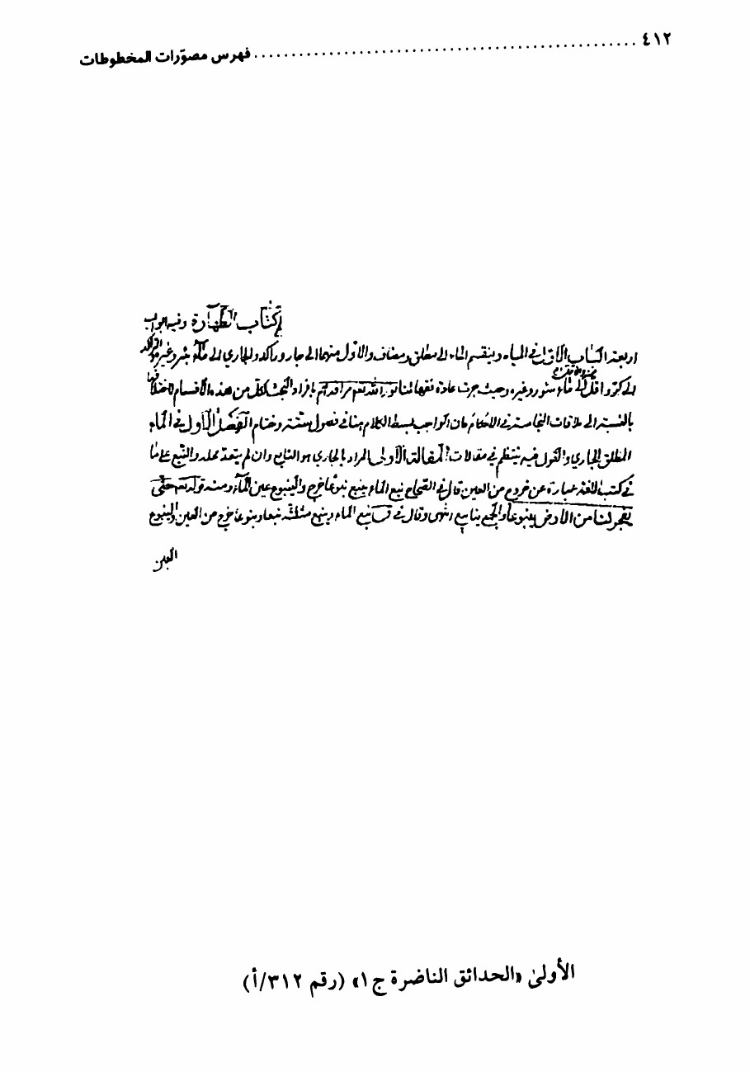

الصورة
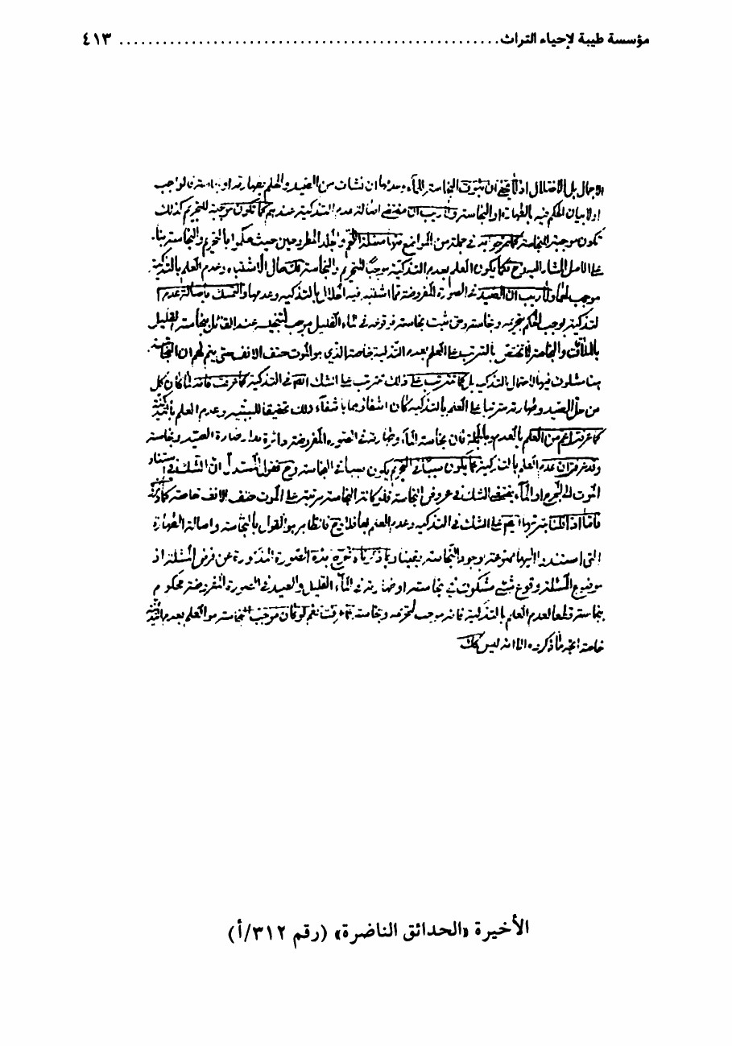

الناسخ و تاریخ النسخ: محمّد علي بن غلام شاه السيستاني، 1233ه- .
عدد الصفحات: 208، و الأسطر: 25
المصدر: مكتبة المسجد الأعظم، قم المقدّسة.
(312 / ب)

الحدائق الناضرة / ج 1 (فقه)
تأليف: الشيخ يوسف البحراني.
الناسخ و تاریخ النسخ: غير معلوم
عدد الصفحات: 200، و الأسطر: 25
المصدر: مكتبة المسجد الأعظم، قم المقدّسة.
(312/ ج)

الحدائق الناضرة / ج 1 (فقه)
تأليف: الشيخ يوسف البحراني.
عدد الصفحات: 117، و الأسطر: 31
المصدر: مكتبة السيد الگلبايگاني قدّس سرّه، قم المقدّسة.
(313/ أ)

الحدائق الناضرة / ج 2 (فقه)
تأليف: الشيخ يوسف البحراني.
أوّله: الباب الثاني: في الوضوء، و البحث عن أسبابه و كيفيته و أحكامه يقع في مطالب.
آخره: فإنّ المعتبر - كما عرفت - في الفضل عليه بالأقلية هو المتصف بأصل الإباحة.و هكذا بالنسبة إلى مالم يوجد فيه أمر زائد على الأول ..... المجلد الثاني في الغسل.

الناسخ و تاریخ النسخ: محمّد علي بن غلام شاه السيستاني، 1233ه-
عدد الصفحات: 136، و الأسطر: 25
المصدر: مكتبة المسجد الأعظم، قم المقدّسة.
(313 /ب)

الحدائق الناضرة / ج 2 (فقه)
تأليف: الشيخ يوسف البحراني.
الناسخ و تاریخ النسخ: غير معلوم
عدد الصفحات: 358، و الأسطر: 25.
المصدر: مكتبة المسجد الأعظم، قم المقدّسة.
(313/ج)

الحدائق الناضرة / ج 2 (فقه)
تأليف: الشيخ يوسف البحراني.
الناسخ و تاریخ النسخ: غير معلوم.
عدد الصفحات: 138، و الأسطر: 31
المصدر: مكتبة السيد الگلبايگاني قدّس سرّه، قم المقدّسة.
(314/ أ)

الحدائق الناضرة / ج 3 (فقه)
تأليف: الشيخ يوسف البحراني.
فرغ من تأليفه بتاريخ: 26 جمادى الثانية 1179ه- .
أوّله: الباب الثالث في الغسل، و منه الواجب و المندوب، فالكلام فيه يقع في مطلبين.

آخره: فقيد استحباب الوضوء لغاسل الميت إذا أراد الجماع بما إذا كان جنباً في حال غسله الميت..و الروايتان المذكورتان يناديان بخلافه و الله العالم.
الناسخ و تاریخ النسخ: غير معلوم
عدد الصفحات: 117، و الأسطر: 31
المصدر: مكتبة السید الگلبايگاني قدّس سرّه، قم المقدّسة.
( 314 / ب )

الحدائق الناضرة / ج 3 (فقه)
تأليف: الشيخ يوسف البحراني.
من بداية الجزء الثالث إلى الفصل الثاني - في غسل الحيض - من مكتبة السيد الگلبايگاني قدّس سرّه، و الباقي من مكتبة السيد المرعشي.
الناسخ و تاریخ النسخ: محمّد علي بن غلام شاه السيستاني، 1233ه- .
عدد الصفحات: 118، و الأسطر: 31
المصدر: مكتبة السيد الگلبايگاني قدّس سرّه، مكتبة السيد المرعشی النجفی قدّس سرّه، قم المقدّسة.
(315/ أ)

الحدائق الناضرة / ج 4 (فقه)
تأليف: الشيخ يوسف البحراني.
أوّله: المسألة الثالثة في التكفين: ولا خلاف فيه نصاً و فتوى من كافة المسلمين، و فيه فضل جزيل.
آخره: و أما من لايراه دليلاً شرعياً كما حققناه.... إلّا إنه صالح للإلزام...و الله العالم...
الناسخ و تاریخ النسخ: محمّد علي بن غلام شاه السيستاني، 1233ه-
عدد الصفحات: 202، و الأسطر: 25

المصدر: مكتبة المسجد الأعظم، قم المقدّسة.
( 315 / ب )

الحدائق الناضرة / ج 4 (فقه)
تأليف: الشيخ يوسف البحراني.
الناسخ و تاریخ النسخ: 20 محرم 1225ه- .
عدد الصفحات: 152، و الأسطر: 35.
المصدر: مكتبة السيد المرعشی النجفی قدّس سرّه، قم المقدّسة.
(316/ أ)

الحدائق الناضرة / ج 5 (فقه)
تأليف: الشيخ يوسف البحراني.
فرغ من تأليفه بتاريخ: 26 جمادى الثانية 1179ه- .
أوّله: الباب الخامس: في الطهارة من النجاسات وما يتبعها من ذكر النجاسات و أحكامها.
آخره: و كتب مؤلفه بيمينه الداثرة... مستغفراً، آمين آمين
الناسخ و تاریخ النسخ: محمّد علي بن غلام شاه السيستاني، 1233ه- .
عدد الصفحات: 270، و الأسطر: 25
المصدر: مكتبة المسجد الاعظم، قم المقدّسة.
(316 / ب )

الحدائق الناضرة / ج 5 (فقه)
تأليف: الشيخ يوسف البحراني.
فرغ من تأليفه في جوار سيد الشهداء علیه السلام بتاريخ 26، جمادى الثانية 1178ه- .

الناسخ و تاريخ النسخ:...، 20 محرم 1225ه-
عدد الصفحات: 210 ، و الأسطر: 34
المصدر: مكتبة السيد المرعشی النجفی قدّس سرّه، قم المقدّسة.
(317/ أ)

الحدائق الناضرة / ج 6 (فقه)
تأليف: الشيخ يوسف البحراني.
يوجد نقص في آخر المخطوط.
أوّله: الْحَمْدُ لِلَّهِ رَبِّ الْعَالَمِینَ و صلّى الله على محمّد و آله الطاهرين.
كتاب الصلاة، و فيه أبواب.
الأول: في المقدمات... المقدمة الأولى: في فضل الصلاة اليومية.
آخره: فانْ اتَّفق مَنْ يسدده عول عليه و ينتظره إن لم يخرج عن كونه مصلياً... و الله العالم.
الناسخ و تاریخ النسخ: غير معلوم.
عدد الصفحات: 101 ، و الأسطر: 28
المصدر: مكتبة السيد المرعشی النجفی قدّس سرّه، قم المقدّسة.
(317/ب)

الحدائق الناضرة / ج 6 (فقه)
تأليف: الشيخ يوسف البحراني.
الناسخ و تاریخ النسخ: غير معلوم
عدد الصفحات: 331، و الأسطر: 21
المصدر: مكتبة المسجد الأعظم، قم المقدّسة.

(318/أ)

الحدائق الناضرة / ج 7 (فقه)
تأليف: الشيخ يوسف البحراني.
أوّله: المقدمة الخامسة في لباس المصلّي، و فيه مطالب: الأول: فيما يجب ستره و ما يتعلق به من الأحكام في المقام
آخره: مع أنّ الموت و الانتقال إلى عالم البرزخ ليس من القيامة حقيقة التي هي الدار الآخرة. و بالجملة، فباب التجوز أوسع من ذلك، و الله العالم.
الناسخ و تاریخ النسخ: غير معلوم
عدد الصفحات: 124، و الأسطر: 35
المصدر: مكتبة السيد الگلبايگاني قدّس سرّه، قم المقدّسة.
(318/ب)

الحدائق الناضرة / ج 7 (فقه)
تأليف: الشيخ يوسف البحراني.
الناسخ و تاریخ النسخ: غير معلوم
عدد الصفحات: 442، و الأسطر: 21.
المصدر: مكتبة المسجد الأعظم، قم المقدّسة.
(319)

الحدائق الناضرة / ج 8 (فقه)
تأليف: الشيخ يوسف البحراني
أوّله: الباب الأول: في الصلاة اليومية و ما يلحق بها من قواطعها و سهوها و شكوكها.
آخره: و قيل: يحتمل أن يكون عبد الله بن سنان منتسباً من جانب الأم إلى هذيل، إلى غير ذلك مما هو مذكور في مظانة، من أراده فليطلبه منها.

الناسخ و تاریخ النسخ: غير معلوم.
عدد الصفحات: 157، و الأسطر 33
المصدر: مكتبة السيد الگلبايگاني قدّس سرّه، قم المقدّسة.
(320)

الحدائق الناضرة / ج 9 (فقه)
تأليف: الشيخ يوسف البحراني.
أوّله: المقصد الثاني: فيما يلحق الصلاة من قواطعها و سهوها و شكوكها.
آخره: وثبوتها على هذا الإجماع الذي يدعونه في المسألة، و ببطلانه يبطل ما فرعوا عليه... والله العالم.
الناسخ و تاریخ النسخ: غير معلوم
عدد الصفحات: 199، و الأسطر: 35
المصدر: المكتبة الرضوية، مشهد المقدّسة.
(321/أ)

الحدائق الناضرة / ج 10 (فقه)
تأليف: الشيخ يوسف البحراني.
أوّله: المطلب الثاني: في شروط وجوب الجمعة، و هي أمور أحدها الإمام، و ثانيها العدد، و ثالثها الخطبتان
آخره: و الاشتغال بغيرها مما هو في المقام أولى من التطويل بذكرها زيادة على ما ذكرنا و الله العالم.
الناسخ و تاریخ النسخ: غير معلوم.
عدد الصفحات: 134، و الأسطر: 36.
المصدر: مكتبة السيد المرعشی النجفی قدّس سرّه، قدّس سرّه، قم المقدّسة.

(321 /ب)

الحدائق الناضرة / ج 10 (فقه)
تأليف: الشيخ يوسف البحراني.
الناسخ و تاریخ النسخ: عبد الصمد بن عبد الرضا الفيروزآبادي سنة 1226ه-.
عدد الصفحات: 212، و الأسطر متفاوتة.
المصدر: مكتبة السيد الگلبايگاني قدّس سرّه، قم المقدّسة.
(322/ أ)

الحدائق الناضرة / ج 11 (فقه)
تأليف: الشيخ يوسف البحراني.
فرغ من تأليفه بتاريخ: 26 ربيع الأول 1181ه- .
أوّله: الباب الرابع في اللواحق، و الكلام في هذا الباب يقع في مقاصد: الأول: في القضاء، وهو إما أن يكون على الإنسان نفسه أو عن غيره.
آخره: هذا آخر الكلام في هذا المجلد و هو المجلد الرابع...و كتب مؤلّفه...حامداً مصلّياً مسلماً مستغفراً، آمين آمين.
الناسخ و تاریخ النسخ: عبد الصمد بن عبد الرضا الفيروزآبادي سنة 1226ه- .
عدد الصفحات: 207، و الأسطر: 27
المصدر: مكتبة السيد الگلبايگاني قدّس سرّه، قم المقدّسة.
(322 /ب)

الحدائق الناضرة / ج 11 (فقه)
تأليف: الشيخ يوسف البحراني
الناسخ و تاریخ النسخ: المؤلّف 26 ربيع الأول سنة 1185ه-.

عدد الصفحات: 67، و الأسطر: 36.
المصدر: مكتبة السيد المرعشی النجفی قدّس سرّه، قم المقدّسة.
(323/ أ)

الحدائق الناضرة / ج 12 (فقه)
تأليف: الشيخ يوسف البحراني.
أوّله: الْحَمْدُ لِلَّهِ رَبِّ الْعَالَمِینَ و صلّى الله على نبيّه محمّد و آله الطاهرين، كتاب الزكاة، و هي لغة تطلق على معنيين، الطهارة و الزيادة و النمو.
آخره: و ان ماعدا ذلك يجزي فيه الخلاف على نحو ما تقدم في الخميس... و منها الأخبار الكثيرة الواردة في كتاب إحياء الموات و ماورد في ميراث من لا وارث له، و نحو ذلك، والله العالم.
الناسخ و تاریخ النسخ: جعفر بن رفيع الحسيني النهاوندي، ذي الحجة الحرام سنة 1230ه-.
عدد الصفحات: 68، و الأسطر: 36.
المصدر : مكتبة السيد المرعشی النجفی قدّس سرّه، قم المقدّسة.
(323 / ب )

الحدائق الناضرة / ج 12 (فقه)
تأليف: الشيخ يوسف البحراني.
الناسخ و تاریخ النسخ: المؤلف، 19 جمادى الثانية 1177ه- .
عدد الصفحات: 104، و الأسطر: 36.
المصدر: مكتبة السيد المرعشی النجفی قدّس سرّه، قم المقدّسة.

(323/ ج)

الحدائق الناضرة / ج 12 (فقه)
تأليف: الشيخ يوسف البحراني.
الناسخ و تاریخ النسخ: غير معلوم.
عدد الصفحات: 128، و الأسطر: 32
المصدر: مكتبة السيد الگلبايگاني قدّس سرّه، قم المقدّسة.
(324/أ)

الحدائق الناضرة / ج 13 (فقه)
تأليف الشيخ يوسف البحراني.
أوّله:...الْحَمْدُ لِلَّهِ رَبِّ الْعَالَمِینَ... كتاب الصوم، وهاهنا فوائد: الأولى الصوم لغةً الإمساك، قال في (القاموس) صام صوماً و اصطام: أمسك عن الطعام.
آخره: و أمثال هذه التعليلات لتأسيس الأحكام الشرعية، و الله العالم...و يتلوه إن شاء الله كتاب الحج تمت.
الناسخ و تاریخ النسخ: غير معلوم
عدد الصفحات: 126، و الأسطر: 33
المصدر: مكتبة السيد الكلبايكاني قدّس سرّه، قم المقدّسة.
(324 /ب)

الحدائق الناضرة / ج 13 (فقه)
تأليف: الشيخ يوسف البحراني.
الناسخ و تاریخ النسخ: جعفر بن رفيع الحسيني النهاوندي. ذي الحجة الحرام سنة 1230ه- .

عدد الصفحات: 122، و الأسطر: 31.
المصدر: مكتبة السيد المرعشی النجفی قدّس سرّه، قم المقدّسة.
( 324/ ج )

الحدائق الناضرة / ج 13 (فقه)
تأليف: الشيخ يوسف البحراني.
الناسخ و تاریخ النسخ: غير معلوم
عدد الصفحات: 126، و الأسطر: 33.
المصدر: مكتبة السيد المرعشی النجفی قدّس سرّه، قم المقدّسة.
(325/أ)

الحدائق الناضرة / ج 14 (فقه)
تأليف: الشيخ يوسف البحراني.
أوّله: الْحَمْدُ لِلَّهِ رَبِّ الْعَالَمِینَ، و الصلاة على نبيه و عترته الطيبين الطاهرين.
كتاب الحج، و هو يطلق في اللغة على معان كما يستفاد من (القاموس).
آخره: إذ النسيان يتعلق بالأفعال الوجودية لا بالأحكام والحالات التي يتصف بها المكلف بعد نية الحج أو العمرة والاتيان بأول جزء منه أو منها والله العالم.
الناسخ و تاریخ النسخ: المؤلّف 23 شهر جمادى الآخرة 1178ه- .
عدد الصفحات: 107، و الأسطر: 33
المصدر: مكتبة السيد الگلبایگانی قدّس سرّه، قم المقدّسة.
(325/ب)

الحدائق الناضرة / ج 14 (فقه)
تأليف: الشيخ يوسف البحراني.

أوّله:...كتاب الحج و هو يطلق في اللغة على معان كما يستفاد من القاموس.
الناسخ و تاریخ النسخ: غير معلوم
عدد الصفحات: 115، و الأسطر: 31
المصدر: مكتبة السيد الگلبايگاني قدّس سرّه، قم المقدّسة.
( 325/ ج )

الحدائق الناضرة / ج 14 (فقه)
تأليف: الشيخ يوسف البحراني.
الناسخ و تاریخ النسخ: غير معلوم
عدد الصفحات: 111، و الأسطر: 31
المصدر : مكتبة السيد المرعشی النجفی قدّس سرّه، قم المقدّسة.
(326/أ)

الحدائق الناضرة / ج 15 (فقه)
تأليف: الشيخ يوسف البحراني.
أوّله: الباب الثاني: في الإحرام وما يتبعه ، ومنه حكم الحصر و الصد، و البحث فيه يقع في مقاصد: المقصد الأول في مقدماته. وهي أمور: الأول: توفير شعر الرأس من أول ذي القعدة إذا اراد التمتع.
آخره: سمعت أبا عبد الله عیه السلام يقول: «يكره رواية الشعر للصائم والمحرم»... و قد تقدم في كتاب الصيام تحقيق يتعلق بهذا الخبر وأمثاله في هذا المقام.
الناسخ و تاریخ النسخ: المؤلّف، 23 جمادى الثانية، سنة 1178ه- .
عدد الصفحات: 113، و الأسطر: 33
المصدر: مكتبة السيد الگلبايگاني قدّس سرّه، قم المقدّسة.

(326/ب)

الحدائق الناضرة / ج 15 (فقه)
تأليف: الشيخ يوسف البحراني.
الناسخ و تاریخ النسخ: غير معلوم.
عدد الصفحات: 117، و الأسطر: 31
المصدر: مكتبة السيد الگلبايگاني قدّس سرّه، قم المقدّسة.
(326 / ج)

الحدائق الناضرة / ج 15 (فقه)
تأليف: الشيخ يوسف البحراني.
تمت على يد مؤلّفها في 23 من شهر جمادى الثانية سنة 1178ه- .
الناسخ و تاریخ النسخ: جعفر بن رفيع الحسيني النهاوندي، 12 ذي القعدة سنة 1229ه- .
عدد الصفحات: 148، و الأسطر: 31.
المصدر: مكتبة السيد المرعشی النجفی قدّس سرّه، قم المقدّسة.
(327/أ)

الحدائق الناضرة / ج 16 (فقه)
تأليف: الشيخ يوسف البحراني.
أوّله: المقصد الخامس في الاحصار والصد. قال في (القاموس): (الحصر - كالضرب-...و الصد: التضييق والحبس عن السفر و غيره)
آخره: و أما المكسرة وهي المشار اليها بقولهم: الملتقطة...و قد استدل على ذلك بقوله علیه السلام في رواية أبي بصير: «التقط الحصى و لا تكسر منه شيئاً».
الناسخ و تاریخ النسخ: المؤلّف، 23 من شهر جمادى الثانية سنة 1178ه- .

عدد الصفحات: 98، و الأسطر: 33
المصدر: مكتبة السيد الگلبايگاني قدّس سرّه، قم المقدّسة.
(327/ب)

الحدائق الناضرة / ج 16 (فقه)
تأليف: الشيخ يوسف البحراني.
الناسخ و تاریخ النسخ: المؤلّف، 23 جمادى الثانية سنة 1178ه- .
عدد الصفحات: 108 ، و الأسطر: 31
المصدر: مكتبة السيد الگلبايگاني قدّس سرّه، قم المقدّسة.
(327/ ج )

الحدائق الناضرة / ج 16 (فقه)
تأليف: الشيخ يوسف البحراني.
تمت على يد مؤلّفها 13 جمادى الثانية سنة 1178ه- .
الناسخ و تاریخ النسخ: جعفر بن رفيع الحسيني النهاوندي، 11 ذي القعدة سنة 1229ه- .
عدد الصفحات: 105، و الأسطر: 31
المصدر: مكتبة السيد المرعشی النجفی قدّس سرّه، قم المقدّسة.
(328/أ)

الحدائق الناضرة / ج 17 (فقه)
تأليف: الشيخ يوسف البحراني.
فرغ من تأليفه في المشهد الحسيني في كربلاء بتاريخ: 23 جمادى الثانية 1178ه-.
أوّله: المقصد الثالث: في نزول منى و ما بها من المناسك. قال في (القاموس)...

و المروي عن طرقنا مارواه الصدوق في كتاب (العلل).
آخره: و كتب مؤلفه بيمينه الداثرة، أعطاه الله كتابه بها في الآخرة، الفقير إلى ربه الكريم... حامداً مصلياً مستغفراً، آمين آمين بحرمة السادة الميامين.
الناسخ و تاریخ النسخ: المؤلّف، 23 شهر جمادى الثانية سنة 1178ه- .
عدد الصفحات: 99، و الأسطر : 33
المصدر: مكتبة السيد الگلبايگاني قدّس سرّه، قم المقدّسة.
(328/ب)

الحدائق الناضرة / ج 17 (فقه)
تأليف: الشيخ يوسف البحراني.
الناسخ و تاریخ النسخ: جعفر بن رفيع الحسيني النهاوندي ، 11 ذي القعدة سنة 1229ه- .
عدد الصفحات: 148، و الأسطر: 31
المصدر: مكتبة السيد المرعشی النجفی قدّس سرّه، قم المقدّسة.
(329/أ)

الحدائق الناضرة / ج 18 (فقه)
تأليف: الشيخ يوسف البحراني.
أوّله:الْحَمْدُ لِلَّهِ ربّ العالمين و صلى الله على محمّد و آله الطاهرين.... اعلم أنه قد استفاضت الأخبار على طلب الرزق و الكسب الحلال، و لاسيما بطريق التجارة، مع الإجمال في الطلب و الاقتصار على طلب الحلال.
آخره: و الحكم المذكور غير منصوص ليتبع فيه إطلاق النص، إلا ان يقال: إنّ اطلاق كلامهم يحمل على ذلك.
الناسخ و تاریخ النسخ:....، 1225ه-

عدد الصفحات: 78، و الأسطر: 31
المصدر: مكتبة المسجد الأعظم، قم المقدّسة.
(329/ب)

الحدائق الناضرة / ج 18 (فقه)
تأليف: الشيخ يوسف البحراني.
الناسخ و تاریخ النسخ: غير معلوم
عدد الصفحات: 150، و الأسطر: 31
المصدر: مكتبة المسجد الاعظم، قم المقدّسة.
(330/أ)

الحدائق الناضرة / ج 19 (فقه)
تأليف: الشيخ يوسف البحراني.
أوّله: الفصل الثاني: الخيار و الكلام هنا يقع في أقسامه و أحكامه.
آخره: زائدة على مايفهم من أخبار المسألة و خارجة عنها، و ليس في التعرض لها مزيد فائدة بعد ما عرفت و الله العالم.
الناسخ و تاریخ النسخ: قاسم بن محمّد رضا بن رضي بن حسن النهاوندي في 25 جمادى الأولى سنة 1225ه- .
عدد الصفحات: 140، و الأسطر: 31.
المصدر: مكتبة المسجد الأعظم، قم المقدّسة.
( 330/ب)

الحدائق الناضرة / ج 19 (فقه)
تأليف: الشيخ يوسف البحراني.

الناسخ و تاریخ النسخ: المؤلّف، 22 شهر ربيع الثاني سنة 1283ه- .
عدد الصفحات: 162، و الأسطر: 29
المصدر: مكتبة السيد الگلبايگاني قدّس سرّه، قم المقدّسة.
(330/ ج )

الحدائق الناضرة / ج 19 (فقه)
تأليف: الشيخ يوسف البحراني.
الناسخ و تاریخ النسخ: غير معلوم
عدد الصفحات: 158 ، و الأسطر 20.
المصدر: مكتبة المسجد الاعظم، قم المقدّسة.
(330/د)

الحدائق الناضرة / ج 19 (فقه)
تأليف: الشيخ يوسف البحراني.
الناسخ و تاریخ النسخ: غير معلوم
عدد الصفحات: 265، و الأسطر: 23.
المصدر: مكتبة السيد المرعشی النجفی قدّس سرّه، قم المقدّسة.
(331/أ)

الحدائق الناضرة / ج 20 (فقه)
تأليف: الشيخ يوسف البحراني.
أوّله: العاشر: في السَّلَم، و يقال له: السلف و عرّفوه بأنه بيع مضمون في الذمة، مضبوط بمال معلوم مقبوض في المجلس.
آخره: و الفوز بسعادة ختامه... مصلّياً مسلماً مستغفراً.

الناسخ و تاریخ النسخ: قاسم بن محمّد بن رضا بن رضي بن حسن النهاوندي، 25 جمادى الأولى 1225ه- .
عدد الصفحات: 222، و الأسطر: 31
المصدر: مكتبة المسجد الاعظم، قم المقدّسة.
(331 /ب)

الحدائق الناضرة / ج 20 (فقه)
تأليف: الشيخ يوسف البحراني.
يوجد سقط بمقدار سطرين في آخر المخطوط.
الناسخ و تاریخ النسخ: خلف بن الحاج علي، 3 شعبان 1200ه- .
عدد الصفحات 78، و الأسطر: 19
المصدر: مكتبة المسجد الأعظم، قم المقدّسة.
(331/ج)

الحدائق الناضرة / ج 20 (فقه)
تأليف: الشيخ يوسف البحراني.
الناسخ و تاریخ النسخ: المؤلّف، 22 ربيع الأول سنة 1183ه-
عدد الصفحات: 152، والاسطر .29
المصدر: مكتبة السيد الگلبايگاني قدّس سرّه، قم المقدّسة.
(332/أ)

الحدائق الناضرة (21) (فقه)
تأليف: الشيخ يوسف البحراني.
فرغ من تأليفه، 23 من شهر جمادى الثانية سنة 1184ه- .

أوّله: الْحَمْدُ لِلَّهِ ربّ العالمين... كتاب الضمان: اعلم أنّ الضمان لفظ مشترك يطلق على معنيين أحدهما أخص من الآخر، و المعنى الأول عبارة عن عقد شرع للتعهد بمال أو نفس.
آخره: لأن القطع على هذا الوجه الذي يدعيه الخياط عدوان احتمالان ذكرهما في المسالك و الله اعلم.
الناسخ و تاریخ النسخ: محمّد تقي بن محمّد حسين شهر صفر سنة 1227ه- .
عدد الصفحات: 111، و الأسطر: 31.
المصدر: مكتبة المسجد الأعظم، قم المقدّسة.
(332 / ب )

الحدائق الناضرة / ج 21 (فقه)
تأليف: الشيخ يوسف البحراني.
فرغ من تأليفه، 22 شهر جمادى الثانية سنة 1184ه- .
الناسخ و تاريخ النسخ:...، ربيع الثاني 1240ه- .
عدد الصفحات: 203، و الأسطر: 29.
المصدر: مكتبة السيد الگلبايگاني قدّس سرّه، قم المقدّسة.
(333/أ)

الحدائق الناضرة / ج 22 (فقه)
تأليف: الشيخ يوسف البحراني.
فرغ من تأليفه بتاريخ: 22 جمادى الثانية 1184ه- .
أوّله: كتاب الوكالة: قال في (التذكرة):(الوكالة عقد شرّع للاستنابة في التصرف، و هي جائزة بالكتاب و السنة و الإجماع)

آخره: فظاهر أنه ليس له وارث إلّا الزوجة...و كتب الفقير مؤلف الكتاب يوسف بن إبراهيم بن أحمد بن إبراهيم البحراني. الناسخ و تاريخ النسخ:...، 8 ربيع الثاني 1240ه- .
عدد الصفحات: 208، و الأسطر: 29
المصدر : مكتبة السيد الگلبايگاني قدّس سرّه، قم المقدّسة.
(333/ب)

الحدائق الناضرة / ج 22 (فقه)
تأليف: الشيخ يوسف البحراني.
فرغ من تأليفه بتاريخ : 22 جمادى الثانية سنة 1184ه- .
الناسخ و تاریخ النسخ: محمّد تقي بن محمّد حسین، صفر 1227ه-
عدد الصفحات: 226، و الأسطر: 31
المصدر: مكتبة المسجد الأعظم، قم المقدّسة.
(334/أ)

الحدائق الناضرة / ج 23 (فقه)
تأليف: الشيخ يوسف البحراني.
أوّله: كتاب النكاح و فيه مقدمة و فصول...الأولى في بدء النكاح و أصله.
آخره: و ردّ هذه الرواية المتأخرون بالارسال،وهو ضعيف عند من لم يعمل بهذا الاصطلاح...و جعله من متأخري المتأخرين.
الناسخ و تاریخ النسخ: غير معلوم
عدد الصفحات: 174 ، و الأسطر : 35
المصدر: مكتبة السيد الگلبايگاني قدّس سرّه، قم المقدّسة.

(334/ب)

الحدائق الناضرة / ج 23 (فقه)
تأليف: الشيخ يوسف البحراني.
الناسخ و تاریخ النسخ: غير معلوم
عدد الصفحات: 407، و الأسطر: 27
المصدر: المكتبة الرضوية، مشهد المقدّسة.
(335/أ)

الحدائق الناضرة / ج 24 (فقه)
تأليف: الشيخ يوسف البحراني.
أوّله: المطلب السادس في الكفر: و فيه بحوث الأول: و فيه مسائل: الأولى: لاخلاف بين الأصحاب...في أنه لا يجوز للمسلم أن ينكح غير الكتابية.
آخره: بل يكفي لكراهية المعارضة بسبب ترك القسمة و النفقة، و سيأتي تحقيق المقام في باب الخلع إن شاء الله، و الله العالم.
الناسخ و تاریخ النسخ: غير معلوم
عدد الصفحات: 169، و الأسطر: 35.
المصدر: مكتبة السيد الگلبايگاني قدّس سرّه، قم المقدّسة.
(335 / ب )

الحدائق الناضرة / ج 24 (فقه)
تأليف: الشيخ يوسف البحراني.
الناسخ و تاریخ النسخ: غير معلوم.
عدد الصفحات : 143، و الأسطر: 33
المصدر: مكتبة السيد الگلبايگاني قدّس سرّه، قم المقدّسة.

(336/أ)

الحدائق الناضرة / ج 25 (فقه)
تأليف: الشيخ يوسف البحراني.
أوّله: المقصد الرابع في أحكام الأولاد: و البحث فيه يقع بالنسبة إلى الأولاد، و سنن الولادة و الحضانة.
آخره: و قد ورد في الأخبار أنّهم مع اختلافهم في الحكم يؤخذ بخلاف ما إليه قضاتهم.
الناسخ و تاریخ النسخ: غير معلوم.
عدد الصفحات: 183، و الأسطر: 31
المصدر: مكتبة السيد الگلبايگاني قدّس سرّه، قم المقدّسة.
(336/ب)

الحدائق الناضرة / ج 25 (فقه)
تأليف: الشيخ يوسف البحراني.
الناسخ و تاریخ النسخ: جعفر بن رفيع الحسيني النهاوندي، شهر رجب، 1229ه- .
عدد الصفحات: 180، و الأسطر: 33
المصدر: مكتبة السيد المرعشی النجفی قدّس سرّه، قم المقدّسة.
(337)

عيون الحقائق الناظرة في تتمة الحدائق الناضرة (فقه)
تأليف: الشيخ حسين بن محمّد بن أحمد آل عصفور (1147 - 1216ه-).
قام مؤلّفه بإتمام النقص الذي في (الحدائق)، وهو من الظهار إلى آخر الكفارات، ثم العتق و ما بعده.

فرغ من تأليفه بتاريخ: 15 شعبان 1213ه- ، و طبع في النجف الأشرف سنة 1342ه-. ذكره في (الذريعة)
أوّله: الْحَمْدُ لِلَّهِ الذي أتم علينا نعمته بإتمام الدين وإكمال النعمة...لما أوصى عليّ والدي الروحاني...أن أتمم مانقص من مؤلفاته.
آخره: و لنختم الكلام و نحبس الأقلام عن الجري...و الْحَمْدُ لِلَّهِ رَبِّ الْعَالَمِینَ، و صلّى الله على سيدنا محمّد و آله الطاهرين، آمين
الناسخ و تاریخ النسخ: مرزوق بن محمّد بن عبد الله الشويكي
عدد الصفحات: 271، و الأسطر: 29.
المصدر : المكتبة الرضوية، مشهد المقدّسة.
(338/أ)

الأنوار اللوامع في شرح مفاتيح الشرائع ج 1 (فقه)
تأليف: الشيخ حسين بن محمّد بن أحمد آل عصفور (1147 - 1216ه-).
فرغ من تأليفه بتاريخ: 7 جمادى الأولى سنة 1209ه- .
أوّله: الْحَمْدُ لِلَّهِ الذي فتح لنا مغلقات أبواب الاحكام، بمفاتيح اخبارهم علیهم السلام، و سلك بنا المحجة البيضاء في تحصيل الحقائق.
آخره: و لنقطع جري القلم عن الكلام في هذا المجلد الأول من الصلاة ... والْحَمْدُ لِلَّهِ رَبِّ الْعَالَمِینَ و صلّى الله على محمّد و آله، آمین
الناسخ و تاریخ النسخ: عبد علي بن أحمد بن علي بن حسين الجد علي، 1220ه- .
عدد الصفحات: 352، و الأسطر : 29
المصدر: مكتبة السيد المرعشی النجفی قدّس سرّه، قم المقدّسة.

الصورة
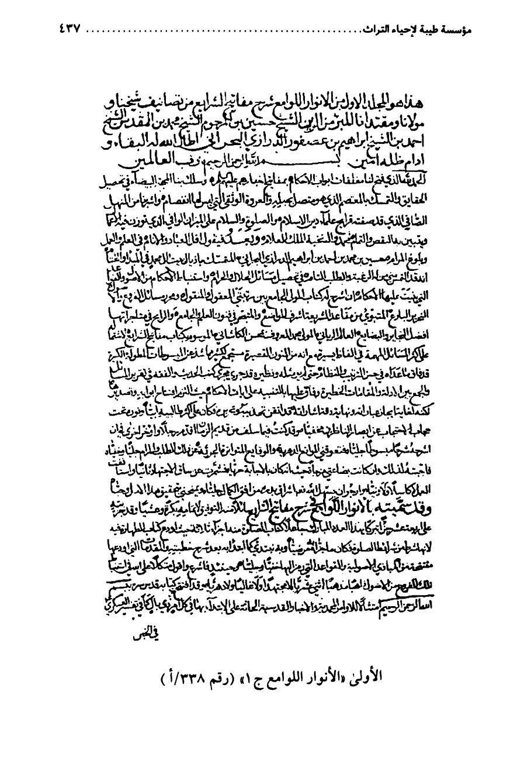

الصورة
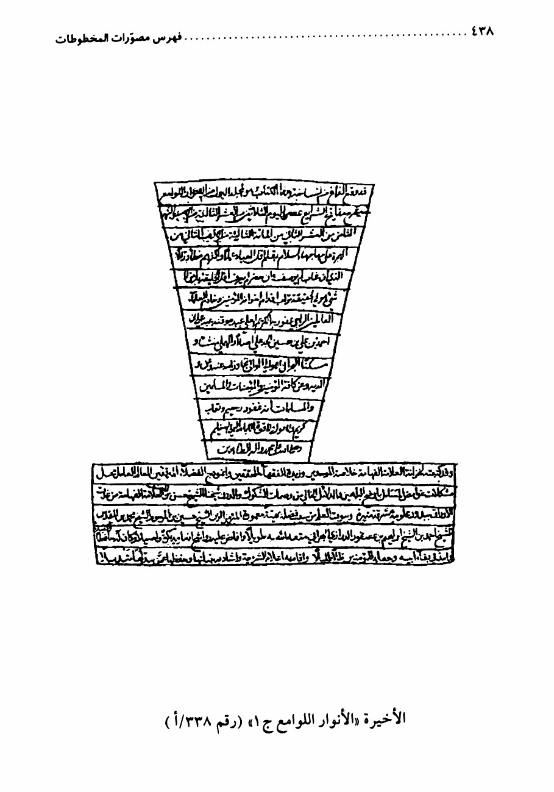

(338 /ب)

الأنوار اللوامع في شرح مفاتيح الشرائع / ج 1 (فقه)
تأليف: الشيخ حسين بن محمّد بن أحمد آل عصفور (1147 - 1216ه-).
الناسخ و تاریخ النسخ: غير معلوم
عدد الصفحات: 449، و الأسطر: 27.
المصدر: المكتبة الرضوية، مشهد المقدّسة.
(338/ ج)

الأنوار اللوامع في شرح مفاتيح الشرائع /ج1 (فقه)
تأليف: الشيخ حسين بن محمّد بن أحمد آل عصفور ( 1147 - 1216ه-).
ناقصة الآخر.
الناسخ و تاریخ النسخ: غير معلوم
عدد الصفحات: 224، و الأسطر: 32.
المصدر: مكتبة السيد الگلبايگاني قدّس سرّه، قم المقدّسة.
(339)

الأنوار اللوامع في شرح مفاتيح الشرائع/ج2 (فقه)
تأليف: الشيخ حسين بن محمّد بن أحمد آل عصفور (1147 - 1216ه-).
أوّله: الْحَمْدُ لِلَّهِ الذي شرح قلوبنا لقبول الأحكام... فهذا المجلد الثاني في شرحنا على(مفاتيح شرائع الإسلام)
آخره: و اتّفق الفراغ منه باليوم الثامن عشر شعبان العادل أحد شهور سنة 1209ه-، على يد مؤلّفه الراجي عفو ربه الكريم حسين بن محمّد بن أحمد بن إبراهيم الدرازي البحراني، تجاوز الله عنه و عن المؤمنين والمؤمنات انه ذو منّ جسيم و عطاء عميم

الناسخ و تاریخ النسخ: عبد علي بن أحمد بن علي بن حسين الجدعلي البحراني سنة 1216ه-.
عدد الصفحات: 250، و الأسطر: 29
المصدر: مكتبة السيد المرعشی النجفی قدّس سرّه، قم المقدّسة.
(340 )

الأنوار اللوامع في شرح مفاتيح الشرايع / ج 3 (فقه)
تأليف: الشيخ حسين بن محمّد بن أحمد آل عصفور (1147 - 1216ه-).
أوّله: الْحَمْدُ لِلَّهِ الذي فتح الاعمال بالنيات، و جعلها لها كالاساس، و أزاح بها عنها ما يخالط القلوب من المفسدات لها من الرياء والوسواس
آخره: و نسأله أن يوفقنا للانتهاء لشرح باقي فقهه على أحسن توضيح وتبيين. و جرى ذلك باليوم السابع من شهر ذي الحجة الحرام من السنة التاسعة بعد المائتين و الألف من هجرته علیه السلام.
الناسخ و تاریخ النسخ: عبد علي بن أحمد بن علي بن حسين الجدعلي البحراني، سنة 1216ه-
عدد الصفحات: 235، و الأسطر: 27.
المصدر: مكتبة السيد المرعشی النجفی قدّس سرّه، قم المقدّسة.
(341/أ)

الأنوار اللوامع في شرح مفاتيح الشرائع/ج4 (فقه)
تأليف: الشيخ حسين بن محمّد بن أحمد آل عصفور (1147 - 1216ه-).
أوّله: قد علقته على (مفاتيح الشرائع) للمحدث الكاشاني، و مقتصراً فيه على التنبيه ،و الإعلام على مارمز فيه و أشار من الأدلة و الأقوال، و توضيح المراد منه و المرام و بدأت فيه بكتاب الزكاة.

آخره: و نسأل الله أن يوفقنا للإتمام، و يبلغنا إلى الختام و نيل المرام، و الاطلاع على اختصاص تلك الأحكام الخاص منها و العام، و أن يجعله متقبلاً في دار السلام.
الناسخ و تاریخ النسخ: نور بن جساس بن عبد العالي، 30 شوال 1237ه- .
عدد الصفحات: 434، و الأسطر: 24.
المصدر: مكتبة السيد الگلبايگاني قدّس سرّه، قم المقدّسة.
(341 / ب )

الأنوار اللوامع فى شرح مفاتيح الشرايع / ج 4 (فقه)
تأليف: الشيخ حسين بن محمّد بن أحمد آل عصفور (1147 - 1216ه-).
الناسخ و تاریخ النسخ: غير معلوم
عدد الصفحات: 187، و الأسطر: 27
المصدر: المكتبة الرضوية، مشهد المقدّسة.
(342/أ)

الأنوار اللوامع في شرح مفاتيح الشرائع / ج5 (فقه)
تأليف: الشيخ حسين بن محمّد بن أحمد آل عصفور (1147 - 1216ه-).
ناقصة الآخر.
أوّله: الْحَمْدُ لِلَّهِ الذي فتح لنا ابواب الجنان بمفاتيح الصيام... فهذا المجلد الخامس من شرحنا على المفاتيح، نسأل الله المعونة على ذلك في المبدأ والختام...
آخره: و لما فرغ من مفاتيح صوم المندوب أتبعها في صوم المكروه....
الناسخ و تاریخ النسخ: غير معلوم.
عدد الصفحات: 180 ، و الأسطر: 27
المصدر: المكتبة الرضوية، مشهد المقدّسة.

(342/ب)

الأنوار اللوامع في شرح مفاتيح الشرايع / ج 5 (فقه)
تأليف: الشيخ حسين بن محمّد بن أحمد آل عصفور (1147 - 1216ه-).
آخره: و لنقطع جري القلم لانتهاء كلامه في الصيام و ما اشتمل عليه من مسائل وأحكام، و الْحَمْدُ لِلَّهِ على ما وفقنا له من الإكمال والإتمام...و صلى الله على محمّد و آله الطاهرين.
الناسخ و تاریخ النسخ: نور بن جساس الحواني الجزائري. 1238ه- .
عدد الصفحات: 235، و الأسطر: 24.
المصدر: مكتبه السيد الگلبايگاني قدّس سرّه، قم المقدّسة.
(343)

الأنوار اللوامع في شرح مفاتيح الشرايع / ج 6 (فقه)
تأليف: الشيخ حسين بن محمّد بن أحمد آل عصفور (1147 - 1216ه-).
يوجد نقص في أوّله و آخره.
أوّله: لا حقيقة فلايضر عدم الجامعية و المانعية فيها؛ إذ المراد منها تمييز صورة حاصلة في الذهن بوجه من الوجوه.
آخره: كما في الصحيحين المرويين عن معاوية بن عمار أحدهما، و الآخر عن عبد الله ابن سنان عن أبي عبد الله علیه السلام، حيث قال في الاول: الرجل ينكس في الجمار...
الناسخ و تاریخ النسخ: غير معلوم
عدد الصفحات: 353، و الأسطر: 27.
المصدر : المكتبة الرضوية، مشهد المقدّسة.

(344 )

الأنوار اللوامع في شرح مفاتيح الشرائع/ ج1/10 (فقه)
تأليف الشيخ حسين بن محمّد بن أحمد آل عصفور (1147 - 1216ه-).
فرغ من تأليفه بتاريخ 5 صفر 1211ه- .
أوّله: كتاب مفاتيح المناكح و المواليد و متعلقات أحكامها، و هو من مهام العادات، لأن فيهما بقاء النوع الإنساني.
آخره: و هذا الاستثناء على تقدير الكراهة أو التحريم و الحق اختصاص الكراهة بالعزل... على مهاجرها أفضل الصلاة و التحية، على يد مصنّفه.
الناسخ و تاریخ النسخ: عبد علي بن أحمد بن علي بن حسين البحراني 15 شوال 1212ه- .
عدد الصفحات: 175، و الأسطر: 29
المصدر: مكتبة الشيخ حسن آل عصفور.
(345 )

الأنوار اللوامع فى شرح مفاتيح الشرايع / ج 2/10 (فقه)
تأليف الشيخ حسين بن محمّد بن أحمد آل عصفور (1147 - 1216ه-).
فرغ من تأليفه بتاريخ: 12 محرم 1212ه-
أوّله: الْحَمْدُ لِلَّهِ الذي فرض الحقوق على عباده، و جعل في أدائها الإيصال و الإنفاق، و أوجب عند المخالفة لأوامره بها الطلاق و الافتراق.
آخره: و نسأل الله سبحانه و تعالى أن يوفقنا لشرح بقية الأجزاء الأربعة، المفتتح أوّلها بكتاب المعايش و المكاسب...على مهاجرها أفضل الصلاة و السلام والتحية
الناسخ و تاریخ النسخ: عبد علي بن أحمد بن علي بن حسين البحراني، 22 محرم.
عدد الصفحات 300، و الأسطر .29

المصدر: مكتبة الشيخ حسن آل عصفور.
(346)

الأنوار اللوامع فى شرح مفاتيح الشرايع / ج 11 (فقه)
تأليف: الشيخ حسين بن محمّد بن أحمد آل عصفور ( 1147 - 1216 ه-).
أوّله: الْحَمْدُ لِلَّهِ الذي خلق أنواع المعايش...و بعد: فيقول الفقير إلى رحمة الكريم: إنّي لما أتممت الجزء العاشر من (شرح المفاتيح) شرعت في الجزء الحادي عشر و هو كتاب المعايش و المكاسب، و هو من أتم المقاصد و المطالب في حفظ النوع الإنساني؛ بل سائر الحيوانات
آخره: وانقطع جري القلم في هذا الجزء الحادي عشر، حيث إن هذا ختامه، نسأل الله تعالى إلى أن يوفقنا لإتمام الباقي على النهج المتقدم بحسن توفيقاته و فضاهي عادته في كل الأحوال.
الناسخ و تاریخ النسخ: محمّد بن علي.
عدد الصفحات: 150، و الأسطر: 29
المصدر: مكتبة الشيخ حسن آل عصفور
(347)

الأنوار اللوامع في شرح مفاتيح الشرائع/ ج 12 (فقه)
تأليف: الشيخ حسين بن محمّد بن أحمد آل عصفور (1147 - 1216ه-).
أوّله: الْحَمْدُ لِلَّهِ الذي لا شريك له في ربوبيته ولا في عظمته... فإن هذا المجلد هو الثاني عشر من (شرح مفاتيح الشرائع)، قد جمعت فيه ما بقي من المعاملات و المكاسب و الإجارات و البضاعات و المضاربة و الهبات، و نسأل الله سبحانه أن يوفقنا لإتمامه إلى ختامه...
آخره: و قد وافق الفراغ من تأليفه... باليوم الثالث من شهر ربيع الأول من السنة

الثالثة عشرة بعد المائتين و الألف من الهجرة النبويّة. على مهاجرها السلام.
الناسخ و تاریخ النسخ: عبد علي بن أحمد الجدعلي البحراني، 7 رجب 1214ه-
عدد الصفحات: 170، و الأسطر: 29
المصدر: مكتبة الشيخ حسن آل عصفور.
(348)

الأنوار اللوامع في شرح مفاتيح الشرايع / ج 13 (فقه)
تأليف: الشيخ حسين بن محمّد بن أحمد آل عصفور (1147 - 1216ه-).
أوّله: الْحَمْدُ لِلَّهِ الذي اوجب ردّ الامانات إلى اهلها...و بعد فيقول المفتقر إلى عفو ربّه المجازي...إنّه لما هيأت العناية الإلهية عليّ بأسباب التوفيق لإكمال الجزء الثاني عشر من الشرح شرعت في المجلد الثالث عشر من تلك الأجزاء الأربعة عشر في بيان أحكام سائر الأمانات.
آخره: وافق الفراغ من ركوع اليراع و سجوده و قيامه و قعوده باليوم الثامن من شهر جمادى الأولى من السنة 1213ه-
الناسخ و تاریخ النسخ: حسن بن الشيخ حسن الجدعلي الأوالي، 7 شوال سنة 1214ه- .
عدد الصفحات: 208، و الأسطر: 29
المصدر: مكتبة الشيخ حسن آل عصفور.
(349/أ)

الأنوار اللوامع في شرح مفاتيح الشرايع / ج 14 (فقه)
تأليف: الشيخ حسين بن محمّد بن أحمد آل عصفور ( 1147 - 1216ه-).
أوّله: الْحَمْدُ لِلَّهِ الذي لا رافع لحكمه و قضائه، ولا راد لأيجاده و تقديره وامضائه....و قد افتتحناه بكتاب مفاتيح القضاء و الشهادات المعتبرة المرعية،و ختمناه بخاتمة في

الحيل الشرعية، ونسأل الله حسن الخاتمة.
آخره: وقد وقع الفراغ من تأليفه على يد مؤلفه عام اثنين و السبعين و الألف من هجرته له علیه السلام، ومن الغريب اتفق لتاريخه هذا بحساب الجمل المشهور من التواريخ عدد حروف تاريخه...و صلّى الله على محمّد و آله و سلّم كثيراً ظاهراً و باطناً.
الناسخ و تاریخ النسخ: محمّد بن عبد الله و ابنه مرزوق الشويكيان ذو القعدة 1213ه- .
عدد الصفحات: 371، و الأسطر: 19
المصدر: مكتبة الشيخ حسن آل عصفور.
(349 / ب )

الأنوار اللوامع فى شرح مفاتيح الشرايع / ج 14 (فقه)
تأليف: الشيخ حسين بن محمّد بن أحمد آل عصفور (1147 - 1216ه-).
الناسخ و تاریخ النسخ: عبد علي بن أحمد الجدعلي، 19 ربيع الثاني 1215ه- .
عدد الصفحات: 200، و الأسطر: 29
المصدر: مكتبة الشيخ حسن آل عصفور.
(350 )

رائق الضمير / ج 1 (سیرة)
تأليف: الشيخ عبد الحميد المرهون (معاصر).
أوّله: رب اشرح صدري ويسر لي أمري... فهذا كتاب ألّفته على تشاغل من بالي و قصور من أدبي من أن أقوم بمثل هذه الخدمة السامية.
آخره: أما ما قيل: إنّ عبد الله بن يقطر كان رضيعاً للحسين علیه السلام...بحضانة أمّه له مع ولدها عبد الله بن يقطر رحمه الله. تم الجزء الأول... إن شاء الله تعالى.
الناسخ و تاریخ النسخ: المؤلّف.

عدد الصفحات: 290، و الأسطر متفاوتة
المصدر: المؤلف، القطيف.
(351)

رائق الضمير / ج 2 (سيرة)
تأليف: الشيخ عبد الحميد المرهون (معاصر).
أوّله: قال تعالى في سورة عبس«كلاً إِنَّهَا تَذْكِرَةً...»«سَفَرة» على وزن (طلبة) جمع (سافر)، من (سَفَر) على وزن (قمر).
آخره: و لما جاءت الحروب والمعارك الإسلامية حدثت لبني هاشم السقاية الحربية على يد مولانا أمير المؤمنين علیه السلام، والعباس عن والده تولاها.
الناسخ و تاریخ النسخ: المؤلّف
عدد الصفحات: 362 و الأسطر .متفاوتة
المصدر: المؤلف القطيف.
(352)

رائق الضمير / ج 3 (سيرة)
تأليف: الشيخ عبد الحميد المرهون (معاصر).
أوّله: قال تعالى في سورة (المائدة) الآية (12)«وَلَقَدْ أَخَذَ اللَّهُ مِيثَاقَ بَنِي إِسْرَائِيلَ..» والنقيب هو المنقب، أي الباحث عن قومه و عن أحوالهم.
آخره: لقتلك احتشدت هذه الجموع وارتفعت هذه الأصوات.تبكيك عيني لا لأجل مثوبة*** لكنما عيني لأجلك باكية.
الناسخ و تاریخ النسخ: المؤلّف

عدد الصفحات: 288، و الأسطر متفاوتة.
المصدر: المؤلّف، القطيف.
(353)

تنبيهات الأريب وتذكرة اللبيب في إيضاح رجال التهذيب / ج 1 (رجال)
تأليف: السيد هاشم البحراني (... - 1107 أو 1109ه-).
أوّله: الْحَمْدُ لِلَّهِ رَبِّ الْعَالَمِینَ الهادي من يشاء إلى صراط مستقيم... اعلم أيدك الله تعالى أنّي أذكر السند للإيضاح و إن تكرر أمثاله في الكتاب المأخوذ منه.
آخره: أقول: قد تكلمنا على هذا السند في باب كمية زكاة الفطرة...و يتلوه كتاب الحج بعونه تعالى.
الناسخ و تاریخ النسخ: محمّد حسن بن حبيب الله، 1341ه- .
عدد الصفحات: 816، و الأسطر: 17.
المصدر : المكتبة الرضوية، مشهد المقدّسة.
(354)

تنبيهات الأريب و تذكرة اللبيب في ايضاح رجال التهذيب / ج 2 (رجال)
تأليف: السيد هاشم البحراني (... - 1107 أو 1109 ه-).
أوّله: باب وجوب الحج. قوله : محمّد بن يعقوب عن عدة من أصحابنا، عن أحمد بن محمّد عن ابن محبوب.
آخره: و في باب الحيض أبو العباس أحمد بن محمّد بن سعيد بن عقدة الحافظ...تم بعون الله كتاب المزار، ويتلوه إن شاء الله كتاب الجهاد.
الناسخ و تاریخ النسخ: محمّد حسن بن حبيب الله، 1341ه- .
عدد الصفحات: 312، و الأسطر: 17.
المصدر : المكتبة الرضوية، مشهد المقدّسة.

الصورة
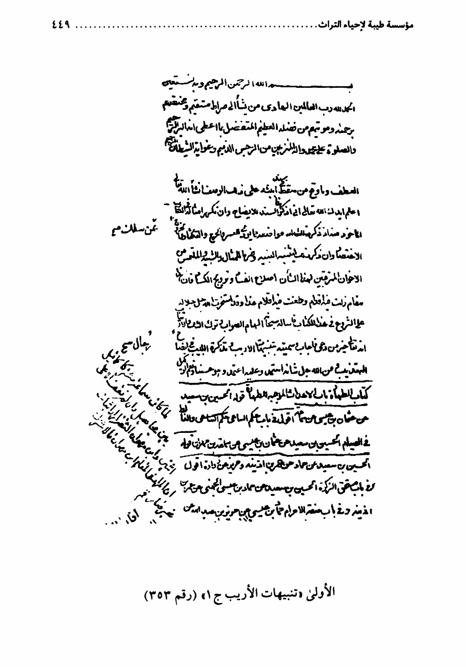

الصورة
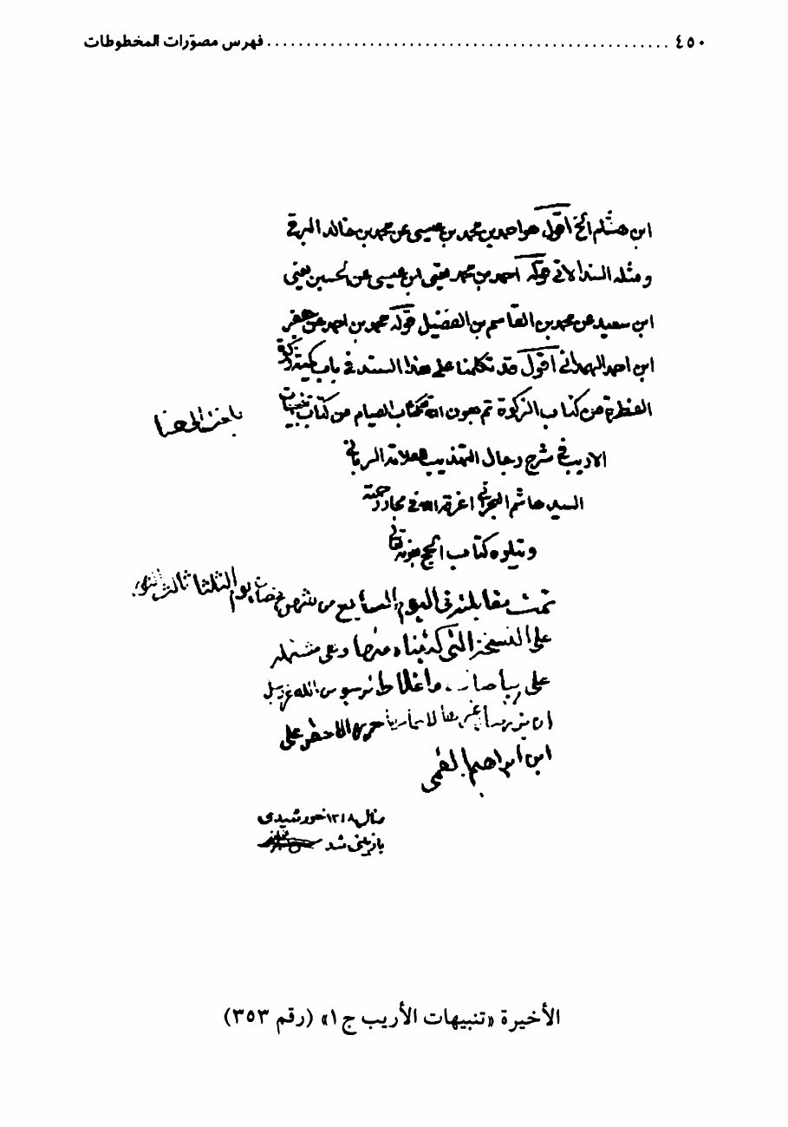

(355 )

تنبيهات الأريب و تذكرة اللبيب في ايضاح رجال التهذيب / ج 3 (رجال)
تأليف: السيد هاشم البحراني (... - 1107 أو 1109 ه-).
يوجد نقص في آخر المخطوط.
أوّله:كتاب الجهاد، باب فضل الجهاد. قوله: محمّد بن أحمد بن يحيى، عن جعفر عن أبيه، عن وهب، عن جعفر، عن أبيه علیه السلام .
آخره: و في أبواب الأربع من كتاب (الخصال) الحسن بن علي بن عبد الله بن المغيرة الكوفي عن جده عبد الله بن المغيرة عن إسماعيل.
الناسخ و تاریخ النسخ: محمّد حسن بن حبيب الله، شعبان 1341ه-
عدد الصفحات: 655، و الأسطر: 17
المصدر : المكتبة الرضوية، مشهد المقدّسة.
(356)

أنيس المسافر و جليس الحاضر / ج 1 (کشکول)
تأليف: الشيخ يوسف البحراني ( 1107 - 1186ه-).
أوّله: الْحَمْدُ لِلَّهِ الذي شق ليل العدم بفلق نهار الوجود، و أظهر صنعه من خفاء اللبس إلى فضاء الأنس.
آخره: قصيدة للشيخ عيسى بن صالح بن عصفور:ياضيعة العمر بل يازلة القدم*** و بعد تعفير خد وابتهال يد
الناسخ و تاریخ النسخ: غير معلوم.
عدد الصفحات: 382، و الأسطر: 23
المصدر : المكتبة الرضوية، مشهد المقدسة.

(357 )

أنيس المسافر وجليس الحاضر / ج 2 (کشکول)
تأليف: الشيخ يوسف البحراني (1107 - 1186ه-). يوجد نقص في آخرها.
أوّله: الْحَمْدُ لِلَّهِ المنّان و صلواته على سيد ولد عدنان؛ بل سيد الإنس والجان... روى عبيد بن زرارة عن الصادق علیه السلام أنه قال: «ما من مؤمن...»
آخره: و ما رواه الواقدي في كتاب (قصص الأنبياء) عمن ذكره عن أبي جعفر علیه السلام،قال: «حج ذو القرنين في ستمائة ألف فارس».
الناسخ و تاریخ النسخ: غير معلوم.
عدد الصفحات: 283، و الأسطر: 23
المصدر : المكتبة الرضوية، مشهد المقدّسة.
(358/أ)

هدي العقول إلى احاديث الأصول / ج 2، 3 (حدیث)
تأليف: الشيخ محمّد بن عبد علي آل عبد الجبار القطيفي (كان حياً عام 1249ه-).
هذا هو المجلد الثاني و الثالث، أوّله فرض العلم و وجوب طلبه، و آخره باب البدع و الرأي و المقاييس.
فرغ من تأليفه بتاريخ : 23 ذي الحجة 1218ه- .
أوّله: الْحَمْدُ لِلَّهِ رافع درجات العلماء العاملين، ومهدي السالكين بحسن الدراية و اليقين.
آخره: تم كتاب العقل والْحَمْدُ لِلَّهِ رَبِّ الْعَالَمِینَ، و يتلوه كتاب التوحيد... الفقير الجاني محمّد بن عبد علي آل عبد الجبار.
الناسخ و تاریخ النسخ: حسين بن علي بن محمّد بن يوسف، ربيع الأول 1219ه-.
عدد الصفحات: 670 ، و الأسطر: 23
المصدر: القطيف.

الصورة
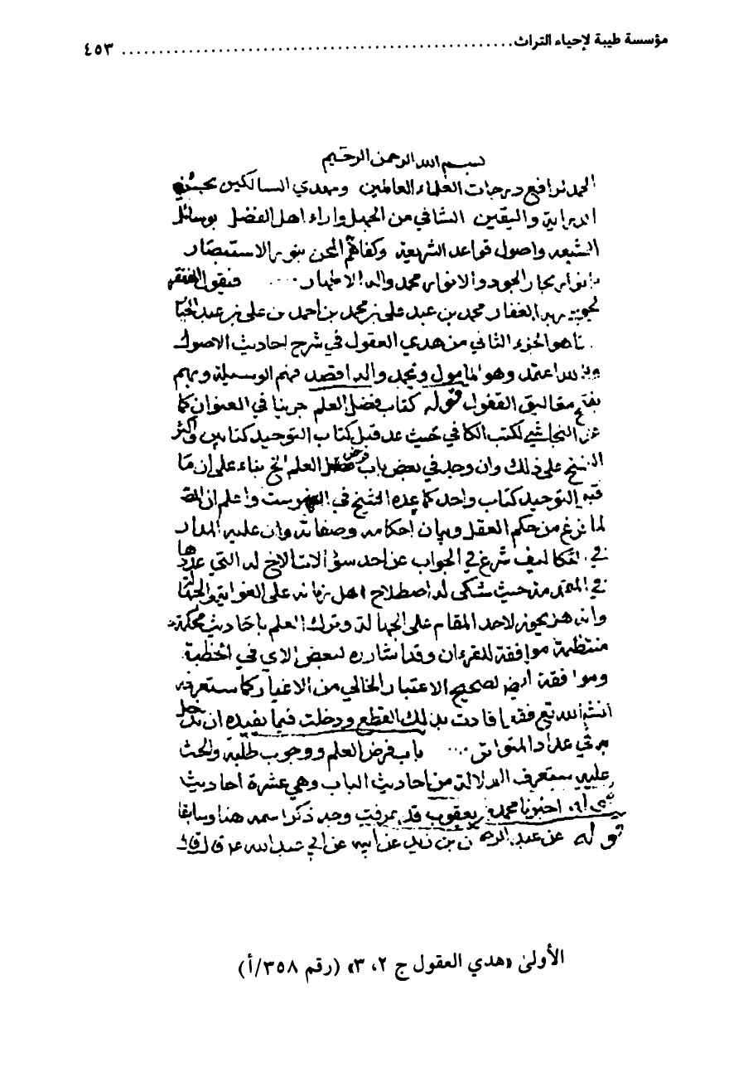

الصورة
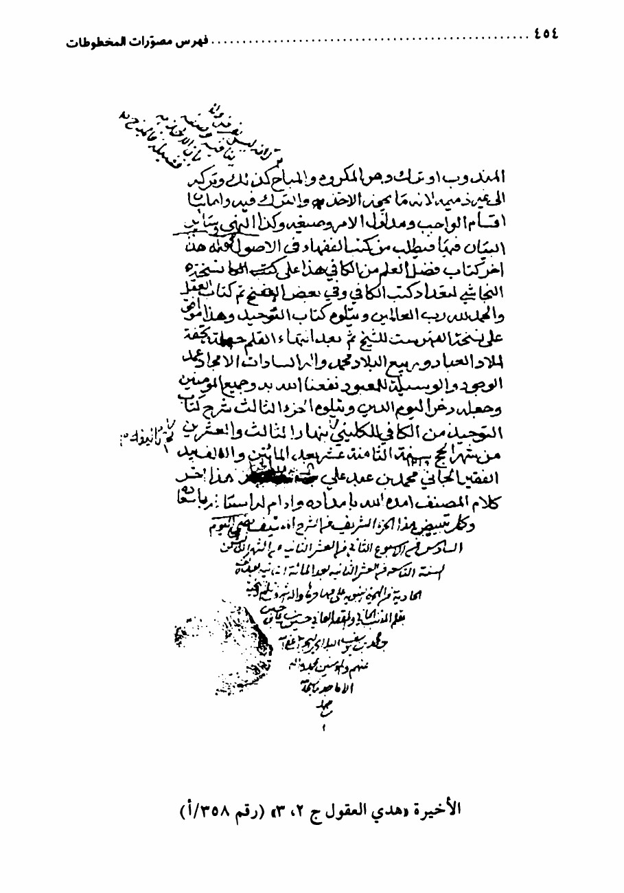

(358 / ب )

هدي العقول / ج 2 (حدیث)
تأليف: الشيخ محمّد بن عبد علي آل عبد الجبار القطيفي (كان حياً عام 1240ه-).
ناقصة الآخر.
أوّله: الْحَمْدُ لِلَّهِ الرافع درجات العلماء....
آخره:و ما أكثر في هذه الازمان التي فشى فيها الجهل والمدعية، و قلّ فيها أهل العلم و الجامعية.عجّل الله بفرج ولي الأمر.
الناسخ و تاریخ النسخ: غير معلوم
عدد الصفحات: 354، و الأسطر: 23
المصدر : المكتبة الرضوية، مشهد المقدّسة.
(358/ ج )

هدي العقول / ج 2 (حدیث)
تأليف: الشيخ محمّد بن عبد علي آل عبد الجبار القطيفي (كان حياً عام 1240ه-).
أوّله: الحمد الله الرافع درجات العلماء...
آخره: ويتلوه المجلد الثالث من كتاب العلم...و صلّى الله على محمّد و آله الطاهرين عدد ما في علم الله.
الناسخ و تاریخ النسخ: غير معلوم
عدد الصفحات: 242، و الأسطر: 22.
المصدر: مكتبة مجلس الشورى الإسلامي، طهران.
(359 )

هدي العقول / ج 4 (حدیث)
تأليف: الشيخ محمّد بن عبد علي آل عبد الجبار القطيفي (كان حياً عام 1240ه-).

أوّله: الْحَمْدُ لِلَّهِ الواحد الأحد، المتفرد بوجوب الوجود والقدم، والحاكم على غيره بالإمكان و العدم.
آخره: هذا ما اقتضاه الحال مع توارد البلبال و تشتت الأحوال...و صلّى الله على محمّد و آله عدد ما في علم الله...و صلّى الله على محمّد و آله عدد ما في علم الله.
الناسخ و تاریخ النسخ: غير معلوم
عدد الصفحات: 570، و الأسطر: 18
المصدر: مكتبة السيد المرعشی النجفی قدّس سرّه، قم المقدّسة.
(360/أ)

هدي العقول / ج 5 (حدیث)
تأليف: الشيخ محمّد بن عبد علي آل عبد الجبار القطيفي (كان حياً عام 1240ه-).
باب الكون و المكان و هو الباب السادس من كتاب التوحيد، و فيه ثمانية أحاديث.
أوّله: الْحَمْدُ لِلَّهِ الأحد الفرد الصمد، الذي لم يتّخذ صاحبة و لاولد، و تنزّه عن التشابه و التشاكل و التضاد و التمايل، و صلّى الله على محمّد و آله
آخره: و لو كان حقائقها ترجع إلى السلب لزم التعطيل...و صلّى الله على محمّد و آله الهداة.
الناسخ و تاریخ النسخ: غير معلوم
عدد الصفحات: 515، و الأسطر: 19.
المصدر: مكتبة السيد المرعشی النجفی قدّس سرّه، قم المقدّسة.
(360 / ب )

هدي العقول / ج 5 (حدیث)
تأليف: الشيخ محمّد بن عبد علي آل عبد الجبار القطيفي ( كان حياً عام 1240ه-).
أوّله: الحمد الله الأحد الفرد...

آخره: و لو كان... و صلّى الله على محمّد و آله الهداة.
الناسخ و تاریخ النسخ: محمّد جعفر بن ملا علي، 1279ه- .
عدد الصفحات: 359، و الأسطر: 23
المصدر: مكتبة السيد المرعشی النجفی قدّس سرّه، قم المقدّسة.
(361)

هدي العقول / ج 6 (حدیث)
تأليف: الشيخ محمّد بن عبد علي آل عبد الجبار القطيفي (كان حياً عام 1240ه-).
أوّله: الْحَمْدُ لِلَّهِ الأحد الموصول بالكمال، و المنزّه عن الشبهة و الأمثال، الذي أتقن كل شيء صنعه كما أراد.
آخره: لكن من غير مباينة، لأنها وضعت لنا تفهيما و تعليماً للدلالة عليه، و ما يكون كذلك لايكون عين الذات....و صلّى الله على محمّد و آله الطاهرين خير المنتجبين.
الناسخ و تاریخ النسخ: غير معلوم.
عدد الصفحات: 384، و الأسطر: 23
المصدر : المكتبة السيد المرعشی النجفی قدّس سرّه، قم المقدّسة.
(362/أ)

هدي العقول / ج 7 (حدیث)
تأليف: الشيخ محمّد بن عبد علي آل عبد الجبار القطيفي (كان حياً عام 1240ه-).
حسب ترتيب أبواب الكافي و الذي اتخذه المؤلّف متناً لهذا الكتاب يكون هذا المجلد السابع، ولكن ذكر في أوّله أنّه المجلد السادس. و أوّله باب معاني الأسماء و اشتقاقاتها.
أوّله: الْحَمْدُ لِلَّهِ الأحد الصمد، المنزه عن الصاحبة والولد، المتوحد في توحيده و المتعالي في عظيم عظمته.
آخره: فهم دائماً في مقام التقصير، فهم يستغفرون لأنفسهم ولغيرهم... و الْحَمْدُ لِلَّهِ رَبِّ الْعَالَمِینَ.

الناسخ و تاریخ النسخ: محمّد بن ناصر بن ناصر الأحسائي ، 27 جمادى الثانية 1244ه- .
عدد الصفحات: 446 ، و الأسطر: 22.
المصدر : المكتبة الرضوية، مشهد المقدّسة.
(362 / ب )

هدي العقول / ج 7 (حدیث)
تأليف: الشيخ محمّد بن عبد علي آل عبد الجبار القطيفي (كان حياً عام 1240ه-).
أوّله: الْحَمْدُ لِلَّهِ الأحد...
آخره:... و صلّى الله على محمّد و آله و الْحَمْدُ لِلَّهِ رَبِّ الْعَالَمِینَ.
الناسخ و تاریخ النسخ: غير معلوم.
عدد الصفحات: 480، و الأسطر : 22.
المصدر: مكتبة السيد المرعشی النجفی قدّس سرّه، قم المقدّسة.
(363 )

هدي العقول / ج 8 (حدیث)
تأليف: الشيخ محمّد بن عبد علي آل عبد الجبار القطيفي (كان حياً عام 1240ه-).
أوّله: الْحَمْدُ لِلَّهِ الذي تنزه عن التشابه و التماثل، و تقدّس عن التباين و التداخل و صلّى الله على محمّد و آله مصابيح الضياء و أعلام الهدى.
آخره: و انه يبطل وجود الملائكة و يسقط ظاهر الكتاب و السنة... و صلّى الله على محمّد و آله الطاهرين المنتجبين.
الناسخ و تاریخ النسخ: غير معلوم.
عدد الصفحات و الأسطر: 18
المصدر: القطيف.

(364 )

هدي العقول / ج 9 (حدیث)
تأليف: الشيخ محمّد بن عبد علي آل عبد الجبار القطيفي (كان حياً عام 1240ه-).
أوّله: الْحَمْدُ لِلَّهِ المتعالي عن الشبه و النظير، وصلّى الله على محمّد و آله المنزهين عن القصور و التقصير.
آخره: و تختلف التقية في الأوقات شدة و ضعفاً، و ذلك محرّم فلم يرتفع حكم التقية مطلقاً فافهم...و صلّى الله على محمّد و آله الطاهرين.
الناسخ و تاریخ النسخ: محمّد بن ناصر بن قضيب الأحسائي.
عدد الصفحات: 434، و الأسطر: 23.
المصدر : مكتبة السيد المرعشی النجفی قدّس سرّه، قم المقدّسة.
(365)

هدي العقول / ج 10 (حدیث)
تأليف: الشيخ محمّد بن عبد علي آل عبد الجبار القطيفي (كان حياً عام 1240ه-)
ذكر في نهاية المجلد التاسع ( و يتلوه المجلد العاشر في الإشارة إلى صاحب الدار) و ذكر هنا ان هذا هو المجلد الثالث عشر، و الظاهر ان ذلك وقع سهواً.
أوّله: اللهم ياذا النعم العظام، و العطايا الجسام متقن الصنع بالأحكام و مدبّره على أحسن نظام ثبتنا على ما هديتنا به من الحق الحقيق و سقيتنا من المشرب الرحيق و نورة قلوبنا بأنوار حكمك.
آخره: و غير خفي إذا طوينا الكلام في هذه الأبواب السابقة في الآي و الأحاديث و صلّى الله على محمّد و آله الطاهرين.
الناسخ و تاریخ النسخ: غير معلوم.
عدد الصفحات: 398، و الأسطر : 22
المصدر: القطيف.

(366)

هدي العقول / ج 15 (حدیث)
تأليف: الشيخ محمّد بن عبد علي آل عبد الجبار القطيفي (كان حياً عام 1240ه-).
أوّله: الْحَمْدُ لِلَّهِ الذي لاتنتهي نعمه لعد و لايحصيها أحد، محكم الصنع، و صلى الله على محمّد و آله
آخره: فاوصيك بتزكية النفس بما شرعه الشارع و ندب اليه.
الناسخ و تاریخ النسخ: غير معلوم
عدد الصفحات: 414، و الأسطر: 18.
المصدر: مكتبة وزيري، يزد.
(367)

حياة القلوب و غاية المطلوب / ج 1 (فقه)
تأليف: الشيخ علي بن عبد الله البحراني(.... - 1216 ه-).
كتاب في الفقه الاستدلالي يقع في جزأين الأول: من الطهارة إلى المعايش والمكاسب، و الثاني: من المعايش و المكاسب إلى الحدود.
أوّله: الحمد الله...و بعد: فيقول الفقير...:إن الواجب على ساير المكلّفين بأحكام الدين هو الرجوع إلى الكتاب المبين، و سنّة سيّد المرسلين...
آخره: و رواية عبد الله بن سنان على عدم جواز الأخذ من مال الولد شيئاً إذا أنفق عليه بإحسان، و لا أن يطأ جاريته. تم الجزء الأول، و يليه الجزء الثاني مبتدأ بكتاب المعايش و المكاسب إلى الحدود.
الناسخ و تاریخ النسخ: غير معلوم، 24 ربيع الثاني 1311ه- .
عدد الصفحات: 315، و الأسطر: 24.
المصدر: البحرين

(368)

حياة القلوب وغاية المطلوب / ج 2 (فقه)
تأليف: الشيخ علي بن عبد الله البحراني
أوّله:كتاب المعايش و المكاسب - في صحيح أبي حمزة الثمالي -: «من طلب الرزق في الدنيا استعفافاً عن الناس و... و طلب الحلال أفضل من التخلّي للعبادة ...»
آخره: و لو أتلف على الذمي ما يملكه ضمن...و قد فرغ من تحرير هذه الأحكام المشتملة على جلّ مسائل الحلال و الحرام المنصوص عليها العاشر من شهر صفر (1215ه-) الخامسة عشرة بعد المائتين و الألف من الهجرة النبويّة، على مهاجرها و آله أفضل الصلاة و التحية.
الناسخ و تاریخ النسخ: غير معلوم، 1311ه- .
عدد الصفحات: 222، و الأسطر: 24.
المصدر: البحرين
(369)

الشافي / ج 1 (کلام)
تأليف: السيد المرتضى علم الهدى ( 355 - 436ه-).
أوّله: الْحَمْدُ لِلَّهِ و سلامه على عباده...و سألت - أيدك الله - تتبع ما انطوى عليه الكتاب المعروف ب-(المغني).
آخره: و لسنا نعلم من أين وقع لصاحب الكتاب ماظنه مع بُعده، و هذه جملة كافية و المنّة لله تعالى. هذا آخر المجلدة الأولى، و يتلوه ما في المجلدة الثانية.
الناسخ و تاریخ النسخ: ابن أبي البقاء عبد الفياض 1100ه- .
عدد الصفحات: 316 و الأسطر .23
المصدر: مكتبة العلّامة القديحي قدّ سرّه، القطيف.

(370)

الشافي / ج 2 (کلام)
تأليف: السيد المرتضى علم الهدى ( 355 - 436 ه-).
أوّله: قال صاحب الكتاب دليل آخر لهم، و استدلوا بقوله علیه السلام: «أنت مني بمنزلة هارون من موسى»
آخره: مبعدة من عقابه، إنه سميع الدعاء قريب مجيب، و صلواته على خيرته من خلقه محمّد نبيّه و الطيبين من عترته و ذريّته و رحمة الله و بركاته
الناسخ و تاریخ النسخ: ابن أبي البقاء عبد الفياض، محرم الحرام 1100ه-
عدد الصفحات: 348 و الأسطر : 23
المصدر: مكتبة العلّامة القديحي قدّس سرّه، القطيف.
(371)

كنز المسائل والمآخذ في شرح المختصر النافع / ج 1 (فقه)
تأليف: الشيخ عبد الله بن عباس الستري البحراني(... - حدود 1270ه-).
أوّله: الْحَمْدُ لِلَّهِ الذي وفقنا لسلوك مسالك دين الإسلام...
آخره: و الاحتياط في الترك أولى.
الناسخ و تاریخ النسخ: حسين بن عبد الله الستري المركوباني.
عدد الصفحات: 338، و الأسطر 20.
المصدر: البحرين
(372)

كنز المسائل والمآخذ في شرح المختصر النافع / ج 2 (فقه)
تأليف: الشيخ عبد الله بن عباس الستري البحراني.
فرغ من تأليفه بتاريخ: 6 ذي الحجة 1239ه-.

أوّله: الْحَمْدُ لِلَّهِ الذي فرض الزكاة...
آخره: إنك المستجيب للداعين، و الغير المخيّب للسائلين.
الناسخ و تاریخ النسخ: حسين بن عبد الله الستري المركوباني، رمضان 1242ه-.
عدد الصفحات: 283، و الأسطر: 20.
المصدر: البحرين.
(373)

كنز المسائل والمآخذ في شرح المختصر النافع/ج3 (فقه)
تأليف: الشيخ عبد الله بن عباس الستري البحراني
أوّله: الْحَمْدُ لِلَّهِ الذي أحلّ لعباده الحلال و حرّم عليهم الحرام...
آخره: ينفع به الطالبين الراغيبين و الْحَمْدُ لِلَّهِ رَبِّ الْعَالَمِینَ.
الناسخ و تاریخ النسخ: حسين بن عبد الله الستري المركوباني، 14 جمادى الثانية 1252ه- .
عدد الصفحات: 229، و الأسطر: 24
المصدر: البحرين
(374)

كنز المسائل والمآخذ في شرح المختصر النافع / ج 4 (فقه)
تأليف: الشيخ عبد الله بن عباس الستري البحراني.
أوّله: الْحَمْدُ لِلَّهِ الذي أمر بالمعروف ونهى عن المنكر....
آخره: و الْحَمْدُ لِلَّهِ رَبِّ الْعَالَمِینَ و صلّى الله على سيّدنا محمّد و آله الطاهرين
الناسخ و تاریخ النسخ: حسين بن عبد الله الستري المركوباني، 21 شعبان 1253ه- .
عدد الصفحات: 406، و الأسطر: 21
المصدر: البحرين.

الصورة
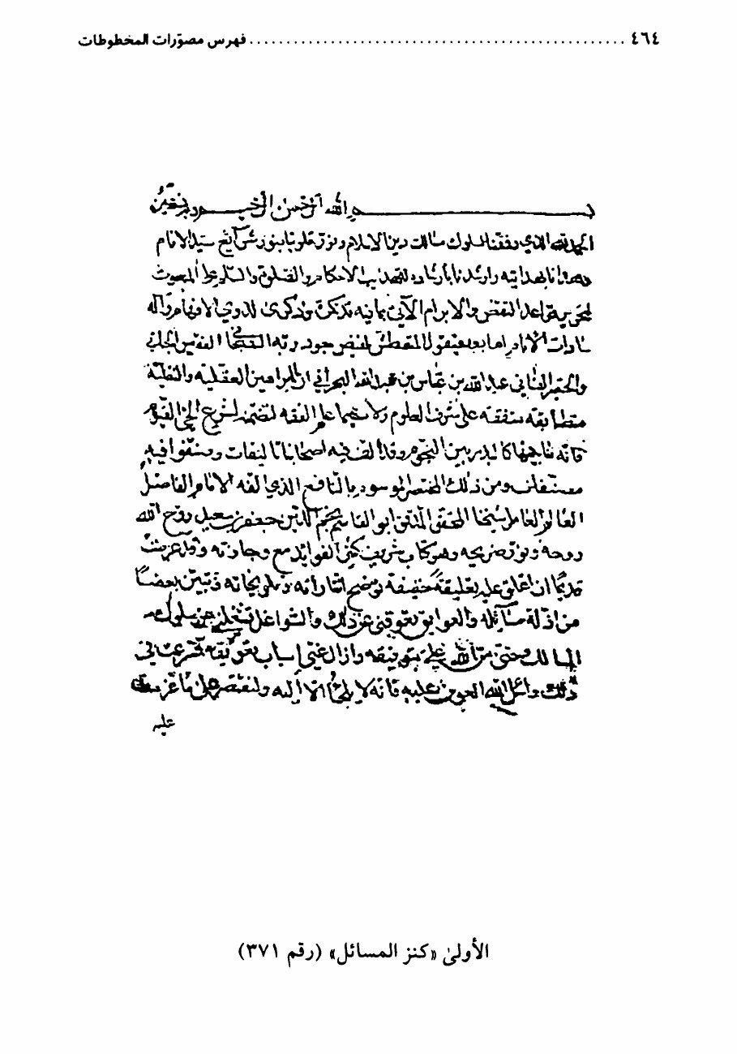

الصورة
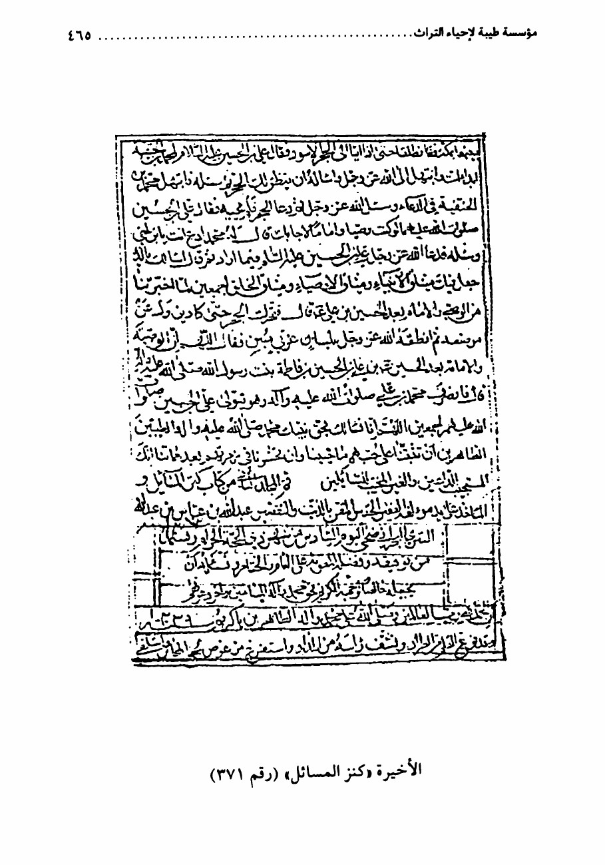

فهرس المصورات

حرف ألف
الرقم/ الکتاب...صفحة
(7/64) الإجازة الكبيرة.... 88
(79) الإجازة الكبيرة....112
(1/154) الأجوبة الجلية.... 221
(3/161) الأجوبة الجلية....232
(2/76 )الأدعيّة المهمّة....108
(2/65) الأربعون حديثاً....92
(3/65) الأربعون حديثاً....93
(1/77) الأربعون حديثاً....108
(3/77) الأربعون حديثاً....109
(126) الأربعون حديثاً....169
(136) الأربعون حديثاً....182
(1/219) الأربعون حديثاً....277
(4/279) الأربعون حديثاً....368
(42) الأربعين....64
(2/37) الأربعين في فضائل أمير المؤمنين علیه السلام....62
(1/99) الأصول الخمسة....127
(2/99 ) الأصول الخمسة....128
(3/205) الأضداد....264

(1/134) الاعتماد في شرح واجب الاعتقاد....180
(2/174) الأعلام الجلية....242
(3/209) الإعلام في علم الكلام....268
(1/119) الإفاضة الرحمانية....157
(1/93) الأمثلة في بيان النسب بين الأعداد....122
(105) الأنوار الحيرية و الأقمار البدرية....134
(1/223) الأنوار الرضية....281
(296) الأنوار في تاريخ الأئمة الأطهار علیهم السلام....401
(338/ أ) الأنوار اللوامع / ج 1.....436
(338 / ب ) الأنوار اللوامع / ج 1..... 439
(338/ج) الأنوار اللوامع / ج 1 ....439
(339) الأنوار اللوامع / ج 2 ....439
(340) الأنوار اللوامع / ج 3 ....440
(341/ أ) الأنوار اللوامع / ج 4.....440
(341 / ب ) الأنوار اللوامع / ج 4. ....441
(342/ أ) الأنوار اللوامع / ج 5 . ....441
(342 / ب ) الأنوار اللوامع / ج 5 ....443
(343) الأنوار اللوامع / ج 6 ....442
(220) الأنوار اللوامع / ج 9 ....278
(344) الأنوار اللوامع / ج 1/10.... 443
(345 )الأنوار اللوامع / ج 2/10 ....443
(346) الأنوار اللوامع / ج 11 ....444
(347) الأنوار اللوامع / ج 12 ....444

(348) الأنوار اللوامع / ج 13 ....445
(349 /أ) الأنوار اللوامع / ج 14 ..... 445
(349 /ب) الأنوار اللوامع / ج 14 .....446
(1/275) الإيقاد في وفاة الإمام الجواد علیه السلام ....362
(1/279) إجازة السيد حسن الصدر ....367
(94) إجازة الحديث ....123
(6/234) إجازة الشيخ أحمد الدرازي . ....310
(4/77) إجازة الشيخ محمّد رضا الطبسي ....109
(70) إجازة الميرزا موسى التبريزي ....100
(2/47) أجوبة مسائل ....68
(3/47) أجوبة مسائل.....69
(4/47) أجوبة مسائل ....69
(5/47) أجوبة مسائل ....70
(53) أجوبة مسائل ....74
(2/62) أجوبة مسائل ....82
(12/117) أجوبة مسائل ....154
(12/119) أجوبة مسائل ....163
(5/141) أجوبة مسائل.....187
(8/141 أجوبة مسائل.....189
(9/141) أجوبة مسائل. ....190
(21/150) أجوبة مسائل ....215
(4/151) أجوبة مسائل. ....218
(2/154) أجوبة مسائل. ....221

(3/157) أجوبة مسائل. ....224
(4/158) أجوبة مسائل. ....227
(209/ 6) أجوبة مسائل. ....269
(7/225 )أجوبة مسائل. ....287
(10/225) أجوبة مسائل ....288
(7/230 )أجوبة مسائل. ....298
(10/230) أجوبة مسائل ....300
(1/234 )أجوبة مسائل. ....307
(2/234 )أجوبة مسائل. ....309
(24/252 )أجوبة مسائل ....347
(17/279 )أجوبة مسائل ...377
(6/288) أجوبة مسائل. ....387
(7/288 )أجوبة مسائل. ....388
(302 )أجوبة مسائل ....404
(119 / 14) أجوبة المسائل الأرجانية.....164
(2/284) أجوبة المسائل الأوالية ....382
(6/147 )أجوبة مسائل الآخوند ملا مصطفى ....198
(6/230) أجوبة مسائل السلطان فتح علي شاه. ....297
(4/14) أجوبة مسائل السيد أبي القاسم اللاهيجي ....24
(5/147) أجوبة مسائل السيد حسن الخراساني ....198
(1/225) أجوبة مسائل السيد اللاهيجاني ....284
(2/157) أجوبة مسائل السيد اللطيف. ....224
(8/230) أجوبة مسائل السيد محمّد ....299

(2/141) أجوبة مسائل الشيخ جعفر البحراني. ....186
(2/230) أجوبة مسائل الشيخ جعفر بن الميرزا ....295
(3/150 )أجوبة مسائل الشيخ عبد الله بن غدير... 205
(5/230) أجوبة مسائل الشيخ كاظم بن علي نقي السمناني ....296
(23/150) أجوبة مسائل الشيخ كاظم السمناني ....216
(12/150 )أجوبة مسائل الشيخ محمّد بن عبد الجبار.... 210
(150 / 10) أجوبة مسائل الشيخ محمّد بن عبد علي القطيفي ....209
(2/231)أجوبة مسائل الشيخ محمّد رحيم خان....303
(231/ 3) أجوبة مسائل الشيخ محمّد صادق الجيلاني. ....303
(107) أجوبة مسائل الشيخ محمّد علي بن حسين....135
(1/231) أجوبة مسائل عبد الله بيك. ....301
(15/150) أجوبة مسائل محمّد مسعود بن أبي السعود ....212
(2/14) أجوبة مسائل الملّا رشيد. ....20
(147 / 7) أجوبة مسائل الملا رشيد ....199
(3/14) أجوبة مسائل الملّا كاظم السمناني ....23
(160) أجوبة مسائل وفوائد.....229
(15/119) احتجاج لبعض أهل الفضل ....165
(3/252) احتمال دخول ولد الزنا الجنة....337
(1/112) أحكام الشك والسهو ....138
(1/239) أحكام الطواف بالبيت الحرام ....321
(4/117) أحكام العمرة....150
(20/150) أحكام المستحاضة....215
(152) أدعية الرزق وأداء الدين....220

(2/216) أدعية وأوراد.....274
(95) إرشاد البشر ....123
(80) أزهار الرياض....113
(32) أزهار الرياض ج3 ....52
(2/28) استحباب الجهر بالبسملة....37
(214) أسرار الشهادة....273
(1/151) إعجاز القرآن.....217
(9/117) إعراب لفظ (صلّى الله عليه و آله)....152
(4/141) إقامة البرهان في حل الإربيان....187
(150 / 14) أقسام الكفار وتفصيلهم....211
(1/227) أقل ما يجب على المكلفين ....291
(24) إلزام النواصب بامامة علي بن أبي طالب علیه السلام....33
(2/110) إلزام النواصب بإمامة علي بن أبي طالب علیه السلام....137
(16/119) إلزام النواصب بإمامة علي بن أبي طالب علیه السلام....165
(89) انتخاب الجيد....120
(258) أنيس العابدين.... 351
(2/135) أنيس العارفين.... 181
(356) أنيس المسافر وجليس الحاضر / ج 1 ....451
(357) أنيس المسافر وجليس الحاضر / ج 2 ....452
(3/237) أوراد الأبرار في مأتم الكرار ....315
(124) أوراد الأبرار في مأتم الكرار....168
(3/226 )إيضاح محجة العلاج.....290

حرف الباء

(119/ 10)البرهان على وجوب وجود المجتهد ....161
(2/221) بستان الأطباء وروضة الألباء. ....279
(299) البشارة لطلاب الاستخارة....402
(23/288 )بقاء الجنة والنار وحدهما....396
(206) بلاغ العابدين، ج 1....264
(246) بلغة المحدثين ....331
(1/174) بهجة الخاطر ونزهة الناظر ....242
(3/286) بهجة الخاطر ونزهة الناظر ....384
(13/150) بيان القدر في أفعال العباد.... 211
(16/150) بيان قوله تعالى(ليس كمثله شيء). ....212
(7/141) بيع الصفقة وتبعيضها ....188

حرف التاء
(39) تاريخ البحرين....63
(75) تبصرة الناسكين.... 105
(2/253) تتمة عقد الجواهر النورانية ....348
(2/291) تتمة كنز الفوائد ومجمع الزوائد.... 399
(4/234) تحديد جهة الكعبة. ....309
(266) تحرير وسائل الشيعة. ....358
(2/158) تحريم الجمع بين فاطميتين ....225
(18) التحف النحوية ....26
(300) تحفة الأبرار ....403
(1/284) تحفة الأريب..... 381
(50) تحفة أهل الإيمان ....72

(310) تحفة الباحثين....409
(2/191) تحفة الرجال....254
(222) تحفة الرجال.....281
(2/239) تحفة الرجال....321
(128) التحفة الرضية....171
(1/62 )التحفة القدسية....82
(1/288) تحليل المتعة....385
(2/288) تحليل المتعة....385
(171) تدارك المدارك....240
(306) تذكرة المجتهدين.... 407
(4/116) ترتيب كتاب مسائل علي بن جعفر....145
(19/279) ترجمة السيد الماجد الصادقي....378
(5/77) ترويح خاطر الحزين....110
(4/209) التسامح في أدلة السنن....268
(8/234) التسامح في أدلة السنن....311
(1/35) تسلية الفؤاد....54
(3/279) تسلية الفؤاد.... 368
(1/226) تشريح الأبدان....289
(2/226) تشريح العين....289
(282) تعريف أحوال سادات الأنام....380
(8/150 تعلق علم الله تعالى بالمعلومات....208
(6/225) تعليقات....286
(5/158) تعليق على جواب سؤال....227

(5/252) تعيين ابن سنان في رواية الكر....338
(283) تعيين الثقل الأكبر....380
(130 /أ) تعيين الفرقة الناجية....172
(130 /ب) تعيين الفرقة الناجية....172
(130/ج) تعيين الفرقة الناجية....175
(130 / د )تعيين الفرقة الناجية....175
(9/252) تعيين محمّد بن إسماعيل....340
(5/279) تفسير (إِیَّاکَ نَعْبُدُ...)....371
(3/25) تفسير قوله تعالى: ﴿فَكَانَ قَابَ قَوْسَيْنِ...)....34
(3/230) تفسير قوله تعالى: (وما كنت بجانب الطور...)....295
(168) تقرير القواعد الثلاثة....238
(18/288) التقسيم العقلي والاستقرائي....394
(2/209) تلخيص العقائد....267
(353) تنبيهات الأريب / ج 1....448
(354) تنبيهات الأريب / ج 2....448
(355) تنبيهات الأريب / ج 3....451
(184) التنبيه على غرائب من لا يحضره الفقيه....250
(257) تنبيه الغافلين....350
(2/243) توضيح المسالك....329

حرف الجيم
(10) جامع الدرر....17
(7/150 )الجزيرة الخضراء....207
(2/279 )الجمع بين فاطميّتين....367

(2/262) الجمل....357
(2/252) جموع الكثرة والقلة....337
(12/288) جواب شبهة....391
(17/150) جواب مسألتي السيد حسين بن عبد القاهر....213
(4/147) جواب مسألتين....197
(3/147) جواب مسأله في التقليد....197
(288/ 16) جواز نسخ الامر قبل وقت العمل وعدمه....392
(192) جوامع السعادات....255
(19/252) جوامع الكلم....345
(178) جواهر البحرين....246
(255) الجواهر السنية في معرفة رجال العربية....349
(21/252) جواهر العقود....346
(172) جواهر الكلمات....241
(212) جواهر الكلمات....272
(1/235) جواهر الكلمات....312
(269) الجوهرة العزيزة....359
(1/47 )الجهر بالبسملة....67
(15/117) الجهر بالحمد و السورة....156
(170) الجهر والإخفات....240
(2/241) الجهر والإخفات....327

حرف الحاء
(182) حاضر .البحرين....249
(8) الحبوة....16

(13/117) الحبوة....155
(114) الحجج البالغة والنعم السابغة....140
(312 /أ) الحدائق الناضرة / ج 1....411
(312 / ب ) الحدائق الناضرة / ج 1.... 414
(312/ج) الحدائق الناضرة / ج 1 ....414
(313/أ) الحدائق الناضرة / ج 2 ....414
(313 / ب) الحدائق الناضرة / ج 2 ....415
(313/ج) الحدائق الناضرة / ج 2....415
(314 /أ) الحدائق الناضرة / ج 3 ....415
(314 / ب ) الحدائق الناضرة / ج 3....416
(315/ أ) الحدائق الناضرة / ج 4....416
(315 / ب ) الحدائق الناضرة / ج 4.... 417
(316/أ) الحدائق الناضرة / ج 5 ....417
(316 / ب ) الحدائق الناضرة / ج 5.... 417
(317 /أ) الحدائق الناضرة / ج6 ........418
(317/ب) الحدائق الناضرة / ج 6 ....418
(318/ أ) الحدائق الناضرة / ج 7 ....419
(318 / ب ) الحدائق الناضرة / ج 7 ....419
(319) الحدائق الناضرة /ج 8 ....419
(320) الحدائق الناضرة / ج 9 ....420
(321/ أ) الحدائق الناضرة / ج 10.... 420
(321 / ب ) الحدائق الناضرة / ج 10.... 421
(322/ أ)الحدائق الناضرة /ج11 ....421

(322 / ب ) الحدائق الناضرة / ج 11 ....421
(323 / أ) الحدائق الناضرة / ج12 ....422
(323 / ب ) الحدائق الناضرة / ج12 ....422
(323/ ج ) الحدائق الناضرة / ج12....423
(324/ أ)الحدائق الناضرة / ج 13 ....423
(324 / ب ) الحدائق الناضرة / ج 13 ....423
(324 / ج ) الحدائق الناضرة / ج 13.... 424
(325 /أ) الحدائق الناضرة / ج 14 ....424
(325 /ب)الحدائق الناضرة / ج 14 ....424
(325 / ج)الحدائق الناضرة / ج 14....425
(326 /أ) الحدائق الناضرة / ج 15 ....425
(326 / ب ) الحدائق الناضرة / ج 15 ....426
(326 / ج ) الحدائق الناضرة / ج 15 ....426
(327 / أ )الحدائق الناضرة / ج 16....426
(327 / ب ) الحدائق الناضرة / ج 16 ....427
(327 / ج ) الحدائق الناضرة / ج 16....427
(328 / 1 الحدائق الناضرة / ج 17 ....427
(328 / ب ) الحدائق الناضرة / ج 17....428
(329/ أ) الحدائق الناضرة / ج 18 ....428
(329 / ب ) الحدائق الناضرة / ج 18 ....429
(330/ أ) الحدائق الناضرة / ج 19 ....429
(330 / ب) الحدائق الناضرة / ج 19 ....429
(330 / ج) الحدائق الناضرة / ج 19....430

(330/ د) الحدائق الناضرة /ج 19 ....430
(331/ أ) الحدائق الناضرة / ج 20 ....430
(331 / ب ) الحدائق الناضرة / ج 20 ....431
(331 / ج ) الحدائق الناضرة / ج 20. ....431
(332/ أ) الحدائق الناضرة / ج 21 ....431
(332 / ب ) الحدائق الناضرة / ج 21 ....432
(333 /أ) الحدائق الناضرة / ج 22 ....431
(333 / ب ) الحدائق الناضرة / ج 22 ....433
(334 /أ) الحدائق الناضرة ج 23 ....433
(334 / ب ) الحدائق الناضرة / ج 23 ....434
(335/ أ) الحدائق الناضرة / ج 24 ....434
(335 / ب ) الحدائق الناضرة / ج 24 ....434
(336/ أ) الحدائق الناضرة / ج 25 ....435
(336 /ب) الحدائق الناضرة / ج 25 ....435
(3/221) حدود الأمراض ....280
(6/64) حديث مشكل وجواب مفصل ....87
(3/67) حديث النورانية ....96
(13/252) حذف الفاعل ....342
(2/116) حرمة أم وأخت وبنت الملاط به ....144
(3/288) حرمة أمة الرجل المدخول بها ....386
(1/241) الحق المبين ....326
(6/77) الحق الواضح. ....110
(11/288) حكم السمكة في جوف سمكة أخرى....390

(140) حلية التتن والقهوة ....185
(166) حول إعلان الحقيقة....237
(7) حياة الشيخ إبراهيم القطيفي ....15
(367) حياة القلوب / ج 1 ....460
(368) حياة القلوب / ج 2 ....461
(146) حياة النفس....195

حرف الخاء
(261)خطب صلاة الجمعة والأعياد ....353
(3/62)خلاف علماء النجف ....83
(2/56) الخلسة الملكوتية ....77
(5/99 )الخلسة الملكوتية....129
(2/112) الخمس والحج. ....139
(190) خيرة الطير ....253

حرف الدال
(4/36) الدور الفكرية ... 58
(4) الدرر في الدعاء المختصر ....11
(270) درر اللآلي /ج1 ....360
(271) درر اللآلي / ج 2 ....360
(237/ 1)الدرر اللاهوتية ....314
(115/أ) الدرر النجفية ....142
(115/ب) الدرر النجفية ....142
(115/ج) الدرر النجفية ....143
(127) الدر المنثور.....169

(4/35) الدر النظيم ....55
(279/ 15) الدر النظيم..... 376
(1/243) الدرة في أحكام الحج والعمرة. ....328
(3) الدرّة الثمينة....10
(1/191) الدرّة السنية ....254
(4/30) الدرة الغروية....51
(1) الدرة اليتيمة ....9
(2) الدرة اليتيمة ....9
(129) الدعاء السيفي ....171
(24/288) دفع شبهة المخالفين. ....397
(86) ديوان أمير المؤمنين علیه السلام....117
(33) ديوان البلادي ....52
(15) ديوان الخطي. ....24
(176) ديوان شعر. ....245
(273) دیوان الشيخ أحمد المحسني ....361
(34) ديوان الشيخ حسين القديحي ....53
(267) ديوان الشيخ محمّد صالح آل طعان. ....358
(244) الديوان المنسوبة إلى الإمام علي علیه السلام....330
حرف الذال
(254) ذخر العباد ليوم المعاد المعاد ... 349
(11) ذخيرة العباد ... 18
(2/237) الذخيرة في المحشر ....314
(17/252) الذخيرة يوم المحشر ....344

(10/252) ذريعة المؤمنين ووسيلة العارفين ....341

حرف الراء
(350) رائق الضمير / ج 1 ....446
(351) رائق الضمير /ج2 ....447
(352) رائق الضمير /ج3 ....447
(145) رثاء الحسين علیه السلام....194
(11/117) رجعة أهل البيت علیهم السلام ....153
(1/25) ردّ على رسالة شرح التوحيد ....33
(58) الردّ على رسالة شمس الرشاد. ....78
(2/143) الرد على من قال بوجوب إخفات التسبيحات ....191
(142) ردّ على من نقض عقائد الشيخ الأوحد. ....190
(2/29) رسائل وفوائد متفرقة .... 44
(5/29) رسائل ومسائل مختصرة ....46
(3/69) رسالة التوحيد ....98
(285) الرسالة الحقوقية. ....382
(5/234) رسالة الحمد ....310
(3/135) الرسالة الذهبية ....182
(9/234) الرسالة الشمسية ....312
(1/22) الرسالة الصلاتية ...30.
(2/22) الرسالة الصلاتية....31
(57) الرسالة الصلاتية الصغرى. ....77
(1/209) رسالة الصلاة ....266
(102) رسالة الصلاة وأحكامها ....133

(1/161) الرسالة الصمدية ....230
(6/47) رسالة العمرة ....70
(1/64) رسالة عملية موجزة ....85
(1/221) رسالة في الاجتهاد....279
(2/93) رسالة في أحكام الميراث ....122
(1/69) رسالة في أدلة الأصول الخمسة ....98
(1/100) رسالة في أصول الدين..... 130
(1/14) رسالة فى أفعال العباد ....20
(3/36) رسالة في أقسام العقل ....58
(3/141) رسالة في أقسام العقل ....186
(1/132) رسالة في الأصول....177
(55) رسالة فى الأصول الخمسة. ....76
(4/132) رسالة في البداء. البداء. ... 178
(3/116) رسالة في تحديد أول النهار ....144
(6/117) رسالة في تحديد أول النهار ....151
(8/64) رسالة في تحريم الجمع بين الظهر والجمعة....88
(5/116) رسالة في التصرف واليد دليل الملك ....145
(6/132) رسالة في تقليد الميت ....179
(71) رسالة في التوحيد. ....103
(103) رسالة في الجزء الذي لا يتجزأ. ....134
(38) رسالة في الجهر والإخفات. ....62
(122) رسالة في الجهر والإخفات ....166
(3/154) رسالة في الحيض ....222

(43) رسالة في الرضاع....65
(1/61) رسالة في الرضاع....81
(2/61) رسالة في الرضاع....81
(5/62) رسالة في الرضاع....84
(2/64) رسالة في الرضاع....86
(4/28) رسالة في زوال عقل المكلّف....40
(78) رسالة في شكوك الصلاة....112
(183) رسالة في الصوم ....250
(2/36) رسالة في صوم عاشوراء....57
(41) رسالة في الطهارة....64
(7/117) رسالة في عدم جواز نكاح الأب الرضاعي مطلّقة ابنه....151
(2/25) رسالة في علم الله الذاتي والفعلي....34
(3/132) رسالة في غسل الجمعة....178
(2/119) رسالة في القبلة....157
(1/30) رسالة في مسألة الجهر والإخفات....49
(297) رسالة في المعاد....401
(5/132) رسالة في مقطعات القرآن ....179
(45) رسالة في النية....66
(90) رسالة في النية....121
(1/20) رسالة في واجبات الصلاة....28
(104) رسالة في الواحد الحقيقي....134
(240) رسالة في وجوب صلاة الجمعة....325
(14/288) الرسالة القامعة لأهل الباطل....392

(63) الرسالة المحمّدية....85
(2/67) الرسالة المحمّدية....95
(125) الرسالة المحمّدية....168
(2/218) الرسالة المحمّدية....276
(239/ 4) الرسالة النجفية....322
(1/67) رسالة وجيزة في الصلاة اليومية....95
(15/288) الرسالة الوجيزة والأجوبة النفيسة....392
(2/147) رسالة وعظ للشيخ محمّد....196
(98) الرسالة اليوسفية....127
(1/117) روح النسيم في أحكام التسليم....148
(2/20) الروضة الصفوية....29
(1/37) رياض الأتقياء الورعين....59
(1/218) رياض المسائل....275
(163) الرياضة الشرعية....233
(5/151 )رياضة النفس....219

حرف الزاي
(208) زاد المعاد....265
(48) زهرة المنازل....71

حرف السين
(5/143) السراج الوهاج....193
(274) سفينة المسكين....362
(2/250) سلاسل الحديد....335
(155) سلاسل الحديد في تقييد ابن أبي الحديد....223

حرف الشين
(369) الشافي /ج1...461
(370) الشافي /ج2 ....462
(96) الشجرة الطيبة....126
(238/ 7) الشجن الوقاد....320
(119/ 9) شرح الإفاضة الرحمانية....160
(2/150) شرح أبيات الشيخ علي بن عبد الله بن فارس....204
(2/144) شرح ألفية ابن مالك....194
(9/150) شرح بعض عبارات الشيخ علي بن عبد الله بن فارس....208
(13/288) شرح بيت من الشعر....391
(46/ أ) شرح ترددات المختصر النافع....67
(46/ ب) شرح ترددات المختصر النافع....67
(144/ 1) شرح الجعفرية....193
(19/288) شرح حديث حبنا أهل البيت....294
(8/147 )شرح حديث حدوث الأسماء....199
(1/230) شرح حديث حدوث الأسماء....294
(4/230 )شرح حديث حدوث الأسماء....296
(8/288) شرح حديث «الرياء شرك و تركه كفر»....389
(4/252) شرح حدیث «فضلتُ على آدم بخصلتين»....214
(18/150) شرح الحديث القدسي «لولاك ما خلقت الأفلاك»....164
(13/119) شرح حدیث «من عرف نفسه فقد عرف ربه»....164
(1/148) شرح حديث «من عرف نفسه فقد عرف ربه»....201
(2/117) شرح حديث «من همّ بحسنة»....148

(9/288 )شرح حديثين....389
(20/288 )شرح خطبة لأمير المؤمنين علیه السلام395
(5/288) شرح دعاء أيام رمضان....387
(3/29) شرح دعاء التحميد....45
(2/225) شرح دعاء للإمام الصادق علیه السلام....284
(181) شرح ديوان ابن المقرب....249
(179) شرح رسالة الحمد....247
(3/22) شرح الرسالة الصلاتية....32
(149) شرح الرسالة الصلاتية....203
(229) شرح الرسالة الصلاتية....294
(196) شرح رسالة العلم....257
(199) شرح رسالة العلم....259
(198) شرح قصيدة ابن سينا....258
(2/223) شرح القصيدة الحرباوية...282
(1/150) شرح كلمات الشيخ علي بن عبد الله بن فارس....204
(3/30) شرح معنى كلمة «هبني»....50
(8/119) شرح مقدمة ابن الناظم ....160
(91) الشعر الفصيح....121
(10/288) الشفعة في العبد المشترك....390
(40) الشهاب الثاقب....63
(1/135) الشهاب في الحكم والآداب....181
(106) الشهب الثواقب...135

حرف الصاد

(2/131) الصحيفة الثانية السجادية....176
(85) الصحيفة الصادقية....117
(1/224) صحيفة الصفا....283
(1/138) الصحيفة العلوية والتحفة المرتضوّية....183
(1/131) الصحيفة الكاملة السجادية....176
(4/226 )صناعة الطب....290
(4/67) الصوارم القاصمة....96
(10/117) الصيغ الواردة في الصلاة على محمّد و آل محمّد صلّی الله علیه و آله و سلّم....153

حرف الضاد
(5/238) ضرام الحزن الوقاد....319
(9/147) ضمير الفاعل وحقيقة تعلّقه....200
(3/239) ضوابط الأسماء و اللواحق....322
(6/238) ضياء النادي....319

حرف الطاء
(3/151) طرائف الدعوات....218
(9/64) طريق النجاة....91
(97) طريق النجاة....126
(209/ 5)طلاق الغائب....269
(7/234 )طلاق الغائب....311
(8/11 )الطهارة الترابية....152

حرف العين
(9/279) عدة الحامل المتوفى عنها زوجها....373
(14/117) عدة المطلقة الحرة الحائل....155

(251) العشرة الكاملة....335
(1/253) عقد الجواهر النورانية....348
(22/288) العقل والحظ أيهما أفضل....396
(194) عقود اللآل....256
(6/150) علة خلق الذرّ....207
(1/205) علي ولي الله....262
(1/36) العمدة في نظم الزبدة ....57
(2/151) عيون التجارب....217
(337) عيون الحقائق الناظرة....435

حرف الغين
(1/56) غاية المراد....76
(4/99) غاية المراد....129
(173) غاية المرام....241
(293) غاية المرام....400
(263) غرائب القرآن....356
(193) غرائب المسائل....256
(8/252) غسل الجمعة....340
(23/252) غسل الجنابة و نحو الوجوب....347

حرف الفاء
(8/225) فائدة في تعمير المربع....287
(111) فتح الأبواب لخلاصة الحساب....138
(1/216) الفرائد في الفوائد....274
(59/ أ)) فرائض المواريث....78

(59 /ب) فرائض المواريث....80
(2/224) الفرق بين الأخباريين والأصوليين....283
(113) الفرق بين الحق والحقيقة....140
(186) الفرق بين الكلمتين....251
(301/أ) الفرق بين الكلمتين....403
(301 /ب) الفرق بين الكلمتين....404
(1/110) فصل الخطاب....137
(2/132 )فصل الخطاب وكفة الصواب....177
(290) الفضائل .... 398
(2/161) فضل التعريف....230
(156) فضل الرسول الله صلّی الله علیه و آله و سلّم على سائر الأنبياء والأوصياء....223
(26) فلسفة الحكمة....35
(11/119) فوائد الشيخ عبد الحسين163
(137) فوائد إبراهيم القطيفي....183
(9/230) فوائد أحمد بن زين الدين....299
(18/279) فوائد....377
(22/252 )فوائد أصولية....346
(5/150 )الفوائد الثمانية....206
(9) الفوائد العليّة....17
(6/279) فوائد متفرقة....371
(5/225 فوائد مختصرة....286
(268) الفوائد المكية....359
(200) فوائد من مصادرات إقليدس....259

حرف القاف
(14/279) قبسة العجلان....375
(4/69) قبسة في خلسة....99
(1/238) قدح الزناد....316
(1/28) قرة العين....36
(1/141) قرة العين في حكم الجهر بالبسملة....185
(6/29) قصائد وفوائد....46
(12/279) القصيدة الفريدة....375
(7/279) قصيدة في مدح الامام أمير المؤمنين علیه السلام....372
(1/143) القضاء والشهادات....191
(249 القول الشارح والحجة....334

حرف الكاف
(204) كتاب الصلاة....262
(3/64) كتاب العريض....86
(1/76) كتاب في الدعاء....105
(87) كتاب في الرجال....117
(278) كتاب في الطب....366
(3/262 )كتاب في الفقه....355
(3/225) كتاب في الكيمياء....285
(121) الكتاب المرقوم....166
(203) کتاب المسائل....261
(1/158) كراهة الجمع بين فاطميتين....225
(6/158) كراهة الجمع بين فاطميتين....228

(6) كشف الأتباس....15
(210) كشف الالتباس....270
(118 )كشف البراهين....156
(11/150) کشف القدر في أفعال العباد....209
(281 )کشف القناع....379
(236) الكشف والبيان....313
(1/286) كشف الهموم....383
(139) کشکول....184
(162) کشکول....232
(4/119) كفارة النذر والعهد....158
(180) كفاية الطالبين....248
(20/252 )كفة الصواب....345
(292) کنز الدرر و مجمع الغرر....399
(1/291 )كنز الفوائد و مجمع الزوائد....398
(371) کنز المسائل والمآخذ /ج1....463
(372) کنز المسائل والمآخذ /ج2....463
(373) كنز المسائل والمآخذ /ج3....463
(374) كنز المسائل والمآخذ / ج4....463
(6/141) كيفية غسل المرأة الحبلى وقد خرج نصف الولد وماتت....188

حرف اللام
(1/264) لطائف الحكم....356
(17) لوامع الأسرار و مطالع الأنوار....26
(52) اللوامع السنية....73

(54) اللوامع السنية....75
(238/ 4) لهيب الحزن الضارم....318
(280) لؤلؤة البحرين....379

حرف المیم
(20/279) ما يجب التحلي به من الاعتقادات....378
(1/29) ما يكفي المكلف من معرفة الأصول الخمسة....41
(123) مثير حزن الملهوف على قتلى الطفوف....167
(31) مثير الكآبة والأشجان....51
(294) مجالس في التفسير....400
(298) مجدد رزايا النبي و الآل علیهم السلام....402
(207) مجمع الأحكام....265
(7/77) مجموع إجازات الشيخ حسين القديحي ....110
(4/65) مجموع إجازات ومسائل متفرقة....93
(248) مجموعة .... 332
(304) مجموعة .... 405
(64 / 10) مجموعة خطب....91
(5/119) مجموعة شعرية....159
(6/69) مجموعة قصائد....100
(3/158) مجموعة مسائل.... 226
(164) محاسن الاعتقاد....234
(185) محاسن الكلمات....251
(6/119) محاورة بين مجنون وفقيه....159
(2/100) مختصر الرسالة الصلاتية....130

(72) مختصر في الطب....103
(1/277) مختصر مرآة الحزين....365
(1/23) مردّ الرأس الشريف وزيارة الأربعين....32
(84) المزار الكبير... 116
(287) المزامير....384
(5/148 )مزيل الأغيار عن الأبصار....203
(74) مزيلة الشبهات....104
(5/64 )المسائل الحسينية....87
(12) مسائل الخلل الواقع في الصلاة....18
(213) مسائل علي بن جعفر....272
(201 )مسائل العويص....260
(9/29 )مسائل في القراءات السبع...48
(4/64) المسائل المحمّدية....86
(4/262) المسائل الناصريات....355
(5/65 )مسائل وفوائد ميراثية....94
(2/77) مسألة فى ميراث الأزواج....108
(7/19 )مسألتان نحویتان....160
(13/279) مسألة إحرام من في البحر بمحاذاة يلملم....375
(3/28) مسألة في بطلان الوكالة بالتصرف....37
(19/150) مسألة في التقليد....214
(22/150) مسألة في فناء العبد.... 216
(3/143) مسألة في المزارعة....192
(6/28) مسألة في معنى كلمة «هبني»....41

(10/147) مسألة في معنى الوجود....200
(5/117) مسألة فيمن استوعب عذره الوقت....150
(1/16) مسألة في نية العبادات.... 143
(4/143) مسألة في الوضوء....192
(5/67) مسألة في ولاية الموصى إليه بالتزويج....97
(2/35)مسألة في ولد الولد....54
(5/28)مسألة: هل يسقط الحج عمّن مات بعد الفراغ من أعمال التمتع....40
(272) مشارق الأمان ولباب حقائق الإيمان....361
(73) مشاعر معارف أولي الألباب....104
(305) مشكاة الأنوار....406
(2/277) مشكاة المصباح الأنور....365
(2/23) المصاب الفاخر....317
(92) المصابيح اللوامع/ج1 ....121
(195) مصباح الشريعة....257
(307) مصباح العرفان و مفتاح البيان....408
(1/250) المطاعن البكرية و المثالب العمرية....334
(3/99) المعاد الجسماني.... 128
(189) المعارف الإلهية.... 253
(215) معالم القرّاء....273
(88) معراج الكمال....120
(21/288) معنى لفظ الجلالة....395
(165) معين النبيه....234
(187) معين النبيه....251

(188) معين النبيه....253
(49) مفاتيح الشرائع (الفيض الكاشاني) ....71
(308) مفتاح الخير....408
(5) المفزع في أعمال الجُمع....14
(21) المفزع في أعمال الجُمع....30
(3/238) مفيض الدمع الدافق....318
(245) مقتل الحسين علیه السلام...245
(311/أ)مقدمة الحدائق الناضرة....410
(311/ب)مقدمة الحدائق الناضرة....411
(101) مقدمة في الترجيح بين الأخبار....133
(197) مقدمة الواجب.... 258
(4/29 )ملتقط من معاني الأخبار....45
(81) ملتقى البحرين....113
(2/138 )ملحق الصحيفة العلوية والتحفة المرتضويّة....184
(6/252) المنارات الظاهرة....339
(202) المنارات الظاهرة في الاستخارات....260
(247 )منار العابدين....332
(260) مناسك الحج....353
(16/252) مناظرة في حقيقة السجود....343
(17/288) مناظرة مع ابن أبي الحديد....393
(295) المناقب في وصف علي بن أبي طالب علیه السلام....400
(256) المناقب والمصائب....350
(4/62) منبع الأسرار....84

(66)منتظم الدرين/ج1 ...94
(8/29)منسك الحج...48
(289)منسك الحزين وملجأ المستكين...397
(3/35)منسك مختصر...55
(1/65 )منسك مختصر...92
(11/279)المنسك المختصر اللطيف...374
(10/29)منظومة في علم التجويد... 49
(27)منظومة في علم المنطق...35
(167)منظومة في فضائل القرآن...238
(148 /3)المنهاج بدرّة الابتهاج...202
(109)منهاج السلامة...136
(5/69)منهاج النجاة...99
(3/112)المنهج في أحكام العمرة و الحج...139
(2/275)منية القاري و الناشر...363
(259)منية الممارسين...352
(232)منية الممارسين في أجوبة الشيخ ياسين...304
(120)مواليد الأئمة علیهم السلام...166
(19)مهذب الأفهام...28
(242)ميزان السداد...327

حرف النون
(3/174) الناسخ والمنسوخ.... 244
(211) الناسخ والمنسوخ...271
(1/228) الناسخ والمنسوخ...293

(2/22)الناسخ والمنسوخ...293
(1/252)ناظمة الشتات...336
(2/235)النبذة العقودية...313
(14/252)نتيجة النظر ويتيمة بحر السفر...342
(2/219)نشر اللآلي...277
(1/147)نجاة الهالكين...196
(2/134)النجفية في سهو اليومية...181
(233)النجوم الزاهرة...304
(12/252)نزح الكر للدابة...342
(82)نزهة الألباب ونزل الأحباب...114
(303)نزهة القلوب وفرحة المكروب...405
(16/279)نظم الزكاة....376
(2/69) نظم في الأصول الخمسة...98
(5/35) نظم النصب الزكوية...56
(276)نعمة المنان...364
(1/157)النفحات الذكية...224
(133)نفحات اللاهوت...180
(18/252)نفحة العبير...344
(2/264)نفحة العبير...357
(7/252)النفحة العنبرية...339
(108)النفحة القدسية...136
(3/227)النفحة القدسية...292
(10/279)النفحة المسكية...373

(15/252)النكت البديعة...343
(153)النور البراق...220
(83)نور العين في ذكر مشهد الحسين علیه السلام...114
(265)النور المشرق...357
(4/148)النور المضيء في معرفة الكنز الخفي...202
(51)نور الهدى...73
(309)النهج المستقيم...409
(2/205)نهضة الحسين علیه السلام...263
(2/227)النية...292

حرف الواو
(3/117)الواجب الكفائي...149
(9/225)واردات...288
(4/288)وجوب الحج على المستطيع...386
(11/252)وجوب الذكر في سجود السهو...341
(68)وجيزة في الاستخارة...97
(4/225)وريقات في علم العروض..285
( 4/150)وسائل الهمم العليا...205
(2/286)الوسيلة إلى تحصيل الاماني... 383
(1/262)الوسيلة إلى نيل الفضيلة...354
(217)وسيلة القاصد...275
(3/119)الوصية إلى المملوك...158
(3/234)وظائف الصلاة القلبية...309
(3/275)وفاة الإمام العسكري علیه السلام...364

(16)وفاة السيدة فاطمة الزهراء سلام الله علیها... 25
(2/23)وفاة الصديقة الزهراء سلام الله علیها...32
(177)وفاة فاطمة الزهراء سلام الله عليها...246
(4/237)وفاة النبي يحيى عليه السلام...316
(159)الولاية على البنت...229
(169)الولاية في النكاح...239
(29/ 7)ولد الولد هل هو ولد الجد حقيقة أم مجاز؟ ...47
(8/279)ولد الولد هل هو ولد للجد حقيقة أم مجاز...373

حرف الهاء
(13/أ) الهادي إلى الرشاد...19
(13/ب) الهادي إلى الرشاد... 19
(13/ج)الهادي إلى الرشاد...20
(44) الهداية إلى حبوة الميراث. ...66
(2/30) هداية البرية...50
(175)هداية الكلام...245
(60) الهداية لمن أراد تحقيق الحق ...80
(2/148)هداية المسترشدين...201
(358/ب)هدي العقول/ج2 ...455
(358/ج)هدي العقول/ج2 ...455
(358/ أ)هدي العقول/ج2، 3...452
(359)هدي العقول/ج4 ...455
(360/أ)هدي العقول/ج5 ...456
(360 /ب)هدي العقول/ج5...456

(361)هدي العقول/ج6...457
(362/ أ)هدي العقول/ج7...457
(362/ب)هدي العقول/ج7...458
363)هدي العقول/ج8...458
364)هدي العقول/ج9...459
(365)هدي العقول/ج10...459
(366)هدي العقول/ج15...460

فهرس المؤلفين

حرف الألف
المؤلف...الصفحة
إبراهيم بن سليمان القطيفي....19، 20، 33، 64، 65، 66، 81، 121، 172، 175، 181، 183، 193، 220، 322
إبراهيم بن ناصر المبارك...35، 249، 261، 262، 263، 264، 357
أحمد بن إبراهيم آل عصفور...247
أحمد بن حسين بن تاج الدین...289
أحمد بن زين الدين الأحسائي...20، 23، 24، 107، 195، 197، 198، 199، 204، 205، 206، 207، 207، 208، 209، 210، 211، 212، 213، 214، 215، 216، 233، 284، 288، 294، 295، 296، 297، 298، 299، 300، 327
أحمد بن سالم بن عيسى البحراني...253
أحمد بن سلمان السنابسي...273
أحمد بن صالح بن شيبة الدرازي....402
أحمد بن صالح آل طعان البحراني....16، 68,58,57,51,50.49,41.40،37،36، 69، 190،189،188،187،186،185،136.117،70.
أحمد بن صالح آل طوق القطيفي. . . 143،130،128،114، 151.150.149.148،144. 153.152، 154، 364،166،156.155
أحمد بن عبد الله بن محمّد بن المتوج البحراني...256، 275
أحمد بن عبد السلام...91

أحمد المحسني...361
أحمد بن محمّد بن مال الله الصفار...157، 158، 159، 160، 161، 164، 201
أحمد بن محمّد بن محسن الأحسائي...62، 327
أبو إسحاق أحمد الثعلبي...313

حرف الباء
بدر الدین محمّد بن مالك (ابن الناظم)..... 194
بهاء الدين العاملي...100، 309، 371

حرف التاء
تاج الدين أبي عمر عثمان بن عيسى الباطي...282

حرف الجيم
جعفر بن خضر الجناحي النجفي... 326
جعفر بن كمال الدين البحراني...238
جعفر بن محمّد العوامي البحراني...24، 104، 113، 314
جمال الدين علي بن سليمان البحراني...408

حرف الحاء
حبيب آل قرین...190
حسن بن الشيخ جعفر كاشف الغطاء...191
حسن الصدر الكاظمي...139، 367
أبو الحسن علي بن عبد الغني الحصري...49
حسن بن محمّد الدمستاني...120، 168، 315، 409
أبو الحسين طاهر بن إبراهيم بن محمّد السجزي...290
حسين بن علي بن حسين الأوالي البحراني...242
حسين القديحي...51، 53، 54، 92، 93، 108، 109، 110، 138

332، 349، 362، 363، 364، 367، 368، 371، 372، 397، 398، 399
حسین بن محمّد بن أحمد آل عصفور . . . . 221،136، 278،234،232،230،229،224 ،281. 292. 316. ،318،317. 319. 320. 334. 402. 435. 436. 439. 440 .441. 442. 443. 444. 445. 446
حسين بن مفلح الصيمري...251، 321

حرف الخاء
خضر بن محمّد بن علي الرازي الجبلرودي...17
خلف بن أحمد بن محمّد بن أحمد آل عصفور... 140
خلف بن عبد علي بن أحمد آل عصفور...97، 229
خلف بن عبد علي الدرازي...104، 265
خليل بن علوي بن هاشم...245
الخواجة نصير الدين محمّد بن محمّد بن الحسن الطوسي...257، 259

حرف الراء
راشد بن إبراهيم البحراني...380
رجب البرسي...361، 398
رضا بن علي بن إسماعيل الموسوي الغريفي...126
رضا بن محمّد علي الحسيني القزويني...283
رضي بن إبراهيم الخطي...246

حرف الزاي
زين الدين أبو الحسن علي بن غسان القطيفي...80، 87

حرف السين
أبو سعيد محسن بن محمّد بن كرامة الحشمي...350
سليمان بن أحمد آل عبد الجبار القطيفي...26، 121، 123، 134، 304، 328

سليمان بن ضيف الله بن حسن بن علي الخطي...405 .
سليمان بن عبد الله بن علي الماحوزي... 113،97،52،28، 182.179.178،177،120. 309،269،268.267.266.260,222. 311.310 .312. 338.337.336,335،331، 339. 343،342،341،340، 378,347،346،345،344
سليمان بن علي بن سليمان الشاخوري...185

حرف الشين
شاه محمّد أكبر بن محمّد الأرزاني...280
شير أبن السيد علي البحراني...28، 225

حرف العين
أبو العباس المستغفري...182
عبد الله بن صالح السماهيجي...18، 87، 88، 112، 123، 183، 184، 246، 254، 281، 304، 321، 352، 383
عبد الله آل طعان...26
عبد الله بن عباس الستري البحراني...103، 163، 462، 463
عبد الله بن علي بن سيف الصيمري...250
عبد الله بن فرج بن عبد الله بن عمران القطيفي...403
عبد الله بن فرج بن عبد الله القطيفي... 80
عبد الله بن معتوق الخطي...100، 377
أبو عبد الله محمّد المعروف بأبي الجيش الأنصاري...285
عبد الحسين...163
عبد الحسين بن أحمد بن محمّد بن علي النمر...365
عبد الحسين بن أحمد بن ناصر بن رقية الستري البحراني...232
عبد الحسين بن أحمد آل نمر العوامي القطيفي...365

عبد الحميد المرهون (معاصر)...400، 446، 447
عبد الحي المرهون...32
عبد الرحمن بن محمّد الحلي المعروف بابن العتايقي...271
عبد الرحيم بن يحيى بن الحسين البحراني...255
عبد علي بن خلف بن عبد علي آل عصفور...167، 382
عبد علي بن خلف آل عصفور...381
عبد الفتاح بن أبي بكر أحمد الرسام الشافعي الخلوتي...114
عبد الكريم بن علي بن حسن الخنيزي...220
عبد المحسن بن محمّد بن مبارك...160
علي بن الإمام جعفر الصادق علیه السلام...272
علي بن إبراهيم بن سليمان القطيفي...67
علي بن أحمد بن حسين بن عبد الجبار...41، 44، 45، 46، 47، 48، 54، 55، 92، 98، 99، 372، 374
علي أبن الحاج حسن الخنيزي...18، 105، 139، 372، 375
علي بن الحاج حسن علي الخنيزي...112، 126
علي بن حسن الخنيزي...382
علي بن حسن آل سليمان البلادي البحراني...110، 359
علي بن حسن بن علي بن سليمان البلادي البحراني...52، 59، 62، 366
علي بن حسين البلادي البحراني...25، 32
علي بن حسين بن سليمان البلادي...140، 375
علي بن سليمان البحراني...258
علي ابن الشيخ جعفر العوامي...66
علي الطباطبائي...275

علي بن عبد الله البحراني...135، 460
علي بن عبد الله البربوري البحراني...316
علي بن عبد الله بن علي البحراني...385، 386، 387، 388، 389، 390، 391، 392، 393، 394، 397,396,395
علي بن عبد الله بن علي الستري...67
علي بن عبد العالي الكركي...81، 86، 180
علي بن عبد المحسن اللويمي الأحسائي...164
علي بن محمّد المقابي البحراني...133، 166، 239، 240
علي بن المقرب...249
علي نقي بن أحمد الأحسائي...33، 34
عناية الله بن أبي الفتح...122

حرف الفاء
فخر الدين أحمد بن عبد الله بن سعيد بن المتوج البحراني...244، 248، 293
فخر الدين بن محمّد علي الطريحي النجفي...322
فرج آل عمران ...35، 237، 373
الفضل بن الحسن الطبرسي...277
الفيض الكاشاني...71

حرف القاف
أبو القاسم هبة الله بن سلام بن نصر بن علي البغوي... 293
قطب الدين محمّد بن الحسين البيهقي الكيدري...117

حرف الكاف
كاظم بن قاسم الحسيني الرشتي...401،303،301،273،200،197،196
كريم بن إبراهيم الكرماني...288،287،286.284

حرف الميم
ماجد الجدحفصي البحراني...127، 253، 258
ماجد بن هاشم الجدحفصي... 132، 259
المازني...384
مجهول...105، 117، 133، 137، 165، 285، 286، 290، 355، 366، 378، 400
محسن المعلّم (معاصر)...15
محمّد بن إبراهيم بن عبد النبي الأحسائي القاري...165
محمّد بن إبراهيم بن محمّد علي الطبسي الخراساني...327
محمّد بن إبراهيم الموسوي الأحسائي...160
محمّد بن أحمد بن إبراهيم البحراني...191، 192، 225، 350
محمّد بن أحمد آل عصفور...226، 227، 228
محمّد باقر بن محمّد تقي المجلسي...91، 176
محمّد بن أبي بكر همام بن سهيل الكاتب الإسكافي...401
محمّد تقي بن حسين علي الهروي...122
محمّد بن جعفر بن علي بن جعفر المشهدي الحائري...116
محمّد بن الحارث المنصوري البحراني...279
محمّد الحر...145
محمّد الحر العاملي... 358
محمّد بن الحسن الحر العاملي...176
محمّد بن الحسن الطوسي...354
محمّد بن حسن بن علي أبو مجلي...329
محمّد حسن آل یاسین...263
محمّد بن حسين آل أبي خمسين الأحسائي...196، 201، 202، 203

محمّد حسين بن محمّد باقر الكرماني...181
محمّد رضا الطبسي الخراساني...109
محمّد صالح بن أحمد آل طعان القطيفي...9، 10، 11، 14، 15، 30، 358
محمّد صالح الصفار...71
محمّد بن عبد علي آل عبد الجبار القطيفي...30، 31، 32، 64، 72، 73، 75، 76، 77، 78، 82، 83، 84، 129، 135، 137، 457،456،455،452،406.223.169،138 ، 458، 459، 460
محمّد بن عبد النبي بن عبد الصانع الأخباري النيشابوري...283
محمّد أبو عزيز الخطي...314
محمّد علي بن أحمد آل نشرة البحراني...94
محمّد علي التاجر...256
محمّد بن علي بن أبي جمهور الأحسائي...156، 291، 292، 360
محمّد بن علي بن حمزة الطوسي...354
محمّد بن علي بن محمّد بن أحمد بن إبراهيم....325
محمّد علي بن محمّد تقي آل عصفور البحراني...63، 166، 349، 356، 357
محمّد علي بن مسعود الجشي...17
محمّد بن علي المقابي...265
محمّد كاظم بن السيد محمّد علي الجزائري...245
محمّد كاظم الطباطبائي اليزدي النجفي....375
محمّد كريم خان بن إبراهيم بن علي القاجارِي...217، 218، 219
محمّد بن ماجد البحراني... 29
محمّد بن محمّد الطيب ...351
محمّد بن محمّد بن النعمان المفيد ...260

محمّد بن مرتضى الفيض الكاشاني...99
محمّد مؤمن بن الحاج محمّد بن قاسم...128
محمّد بن ناصر آل نمر العوامي...55، 376
أبو مخنف لوط بن يحيى الأزدي...331
مرتضى بن جعفر كاشف الغطاء....56، 376
المرتضى علم الهدى...355، 461، 463
ابن مساعد ... 184
مفلح بن الحسن الصيمري...241، 250، 270، 272، 312، 313، 400
المفيد ...86
المقداد بن عبد الله السيوري...108، 180
مكي بن صالح البحراني...380
منصور بن حسين بن علي بن صالح البحراني...194
مهدي بحر العلوم...171
ميثم بن علي بن ميثم البحراني...169، 238، 259، 409

حرف النون
ناصر بن محمّد الجارودي...145
تجيب الدين السمر قندي...289
أبو نصر اسعد بن إلياس المطران...279
نظام الدين ابن السيد أحمد المدني...103
نور الدين الاسترابادي...359
نور الدين بن عبد الصمد الحسيني البحراني...274

حرف الهاء
هاشم البحراني...334. 335. 448. 451

هاشم بن السيد شرف بن هاشم آل المير الجد حفصي...121

حرف الياء
ياسين بن صلاح الدين البحراني....234، 251، 252
يحيى بن حسين بن عشيرة البحراني...181،171، 251،242، 382، 407,404.403،384
يوسف البحراني...63. 85. 95. 96. 134. 142. 143. 168. 203. 223. 240. 276. 277. 294. 307. 348. 353. 379. 404. 410. 411. 414. 415. 416. 417. 418. 419. 420. 421. 422. 423. 424. 425. 426. 427. 428. 429. 430. 431. 432. 433. 434. 435. 451. 452.

ghaemiyeh.com

انظر مقدمة كتاب التراث العربي في خزانة مخطوطات مكتبة آية الله العظمى المرعشی النجفی قدّس سرّه ) للباحث المحقق الكبير السيد أحمد الحسيني، حفظه الله.
الذريعة، 8: 95 / 355 و 8: 116 / 422
الذريعة 6: 242 / 1330
الذريعة 2 : 290 / 1170
الذريعة8 : 130.
الذريعة 14: 254.
الذريعة 8: 271/77
الذريعة 3: 1583/436
أي الثاني.
انظر الذريعة 10: 46 / 266
الذريعة 4: 17 /47.
الذريعة 16: 73/20.
الذريعة 2: 238 / 947.
الذريعة 24: 9/ 47
الذريعة 5: 265 / 1263
الذريعة 13: 286 / 1036
انظر أعيان الشيعة 8: 347
الذريعة 8: 100 / 373
الذريعة 5: 250 / 1202
انظر الذريعة 13: 393/ 1473، 424:24/ 2223
الذريعة 5: 279 / 1307
الذريعة 25: 82 / 440
الذريعة 1 : 431/ 2197
الذريعة 24: 53 / 262
الذريعة 2: 439
عيون أخبار الرضا 2: 121 / 1.
الذريعة 15: 22 / 106
الذريعة 24: 414/80
الذریعة 24: 68/ 344.
الذريعة 7: 37 / 190.
الذريعة 15: 265.
انظر الذريعة 2: 460 / 1785
الذريعة 210:23 / 8662
في المخطوط الاعوام
الذريعة 3: 113 / 382
الذريعة 4: 60 / 249
الذريعة 3: 401 / 1438
الذريعة 15: 379 / 2377

